(Korrigert utgave per 20.12.2024)

Finansdepartementet

Meld. St. 1

(2024–2025)

Melding til Stortinget

Nasjonalbudsjettet 2025

Finansdepartementet

Meld. St. 1

(2024–2025)

Melding til Stortinget

Nasjonalbudsjettet 2025

Tilråding fra Finansdepartementet 27. september 2024,   
godkjent i statsråd samme dag.   
(Regjeringen Støre)

# Hovedlinjer i den økonomiske politikken og utsiktene for norsk økonomi

Regjeringens grunnleggende mål er å skape et tryggere og mer rettferdig Norge med muligheter over hele landet. De seneste årene har folk fått dårligere råd, blant annet som følge av høy prisvekst og rentehevinger. Trygg økonomisk styring, høy verdiskaping og en sterkere velferdsstat gjør at vi er ved et vendepunkt i økonomien der folk får bedre råd.

Målet for den økonomiske politikken er økonomisk vekst som bidrar til arbeid til alle, at folks inntekter øker og mer rettferdig fordeling, som reduserer forskjellene mellom folk og mellom alle deler av landet. Den økonomiske politikken skal bidra til en sterk velferdsstat med gode tjenester uavhengig av folks lommebok og bosted. Samtidig må veksten være bærekraftig, og vi skal nå våre klima- og miljømål.

Norge står i en unik posisjon med en sterk økonomi, stor finansformue og høy sysselsetting. Vi har en høy utnyttelse av arbeidskraften, et høyt produktivitetsnivå, en svært lønnsom olje- og gassnæring, og institusjoner som har sørget for god forvaltning av naturressursene og inntektene. Næringslivet i Norge går godt, og vi har i historisk sammenheng et høyt nivå på investeringer, eksport og overskudd.

De seneste årene har Norge blitt utfordret av internasjonale kriser og uro – med pandemi, krig i Europa, energikrise, prisvekst og klimaendringer. Regjeringens mest grunnleggende oppgave er å sikre trygghet for folk som bor i Norge. Regjeringen har derfor styrket forsvar, sikkerhet og beredskap betydelig, og denne prioriteringen forsterkes i budsjettet for 2025, blant annet gjennom satsing på politiet.

Kriser og uro har de seneste årene gitt store kostnadsøkninger for mange, både enkeltpersoner og bedrifter. Høy prisvekst undergraver folks mulighet for en trygg økonomisk hverdag og økt velstand. Norges Bank har derfor innrettet pengepolitikken for å få inflasjonen ned til målet innen rimelig tid. For regjeringen har det vært viktig å bidra til å at prisveksten kan komme ned samtidig som folk holdes i jobb og gode velferdstjenester opprettholdes. Regjeringen har prioritert å bygge velferden med basis i brede, universelle velferdsordninger for alle i Norge fremfor velferd med basis i ordninger som er behovsprøvd.

Så langt har den økonomiske politikken lyktes godt. Prisstigningen går ned, vi har rekordmange i jobb, og det er utsikter til sterkere økonomisk vekst. Offentlig etterspørsel har gitt viktige bidrag til at aktiviteten i økonomien har holdt seg oppe, og Norge har unngått nedgang i økonomien slik mange andre europeiske land har opplevd. Lønnsveksten har tatt seg opp, og det er utsikter til god reallønnsvekst både i år og neste år. Norges Bank har også signalisert at tidspunktet for å sette renten ned nærmer seg. Det vil gi økt kjøpekraft og bedre hverdagsøkonomi for mange. Samtidig vil flere velferdsløft, som priskutt på barnehage, slå fullt inn med helårsvirkning i 2025.

Budsjettet for 2025 legger til rette for at folk skal få bedre råd og at den gode utviklingen i økonomien kan fortsette. Budsjettet bidrar til å redusere sosiale og geografiske forskjeller i Norge i tråd med målene i Hurdalsplattformen. Den samlede pengebruken er lagt opp innenfor en ansvarlig ramme, med et uttak av Statens pensjonsfond utland som er godt under forventet realavkastning av fondet.

Regjeringen vil ruste velferdsstaten for fremtiden ved å få flere i arbeid og ved å bruke arbeidskraft og ressurser bedre. Som vist i perspektivmeldingen innebærer demografiske utviklingstrekk at vi fremover vil få økt kamp om arbeidskraften og at bærekraften i statsfinansene på sikt vil utfordres. Det vil bli langt flere eldre, mens det ikke blir flere i yrkesaktiv alder. Samtidig skal norsk økonomi gjennom en omstilling til et lavutslippssamfunn, og petroleumsvirksomheten vil gradvis bety mindre. Arbeidskraften og humankapitalen er vår viktigste ressurs og vår viktigste kilde til velstand. Alle som kan og vil jobbe, skal få mulighet til det. En sterk arbeidslinje som gjør at det lønner seg å være i arbeid, har stor betydning for høyest mulig sysselsetting. For å møte arbeidskraftutfordringen må vi få mer ut av ressursene i økonomien. Det handler både om å få flere i jobb, men også om at folks kompetanse brukes riktig. Digitalisering og nye måter å produsere varer og tjenester på kan gi økt produktivitet. Da vil arbeidsinnsatsen til den enkelte og den investerte kapitalen bidra til størst mulig verdiskaping.

Den økonomiske politikken har som oppgave å ivareta både hensynet til en god konjunkturutvikling og hensynet til et bærekraftig tjenestetilbud over tid. Et godt fremtidig velferdssamfunn krever bevisste valg, både nå og i årene som kommer.

Regjeringens hovedprioriteringer i budsjettet for 2025 er:

* trygghet for folks økonomi og grunnleggende velferdstjenester
* trygghet for landet og solidaritet med verden i en urolig tid
* utvikle hele Norge videre

Høyere økonomisk aktivitet og fortsatt lav arbeidsledighet

Internasjonalt er prisveksten redusert i de fleste land det siste året. Flere sentralbanker, herunder i USA, euroområdet, Storbritannia og Sverige, har begynt å senke styringsrentene. Med utsikter til høyere reallønninger og lavere renter ventes den økonomiske veksten hos våre handelspartnere å ta seg opp fremover. Arbeidsledigheten har økt noe, men fra lave nivåer.

Også i norsk økonomi er det utsikter til at den økonomiske veksten vil ta seg opp, samtidig som den registrerte ledigheten holder seg lav. Det private forbruket anslås å ta seg godt opp i årene fremover som følge av høyere realinntektsvekst og større optimisme i husholdningene. Offentlig etterspørsel ventes å bidra til å holde veksten oppe, blant annet fordi forsvarsbudsjettet skal trappes opp i tråd med de økonomiske rammene i den nye langtidsplanen for forsvarssektoren. BNP for Fastlands-Norge anslås å vokse med 0,7 pst. i år og 2,3 pst. neste år, mens prisstigningen ventes å fortsette å gå ned.

Arbeidsledigheten har økt noe siden årsskiftet, men ligger fortsatt lavt. Den registrerte arbeidsledigheten var 2,1 pst. av arbeidsstyrken ved utgangen av september. Det er lavere enn før pandemien og betydelig lavere enn gjennomsnittet de siste 20 årene. Ukrainere står for nærmere 40 pst. av økningen i den registrerte ledigheten det siste året. Vi venter at den registrerte ledigheten vil øke noe i år og neste år, men fortsatt være lav. Målt ved arbeidskraftundersøkelsen (AKU) er arbeidsledigheten nær gjennomsnittet for de siste 20 årene. AKU-ledigheten har økt litt mer enn den registrerte arbeidsledigheten de to seneste årene, og mye av økningen skyldes at flere unge studenter og skoleelever, som ikke blir fanget opp i den registrerte arbeidsledigheten, søker aktivt etter arbeid. Sysselsettingen økte betydelig i starten av året, men har siden vært stabil. Fremover ventes sysselsettingen igjen å øke, etter hvert som aktivitetsveksten i økonomien tiltar i styrke.

Kronekursen svekket seg betydelig gjennom første halvdel av fjoråret og har siden variert rundt et lavere nivå enn årene før. Svekket kronekurs øker lønnsomheten i eksportrettede næringer, men bidrar samtidig til å øke importprisene og kostnadene for husholdninger og bedrifter som kjøper varer og tjenester fra utlandet. Det er vanskelig å tallfeste hva som driver bevegelsene i kronekursen. Tradisjonelle analyser viser at forskjellen mellom norske og utenlandske renter, oljeprisen og graden av risikoappetitt i finansmarkedene er viktige faktorer for å forklare utviklingen. I denne meldingen er det beregningsteknisk lagt til grunn uendret kronekurs fremover.

God lønnsomhet i industrien, som følge av høye råvarerepriser og svekket kronekurs, har trukket ned lønnstakernes andel av verdiskapingen de seneste årene, og gitt rom for økt lønnsvekst i industrien (som forhandler lønn først) og har også ført til økt lønnsvekst i øvrige næringer som følger frontfaget. Partene i arbeidslivet vil normalt se gjennom kortsiktige valutakurssvingninger og bruke tid på å la endringer i lønnsomhet slå ut i lønnsveksten. Ettersom lønnsandelen fortsatt er lav, er det rom for reallønnsøkning etter flere år med nedgang. Sammen med et fortsatt stramt arbeidsmarked, tilsier det at lønnsveksten vil holde seg forholdsvis høy også fremover. I denne meldingen anslås årslønnsveksten til 5,2 pst. i år, i tråd med resultatet av frontfagoppgjøret, og 4,5 pst. neste år.

Veksten i konsumprisindeksen (KPI) har fortsatt å avta, blant annet som følge av lavere strømpriser, og anslås til 3,7 pst. i år og 3,0 pst. neste år. Den underliggende prisveksten, målt ved KPI-JAE, anslås til 4,1 pst. i år og 3,2 pst. neste år. Prisveksten har kommet betydelig ned siden toppen i 2022, men er fortsatt over inflasjonsmålet.

På rentemøtet i september 2024 signaliserte Norges Bank at styringsrenten trolig vil bli liggende på dagens nivå ut året, før den gradvis settes ned. Renteøkningene vi har bak oss, har gitt en markert økning i husholdningenes rentebelastning. Det virker isolert sett innstrammende på økonomien. Det har vært mindre salg og igangsetting av nye boliger de seneste årene, og boliginvesteringene har falt kraftig. Renteoppgangen har likevel gitt mindre utslag i bruktboligmarkedet enn ventet, og etter å ha holdt seg nokså stabile i 2023, har boligprisene økt markert hittil i år. De neste årene er boliginvesteringene ventet å ta seg opp igjen etter hvert som renten kommer ned, usikkerheten avtar og inntektene til husholdningene øker.

De seneste årene har veksten i husholdningenes gjeld avtatt, og den er nå lavere enn veksten i husholdningenes inntekter. Det har ført til at husholdningenes gjeld som andel av inntekt har falt noe det siste året, etter å ha vokst i flere tiår. Dersom gjeldsbelastningen faller videre, vil det på sikt dempe husholdningenes sårbarhet. Selv om gjeldsbelastningen har falt det siste året, har renteøkninger ført til at husholdningene fortsatt bruker en svært høy andel av sine inntekter til å betjene gjeld. Når en høy andel av inntekten går med til å betjene gjeld, øker risikoen for at husholdningene må redusere sitt forbruk hvis inntekten faller.

Samlet sett er det ventet at veksten og kapasitetsutnyttelsen i norsk økonomi tar seg opp fremover, men utviklingen er usikker. Fortsatt svekkelse av kronekursen, tiltakende lønnsvekst eller høy vekst i etterspørselen etter varer og tjenester kan forlenge perioden med prisvekst over inflasjonsmålet, og bidra til at renten holdes høy lenger. Det er også usikkerhet knyttet til den videre utviklingen i det private forbruket og boliginvesteringene, som både kan bli sterkere eller svakere enn lagt til grunn. Internasjonalt utgjør geopolitiske spenninger en betydelig usikkerhet. Dette kan slå ut i nye kostnadssjokk, noe som i tilfelle også vil påvirke norsk økonomi.

De økonomiske utsiktene er nærmere omtalt i kapittel 2, mens pengepolitikken omtales i avsnitt 3.2.

Et budsjett for trygg og ansvarlig økonomisk styring

Regjeringen legger handlingsregelen til grunn for budsjettpolitikken. I tråd med denne skal finanspolitikken bidra til en stabil økonomisk utvikling, både på kort og lang sikt, og brukes til å jevne ut svingninger i økonomien.

Finanspolitikken, pengepolitikken og lønnsdannelsen spiller alle viktige roller i å stabilisere den økonomiske utviklingen i møte med forstyrrelser, slik som vi har opplevd de seneste årene. Den økonomiske politikken har samlet sett lykkes godt i å holde arbeidsledigheten lav og sysselsettingen høy, samtidig som prisveksten er på god vei ned.

Finanspolitikken har bidratt til å holde aktiviteten i økonomien oppe i årene vi har bak oss, og har blant annet vært innrettet mot å trygge og utvide viktige velferdsordninger, samtidig som det har vært betydelig merutgifter på mange områder knyttet til krigen i Ukraina. Det finanspolitiske opplegget for 2025 viderefører en trygg økonomisk styring. Regjeringen foreslår en bruk av fondsmidler på 460 mrd. kroner i statsbudsjettet for 2025. Målt som andel av trend-BNP for Fastlands-Norge utgjør det 10,9 pst., opp fra 10,4 pst. i år. Ifølge makromodellene KVARTS og NORA bidrar finanspolitikken for 2025 noe ekspansivt på aktiviteten i økonomien neste år, i tillegg til at aktiviteten løftes betydelig av finanspolitikken i årene før. Den økte bruken av fondsmidler i regjeringens budsjettforslag for 2025, og også i årene i forkant, må sees i lys av den betydelige og nødvendige styrkingen av forsvar, sikkerhet og beredskap, samt betydelige merutgifter til å ta imot flyktningene fra Ukraina på en god måte.

Målt som andel av verdien i Statens pensjonsfond utland (SPU) anslås fondsbruken å tilsvare 2,5 pst., nærmere 100 mrd. kroner under forventet realavkastning. Fondsverdien har økt mye så langt i år, i hovedsak fordi det har vært høy avkastning i aksjemarkedene, men også fordi kronekursen har svekket seg. Fondsverdien er beregningsteknisk anslått til 18 500 mrd. kroner ved inngangen til 2025, som er vel 2 700 mrd. kroner høyere enn ved inngangen til 2024. Det er stor usikkerhet om den videre utviklingen i fondets verdi, og finanspolitikken tar høyde for at fondet kan falle og at slike fall i finansmarkedene noen ganger kan være kraftige. Andelen av statsbudsjettets utgifter som finansieres av fondet, har økt vesentlig over tid, noe som kan gjøre det mer krevende å tilpasse bruken av fondsmidler dersom fondet skulle falle mye i verdi.

Perspektivmelingen viser at inntektsutsiktene for statsbudsjettet for de nærmeste årene er noe bedre enn lagt til grunn i tidligere perspektivmeldinger, fordi Statens pensjonsfond utland har økt mer enn ventet. Noen år frem i tid viser likevel meldingen at de offentlige utgiftene vil vokse raskere enn inntektene, og at vi på noe lengre sikt enten vil måtte redusere utgiftsveksten eller øke inntektsveksten for å ha balanse i offentlige budsjetter.

Finanspolitikken er nærmere omtalt i avsnitt 3.1.

Regjeringens hovedprioriteringer i budsjettet for 2025

Trygghet for folks økonomi og grunnleggende velferdstjenester

Regjeringens mål er at folk skal få bedre råd. Arbeidstakere har knapt hatt vekst i reallønnen når vi ser perioden siden 2015 under ett. Kraftig prisvekst har bidratt til at folk har fått dårligere råd. Nå er vi ved et vendepunkt i økonomien. I år ser det ut til at arbeidstakere vil få reallønnsvekst. Prisstigningen er på vei ned. Lønnsoppgjøret er godt. Inntektsskatten for de med lave og middels inntekter reduseres. Stipendene i videregående opplæring, studiestøtten, barnetrygden og pendlerfradraget er økt, mens maksprisen i barnehage og SFO-prisen er redusert. For 2025 foreslår regjeringen nye grep for at folk skal få bedre råd.

Folk skal sitte igjen med mer av inntekten sin etter at skatten er betalt. Inntektsskattelettelsene for personer uten utbytteskatt summerer seg til 10,5 mrd. kroner under denne regjeringen, inkludert forslaget til 2025-budsjett. I 2025 foreslår regjeringen å redusere merverdiavgiften på vann- og avløpsgebyrer fra 25 pst. til 15 pst. fra 1. mai 2025. For en vanlig husholdning betyr det mellom 500 og 1 500 kroner i årlig besparelse.

Regjeringen gjennomfører målrettede tiltak for å få ned levekostnadene for barnefamilier. I 2025 foreslår regjeringen å ikke prisjustere maksimalprisen i barnehagene. Maksimalprisen i barnehagene blir da videreført på 2 000 kroner per måned nasjonalt, 1 500 kroner per måned i kommuner med sentralitetsindeks 5 og 6, og fortsatt gratis i tiltakssonen (Nord-Troms og Finnmark). 12 timers gratis skolefritidsordning (SFO) for elever på 1.–3. trinn videreføres. Disse tiltakene får helårseffekt i 2025 på om lag 5 mrd. kroner. Regjeringen viderefører også den inntektsavhengige moderasjonsordningen på 1.–4. trinn som sikrer at ingen familier skal bruke mer enn 6 pst. av inntekten sin til å betale for en SFO-plass. SFO er gratis for elever med særskilte behov på 5.–7. trinn.

Barnetrygden er økt over flere budsjetter. Senest 1. september økte satsen for barn over seks år, slik at satsen ble lik for barn over og under seks år. Dette videreføres i 2025, med en helårseffekt på 2,4 mrd. kroner. Budsjettforslaget viderefører også flere tiltak for å styrke bostøtteordningen. Dette inkluderer blant annet økte boutgiftstak og oppvarmingstillegg for alle mottakere. Dette legger til rette for at husstander med lav inntekt kan etablere seg og bli boende i en egnet bolig.

Å være i arbeid er viktig for å ha trygghet om egen økonomi. Det er også viktig for å unngå sosiale forskjeller. 145 000 flere har kommet i jobb fra tredje kvartal 2021 til andre kvartal 2024, hvorav 84 pst. har kommet i privat sektor. Den registrerte arbeidsledigheten er lav i historisk sammenheng. Mange sektorer opplever knapphet på arbeidskraft. Regjeringen setter i Perspektivmeldingen et mål om at sysselsettingen målt som andel av befolkningen i aldersgruppen 20–64 år skal øke fra 80,4 pst. i 2023 til 82 pst. i 2030. Det tilsvarer om lag 150 000 flere sysselsatte i denne syvårsperioden. Regjeringen har satt seg som mål å øke sysselsettingsandelen ytterligere i årene deretter.

Sysselsettingsmålet følges opp på en rekke måter. Regjeringen vil arbeide for at flere kan delta i arbeidslivet. Arbeidslinjen styrkes og gjør det enklere å kombinere trygd med arbeid. Det vil bidra til økt verdiskaping, bedre offentlige finanser og mer bærekraftige velferdsordninger. For å få til en slik oppgang, må mange av de som i dag står utenfor arbeidsmarkedet mobiliseres. Regjeringen la tidligere i høst frem arbeidsmarkedsmeldingen med forslag til tiltak og virkemidler for å øke sysselsettingen og få færre på trygd. 1. august trådte en ny opplæringslov i kraft. Der erstattes retten til videregående opplæring med en rett til å fullføre med studie- eller yrkeskompetanse. Det skal gi flere i arbeid. Regelverket for opptak til høyere utdanning er endret. Nå vil flere komme raskere i gang med høyere utdanning og arbeid. Regjeringens nye digitaliseringsstrategi legger til rette for frigjøring av arbeidskraft. Om lag 70 000 ukrainske flyktninger er frem til nå bosatt ute i kommunene. Stadig flere av dem får arbeid.

Arbeidsmarkedstiltak er viktig for å flere i jobb. Arbeidsmarkedstiltak rettes inn mot arbeidsledige og personer med nedsatt arbeidsevne. For å styrke innsatsen for å få utsatte grupper, herunder fordrevne fra Ukraina, raskere over i jobb, ble bevilgningen til arbeidsmarkedstiltak økt fra i fjor til i år. Regjeringen foreslår ytterligere økning neste år, tilsvarende om lag 5 800 flere plasser enn i år. Regjeringen styrker tiltaket Varig tilrettelagt arbeid (VTA), som er tiltaksplasser hvor arbeidsoppgavene er tilrettelagt for uføre, tilsvarende om lag 500 plasser. Økningen er ledd i en planlagt opptrapping de neste årene.

Folketrygden er et sikkerhetsnett som gir økonomisk trygghet gjennom inntektssikring og kompensasjon i livssituasjoner som arbeidsløshet, sykdom, uførhet og alderdom. I regjeringens forslag for 2025 øker utgiftene til folketrygden ekskl. dagpenger mv. med 48,6 mrd. kroner i løpende priser fra Saldert budsjett 2024. Målt i faste priser og justert for sysselsettingsvekst øker folketrygdens utgifter ekskl. dagpenger mv. med 23,1 mrd. kroner. Av dette utgjør økning i sykepenger og AAP 9,5 mrd. kroner. Det er i hovedsak økningen i langtidsfraværet som bidrar til den store økningen i sykefraværet, men også det korte fraværet har økt. Økningen i sykefraværet siden før pandemien kan i stor grad tilskrives diagnoser relatert til psykiske lidelser og muskel/skjelettlidelser, men også diagnosen trøtthet/slapphet bidrar en del.

Gode velferdstjenester i hele landet er avgjørende for å gi folk trygghet i hverdagen og bidrar til å redusere sosiale og geografiske forskjeller. Kommunene yter mange av de viktigste velferdstjenestene. En god og forutsigbar kommuneøkonomi er sentralt for at kommunene og fylkeskommunene skal kunne ivareta sine oppgaver. Regjeringens forslag innebærer en vekst i kommunesektorens frie inntekter på 6,8 mrd. kroner. Dette er høyere enn varslet i kommuneproposisjonen, og det gir sektoren handlingsrom til å bedre tjenestetilbudet. Det er avgjørende at kommunene har handlefrihet og ressurser til å løse oppgavene etter sine behov.

Fra 2025 innføres nytt inntektssystem for kommunene, med mål om at kommunene skal kunne tilby gode og likeverdige velferdstjenester til sine innbyggere. Inntektene blir jevnere fordelt mellom kommunene. Kommuner med lave skatteinntekter vil styrkes. Dette legger til rette for likeverdige tjenester for innbyggerne i hele landet. Av veksten i frie inntekter er om lag 1,7 mrd. kroner begrunnet med omleggingen av inntektssystemet.

Det statlige barnevernet skal bidra til å ivareta de mest sårbare barna. Regjeringen ønsker å etablere flere statlige institusjonsplasser. I tillegg skal det igangsettes en pilot for å prøve ut en ny innretning av institusjonstilbudet. Bevilgningene til det statlige barnevernet foreslås økt, blant annet som følge av utvikling i barnas behov og økte priser på tiltak.

Alle skal ha tilgang til gode helsetjenester av høy kvalitet når de trenger det. Regjeringen gjennomfører Ventetidsløftet og forbedrer sykehusøkonomien. Målet er en markant nedgang i ventetidene i år og neste år. Regjeringens forslag til budsjett gir trygghet for god helsehjelp, og sykehusene får midler til å løse dagens utfordringer. Budsjettforslaget legger til rette for vekst i pasientbehandlingen i sykehusene utover den demografiske utviklingen. Bevilgningen fra revidert nasjonalbudsjett for å blant annet bedre sykehusøkonomien og redusere ventetider videreføres i 2025-budsjettet. Det foreslås også lånebevilgninger til nye investeringsprosjekter. Regjeringens arbeid med å styrke allmennlegetjenesten gir resultater. Stadig flere får fastlege.

Trygghet for landet og solidaritet med verden

Regjeringen foreslår et budsjett som bidrar til å holde befolkningen trygg, både for dagens trusler og de som kan komme. Krig i Europa preger budsjettforslaget også for 2025. De seneste årene har regjeringen og Stortinget tatt mange valg for å fremme trygghet, fred og solidaritet og bevare våre felles verdier.

Forsvarsbudsjettet økes i tråd med de økonomiske rammene som er lagt til grunn i den nye langtidsplanen for forsvarssektoren. Regjeringen foreslår et forsvarsbudsjett på 110,1 mrd. kroner i 2025, en økning på 19,2 mrd. kroner sammenlignet med Saldert budsjett 2024. Økningen inkluderer blant annet 15,5 mrd. kroner for å følge opp de økonomiske rammene lagt til grunn i ny langtidsplan. Norge har allerede i år nådd NATOs mål om å bruke 2 pst. av BNP på forsvarsformål, to år tidligere enn regjeringens opprinnelige ambisjon. I 2025 anslås forsvarsutgiftene å utgjøre 2,16 pst. av BNP. Hovedprioriteringene i 2025 vil være å hente inn etterslep av vedlikehold og forsyningsberedskap, få dagens struktur til å virke og å øke investeringene i materiell, eiendom, bygg og anlegg. Planen styrker både sjøforsvaret, landmakten og luftvernet. Antallet personell økes, boforholdene for forsvarets ansatte bedres, utdanningskapasiteten økes, Heimevernet styrkes, og forskning og utvikling som er relevant for Norges forsvarsevne, vil økes. Regjeringen har bidratt til økt produksjonskapasitet i norsk forsvarsindustri.

Vi fortsetter å stille opp for Ukraina. Norge vil også i 2025 yte militær og sivil støtte til Ukraina gjennom Nansen-programmet, og budsjettet er innrettet for at vi fortsatt skal ta imot og integrere et høyt antall fordrevne. Regjeringen foreslår å utvide Nansen-programmet gjennom tre grep. For det første settes det et gulv for den årlige støtten på 15 mrd. kroner. For det andre økes rammen ved at tidligere års forseringer av støtte, på henholdsvis 2,5 og 7 mrd. kroner i 2023 og 2024, ikke skal trekkes fra fremtidige års støtte. Eventuelle bevilgninger til initiativer ut over rammen på 15 mrd. kroner i kommende år, skal heller ikke komme til fratrekk fra fremtidige års ramme. For det tredje foreslår regjeringen å forlenge Nansen-programmets varighet med tre år. Ukraina vil ha behov for støtte i lang tid fremover, også etter krigens slutt. Regjeringen tar også sikte på å foreslå ytterligere tiltak i størrelsesordenen 5 mrd. kroner i 2024 i forbindelse med nysalderingen av budsjettet. I sum innebærer regjeringens forslag at den samlede rammen for Nansen-programmet utvides fra 75 til 134,5 mrd. kroner i perioden 2023–2030. Støtten på 15 mrd. kroner i 2025 foreslås fordelt likt mellom sivil og militær støtte. På militær side er det tatt høyde for donasjoner av materiell fra forsvarssektoren på 2 mrd. kroner. Den sivile delen av Nansen-programmet i 2025 inngår i forslaget til bistandsbudsjett, som samlet er på 52,9 mrd. kroner.

Mottak, bosetting og integrering av flyktninger vil også neste år kreve betydelige midler. De volumstyrte budsjettpostene anslås totalt til 31,3 mrd. kroner i 2025. Dette er basert på planleggingstall på 25 500 flyktninger i år og 22 000 neste år. Det er nylig besluttet å avgrense ordningen med midlertidig kollektiv beskyttelse for fordrevne fra Ukraina mot personer som kommer fra trygge oppholdsområder. Tiltaket reduserer ankomstprognosene for 2025 med om lag 8 000 personer, og reduserer anslåtte utgifter over statsbudsjettet med om lag 1,6 mrd. kroner. Usikkerheten om den videre utviklingen i ankomster er imidlertid stor.

For å møte et skjerpet trusselbilde og varige endringer i den sikkerhetspolitiske situasjonen, prioriterer regjeringen samfunnssikkerhet og sivil beredskap. Det foreslås blant annet å øke bevilgningene til Nasjonal sikkerhetsmyndighet (NSM), Politiets sikkerhetstjeneste (PST) og redningshelikoptertjenesten. I tillegg foreslås det midler til nødvendige investeringer i nødnett, Digitaliseringsdirektoratets arbeid med digital sikkerhet og kommunenes og statsforvalternes beredskapsarbeid.

I en usikker verden prioriterer regjeringen å trygge den norske matsikkerheten. Bevilgningen til jordbruksavtalen foreslås økt med drøyt 2 mrd. kroner i 2025, til i underkant av 29 mrd. kroner. Økningen gir jordbruket full kostnadsdekning, kompensasjon for fallende markedsinntekter og skal følge opp opptrappingsplanen for inntekt i jordbruket, jf. Meld. St. 11 (2023–2024). Regjeringen fortsetter også arbeidet med å etablere beredskapslager for matkorn.

Regjeringen fortsetter å prioritere politiet og bekjempe alvorlig kriminalitet. Til sammen foreslår regjeringen 2,8 mrd. kroner til å forebygge og bekjempe kriminalitet. Av dette går nesten 2,5 mrd. kroner til politiet, inkludert videreføring av bevilgningsøkningen som ble besluttet i forbindelse med revidert nasjonalbudsjett i år. Dette vil gi mer synlig politi i gatene og sette politiet i bedre stand til å løse hele sitt samfunnsoppdrag. Trusselen fra organisert kriminalitet er stor i Europa. Også i Norge har flere blitt rammet av denne typen kriminalitet det siste året, særlig i Oslo. Det legges derfor opp til å styrke arbeidet mot kriminelle nettverk, kriminelle gjenger og organisert kriminalitet.

Videre foreslår regjeringen en tverrfaglig innsats i særlig utsatte områder for å forebygge og hindre rekruttering til barne- og ungdomskriminalitet. Tiltakene inkluderer blant annet etablering av hurtigspor for behandling av straffesaker i Oslo for unge under 18 år, fengselsplasser for mindreårige, beredskapsteam og andre skoletiltak i kommunene, pilot for bedre institusjonstilbudet i barnevernet, foreldrestøttende tiltak, regelverksutvikling, og tilskudd til møteplasser for unge gutter og menn.

Regjeringen prioriterer også bekjempelse av økonomisk kriminalitet for å hindre de kriminelle nettverkenes evne og mulighet til å få fotfeste, og motvirke en negativ utvikling som man erfarer i flere europeiske land. I budsjettforslaget legges det derfor opp til å øke innsatsen mot hvitvasking, korrupsjon og annen økonomisk kriminalitet. Det foreslås videre å sette av midler til etablering av en enhet under Finanstilsynet som skal bidra til å styrke innsatsen mot økonomisk kriminalitet. Regjeringen vil også gjøre det enklere å inndra utbytte av kriminalitet, enten det er penger eller gjenstander.

Regjeringen styrker kontrollen ved grensene med flere tollere og bedre utstyr ved at bevilgningsøkningen til Tolletaten i forbindelse med revidert nasjonalbudsjett trappes videre opp i 2025. Tolletaten spiller en helt avgjørende rolle i innsatsen mot narkotikasmugling, som i dag utgjør en stor trussel mot både Norge og resten av Europa. Etatens kontrollkapasitet skal styrkes med blant annet flere tjenestefolk, flere skannere og moderne utstyr. Styrkingen kommer på toppen av de grepene regjeringen allerede har gjort, blant annet midler for å øke kapasiteten til å håndtere sanksjonsregimet mot Russland, til utvidede oppgaver med kontroll av russiske fiskefartøy, til etablering av Tolletaten på Svalbard og en ny skanner stasjonert på Magnormoen.

Regjeringen ønsker å legge til rette for god rettssikkerhet og tilgjengelige juridiske tjenester for innbyggerne i hele landet. Regjeringen foreslår derfor å videreføre de økte bevilgningene til domstolene og andre aktører og instanser fra revidert nasjonalbudsjett, herunder Kontoret for voldsoffererstatning, Kommisjonen for gjenopptakelse av straffesaker og Spesialenheten for politisaker, samt å øke rettshjelpsatsen.

Utvikle hele Norge videre

Regjeringen vil redusere både geografiske og sosiale forskjeller, slik at folk kan leve gode liv både i by og land.

De seneste årene har manglende reallønnsvekst, økt prisvekst og økte renter hatt konsekvenser for levekostnadene, særlig for dem med høye boutgifter som i byene. Flere av regjeringens velferdssatsinger, slik som billigere barnehage og gratis 12 timers SFO i uken, vil ha betydning for de som bor i byene. Regjeringen har i tillegg flere målrettede satsinger for å redusere sosiale forskjeller i byene, blant annet tilskuddsordning for økt bemanning i barnehager i levekårsutsatte områder.

Det skal være attraktivt å bo og arbeide i hele landet. Regjeringen vil stimulere til levedyktige lokalsamfunn i distriktene. Spredt bosetting er en sentral del av beredskapen og strategisk viktig, særlig i Nord-Norge. Regjeringen legger til rette for spredt bosetting, blant annet gjennom halverte fergepriser, halverte flypriser på kortbanenettet og reduserte barnehagepriser som videreføres i 2025. Satsinger innen kultur og transport skjer i hele landet.

Regjeringen foreslår en ny gjeldssletteordning for yrkesaktive personer med studielån som er bosatt i mindre sentrale distriktskommuner. De som kvalifiserer til ordningen, vil kunne få slettet 25 000 kroner av studielånet hvert år, etter en opptjeningsperiode på 12 måneder. Opptjeningsperioden begynner 1. januar 2025, og omfatter yrkesaktive personer bosatt i de 212 kommunene som er i sentralitetsklasse 5 eller 6. De første låntakerne vil kunne få innvilget sletting av studielån i januar 2026. Den nye gjeldssletteordningen skal bidra til at hele landet har tilgang til kompetent arbeidskraft og gode velferdstilbud.

Regjeringen forslår å videreføre gratis barnehage i Nord-Troms og Finnmark (tiltakssonen) og maksimalpris på 1 500 kroner per måned i kommuner med sentralitetsindeks 5 og 6, enda lavere enn den nasjonale maksprisen på 2 000 kroner per måned.

Budsjettforslaget følger opp regjeringens prioriteringer i ny Nasjonal transportplan. Det foreslås bevilget i alt 95,1 mrd. kroner til Nasjonal transportplan 2025–2036, som innebærer en reell økning på 1,7 mrd. kroner fra Saldert budsjett 2024. I planen legger regjeringen opp til å ta vare på infrastrukturen, utnytte kapasiteten i eksisterende infrastruktur og transporttilbud bedre, og bygge nytt der vi må. Det vil bidra til et effektivt, miljøvennlig og trygt transportsystem i hele landet.

Regjeringen foreslår 2,4 mrd. kroner til oppfølging av avtalene om statlig kjøp av flyruter på kortbanenettet (FOT-ruteavtalene) i 2025. Dette er mer enn dobbelt så mye som i 2023. Regjeringen har inngått nye FOT-ruteavtaler for Nord-Norge og Sør-Norge som hadde oppstart i år, og som utløper i 2027 og 2028. På alle rutene som er omfattet av disse avtalene, er maksimaltakstene halvert. Staten kjøper også mer kapasitet på strekninger der reduserte priser forventes å gi størst etterspørselsøkning. I tillegg inkluderes rutene Stord–Oslo og Kirkenes–Tromsø i ordningen.

Budsjettet legger til rette for at hele befolkningen skal ha tilgang på kulturtilbud og fritidsaktiviteter, uavhengig av bosted og sosial bakgrunn. Ordningene med kompensasjon for utgifter til merverdiavgift for frivillige organisasjoner og idrettslag foreslås videreført. Det foreslås å opprette en tilskuddsordning for regionale kulturfond som skal bidra til et løft for lokalt og regionalt kulturliv over hele landet. Økt innsats for digitalisering av kulturarv og arkiver vil gi kompetansearbeidsplasser i Mo i Rana og på Tynset.

Næringslivet i Norge går godt, og lønnsomheten er høy. Bedriftene har de seneste årene satt rekorder i investeringer og eksport. Regjeringen vil gjennom en forutsigbar og aktiv næringspolitikk legge til rette for videre vekst.

Vi trenger mer kraft, mer nett og mer energieffektivisering i årene fremover. Regjeringens forslag til budsjett legger til rette for å møte fremtidens energiutfordringer, med tiltak for energieffektivisering og teknologiutvikling. Regjeringen har sørget for et temposkifte i satsingen på havvind. Den første konkurransen om arealtildeling for havvind på norsk kontinentalsokkel var vellykket. Prosjektet på er gjennomført i prosjektområdet Sørlige Nordsjø II vil produsere 6–7 TWh. På bakgrunn av denne har staten inngått en kontrakt med utbygger med en kostnadsramme på 23 mrd. 2023-kroner. I 2025 planlegger regjeringen å lyse ut nye områder. For å bidra vesentlig til utviklingen av flytende havvind foreslår regjeringen i budsjettet en tilsagnsfullmakt på 35 mrd. 2025-kroner til et støtteprogram for flytende havvind i områdene Vestavind B og Vestavind F. Hvor mye havvind som realiseres innenfor rammen, vil avgjøres gjennom en auksjon. Regjeringen legger opp til jevnlige utlysninger av areal og støttekonkurranser.

Regjeringen fører en ambisiøs klimapolitikk, og nedgangen i norske klimagassutslipp ventes å fortsette. Regjeringens budsjettforslag gjør det mulig for Enova å øke innsatsen for utslippsreduksjoner under innsatsfordelingsforordningen, samtidig som arbeidet med energieffektivisering fortsetter. Regjeringen satser på karbonfangst og lagring ved å følge opp Langskip-prosjektet, som er viktig for teknologiutvikling også globalt. Prising av utslipp er et kostnadseffektivt virkemiddel som gjør det mer lønnsomt å investere i klimavennlige løsninger. Regjeringen følger opp planen om å trappe opp klimaavgiftene til 2 000 2020-kroner i 2030 (tilsvarer 2 400 2025-kroner). Med et slikt langsiktig mål og gradvis bevegelse i retning av en gitt pris på utslipp, settes næringsliv og forbrukere i stand til å omstille seg over tid.

Norges internasjonale klimaforpliktelser skal nås samtidig som regjeringen tar hensyn til hvordan klimaavgiftene påvirker husholdningenes levekostnader. Som en del av statsbudsjettet legger regjeringen frem en plan som viser hvordan Norge skal nå klimamålene i 2030, se særskilt vedlegg til Klima- og miljødepartementets Prop. 1 S (2024–2025) Regjeringens klimastatus og -plan.

Innstramminger og omprioriteringer

Omprioriteringer er nødvendig for å skape rom for satsinger og økte utgifter på andre områder. Innstramminger og bedre innretning av støtteordninger kan også bidra til bedre og mer effektiv utnyttelse av arbeidskraft og andre ressurser i det norske samfunnet.

Regjeringen foreslår å redusere tilskuddet til bosetting av enslige mindreårige asylsøkere slik at dekningsgraden reduseres til 100 pst. Dekningsgraden har over flere år ligget godt over 100 pst. Tiltaket er ventet å redusere utgiftene over statsbudsjettet med om lag 370 mill. kroner.

Videre foreslår regjeringen å nominelt videreføre flere ordninger, deriblant kontantstøtten og engangsstønaden. Barnetrygden foreslås videreført med uendret nivå, etter at den ble økt vesentlig for barn over seks år fra 1. september 2024. Regjeringen foreslår også nominell videreføring av flere av satsene tilknyttet hjelpemidler og grunn- og hjelpestønader, samt stønader til beboere i asylmottak.

Regjeringen mener nivået på overføringsflyktninger må ses i sammenheng med antall asylsøkere og personer med midlertidig kollektiv beskyttelse. I 2025 er planleggingstallet for flyktningankomster 22 000 personer. I lys av de høye ankomstene foreslår regjeringen å redusere kvoten for overføringsflyktninger fra 1 000 til 200 personer.

Regjeringen er blitt enig med partene i industrien om en langsiktig og budsjettmessig bærekraftig CO2-kompensasjonsordning for støtteårene 2024–2030. Det innføres et bevilgningstak på 7 mrd. kroner per støtteår som gjør budsjettbelastningen mer forutsigbar. For 2025-budsjettet gir det en anslått innsparing på 1,8 mrd. kroner sammenlignet med en situasjon der ordningen ikke endres. For budsjettene 2025–2031 samlet kan innsparingen på usikkert grunnlag anslås til 10–11 mrd. kroner, blant annet med forutsetning om en fast kvotepris på om lag 1 000 kroner. 40 pst. av kompensasjonen skal brukes på utslippsreduserende og energieffektiviserende tiltak hos bedriften eller bedriftens konsern i Norge. Det gjør at ordningen i større grad vil stimulere til omstilling.

Regjeringen ønsker å legge til rette for veloverveide studievalg i høyere utdanning, og å stimulere til effektive utdanningsløp. Regjeringen foreslår derfor at gradskomponenten i Lånekassens stipendomgjøring økes fra 15 pst. til 25 pst., og at studiepoengomgjøring reduseres fra 25 pst. til 15 pst. Med endringen kan studentene fortsatt få omgjort opp til 40 pst. av basislånet til stipend, men en større del av omgjøringen blir avhengig av at studentene fullfører hele utdanningen. Studenter som fullfører hele grader, kommer uendret ut. Endringen skal bidra til at det lønner seg å fullføre påbegynte grader. For 2025-budsjettet gir tiltaket en anslått innsparing på 175 mill. kroner.

Regjeringen foreslår å avvikle folketrygdens dekning av utgifter til behandling hos kiropraktorer fra 1. januar 2025. Stønaden utgjør en svært liten del av den totale behandlingskostnaden hos kiropraktorer, og kan antas å ha liten innvirkning på pasientenes bruk av kiropraktorer. Avsetningen til fond til videre- og etterutdanning av kiropraktorer videreføres.

Regjeringens prioriteringer på utgiftssiden er nærmere omtalt i Gul bok, Prop. 1 S (2024–2025) Statsbudsjettet. Utviklingen i kommuneøkonomien omtales nærmere i avsnitt 3.1, sysselsettingspolitikken i avsnitt 3.4 og klimapolitikken i avsnitt 3.6.

Skatte- og avgiftsopplegget

Skatte- og avgiftsopplegget for 2025 er tilpasset den økonomiske situasjonen og de langsiktige utfordringene som beskrives i Perspektivmeldingen. Denne regjeringen gjør tydelige politiske valg og fører en trygg og ansvarlig økonomisk politikk.

Regjeringen foreslår ingen større skattereformer i 2025-budsjettet, men fortsetter arbeidet med å gjøre skattesystemet mer omfordelende. Samlede netto skatte- og avgiftslettelser i regjeringens forslag er 17,5 mrd. kroner, fullt innfaset. Som varslet i Revidert nasjonalbudsjett 2024, foreslår regjeringen at den midlertidige ekstra arbeidsgiveravgiften avvikles fra 1. januar 2025. Lettelsen anslås til 12 mrd. kroner påløpt i 2025. Utover avviklingen av den ekstra arbeidsgiveravgiften foreslår regjeringen netto skatte- og avgiftslettelser på om lag 5,5 mrd. kroner, når endringene er fullt innfaset. De bokførte lettelsene i 2025 anslås til om lag 9,3 mrd. kroner.

Regjeringen prioriterer målrettede lettelser for personer med lave inntekter. Frikortgrensen (grensen for å betale trygdeavgift) økes fra 70 000 kroner til 100 000 kroner, og grensen for å betale annen skatt på lønns- og trygdeinntekt økes fra om lag 163 000 kroner til om lag 200 000 kroner. Lavere trygdeavgift på lønn, trygd og næringsinntekt kombinert med økt trinnskatt gir lettelser for lave og middels inntekter og noe økt skatt på høye inntekter. Samlede lettelser i inntektsskatten for personer (uten utbytteskatt) under denne regjeringen summerer seg til 10,5 mrd. kroner med forslaget til 2025-budsjett.

Regjeringen foreslår å redusere merverdiavgiften på vann- og avløpstjenester fra 25 pst. til 15 pst. fra 1. mai 2025. Det gir lettelser på anslagsvis 4 mrd. kroner i helårsvirkning og bidrar til å redusere levekostnadene for mange husholdninger som har opplevd å få kjøpekraften redusert som følge av høy prisvekst og økt rente.

Gjeldende utflyttingsskatteregler sikrer ikke at verdistigning på aksjer mv. som opptjenes mens eiere er bosatt i Norge, skattlegges her, og at skatten faktisk blir betalt. Regjeringen foreslår derfor å endre utflyttingsskatten slik at reglene virker etter sin hensikt, og bygger opp under et robust, omfordelende og rettferdig skattesystem. Endringene som foreslås, er lempeligere enn forslaget som har vært på høring.

Regjeringen har vist at vår plan for opptrapping av klimaavgifter er troverdig. Skatte- og avgiftsopplegget for 2025 innebærer nye skritt i samme retning, blant annet ved at klimaavgiftene på ikke-kvotepliktige utslipp trappes videre opp lineært frem mot 2 000 2020-kroner per tonn CO2 i 2030 (tilsvarer 2 400 2025-kroner). Regjeringen foreslår også enkelte grunnlagsutvidelser. Den grønne omstillingen regjeringen legger opp til, må også ta hensyn til de økte levekostnadene store grupper har opplevd over flere år. Regjeringen foreslår derfor å tilbakeføre inntektene fra veitrafikken av å øke klimaavgiftene ved å redusere veibruksavgiften og trafikkforsikringsavgiften. Klimapolitikken må også ses i sammenheng med andre forslag med gode fordelingseffekter.

Utvalgte beløpsgrenser i skattesystemet som har stått stille i mange år, økes. I tillegg foreslås lettelser i reisefradraget og lemping av toårsregelen for pendlere. Regjeringen foreslår også en gunstigere og enklere beskatning av salg av overskuddsstrøm i privat bolig, ved å innføre en skattefri beløpsgrense på 15 000 kroner for slike inntekter. I 2025 foreslår regjeringen å fjerne gjenstående overprising av gebyrfinansierte tjenester. For 2025 innebærer det reduksjoner i gebyrer både i Brønnøysundregistrene, på trafikant- og kjøretøyområdet under Statens vegvesen og utleggsgebyret. Det kommer både enkeltpersoner og næringsliv til gode at gebyrene for offentlige tjenester med dette settes på kostnadsriktig nivå. Denne ryddejobben er med dette budsjettet sluttført.

Skatte- og avgiftspolitikken er nærmere omtalt i kapittel 4 i denne meldingen og i Prop. 1 LS (2024–2025) Skatter og avgifter 2025.

# De økonomiske utsiktene

## Norsk økonomi

Etter to år med lav vekst i norsk økonomi er det utsikter til sterkere vekst neste år og til at den registrerte ledigheten fortsatt holder seg lav. Den økonomiske politikken ser så langt ut til å ha lyktes med å legge til rette for at prisveksten kommer ned uten en stor økning i arbeidsledigheten, og Norge har unngått nedgang i økonomien. Kronesvekkelse og høy lønnsvekst bidrar likevel til at det kan ta noe tid før prisveksten er tilbake på inflasjonsmålet. Utsikter til at lønnsveksten vil bli klart høyere enn prisveksten i år fører samtidig til at husholdningenes kjøpekraft igjen øker. Det ventes å bidra til at veksten i norsk økonomi tar seg opp neste år. BNP for Fastlands-Norge anslås å øke med 2,3 pst. i 2025, som er godt over trendveksten i økonomien.

Utsikter til høyere vekst fremover

Aktivitetsveksten i norsk økonomi, målt ved BNP for Fastlands-Norge, har vært lav de to siste årene. Det har bidratt til at kapasitetsutnyttelsen i økonomien har kommet ned til et mer normalt nivå, etter å ha ligget høyt i tiden etter pandemien. Andelen bedrifter som melder om kapasitetsproblemer og knapphet på arbeidskraft i Norges Banks regionale nettverk falt gjennom fjoråret, men har i år vist tegn til å snu. Andelen ligger nå rundt det historiske gjennomsnittet. Det er store næringsvise forskjeller. Oljeleverandørene melder om høy kapasitetsutnyttelse og gode vekstutsikter. I bygge- og anleggsnæringen er kapasitetsutnyttelsen lavere enn normalt, og vekstutsiktene svake. Kapasitetsutnyttelsen er nærmere omtalt i boks 2.1.

Kapasitetsutnyttelsen i norsk økonomi

For å vurdere konjunktursituasjonen og presset i økonomien, ser Finansdepartementet på et bredt sett av indikatorer som belyser tilgangen på ledige ressurser i økonomien, utnyttelsen av ressursene og pris- og lønnsveksten, sammenlignet med en normalsituasjon. Slike sammenligninger er vanlige i mange prognosemiljøer. Blant annet anslår National Bureau of Economic Research (NBER) konjunkturfaser i amerikansk økonomi ved å se på utviklingen i en rekke økonomiske størrelser som BNP, sysselsetting, privat forbruk, og industriproduksjon. Tilsvarende anvender europeiske Center for Economic Policy Research (CEPR) et bredt sett av indikatorer når de anslår konjunkturfasene i euroområdet.

En samlet vurdering av indikatorer tyder på at norsk økonomi gikk raskt inn i en oppgangskonjunktur etter pandemien, med stadig høyere kapasitetsutnyttelse, se figur 2.1. Det er særlig tydelig i indikatorer for arbeidsmarkedet, og disse gis ofte ekstra stor vekt i vurderinger av kapasitetsutnyttelsen. Sysselsettingen økte markert, arbeidsledigheten falt til svært lave nivåer, og lønns- og prisveksten økte. Også utviklingen i BNP for Fastlands-Norge tilsier at kapasitetsutnyttelsen har vært høy sammenlignet med en enkel trend, som er ment å representere et normalt produksjonsnivå.

Veksten i norsk økonomi dempet seg deretter gjennom fjoråret, og den sterke oppgangskonjunkturen har blitt avløst av en mild konjunkturnedgang med gradvis lavere kapasitetsutnyttelse. Det gjenspeiles i kjøligere farger i figur 2.1. I motsetning til flere europeiske land har Norge likevel unngått et tilbakeslag i økonomien, ettersom kvartalsveksten i fastlands-BNP har holdt seg positiv. I takt med at presset i norsk økonomi har dempet seg, vurderes kapasitetsutnyttelsen å være nær et normalt nivå. Andelen bedrifter som melder om kapasitetsproblemer og knapphet på arbeidskraft, avtok gjennom fjoråret, men har de siste kvartalene vist tegn til å snu. Andelen er nå om lag på nivå med det historiske gjennomsnittet. Antallet ledige stillinger ligger fortsatt på et høyt nivå og indikerer at etterspørselen etter arbeidskraft holder seg oppe. Selv om den registrerte arbeidsledigheten har økt noe det siste året, er ledigheten fremdeles på et lavt nivå. Nærmere 40 pst. av oppgangen skyldes ukrainere som registrerer seg som arbeidssøkende. Det gjør at ledighetsoppgangen som indikator for presset i norsk økonomi bør tolkes med varsomhet. Både lønns- og prisveksten er fortsatt høyere enn normalt, men lavere kapasitetsutnyttelse vil trolig bidra til at veksten avtar fremover.

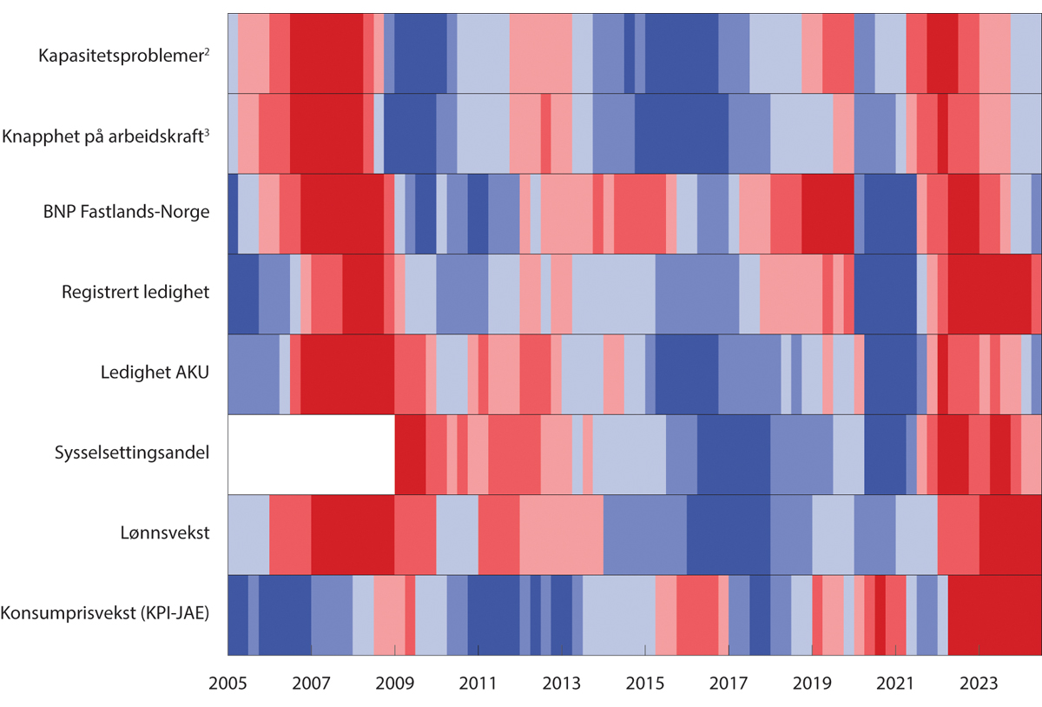

Utvalgte indikatorer for kapasitetsutnyttelsen i norsk økonomi1. 1. kv. 2005–2. kv. 2024

1 Røde farger er et tegn på høykonjunktur med press i økonomien, mens blå farger er et tegn på lavkonjunktur og ledig kapasitet. Fargeskalaen reflekterer hvor stort gapet er, eller hvor stort avviket fra gjennomsnittet for den aktuelle indikatoren er. De mørkeste fargene representerer den tredjedelen av observasjonene med størst positivt og negativt avvik. Indikatorene er målt som avviket fra gjennomsnittet i perioden figuren viser, der observasjoner fra pandemiårene 2020 og 2021 er tatt ut. Unntaket er prisveksten, som er målt som avvik fra inflasjonsmålet, og BNP som er målt som avviket fra en enkel trend. Det innebærer at vi ikke har justert for den unormalt lave aktivitetsutviklingen gjennom pandemien. Trenden er estimert ved hjelp av Hodrick-Prescott-filter, der glattingsparameteren er satt til 6400, som tilsvarer 400 på årsbasis.

2 Kapasitetsproblemer viser til andelen av kontaktbedriftene i Norges Banks regionale nettverk som vil ha henholdsvis noen eller betydelige problemer med å øke produksjonen/salget uten å sette inn flere ressurser.

3 Knapphet på arbeidskraft viser til andelen av kontaktbedriftene i Norges Banks regionale nettverk som svarer at knapphet på arbeidskraft begrenser produksjonen/salget.

Kilder: Norges Bank, Statistisk sentralbyrå, Nav og Finansdepartementet.

[Boks slutt]

Bedriftsinvesteringene er fortsatt på et historisk høyt nivå, men har kommet noe ned det siste året. Vi anslår at lavere bedriftsinvesteringer, sammen med fortsatt nedgang i boliginvesteringene, bidrar til å trekke ned den økonomiske veksten i år, mens offentlig etterspørsel og privat konsum bidrar i motsatt retning, se figur 2.2. Veksten i fastlandsøkonomien anslås å ta seg opp i 2025 og 2026, i hovedsak som følge av at lavere prisvekst, fortsatt høy lønnsvekst og etter hvert lavere renter vil gi høyere vekst i privat konsum. Høyere inntektsvekst og lavere renter ventes dessuten å bidra til at boliginvesteringene øker fra det svært lave nivået i 2024. Den registrerte ledigheten anslås å holde seg lav.

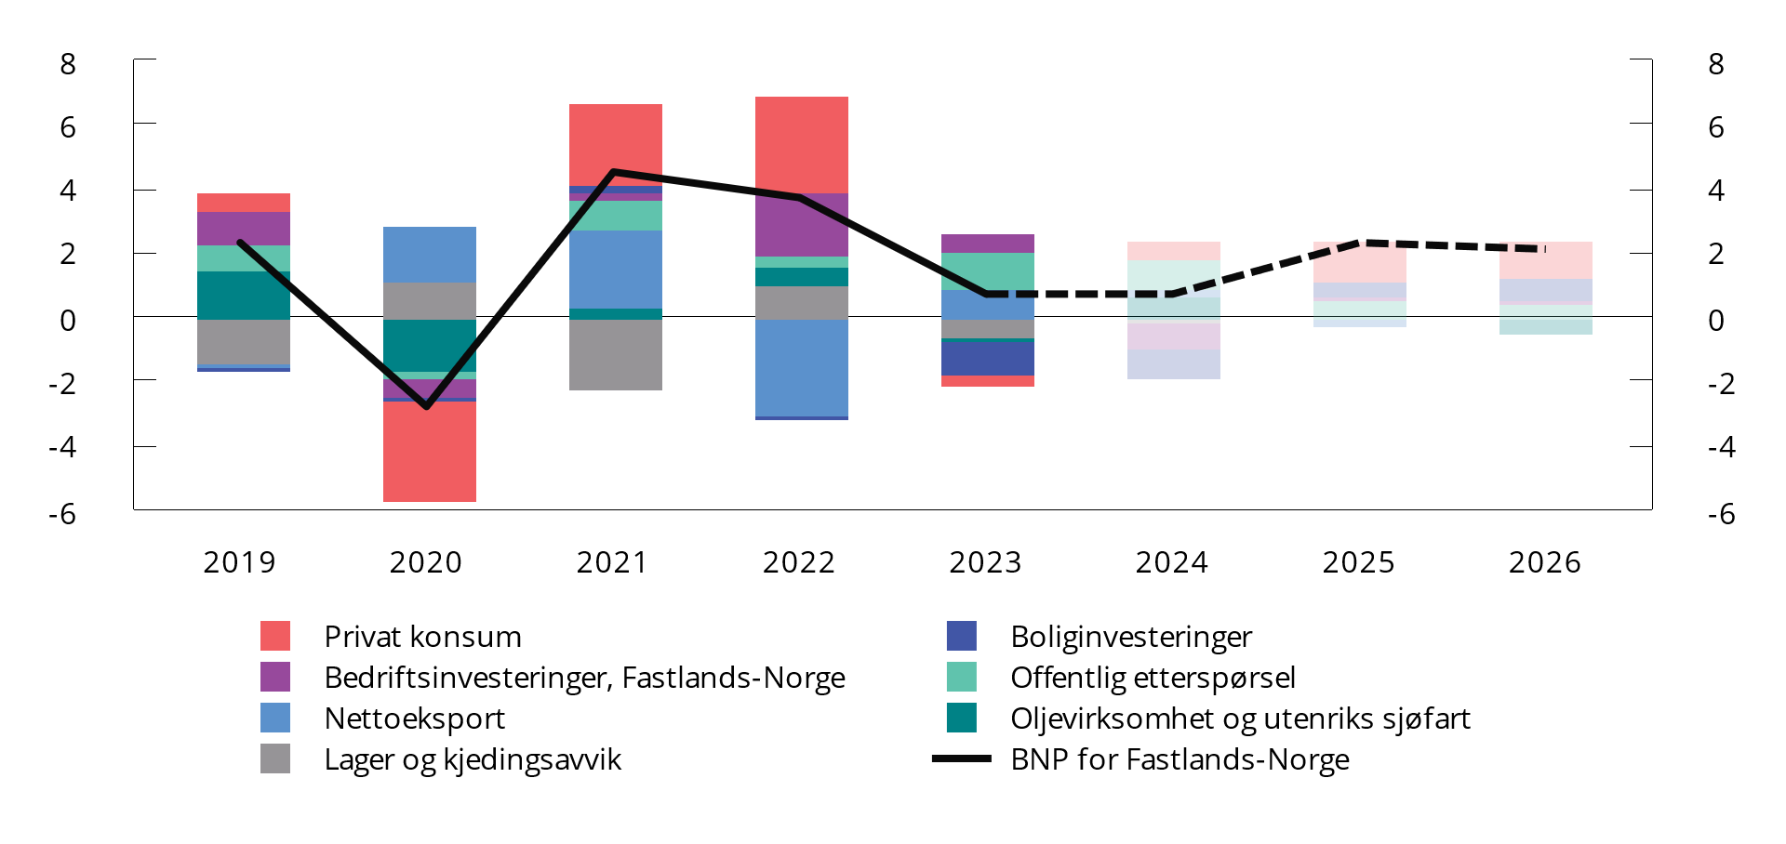

Utvikling i fastlands-BNP etter etterspørselskomponent.1 2019–2026

1 Oljevirksomhet og utenriks sjøfart beskriver etterspørselen fra disse næringene mot fastlandet.

2 Lagerendringer, kjedingsavvik og andre statistiske avvik. Kjedingsavvik viser til at de enkelte etterspørselskomponentene i faste priser ikke summerer seg til BNP Fastlands-Norge.

Kilder: Statistisk sentralbyrå og Finansdepartementet.

Utsikter til fortsatt lav ledighet og høy sysselsetting

Arbeidsmarkedet preges fortsatt av høy etterspørsel etter arbeidskraft, men er litt mindre stramt enn for ett år siden. Sysselsettingen økte betydelig i første kvartal i år, men har vært ganske stabil i andre kvartal, se figur 2.3. Beholdningen av ledige stillinger ligger fortsatt langt høyere enn i årene før pandemien, selv om den har avtatt fra de historisk høye nivåene i fjor.

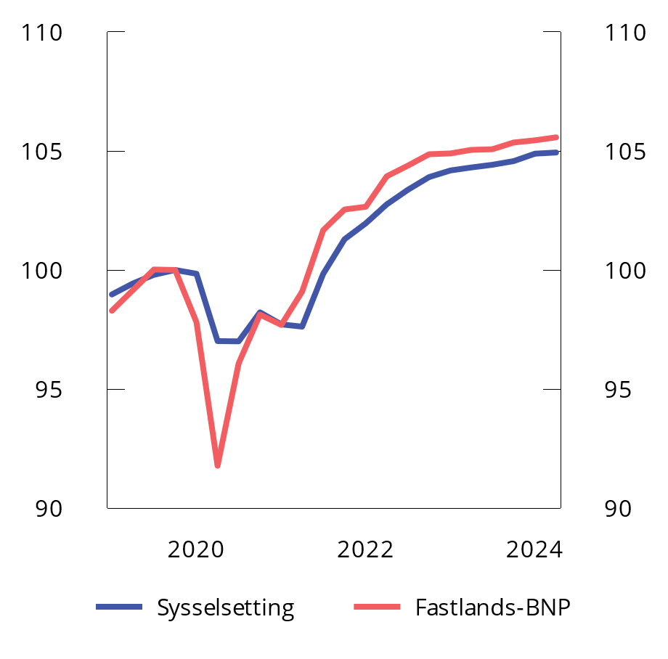

Utvikling i fastlands-BNP og sysselsetting. Indeks. 4. kv. 2019=100. Sesongjustert. 1. kv. 2019–2. kv. 2024

Kilde: Statistisk sentralbyrå.

Antall helt ledige registrert hos Nav utgjorde 2,1 pst. av arbeidsstyrken ved utgangen av september, sesongjustert. Den registrerte arbeidsledigheten har økt noe det siste året, men er fortsatt lavere enn før pandemien, og betydelig lavere enn gjennomsnittet de siste 20 årene, se figur 2.4. Ukrainere står for i underkant av 40 pst. av økningen i den registrerte ledigheten det siste året. Arbeidsledigheten målt ved arbeidskraftundersøkelsen (AKU), som også fanger opp andre arbeidssøkere enn de som registrerer seg på Nav-kontorene, har også økt. Her skyldes mye av økningen de siste to årene at flere unge studenter og skoleelever oppgir at de søker aktivt etter arbeid. AKU-ledigheten ligger nå nær gjennomsnittet for de siste 20 årene.

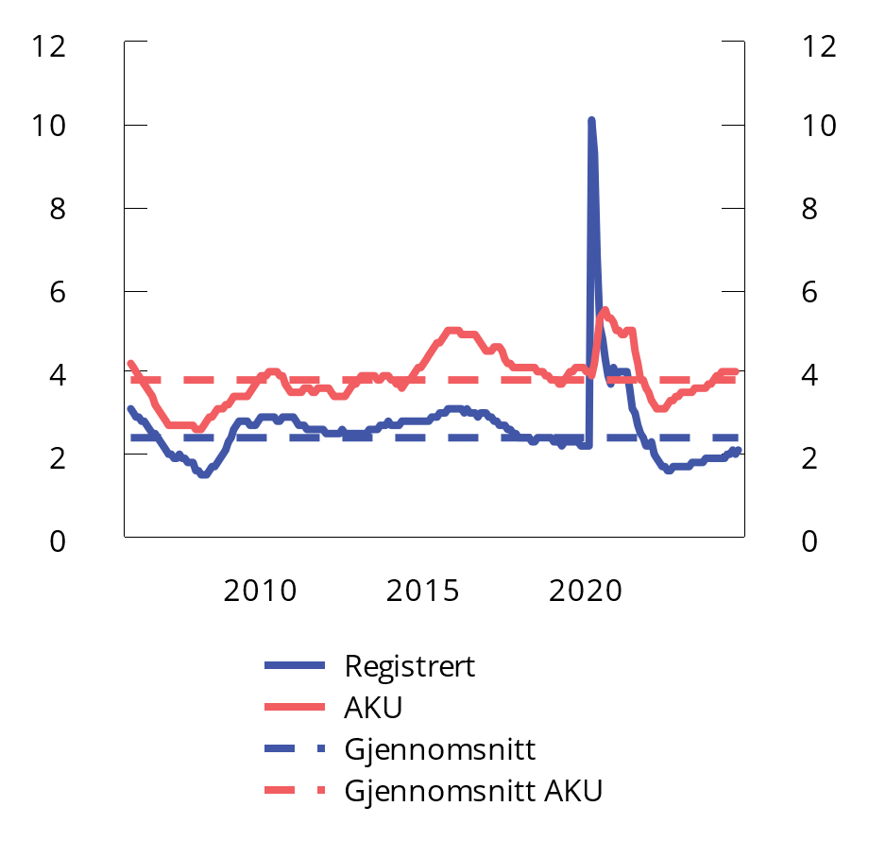

Arbeidsledighet i prosent av arbeidsstyrken. Sesong- og trendjustert. Jan. 2006–sep. 20241

1 Tall for arbeidsledigheten i 2020 og 2021 er utelatt fra gjennomsnittet fordi arbeidsmarkedet var sterkt preget av nedstengninger som følge av smitteverntiltak i disse årene.

Kilder: Nav, Statistisk sentralbyrå og Finansdepartementet.

Sysselsettingen anslås å fortsette å øke i annet halvår og neste år. Samtidig ventes også den registrerte ledigheten å stige noe gjennom høsten, blant annet fordi flere ukrainere fullfører introduksjonsprogrammet og registrerer seg hos Nav. Den betydelige nedgangen i antall ankomster siden i fjor høst tilsier likevel at mye av økningen i ledigheten grunnet fordrevne ukrainere allerede har kommet. De to neste årene ventes den registrerte ledigheten å stabilisere seg på et lavt nivå. Arbeidsmarkedet er nærmere omtalt i avsnitt 2.3.

Kronen har svekket seg

Kronen svekket seg mye i første halvår 2023 og har siden da variert rundt et lavere nivå enn tidligere, se figur 2.5. Tidvis store svingninger i kronekursen er ikke unormalt, og variasjonen det siste året er sammenlignbar med tidligere perioder.

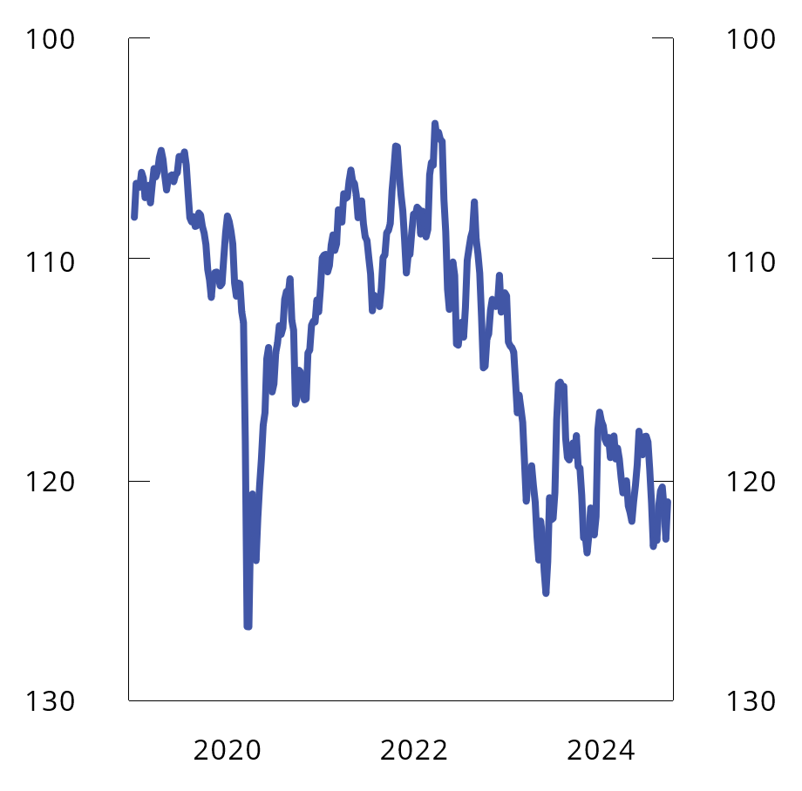

Importveid valutakursindeks (I-44)1. 1995=100. Uke 1 2019–uke 38 2024

1 I-44 er en beregnet valutakursindeks basert på kursene på NOK mot valutaene for Norges 44 viktigste handelspartnere målt i importverdi. En høyere verdi på indeksen angir en svakere krone, og aksene er derfor invertert.

Kilde: Norges Bank.

Det er vanskelig å tallfeste hva som driver bevegelsene i kronekursen. Mindre oppgang i rentene enn hos våre handelspartnere, lavere petroleumspriser og en noe svakere produktivitetsutvikling her hjemme enn i andre land er trukket frem av økonomiske aktører i markedet og i akademia som årsaker til at kronen har svekket seg de siste årene. I empiriske analyser er det særlig renteforskjellen overfor utlandet, graden av usikkerhet i finansmarkedene og oljeprisen som slår ut. Hendelser som pandemi, krig, høy inflasjon og økte renter påvirker risikoviljen i finansmarkedene. I perioder med markedsuro er det vanlig at investorer søker seg til større valutaer, mens mindre valutaer, som norske og svenske kroner eller newzealandske dollar, svekker seg.

For bedrifter som konkurrerer om kundene med utenlandske aktører, enten hjemme eller ute, bidrar svekkelsen av kronen til å styrke konkurranseevnen og bedre lønnsomheten. For bedrifter som har kostnader i utenlandsk valuta og inntekter i kroner, vil derimot en svakere krone bidra til å svekke lønnsomheten. Bedrifter som er eksponert for valutakursrisiko kan sikre seg ved å inngå fastpriskontrakter på valuta. En svakere krone bidrar også til å trekke opp inflasjonen. Det skjer direkte, ved at importerte varer blir dyrere, men det skjer også indirekte, ved at importert vareinnsats blir dyrere. Det gir en kostnadsøkning som bedriftene trolig delvis velter over i utsalgsprisene til husholdningene. Se boks 2.2 for ytterligere omtale av kronekurseffekter. Utviklingen i kronekursen vil bety mye for det videre forløpet for norsk økonomi. I denne meldingen er det beregningsteknisk lagt til grunn uendret kronekurs fremover. Det innebærer at kronen i gjennomsnitt vil svekke seg med 1,0 pst. i år sammenlignet med i fjor, men holde seg stabil i 2025 og 2026.

Prisveksten er på vei ned

Konsumprisveksten har kommet ned fra det høye nivået i 2022 og 2023, mens den underliggende prisveksten fortsatt er en del over inflasjonsmålet. I august var tolvmånedersveksten i konsumprisindeksen (KPI) på 2,6 pst. Den underliggende prisveksten, målt ved KPI justert for avgiftsendringer og uten energivarer (KPI-JAE), var 3,2 pst., se figur 2.6.

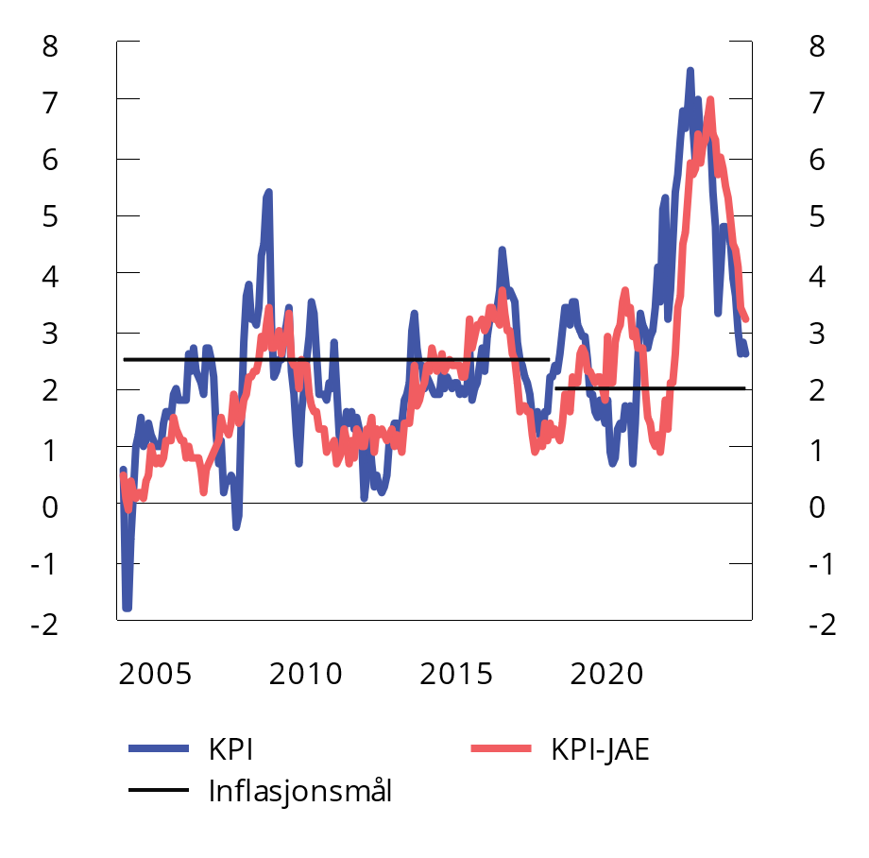

Tolvmånedersvekst i KPI og KPI-JAE i pst. Jan. 2005–aug. 2024

Kilde: Statistisk sentralbyrå.

Konsumprisveksten har falt mer enn ventet så langt i år, blant annet fordi elektrisitetsprisene har falt betydelig. Terminmarkedet for elektrisitet tyder på at strømprisene vil øke igjen gjennom vinteren. Svekkelsen av kronekursen gjennom sommeren kan dessuten gi økt prisvekst på importerte varer fremover. Økte priser på strøm og importerte varer kan bidra til å forsinke en videre nedgang i konsumprisveksten. Utsikter til høy lønnsvekst både i år og neste år vil trolig også bidra til å holde prisveksten oppe. Veksten i KPI anslås til 3,7 pst. i år og 3,0 pst. neste år. Veksten i KPI-JAE anslås til 4,1 pst. i år og 3,2 pst. neste år, se tabell 2.1.

Svakere krone påvirker husholdninger, bedrifter og offentlig sektor ulikt

Kronekursen har svekket seg betydelig det siste tiåret, se figur 2.7. En amerikansk dollar har gått fra å koste rundt 6 kroner til mer enn 10. Euroen har gått fra rundt 8 kroner til nærmere 12. Målt mot valutakurven I-44 svekket kronen seg 25 pst. fra 2013 til 2023. Det siste halvannet året har kronekursen også beveget seg mye, men så langt uten en tydelig trend utover noen måneder av gangen i svakere eller sterkere retning.

For de fleste husholdninger vil den viktigste umiddelbare effekten av svekket krone være at utenlandsreiser og annet de kjøper direkte fra utlandet, blir dyrere. I tillegg vil alle øvrige importerte konsumvarer bli dyrere etter hvert som prisen i norske kroner settes opp når kursen svekkes. Dyrere importerte innsatsvarer kan også gi høyere priser på norskproduserte varer og tjenester. For uendret lønn blir husholdningenes kjøpekraft lavere.

For landet som helhet vil effekten av svekket krone være annerledes enn det husholdningene opplever. Det skyldes at Norge både importerer og eksporterer varer og tjenester. En stor andel av denne handelen skjer i priser satt på det internasjonale markedet. For disse varene vil mengden eksport Norge samlet må selge for å ha råd til en bestemt mengde import avhenge mer av de internasjonale vareprisene enn av vår egen valutakurs. En svakere valutakurs vil gi høyere eksportinntekter, målt i norske kroner, men også høyere importutgifter i norske kroner. Siden import og eksport i hovedsak utføres av ulike aktører, vil svakere kronekurs føre til at inntektene i landet omfordeles til fordel for eksportsektoren. For husholdningssektoren, som primært påvirkes av prisene på importvarer, gir svekket krone en svakere kjøpekraft for gitt inntekt. At Norge har en stor utenlandsformue spart opp i Statens pensjonsfond utland, skaper i tillegg til dette en omfordelende effekt av svekket krone i favør offentlig sektor. Dette er beskrevet i boks 3.3 i Revidert nasjonalbudsjett 2023.

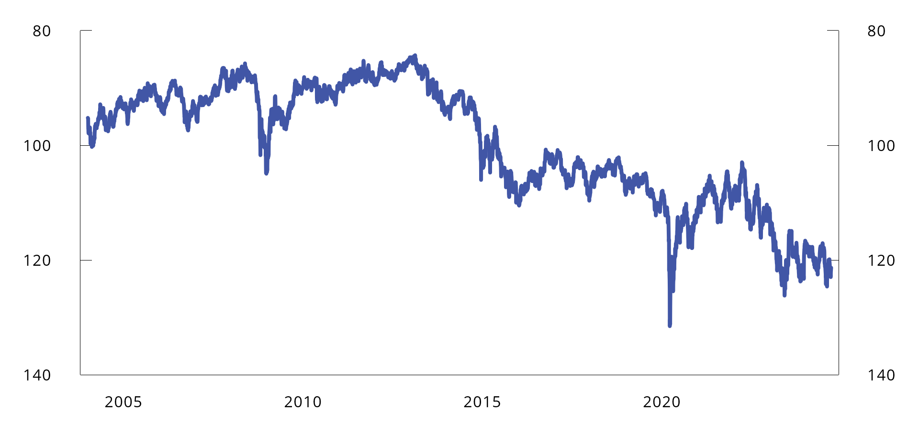

Utviklingen i kronekursen, målt ved importveid valutakursindeks (I-44)1. 2. jan. 2004–20. sep. 2024

1 I-44 er en beregnet valutakursindeks basert på kursene på NOK mot valutaene for Norges 44 viktigste handelspartnere målt i importverdi. En høyere verdi på indeksen angir en svakere krone, og aksene er derfor invertert.

Kilde: Norges Bank.

I praksis vil en svakere krone også sette i gang flere andre effekter:

* Prisjusteringer: For importvarer som prises i norske kroner, kan det ta noe tid før effekten av svakere krone fullt ut reflekteres i salgsprisen kundene må betale. Det kan for eksempel være at importørene avventer å justere prisene i norske kroner på grunn av usikkerhet om hvor varig kronekurssvekkelsen er. Tilsvarende vil prisen på noen eksportprodukter, herunder utlendingers forbruk av overnattings- og reiselivstjenester når de er på ferie i Norge, ikke umiddelbart bli justert når kronekursen endrer seg. Ulik justeringstakt kan også gjøre at eksportinntektene på kort sikt påvirkes annerledes enn importkostnadene.
* Kvantumstilpasninger: Høyere importpriser vil føre til at etterspørselen vris fra importerte varer og tjenester i retning av norskproduserte. Eksempelvis kan svak krone gjøre ferie i Norge mer attraktivt enn sydenferie. Høyere eksportpriser kan også gjøre at norske eksportører ønsker å øke produksjonen.
* Lønnstilpasning: Gjennom den norske modellen for lønnsdannelse er lønnsomheten i konkurranseutsatt industri førende for lønnsveksten. En langvarig svekkelse av kronekursen vil gi høyere lønnsvekst, men partene har tradisjon for å la effekten av svak krone påvirke lønningene gradvis.
* Rentesetting: Siden svekket krone vil kunne gi en periode med høyere lønns- og prisvekst, samtidig som økonomien stimuleres som følge av økt aktivitet i eksportsektoren, vil sentralbanken trolig møte en slik situasjon med høyere rente enn ellers. Det må til for å sikre at prisveksten kommer tilbake til inflasjonsmålet innen rimelig tid og unngå at tilliten til inflasjonsmålet undergraves.

Noen av disse tilpasningene vil kunne forsterke omfordelingen i favør eksportsektoren når kursen svekkes, mens andre kan dempe den. Hvis valutakursen etter hvert styrker seg tilbake til utgangspunktet, vil effektene gå i revers. Hvis valutakursen i stedet er varig svakere, kan i prinsippet alle priser og lønninger tilpasse seg en svakere kronekurs og dermed nøytralisere virkningen. Hvorvidt det vil skje eller ikke, avhenger av hva som utløste kronesvekkelsen, noe som gjerne er krevende å fastslå.

Tradisjonelle analyser1 har vist at forskjellen mellom norske og utenlandske renter, oljeprisen og graden av risikoappetitt i finansmarkedene er viktige faktorer for å forklare kronekursen. Det er for eksempel bred enighet om at oljeprisfallet i 2014 medførte en markant svekkelse av kronen. I denne situasjonen justerte norske lønninger og priser seg i liten grad til en svakere valutakurs, slik at svekkelsen fikk langvarige virkninger. Kronekursen virket da som en støtdemper, siden omfordeling i favør eksportrettede næringer var noe økonomien trengte for å begynne den lange omstillingen bort fra petroleum. Enkelte studier2 viser dessuten at svakere relativ produktivitetsutvikling og mindre positive impulser fra oljesektoren også kan ha påvirket den langsiktige utviklingen i kronekursen det siste tiåret.

1 Pengepolitikken og kronekursen, foredrag av sentralbanksjef Ida Wolden Bache på seminar i regi av Senter for monetær økonomi (CME)/Handelshøyskolen BI, 9. november 2023.

2 Kronekurs på avveie, DN 3. juli 2024, basert på et forskningsarbeid av Hilde Bjørnland på Handelshøyskolen BI og Leif Brubakk og Nicolò Maffei-Faccioli i Norges Bank.

[Boks slutt]

Hovedtall for norsk økonomi. Prosentvis endring fra året før, der ikke annet er angitt

07J2xt2

|  |  |  |  |  |  |  |
| --- | --- | --- | --- | --- | --- | --- |
|  | | Mrd. kroner1 |  |  |  |  |
|  | | 2023 | 2023 | 2024 | 2025 | 2026 |
| Privat konsum | | 1 922,9 | -0,8 | 1,2 | 2,6 | 2,5 |
| Offentlig konsum2 | | 1 121,9 | 3,4 | 2,2 | 2,1 | 1,2 |
| Bruttoinvesteringer i fast kapital | | 1 196,5 | 0,0 | -2,8 | 1,9 | 1,8 |
| Herav: Oljeutvinning og rørtransport | | 216,1 | 10,6 | 11,0 | -1,0 | -7,0 |
|  | Bedrifter i Fastlands-Norge | 499,3 | 4,0 | -6,2 | 0,9 | 0,8 |
|  | Boliger | 207,7 | -15,6 | -17,0 | 12,1 | 13,7 |
|  | Offentlig forvaltning | 262,0 | 3,0 | 3,9 | -0,3 | 2,3 |
| Etterspørsel fra Fastlands-Norge3 | | 4 013,8 | 0,3 | -0,2 | 2,5 | 2,4 |
| Offentlig etterspørsel2 | | 1 383,8 | 3,3 | 2,5 | 1,6 | 1,4 |
| Eksport | | 2 419,6 | 1,4 | 2,7 | 2,5 | 1,0 |
| Herav: Råolje og naturgass | | 1 194,1 | -1,1 | 2,7 | 1,5 | -2,3 |
|  | Varer og tjenester fra fastlandet | 1 045,9 | 6,4 | 1,4 | 3,4 | 4,4 |
| Import | | 1 664,4 | 0,7 | 1,0 | 3,0 | 2,9 |
| Bruttonasjonalprodukt | | 5 126,5 | 0,5 | 1,1 | 2,1 | 1,2 |
| Herav: Fastlands-Norge | | 3 855,4 | 0,7 | 0,7 | 2,3 | 2,1 |
| Andre nøkkeltall: | |  |  |  |  |  |
| Sysselsetting | |  | 1,3 | 0,5 | 0,7 | 0,6 |
| Arbeidsledighetsrate, registrert (nivå) | |  | 1,8 | 2,0 | 2,2 | 2,2 |
| Arbeidsledighetsrate, AKU (nivå) | |  | 3,6 | 4,0 | 4,1 | 4,1 |
| Årslønn | |  | 5,2 | 5,2 | 4,5 | 4,3 |
| KPI | |  | 5,5 | 3,7 | 3,0 | 2,5 |
| KPI-JAE | |  | 6,2 | 4,1 | 3,2 | 2,7 |
| Råoljepris, USD per fat (løpende priser) | |  | 82 | 83 | 79 | 75 |
| Gasspris, USD per MMBtu (løpende priser) | |  | 13,6 | 10,3 | 11,5 | 9,7 |
| Tremåneders pengemarkedsrente (nivå). | |  | 4,2 | 4,7 | 4,3 | 3,5 |
| Importveid kronekurs4 | |  | 7,9 | 1,0 | 1,3 | 0,0 |

1 Foreløpige nasjonalregnskapstall for 2023 i løpende priser. Vekstrater fra dette nivået er angitt i volum.

2 For 2026 følger anslagene for offentlig konsum og bruttoinvesteringer av demografiske utviklingstrekk, samt langtidsplanen for Forsvaret publisert våren 2024.

3 Utenom lagerendring.

4 Positivt tall angir svakere krone.

Kilder: Statistisk sentralbyrå, Norges Bank, Nav, Reuters, ICE, Macrobond, Energidepartementet og Finansdepartementet.

Utsikter til reallønnsvekst

Lønnsveksten økte markert i 2022 og 2023. Likevel falt reallønningene, siden det også var høy prisvekst. Fortsatt høy lønnsvekst kombinert med lavere prisvekst gir utsikter til god reallønnsvekst både i år og neste år. I lønnsoppgjørene er det industrien (frontfaget) som forhandler først, og resultatet fra frontfaget fungerer som en norm for de etterfølgende lønnsoppgjørene. Høye råvarepriser og svekket kronekurs har bidratt til god lønnsomhet i deler av næringslivet, og i industrien har lønnstakernes andel av verdiskapingen gått ned. Høy lønnsomhet i industrien gir isolert sett grunnlag for at lønnsveksten kan holde seg høy fremover. Samtidig legger partene i arbeidslivet vanligvis liten vekt på virkninger på lønnsomheten av kortsiktige valutakurssvingninger. Lønnsveksten har holdt seg høy så langt i 2024. Tall fra a-ordningen viser at avtalt månedslønn økte med 5,4 pst. fra andre kvartal 2023 til andre kvartal 2024, etter en vekst på 6,1 pst. fra første kvartal 2023 til første kvartal 2024. Avtalt månedslønn har også økt med 5 pst. eller mer i nesten alle næringer det siste året. I denne meldingen er det lagt til grunn en årslønnsvekst på 5,2 pst. i år, i tråd med frontfagsrammen. For neste år anslås en årslønnsvekst på 4,5 pst.

Høyere vekst i konsumet fremover

Høy prisvekst og høye renter har bidratt til å holde veksten i privat konsum nede de siste par årene. I fjor falt forbruket for første gang siden 1980-tallet, om man ser bort fra pandemiåret 2020. Særlig bilkjøpene falt i fjor, etter en økning mot slutten av 2022. Forløpet har trolig sammenheng med innføringen av ny vektavgift på elbiler ved årsskiftet til 2023. Ser man bort fra bilkjøpene, var det en liten økning i konsumet fra 2022 til 2023.

Konsumet har holdt seg bedre oppe enn utviklingen i husholdningenes disponible realinntekt kunne tilsi. Høy sparing under pandemien har bidratt til at mange husholdninger har klart å opprettholde forbruket til tross for at inntektsveksten har vært lavere enn prisveksten.

Vesentlig høyere inntektsvekst i år og neste år enn i de foregående årene gir økt kjøpekraft, og ventes å bidra både til oppgang i konsumet og gi rom for økt sparing. I første halvdel av 2024 har husholdningenes forbruk av varer og tjenester økt med 0,6 pst. sammenlignet med samme periode i fjor. Fremover ventes det at forbruket vil fortsette å ta seg opp, og konsumveksten anslås til 1,2 pst. i år og 2,6 pst. neste år.

Boliginvesteringene faller videre i år

De siste to årene har boligmarkedet vært preget av høye renter og usikkerhet. Både salg og igangsetting av nye boliger har falt kraftig. Inflasjonsjusterte tall viser at den sterke veksten i bruktboligprisene under pandemien er reversert, se figur 2.8. Renteoppgangen har likevel gitt mindre utslag i bruktboligmarkedet enn ventet, og etter å ha holdt seg nokså stabile i 2023, har de nominelle boligprisene økt markert hittil i år. I august ble det både omsatt og lagt ut for salg langt flere bruktboliger enn normalt. Salget av nye boliger har også tatt seg noe opp hittil i år, men nivået er fremdeles svært lavt. Igangsettingen av nye boliger anslås å holde seg lav i 2024 og øke kraftig i 2025. Oppgangen i boliginvesteringene ventes nå å komme litt senere enn tidligere anslått, i tråd med signaler fra bedriftene i Norges Banks regionale nettverk. Rehabilitering og oppussing antas å dempe fallet i boliginvesteringene noe.

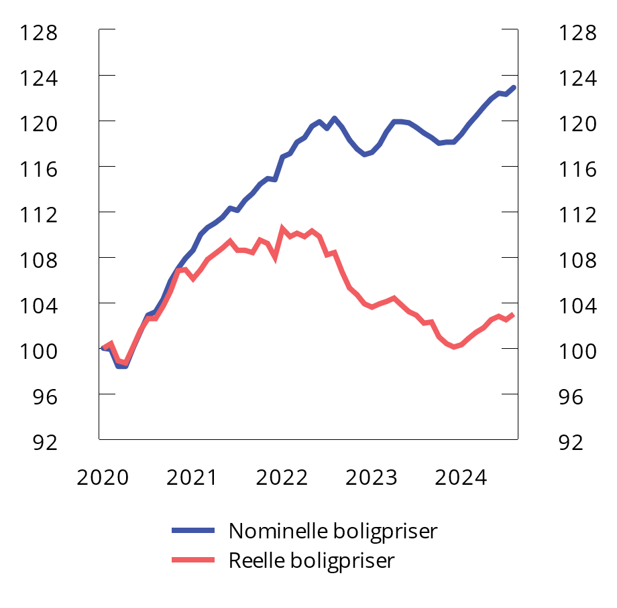

Bruktboligpriser1. Indeks. Januar 2020=100. Sesongjustert. Jan. 2020–aug. 2024

1 Reelle boligpriser er beregnet ved å deflatere Eiendom Norges serie for sesongjusterte bruktboligpriser med den sesongjusterte konsumprisindeksen (KPI).

Kilder: Eiendom Norge, Eiendomsverdi, Finn.no, Statistisk sentralbyrå og Finansdepartementet.

Utsikter til noe lavere foretaksinvesteringer

Fastlandsbedriftenes investeringer var rekordhøye i 2023, mens veksten var spesielt høy i 2022, se figur 2.9. Investeringene ser ut til å falle noe i år, men det er likevel langt fra at nedgangen utligner den kraftige veksten fra de to foregående årene. Lavere investeringer i tjenesteyting og industrien trekker ned, mens økte kraftinvesteringer motvirker nedgangen. Neste år ventes en liten oppgang i investeringene, drevet av klima- og energiomstilling i industri og kraftforsyning.

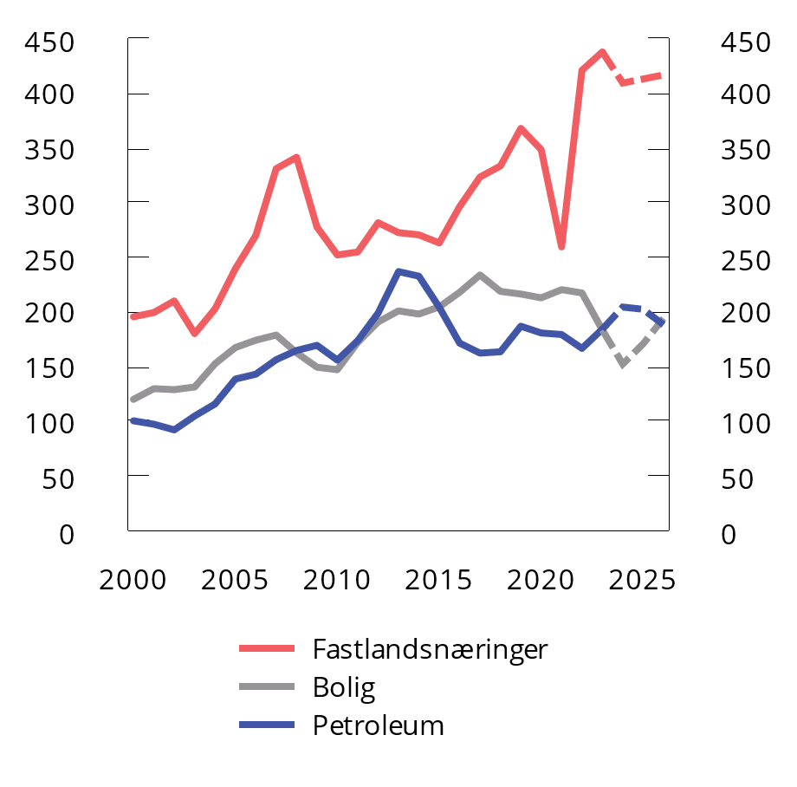

Bruttoinvesteringer i fast realkapital. Fastlandsnæringer, bolig og petroleum. Mrd. 2021-kroner. 2000–2023. Anslag 2024–2026

Kilder: Statistisk sentralbyrå, Energidepartementet, Sokkeldirektoratet og Finansdepartementet.

Etterspørsel fra petroleumssektoren har bidratt til å holde den økonomiske aktiviteten oppe det siste året. Petroleumsinvesteringene økte kraftig i fjor, etter å ha falt i tre år på rad. Økningen må ses i sammenheng med høye petroleumspriser og endringene i skattereglene som ble innført våren 2020. De midlertidige skattereglene bidro til en stor oppgang i planlagte feltutbygginger som vil gi høy vekst i investeringene også i år. Neste år ventes investeringene å avta litt, men nivået vil fremdeles være høyt. Petroleumssektoren er nærmere omtalt i avsnitt 2.4.

Offentlig etterspørsel

Samlet offentlig etterspørsel etter varer og tjenester vokste sterkt i fjor sammenlignet med de siste ti årene. En av grunnene var at aktivitetsveksten i kommunesektoren ble høyere enn ventet i saldert budsjett.

For inneværende og neste år anslås veksten i offentlig konsum å ligge rundt gjennomsnittet for de siste ti årene. Anslaget for inneværende år er uendret fra revidert nasjonalbudsjett. Store forsvarsinvesteringer bidrar til at offentlige investeringer vokser mye i år, og trekker også opp offentlige investeringer neste år.

De offentlige investeringene anslås likevel å falle noe neste år. Det skyldes en ventet nedgang i investeringene i helse- og omsorgssektoren, som har ligget på et høyt nivå de siste årene. Sett under ett anslås offentlig etterspørsel etter varer og tjenester i år og neste år å vokse om lag på linje med det historiske gjennomsnittet.

For 2026 følger anslagene for offentlig konsum og investeringer av demografiske utviklingstrekk, samt Langtidsplanen for forsvaret.

Utviklingen fremover er usikker

Norsk økonomi nærmer seg et vendepunkt hvor det forventes at svak aktivitetsutvikling etterfølges av høyere vekst og etter hvert også økt kapasitetsutnyttelse, mens prisveksten fortsetter å nærme seg inflasjonsmålet. Risikobildet er særlig knyttet til forhold som kan gjøre at vendepunktet fremskyndes eller utsettes. Fortsatt svekkelse av kronekursen kan være en slik faktor. Uventet høy lønnsvekst kan være en annen. Begge deler kan bidra til å forlenge perioden med prisvekst over målet, og bidra til at renten holdes høy lenger. Da kan vendepunktet bli utsatt, noe som særlig kan påvirke aktiviteten i byggenæringen negativt. Det er også knyttet usikkerhet til husholdningenes tilpasning til et eventuelt vedvarende høyere rentenivå. Sysselsettingen kan vokse raskere enn anslått og gi høyere inntektsvekst. Det vil i så fall gjøre det mulig for husholdningene å øke konsumet eller boliginvesteringene raskere enn lagt til grunn i anslagene. Internasjonalt utgjør geopolitiske spenninger en betydelig usikkerhet, og dette kan slå ut i nye kostnadssjokk, noe som også vil påvirke norsk økonomi. Se nærmere omtale av internasjonal økonomi i kapittel 2.2.

## Internasjonal økonomi

Det er tegn til bedring i verdensøkonomien. Inflasjonen har falt raskere enn ventet, stemningsindikatorer i næringslivet peker oppover, og veksten i verdenshandelen øker. Arbeidsledigheten har holdt seg lav, og reallønningene begynner å ta seg opp i takt med at inflasjonen faller. Høye renter bidrar fortsatt til å dempe aktiviteten, særlig i bolig- og kredittmarkedene, men rentetoppen ser ut til å være passert.

Den økonomiske veksten har vært sterkere i USA og mange store fremvoksende økonomier enn i Europa og de fleste lavinntektsland. Den siste tiden har derimot oppgangen avtatt i USA og veksten begynt å tilta i Europa.

BNP hos våre handelspartnere anslås å vokse med 1,5 pst. i år og 1,9 pst. neste år, etter en vekst på 1,1 pst. i fjor. Sterkere reallønnsvekst og lavere styringsrenter bidrar til oppgangen. Totalt sett ligger det an til at den økonomiske politikken i mange land forblir forholdsvis restriktiv, med forventninger om gradvis lavere realrenter og noe finansiell konsolidering de neste to årene. Kina er et viktig unntak, der både penge- og finanspolitikken ventes å være ekspansiv.

Veksten i euroområdet har begynt å ta seg opp. For valutaområdet under ett, er det ventet en vekst på 0,9 pst. i år og 1,5 pst. neste år. Oppgangen kommer etter en periode med svak vekst, hvor deler av europeisk industri har sett en nedgang. Blant annet har høye energipriser trukket ned aktiviteten, særlig i energiintensiv virksomhet. Også svak utvikling i bilindustrien har trukket veksten ned, spesielt i Tyskland. I Sverige har økte renter slått ut i lavere boligpriser og et fall i konsumet, og det var nullvekst i svensk økonomi i fjor. Både i euroområdet og i Sverige vil trolig reallønnssoppgang, lavere renter og økt etterspørsel fra eksportmarkedene bidra til høyere aktivitet fremover, jf. tabell 2.2.

I USA har veksten vært drevet av sterk etterspørsel fra husholdningene og ekspansiv finanspolitikk. Renteendringene har i mindre grad enn i Norge slått ut i husholdningenes realinntekter, fordi mange har boliglån med fast rente og lang løpetid. Den økonomiske veksten er ventet å bli 2,6 pst. i år, for deretter å falle til 1,9 pst. neste år, blant annet som følge av lavere vekst i det private konsumet og strammere finanspolitikk.

I Kina har nedgang i eiendomssektoren og begrenset vekst i det private konsumet bidratt til lav økonomisk vekst sammenlignet med før pandemien. I år og neste år ventes oppgang i eksporten og ekspansiv økonomisk politikk å bidra til høyere vekst. I år anslås veksten til 5 pst., for så å falle til 4,5 pst. neste år. På lengre sikt ser det ut til at aldring og fallende produktivitet vil bidra til at veksttakten avtar.

Arbeidsledigheten har holdt seg lav til tross for høy inflasjon og høye styringsrenter, se figur 2.10 og sysselsettingsandelen er fortsatt nær rekordnivåer i mange land. Den positive utviklingen i arbeidsmarkedet har gått sammen med økt lønnsvekst, se figur 2.11, men mange har likevel opplevd reallønnsnedgang. I løpet av det siste året har etterspørselen etter arbeidskraft svekket seg noe, og både sysselsettingsveksten og antallet ledige stillinger har avtatt. Med fallende inflasjon og fortsatt lønnsvekst har reallønningene tatt seg opp. Arbeidsledigheten er ventet å holde seg relativt stabil hos handelspartnerne samlet sett fra i år til neste år, se tabell 2.2.

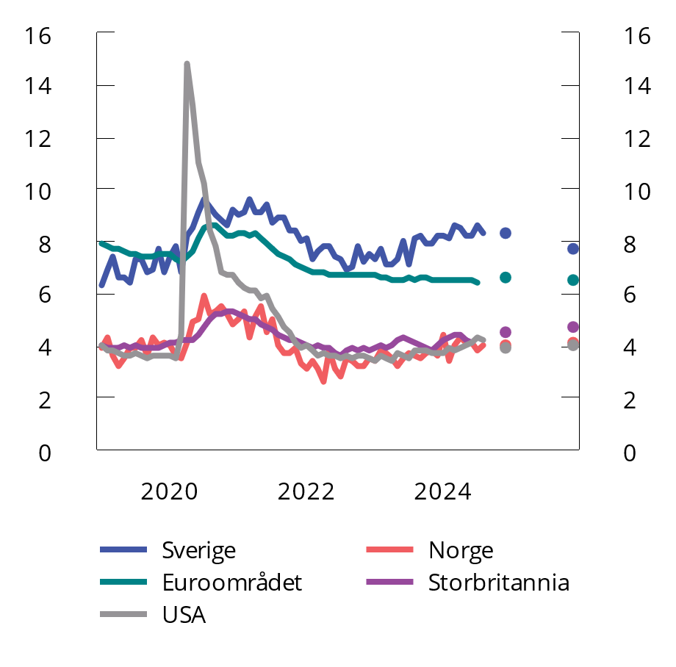

Arbeidsledighet i pst. av arbeidsstyrken. Jan. 2019–aug. 2024.1 Årsanslag for 2024 og 2025

1 AKU-ledighet. Juli siste observasjon for euroområdet, og juni for Storbritannia.

Kilder: Macrobond og OECD.

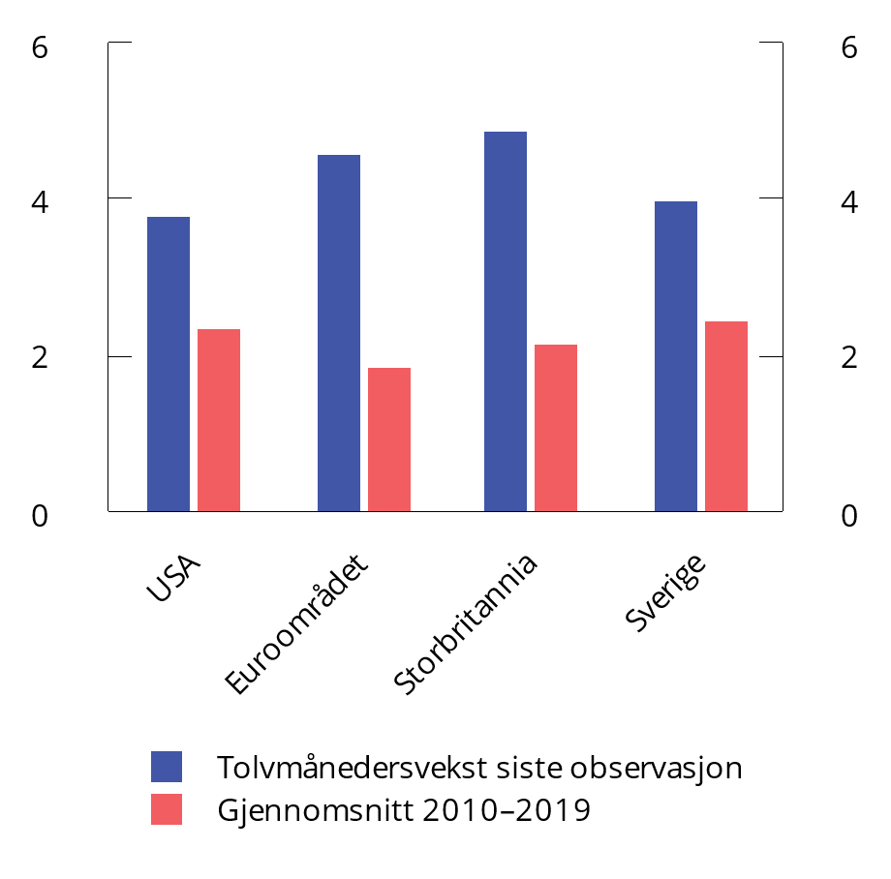

Lønnsvekst i pst. i privat sektor1

1 August siste observasjon for USA, juli for Storbritannia og juni for euroområdet og Sverige. Lønnsveksten måles ulikt og er ikke direkte sammenlignbar på tvers av land. For USA er det brukt gjennomsnittlig timelønn, for euroområdet og Sverige arbeidskostindeksen (Labor Cost Index) og gjennomsnittlig ukelønn i Storbritannia.

Kilde: Macrobond.

Inflasjonen har falt raskere enn tidligere anslått og er ventet å avta videre, se figur 2.12 og 2.13. Fortsatt høy prisvekst på tjenester bidrar til at det tar tid før prisveksten kommer ned. Inflasjonen er ventet å nærme seg inflasjonsmålet ved utgangen av 2025 i de fleste OECD-land, i takt med at lønnsveksten avtar og energiprisene kommer ned. Tolvmånedersveksten i konsumprisene i euroområdet var i august 2,2 pst., og anslås til 2,4 pst. i 2024 for året som helhet og 2,1 pst. i 2025. I USA har lønnsveksten vært høyere enn i Europa, og prisveksten har falt mindre. I august var prisveksten 2,5 pst. og anslås på årsbasis til 3,1 pst. i 2024 og 2,0 pst. i 2025. I Sverige har inflasjonen falt bratt og de siste månedene har den vært under inflasjonsmålet. Lavere energipriser, svak lønnsvekst og lavere økonomisk aktivitet har trukket prisveksten ned raskere enn i andre land. Prisveksten i Sverige ventes å gå litt ned fra i år til neste år, se tabell 2.2.

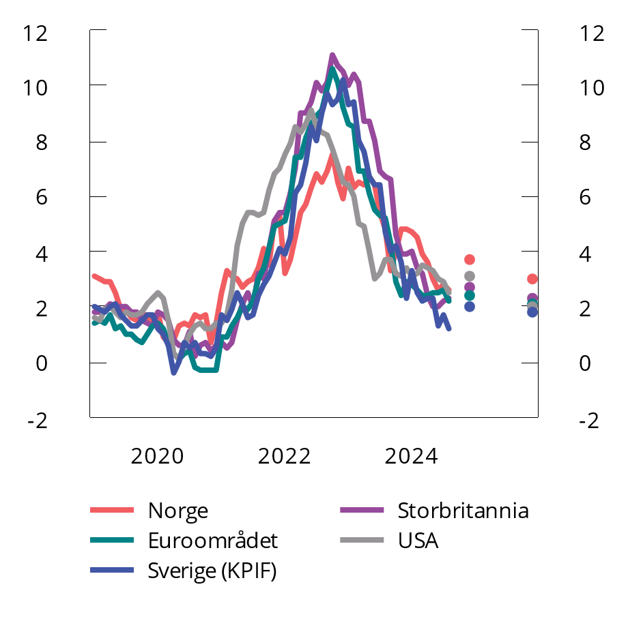

Tolvmånedersvekst i konsumpriser i pst. Jan. 2019–aug. 2024. Årsanslag for 2024 og 2025

Kilder: Macrobond, IMF, OECD og Riksbanken.

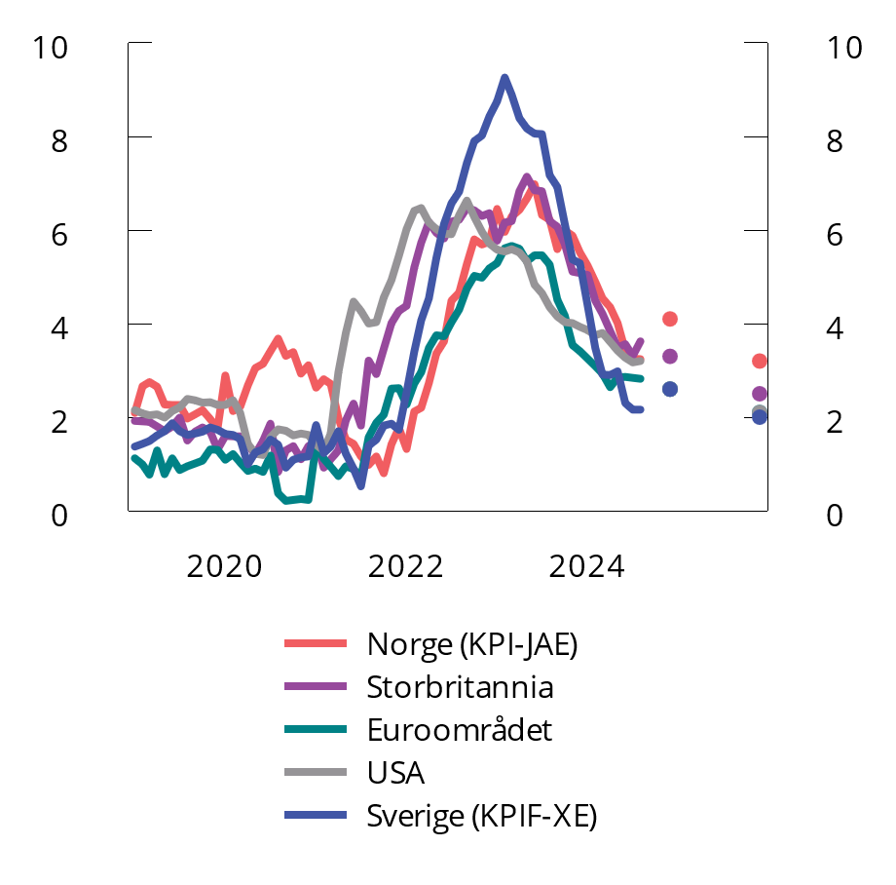

Tolvmånedersvekst i konsumpriser utenom mat- og energivarer i pst. Jan. 2019–aug. 2024.1 Årsanslag for 2024 og 2025

1 For Norge og Sverige er matvarer inkludert.

Kilder: Macrobond, OECD og Riksbanken.

Hovedtall for internasjonal økonomi. Prosentvis endring fra året før, der ikke annet er angitt.

05J1xt2

|  |  |  |  |  |  |
| --- | --- | --- | --- | --- | --- |
|  | | 2022 | 2023 | 2024 | 2025 |
| Bruttonasjonalprodukt: | |  |  |  |  |
| Handelspartnerne1 | | 3,3 | 1,1 | 1,5 | 1,9 |
|  | Euroområdet | 3,5 | 0,5 | 0,9 | 1,5 |
|  | USA | 1,9 | 2,5 | 2,6 | 1,9 |
|  | Storbritannia | 4,3 | 0,1 | 0,4 | 1,0 |
|  | Sverige | 2,7 | 0,0 | 0,6 | 2,6 |
|  | Japan | 1,0 | 1,9 | 0,7 | 1,0 |
|  | Kina | 3,0 | 5,2 | 5,0 | 4,5 |
| Konsumpriser: | |  |  |  |  |
| Handelspartnerne2 | | 8,5 | 5,4 | 2,8 | 2,1 |
|  | Euroområdet | 8,4 | 5,5 | 2,4 | 2,1 |
|  | USA | 8,0 | 4,1 | 3,1 | 2,0 |
|  | Storbritannia | 9,1 | 7,3 | 2,7 | 2,3 |
|  | Sverige (KPIF) | 7,7 | 6,0 | 2,0 | 1,8 |
|  | Kina | 1,9 | 0,3 | 0,3 | 1,3 |
| Arbeidsledighet3: | |  |  |  |  |
| Handelspartnerne1 | | 5,1 | 5,1 | 5,4 | 5,3 |
|  | Euroområdet | 6,7 | 6,5 | 6,6 | 6,5 |
|  | USA | 3,6 | 3,6 | 3,9 | 4,0 |
|  | Storbritannia | 3,9 | 4,0 | 4,5 | 4,7 |
|  | Sverige | 7,5 | 7,7 | 8,3 | 7,7 |
|  | Kina | 5,5 | 5,2 | 5,1 | 5,1 |
| Memo: | |  |  |  |  |
| BNP-vekst i verdensøkonomien | | 3,5 | 3,3 | 3,2 | 3,3 |

1 Norges 25 viktigste handelspartnere veid sammen med sine respektive andeler av norsk eksport av varer utenom olje og gass.

2 Norges 25 viktigste handelspartnere veid sammen med sine respektive andeler av norsk import av varer utenom skip, oljeplattformer og råolje.

3 AKU-ledighet. I prosent av arbeidsstyrken.

Kilder: IMF, OECD, Eurostat og Riksbanken.

Styringsrentene ble etter et tiår med historisk lave renter satt markert opp i møte med høyere inflasjon. Rentetoppen ser ut til å være bak oss, se figur 2.14. Både Riksbanken i Sverige og Den europeiske sentralbanken (ECB) for euroområdet har allerede satt ned styringsrenten flere ganger i år. Riksbanken med 0,25 prosentenheter i mai, august og september, og ECB med 0,25 prosentenheter i juni og september. Tidligere rentenedgang i Sverige og euroområdet enn i USA må ses i sammenheng med at prisveksten er kommet raskere ned, samtidig som den økonomiske veksten har vært lavere. Også sentralbanken i Storbritannia, Bank of England (BoE), satte ned renten med 0,25 prosentenheter i august. Sentralbanken i USA, Federal Reserve (Fed), fulgte etter med et første rentekutt på 0,5 prosentenheter i september. Sentralbankene har kommunisert at de ønsker å gradvis senke styringsrentene. Riksbanken indikerte i september opp til tre ytterligere kutt i år, mens Fed guidet om to ytterligere kutt i år ved rentemøtet i september.

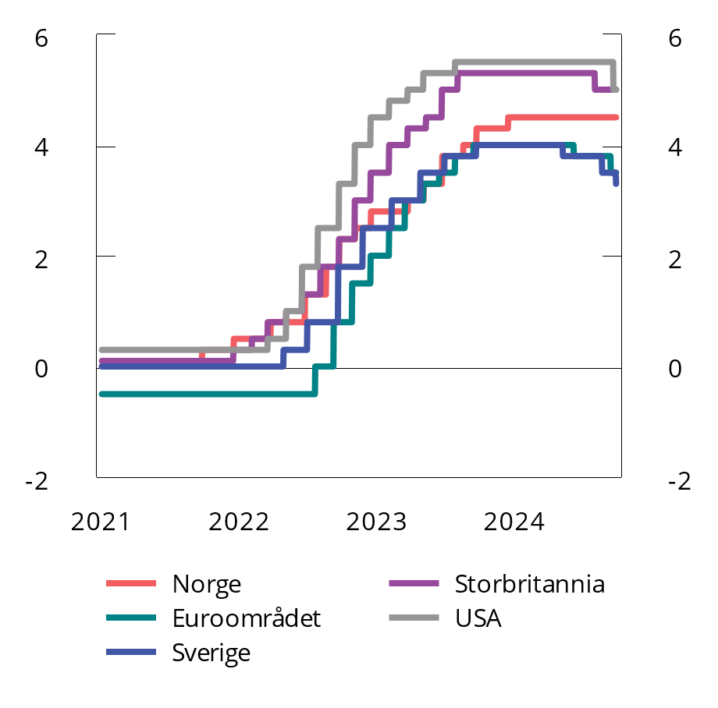

Styringsrenter. Jan. 2021–sep. 2024

Kilde: Macrobond.

Mange land må styrke offentlige finanser, både for å være bedre rustet til fremtidige tilbakeslag i økonomien og for å kunne møte behov knyttet til forsvar, eldrebølge og grønn omstilling. Omfattende støttetiltak innført under pandemien og i møte med høye energipriser har bidratt til en markert økning i offentlig gjeld. I USA har offentlig gjeld vokst fra 108 pst. av BNP i 2019 til 122 pst. i 2023. For EU er tilsvarende tall 78 og 82 pst. I tillegg har mange land fremdeles betydelige underskudd i offentlige budsjetter. Budsjettunderskuddet i USA tilsvarte 8 pst. av BNP i 2023, mens EU-landene hadde et samlet underskudd på 3½ pst. av BNP. I år og neste år ventes finanspolitikken å innrettes mer innstrammende i takt med at støtteordningene fra pandemien og energikrisen fortsetter å fases ut. Dessuten vil EUs budsjettregler tre i kraft igjen, etter å ha vært suspendert i perioden 2020–2023, som vil kunne bidra til strammere finanspolitikk i Europa fremover.

Det er fortsatt betydelig usikkerhet om utviklingen i verdensøkonomien. Det kan ta lenger tid enn ventet å få inflasjonen ned, noe som vil gjøre at styringsrentene forblir høye lengre. Geopolitisk uro og krig påvirker også utviklingen. Det er fare for at konflikter kan eskalere og bidra til nye runder med høyere inflasjon og lavere økonomisk vekst. På den annen side kan etterspørselsveksten bli sterkere enn ventet, særlig i avanserte økonomier, enten ved at inflasjonen og rentene faller raskere, eller at husholdningene og næringslivet bruker mer av oppsparte midler fra pandemiårene.

## Arbeidsmarkedet

Det er fortsatt høy etterspørsel etter arbeidskraft i Norge. Sysselsettingen økte mer enn ventet i første kvartal, men sto nærmest stille i andre kvartal. Tilgangen på ledige stillinger har så langt i år vært høyere enn i fjor og er betydelig høyere enn før pandemien. Det tyder på at mange virksomheter fortsatt trenger mer arbeidskraft. Den registrerte ledigheten har økt noe det siste året, men er fortsatt lav. Sysselsettingen anslås å øke videre fremover, i takt med at veksten i norsk økonomi tar seg opp. Fordrevne fra Ukraina har bidratt til å trekke opp både sysselsettingen og arbeidsledigheten det siste året, og denne utviklingen vil trolig fortsette fremover.

Arbeidsledigheten har holdt seg lav

Selv om den registrerte ledigheten har økt noe siden 2022, er den fortsatt lav i historisk sammenheng. Ved utgangen av september utgjorde antall helt ledige 2,1 prosent av arbeidsstyrken, sesongjustert. Det er 0,2 prosentenheter høyere enn september i fjor. Den registrerte ledigheten er fortsatt vesentlig under gjennomsnittet de siste 20 årene, se figur 2.4.

Antall registrerte arbeidssøkere, som i tillegg til helt ledige omfatter deltakere på arbeidsmarkedstiltak og delvis ledige, har også økt noe det siste året. Ved utgangen av september var 3,3 pst. av arbeidsstyrken registrert som arbeidssøkere, justert for sesongvariasjoner. Det er 0,3 prosentenheter høyere enn i september i fjor. Ukrainere står for om lag halvparten av økningen.

Arbeidsledigheten målt ved arbeidskraftundersøkelsen (AKU), som også fanger opp andre arbeidssøkere enn de som registrerer seg på Nav-kontorene, har økt noe de siste årene. I august tilsvarte AKU-ledigheten i aldersgruppen 15–74 år 4,0 pst. av arbeidsstyrken, trendjustert. Det er uendret siden mars i år, og 0,4 prosentenheter høyere enn samme periode i fjor. På det laveste i denne konjunktursyklusen i 2022 var AKU-ledigheten på 3,1 pst. Mye av oppgangen i ledigheten målt med AKU de siste to årene skyldes at flere unge har søkt deltidsjobb ved siden av skolegang og studier. Studenter og skoleelever kan forklare vel 60 pst. av økningen i antall ledige fra 2. kvartal 2022 til andre kvartal 2024. AKU-ledigheten i aldersgruppen 15–74 år ligger nå nær gjennomsnittet de siste 20 årene.

Situasjonen på arbeidsmarkedet for ukrainske fordrevne og sammenligning med Danmark

Siden Russland invaderte Ukraina i februar 2022 har over 80 000 fordrevne fått innvilget midlertidig kollektiv beskyttelse i Norge. Bosettingen av fordrevne fra Ukraina har gått raskt, og i august i år hadde om lag 70 000 ukrainske fordrevne blitt bosatt. Av disse var 45 000 i aldersgruppen 20-66 år.1 De fleste i denne aldersgruppen deltar på introduksjonsprogram den første tiden etter bosetting, og det tar dermed noe tid før de kommer over i arbeid og utdanning. Som figur 2.15 viser, mottok om lag halvparten av de bosatte introduksjonsstønad i løpet av første halvår i fjor, før andelen sank etter hvert som flere fullførte programmet. Dette har blitt motsvart av at stadig flere ukrainske fordrevne har kommet i arbeid eller registrert seg hos Nav. I august var 12 000 ukrainere i arbeid, tilsvarende 27 pst. av bosatte ukrainske fordrevne i aldersgruppen 20-66 år. Sju av ti i denne gruppen arbeider mer enn 30 timer per uke. Andelen i arbeid er høyere blant menn enn kvinner og øker med botid. I juni var andelen som var i arbeid etter to års botid over 50 pst. blant menn og over 40 pst. blant kvinner, se figur 2.16. Sysselsettingsandelen blant de fordrevne varierer mye mellom fylker, og sysselsettingen er høyest i de tre nordligste fylkene. Forhold ved de regionale arbeidsmarkedene er trolig en viktig forklaring bak disse forskjellene. Et stort og udekket arbeidskraftbehov i enkelte fylker, særlig de tre nordligste, kan gjøre det enklere for ukrainske fordrevne å komme i arbeid.

At flertallet av de fordrevne fra Ukraina har høyere utdanning, bidrar trolig til at de har fått en raskere tilknytning til arbeidsmarkedet enn andre flyktninger med samme botid. Tall fra SSB2 viser at bare en femtedel av innvandrere i aldersgruppen 20-66 år fra Afghanistan, Eritrea og Syria var i jobb etter to års botid. Det er likevel barrierer mot å komme raskt i arbeid også for de ukrainske fordrevne med høyere utdanning. I tillegg til manglende språkkunnskaper er det flere som mangler arbeidserfaring fra yrket de er utdannet i, og tilbakemeldinger fra Nav-kontorene tyder på at det ofte er manglende samsvar mellom kompetansen til de fordrevne og behov i arbeidsmarkedet.3 Selv om bortimot halvparten av de som fullfører introduksjonsprogrammet går over til arbeid eller utdanning, har mange behov for ytterligere kvalifiseringstiltak gjennom Nav. Deltakelsen i arbeidsmarkedstiltak i denne gruppen har økt kraftig det siste året. I aldersgruppen 20–66 år deltar nærmere én av ti ukrainske fordrevne i arbeidsmarkedstiltak, se figur 2.17.

Selv om andelen fordrevne i arbeid har økt over tid, ligger den fortsatt langt lavere enn i Danmark, se figur 2.18. Noe av forklaringen på denne forskjellen kan være at Danmark har lagt mer vekt på at fordrevne skal komme raskt i arbeid, mens Norge legger mer vekt på kvalifisering og språkopplæring den første perioden etter bosetting. Sammenlignet med Danmark har det kommet langt flere fordrevne til Norge i løpet av 2023 og 2024. Gjennomsnittlig botid er dermed langt kortere i Norge, noe som bidrar til å trekke ned andelen i arbeid, og kan forklare deler av forskjellen mellom landene. Samtidig er andelen fordrevne i arbeid med to års botid i Norge fortsatt lavere enn andelen fordrevne i arbeid i Danmark. En forklaring kan være at det var flere ukrainere i Danmark enn i Norge før februar 2022. Det kan ha gjort det lettere for ukrainere i Danmark å bruke et etablert nettverk for å komme i arbeid. Ulikt arbeidsmarked, ulikt nivå på stønader og ulike ordninger for fordrevne kan også spille en rolle.

1 Både SSB og Nav produserer statistikk som viser sysselsetting blant ukrainske fordrevne. Tallene avviker noe. I boksen brukes tall fra Nav med mindre det fremgår noe annet.

2 Statistisk sentralbyrå (2024). En av tre ukrainere er i jobb. Artikkel publisert på ssb.no 12. september [tall hentet ut 17. september.]

3 NAV-kontorenes erfaringer med arbeidsmarkedsintegreringen av fordrevne fra Ukraina. Nav-rapport. Mai 2024.

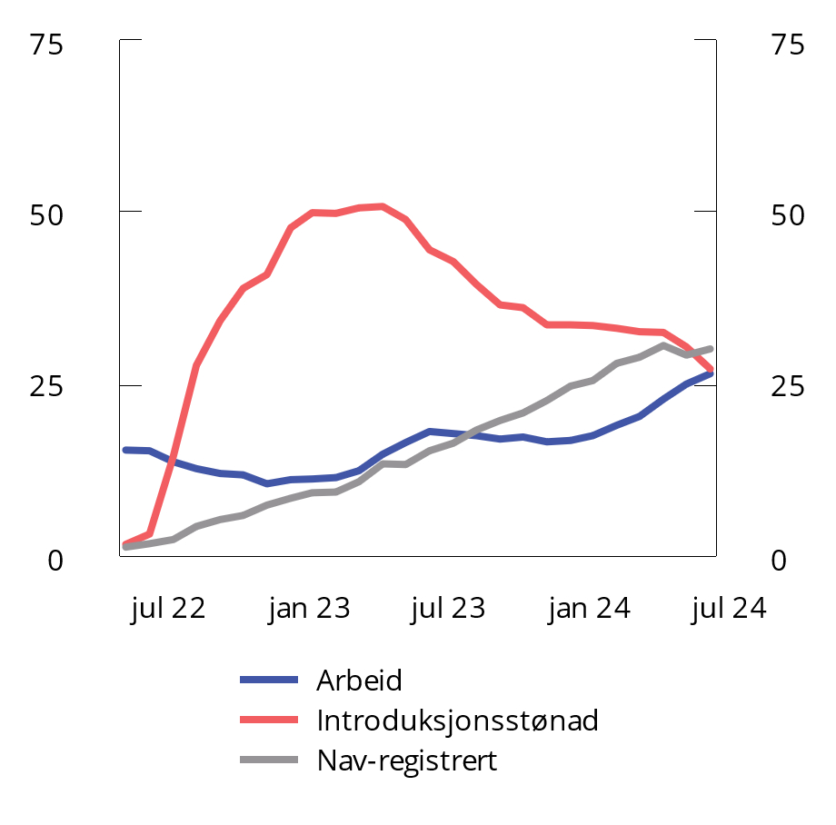

Arbeidsmarkedsstatus1 for ukrainske fordrevne. Pst. av den ukrainske befolkningen 20–66 år bosatt i Norge. Jul. 2022–aug. 2024

1 En person kan ha flere statuser samtidig

Kilde: Nav.

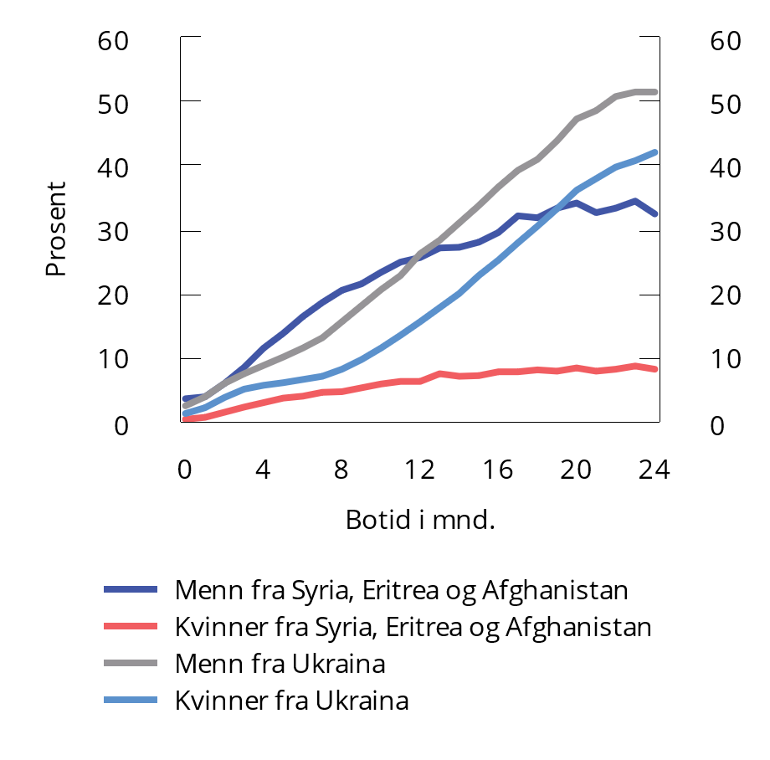

Andel i arbeid etter botid, fødeland og kjønn. Innvandrere som ankom fra januar 2022. 20–66 år. Pst. Per juni 2024.

Kilde: Statistisk sentralbyrå.

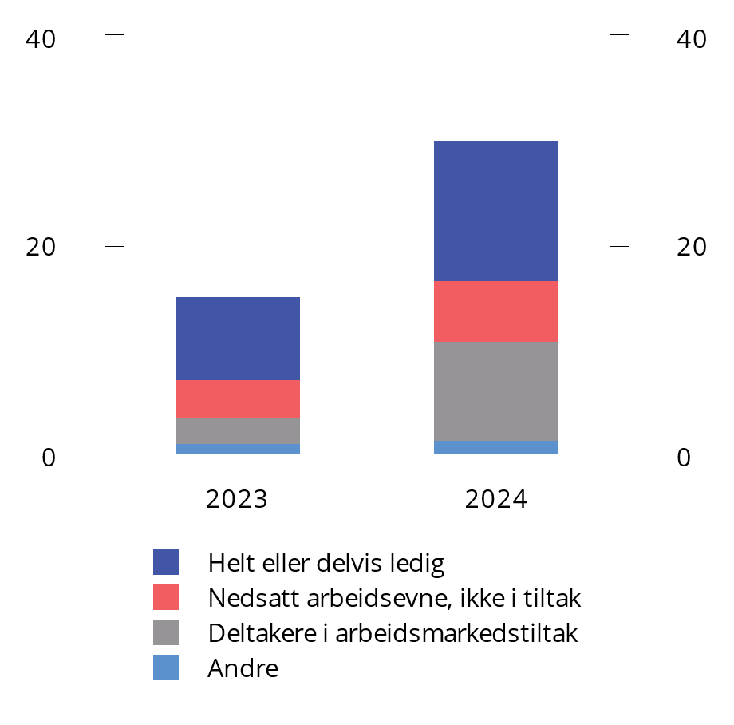

Ukrainske fordrevne registrert hos Nav. Pst. av den ukrainske befolkningen 20–66 år bosatt i Norge. Per august

Kilde: Nav.

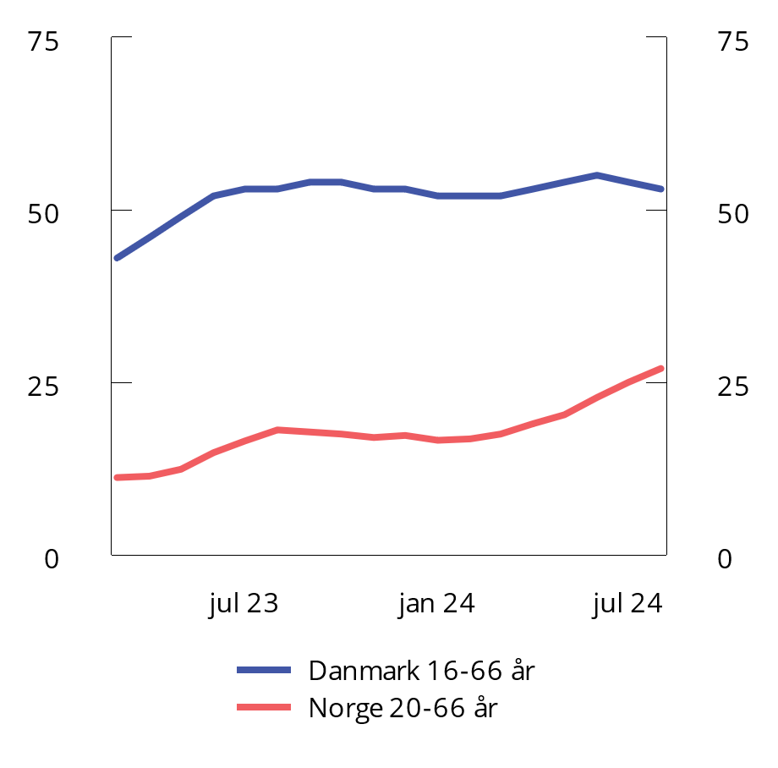

Andel fordrevne fra Ukraina i arbeid. Pst. Mar. 2023–aug. 2024

Kilder: Nav og jobindsats.dk.

[Boks slutt]

I september var det registrert vel 30 000 helt ledige innvandrere, noe som utgjør halvparten av alle helt ledige. Det er 4 600 flere enn i samme periode i fjor. Den økte ledigheten blant innvandrere utgjør nærmere tre fjerdedeler av den samlede oppgangen i antall registrerte helt ledige i denne perioden, se figur 2.19. Ledighetsoppgangen blant innvandrere må ses i sammenheng med at det har kommet flere fordrevne fra Ukraina til Norge. Stadig flere ukrainere har fullført introduksjonsprogrammet og blitt en del av arbeidsstyrken. For de som ikke går rett inn i en jobb, vil det være naturlig å melde seg som arbeidssøker. I september var det registrert 4 700 helt ledige med innvandrerbakgrunn fra Ukraina, mer enn en dobling fra i fjor. Ukrainernes situasjon på arbeidsmarkedet er nærmere beskrevet i boks 2.3.

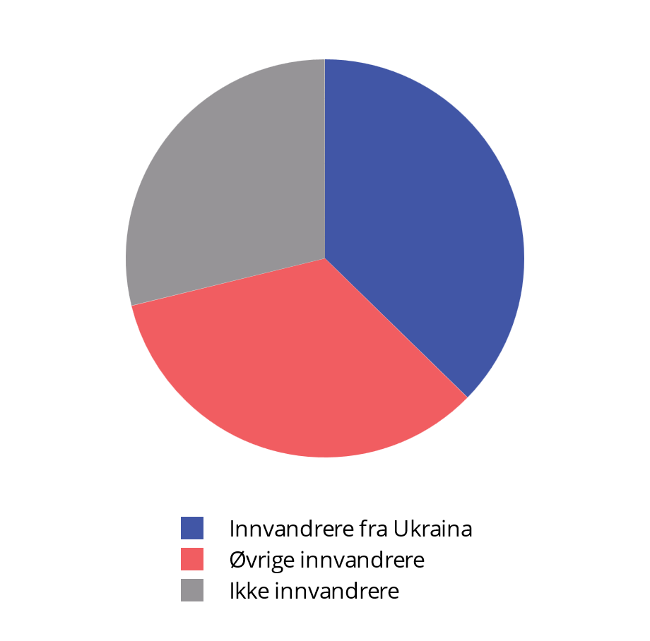

Antall registrerte helt ledige etter innvandringsbakgrunn. Endring fra sep. 2023 til sep. 2024

Kilde: Nav.

Antallet nye ledige som registrerer seg på Nav-kontorene, har holdt seg forholdsvis stabilt så langt i år, etter å ha økt noe gjennom andre halvår i fjor, se figur 2.20. Antallet som melder seg som nye ledige per virkedag, er noe lavere enn i årene før pandemien, når vi justerer for at arbeidsstyrken har økt i denne perioden. Mange arbeidsledige finner også jobb etter kort tid. Av de som meldte seg som arbeidssøkere i januar, var det bare i underkant av halvparten som fortsatt søkte arbeid i april, og bare en av fire som fortsatt søkte arbeid i august. Det store flertallet av de som slutter som arbeidssøker, går over i arbeid.

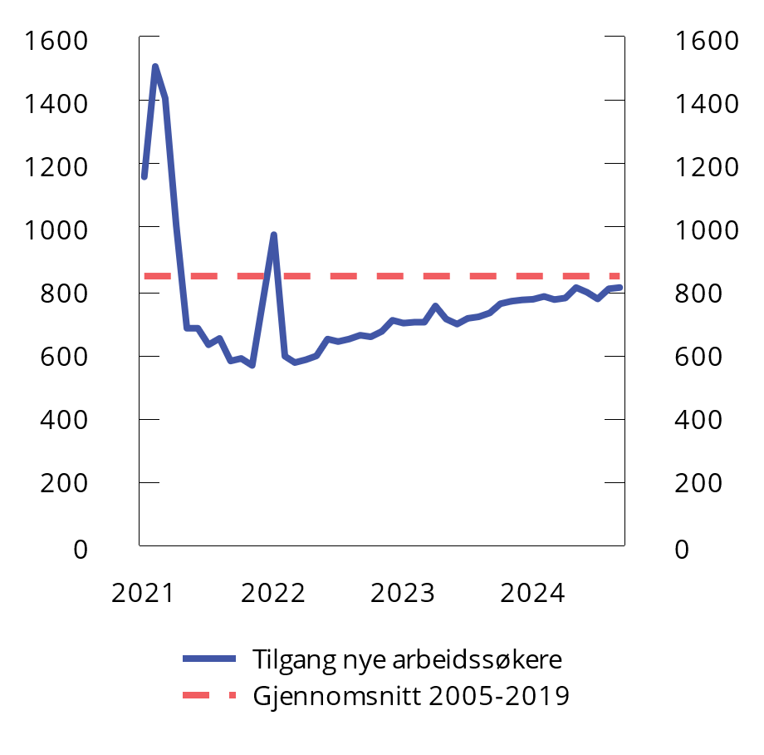

Nye arbeidssøkere per virkedag. Jan. 2021–sep. 2024. Sesongjusterte tall

Kilde: Nav.

Fortsatt oppgang i sysselsettingen

Etter en sterk vekst gjennom 2021 og 2022 fortsatte sysselsettingen å øke gjennom fjoråret, men i et noe lavere tempo enn de foregående årene. I 2023 var det i gjennomsnitt registrert 39 000 flere sysselsatte enn året før, en oppgang på 1,3 pst. Så langt i år har veksten i sysselsettingen som forventet vært mer moderat, med en sterk oppgang i første kvartal og stabilt nivå i andre kvartal, se figur 2.21. De siste tre årene har veksten vært sterk, og samlet har det blitt 145 000 flere sysselsatte fra tredje kvartal 2021 til andre kvartal 2024, sesongjustert, tilsvarende en økning på vel 5 pst.

Utviklingen i sysselsettingen varierer betydelig mellom næringer. Sysselsettingen i bygg og anlegg nådde en topp i starten av 2023 og har siden gått noe ned. Innen forretningsmessig tjenesteyting, som blant annet omfatter bemanningsbyråene, ble sysselsettingen også redusert gjennom de første kvartalene i fjor. Nedgangen må ses i sammenheng med innføringen av strengere regler for innleie av arbeidskraft. Sysselsettingen i overnattings- og serveringsvirksomhet vokste kraftig etter pandemien og er fremdeles høyere enn før pandemien, til tross for litt lavere vekst det siste året.

Etter pandemien har sysselsettingen i privat sektor vokst betydelig. Det har sammenheng med den kraftige økningen i antallet permitterte og arbeidsledige som følge av nedstengingen under pandemien, og den kraftige økonomiske oppgangen etter at samfunnet åpnet opp igjen. Fra tredje kvartal 2021 til andre kvartal 2024 var godt over 80 pst. av den samlede sysselsettingsveksten i privat sektor og i offentlig kontrollerte foretak. Det siste året har veksten i privat sysselsetting avtatt, mens offentlig forvaltning har stått for en større andel av den samlede veksten. Samlet sett har sysselsettingsveksten siden før pandemien vært tilnærmet lik i offentlig forvaltning som i øvrige sektorer, men med betydelige variasjoner gjennom perioden, se figur 2.21. Offentlig forvaltnings andel av sysselsettingen varierer noe med konjunkturene, men har siden starten av 1990-tallet ligget rundt 30 pst. I andre kvartal 2024 utgjorde sysselsettingen i offentlig forvaltning 30,1 pst. av samlet sysselsetting. Det er samme andel som i fjerde kvartal 2019.

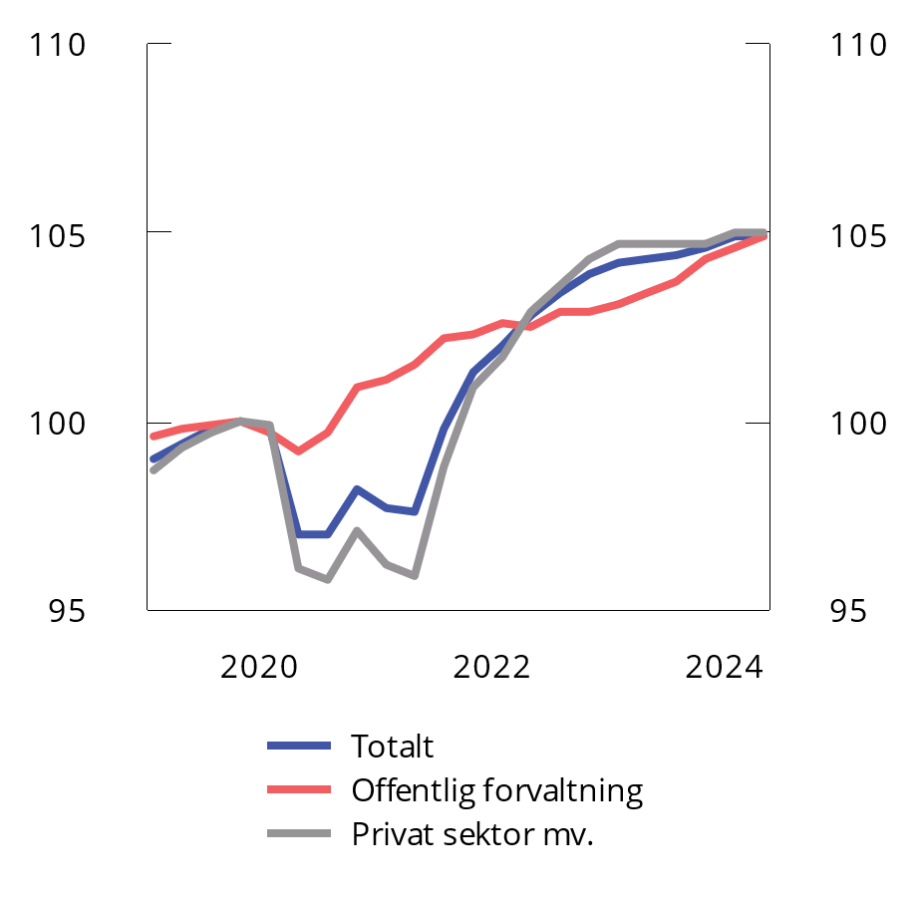

Vekst i antall sysselsatte. Sesongjustert. Indeks. 4. kv. 2019=100

Kilde: Statistisk sentralbyrå.

Selv om Norges Banks regionale nettverk viser at knappheten på arbeidskraft har kommet ned til mer normale nivåer, tyder andre indikatorer på at det fortsatt er høy etterspørsel etter arbeidskraft. Tilgangen på ledige stillinger har holdt seg oppe så langt i år, ifølge tall fra Nav, og beholdningen av ledige stillinger er også stor, ifølge tall fra SSB. I andre kvartal 2024 var det 70 pst. flere ledige stillinger enn registrerte ledige, se figur 2.22. Sammen med den lave arbeidsledigheten understøtter dette bildet av at det fortsatt er mange virksomheter som har problemer med å skaffe kvalifisert arbeidskraft. Dette bekreftes av Navs bedriftsundersøkelse fra i vår, der nesten hver fjerde virksomhet oppga at de hadde rekrutteringsproblemer.

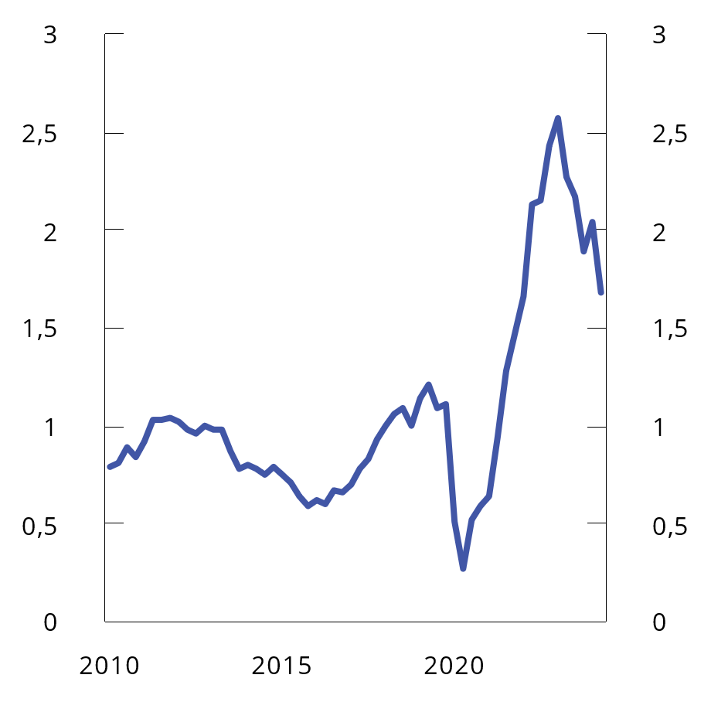

Beholdningen av ledige stillinger per registrerte helt ledige. 1. kv. 2010–2. kv. 2024

Kilder: Statistisk sentralbyrå og Nav.

Arbeidsinnvandring og bruk av arbeidskraft fra utlandet på korttidsopphold har over tid bidratt til å dekke behovet for arbeidskraft i flere deler av arbeidsmarkedet. De siste årene frem til pandemien økte antallet lønnstakere som ikke var bosatt i Norge, til en topp på vel 90 000. Under pandemien reiste mange lønnstakere på korttidsopphold tilbake til sine hjemland, og færre kom til Norge, se figur 2.23. Etter gjenåpningen av samfunnet fra midten av 2021 begynte antall lønnstakere som ikke er bosatt, å ta seg opp igjen og var i starten av 2023 nesten tilbake på samme nivå som før pandemien. Deretter har antall ikke-bosatte lønnstakere falt noe og er nå litt lavere enn før pandemien. Mesteparten av nedgangen skyldes færre ikke-bosatte lønnstakere innen forretningsmessig tjenesteyting og bygge- og anleggsvirksomhet.

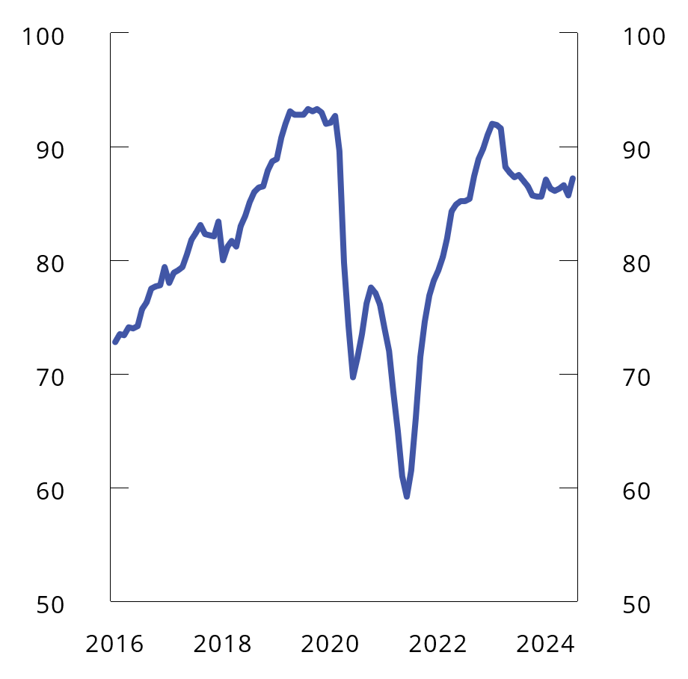

Antall ikke-bosatte lønnstakere. 1 000. Sesongjustert. Jan. 2016–jul. 2024

Kilde: Statistisk sentralbyrå.

Sysselsettingsandelen viser hvor stor andel av befolkningen i yrkesaktiv alder, bosatt i Norge, som er i arbeid, ifølge AKU. Etter en kraftig oppgang gjennom 2021 og inn i 2022 nådde sysselsettingsandelen i aldersgruppen 15–74 år en topp på 70,3 pst. som årsgjennomsnitt i 2022. Deretter har sysselsettingsandelen gått noe ned, men likevel holdt seg høy. Fra februar 2020, rett før pandemien, til august 2024 har sysselsettingsandelen samlet sett steget med 0,6 prosentenheter, til 69,5 pst., se figur 2.24. Sysselsettingsandelen har siden før pandemien økt klart mest i den yngste aldersgruppen, 15–19 år, men den har også økt i aldersgruppen 20 til 39 år og i aldersgruppen 60–74 år. Sysselsettingsandelen i aldersgruppen 40 til 59 år er derimot lavere enn før pandemien, og i denne aldersgruppen har Norge også lavere sysselsettingsandel enn andre nordeuropeiske land. Regjeringen har innført et mål om å øke sysselsettingsandelen i aldersgruppen 20–64 år. Sysselsettingsutviklingen i denne aldersgruppen er nærmere omtalt i boks 2.4.

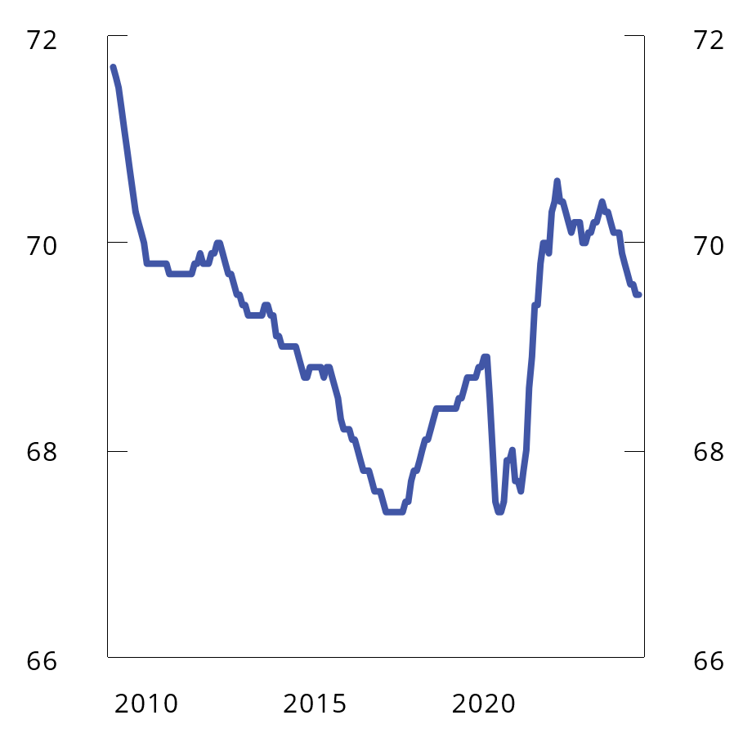

Antall sysselsatte i aldersgruppen 15–74 år. Pst. av befolkningen. Trendjustert. Jan. 2009–aug. 2024

Kilde: Statistisk sentralbyrå.

Utviklingen i arbeidsstyrken

Arbeidsstyrken påvirkes av endringer i befolkningen i yrkesaktiv alder og yrkesdeltakelsen, altså hvor stor andel av denne gruppen som er sysselsatt eller søker arbeid. Arbeidsstyrken har økt betydelig de siste årene, og i 2023 var det nær 130 000 flere i arbeidsstyrken enn i 2019. Det skyldes både sterk vekst i befolkningen og at yrkesdeltakelsen har økt. I august 2024 var 72,4 pst. av befolkningen i alderen 15–74 år i arbeidsstyrken, trendjustert. Det er noe lavere enn på samme tid i fjor, men 0,6 prosentenheter høyere enn i februar 2020. I løpet av 2022 og 2023 har det kommet mer enn 70 000 fordrevne fra Ukraina til Norge, og i UDIs mellomscenario fra september anslås det at mellom 16 000 og 26 000 kan komme i år. Det vil bidra til en større arbeidsstyrke, men siden de fleste i arbeidsdyktig alder deltar på introduksjonsprogram den første tiden i Norge, tar det noe tid før de blir sysselsatt eller arbeidssøkere.

Utviklingen i arbeidsmarkedet. Prosentvis endring fra året før der ikke annet er angitt

11J1xt2

|  |  |  |  |  |  |  |  |  |  |  |
| --- | --- | --- | --- | --- | --- | --- | --- | --- | --- | --- |
|  | | Nivå 2023 | Årlig gj.snitt 2015–2019 | 2020 | 2021 | 2022 | 2023 | 2024 | 2025 | 2026 |
| Etterspørsel etter arbeidskraft: | |  |  |  |  |  |  |  |  |  |
| Utførte timeverk, mill. | | 4 217 | 0,9 | -2,2 | 2,3 | 3,9 | 0,8 | 0,5 | 0,7 | 0,9 |
| Sysselsetting, 1000 personer1 | | 2 973 | 1,0 | -1,5 | 1,1 | 3,9 | 1,3 | 0,5 | 0,7 | 0,6 |
| Tilgang på arbeidskraft: | |  |  |  |  |  |  |  |  |  |
| Befolkning 15–74 år, 1000 personer | | 4 101 | 0,8 | 0,4 | 0,1 | 0,7 | 1,2 | 1,1 | 0,9 | 0,6 |
| Arbeidsstyrken, 1000 personer2 | | 2 983 | 0,7 | 0,4 | 1,2 | 1,4 | 1,3 | 1,0 | 0,7 | 0,6 |
| Nivå: | |  |  |  |  |  |  |  |  |  |
| Yrkesdeltakelse (15–74 år), AKU3 | |  | 71,2 | 71,3 | 72,1 | 72,6 | 72,8 | 72,7 | 72,6 | 72,6 |
| Sysselsettingsandel (15–74 år), AKU4 | |  | 68,1 | 68,0 | 68,9 | 70,3 | 70,1 | 69,8 | 69,7 | 69,7 |
| Sysselsettingsandel (20–64 år), AKU4 | |  | 79,7 | 79,6 | 79,9 | 80,9 | 80,4 |  |  |  |
|  | |  |  |  |  |  |  |  |  |  |
| AKU-ledige5 | |  | 4,4 | 4,7 | 4,4 | 3,2 | 3,6 | 4,0 | 4,1 | 4,1 |
|  | Gjennomsnitt siste 20 år6 |  | 3,8 |  |  |  |  |  |  |  |
| Registrerte arbeidsledige5 | |  | 2,6 | 4,9 | 3,1 | 1,8 | 1,8 | 2,0 | 2,2 | 2,2 |
|  | Gjennomsnitt siste 20 år6 |  | 2,5 |  |  |  |  |  |  |  |

1 Sysselsatte personer ifølge nasjonalregnskapet. Tilsvarer bosatte og ikke-bosatte personer som er sysselsatt i innenlandsk produksjonsvirksomhet.

2 Arbeidsstyrken ifølge AKU. Tilsvarer summen av antall sysselsatte og arbeidsledige personer bosatt i Norge. Ikke-bosatte lønnstakere sysselsatt i innenlandsk produksjonsvirksomhet inngår ikke i dette målet.

3 Tilsvarer arbeidsstyrken i prosent av befolkningen i aldersgruppen.

4 Tilsvarer antall sysselsatte i prosent av befolkningen i aldersgruppen.

5 Antall arbeidsledige i prosent av arbeidsstyrken.

6 Gjennomsnitt fra 2004 til 2023, utenom årene 2020 og 2021 som var sterkt påvirket av nedstengninger og smitteverntiltak.

Kilder: Nav, Statistisk sentralbyrå og Finansdepartementet.

Utviklingen fremover

Tilgangen og beholdningen av ledige stillinger tyder på at det fortsatt er god etterspørsel etter arbeidskraft, samtidig som stadig flere ukrainere fullfører introduksjonsprogrammet og blir en del av arbeidsstyrken. Sammen med utsikter til høyere aktivitetsvekst fremover tilsier det at sysselsettingsveksten vil ta seg opp. I denne meldingen anslås en sysselsettingsvekst på årsbasis på 0,5 pst. i år og 0,7 pst. neste år.

Utsiktene for utviklingen i den registrerte ledigheten er lite endret siden revidert nasjonalbudsjett. Vi venter at den registrerte ledigheten vil fortsette å øke moderat i løpet av høsten, blant annet fordi flere fordrevne fra Ukraina registrerer seg hos Nav, før den deretter stabiliserer seg, og da fortsatt på et lavt nivå. I denne meldingen anslås antall registrerte helt ledige til 2,0 pst. av arbeidsstyrken i år og 2,2 pst. til neste år. Det tilsier at den registrerte ledigheten både i år og de neste to årene vil ligge godt under gjennomsnittet fra de siste 20 årene. AKU-ledigheten anslås til 4,0 pst. i 2024 og 4,1 pst. i 2025. Dette er litt høyere enn gjennomsnittet for de siste 20 årene.

Utvikling i sysselsetting og sykefravær sammenlignet med andre land

Regjeringen har som mål å øke sysselsettingsandelen i aldersgruppen 20–64 år fra 80,4 pst. i 2023 til 82 pst. i 2030, og en ytterligere oppgang til 83 pst. i 2035. Norge har betydelig høyere sysselsettingsandel i denne aldersgruppen enn EU-gjennomsnittet, men andelen var i fjor lavere enn sju EU-land, deriblant Sverige. Norge har også en større andel uføre og betydelig høyere sykefravær i denne aldersgruppen enn andre europeiske land. I denne boksen benyttes i hovedsak tall fra arbeidskraftundersøkelsene, som ofte brukes ved internasjonale sammenligninger av sysselsetting, arbeidsledighet og sykefravær.

Norge har relativt høy sysselsetting samlet, men ikke for personer «midt i livet»

I aldersgruppen 20–64 år arbeider de fleste heltid, men om lag to av ti arbeider deltid. Blant de som ikke er i jobb i aldersgruppen 20–64 år, er de fleste mottakere av en helserelatert ytelse som arbeidsavklaringspenger (AAP) eller uføretrygd, men en del er også under utdanning.

Andelen sysselsatte i aldersgruppen 20-64 år er godt over gjennomsnittet i EU-området og på samme nivå som Danmark og Tyskland. Det er likevel flere land som har høyere andel i arbeid i denne aldersgruppen. Det gjelder for eksempel Sverige, Nederland, Sveits og Island.

Norge har flere seniorer i arbeid enn mange andre land, se figur 2.25. Sysselsettingen blant de yngste i Norge er også blant de høyeste i Europa og har økt de siste årene, blant annet fordi flere kombinerer utdanning med deltidsarbeid. Blant 40- og 50-åringer er sysselsettingen i Norge derimot om lag det samme som EU-gjennomsnittet. Disse aldersgruppene har tradisjonelt hatt en sterk tilknytning til arbeidslivet, og utgjør vel 40 pst. av alle sysselsatte som er bosatt i Norge. Endringer i sysselsettingen i disse aldersgruppene har derfor stor innvirkning på den samlede andelen sysselsatte i aldersgruppen 20–64 år.

Ifølge tall fra Eurostat har sysselsettingsandelen i aldersgruppen 40–59 år gått opp i de fleste europeiske land siden 2010, men gått ned i Norge, se figur 2.26. Blant menn i denne aldersgruppen var sysselsettingen i 2023 lavere enn EU-gjennomsnittet. Blant kvinner kommer Norge fortsatt noe bedre ut, selv om sysselsettingsandelen også her nå er lavere enn i flere andre europeiske land. Den økte ankomsten av flyktninger fra Ukraina har bidratt til å trekke ned sysselsettingsandelen blant kvinner det siste året. Siden 2010 har befolkningen i aldersgruppen 40-59 år økt betydelig blant ulike innvandrergrupper. Det gjelder særlig innvandrere fra nye EØS-land etter 2004 og innvandrere fra Asia. Samtidig har den øvrige befolkningen i denne aldersgruppen blitt redusert. Innvandrere i aldersgruppen 40-59 år deltar i gjennomsnitt i mindre grad i arbeidsmarkedet enn den øvrige befolkningen. Disse utviklingstrekkene har isolert sett trukket ned den samlede sysselsettingsandelen i denne perioden. Likevel har utviklingen i sysselsettingsandelen i denne aldersgruppen vært svakere enn i andre europeiske land, også dersom man ser bort fra innvandrerbefolkningen.

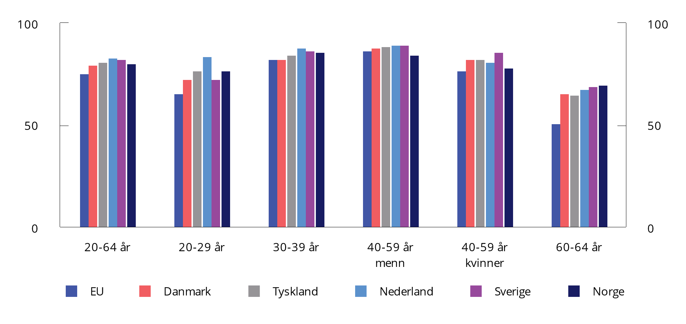

Antall sysselsatte. Pst. av befolkningen etter alder. 2023

Kilde: Eurostat.

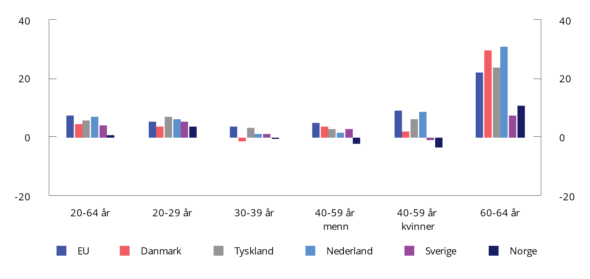

Antall sysselsatte. Pst. av befolkningen etter alder. Endring fra 2010 til 2023

Kilde: Eurostat.

Mange er fraværende fra arbeid som følge av sykdom

En høy andel av de sysselsatte i Norge er fraværende fra arbeid som følge av sykdom sammenlignet med andre europeiske land, se figur 2.27. Andelen som er fraværende fra arbeid, har økt i Norge siden før pandemien, blant annet som følge av mer sykefravær. Ifølge AKU var i gjennomsnitt over 4 pst. av de sysselsatte i aldersgruppen 20–64 år fraværende fra arbeid på grunn av egen sykdom i fjor.1 Det er i underkant av en prosentenhet høyere enn i 2019 og også betydelig høyere enn gjennomsnittet siste ti år, se figur 2.28. I våre naboland har derimot sykefraværet holdt seg mer stabilt og på et vesentlig lavere nivå enn i Norge. Utviklingen i sykefraværet er nærmere omtalt i avsnitt 3.4.

1 Sykefraværet, slik det omtales i denne boksen, er selvrapport fravær fra arbeid som følge av sykdom ifølge Arbeidskraftundersøkelsen. Vedkommende må ha vært helt fraværende fra arbeid i hele undersøkelsesuken I SSBs registerbaserte statistikk over sykefravær måles antall sykefraværsdagsverk som andel av alle avtalte dagsverk. Tallene er justert for stillingsgrad og sykmeldingsgrad, og målet omfatter dermed både de som er helt og delvis syke i løpet av en periode. Tallene inkluderer også sykefravær med varighet under en uke.

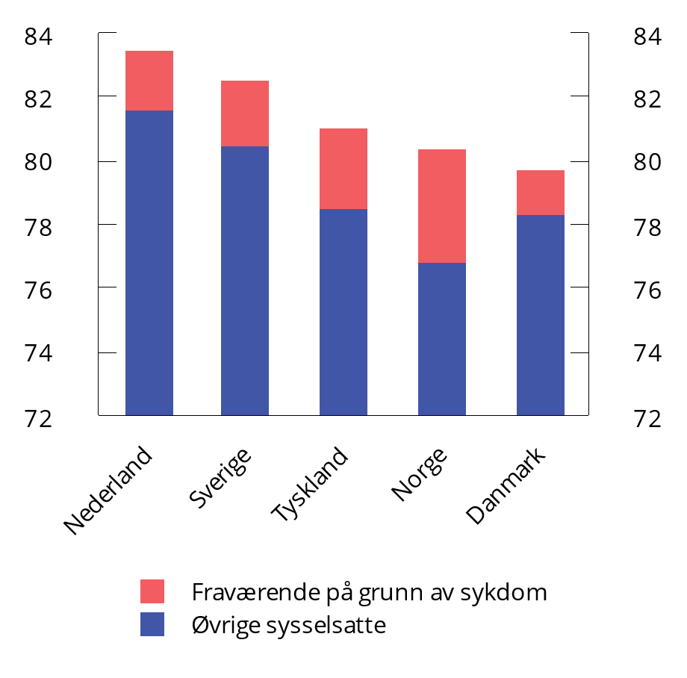

Antall sysselsatte. 20–64 år. Pst. av befolkningen. 2023

Kilde: Eurostat.

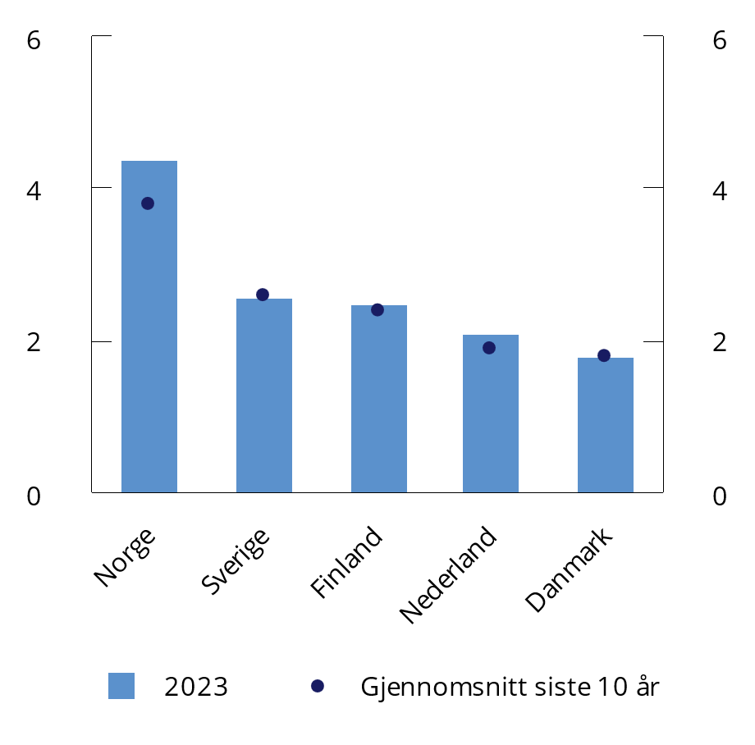

Pst. av sysselsatte helt fraværende fra arbeid i hele referanseuken som følge av sykdom. 20–64 år

Kilde: Eurostat.

[Boks slutt]

## Petroleumssektoren

Prisutviklingen

Oljeprisen har stabilisert seg, etter at den i flere år svingte kraftig som følge av pandemi og deretter energikrise i Europa, se figur 2.29. Siden slutten av 2022 har oljeprisen stort sett holdt seg mellom 75 og 95 dollar per fat. Gjennomsnittlig oljepris så langt i år har vært 82 dollar per fat, om lag som i fjor. I det siste har prisen falt noe under dette.

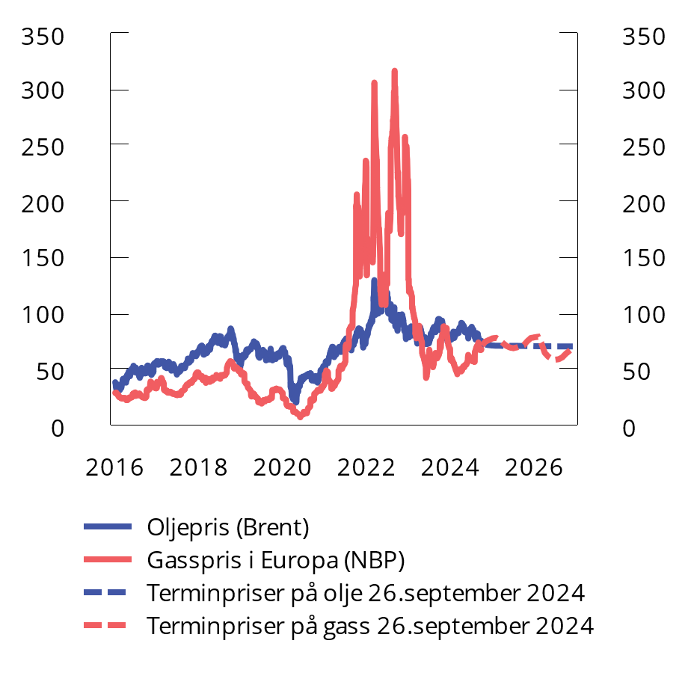

Spot- og terminpriser på olje og gass. USD per fat. 1. jan. 2016–26. sep. 2024. Terminpriser okt. 2024–des. 2026

Kilder: Macrobond og Finansdepartementet.

Oljeetterspørselen har økt markert i årene etter pandemien. Mye kan tilskrives en gjeninnhenting til normalt nivå. Kina har lenge vært den største vekstdriveren, men India og andre land i Asia blir stadig viktigere. Det er utsikter til høy vekst i oljeetterspørselen også neste år, særlig etter lette oljeprodukter til petrokjemisk industri.

OPEC og en del andre produsentland (OPEC+) har spilt en aktiv rolle i oljemarkedet de siste årene. Gruppen har i flere omganger innført betydelige produksjonskutt, med et uttalt mål om å stabilisere oljemarkedet. Produksjonskuttene gjør at OPEC+ har mye ledig produksjonskapasitet. I forbindelse med sitt møte i juni i år annonserte gruppen at produksjonskuttene ville fortsette til og med tredje kvartal i år, før produksjonen øker igjen. I begynnelsen av september uttalte gruppen at den vil utsette produksjonsøkningen til desember. Annonseringen om utsettelse kom etter at oljeprisen hadde falt med over 10 dollar siden midten av juli.

Vestlige land har innført importforbud og pristak på russisk olje. Russland har likevel så langt greid å opprettholde sin eksport av olje gjennom økt handel med andre land, særlig Kina og India. I USA har skiferoljeproduksjonen økt markert de siste årene.

Utviklingen i oljemarkedet fremover er usikker. På etterspørselssiden er det særlig stor usikkerhet om utviklingen i Kina, blant annet i lys av flere svake tall for kinesisk økonomi den siste tiden. På produksjonssiden er det betydelig usikkerhet rundt utviklingen i Iran, Libya og Venezuela som følge av politisk uro. Disse landene er unntatt fra OPEC+ sine produksjonskvoter, og endrede utsikter for eksporten fra disse landene vil dermed ikke direkte påvirkes av OPEC+ sin strategi for å balansere oljeprisen. Også krigen i Gaza og det tiltakende konfliktnivået mellom Israel og Iran har bidratt til å øke usikkerheten i oljemarkedet.

I denne meldingen er det lagt til grunn at oljeprisen vil utvikle seg i tråd med prisene i terminmarkedet fra midten av juni. Det innebærer at oljeprisen vil gå ned fra et gjennomsnitt på 85 dollar per fat i år til 79 dollar per fat neste år, målt i faste 2025-priser, noe som tilsvarer henholdsvis 899 og 829 kroner per fat.

Gassprisen i Europa er fortsatt høy sett i et historisk perspektiv, selv om den er betydelig lavere enn under energikrisen i 2022. Gassmarkedet har gått gjennom en stor endring de siste årene, der de regionale gassmarkedene har blitt knyttet sammen gjennom transport av nedkjølt flytende naturgass (LNG). Prisen bestemmes nå i hovedsak på det globale markedet, justert for transport- og prosesseringskostnader for LNG. Europa utgjør en liten del av verdens gassmarked, og prisen som Europa står overfor, bestemmes derfor i stor grad av tilbuds- og etterspørselsforhold andre steder i verden.

Etterspørselen etter gass i Europa har falt de siste årene. Den største nedgangen i etterspørselen har vært i kraftsektoren, noe som blant annet skyldes økt tilbud av fornybar kraftproduksjon. Videre har de to siste vintrene vært uvanlig milde, noe som har gitt lavere etterspørsel til oppvarming av boliger og næringsbygg. I industrisektoren har etterspørselen tatt seg marginalt opp, men er fortsatt betydelig lavere enn i årene før 2022. Gasslagrene i Europa var historisk høye i vinter, og det er utsikter til store lagre den kommende vinteren også. EU nådde sitt mål om 90 pst. lagerfylling innen 1. november allerede i august i år.

EU og Storbritannia produserer kun en liten andel av eget gassforbruk. Resten må importeres som rørledningsgass eller på skip som nedkjølt naturgass (LNG). Mye av gassen som tidligere ble importert fra Russland, er erstattet av økt import av LNG, særlig fra USA. Norge står for nesten 30 pst. av gasstilbudet i EU og Storbritannia.

Utviklingen i gassprisen fremover vil blant annet avhenge av værforhold, oppstartstidspunkt for nye LNG-prosjekter, etterspørselsforhold i Kina og andre asiatiske land, samt i hvilken grad det fortsatt vil eksporteres noe russisk rørgass til EU. De historisk høye gasslagrene i Europa bidrar til å dempe risikoen for svært høye priser på kort sikt.

I denne meldingen er det for norsk gasseksport lagt til grunn en gjennomsnittlig pris på 10,5 dollar per MMBtu[1] i år og 11,5 dollar per MMBtu neste år, målt i faste 2025-priser. Det tilsvarer hhv. 4,2 og 4,6 kroner per Sm3(standardkubikkmeter). Anslagene for gassprisen er mye lavere enn rekordnivået i 2022, men samtidig høyere enn gjennomsnittlig gasspris i tiårsperioden 2012–2021. I perioden fra og med 2026 er det lagt til grunn at gassprisen vil gå gradvis ned. Det må ses i sammenheng med at det planlegges utbygging av produksjonskapasitet for LNG flere steder, blant annet i Qatar og USA.

Investeringer og produksjon

Petroleumsinvesteringene økte markert i fjor, etter å ha falt i tre år på rad, se figur 2.30. Det var i hovedsak feltutbygging og investeringer i felt i drift som stod for økningen. Oppgangen i investeringene må ses i sammenheng med endringene i skattereglene som ble vedtatt i forbindelse med fallet i petroleumsprisene våren 2020. Det ble da gitt endrede skatteregler for alle utbygginger hvor plan for utbygging og drift (PUD) ble levert innen utgangen av 2022. Det bidro til at det ble levert PUD for 12 nye feltutbygginger i 2022. I tillegg ble det tatt flere investeringsbeslutninger for videreutvikling og økt utvinning av felt i drift. Vanligvis tar det noen år fra PUD blir levert til prosjekter gir investeringer av en viss størrelse. Det høye antallet feltutbygginger vedtatt i 2022 bidrar derfor til investeringsvekst også i inneværende år. I denne meldingen anslås petroleumsinvesteringene å øke med 11,0 pst. i år, for så å falle med 1,0 pst. neste år. Anslagene er oppjustert med hhv. 3,7 og 3,0 prosentenheter siden Revidert nasjonalbudsjett 2024. Oppjusteringen skyldes blant annet forsert arbeid på noen pågående utbyggingsprosjekter.

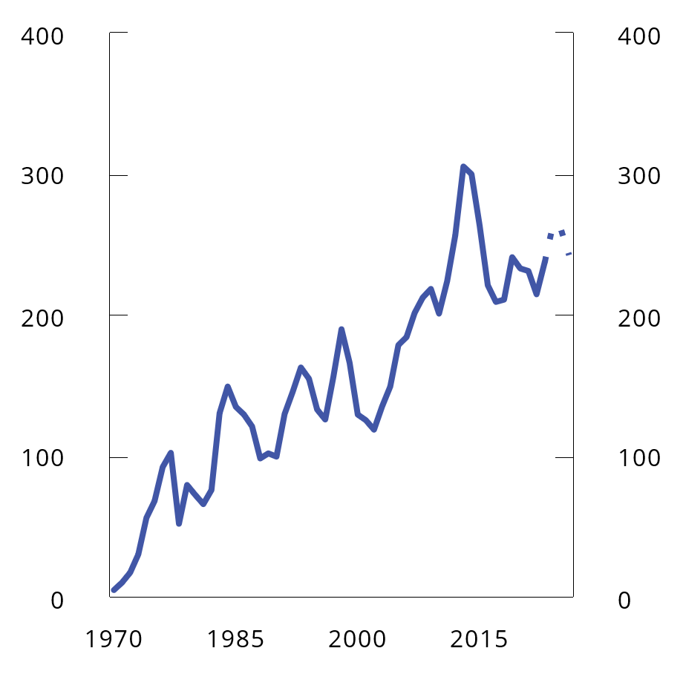

Petroleumsinvesteringer. Mrd. 2025-kroner. 1970–2023. Anslag for 2024–2026

Kilder: Statistisk sentralbyrå, Energidepartementet, Sokkeldirektoratet og Finansdepartementet.

Produksjonen av petroleum på norsk sokkel økte marginalt i fjor. Den har nå økt fire år på rad og var i fjor på sitt høyeste nivå siden 2017. Det var oljeproduksjonen som stod for oppgangen i fjor, mens gassproduksjonen gikk noe ned. Per juni i år var 93 felt i produksjon på norsk sokkel. Av disse var 68 i Nordsjøen, 23 i Norskehavet og 2 i Barentshavet. Ett av disse feltene, Hanz i Nordsjøen, startet produksjon i år. Av petroleumsproduksjonen i fjor var 49,8 pst. gass, 44,6 pst. olje og 5,6 pst. NGL[2] og kondensater. I denne meldingen er det lagt til grunn at produksjonen vil øke i 2024 og 2025, se figur 2.31. Det henger blant annet sammen med den planlagte oppstarten av Johan Castberg-feltet i fjerde kvartal i år. Fra og med 2026 ventes det at produksjonen vil avta gradvis. Anslaget for produksjon av petroleum i 2024 er noe oppjustert siden Revidert nasjonalbudsjett 2024. Det skyldes i hovedsak at noen sentrale felt har produsert mer enn tidligere lagt til grunn så langt i år, og at denne trenden ventes å fortsette ut året.

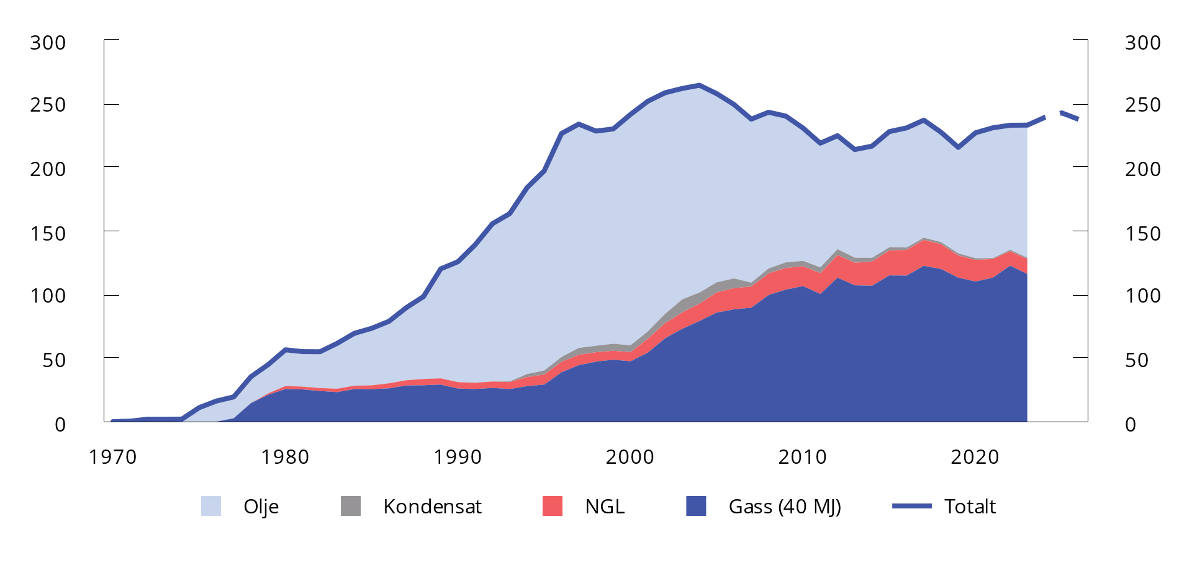

Produksjon av petroleum på norsk sokkel. Mill. Sm3 oljeekvivalenter. 1970–2023. Anslag for 2024–2026

Kilder: Energidepartementet, Sokkeldirektoratet og Finansdepartementet.

Petroleumsinntektene

Statens netto kontantstrøm fra petroleumsvirksomheten i år anslås til 680 mrd. kroner, som er 8 mrd. kroner høyere enn i revidert budsjett. For neste år anslås den til 643 mrd. kroner. Anslaget for 2024 på kontantstrømmen består av skatter og avgifter (ca. 60 pst.), nettoinntekter fra Statens direkte økonomiske engasjement (ca. 30 pst.) og utbytte fra Equinor (ca. 10 pst.).

Den samlede formuen i petroleumsvirksomheten, definert som nåverdien av fremtidig årlig kontantstrøm fra virksomheten fra og med 2025, kan anslås til i underkant av 6 700 mrd. 2025-kroner.

I beregningen er det beregningsteknisk lagt til grunn en oljepris på 72 dollar per fat fra og med 2030, og en gasspris som går gradvis ned fra 7,2 dollar per MMBtu i 2030 til 6,1 dollar per MMBtu i 2050, målt i faste 2025-priser. Det er i samsvar med anslagene som ble lagt til grunn i Perspektivmeldingen.

Formuesberegningene bygger på anslagene for fremtidig produksjon, priser og kostnader som er lagt til grunn i denne meldingen, og en realrente på 3 pst. Statens del av formuen, definert som nåverdien av statens netto kontantstrøm fra petroleumsvirksomheten, anslås til i underkant av 6 000 mrd. 2025-kroner.

På begynnelsen av 2000-tallet var verdien av Statens pensjonsfond utland (SPU) liten sammenlignet med statens del av petroleumsformuen, se figur 2.32. Siden da har fondet bygget seg gradvis opp, mens en stor del av de påviste petroleumsressursene har blitt utvunnet. Det gjør at forholdet mellom fondet og petroleumsressursene har endret seg, slik at verdien av SPU nå er klart større enn statens del av petroleumsformuen (den gjenværende verdien av petroleumsressursene).

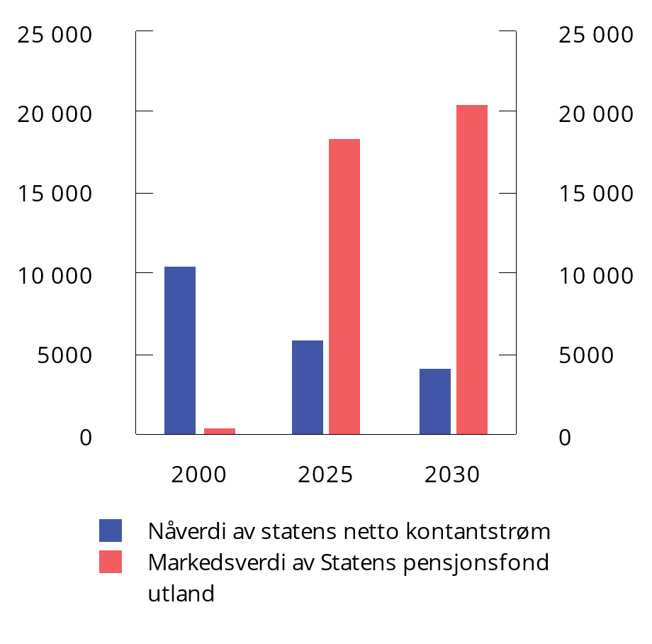

Anslag for nåverdien av statens netto kontantstrøm fra petroleumsvirksomheten og verdien på Statens pensjonsfond utland på ulike tidspunkt. Mrd. 2025-kroner

Kilder: Energidepartementet, Norges Bank og Finansdepartementet.

Hovedtall for petroleumsvirksomheten

05J1xt2

|  |  |  |  |  |
| --- | --- | --- | --- | --- |
|  | 2023 | 2024 | 2025 | Virkning av en endring i oljeprisen på 10 kroner i 2025 på kontantstrøm i 2025 |
| Forutsetninger: |  |  |  |  |
| Råoljepris, kroner pr. fat | 867 | 880 | 829 |  |
| Råoljepris, 2025-kroner per fat | 913 | 899 | 829 |  |
| Råoljepris, 2025-USD per fat | 86 | 85 | 79 |  |
| Gasspris, 2025-kroner per Sm3 | 5,7 | 4,2 | 4,6 |  |
| Gasspris, 2025-USD per MMBtu | 14,3 | 10,5 | 11,5 |  |
| Produksjon, mill. Sm3 o.e |  |  |  |  |
| – Råolje, kondensat og NGL | 117 | 116 | 122 |  |
| – Naturgass (40 MJ)2 | 116 | 123 | 121 |  |
| Mrd. kroner: |  |  |  |  |
| Betalte skatter og avgifter | 623 | 417 | 389 | 3,3 |
| Netto inntekt SDØE | 277 | 200 | 226 | 2,1 |
| Statens netto kontantstrøm | 978 | 680 | 643 | 5,4 |

1 I virkningsberegningen er det lagt til grunn at gassprisen endres prosentvis like mye som oljeprisen, men med et tidsetterslep slik at halvparten av endringen skjer året etter.

2 Mengden energi i 1 Sm3 gass varierer. Som energienhet defineres vanligvis 1 Sm3 = 40 megajoule (MJ).

Kilder: Statistisk sentralbyrå, Macrobond, Energidepartementet, Sokkeldirektoratet og Finansdepartementet.

Balanse i norsk utenriksøkonomi uten petroleumssektoren?

Gjennom handel med utlandet får Norge tilgang til flere eller bedre varer og tjenester enn hva vi kunne oppnådd uten handel. På lang sikt må et land normalt sikte mot at eksporten er like stor som importen, altså at handelsbalansen går i null. Den norske situasjonen er spesiell, siden store overskudd på handelsbalansen i mange år har blitt brukt til å bygge opp en stor utenlandsformue i Statens pensjonsfond utland (SPU). Ved å bruke realavkastningen av fondet vil Norge i lang tid kunne opprettholde underskudd på handelsbalansen, også når petroleumsinntektene i fremtiden blir mindre.

Denne boksen belyser dette poenget ved hjelp av en enkel beregning av norsk utenriksøkonomi uten petroleumssektoren. Et hypotetisk handelsunderskudd uten petroleum kan brukes til å si noe om hvorvidt forventet realavkastning av SPU er stor nok til å bringe norsk utenriksøkonomi i balanse uten petroleumssektoren. Det er tre begreper som vil være sentrale i beregningene:

* Handelsbalansen: differansen mellom verdien av et lands eksport og import.
* Rente- og stønadsbalansen: hvor store lønns-, kapital- og renteinntekter som betales inn til landet, fratrukket tilsvarende beløp ut av landet samt bistand. For eksempel vil utbytter fra norske selskaper til utenlandske eiere trekke rente- og stønadsbalansen ned, mens renteinntekter og utbytter i Statens pensjonsfond utland trekker opp.
* Driftsbalansen overfor utlandet: Summen av handelsbalansen og rente- og stønadsbalansen. Denne må være i null for at landets fordringer eller gjeld overfor utlandet skal være stabil.

Handelsbalansen utenom petroleum

Ved inngangen til 1970-tallet var Norges handel med utlandet om lag i balanse. I perioden etter, da petroleumssektoren ble bygget opp, økte konsumet og investeringene mer enn produksjonen, og vi fikk store underskudd på handelsbalansen. Etter hvert økte petroleumsinntektene, og siden siste halvdel av 1970-tallet har de bidratt til at vi nesten hvert år har hatt betydelige overskudd i handelen med utlandet. I fjor tilsvarte overskuddet 19,6 pst. av BNP for Fastlands-Norge (se figur 2.33, mørkblå linje).

Store eksportinntekter har gjort det mulig å øke etterspørselen etter varer fra utlandet og flytte arbeidskraft fra konkurranseutsatt sektor til skjermede næringer. Det har gitt et stort underskudd på handelsbalansen utenom olje og gass, og i 2023 var dette underskuddet på 11,6 pst. av BNP for Fastlands-Norge (se figur 2.33, rød linje). Tallet overvurderer størrelsen på handelsunderskuddet utenom oljesektoren, ettersom det trekkes opp av stor import til olje- og gassvirksomheten. Ifølge beregninger fra SSB1 er importandelen i produktinnsatsen til petroleumsvirksomheten i underkant av 40 pst. I tillegg leveres vel 40 pst. av investeringene i petroleumsvirksomheten enten direkte eller indirekte via import. Justerer vi handelsbalansen uten eksport av olje og gass for den anslåtte petroleumsrelaterte importen, reduseres underskuddet i 2023 til 8,7 pst. av BNP for Fastlands-Norge (se figur 2.33, grå linje).

Heller ikke dette tallet gir et fullgodt bilde av en hypotetisk utenriksøkonomi utenom olje og gass, siden kapital og arbeidskraft som i dag brukes for å gi investeringer og drift på sokkelen, i stedet kunne vært brukt til annen produksjon. Hvor raskt næringene som blant annet leverer investeringsvarer faktisk vil kunne omstille seg for å dekke annen etterspørsel, er usikkert. I beregningen legges det til grunn at de ressursene som blir brukt til å levere petroleumsinvesteringer heller ble benyttet til eksportvirksomhet. Det er på den ene siden optimistisk, siden det fordrer friksjonsfri omstilling. Samtidig utelates effekten av at ressursene knyttet opp til drift på sokkelen ikke medregnes. Denne antakelsen ville anslagsvis bedret handelsbalansen i 2023 med 3,4 pst. av fastlands-BNP, og dermed gitt en handelsbalanse ekskl. petroleum tilsvarende 5,3 pst. av BNP for Fastlands-Norge (se figur 2.33, lyseblå linje), gitt at denne produksjonen ville hatt samme produktivitet som i lignende eksportvirksomhet i fastlandsøkonomien.

Summen av alle justeringene over fører altså til at handelsunderskuddet utenom petroleum blir mer enn halvert, sammenlignet med utgangspunktet hvor bare petroleumseksporten ble tatt ut av handelsbalansen.

Rente- og stønadsbalansen utenom petroleum og SPU

I tillegg til overskudd på handelsbalansen på grunn av petroleumsinntekter, har Norge overskudd på rente- og stønadsbalansen på grunn av SPU. I denne sammenheng er det relevant å se på rente- og stønadsbalansen utenom petroleumssektoren og SPU, før det etterpå tas hensyn til hvilket finansieringsbidrag SPU kan stå for. For å ha balanse i utenriksøkonomien i fremtiden må bruken av fondsmidler ikke bare dekke inn underskuddet på handelsbalansen, men også underskuddet på rente- og stønadsbalansen utenom petroleumsinntekter og inntekter fra SPU.

Tar man ut SPU, snur rente- og stønadsbalansen fra et overskudd til et underskudd som har variert rundt 5 pst. av fastlands-BNP de siste 10 årene. Det reflekterer at det betales ut større lønns-, kapital- og renteutgifter fra Norge til utlandet, enn det kommer tilsvarende beløp tilbake når SPU holdes utenfor. Skal rente- og stønadsbalansen også justeres for petroleumssektoren, er det rimelig å trekke ut store utbytteutbetalinger fra Norge til utlandet som har sammenheng med utenlandske petroleumsselsskaper med virksomhet på norsk sokkel. Et usikkert anslag tilsier at disse utgjør om lag 1 pst. av fastlands-BNP, slik at underskuddet på rente- og stønadsbalanen ekskl. petroleum og inntekter fra SPU utgjør rundt 4 pst. av fastlands-BNP.

Fondsuttak og driftsbalansen overfor utlandet

Skulle Norge hatt balanse i utenriksøkonomien uten petroleumsproduksjon, må forventet realavkastning av SPU dekke summen av underskuddene på handelsbalansen utenom petroleum, og rente- og stønadsbalansen utenom petroleum og SPU.

Beregningene over tilsier at et hypotetisk underskudd på driftsbalansen utenom petroleum og SPU i 2023 var på 9,3 pst. av fastlands-BNP. Eksistensen av SPU gjør imidlertid at Norge permanent kan ha et underskudd på driftsbalansen. Med utgangspunkt i fondets verdi ved inngangen til 2023, utgjorde forventet realavkastning av fondet 9,7 pst. av fastlands-BNP i fjor. Sammenlignes dette med det beregnede underskuddet på driftsbalansen utenom petroleum og SPU, tilsier det at utenriksøkonomien kan gå i balanse, også uten petroleumssektoren.

Beregningen viser at Norge har et godt utgangspunkt i utenriksøkonomien for å klare seg i en fremtid uten petroleumsvirksomheten. Beregningen tok utgangspunkt i 2023-tall, men siden da har fondet vokst i verdi. I tillegg vil fondet få påfyll fra nye petroleumsinntekter i årene fremover. Det betyr at fondet vil kunne gi finansiering til et noe større underskudd på handelsbalansen i fremtiden, forutsatt at det ikke faller i verdi. Samtidig hviler beregningene på noen kritiske forutsetninger. Viktigst er forutsetningen om at produksjonskapasiteten som på fastlandet i dag er knyttet opp mot petroleumsinvesteringer, i stedet kunne vært anvendt i eksportproduksjon. I regnestykket over bedrer dette alene handelsbalansen med 3,4 pst. av fastlands-BNP. Videre vil finansieringsbidraget fra SPU på lang sikt måtte bli mindre viktig, ettersom vekst i økonomien minsker den relative størrelsen på fondsverdien. Da må eksporten på lang sikt vokse noe raskere enn BNP hvis importen skal vokse i takt med økonomien.

1 Hungnes, H., S. Midtun og B. Strøm (2022). Ringvirkninger av petroleumsnæringen i norsk økonomi. SSB Rapporter 2022/49.

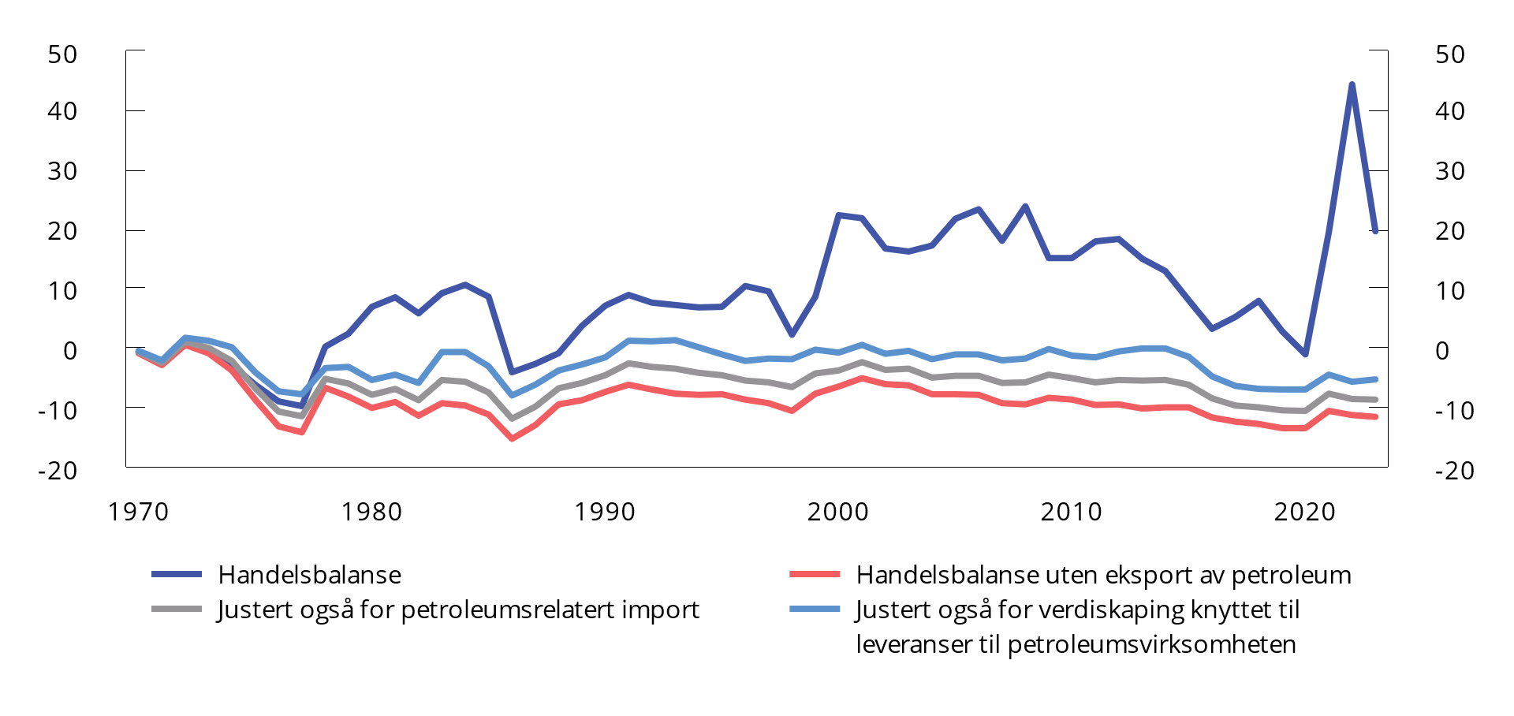

Handelsbalanse. Andel av BNP for Fastlands-Norge. 1970–2023

Kilder: Statistisk sentralbyrå, Energidepartementet og Finansdepartementet.

[Boks slutt]

# Den økonomiske politikken

Norge er i en god posisjon med en sterk økonomi, stor finansformue og høy sysselsetting. Vi har et høyt produktivitetsnivå, en svært lønnsom olje- og gassnæring og gode institusjoner som har sørget for god forvaltning av naturressursene og inntektene. Samtidig står vi, som beskrevet i perspektivmeldingen, overfor utfordringer i årene fremover.

Som en liten, åpen økonomi påvirkes norsk økonomi av den internasjonale utviklingen. Fondsmidler plassert i utlandet finansierer en mye høyere andel av statsbudsjettet enn tidligere, noe som gjør oss sårbare overfor svingninger i finansmarkedene og kronekursen. Krig og uroligheter øker behovet for å prioritere forsvar, sikkerhet og beredskap. Samtidig blir Norge og resten av verden i økende grad påvirket av klimaendringene. Det vil kreve betydelige tiltak og ressurser for å begrense virkningen av disse fremover. Petroleumsproduksjonen vil etter hvert gå ned og vi blir flere eldre. Da vil offentlige utgifter vokse raskere enn inntektene.

Finanspolitikken skal bidra til et stabilt og forutsigbart tjenestetilbud til innbyggerne innenfor rammene av bærekraftige offentlige finanser. Samtidig spiller finanspolitikken en viktig rolle i å utjevne store svingninger i økonomien. I tråd med handlingsregelen skal det i innretningen av finanspolitikken gjennom bruken av fondsmidler sees hen til både konjunkturutviklingen og den langsiktige utviklingen i velferdsstaten. Et godt fremtidig velferdssamfunn krever bevisste valg, både nå og i årene som kommer.

## Budsjettpolitikken

Budsjettpolitikken har de siste årene vært preget av flere eksterne hendelser som har krevd økte bevilgninger. Russlands angrepskrig i Ukraina har medført både økte utgifter til mottak av flyktninger, økt støtte til Ukraina gjennom Nansen-programmet, og økte utgifter til forsvar og beredskap i Norge. Krigen bidro dessuten til høye energipriser, som igjen bidro til høy inflasjon i mange land, også her hjemme. Høy prisvekst har ført til høyere rente, både ute og hjemme. Regjeringen har lagt vekt på å holde folk i arbeid og prioritere dem som har vært hardest rammet. De siste årenes budsjetter har bidratt til å holde veksten i økonomien oppe.

Nå er prisveksten på vei ned, og arbeidsledigheten er fortsatt lav. Fremover er regjeringens mål å støtte opp om den positive økonomiske utviklingen slik at folk får bedre kjøpekraft, samtidig som sysselsettingen er høy.

### Innretningen av budsjettpolitikken i 2025

Regjeringen foreslår i statsbudsjettet for 2025 en bruk av fondsmidler, målt ved det strukturelle oljekorrigerte budsjettunderskuddet, på 460,1 mrd. kroner, se tabell 3.1. Det utgjør 10,9 pst. av trend-BNP for Fastlands-Norge, en økning fra 10,4 pst. i 2024, se figur 3.1. Bruken av fondsmidler forventes å innebære et uttak fra Statens pensjonsfond utland (SPU) på 2,5 pst. av fondsverdien, se figur 3.3 og tabell 3.1.

Den strukturelle oljekorrigerte budsjettbalansen1. Mrd. kroner

04J1xt2

|  |  |  |  |  |
| --- | --- | --- | --- | --- |
|  |  | 2023 | 2024 | 2025 |
| Oljekorrigert underskudd på statsbudsjettet | | 290,5 | 347,8 | 413,6 |
| + | Netto renter og overføringer fra Norges Bank. Avvik fra trend | 11,4 | 25,9 | 21,6 |
| + | Særskilte regnskapsforhold | -3,8 | 4,2 | -0,1 |
| + | Skatter og ledighetstrygd. Avvik fra trend | 69,6 | 38,6 | 24,9 |
| = | Strukturelt oljekorrigert budsjettunderskudd | 367,6 | 416,5 | 460,1 |
|  | Målt i prosent av trend-BNP for Fastlands-Norge | 9,6 | 10,4 | 10,9 |
|  | Endring fra året før i prosentpoeng (budsjettimpuls)2 | 0,5 | 0,7 | 0,5 |
|  | Målt i prosent av Statens pensjonsfond utland | 3,0 | 2,6 | 2,5 |
| Memo: | |  |  |  |
| Formuesinntekter i Statens pensjonsfond. Anslått trend | | 347,1 | 383,1 | 419,5 |
| Strukturelt underskudd medregnet formuesinntekter | | 20,5 | 33,4 | 40,5 |
|  | Målt i prosent av trend-BNP for Fastlands-Norge | 0,5 | 0,8 | 1,0 |

1 Se vedlegg 1 for nærmere beskrivelse av hvordan det strukturelle oljekorrigerte underskuddet beregnes.

2 Positive tall indikerer at budsjettet virker ekspansivt. Indikatoren tar ikke hensyn til at ulike inntekts- og utgiftsposter kan ha ulik betydning for aktiviteten i økonomien.

Kilde: Finansdepartementet.

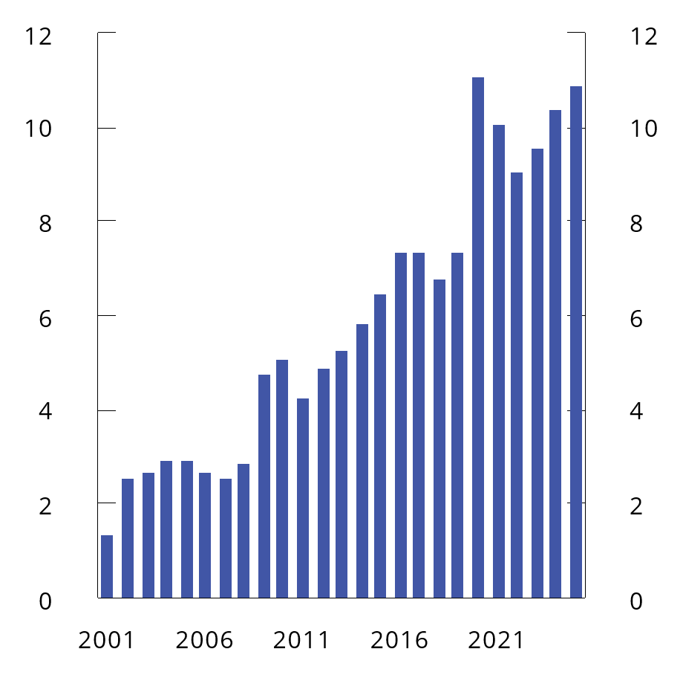

Strukturelt oljekorrigert budsjettunderskudd. Prosent av trend-BNP for Fastlands-Norge

Kilde: Finansdepartementet.

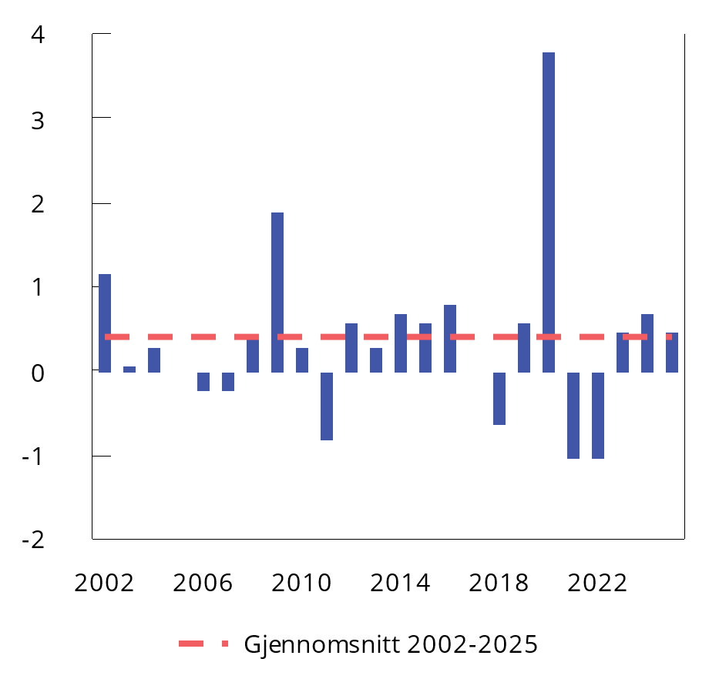

Strukturelt oljekorrigert budsjettunderskudd i prosent av trend-BNP for Fastlands-Norge. Endring fra året før (budsjettimpuls)

Kilde: Finansdepartementet.

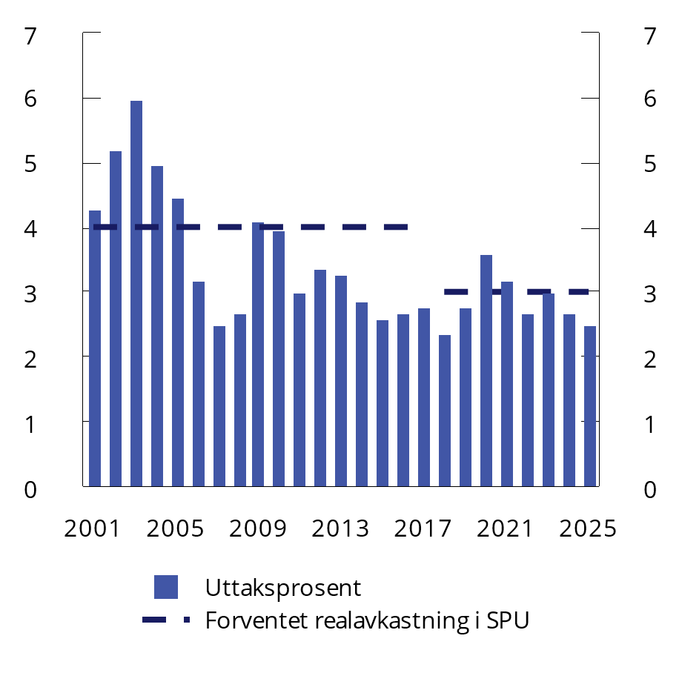

Strukturelt oljekorrigert budsjettunderskudd. Prosent av Statens pensjonsfond utland

Kilde: Finansdepartementet.

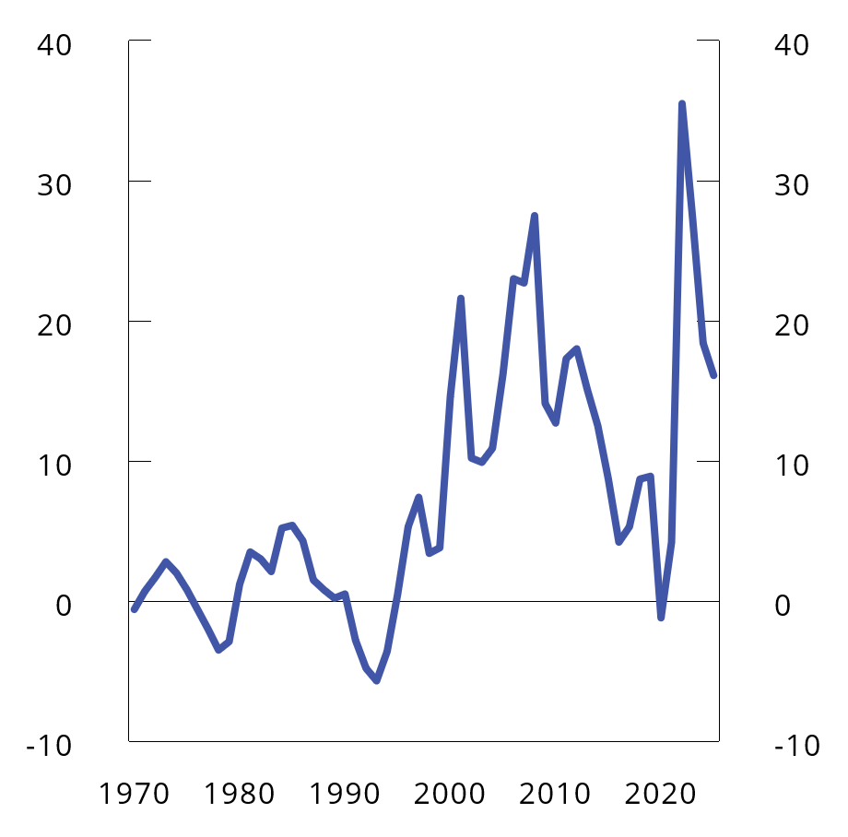

Samlet overskudd i statsbudsjettet og Statens pensjonsfond. Prosent av trend-BNP for Fastlands-Norge

Kilde: Finansdepartementet.

Handlingsregelen innebærer at bruken av fondsmidler bør tilpasses større endringer i fondsverdien over flere år for at ikke finanspolitikken i seg selv skal bli en kime til ustabilitet i økonomien. Det gir også mer stabile velferdstjenester og rammebetingelser. Utviklingen i økonomien og fondsverdien fremover er usikker. Finanspolitikken i dag bør ta høyde for at man i fremtiden vil ønske å øke bruken av fondsmidler ved større økonomiske tilbakeslag og tilpasse seg et fall i fondsverdien over noe tid. Det forutsetter at fondsuttaket ligger under forventet realavkastning i gode og normale tider, slik at fondsuttaket over tid tilsvarer forventet realavkastning. Se boks 3.1 for en nærmere beskrivelse av det finanspolitiske rammeverket.

Neste år anslås bruken av fondsmidler nesten 100 mrd. kroner lavere enn forventet realavkastning. I budsjettforslaget er det lagt til grunn en fondsverdi ved inngangen til 2025 på 18 500 mrd. kroner. Det er vel 2 700 mrd. kroner mer enn ved inngangen til 2024, se figur 3.5.[3] Samtidig har svingningene gjennom året vært store, og vel 30 pst. av økningen hittil i år skyldes kronesvekkelse.

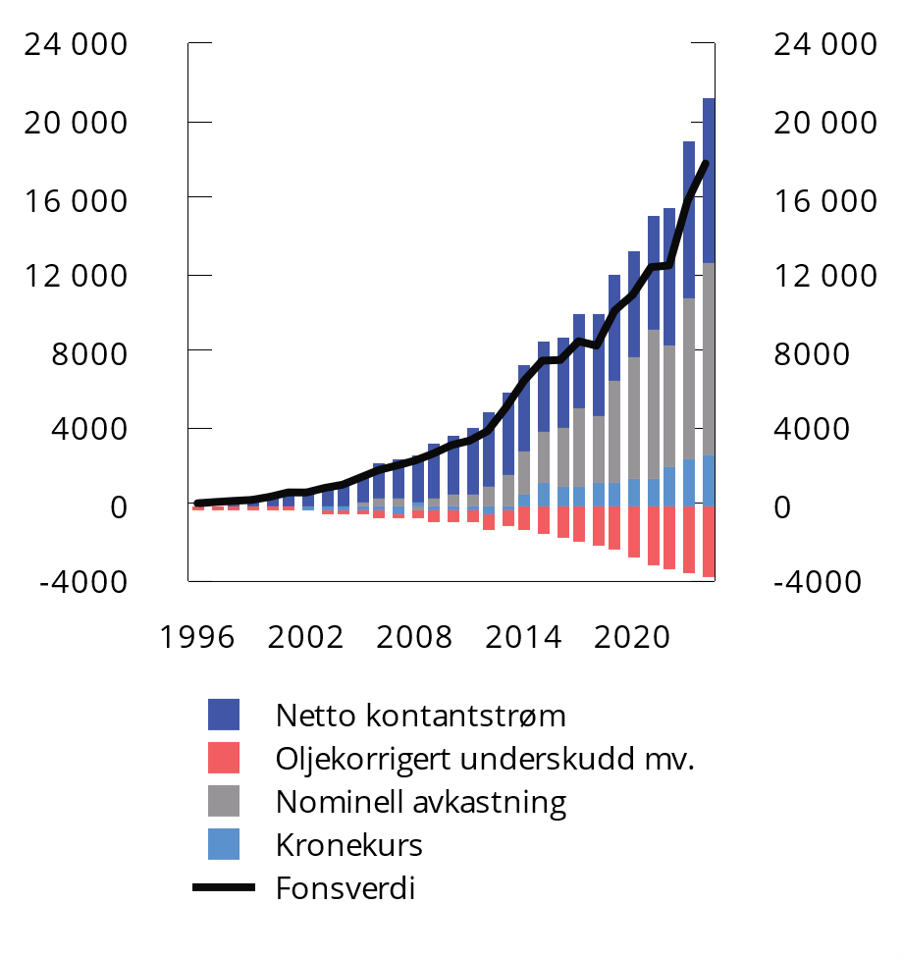

Ulike bidrag til endringen i markedsverdien av Statens pensjonsfond utland fra 1996 til 2024.1 Mrd. kroner

1 For 2024 vises markedsverdi per første halvår. Nominell avkastning er fratrukket forvaltningskostnader.

Kilder: Norges Bank Investment Management og Finansdepartementet.

Finanspolitikken er mer sårbar for varige fall i fondsverdien nå enn tidligere. Det er blant annet en følge av at fondet har blitt større, og at det finansierer en større del av finanspolitikken. Mens kun 3 pst. av statens utgifter ble finansiert av fondet i 2001 anslås det at fondet finansierer 23 pst. av utgiftene neste år, se figur 3.6. I tillegg vil tilførselen til fondet fra petroleumsvirksomheten avta fremover. Se boks 3.3 for en analyse av finanspolitisk sårbarhet når fondsverdien er usikker.

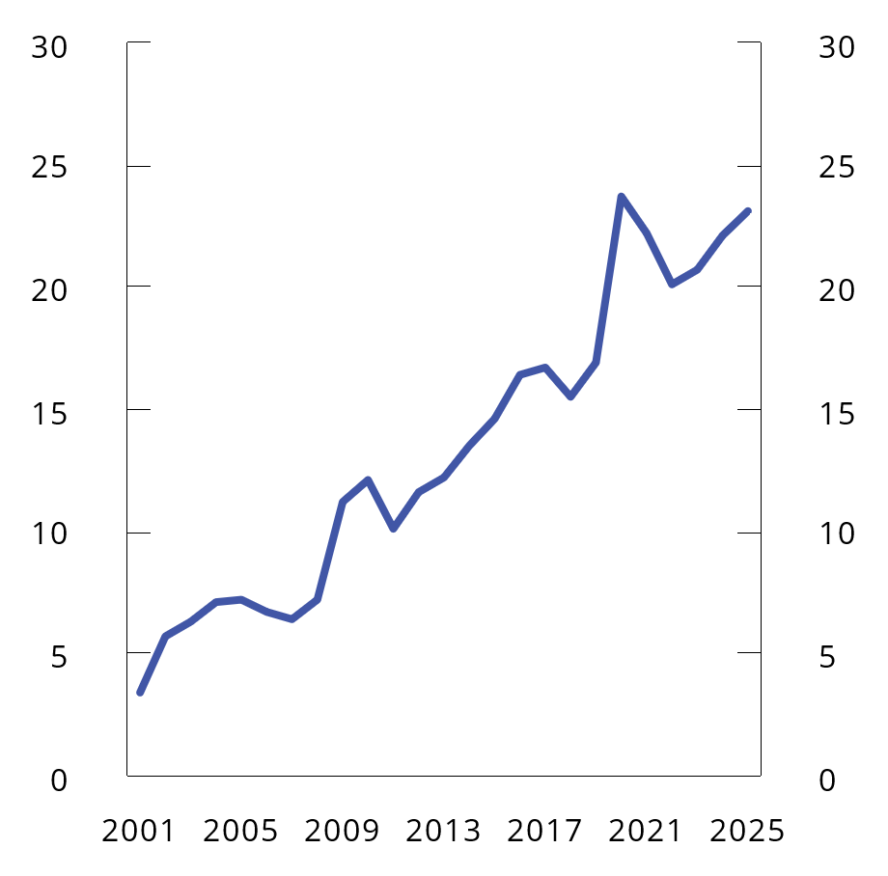

Bruken av fondsmidler som andel av utgifter i statsbudsjettet.1 Prosent

1 Utgifter utenom petroleumsvirksomhet.

Kilde: Finansdepartementet.

I perspektivmeldingen anslås det at utgiftene vil vokse raskere enn inntektene om få år. Ved å holde noe igjen på bruken av fondsmidler de nærmeste årene kan behovet for innstramming skyves ut i tid og bidra til mer stabile offentlige tjenester og overføringer. Se avsnitt 3.1.3 for en utdyping av utfordringene for finanspolitikken fremover.

Den faktiske overføringen fra Statens pensjonsfond utland til statsbudsjettet, det oljekorrigerte budsjettunderskuddet, anslås til 413,6 mrd. kroner i 2025, se tabell 3.2.

Det samlede overskuddet i statsbudsjettet og Statens pensjonsfond anslås til 680,7 mrd. kroner i 2025, og tilsvarer 16 pst. av trend-BNP for Fastlands-Norge, se figur 3.4 og tabell 3.2.

Hovedtall i statsbudsjettet og Statens pensjonsfond. Mrd. kroner

04J1xt2

|  |  |  |  |  |
| --- | --- | --- | --- | --- |
|  |  | 2023 | 2024 | 2025 |
| Totale inntekter | | 2 494,4 | 2 259,0 | 2 250,0 |
| 1 | Inntekter fra petroleumsvirksomhet | 1 008,5 | 710,5 | 672,4 |
|  | 1.1 Skatter og avgifter | 623,2 | 416,6 | 388,5 |
|  | 1.2 Andre petroleumsinntekter | 385,2 | 293,9 | 283,9 |
| 2 | Inntekter utenom petroleumsinntekter | 1 485,9 | 1 548,5 | 1 577,6 |
|  | 2.1 Skatter og avgifter fra Fastlands-Norge | 1 352,1 | 1 387,1 | 1 423,3 |
|  | 2.2 Andre inntekter | 133,8 | 161,4 | 154,3 |
| Totale utgifter | | 1 806,8 | 1 926,4 | 2 020,8 |
| 1 | Utgifter til petroleumsvirksomhet | 30,4 | 30,1 | 29,6 |
| 2 | Utgifter utenom petroleumsvirksomhet | 1 776,4 | 1 896,3 | 1 991,2 |
| Overskudd på statsbudsjettet før overføring til Statens pensjonsfond utland | | 687,6 | 332,6 | 229,1 |
| - | Netto kontantstrøm fra petroleumsvirksomheten | 978,1 | 680,4 | 642,8 |
| = | Oljekorrigert overskudd | -290,5 | -347,8 | -413,6 |
| + | Overført fra Statens pensjonsfond utland | 286,2 | 347,8 | 413,6 |
| = | Overskudd på statsbudsjettet | -4,2 | 0,0 | 0,0 |
| + | Netto avsatt i Statens pensjonsfond utland | 691,8 | 332,6 | 229,1 |
| + | Rente- og utbytteinntekter mv. i Statens pensjonsfond1 | 354,9 | 408,2 | 451,6 |
| = | Samlet overskudd i statsbudsjettet og Statens pensjonsfond1 | 1 042,5 | 740,7 | 680,7 |
| Memo: | |  |  |  |
| Rente- og utbytteinntekter mv. i Statens pensjonsfond utland | | 338,6 | 389,4 | 431,7 |
| Markedsverdien av Statens pensjonsfond utland2 | | 12 413 | 15 761 | 18 500 |
| Markedsverdien av Statens pensjonsfond2 | | 12 732 | 16 115 | 18 890 |
| Folketrygdens forpliktelser til alderspensjoner2,3 | | 10 135 | 10 805 | 11 468 |

1 Inneholder ikke kursgevinster eller -tap.

2 Ved inngangen til året.

3 Nåverdien av allerede opptjente rettigheter til fremtidige alderspensjonsutbetalinger i folketrygden.

Kilder: Finansdepartementet og Statistisk sentralbyrå.

Den reelle underliggende utgiftsveksten på statsbudsjettet anslås nå til 1,0 pst. neste år, se tabell 3.3 og figur 3.7. Forholdsvis lav utgiftsvekst fra i år til neste år må sees i sammenheng med at utgiftene i år ble betydelig løftet i revidert nasjonalbudsjett. I tillegg går en betydelig del av den foreslåtte økte bruken av fondsmidler i 2025 til å redusere skatter, mens det i større grad har gått til utgiftsøkninger i de foregående årene.

Statsbudsjettets underliggende utgifter1. Anslag i mill. kroner og prosentvis endring

03J1xt2

|  |  |  |  |
| --- | --- | --- | --- |
|  |  | 2024 | 2025 |
|  | Statsbudsjettets utgifter | 1 926 426 | 2 020 837 |
| - | Statlig petroleumsvirksomhet | 30 100 | 29 600 |
| - | Dagpenger til arbeidsledige | 12 840 | 14 405 |
| - | Renteutgifter | 15 168 | 18 300 |
| = | Utgifter utenom petroleumsvirksomhet, dagpenger til arbeidsledige og renteutgifter | 1 868 318 | 1 958 532 |
| - | Flyktninger i Norge finansiert over bistandsrammen | 4 941 | 4 101 |
| + | Korreksjon for pensjonspremier mv. helseforetak | 2 545 | 1 512 |
| = | Underliggende utgifter | 1 865 922 | 1 955 943 |
|  | Verdiendring i pst. |  | 4,8 |
|  | Prisendring i pst. |  | 3,8 |
|  | Volumendring i pst. |  | 1,0 |

1 Ved beregning av den underliggende utgiftsveksten holdes statsbudsjettets utgifter til statlig petroleumsvirksomhet, renter og dagpenger til arbeidsledige utenfor. For å gjøre utgiftene sammenlignbare over tid er det på vanlig måte korrigert for enkelte regnskapsmessige forhold.

Kilde: Finansdepartementet.

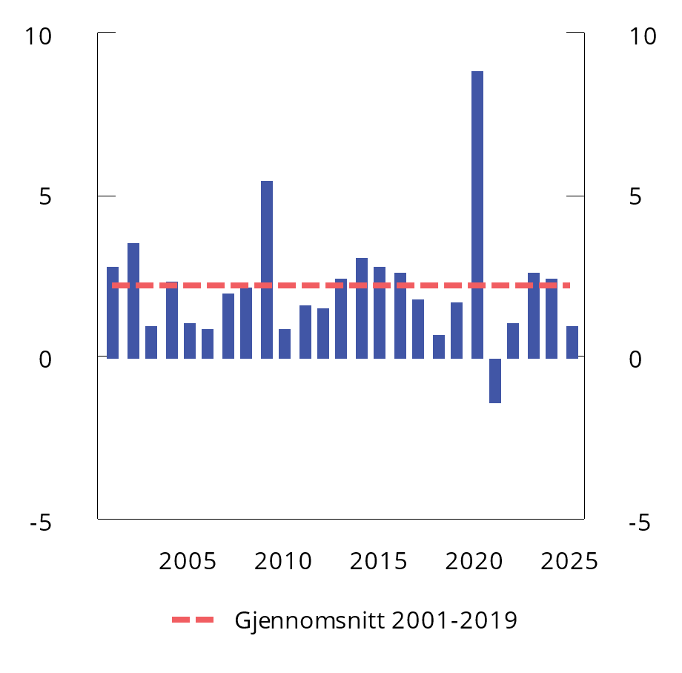

Statsbudsjettets reelle, underliggende utgiftsvekst. Prosentvis endring fra året før

Kilder: Finansdepartementet og Statistisk sentralbyrå.

Utgifter i offentlig forvaltning, som består av både stats- og kommuneforvaltningen, anslås neste år å utgjøre om lag 62 pst. av BNP for Fastlands-Norge. Det er omtrent på nivå med i år og i fjor, se figur 3.8. Skatte- og avgiftsinntektene som andel av fastlands-BNP er om lag på linje med før pandemien, etter at de i 2021 og 2022 økte som følge av høye energipriser. For en nærmere omtale av utviklingen i offentlige finanser, se avsnitt 3.1.5 og boks 3.6.

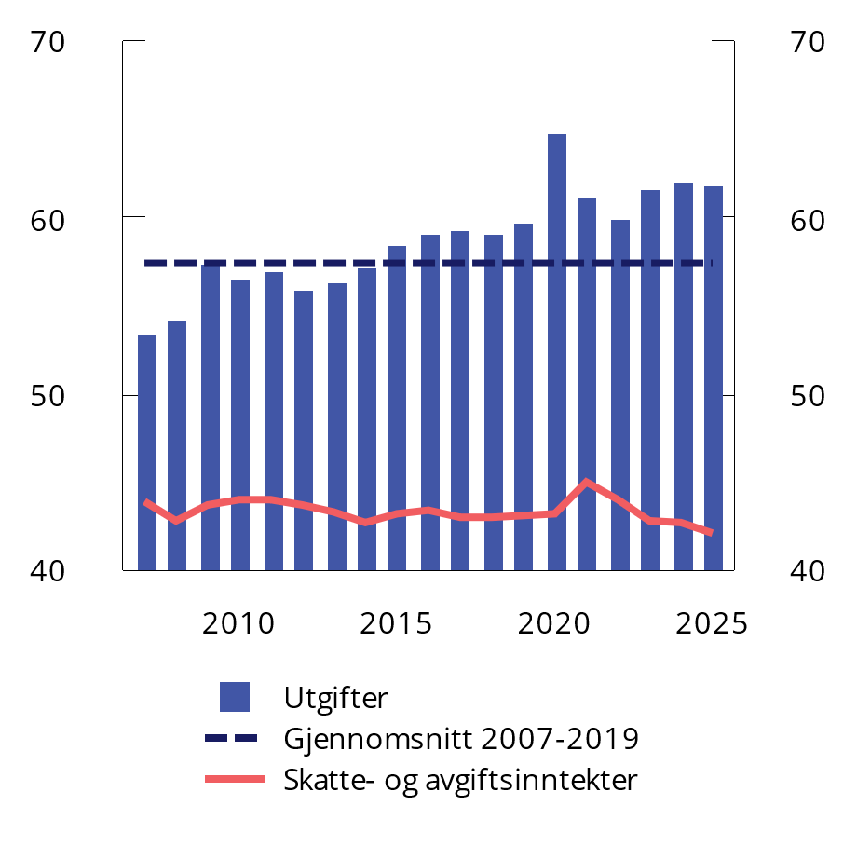

Utgifter og skatte- og avgiftsinntekter i offentlig forvaltning.1,2 Prosent av BNP for Fastlands-Norge

1 Statsforvaltningen utgjør sammen med kommuneforvaltningen offentlig forvaltning.

2 Påløpte skatte- og avgiftsinntekter ekskludert petroleum.

Kilder: Finansdepartementet og Statistisk sentralbyrå.

Innretningen av finanspolitikken sikter mot å balansere hensynet til å tilby innbyggerne stabile og gode velferdstjenester og grunnleggende trygghet opp mot hensynet til konjunktursituasjonen og mer langsiktige hensyn knyttet til en bærekraftig utvikling i både statsfinansene og økonomien. Konjunkturbildet samlet sett tilsier at det for 2025 ikke er behov for at finanspolitikken bidrar ekspansivt til å øke den økonomiske aktiviteten.[4] Beregninger basert på Finansdepartementets makroøkonomiske modeller KVARTS og NORA indikerer at innretningen av finanspolitikken for 2025 har en litt ekspansiv virkning på aktivitetsnivået i 2025.[5] Det må særlig ses i sammenheng med at veksten i offentlig konsum anslås høyere enn trendveksten i økonomien, som antas å være veksten i fastlandsøkonomien ved normal kapasitetsutnytting. Finanspolitikken har de siste årene bidratt til å holde veksten i økonomien oppe og trolig medført at Norge har unngått fall i den økonomiske aktiviteten. Det vil fortsatt være sterke impulser fra tidligere års budsjetter på den økonomiske aktiviteten neste år, se tabell 3.4.

Budsjettvirkninger på fastlands-BNP ifølge KVARTS og NORA. Prosent

05J2xt2

|  |  |  |  |  |
| --- | --- | --- | --- | --- |
|  | Virkninger på fastlands-BNP1 | | | |
|  | 2023 | 2024 | 2025 | 2026 |
| KVARTS |  |  |  |  |
| Budsjettopplegget for 2023 | 1,0 | 1,4 | 1,6 | 1,7 |
| Budsjettopplegget for 2024 |  | 0,3 | 0,5 | 0,6 |
| Budsjettopplegget for 2025 |  |  | 0,2 | 0,2 |
| 2023–2025 samlet2 | 1,0 | 1,7 | 2,3 | 2,5 |
| NORA |  |  |  |  |
| Budsjettopplegget for 2023 | 0,8 | 0,6 | 0,4 | 0,4 |
| Budsjettopplegget for 2024 |  | 0,3 | 0,3 | 0,3 |
| Budsjettopplegget for 2025 |  |  | 0,2 | 0,2 |
| 2023–2025 samlet2 | 0,8 | 0,8 | 0,9 | 0,9 |

1 Virkningen på den økonomiske aktiviteten tar utgangspunkt i hvordan ulike inntekts- og utgiftsposter (påløpt) for hele offentlig forvaltning utvikler seg sammenlignet med trendveksten i økonomien. Avviket fra referansebanen kombineres med finanspolitiske multiplikatorer. Multiplikatorene er basert på modellene, og beskriver i hvor stor grad endringer i ulike utgifts- og inntektsposter påvirker den økonomiske aktiviteten. Det tas hensyn til effektene av de såkalte automatiske stabilisatorene i budsjettet, dvs. at dagpengeutbetalinger øker og skatteinntektene faller i en lavkonjunktur og motsatt i en høykonjunktur.

2 På grunn av avrundinger kan summering av enkeltelementene ovenfor avvike fra summen presentert i denne raden.

Kilde: Finansdepartementet.

Finanspolitikken i 2025 vil også bidra til å trekke opp aktivitetsnivået i økonomien i 2026. Metoden bak beregningene og forskjeller i beregnede budsjetteffekter i KVARTS og NORA er nærmere beskrevet i vedlegg 2. For nærmere omtale av budsjettpolitikken fremover, se avsnitt 3.1.3.

Statens pensjonsfond utland, 3 prosent realavkastning og strukturelt oljekorrigert budsjettunderskudd. Mrd. kroner og prosent

11J2xx2

|  |  |  |  |  |  |  |  |  |  |  |
| --- | --- | --- | --- | --- | --- | --- | --- | --- | --- | --- |
|  | Løpende priser | | |  | Faste 2025-priser | | |  | Strukturelt underskudd | |
|  | Statens pensjonsfond utland ved inngangen til året1 | 3 pst. av fondskapitalen | Strukturelt oljekorrigert budsjettunderskudd |  | 3 pst. av fondskapitalen | Strukturelt oljekorrigert budsjettunderskudd | Avvik  fra 3 pst.  banen |  | Pst. av trend-BNP for Fastlands-Norge | Pst. av fondskapitalen |
| 2001 | 386,6 | - | 16,8 |  | - | 39,1 | - |  | 1,4 | 4,3 |
| 2002 | 619,3 | - | 32,4 |  | - | 72,5 | - |  | 2,5 | 5,2 |
| 2003 | 604,6 | - | 36,4 |  | - | 78,1 | - |  | 2,7 | 6,0 |
| 2004 | 847,1 | - | 42,7 |  | - | 89,2 | - |  | 2,9 | 5,0 |
| 2005 | 1 011,5 | - | 45,3 |  | - | 91,6 | - |  | 2,9 | 4,4 |
| 2006 | 1 390,1 | - | 44,6 |  | - | 87,1 | - |  | 2,6 | 3,1 |
| 2007 | 1 782,8 | - | 44,7 |  | - | 83,3 | - |  | 2,5 | 2,4 |
| 2008 | 2 018,5 | - | 54,1 |  | - | 95,2 | - |  | 2,8 | 2,5 |
| 2009 | 2 279,6 | - | 94,2 |  | - | 159,6 | - |  | 4,6 | 4,0 |
| 2010 | 2 642,0 | - | 106,0 |  | - | 173,1 | - |  | 4,9 | 3,8 |
| 2011 | 3 080,9 | - | 93,7 |  | - | 147,7 | - |  | 4,1 | 2,9 |
| 2012 | 3 307,9 | - | 112,5 |  | - | 171,7 | - |  | 4,7 | 3,2 |
| 2013 | 3 824,5 | - | 125,9 |  | - | 186,1 | - |  | 5,1 | 3,2 |
| 2014 | 5 032,4 | - | 147,9 |  | - | 212,2 | - |  | 5,8 | 2,9 |
| 2015 | 6 430,6 | - | 170,1 |  | - | 238,5 | - |  | 6,5 | 2,6 |
| 2016 | 7 460,8 | - | 199,5 |  | - | 273,3 | - |  | 7,4 | 2,7 |
| 2017 | 7 509,9 | - | 209,3 |  | - | 280,9 | - |  | 7,6 | 2,8 |
| 2018 | 8 484,1 | 254,5 | 200,2 |  | 332,1 | 261,2 | -70,9 |  | 6,8 | 2,4 |
| 2019 | 8 243,4 | 247,3 | 227,9 |  | 313,3 | 288,8 | -24,5 |  | 7,4 | 2,8 |
| 2020 | 10 086,2 | 302,6 | 361,5 |  | 377,8 | 451,4 | 73,5 |  | 11,1 | 3,6 |
| 2021 | 10 907,1 | 327,2 | 345,6 |  | 391,8 | 413,8 | 22,0 |  | 10,1 | 3,2 |
| 2022 | 12 355,2 | 370,7 | 329,8 |  | 420,1 | 373,8 | -46,3 |  | 9,1 | 2,7 |
| 2023 | 12 413,5 | 372,4 | 367,6 |  | 402,9 | 397,7 | -5,2 |  | 9,6 | 3,0 |
| 2024 | 15 760,8 | 472,8 | 416,5 |  | 490,7 | 432,3 | -58,4 |  | 10,4 | 2,6 |
| 2025 | 18 500,0 | 555,0 | 460,1 |  | 555,0 | 460,1 | -94,9 |  | 10,9 | 2,5 |

1 Anslaget er basert på fondsverdien ved inngangen til august 2024, fremskrevet med forventet realavkastning.

Kilde: Finansdepartementet.

### Budsjettpolitikken i 2024

Bruken av fondsmidler i 2024 anslås nå til 416,5 mrd. kroner, målt ved det strukturelle oljekorrigerte budsjettunderskuddet. Det er omtrent det samme som anslått i Revidert nasjonalbudsjett 2024 (RNB24), se tabell 3.6. I RNB24 økte samlede utgifter betydelig sammenlignet med Saldert budsjett for 2024. Dette var hovedsakelig knyttet til forsvar, sikkerhet og beredskap, folketrygden, sykehus og fremskyndede utgifter knyttet til Nansen-programmet. Utgiftsøkningen i RNB24 ble delvis dekket inn av økte anslag på strukturelle skatteinntekter og midlertidige inntekter som følge av tilbakeføring av tidligere bevilgede tapsavsetninger. I tillegg økte bruken av fondsmidler med 10 mrd. kroner sammenlignet med Saldert budsjett for 2024.

Nøkkeltall i budsjettet for 2024. Anslag gitt på ulike tidspunkt.1 Mrd. kroner

06J1xt2

|  |  |  |  |  |  |  |
| --- | --- | --- | --- | --- | --- | --- |
|  |  | Saldert | Endring | RNB24 | Endring | NB25 |
| Oljekorrigert underskudd | | 336,5 | 2,6 | 339,1 | 8,7 | 347,8 |
| Strukturelt oljekorrigert underskudd | | 409,8 | 10,2 | 419,9 | -3,4 | 416,5 |
|  | Prosent av trend-BNP Fastlands-Norge | 10,3 | 0,1 | 10,4 | -0,1 | 10,4 |
|  | Prosent av fondskapitalen | 2,7 | 0,0 | 2,7 | 0,0 | 2,6 |
| Budsjettimpuls2 (prosentenheter) | | 0,4 | 0,3 | 0,7 | 0,0 | 0,7 |
| Reell, underliggende utgiftsvekst (prosent) | | 1,3 | 1,2 | 2,5 | 0,0 | 2,5 |
| Samlet overskudd i statsbudsjettet og Statens pensjonsfond3 | | 856,3 | -116,9 | 739,4 | 1,4 | 740,7 |

1 Saldert budsjett 2024 vedtatt høsten 2023 (Saldert), vedtatt Revidert nasjonalbudsjett 2024 etter stortingsbehandlingen av RNB24 i juni 2024 (RNB24) og Nasjonalbudsjettet 2025 (NB25).

2 Endring i strukturelt oljekorrigert budsjettunderskudd målt som andel av trend-BNP for Fastlands-Norge. Positivt tall indikerer at budsjettet virker ekspansivt. Indikatoren tar ikke hensyn til at ulike inntekts- og utgiftsposter kan ha ulik betydning for aktiviteten i økonomien.

3 Inkludert Statens pensjonsfond utland og Statens pensjonsfond Norge.

Kilde: Finansdepartementet.

Bruken av fondsmidler, målt ved det strukturelle oljekorrigerte budsjettunderskuddet som andel av trend-BNP for Fastlands-Norge, ligger an til å øke med 0,7 pst. til 10,4 pst. fra i fjor til år. Det anslås å utgjøre et uttak på 2,6 pst. av SPU. Det oljekorrigerte budsjettunderskuddet, som tilsvarer den faktiske overføringen fra SPU, anslås nå til 347,8 mrd. kroner i 2024.

### Finanspolitikken fremover

Perspektivmeldingen understreker behovet for å planlegge for fremtiden og legge best mulig til rette for at velferdsmodellen skal kunne opprettholdes på lang sikt. En sentral utfordring er hvordan arbeidskraften fordeles mellom ulike næringer. Flere eldre gir økt behov for helse- og omsorgstjenester. Samtidig ventes veksten i antall personer i aldersgruppen 20–66 år å stoppe opp frem mot 2060. Det økte behovet for arbeidskraft i helse og omsorg må derfor langt på vei tas fra andre sektorer i økonomien. Hvis arbeidstilbudet øker eller det offentlige blir mer effektivt, vil det kunne bidra til å dempe denne utfordringen.

Beregningene i Perspektivmeldingen viser at utgiftsveksten vil tilta om få år fordi befolkningen blir eldre, se rød linje i figur 3.9. Fremskrivingene viser samtidig at inntektene vil vokse mer enn utgiftene på helt kort sikt, men at dette i løpet av få år vil snu, se blå linje i figuren.

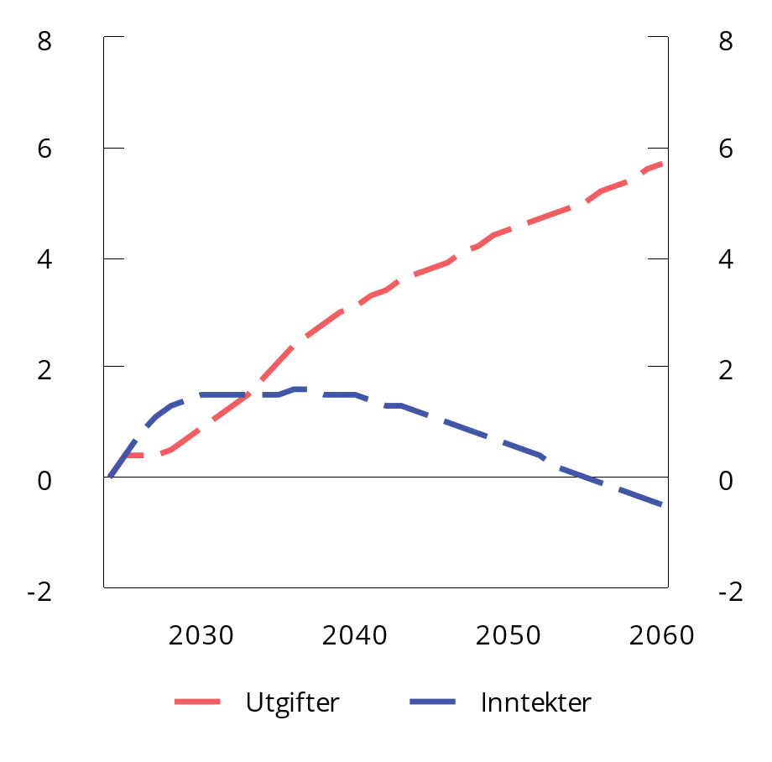

Inndekningsbehov i finanspolitikken. Endringen i offentlige inntekter og utgifter frem mot 2060. Andel av BNP for Fastlands-Norge. Prosentenheter.

Kilde: Perspektivmeldingen 2024.

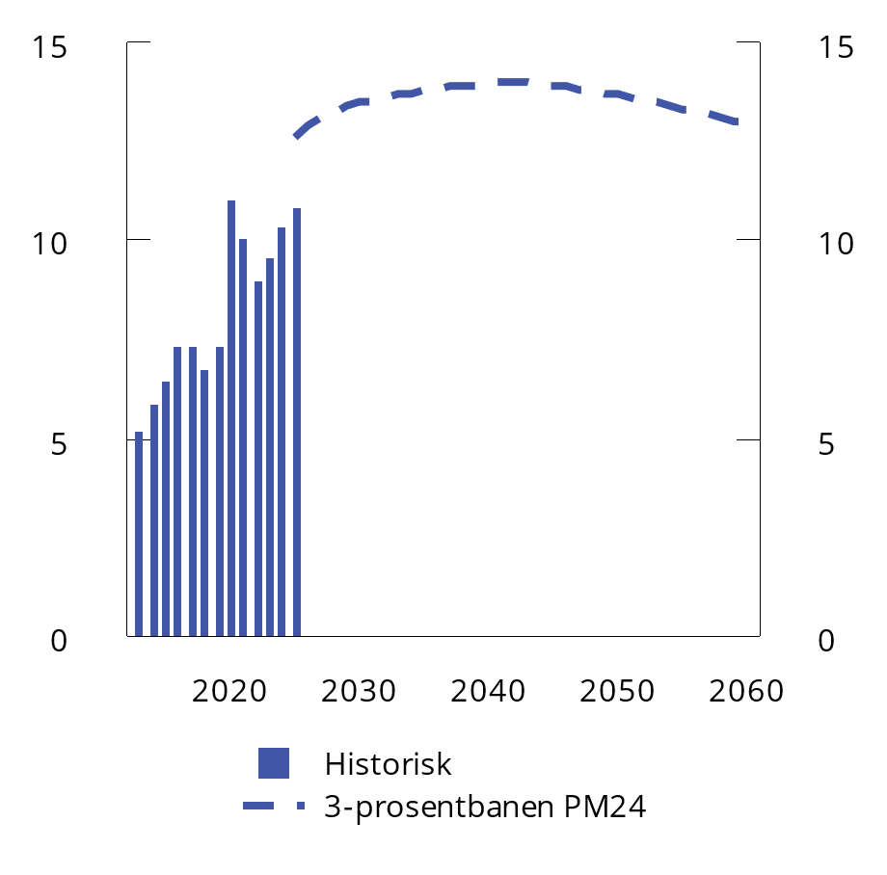

Bruken av fondsmidler og 3-prosentbanen fra Perspektivmeldingen 2024. Andel av BNP for Fastlands-Norge. Prosent

Kilder: Finansdepartementet og Perspektivmeldingen 2024.

De nærmeste årene vil det isolert sett være innenfor handlingsregelen å fase inn noe mer fondsmidler. Inntektene vil på kort sikt stige mer enn utgiftene, og denne forskjellen er større i årets perspektivmelding enn det var i Perspektivmeldingen 2021. Det er i hovedsak på grunn av at fondsverdien har økt kraftig siden da, se omtale nedenfor. Hvordan de økte fondsinntektene disponeres, har betydning for den langsiktige tilpasningen. Ved å holde igjen nå vil krevende innstramminger skyves ut i tid. Dersom de økte inntektene brukes på varig utvidelse av velferdsordninger i dag, vil det fremtidige inndekningsbehovet forsterkes. Tiltak som styrker insentivene til å jobbe, eller som bedrer vekstevnen i økonomien og gir økt effektivitet i offentlig sektor, vil redusere knappheten på arbeidskraft og styrke budsjettbalansen over tid. Se også kapittel 5 om bedre bruk av samfunnets ressurser.

Fondsverdien ved utgangen av året anslås i denne meldingen til 18 500 mrd. kroner, om lag 2 700 mrd. kroner høyere enn ved inngangen til året og 600 mrd. kroner høyere enn lagt til grunn i Perspektivmeldingen. Historien viser at det jevnlig har vært perioder med sterk oppgang avløst av sterk nedgang i aksjemarkedene. Vi har nå bak oss en lang periode uten fall av betydning. Figur 3.11 sammenligner utviklingen i fondsverdien med verdien fondet ville ha hatt dersom vi historisk hadde oppnådd den forventede avkastningen som ble lagt til grunn i det enkelte år (4 pst. tom. 2017 og 3 pst. deretter). Den beregnede banen ligger om lag 40 pst. under markedsverdien. Det er betydelig usikkerhet om utviklingen i fondsverdien fremover. Fall i avkastningen til fondet vil slå sterkere ut i fondsverdien fremover, i tråd med at tilførselen til fondet avtar.

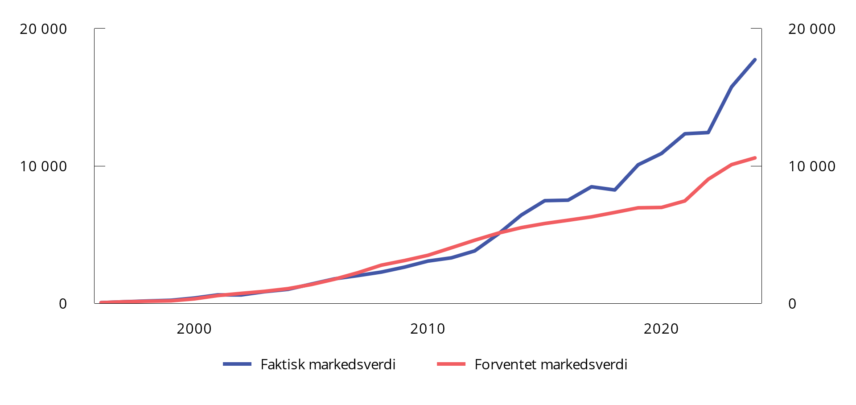

Markedsverdien av Statens pensjonsfond utland og beregnet markedsverdi hvis avkastningen hadde fulgt forventet realavkastning.1 Mrd. kroner

1 Forventet markedsverdi er verdien fondet ville hatt dersom oppnådd realavkastning hadde vært lik departementets forventning, henholdsvis 4 pst. til og med 2017 og deretter 3 pst. Den realiserte inflasjonen i valutaene som inngår i fondets valutakurv er brukt for å regne om fra realverdier til nominelle tall. Netto tilførsler og forvaltningshonorarer er omregnet til verdier målt i fondets valutakurv. Det er antatt uendret kronekurs gjennom perioden. T.o.m. første halvår 2024.

Kilder: Norges Bank Investment Management (NBIM) og Finansdepartementet.

### Det økonomiske opplegget for kommunesektoren

Kommunesektoren har blant annet ansvaret for barnehager, grunnskole, videregående skole og pleie- og omsorgstjenester. Det omfattende ansvaret gjør at kommunesektoren forvalter en betydelig del av landets økonomiske ressurser og står for en vesentlig del av landets økonomiske aktivitet. Kommunalt konsum og bruttorealinvesteringer står for om lag 17 pst. av BNP for Fastlands-Norge, og hver femte av de sysselsatte jobber i kommunesektoren.

Størrelsen på sektoren innebærer at sektorens samlede ressursbruk har stor virkning på helheten i økonomien. Derfor bør innretningen av kommuneøkonomien trekke i samme retning som den overordnede økonomiske politikken. Dette sikres gjennom fastsettelse av inntektsrammer for sektoren. Den makroøkonomiske styringen av kommunesektoren er en viktig del av finanspolitikken, både av hensyn til stabilitet i økonomien som helhet og i kommunenes økonomi, se boks 3.4 om makroøkonomisk styring av kommunesektoren.

De viktigste kommunale inntektene er frie inntekter, som omfatter lokale skatteinntekter og rammetilskudd fra staten. Frie inntekter utgjør om lag 72 pst. av kommunesektorens inntekter og fordeles gjennom inntektssystemet for sektoren. Frie inntekter legger til rette for at kommunen kan foreta prioriteringer og tilby tjenester i tråd med lokale behov. De øvrige inntektene i kommuneopplegget er først og fremst øremerkede tilskudd fra staten, gebyrer og brukerbetalinger. Kommunene har også enkelte inntekter som ikke regnes med i kommuneopplegget, herunder merverdiavgiftskompensasjon, enkelte tilskudd til flyktninger og lignende, inntekter fra konsesjonsavgifter og konsesjonskraft, samt inntekter fra Havbruksfondet.

Regjeringens budsjettforslag for 2025

Regjeringens budsjettforslag for 2025 gir en realvekst i kommunesektorens frie inntekter på 6,8 mrd. kroner. Veksten beregnes i forhold til anslått nivå på inntektene i 2024 etter Stortingets behandling av RNB24. Det legges opp til at den foreslåtte veksten i frie inntekter fordeles med 5,15 mrd. kroner til kommunene og 1,65 mrd. kroner til fylkeskommunene. De frie inntektene utgjør 538 mrd. kroner i 2025, se omtale i Prop. 1 S (2024–2025) for Kommunal- og distriktsdepartementet.

Regjeringens forslag til vekst i de frie inntektene er høyere enn veksten som ble signalisert i Kommuneproposisjonen 2025, og gir et handlingsrom utover merkostnadene til demografi og pensjon på 3,6 mrd. kroner, se tabell 3.7. Anslaget på merkostnader til demografi er uendret på 3,7 mrd. koner. Merkostnader til demografi kan tolkes som et anslag på økningene i kommunesektorens utgifter fra inneværende år til neste år som følger av endringene i befolkningens størrelse og sammensetning når nivået på sentrale tjenester videreføres.

Økning i kommunesektorens handlingsrom i 2025. Mrd. 2025-kroner.

02J0xt2

|  |  |  |
| --- | --- | --- |
| Vekst i frie inntekter1 | | 6,8 |
| - | Merkostnader til demografi | 3,7 |
| - | Merkostnader til pensjon | -0,5 |
| = | Handlingsrom etter demografi og pensjon | 3,6 |
| Memo: | |  |
| Satsinger innenfor veksten i frie inntekter2 | | 2,4 |

1 Vekst i frie inntekter er beregnet fra anslått nivå på inntekten i 2024 etter Stortingets behandling av RNB24, og etter at det er tatt hensyn til netto bortfall av inntekter fra eiendomsskatt i forbindelse med utfasing av «maskinskatten» tilsvarende 75,6 mill. kroner. Ved beregning av realveksten er det lagt til grunn en kommunal deflator på 4,1 pst. fra 2024 til 2025. Midlertidige bevilgninger holdes utenfor beregningsgrunnlaget.

2 Innenfor handlingsrommet ligger det inne en satsing på om lag 1,7 mrd. kroner begrunnet med omleggingen av inntektssystemet til kommunene, 250 mill. kroner til bemanning i barnehager og 150 mill. kroner til satsing på psykisk helse. Til fylkeskommunene ligger det inne en satsing til fylkesvei på 300 mill. kroner.

Kilder: Kommunal- og distriktsdepartementet og Finansdepartementet.

Merkostnadene til pensjon neste år anslås nå 700 mill. kroner lavere enn i Kommuneproposisjonen 2025, men anslaget inkluderer ikke effekten av ny offentlig AFP som blir innført fra 1.1.2025.[6] Ny offentlig AFP vil inngå i pensjonspremiene som kommunesektoren skal betale i 2025. Dette er nærmere omtalt i Prop. 1 S (2024–2025) for Kommunal- og distriktsdepartementet.

Regjeringen vil i revidert nasjonalbudsjett for 2025 komme tilbake med oppdatert anslag for merkostnader til pensjon inkludert effekten av ny offentlig AFP. I revidert nasjonalbudsjett neste år vil regjeringen sikre at kommunesektoren kan innarbeide ny offentlig AFP i sine pensjonskostnader i 2025. Regjeringen vil i sitt forslag til revidert nasjonalbudsjett ta utgangspunkt i oppdatert anslag for merkostnader til pensjon for å dekke en økning i disse, men vil og gjøre en samlet vurdering av kommunesektorens økonomi.

Innenfor den signaliserte veksten for kommunene begrunnes om lag 1,7 mrd. kroner med omleggingen av inntektssystemet til kommunene. Videre er 250 mill. kroner begrunnet med økt bemanning i barnehager og 150 mill. kroner til satsing på psykisk helse. Til fylkeskommunene ligger det inne en satsing til fylkesvei på 300 mill. kroner.

Tabell 3.7 viser realveksten i kommunesektorens frie inntekter i 2025, målt i forhold til anslått nivå på inntektene i år etter Stortingets behandling av RNB24. Siden RNB24 er skatteanslaget for 2024 nedjustert med 2,5 mrd. kroner, noe som isolert sett medfører høyere inntektsvekst fra 2024 til 2025, selv med uendret inntektsanslag for neste år. Basert på oppdatert anslag på regnskap for 2024 anslås realveksten i frie inntektene å øke med 9,4 mrd. kroner fra 2024 til 2025. Samlede inntekter anslås å øke med 12,8 mrd. kroner fra i år til neste år.

Det pågår et betydelig arbeid i kommunesektoren for å omstille, utvikle og forbedre tjenesteproduksjonen, med sikte på å frigjøre ressurser slik at innbyggerne kan få flere og bedre tjenester. Det gjør at det kommunale tjenestetilbudet kan styrkes ut over det som følger av inntektsveksten. Analyser fra Senter for økonomisk forskning (SØF), gjennomført på vegne av Det tekniske beregningsutvalget for kommunal og fylkeskommunal økonomi (TBU), tyder på at det er et betydelig potensial for en ressursbesparende omstilling i sektoren. Med en antagelse om en bedre ressursutnyttelse i kommunesektoren tilsvarende 0,5 pst. av driftsinntektene, vil det frigjøre om lag 1,8 mrd. kroner.

Nytt inntektssystem for kommunene fra 2025

Regjeringen la i Prop. 102 S (2023–2024) Kommuneproposisjonen 2025 frem forslag om et nytt inntektssystem for kommunene, se Innst. 440 S (2023–2024). Forslaget er blant annet basert på NOU 2022: 10 Inntektssystemet for kommunene som ble levert i august 2022, innspill fra høringen av NOU-en og målene i Hurdalsplattformen. Stortinget sluttet seg til forslaget til regjeringen, og det nye inntektssystemet trer i kraft fra og med 2025.

Et av hovedmålene med endringene i inntektssystemet er å sikre en jevnere fordeling av skatteinntektene mellom kommunene, både gjennom endringer i skattegrunnlagene til kommunene og ved å øke utjevningsgraden i inntektsutjevningen:

* Kommunene sin andel av formuesskatten blir halvert og erstattet av økt andel inntektsskatt.
* Eierinntekter blir korrigert ut av skattegrunnlaget til kommunene og erstattet med annen inntektsskatt.
* Den symmetriske delen av inntektsutjevningen blir justert opp fra 60 til 64 prosent.
* Det er gjennomført en faglig oppdatering av kostnadsnøklene i utgiftsutjevningen.

I tillegg er det gjort endringer i de regionalpolitiske tilskuddene for å sikre en mer treffsikker fordeling av disse. Regionsentertilskuddet blir avviklet og veksttilskuddet blir betydelig redusert. Det blir innført en utvidet inntektsgrense for å kunne få distriktstilskudd Sør-Norge som også omfatter naturressursinntekter. De regionalpolitiske tilskuddene blir samlet sett redusert og innbyggertilskuddet økes tilsvarende reduksjonen i de regionalpolitiske tilskuddene.

Se Prop. 1 S (2024–2025) for Kommunal- og distriktsdepartementet og Grønt hefte (Beregningsteknisk dokumentasjon til Prop. 1 S (2024–2025)) for en nærmere beskrivelse av endringene i inntektssystemet.

Maksimalskattørene og kommunesektorens skatteinntekter

Skatt på alminnelig inntekt fra personlige skattytere deles mellom staten og kommunesektoren. Fordelingen bestemmes ved at det i statsbudsjettet fastsettes maksimalsatser på skattørene, som er prosentsatsene for skatten på alminnelig inntekt som går til kommunene og fylkene. Beregningen av skatteandelen tar utgangspunkt i at alle kommuner og fylkeskommuner benytter seg av maksimalsats for skattøren, slik at de selv bærer kostnadene dersom de velger å sette skattesatsene lavere enn maksimalsatsene.

I Prop. 102 S (2023–2024) Kommuneproposisjonen 2025 ble det varslet at skattørene skal fastsettes ved behandlingen av statsbudsjettet. Det ble også varslet at skattørene fastsettes med sikte på at skatteinntektene skal utgjøre 40 pst. av kommunenes samlede inntekter, i tråd med praksis siden 2011.

I forbindelse med Kommuneproposisjonen 2025 sluttet Stortinget seg til at den kommunale skattøren på formue skal halveres over to år, samt at netto eierinntekter tas ut av det kommunale og fylkeskommunale inntektsskattegrunnlaget, i tråd med endringene i nytt inntektssystem for kommunene. Se nærmere omtale av endringene i kapittel 3.9 (om eierinntekt) og kapittel 4.1 (om formuesskatt) i Prop. 1 LS (2024–2025) Skatter og avgifter 2025.

Omleggingene innebærer at skattørene fra og med inntektsåret 2025 skal ilegges på annen alminnelig inntekt, det vil si alminnelig inntekt eksklusive netto eierinntekt. Redusert skattegrunnlag og lavere kommunale inntekter fra formuesskatt skal erstattes gjennom økt skattøre på annen alminnelig inntekt.

Den kommunale skattøren foreslås økt fra 10,95 pst. i 2024 til 12,75 pst. i 2025. Den fylkeskommunale skattøren foreslås økt fra 2,35 pst til 2,65 pst. Se kapittel 3.10 i Prop. 1 LS (2024–2025) Skatter og avgifter 2025.

Kommunesektorens inntekter fra skatt på inntekt og formue anslås med dette opplegget å utgjøre 280,6 mrd. kroner i 2025, noe som tilsvarer en nominell økning på om lag 7,5 pst. fra anslag på regnskap 2024.

Utviklingen i kommuneøkonomien

Etter en lang periode med høye netto driftsresultat og sparing i disposisjonsfond, var det i 2023 flere kommuner med svake driftsresultater, og forskjellene mellom kommunene har økt. Samtidig er disposisjonsfondene fortsatt store, og det er få kommuner med lave eller ingen oppsparte midler.

Over flere år har sektoren hatt høyere vekst i frie inntekter og større handlingsrom enn forutsatt i de fremlagte budsjettene. Det er særlig høyere skatteinntekter enn ventet som har bidratt til dette. Realveksten i frie inntekter har i gjennomsnitt vært 6,4 mrd. 2024-kroner høyere enn anslått i saldert budsjett i perioden 2015–2023, når det sees bort fra endringer i realveksten som skyldes økte inntekter året før, se figur 3.12. Figuren viser avviket mellom faktisk realverdi på frie inntekter og anslått realverdi i saldert budsjett, fordelt på ulike forklaringsfaktorer. I de fleste årene i figuren har realinntektene utviklet seg bedre enn ventet. De siste årene har vært preget av høy kostnadsvekst. Høyere skatteinngang enn ventet har i hovedsak en midlertidig virkning på realinntektene, mens virkningen av et høyere kostnadsnivå er varig.

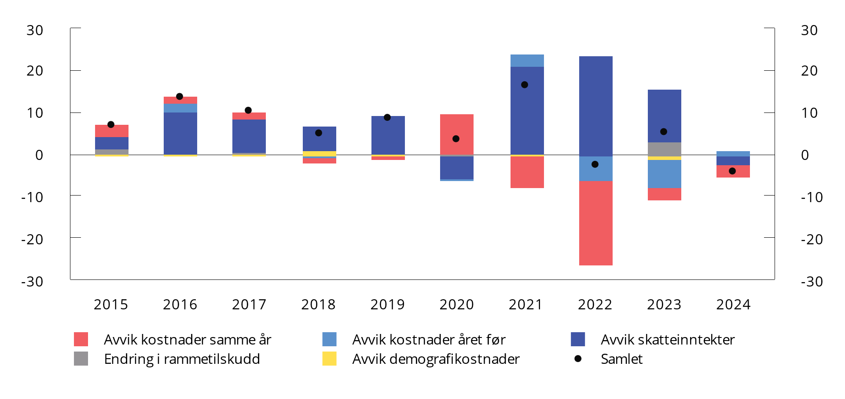

Merinntekter og mindreutgifter1 i kommuneopplegget. Avvik mellom anslag i saldert budsjett og oppdaterte tall på skatteinntekter, kommunal deflator2, merkostnader til demografi3 og rammetilskudd4. Mrd. 2024-kroner

1 I 2020 var endringer i skatt og deflator fra anslaget i saldert budsjett i stor grad knyttet til pandemien. Sammen med anslåtte merutgifter/mindreinntekter i tjenestene som følge av pandemien samt redusert arbeidsgiveravgift, inngikk dette i grunnlaget for koronakompensasjonen til kommunesektoren for 2020.

2 Anslaget på merkostnader til pensjon er hensyntatt i anslått kostnadsvekst i saldert budsjett. I endelige tall inngår faktiske pensjonskostnader i kostnadsveksten gjennom kommunal deflator.

3 Avvikene for demografikostnadene som finansieres av de frie inntektene i årene 2014-2017 er anslått til 75 pst. av avvikene for de totale merkostnadene knyttet til demografiske endringer.

4 Det ekstraordinære nedtrekket på 12,1 mrd. kroner i rammetilskuddet i 2022, grunnet uvanlig høye utbytteinntekter som følge av endringer i utbytteskatten, er trukket ut av merskatteveksten.

Kilder: Kommunal- og distriktsdepartementet, Det tekniske beregningsutvalget for kommunal og fylkeskommunal økonomi (TBU) og Finansdepartementet.

Historisk har det vært små avvik mellom anslått og faktisk kostnadsutvikling, og avvikene har vært både på opp- og nedsiden. De siste par årene har skilt seg ut, med uventet høy kostnadsvekst som isolert sett trekker ned realverdien av inntektene. I 2023 fikk kommunene kompensasjon for den økte kostnadsveksten, men i ettertid viste det seg at de fikk mer enn kostnadsøkningen tilsa, slik at realveksten i inntektene samlet sett for året ble bedre enn forutsatt.

I perioden 2015–2022 lå netto driftsresultat i hovedsak godt over 2 pst. av driftsinntektene, som er det nivået Det tekniske beregningsutvalget for kommunal og fylkeskommunal økonomi (TBU) anbefaler over tid. Netto driftsresultat viser hvor mye som kan disponeres til avsetninger og investeringer etter at driftsutgifter, renter og avdrag er betalt. I 2023 var driftsresultatet under anbefalt nivå. De lave netto driftsresultatene i inneværende år kan ses i sammenheng med at kommunene har trengt tid til å tilpasse seg et høyere kostnadsnivå og økte renteutgifter.

Gode resultater over flere år har bidratt til at mange kommuner har kunnet spare betydelige midler i disposisjonsfond, se figur 3.13. Disposisjonsfondene for sektoren utgjorde 96 mrd. kroner ved utgangen av 2023, snaut 14 pst. av driftsinntektene. Det er en nedgang fra året før, men fondene er fremdeles store og gjør sektoren samlet sett godt rustet for å håndtere uforutsette hendelser.

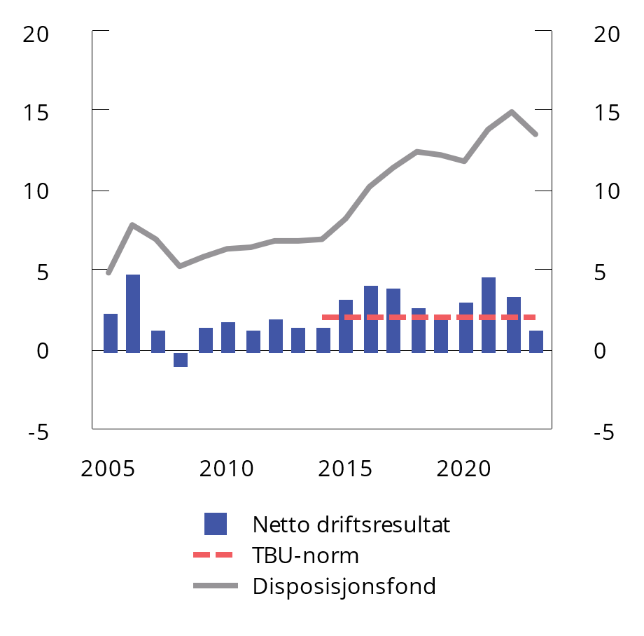

Netto driftsresultat og disposisjonsfond i kommunesektoren som andel av brutto driftsinntekter.1 2005-2023

1 F.o.m. 2014 ble merverdiavgiftskompensasjon fra investeringer ikke lenger inntektsført i driftsregnskapet. TBUs anbefaling f.o.m. 2014 er 2  pst. for sektoren samlet. Tallene er korrigert for endringen i regnskapsføringen, slik at de er sammenlignbare.

Kilder: Kommunal- og distriktsdepartementet, Finansdepartementet og Statistisk sentralbyrå.

Kommunesektoren har trukket på disposisjonsfondene til å finansiere investeringer. I tillegg har kommuner med negative resultater tæret på fondene for å dekke inn driftsunderskudd. Størrelsen på disposisjonsfondene varierer betydelig mellom kommunene, men få har lite eller ingen fondsmidler å trekke på, se boks 3.5. Det foreligger ikke føringer i kommuneloven eller anbefalinger fra TBU om størrelse på disposisjonsfondene. TBU uttrykte i 2023 at disposisjonsfondet bør ha et omfang som gjør kommunen i stand til å håndtere midlertidige negative sjokk med en varighet på opptil 2-3 år. Hvor store fondene bør være varierer derfor mellom kommuner. En modell utarbeidet av Menon og Telemarksforskning fra 2017 indikerte for de fleste kommuner et anbefalt minimumsnivå på mellom 2,5 og 6 pst. av driftsinntektene for å håndtere risiko for å sikre stabil tjenesteproduksjon.[7] Ved utgangen av 2023 hadde nesten 8 av 10 kommuner et disposisjonsfond på over 6 pst. av driftsinntektene.

God kommuneøkonomi over flere år gjenspeiles i flere indikatorer. Antall kommuner registrert i ROBEK[8], samt andelen av befolkningen som bor i en ROBEK-kommune, har ligget lavt i historisk sammenheng over lang tid. I slutten av september i år var det 23 kommuner i registeret, ned fra 49 kommuner i 2015, se figur 3.14. Andelen av befolkningen som bor i en kommune registrert i ROBEK, er 2,8 pst., ned fra 8,3 pst. i 2015. De fleste kommunene i registeret er små kommuner med færre enn 5000 innbyggere.

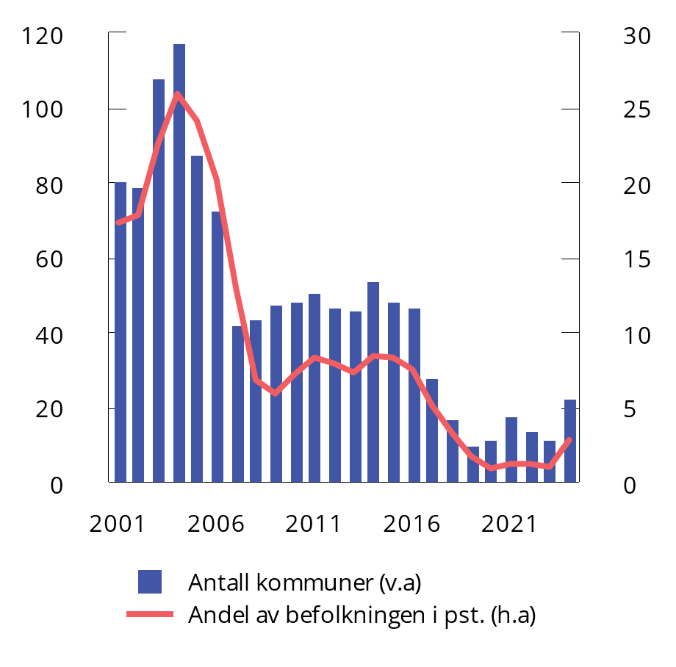

Antall kommuner og andel av befolkningen1 i ROBEK.2 2000-september 2024

1 Andelen er beregnet som produktet av andelen av året kommunen var i ROBEK og befolkningen i kommunen.

2 Alle tall er per 31. desember i det respektive år, med unntak av 1. januar 2001 da registeret ble opprettet og 25. september 2024.

Kilder: Kommunal- og distriktsdepartementet, Finansdepartementet og Statistisk sentralbyrå.

Investeringene i kommunesektoren avtok i 2023 etter moderat vekst året før. Nivået er likevel forholdsvis høyt sett i et historisk perspektiv, se figur 3.15. Det gjenspeiles i at gjelden i sektoren har økt og et underskudd før lånetransaksjoner (negative nettofinansinvesteringer), se figur 3.16. Nettofinansinvesteringer er i nasjonalregnskapet definert som samlede inntekter fratrukket samlede utgifter, der også utgifter til bruttorealinvesteringer inngår, mens lån og avdrag er holdt utenom. Nettofinansinvesteringene bestemmer utviklingen i kommunesektorens netto gjeld. I 2023 utgjorde netto gjeld, utenom avsetning til fremtidige pensjonsutgifter, over halvparten av driftsinntektene, som er en forholdsvis stor økning fra 2022. Økningen skyldes i hovedsak høyt investeringsnivå og lave netto driftsresultat.

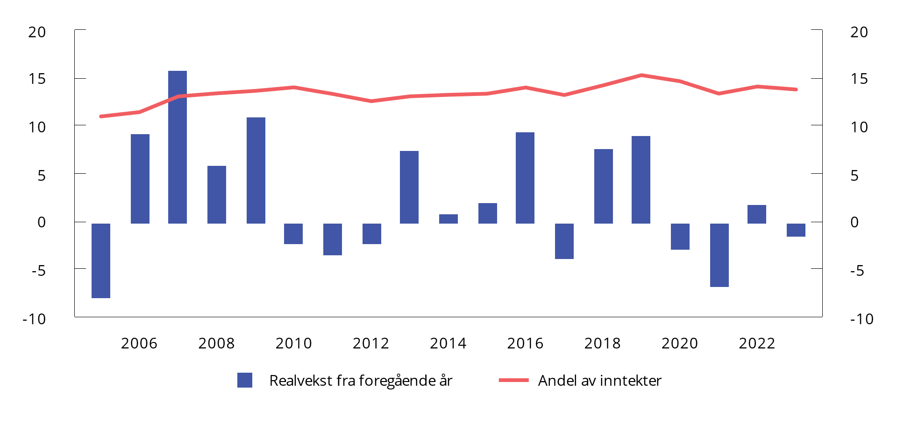

Kommunesektorens bruttorealinvesteringer. Reell vekst i prosent og som andel av sektorens inntekter. 2005-2023

Kilder: Finansdepartementet og Statistisk sentralbyrå.

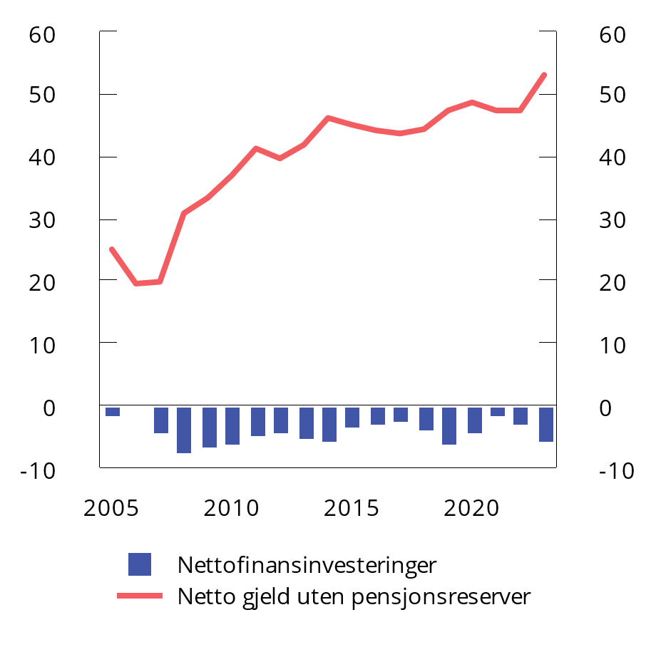

Nettofinansinvesteringer og nettogjeld1 i kommunesektoren. Prosent av inntekter. 2005-2023

1 Netto gjeld utenom arbeidsgivers pensjonsreserver.

Kilder: Kommunal- og distriktsdepartementet, Finansdepartementet og Statistisk sentralbyrå.

Et høyt gjeldsnivå gjør isolert sett kommunesektorens økonomi mer sårbar for renteøkninger, men effekten vil delvis motsvares av økte inntekter fra sektorens rentebærende plasseringer (bankinnskudd og plasseringer i sertifikat- og obligasjonsmarkedet). Kommunesektoren kan benytte disposisjonsfond til å øke egenfinansieringen av investeringene.

Sysselsettingen i kommunene som andel av total sysselsetting har vært stabil over lengre tid. Om lag 19 pst. av sysselsatte personer og 17 pst. av totalt antall utførte timeverk i 2023 var i kommunesektoren. Siden det er høyere andel deltidsansatte i kommunesektoren enn i økonomien samlet sett, er sektorens andel av den totale sysselsettingen noe større målt i personer enn i timeverk.

Aktivitetsveksten i kommunesektoren er beregnet til 1,8 pst. i 2023, som er høyere enn beregnet inntektsvekst på 1,0 pst., se figur 3.17. Det gjenspeiles også i lavere netto finansinvesteringer og økt gjeldsvekst. Høy aktivitetsvekst i kommunesektoren bidro til å holde den samlede veksten i norsk økonomi oppe i 2023.

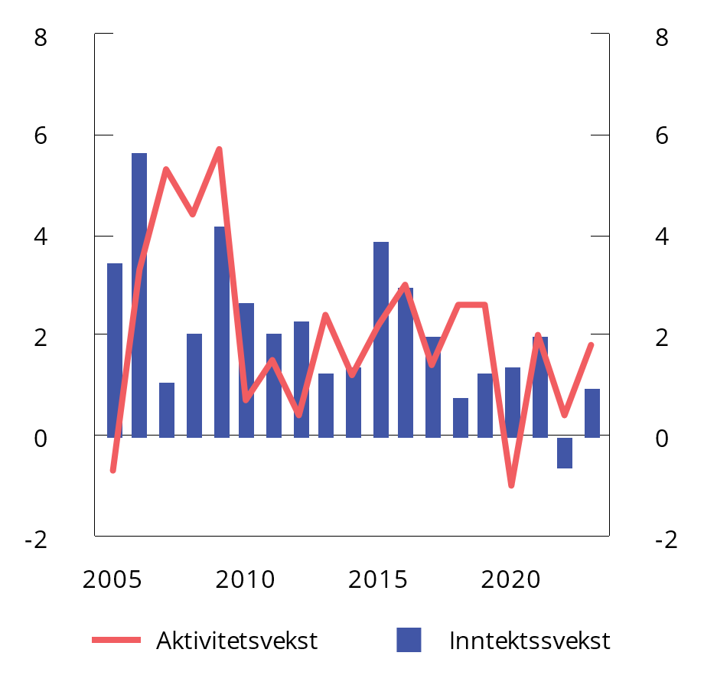

Kommunesektorens samlede inntekter og aktivitet. Reell vekst i prosent.1 2005-2023

1 Tallene er korrigert for større oppgaveoverføringer.

Kilder: Kommunal- og distriktsdepartementet, Finansdepartementet og Statistisk sentralbyrå.

Utviklingen i realinntektene i 2024

I Saldert budsjett 2024 la regjeringen opp til en realvekst i kommunesektorens frie inntekter i 2024 på 6,4 mrd. kroner, målt fra anslått nivå for 2023 i RNB23. Skatteinntektene i 2023 ble høyere enn ventet i både RNB23 og NB24. Hensyntatt ny informasjon om høyere skatteinngang i 2023, forventes det en realnedgang på 1,8 mrd. kroner fra 2023 til 2024, se tabell 3.8.

Endringen i realveksten i frie inntekter i 2024 fra saldert budsjett til nå

02J1xt2

|  |  |  |
| --- | --- | --- |
|  | Stasjon og endring | Realvekst i frie inntekter (mrd. 2024 kroner) |
|  | Saldert budsjett målt ift. anslag i RNB23 | 6,4 |
| + | Merskattevekst i 2023 mellom RNB23 og NB24 | -4,2 |
| + | Merskattevekst i 2023 etter saldert | -4,0 |
| = | Saldert budsjett målt ift. regnskap for 2023 | -1,8 |
| + | Redusert anslag på skatteinntekter i 2024 | -1,7 |
| + | Økt kostnadsanslag i 2024 | -0,5 |
| = | Realvekst nå | -4,0 |

Kilde: Finansdepartementet.

Skatteinntektene i inneværende år anslås nå lavere enn lagt til grunn i saldert budsjett, og kostnadsøkningen ventes å bli noe høyere. Samlet sett anslås det nå en reell nedgang i de frie inntektene på 4,0 mrd. kroner fra 2023 til 2024.

Samlede inntekter anslås å øke reelt med 6,1 mrd. kroner, og nedgangen fra saldert budsjett er mindre enn for frie inntekter, se tabell 3.9.

Sammenlignet med Saldert budsjett 2024 er anslaget for merkostnadene til pensjon oppjustert med om lag 2,5 mrd. kroner, mens merkostnadene til demografi er oppjustert med 0,5 mrd. kroner.

Realvekst i kommunesektorens inntekter1 i 2024. Anslag på ulike tidspunkt. Mrd. 2024-kroner og prosentvis vekst fra året før.

05J2xt2

|  |  |  |  |  |
| --- | --- | --- | --- | --- |
|  | Samlede inntekter | | Frie inntekter | |
|  | Mrd. kroner | Pst. | Mrd. kroner | Pst. |
| Målt ift. anslag for 2023 i RNB23 |  |  |  |  |
| Nasjonalbudsjettet 2024 | 13,1 | 2,0 | 6,4 | 1,3 |
| Saldert budsjett 2024 (inkl. budsjettavtalen) | 14,5 | 2,2 | 6,4 | 1,3 |
|  |  |  |  |  |
| Målt ift. oppdaterte anslag for 2023 |  |  |  |  |
| Nasjonalbudsjettet 2024 | 8,8 | 1,3 | 2,2 | 0,4 |
| Saldert budsjett 2024 (inkl. budsjettavtalen) | 10,3 | 1,6 | 2,2 | 0,4 |
| Revidert nasjonalbudsjett 2024 | 8,2 | 1,2 | -1,0 | -0,2 |
| Anslag nå | 6,1 | 0,9 | -4,0 | -0,8 |

1 Inntektsvekst utover endringer som skyldes prisendringer og oppgaveoverføringer.

Kilder: Statistisk sentralbyrå og Finansdepartementet.

Alle anslag for inntekts- og kostnadsutvikling i 2024 er fortsatt usikre. Endelige tall foreligger ikke før neste år.

Figur 3.18 viser nivået på de frie inntektene over tid, målt i faste 2025-kroner. Inntektene var særlig høye i 2021 og 2022 som følge av høyere skatteinngang enn forventet. I 2020 og 2021 ble inntektene også løftet av betydelige overføringer til sektoren for å dekke ekstraordinære utgifter i forbindelse med pandemien, vist ved forskjellen mellom blå og grå linje i figuren. Midlertidige tiltak og oppgaveoverføringer mv. er korrigert ut i den grå linjen.

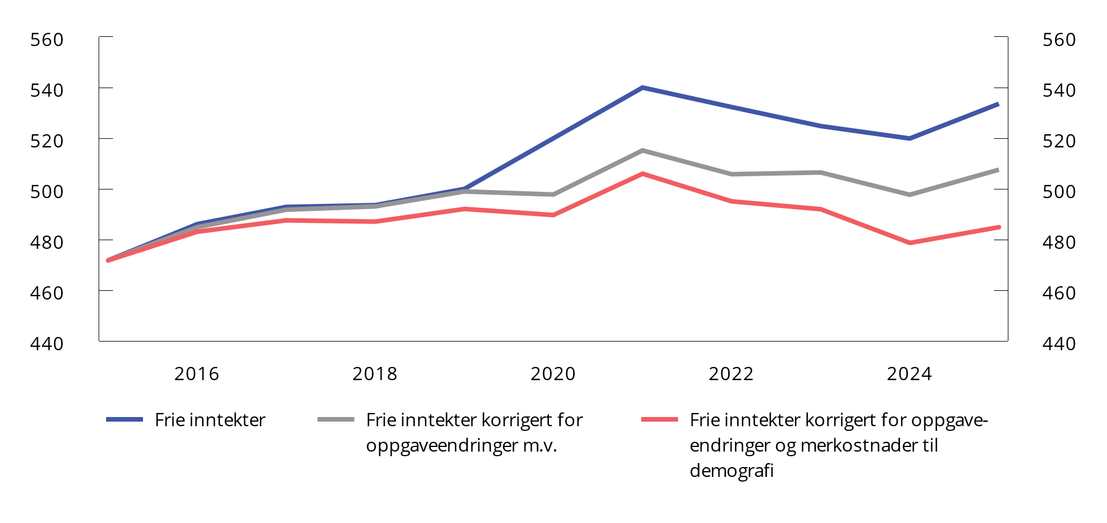

Utviklingen i frie inntekter med korreksjoner1,2,3. Mrd. 2025-kroner. 2015–2025

1 Den grå linjen er korrigert for oppgaveendringer, engangsoverføringer mv.

2 Den røde linjen er i tillegg justert for merkostnader til demografi.

3 Det er justert for anslag på merkostnader til pensjon i 2024 og 2025. Historisk inngår merkostnader til pensjon i kostnadsveksten (kommunal deflator).

Kilder: Kommunal- og distriktsdepartementet og Finansdepartementet.

I 2024 og 2025 anslås frie inntekter korrigert for oppgaveendringer og engangsoverføringer mv. å ligge høyere enn i årene før pandemien. Justeres det også for merutgifter til demografi (rød linje), anslås nivået noe lavere. Merkostnadene til demografi har de siste årene blitt høyere enn anslått, noe som blant annet skyldes tilstrømningen fra Ukraina.

I figuren (grå og rød linje) er det korrigert for alle engangsoverføringer, samt overføringer som skal styrke spesifiserte tjenestetilbud i kommunene. En del av dette er midler som gjør kommunene bedre rustet til å tilby tjenester, men som korrigeres ut når vi beregner veksten i frie inntekter. Gjennom effektivisering kan kommunesektoren skaffe seg et større handlingsrom i år og videre fremover enn det utviklingen i de økonomiske rammevilkårene isolert sett tilsier.

### Utviklingen i offentlige finanser

Det samlede overskuddet i offentlig forvaltning[9] anslås til 696 mrd. kroner i 2025. Det tilsvarer 12,7 pst. av BNP, uendret fra året før, se tabell 3.10. Overskuddet er betydelig lavere enn toppen i 2022, men det er fortsatt høyt sammenlignet med de foregående ti årene, se figur 3.19.

Nettofinansinvesteringer i offentlig forvaltning.1 Mill. kroner og prosent av BNP

05J1tx2

|  |  |  |  |  |
| --- | --- | --- | --- | --- |
|  |  | 2023 | 2024 | 2025 |
| A. | Nettofinansinvesteringer i statsforvaltningen, påløpt verdi | 879 957 | 700 480 | 745 075 |
|  | Samlet overskudd i statsbudsjettet og Statens pensjonsfond | 1 042 482 | 740 747 | 680 680 |
|  | Oljekorrigert overskudd på statsbudsjettet | -290 463 | -347 808 | -413 648 |
|  | Netto kontantstrøm fra petroleumsvirksomheten | 978 064 | 680 379 | 642 769 |
|  | Rente- og utbytteinntekter mv. i Statens pensjonsfond | 354 881 | 408 177 | 451 559 |
|  | Overskudd i andre stats- og trygderegnskap | 13 575 | 10 751 | 4 993 |
|  | Definisjonsforskjell statsregnskapet/nasjonalregnskapet2 | -176 100 | -51 018 | 59 402 |
| B. | Nettofinansinvesteringer i kommuneforvaltningen, påløpt verdi | -43 517 | -47 607 | -49 182 |
|  | Kommuneforvaltningens overskudd, bokført verdi | -37 578 | -49 326 | -51 685 |
| C. | Offentlig forvaltnings nettofinansinvesteringer (A+B) | 836 440 | 652 873 | 695 893 |
|  | Målt som andel av BNP | 16,3 | 12,6 | 12,7 |

1 Inkluderer statsforvaltningens påløpte, men ikke bokførte skatter, bl.a. knyttet til petroleumsvirksomhet. Det er videre korrigert for at kapitalinnskudd i forretningsdrift, herunder statlig petroleumsvirksomhet, regnes som finansinvesteringer i nasjonalregnskapet.

2 Tabellen er basert på nasjonalregnskapets definisjoner, som benytter påløpte størrelser.

Kilder: Statistisk sentralbyrå og Finansdepartementet.

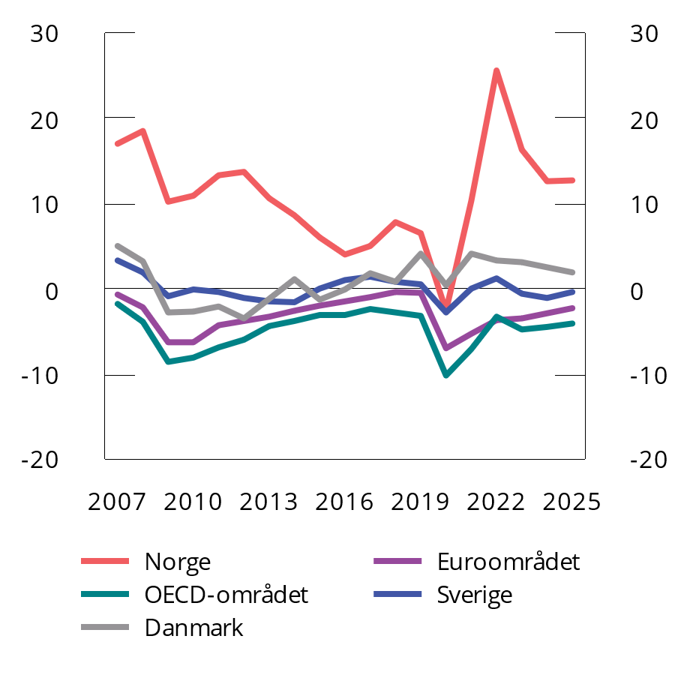

Offentlig forvaltnings nettofinansinvesteringer. Prosent av BNP

Kilder: Finansdepartementet og OECD.

Utviklingen i overskuddet påvirkes i stor grad av inntektene fra petroleumsvirksomheten og rente- og utbytteinntektene i Statens pensjonsfond. Utenom disse inntektene har staten i nyere tid hatt et voksende underskudd. I tråd med lov om Statens pensjonsfond og handlingsregelen dekkes underskuddet av en overføring fra Statens pensjonsfond utland (SPU) til statsbudsjettet.

Landene i OECD økte gjennomgående sine offentlige underskudd betydelig under pandemien. Senere er underskuddene redusert, se figur 3.19. OECD anslår at medlemslandene samlet vil ha underskudd i offentlig forvaltning tilsvarende 4,1 pst. av BNP i 2025.

Medregnet kapitalen i Statens pensjonsfond og kapitalinnskudd i statlig forretningsdrift anslås offentlig forvaltnings nettofordringer til om lag 21 600 mrd. kroner ved utgangen av 2025, tilsvarende nesten fire ganger BNP, se figur 3.20. Det aller meste av dette er kapital i Statens pensjonsfond. Svært få OECD-land har positive nettofordringer i offentlig forvaltning. For OECD-landene sett under ett anslås offentlig forvaltning å ha netto gjeld tilsvarende 68 pst. av BNP i 2025.

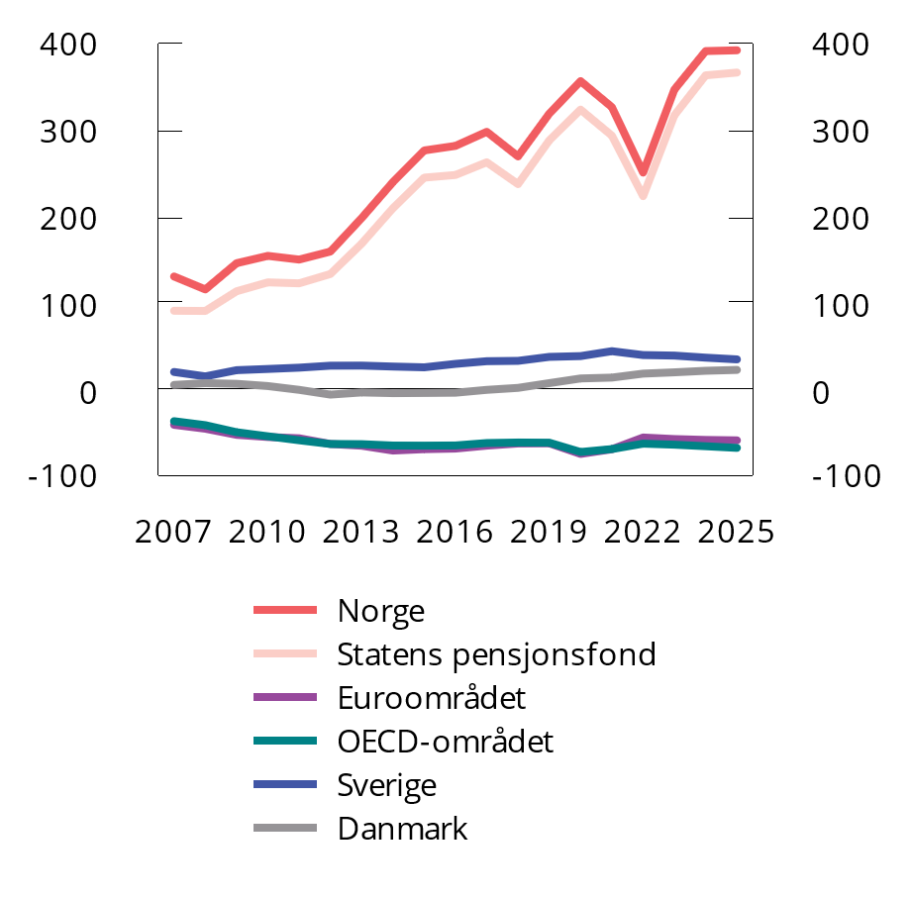

Offentlig forvaltnings nettofordringer. Prosent av BNP

Kilder: Finansdepartementet og OECD.

Norge og de øvrige skandinaviske landene har godt utbygde velferdsordninger. Det har bidratt til et forholdsvis høyt skatte- og avgiftsnivå. Norge står likevel i en særstilling som følge av fondsinntektene fra sparingen i Statens pensjonsfond utland. Skatte- og avgiftsnivået i fastlandsøkonomien er om lag på linje med Sverige og Danmark, men høyere enn gjennomsnittet for OECD-land, se figur 3.21 og 3.22. Den ekstra handlefriheten som SPU og handlingsregelen har gitt, er i hovedsak brukt til å øke utgiftene i statsbudsjettet. For 2025 legges det opp til å bruke rundt 460 mrd. kroner over statsbudsjettet finansiert fra SPU, tilsvarende om lag 17 pst. av samlede offentlige utgifter.

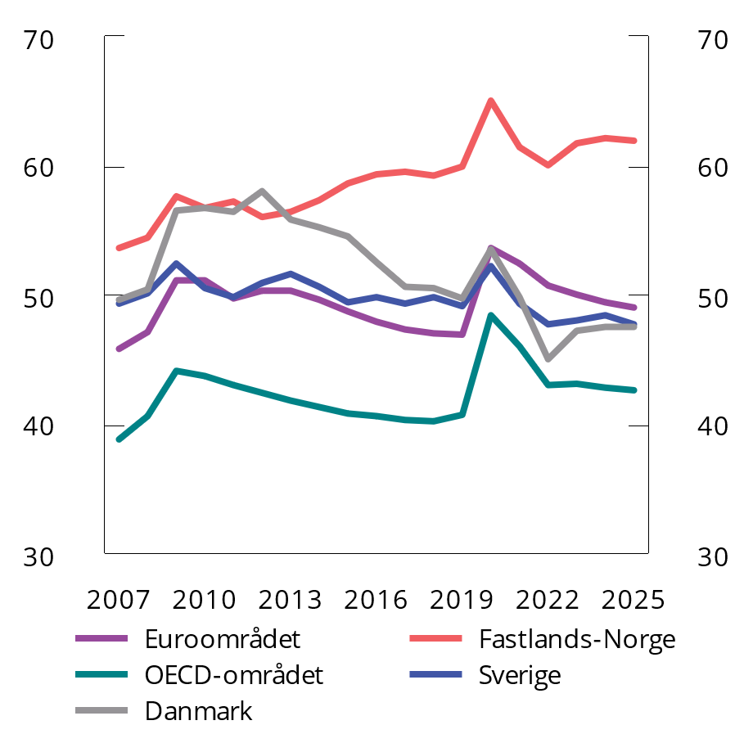

Utgifter i offentlig forvaltning. Prosent av BNP

Kilder: Finansdepartementet og OECD.

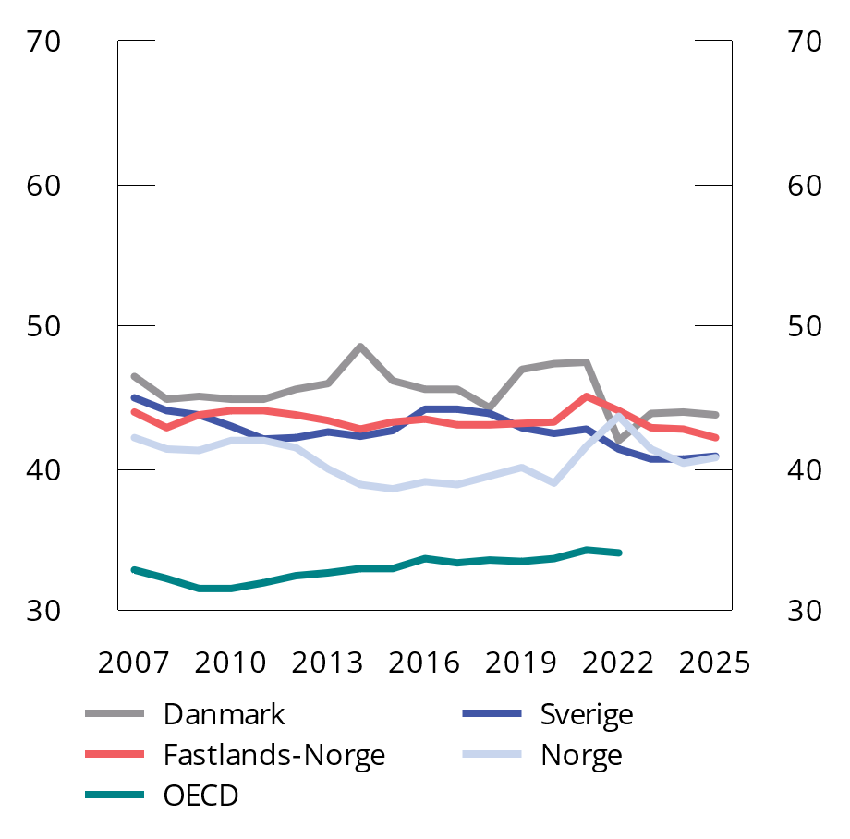

Offentlige skatte- og avgiftsinntekter. Prosent av BNP

For Sverige og Danmark er tall for 2007-2022 hentet fra OECD. Tall og prognoser for 2023-2025 er hentet fra de to finansdepartementene.

Kilder: Finansdepartementet, Finansdepartementet (Sverige), Finansministeriet (Danmark) og OECD.

I sammenligninger av offentlig utgifter mellom land ses det ofte på utgiftene i forhold til landets BNP, der BNP skal representere anslag på inntekter eller skattegrunnlag. Siden Norge har store fondsinntekter som ikke regnes med i BNP-tallene, gir en slik sammenligning et ufullstendig bilde av forholdet mellom inntektene i økonomien og statens utgifter. Se boks 3.6 for en drøfting av størrelsen på offentlig sektor, der utgiftene er målt mot ulike inntektsbegrep og sammenlignet med andre land.

I Norge har offentlige utgifter økt raskere enn verdiskapingen i fastlandsøkonomien over lengre tid, se figur 3.21. I Sverige og Danmark har offentlige utgifter vokst mindre enn verdiskapingen de siste ti årene. I likhet med andre land økte norske offentlige utgifter under koronapandemien, men falt tilbake i de første årene etter. Offentlige utgifter ventes å vokse om lag like mye som verdiskapingen i fastlandsøkonomien neste år, og anslås å utgjøre om lag 62 pst. av BNP for Fastlands-Norge, se figur 3.21.

Offentlige utgifter kan forenklet deles inn i offentlig konsum (om lag 50 pst.), realinvesteringer (om lag 10 pst.) og overføringer til private mv. (om lag 40 pst), se figur 3.23. Den største delen av overføringene er stønader til husholdninger, men også subsidier til næringslivet og overføringer til ideelle organisasjoner utgjør en betydelig andel. Som figur 3.23 viser, har det vært vekst i alle de offentlige utgiftsområdene over tid. Offentlig konsum og investeringer utgjør samlet sett offentlig sektors etterspørsel inn i økonomien, se kapittel 2.1.

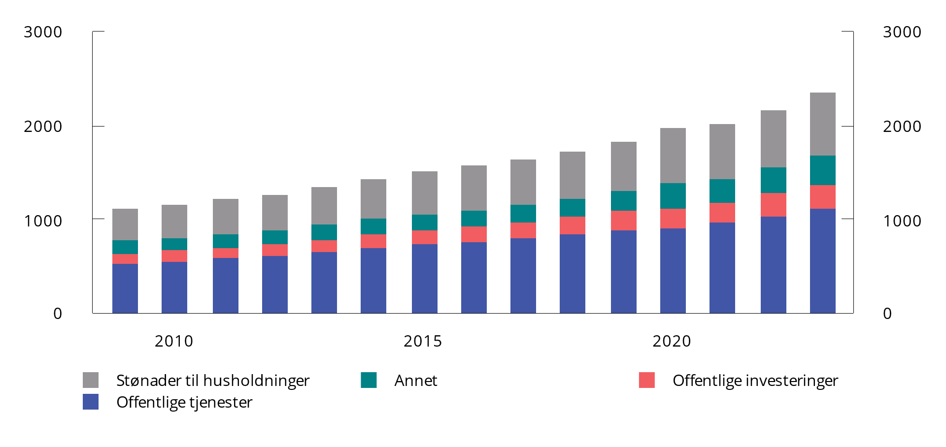

Forenklet dekomponering av offentlige utgifter.1 Mrd. kroner

1 Offentlige tjenester er her definert som lønnskostnader, produktinnsats og produktkjøp til husholdninger. Dette er tilnærmet likt offentlig konsum i nasjonalregnskapet, som består av lønnskostnader, produktinnsats og produktkjøp til husholdninger (utgiftsposter), tillagt kapitalslit og fratrukket gebyrer. «Annet» består av renteutgifter og utbytte, overføringer til utlandet, subsidier mv., overføringer til ideelle organisasjoner, netto kjøp av tomter og grunn og andre kapitaloverføringer.

Kilde: Finansdepartementet.

Målt som andel av verdiskapingen i fastlandsøkonomien ligger offentlig konsum høyere i Norge enn i Sverige og Danmark, og andelen har økt de siste ti årene, mens den har vært mer stabil eller avtatt i andre europeiske land, se figur 3.24. Offentlig konsum består av utgifter til lønnskostnader, produktinnsats i offentlig produksjon og det offentliges produktkjøp til husholdninger (hjelpemidler mv.). Utgiftene på disse områdene øker i takt med den offentlige tjenesteproduksjonen.

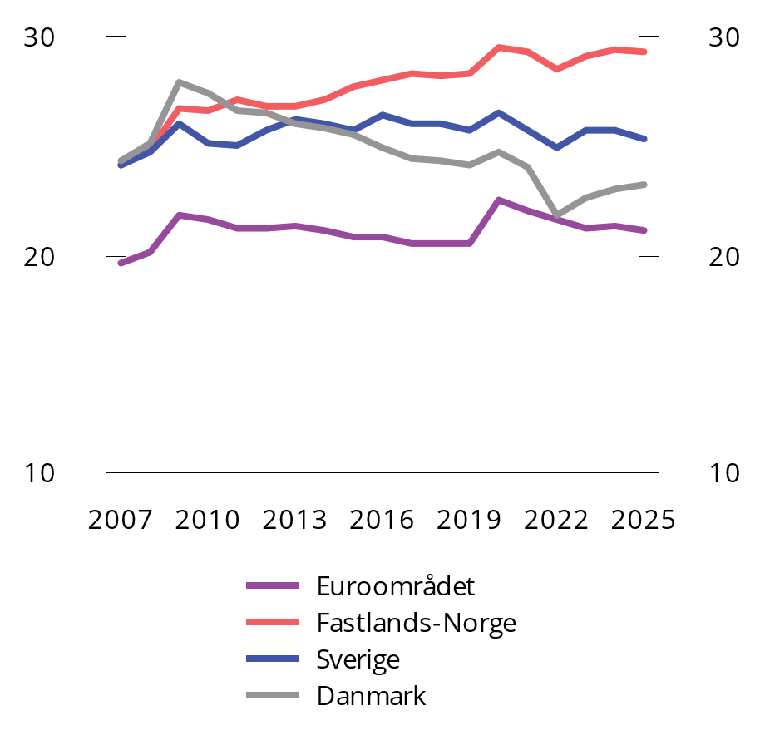

Offentlig konsum. Prosent av BNP

Kilder: Finansdepartementet og OECD.

Offentlig forvaltnings bruttoinvesteringer i realkapital, det vil si den delen av offentlige utgifter som går til å bygge for eksempel veier, jernbane og offentlige bygg, har også økt som andel av verdiskapningen i fastlandsøkonomien. Nivået har i lang tid ligget høyere i Norge enn i mange andre OECD-land. Forskjellen har økt etter 2013 fordi flere land reduserte investeringene for å styrke offentlige budsjetter. Figur 3.25 sammenligner offentlig forvaltnings bruttoinvesteringer i fast realkapital som andel av BNP for Fastlands-Norge med andelene i Sverige og Danmark.

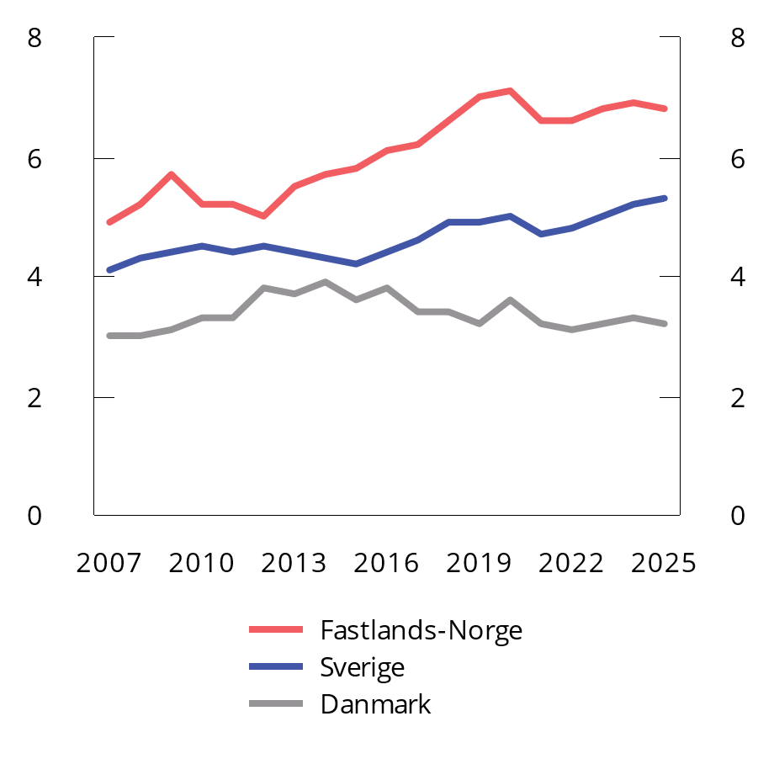

Offentlig forvaltnings bruttoinvesteringer i realkapital. Prosent av BNP

Kilder: Finansdepartementet og OECD.

OECDs sammenligning av offentlige utgifter på ulike områder mellom land

I OECDs rapport Economic Surveys: Norway 2024 sammenlignes offentlige utgifter på ulike områder mellom land. Rapporten viser at offentlige utgifter ligger høyt på de fleste områder i Norge sammenlignet med i andre land, se figur 3.26. Det må blant annet ses i sammenheng med den særegne situasjonen Norge står i med store fondsinntekter som finansieringskilde på statsbudsjettet.

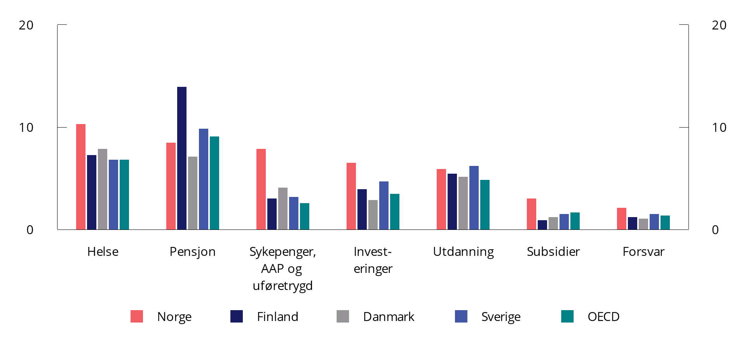

Offentlig utgifter på ulike områder, 2022. Prosent av BNP for Fastlands-Norge

Kilde: OECD, Economic Surveys: Norway 2024.

Norge ligger særlig høyt på utgifter til sykepenger og trygdeutgifter, men også på utgifter til helse, investeringer, subsidier og forsvar. Utgifter til pensjoner er et unntak der Norge ligger om lag på linje med OECD-gjennomsnittet. Dette skyldes at Norge har en relativt høy aldersgrense for ubetinget rett til alderspensjon og et nøytralt pensjonssystem hvor tidlig uttak gir lavere årlig alderspensjon. Videre har Norge en noe lavere andel eldre per sysselsatt. Det er viktig at slike sammenligninger gjøres med varsomhet. Variasjonen i utgiftsandelen mellom land skyldes i stor grad ulik oppgavefordeling mellom offentlig og privat sektor og nivået på velferdsordninger som sykepenger og uføretrygd. Oversikten gir likevel interessante indikasjoner.

Det finanspolitiske rammeverket

I likhet med de fleste andre land har Norge et finanspolitisk rammeverk som stiller krav til budsjettets balanse. Rammeverket i Norge er i tillegg tilpasset den spesielle situasjonen vi har med store, midlertidige petroleumsinntekter og store fondsinntekter.

Et viktig formål med det finanspolitiske rammeverket er å omgjøre en midlertidig inntektsstrøm fra utvinning av petroleumsressursene til en varig inntektskilde. Det gjøres ved at inntektene fra petroleumsvirksomheten avsettes i Statens pensjonsfond utland (SPU), og at vi over tid bare bruker den forventede realavkastningen fra fondet over statsbudsjettet.

Hvordan petroleumsformuen spares i SPU og innfases i økonomien, er hjemlet i lov om Statens pensjonsfond. Loven sikrer at statens netto kontantstrøm fra petroleumsvirksomheten i sin helhet overføres fra statsbudsjettet til SPU, og at midlene i fondet bare kan overføres til statsbudsjettet etter vedtak i Stortinget. Rente- og utbytteinntekter fra fondsforvaltningen inntektsføres direkte i fondet. Overføringen fra fondet tilsvarer det oljekorrigerte underskuddet på statsbudsjettet, som vedtas av Stortinget i forbindelse med behandlingen av statsbudsjettet, se figur 3.27.

Kontantstrømmene mellom statsbudsjettet og SPU. Tall fra Nasjonalbudsjettet 2025. Mrd. kroner

1 Statens inntekter fra petroleumsvirksomheten inngår i statsbudsjettet før netto kontantstrøm fra petroleumsvirksomheten overføres til SPU, men dette er forenklet i illustrasjonen.

Kilde: Finansdepartementet.

Handlingsregelen

Handlingsregelen har siden 2001 gitt en retningslinje for bruken av fondsmidler:

* Bruken av fondsmidler skal over tid følge den forventede realavkastningen av Statens pensjonsfond utland.
* Det skal legges stor vekt på å jevne ut svingninger i økonomien for å sikre god kapasitetsutnyttelse og lav arbeidsledighet.

Hensyn og avveiinger ved praktisering av handlingsregelen

Handlingsregelen sier at fondsmidlene skal brukes på en måte som gir en god fordeling mellom generasjonene, og som legger til rette for en stabil utvikling i norsk økonomi. I vurderingen av bruken av fondsmidler må disse hensynene veies mot hverandre.

På den ene siden må bruk av fondsmidler i dag avveies mot hensynet til at formuen også skal kunne brukes i fremtiden. Selv om dette gjerne kalles en generasjonsmessig fordeling av fondsmidlene, innebærer det også at den nålevende generasjonen skal ha midler å bruke i fremtiden. Handlingsregelen legger til rette for at realverdien av fondet opprettholdes. En bruk som bevarer realverdien av fondet, vil balansere bruken av fondsmidler i dag og i fremtiden. En godt balansert fordeling av midlene mellom generasjoner bidrar også til stabilitet i økonomien på lang sikt.

På den annen side tilsier hensynet til en stabil økonomisk utvikling fra ett år til det neste at konjunktursituasjonen tillegges stor vekt i vurderingen av bruken av fondsmidler. Det legges også vekt på å unngå at bruken av fondsmidler i seg selv blir en kime til ustabilitet i økonomien. Det siste tilsier at særskilt store endringer i fondsverdien ikke umiddelbart bør gi store endringer i bruken av fondsmidler, men at endringer i bruken tilpasses over flere år for å unngå å skape ustabile rammebetingelser og bidra til brå opp- og nedgangsperioder i økonomien.

Handlingsregelen knytter bruken av fondsmidler over tid til forventet realavkastning av fondet, som per i dag er anslått til 3 pst. For å oppnå det er det i nasjonalbudsjettene de siste årene vist til at uttaket i normalår, som vil være de fleste år, bør ligge godt under 3 pst. Det knytter seg til behovet for å ha ekstra sparing som kan tæres på ved store tilbakeslag i økonomien eller store fall i fondsverdien, og dermed unngå vanskelige tilpasninger med store kutt i budsjettutgiftene eller betydelige økninger i skattene.

Praktiseringen av retningslinjen er blitt mer krevende etter hvert som fondet har fått større betydning for statsbudsjettet og økonomien. I tillegg kan det fremover ikke lenger ventes at et fall i fondsverdien vil motvirkes av tilførsel av midler til fondet fra petroleumsvirksomheten.

Retningslinjen for bruk av fondsmidler er fleksibel. Det er nødvendig med betydelig grad av skjønnsutøvelse i praktiseringen av handlingsregelen for å gjøre gode avveiinger mellom hensynene og å oppfylle intensjonen til regelen.

Det strukturelle oljekorrigerte budsjettunderskuddet og automatiske stabilisatorer

Bruken av fondsmidler måles normalt med det strukturelle oljekorrigerte budsjettunderskuddet, som er det oljekorrigerte budsjettunderskuddet korrigert for konjunktursvingninger og andre tilfeldige svingninger i enkelte inntekts- og utgiftsposter, såkalt aktivitetskorrigering. Se vedlegg 1 i Nasjonalbudsjettet 2025 for nærmere beskrivelse.

I en høykonjunktur er normalt skatte- og avgiftsinntektene høye og utgiftene til arbeidsledighetstrygd lave, mens det er motsatt i en lavkonjunktur. I det strukturelle underskuddet på statsbudsjettet korrigeres det for slike konjunkturmessige forhold. Ved at bruken av fondsmidler knyttes til det strukturelle underskuddet, virker finanspolitikken automatisk ekspansivt i nedgangstider og innstrammende i oppgangstider. Slik bidrar finanspolitikken til å stabilisere den økonomiske utviklingen. Slike virkninger av finanspolitikken kalles automatiske stabilisatorer og kan være betydelige ved store konjunkturutslag.

Fondsmidlene inngår i en helhetlig budsjettprosess

Ifølge loven om Statens pensjonsfond kan fondsmidlene bare anvendes til en beløpsmessig overføring til statsbudsjettet etter vedtak i Stortinget. Det sikrer åpenhet rundt bruken av fondets midler ved at de inngår og synliggjøres i statsbudsjettet og statsregnskapet. Midlene fra fondet inngår på den måten i en helhetlig budsjettprosess og blir ikke øremerket spesielle formål. Det hindrer at fondet blir en alternativ finansieringskilde for utgifter som ikke når opp i den ordinære budsjettprosessen. Lov om Statens pensjonsfond sier også at så lenge det er midler i fondet, skal et underskudd i statsbudsjettet dekkes ved overføringer derfra, og ikke ved låneopptak.

[Boks slutt]

Rettesnoren i handlingsregelen og skjønnsutøvelsen i bruken av fondsmidler

Handlingsregelen uttrykker at bruken av fondsmidler over tid skal følge den forventede realavkastningen av Statens pensjonsfond utland (SPU), anslått til 3 pst. I det enkelte år skal bruken av fondsmidler tilpasses den økonomiske situasjonen, og endringer i fondsverdien skal tilpasses gradvis. Bruken av fondsmidler i det enkelte år avviker derfor fra den forventede realavkastningen.

I praktiseringen av handlingsregelen er det nødvendig med betydelig grad av skjønnsutøvelse for å gjøre gode avveiinger mellom hensynene i handlingsregelen. Det må brukes skjønn for å tilpasse finanspolitikken til konjunktursituasjonen, og det må brukes skjønn ved større endringer i fondsverdien. I tillegg må usikkerhet om utviklingen fremover hensyntas. For eksempel har budsjettdokumentene de siste årene uttrykt at finanspolitikken bør ta høyde for at man i fremtiden vil ønske å øke bruken av fondsmidler ved større økonomiske tilbakeslag. Også ved et varig fall i fondsverdien vil det være ønskelig å bruke noe tid på å tilpasse pengebruken. Det forutsetter at fondsuttaket ligger under forventet realavkastning i gode og normale tider, slik at fondsuttaket over tid tilsvarer forventet realavkastning.

Som et hjelpemiddel i skjønnsutøvelsen kan det være nyttig å studere alternative måter å operasjonalisere den langsiktige rettesnoren på, særlig i perioder med store endringer i fondsverdien. Figur 3.28 illustrerer hvordan bruken av fondsmidler, målt ved det strukturelle oljekorrigerte underskuddet, har utviklet seg sammenlignet med den langsiktige rettesnoren. I tillegg viser figuren to alternative måter å operasjonalisere den langsiktige retningslinjen på. Hovedregelen er å bruke forventet realavkastning fra fondet anslått til 3 pst. av fondsverdien, mens de to alternative beregningene tar utgangspunkt i henholdsvis SPUs løpende kontantinntekter fra fondsforvaltningen og overskuddet i selskapene SPU har eierandeler i. For 2024 baserer de alternative reglene seg på anslåtte verdier, mens for 2025 er alle tre basert på anslåtte verdier. Det er særlig usikkerhet knyttet til de anslåtte verdiene av de alternative operasjonaliseringene.

Felles for hovedregelen og de to alternativene er at de sikter mot at realverdien til fondet skal opprettholdes over tid, i tråd med handlingsregelen.1 De skiller seg basert på hvilken informasjon som ligger til grunn, og hvordan forventninger om fremtiden spiller inn. Handlingsregelens langsiktige rettesnor er grunnleggende fremoverskuende siden den er basert på forventet realavkastning og markedsverdien til fondet, som gjenspeiler neddiskontert verdi av fremtidige inntekter. Alternativene basert på selskapenes overskudd og fondets løpende inntekter gjenspeiler realiserte inntekter, og anslag for dette på helt kort sikt. Endringer i markedsaktørenes syn på fremtiden slår raskere inn i markedsverdien til fondet enn i fondets løpende inntekter og selskapenes overskudd, mens alle de tre operasjonaliseringene ville vært betydelig påvirket av for eksempel kronekurssvingninger.

De to alternative operasjonaliseringene har historisk stort sett tilsagt et lavere fondsuttak enn forventet realavkastning, og svingt noe mindre fra år til år. Fondsverdien har økt betydelig de siste årene, fra 12 413 mrd. kroner ved inngangen til 2023 til anslått verdi på 18 500 mrd. ved inngangen til 2025. Det har løftet 3-prosentbanen med over 180 mrd. kroner på to år. De to øvrige alternativene, som er basert på anslag på løpende inntekter og selskapenes overskudd, har økt med knappe 120 mrd. kroner.

1 Dersom selskapene over tid ikke betaler ut alt overskudd som utbytte, forventes realverdien av aksjeporteføljen å øke over tid dersom man kun bruker løpende inntekter.

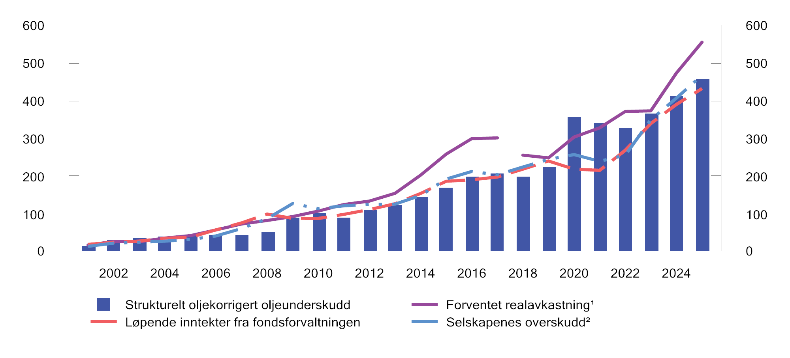

Strukturelt oljekorrigert budsjettunderskudd og ulike operasjonaliseringer av handlingsregelen. Mrd. kroner

1 I 2001 var anslaget på forventet realavkastning 4 pst. Fra og med Nasjonalbudsjettet 2018 ble anslaget nedjustert til 3 prosent.

2 Beregningen er basert på selskapenes bokførte verdi av egenkapitalen ved inngangen til året multiplisert med et glidende femårs gjennomsnitt av egenkapitalavkastningen, fratrukket årlig gjennomsnittlig aksjeutvanning i perioden. Den bokførte egenkapitalen er beregnet ved å dividere markedsverdien med den relative prisingen av egenkapitalen (P/B). Både P/B og egenkapitalavkastningen er hentet fra MSCI. For obligasjoner er «uttaket» bestemt av realrenteinntektene, beregnet ved årlige renteinntekter fratrukket 2 pst. inflasjon.

Kilder: NBIM, FTSE og Finansdepartementet.

[Boks slutt]

Finanspolitisk sårbarhet når fondsverdien er usikker

Handlingsregelen har bidratt til en jevn innfasing av petroleumsinntektene og skjermet finanspolitikken fra svingningene i disse inntektene. Regelen knytter pengebruken til verdien av fondet, som inkluderer de inntektene som er utvunnet over tid, men ikke verdiene på de gjenstående reservene på sokkelen, se figur 3.29. I takt med at en større andel av formuen er plassert i fondet, og at fondsuttaket finansierer en stadig større andel av statsbudsjettet (se figur 3.6), har finanspolitikken blitt mer eksponert for utviklingen i internasjonale finansmarkeder.

Når fondsverdien øker, må finanspolitikken avveie ulike hensyn opp mot hverandre. På den ene siden ønsker man å bruke det økte handlingsrommet til å finansiere nye utgifter eller redusere skattene. Samtidig er det ønskelig med stabilitet i velferdsordninger og innretning av skatter og avgifter over tid.

Tidligere, da det fortsatt var store petroleumsreserver på sokkelen, kunne man med stor sikkerhet legge til grunn at et økt fondsuttak var opprettholdbart i lang tid. Det skyldtes at høy forventet fremtidig kontantstrøm fra petroleumsvirksomheten i stor grad veide opp for usikkerheten i finansmarkedene. Fremover ventes kontantstrømmen å avta fordi det er mindre ressurser igjen på sokkelen. Da blir det mer sannsynlig at fondet vil falle i verdi, som kan medføre krevende tilpasninger for å redusere fondsuttaket tilbake til forventet realavkastning på 3 pst.

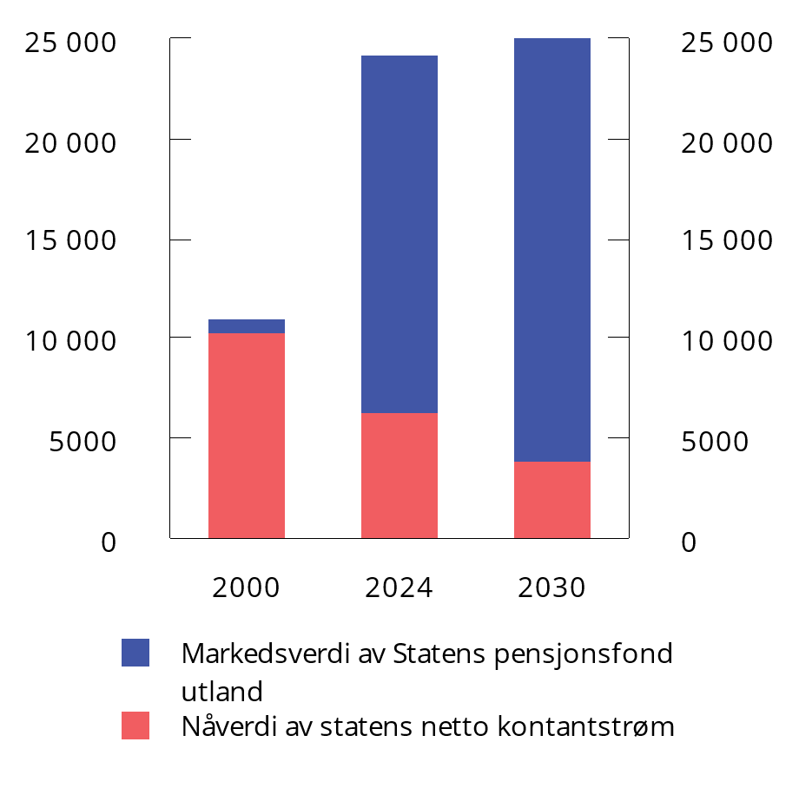

Nåverdien av statens netto kontantstrøm fra petroleumsvirksomheten og verdien på Statens pensjonsfond utland på ulike tidspunkt. Mrd. 2024-kroner

Kilde: Perspektivmeldingen 2024.

Risikoen for at bruken av fondsmidler ikke er opprettholdbar over tid, er her belyst ved en enkel simuleringsmodell.1 Analysen tar utgangspunkt i anslått fondsverdi ved inngangen til 2025 samt anslått verdi på statens netto kontantstrøm fra petroleum i årene fremover. I beregningene antas det at fondsuttaket holdes konstant som andel av BNP for Fastlands-Norge i hhv. to, tre og fire stortingsperioder fremover, dvs. at det faktiske fondsuttaket ikke påvirkes av fondsutviklingen underveis. Hvis fondet har falt, må pengebruken tilpasses ved utløpet av periodene på hhv. 8, 12 og 16 år. Modellberegningen viser hvor sannsynlig det er at pengebruken overstiger forventet realavkastning ved slutten av periodene, samt hvor stor innstramming i gjennomsnitt som da må til for å få fondsuttaket ned igjen til 3 pst. av fondet. Forutsetningen om konstant fondsuttak i mange år (som andel av fastlands-BNP) er ikke en realistisk prognose, men en beregningsteknisk forutsetning som angir et referansepunkt for hva det betyr å videreføre vedtatt politikk over tid.

Figur 3.30 viser den anslåtte sannsynligheten for at bruken av fondsmidler overstiger 3 pst. av fondet når den angitte horisonten er omme, og figur 3.31 viser hvor stor innstramming som i gjennomsnitt da må til for å komme tilbake til handlingsregelen. Jo lavere fondsuttaket er i utgangspunktet, desto høyere er sannsynligheten for at det kan opprettholdes, og motsatt. Og, jo lenger horisont man låser pengebruken i analysen, desto større er sannsynligheten for at fondsuttaket ikke er opprettholdbart over tid. Et lavt fondsuttak kan med svært stor sikkerhet opprettholdes, ettersom avstanden opp til 3 pst. i utgangspunktet er stor, og ny tilførsel til fondet bidrar til å øke fondsverdien ytterligere.

I takt med at fremtidig kontantstrøm avtar, vil sannsynligheten for å måtte redusere pengebruken uansett øke fremover, siden tilførselen til fondet i mindre grad kan motvirke et ev. fondsfall. I Perspektivmeldingen anslås det at utgiftene som andel av BNP for Fastlands-Norge vil øke raskere enn inntektene frem mot 2060. Videre innfasing av fondsmidler må avveie nytten av økt pengebruk i dag opp mot risikoen for at pengebruken ikke er opprettholdbar fremover.

1 Modellen er bygd for å studere hvordan usikkerhet og svingninger i ulike variabler virker inn på økonomien og statsbudsjettet. Modellen inkluderer BNP for Fastlands-Norge, faktisk avkastning på SPU, petroleumsinntektene og strukturelt oljekorrigert budsjettunderskudd. Usikkerheten rundt fondets avkastning, utviklingen i økonomien og størrelsen på inntektene fra petroleumsproduksjonen er tallfestet basert på historiske data. Se kommende arbeidsnotat for detaljert beskrivelse av simuleringsmodellen og -øvelsene.

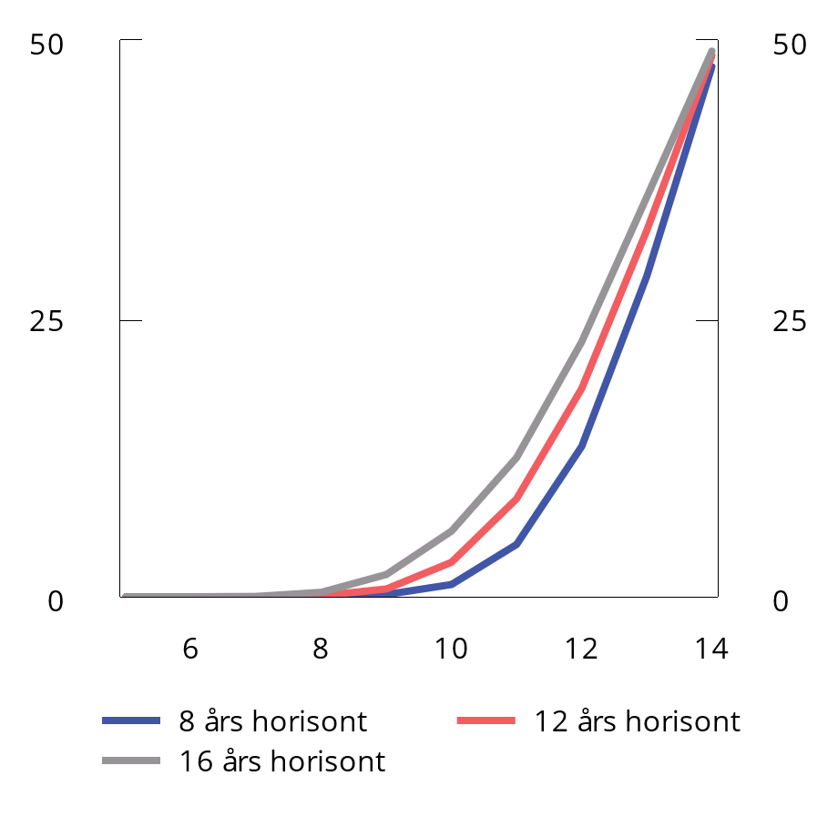

Sannsynligheten for at bruken av fondsmidler overstiger forventet realavkastning etter hhv. 8, 12 og 16 år (vertikal akse), for et gitt fondsuttak som andel av trend-BNP for Fastlands-Norge (horisontal akse).1 Prosent

1 Beregningene er basert på at fondsuttak som andel av trend-BNP for Fastlands-Norge holdes uendret de neste hhv. 8, 12 og 16 årene.

Kilde: Finansdepartementet.

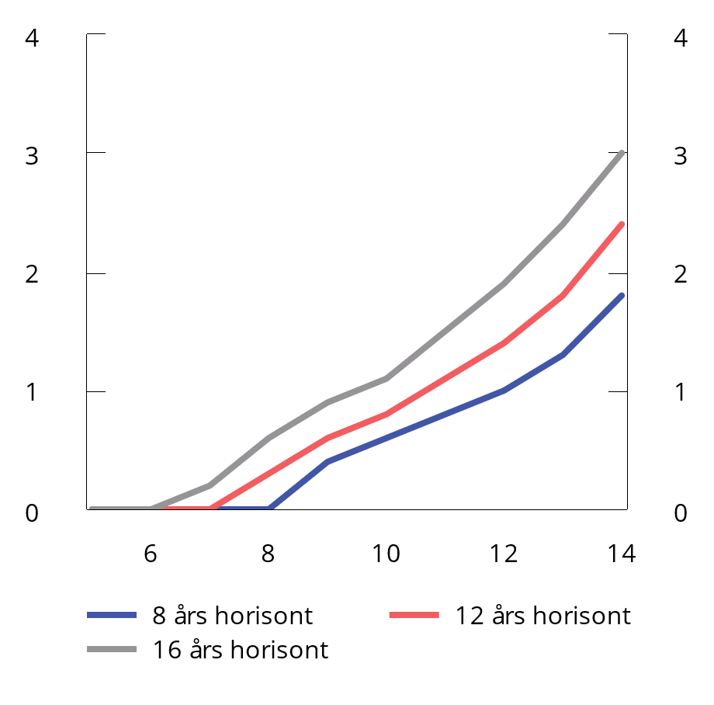

Gjennomsnittlig innstramming i prosent av trend-BNP for Fastlands-Norge etter hhv. 8, 12 og 16 år dersom bruken av fondsmidler må reduseres (vertikal akse), for et gitt fondsuttak i prosent av trend-BNP for Fastlands-Norge (horisontal akse).1

1 Behovet for budsjettinnstramming etter angitt horisont, målt i prosent av trend-BNP for Fastlands-Norge, for at uttaket skal tilsvare forventet realavkastning til fondet.

Kilde: Finansdepartementet.

[Boks slutt]

Makroøkonomisk styring av kommunesektoren

Det er viktig at innretningen av kommuneøkonomien trekker i samme retning som den overordnede økonomiske politikken. Det sikres gjennom Stortingets vedtak om overføringer til kommunene og fastsettelsen av de kommunale skattørene, som bestemmer andelen av kommunenes inntekter fra skatt, samt gjennom lovkrav til kommunenes økonomiforvaltning.

Skatteinntektene fastsettes i hovedsak som en andel (skattøren) av skatten på alminnelig inntekt og formue for personlige skattytere. Siden 2011 har det vært et mål at skatteinntektene skal utgjøre 40 pst. av de samlede inntektene i kommunesektoren, og skattørene er blitt tilpasset for å oppnå dette. Tilpasningen skjer i statsbudsjettet ved justeringer i skattøren basert på forventet utvikling i skatteinntektene det kommende året. Skatteandelen beregnes med utgangspunkt i at alle kommuner og fylkeskommuner benytter seg av maksimalsats for skattøren. Skatteanslaget som ligger til grunn for skattøren, vil være usikkert. Kommunesektoren får en del av gevinsten ved en bedre utvikling i skatteinntektene enn forutsatt, men må også bære noe av risikoen for et eventuelt skattetap.

I forbindelse med nytt inntektssystem for kommunene, blir eierinntekter korrigert ut av kommunenes skattegrunnlag og kommunenes andel av formuesskatten halveres. Begge erstattes med annen inntektsskatt. Dette vil gi kommunesektoren mer stabile inntekter fremover, og styrker finanspolitikkens evne til å stabilisere den økonomiske utviklingen gjennom sektorens inntektsrammer.

Nivået på frie inntekter bestemmes av Stortinget i forbindelse med de årlige statsbudsjettene. For å gi kommunene et utgangspunkt for hva de kan forvente av inntekter når de skal sette opp sine budsjetter, signaliseres det allerede i kommuneproposisjonen som legges frem i mai hvert år, hvor mye regjeringen legger opp til at kommunesektoren skal få neste år. Det tas normalt ikke hensyn til uventede endringer (verken positive eller negative) i kommunenes skatteinntekter for inneværende år etter revidert nasjonalbudsjett når rammen for frie inntekter neste år foreslås i statsbudsjettet. Det bidrar til en mer stabil utvikling i kommunenes inntekter over tid.

Kommuneloven er et viktig verktøy for å sikre at kommunene forvalter sitt ansvar på en god måte. Kommuner og fylkeskommuner skal sørge for at den økonomiske handleevnen blir ivaretatt over tid. Balanse i kommunale budsjetter er viktig for stabiliteten i produksjonen av kommunale tjenester og for å ivareta lokal økonomisk handlefrihet, men også for å sikre samsvar mellom kommuneøkonomien og den overordnede økonomiske politikken, og bidra til finansiell stabilitet.

[Boks slutt]

Mange kommuner med negativt driftsresultat har store disposisjonsfond

Det tekniske beregningsutvalget for kommunal og fylkeskommunal økonomi (TBU) anbefaler at netto driftsresultat for kommunene samlet ligger over 1,75 pst. av driftsinntektene over tid. For 2023 viser regnskapstall at 234 kommuner (66 pst.) hadde netto driftsresultat under dette nivået, og av disse hadde 166 kommuner negativt netto driftsresultat. De lave driftsresultatene kan ses i sammenheng med at kommunene har trengt tid til å tilpasse seg et høyere kostnadsnivå og økte renteutgifter.

Negative driftsresultater vil ikke være bærekraftig over tid, men kan dekkes så lenge kommunen har oppsparte midler å tære på. Figur 3.32 viser netto driftsresultat og disposisjonsfond i fjor for alle kommuner. De fleste kommunene med negativt netto driftsresultat hadde disposisjonsfond til å dekke underskuddet. Regnskapstall viser at 9 av 10 kommuner med negativt driftsresultat i 2023 fortsatt hadde midler på disposisjonsfond ved utgangen av året, og 6 av 10 kommuner hadde disposisjonsfond på over 6 pst. av driftsinntektene.

Av kommunene med negative resultater var det 33 kommuner med lave eller ingen disposisjonsfond, her definert som disposisjonsfond på under 2 pst. av brutto driftsinntekter. Omleggingen av kommunenes inntektssystem fra 2025 vil styrke skattesvake kommuner, se omtale i Prop. 1 S (2024–2025) og Grønt hefte (Beregningsteknisk dokumentasjon til Prop. 1S (2024–2025)). Kommunene med negativt driftsresultat og lave eller ingen disposisjonsfond i fjor kommer positivt ut av omleggingen av inntektssystemet, se figur 3.33. Figuren viser fordelingsvirkningene av omleggingen for de kommunene som hadde negativt driftsresultat i 2023. Tallene viser at disse kommunene får i gjennomsnitt fem ganger så mye per innbygger i forbindelse med omleggingen som gjennomsnittet for alle kommunene. 28 av disse 33 kommunene får over gjennomsnittet for alle kommuner på 292 kroner per innbygger, mens fem kommuner får noe under gjennomsnittet, vist ved rød linje i figuren.

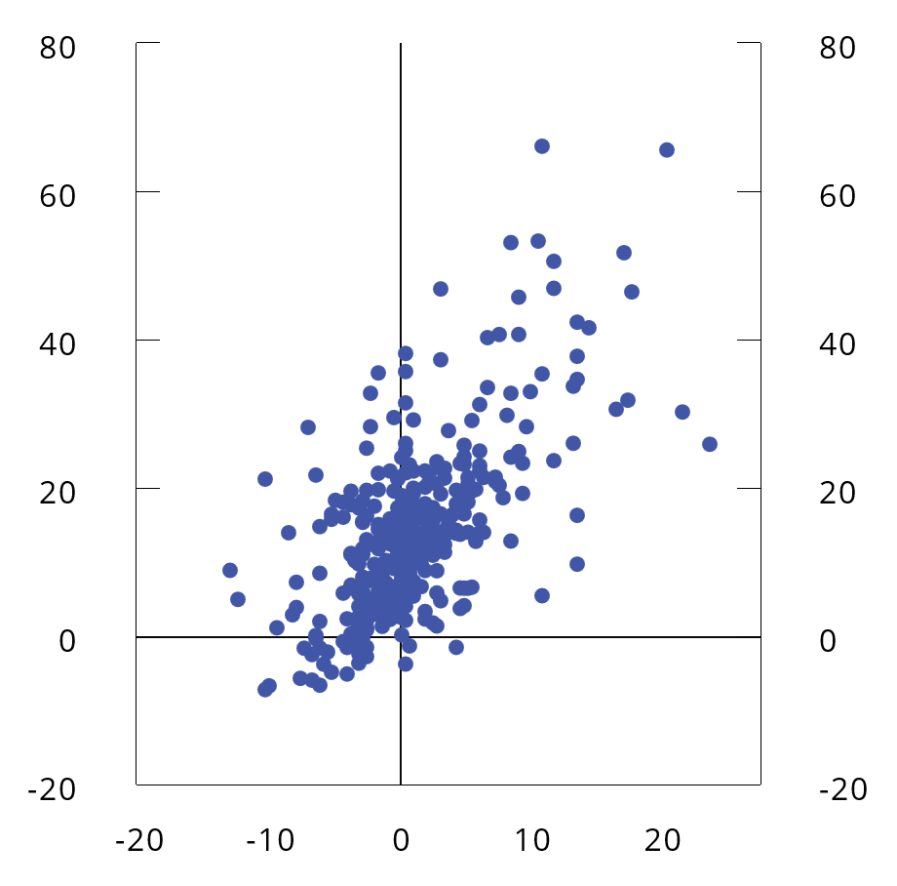

Spredningen i netto driftsresultat (horisontal akse) og disposisjonsfond (vertikal akse) i 2023. Pst. av brutto driftsinntekter1

1 Moskenes og Aukra er tatt ut av figuren da kommunene har nivåer på disposisjonsfond utenfor skalaen. Moskenes har netto driftsresultat og disposisjonsfond på henholdsvis -19,8 pst. og -81,5 pst av brutto driftsinntekter. Aukra har netto driftsresultat og disposisjonsfond på henholdsvis 26,9 pst. og 153,7 pst. av brutto driftsinntekter.

Kilde: Statistisk sentralbyrå.

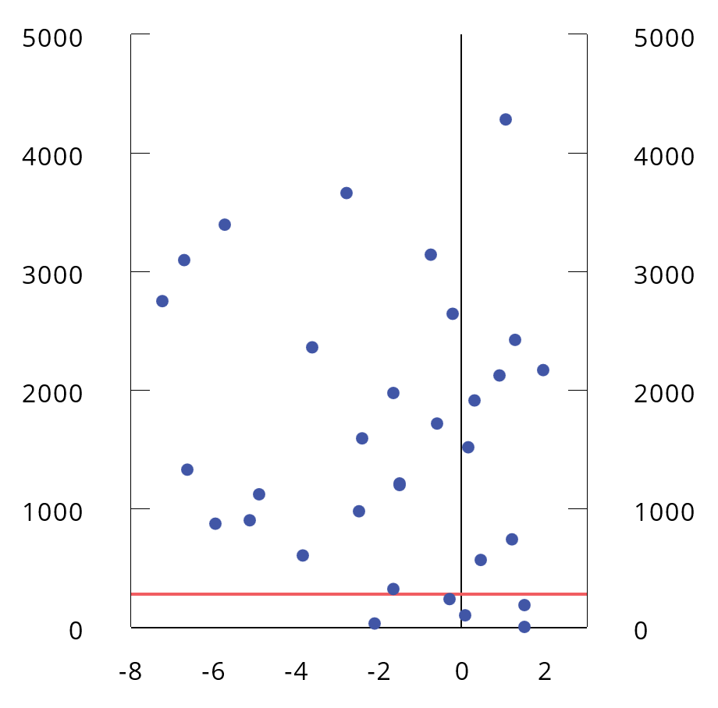

Fordelingsvirkninger av omleggingen av inntektssystemet i kroner per innbygger (vertikal akse) og disposisjonsfond i pst. av brutto driftsinntekter (horisontal akse), for kommuner med negativt netto driftsresultat i 20231,2,3

1 Moskenes er tatt ut av figuren da kommunen har verdier på disposisjonsfond utenfor skalaen. Kommunen har disposisjonsfond tilsvarende -81,5 pst. av brutto driftsinntekter og fordelingsvirkning per innbygger på 3 661 kroner.

2 Den røde linjen viser snittet for alle kommuner på 292 kroner per innbygger.

3 Fordelingsvirkningene inkluderer satsingen på om lag 1,6 mrd. kroner innenfor veksten i frie inntekter, som begrunnes med omleggingen av inntektssystemet.

Kilder: Statistisk sentralbyrå og Kommunal- og distriktsdepartementet.

[Boks slutt]

Hvor stor er offentlig sektor i Norge?

I denne boksen sammenlignes størrelsen på offentlig sektor i Norge med andre land ut fra følgende innfallsvinkler:

1. Hvilken byrde legger finansieringen av offentlig sektor på økonomien?
2. Hvor stor del av nasjonens inntekter bestemmer det offentlige over?
3. Hvor mye av samlet verdiskapning skjer i offentlig sektor og hvor stor andel av de sysselsatte jobber i offentlig sektor?

1. Hvilken byrde legger finansieringen av offentlig sektor på økonomien?

Generelt finansieres offentlig sektor (offentlig forvaltning[10]) ved skatter og avgifter som påvirker arbeidstilbud, forbruk, sparing og investeringer. Noen skatter og avgifter påvirker skattyterne i en positiv retning, men i hovedsak må offentlig sektor finansieres ved vridende skatter og avgifter. Disse innebærer samfunnsøkonomiske kostnader fordi de fører til at den prisen som kjøper må betale for en vare eller tjeneste, blir høyere enn de reelle kostnadene ved å produsere og tilby varen eller tjenesten. Arbeidskraft og kapital blir da brukt mindre effektivt enn uten skattlegging. De samfunnsøkonomiske kostnadene ved skattlegging er både avhengig av utformingen av skattegrunnlaget og størrelsen på ulike skattesatser.

Sammenligning av skattenivået mellom land er vanskelig. Som oftest sammenlignes samlede skatte- og avgiftsinntekter som andel av bruttonasjonalprodukt (BNP). Målt på denne måten har Norge et skatte- og avgiftsnivå som er høyere enn gjennomsnittet i OECD-landene, men om lag på linje med Sverige og Danmark, jf. figur 3.22 i avsnitt 3.1.5. En svakhet ved disse sammenligningene er at forskjeller i skattenivåer ikke entydig sier noe om de samfunnsøkonomiske kostnadene. I land med brede skattegrunnlag og stort innslag av lite vridende skatter, for eksempel grunnrenteskatter, kan de samfunnsøkonomiske kostnadene ved beskatningen være lavere enn i andre land, selv om skattenivåene er like. Det skyldes dels at brede skattegrunnlag i seg selv normalt reduserer vridningene i beskatningen, og dels at brede grunnlag gjør at skattesatsene kan være lavere for et gitt nivå av samlede skatter. Forskjeller i hvilken rolle det offentlige spiller for å finansiere pensjoner, kan også bidra til ulikhet i skattenivåene. I Danmark og flere andre OECD-land er for eksempel mer av pensjonssparingen i privat sektor enn den er i Norge og Sverige.

2. Hvor stor del av nasjonens inntekter bestemmer det offentlige over?

I sammenligninger av offentlige utgifter mellom land er det vanlig å se på utgiftene i forhold til landets BNP, der BNP skal representere anslag på inntekter eller skattegrunnlag. Dersom offentlige utgifter regnes som andel av BNP for Fastlands-Norge, dvs. utenom verdiskapingen på sokkelen, er den offentlige utgiftsandelen i Norge høy sammenlignet med andre land, se figur 3.21 i avsnitt 3.1.5 (eller stiplet linje i figur 3.34). En slik sammenligning kan gi et nyttig bilde av hvilken rolle offentlig pengebruk spiller i økonomien og slik sett hvor stor del av inntektene det offentlige bestemmer over. Sammenligningen gir likevel ikke et fullstendig bilde siden vi i Norge har store fondsinntekter fra sparingen i Statens pensjonsfond utland (SPU) som ikke regnes med i verdiskapingen. Figur 3.34 viser offentlige utgifter som andel av brutto nasjonal inntekt (BNI) for Norge, Sverige og Danmark. BNI består av BNP og netto formues- og lønnsinntekter fra utlandet. For Norge er petroleumsinntektene som spares i SPU holdt utenom BNI i denne beregningen, mens aksjeutbytte og rente- og leieinntektene i SPU inngår i BNI (verdiendringer er ikke regnet med). Målt på denne måten, er utgiftsandelen i Norge mer på linje med utgiftsandelen i sammenlignbare land, på rundt 50 pst.

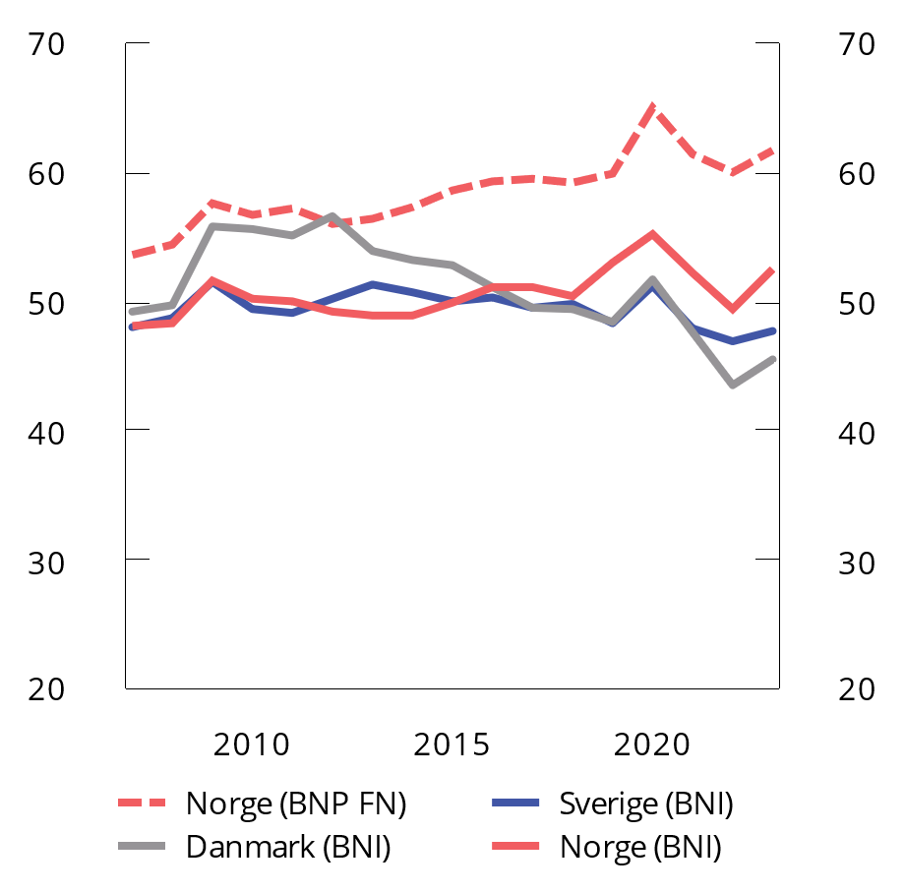

Utgifter i offentlig forvaltning. Prosent av bruttonasjonalinntekt1. 2007–2023

1 For Norge er BNI fratrukket utbytte fra Equinor, inntekter fra Statens direkte økonomiske engasjement (SDØE) og påløpte petroleumsskatter.

Kilder: Finansdepartementet, Statistisk sentralbyrå, Statistikmyndigheten SCB og Danmarks Statistik.

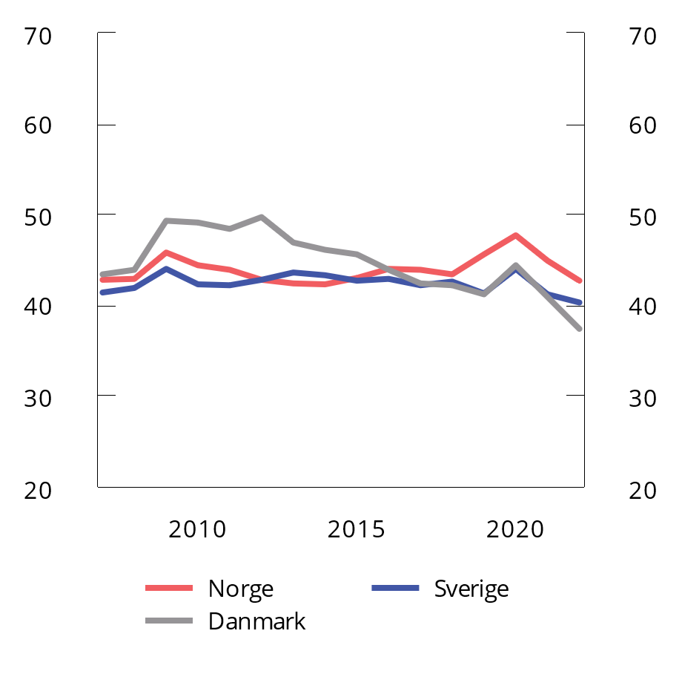

Utgifter i offentlig forvaltning fratrukket pensjoner. Prosent av bruttonasjonalinntekt1. 2007–2022

Kilder: Finansdepartementet, Statistisk sentralbyrå, Statistikmyndigheten SCB og Danmarks Statistik.

Offentlige utgifter kan forenklet deles inn i offentlige konsum og realinvesteringer (rundt 60 pst.), stønader til husholdninger (om lag 30 pst.) og overføringer til bedrifter og andre mv. (om lag 10 pst., herunder blant annet subsidier, overføringer til ideelle organisasjoner, renteutgifter og utbytte osv.), se avsnitt 3.1.5. Det varierer i hvilken grad det offentlige bestemmer over sluttanvendelsen av midlene. En stor del av stønadene til husholdninger er kontantytelser som kan disponeres fritt av mottaker, som for eksempel pensjoner og ulike trygdeytelser. For subsidier og overføringer til ideelle organisasjoner er anvendelsen i større grad bestemt av det offentlige. I en forenklet vurdering av om det offentlige bestemmer over en større andel av landets inntekter i Norge enn i andre land, kan utgifter til pensjoner trekkes ut (som et minimum). Som figur 3.35 viser, tilsvarer offentlige utgifter regnet utenom pensjonsutgifter om lag 43 pst. av nasjonalinntekten i Norge. I Sverige og Danmark er denne andelen mellom 37 og 40 pst.

3. Hvor mye av samlet verdiskapning skjer i offentlig sektor, og hvor stor andel av de sysselsatte jobber i offentlig sektor?

I 2023 utgjorde bruttoproduktet i offentlig forvaltning om lag 18 pst. av samlet verdiskapning (BNP) i Norge, mens det utgjorde om lag 25 pst. målt som andel av BNP for Fastlands-Norge. I Sverige og Danmark var tilsvarende andeler til sammenlikning på rundt 20 og 19 pst.

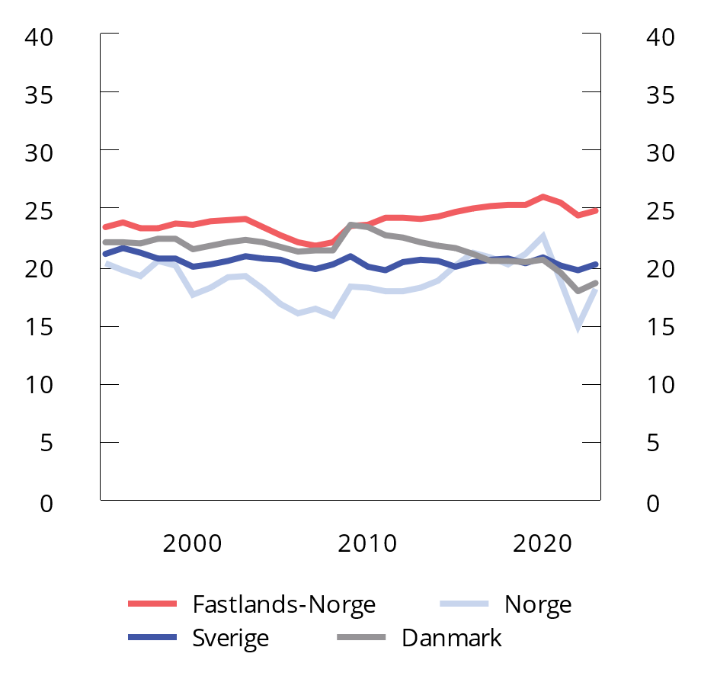

Bruttoprodukt i offentlig forvaltning. Prosent av BNP. 1995–2023

Kilder: Finansdepartementet og OECD.

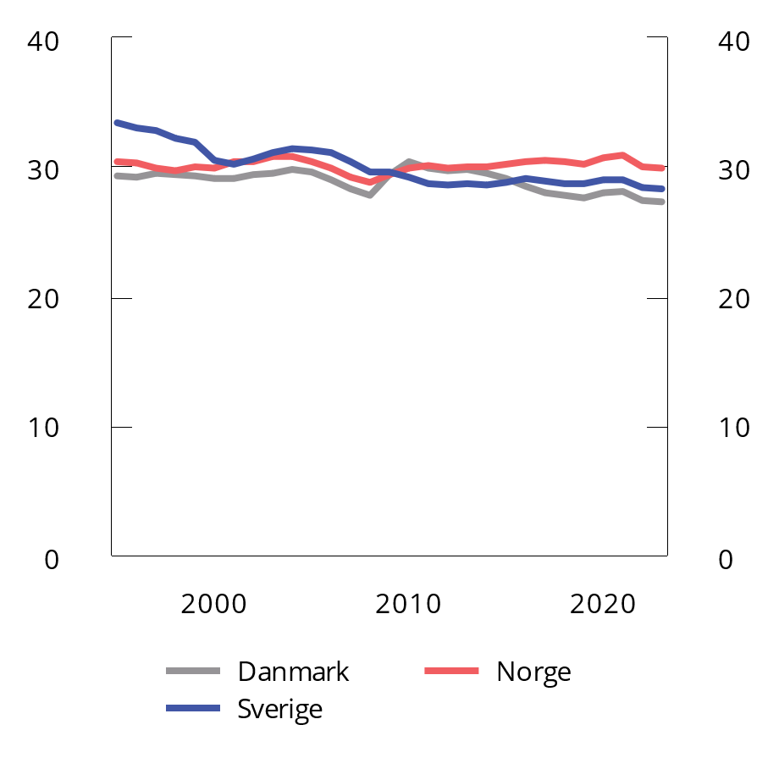

Sysselsatte i offentlig forvaltning. Prosent av total sysselsetting. 1995–2023

Kilder: Finansdepartementet, Finansdepartementet (Sverige), Finansministeriet og OECD.

Produksjonen i petroleumsvirksomheten er svært kapitalintensiv og lønnsom. Et alternativt mål for hvor store ressurser som bindes opp i offentlig forvaltning, kan være sysselsettingsandelen. Som figur 3.37 viser, har sysselsettingen i offentlig sektor over lang tid ligget på rundt 30 pst. av samlet sysselsetting i Norge. Over tid har andelen offentlige sysselsatte gått noe ned i Sverige og Danmark. De siste årene har en gjeninnhenting etter pandemien bidratt til sterk sysselsettingsvekst i privat sektor. I offentlig forvaltning jobber om lag halvparten av de sysselsatte med helse- og sosialtjenester, mens om lag en femdel jobber innen undervisning. En tilsvarende andel jobber innen offentlig administrasjon, forsvar eller sosialforsikring. Disse andelene har holdt seg nokså stabile de siste 10 årene.

I avsnitt 3.1.5 omtales ulike offentlige etterspørselskomponenter og hvordan de har utviklet seg som andel av verdiskapningen i fastlandsøkonomien. Som vist i figur 3.24 og 3.25 tilsvarer offentlig konsum og investeringer samlet sett om lag 35 pst. av verdiskapningen i fastlandsøkonomien i Norge, som er noe høyere enn i Sverige og Danmark.

[Boks slutt]

## Pengepolitikken

For å oppnå en god og stabil utvikling i økonomien over tid, må de ulike delene av den økonomiske politikken ta hensyn til hverandre. Pengepolitikken virker i samspill med de øvrige delene av den økonomiske politikken, herunder finanspolitikken og lønnsdannelsen.

Pengepolitikkens langsiktige oppgave er å gi økonomien et nominelt ankerfeste gjennom lav og stabil inflasjon. Det reduserer usikkerheten for husholdninger og bedrifter som skal ta økonomiske beslutninger for fremtiden, og er det beste bidraget pengepolitikken kan gi til velstand, høy sysselsetting og økonomisk vekst over tid. Økonomien virker bedre ved lav og stabil inflasjon enn ved høy og varierende inflasjon. Det operative målet for pengepolitikken er en årsvekst i konsumprisene som over tid er nær 2 pst. Inflasjonsstyringen skal være fremoverskuende og fleksibel, slik at den kan bidra til høy og stabil produksjon og sysselsetting, samt til å motvirke oppbyggingen av finansielle ubalanser. Ofte er det ingen motsetning mellom hensynet til lav og stabil inflasjon og de øvrige hensynene. Dersom de kommer i konflikt, må Norges Bank utøve skjønn når ulike hensyn veies mot hverandre. Pengepolitikken kan ikke ta et hovedansvar for høy sysselsetting, men den kan, sammen med en velfungerende lønnsdannelse og en finanspolitikk som fremmer vekst og stabilitet, bidra til gode rammevilkår for arbeidsmarkedet.

Etter flere rentehevinger gjennom 2022 og 2023, har styringsrenten nå ligget uendret på 4,5 pst. siden desember i fjor. Den siste rentebanen fra Norges Bank indikerer at styringsrenten vil bli liggende på 4,5 pst. ut dette året, før den gradvis settes ned fra første kvartal 2025. Norges Bank uttalte samtidig at det kan bli behov for en høyere rente dersom det blir utsikter til at lønns- og prisveksten holder seg oppe lenger enn anslått. Renten kan bli satt ned raskere enn rentebanen indikerer dersom det blir en kraftigere oppbremsing i norsk økonomi eller det blir utsikter til at inflasjonen kommer raskere ned mot målet enn banken har anslått.

I tråd med sentralbankloven rapporterer Finansdepartementet årlig i Finansmarkedsmeldingen til Stortinget om utøvelse av skjønnsmyndigheten i Norges Banks komite for pengepolitikk og finansiell stabilitet. I Finansmarkedsmeldingen for 2024 skrev departementet at renteøkningene har vært nødvendige for å få bukt med den høye prisveksten og for å få inflasjonen ned mot målet. Videre mente departementet at Norges Bank også har tatt betydelig hensyn til produksjonen og sysselsettingen, og at denne avveiingen kommer til syne ved at inflasjonen i bankens prognoser ikke kommer tilbake til målet før etter utgangen av prognoseperioden.

Departementet viste også til at banken gjennom 2023 bidro til å opplyse den offentlige debatten om hva som påvirker kronekursen på en god måte, ved å være delaktig på flere arenaer. Gjennom sommeren har kronekursen igjen svekket seg, særlig mot de store valutaene. På pressekonferansen i forbindelse med rentemøtet i august uttalte sentralbanksjefen:

«Vår oppgave er å sikre at prisveksten er lav og stabil samtidig som vi skal bidra til at flest mulig har en jobb. Vår vurdering er at vi har tilstrekkelige virkemidler til å utføre oppdraget vi har fått. Renten er vårt viktigste verktøy i pengepolitikken, og slik vi vurderer utsiktene, vil prisveksten komme tilbake til målet innen rimelig tid uten en stor oppgang i arbeidsledigheten.»

## Finansiell stabilitet

De siste årene har veksten i husholdningenes gjeld avtatt, og gjeldsveksten er nå lavere enn veksten i husholdningenes inntekter, se figur 3.38. Det har ført til at husholdningenes gjeld som andel av inntekt (gjeldsbelastningen) har falt det siste året, etter å ha vokst i flere tiår. Dersom inntektene fremover fortsetter å vokse raskere enn gjelden, vil det bidra til en nedgang i husholdningenes gjeldsbelastning, noe som på sikt vil dempe husholdningenes sårbarhet.

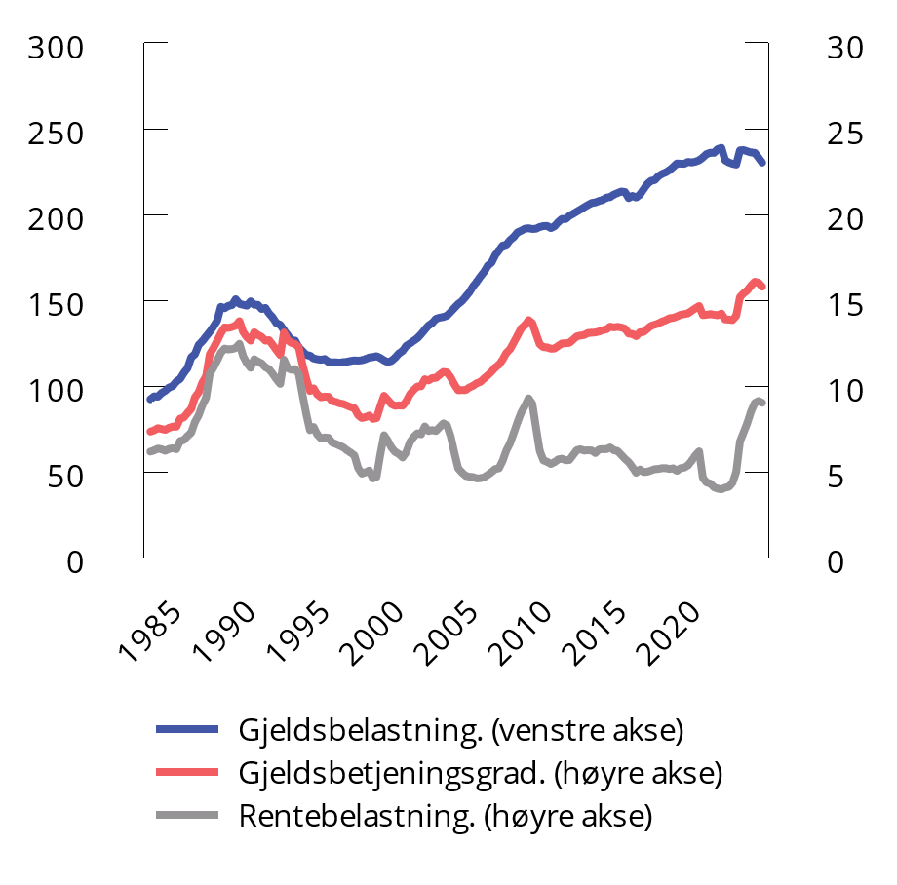

Husholdningenes gjeldsbelastning1, gjeldsbetjeningsgrad2 og rentebelastning3. 1. kv. 1983 – 2. kv. 2024

1 Gjeldsbelastning er lånegjeld i prosent av disponibel inntekt. Disponibel inntekt er inntekt etter skatt og renteutgifter.

2 Gjeldsbetjeningsgraden er renteutgifter og anslåtte avdrag for et annuitetslån i prosent av inntekt etter skatt.

3 Rentebelastning er renteutgifter i prosent av inntekt etter skatt.

Kilde: Norges Bank.

De tre siste årene har boliglånsrentene økt kraftig, og husholdningene bruker en større del av inntektene sine til å betjene gjeld. Andelen har likevel økt vesentlig mindre enn det renteøkningene alene skulle tilsi, ettersom mange husholdninger har annuitetslån. For slik lån reduseres avdragene når rentene stiger. Når en høy andel av inntekt går med til å betjene gjeld øker risikoen for at husholdningene må redusere sitt forbruk hvis renten stiger eller inntekt plutselig faller bort. Både gjeld og formue er ujevnt fordelt mellom husholdningene. De yngre låntakerne har det meste av gjelden. De eldre har en relativt høyere andel av formuen. Husholdninger med høy gjeld og lite oppsparte midler er de mest sårbare.

De aller fleste husholdningene i Norge har flytende rente på lånene sine. I andre land er det mer vanlig med fastrente. Flytende rente innebærer at renteendringer slår raskt ut i lånekostnadene, noe som kan bidra til at låntakere også raskt justerer ned sitt forbruk. Historiske erfaringer tilsier at innstramming i husholdningenes forbruk vil kunne påvirke bedrifters inntjening og deres evne til å betale gjeld, noe som igjen kan føre til økte tap i bankene.

De siste års renteøkninger og relativt svake utvikling i husholdningenes realinntekter har til nå dempet husholdningens forbruk mindre enn man kunne vente. Det må ses i sammenheng med at mange husholdninger har hatt store finansielle buffere å trekke på etter å ha spart mer av inntektene enn normalt under pandemien. Utviklingen tyder også på at både husholdninger og banker har tatt høyde for at renten kan øke når det er inngått nye låneavtaler, slik utlånsforskriften sier at bankene skal gjøre. Fremover ventes husholdningenes realinntekter å ta seg opp, slik at de kan øke forbruket uten å bruke av oppsparte midler, se omtale i kapittel 2.1.

Utviklingen i husholdningenes gjeld og utviklingen i boligprisene henger tett sammen, og de kan gjensidig forsterke hverandre. Høyere boligpriser gir økt boligformue, som gir mulighet til å ta opp mer lån med pant i bolig. Erfaringer tilsier at slike vekselvirkninger kan trekke boligpriser og gjeld opp til nivåer som ikke er bærekraftige over tid. Boligprisene har økt nær sammenhengende siden bankkrisen tok slutt tidlig på 1990-tallet. Også når man justerer for husholdningenes inntektsvekst, har oppgangen vært betydelig, se figur 3.39. Markedet for brukte boliger har vist seg mer robust for renteøkninger de siste årene enn ventet, og etter om lag flat utvikling i 2023 har boligprisene økt markert hittil i år. Se avsnitt 2.1 for nærmere omtale av utviklingen i boligmarkedet.

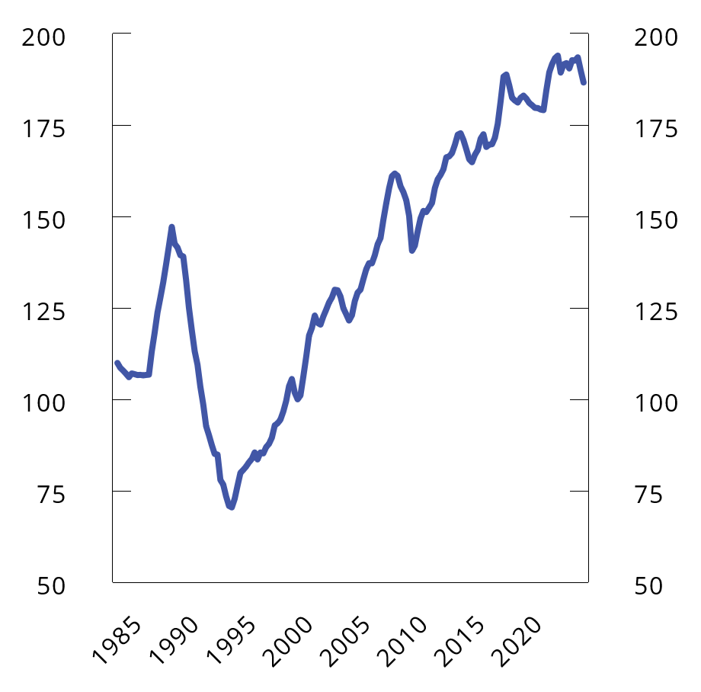

Boligpriser i forhold til disponibel inntekt1. Prosent. 1. kv. 1983 - 4. kv. 2023. Indeks. 4. kv. 1998 = 100

1 Disponibel inntekt per innbygger (15–74 år).

Kilde: Norges Bank.

Siden den internasjonale finanskrisen for om lag 15 år siden har også kraftig vekst i prisene på næringseiendommer bidratt til økt sårbarhet i det norske finansielle systemet. Lån med pant i næringseiendom står for nesten halvparten av bankenes utlån til bedrifter og er historisk det segmentet som har gitt de største utlånstapene. Næringseiendomsforetakene har samlet sett høy gjeld i forhold til inntektene, og de er derfor sårbare for økte rentekostnader. Siden høsten 2022 har prisene på næringseiendom falt markert, og de er nå tilbake på om lag nivåene fra høsten 2020, ifølge beregninger gjort av Norges Bank. Utviklingen må ses i sammenheng med at den forventede avkastningen ved sikre plasseringer, som statsobligasjoner, har økt, i takt med at renten har økt. Det har ført til at selskaper innen næringseiendom stiller høyere krav til avkastning i eiendomsprosjekter, som typisk innebærer høyere risiko, og gjør at selskapene isolert sett er villige til å betale mindre for eiendommer enn tidligere. Prisene, og avkastningskravet, på næringseiendom følger utviklingen i det generelle rentenivået tett. Prisnedgangen de siste to årene er blitt dempet av et sterkt leiemarked og inflasjonsjustering av leiekontrakter.

Til tross for at næringseiendomsselskapenes krav til avkastning har økt de siste par årene, er differansen til den forventede avkastningen på sikre plasseringer lavere enn normalt. Norges Bank anslår at næringseiendomsselskapenes avkastningskrav vil øke noe fremover og venter derfor at eiendomsprisene vil falle ytterligere i år og neste år. Dersom avkastningskravet skulle øke mer enn ventet, for eksempel som følge av uro i finans- eller eiendomsmarkedene, kan det bidra til at prisene synker mer enn ventet. Tilsvarende vil et tilbakeslag i norsk økonomi kunne dempe etterspørselen etter kontorer, og dermed trekke ned leieprisene og eiendomsverdiene. Ifølge Finanstilsynet er det tegn til at leietakere stiller stadig høyere krav til utleielokalene, og at det har blitt dyrere å tilpasse lokalene til leietakernes krav. Ifølge Norges Bank er det foreløpig ikke tydelige tegn til at eiendomssalg drevet av finansielle problemer i enkeltforetak har forsterket prisfallet på næringseiendom. Dersom næringseiendomsselskapenes soliditet svekkes, kan det derimot fremtvinge hastesalg av eiendom, som igjen kan forsterke et fall i eiendomsprisene, særlig dersom mange ønsker å selge samtidig. Hvis eventuelle nedskrivinger av eiendomsverdier fører til at verdien av bankenes pant blir lavere enn utlånene, og foretakenes gjeld misligholdes, kan bankene påføres tap. Risikoen for bankene er derimot redusert de siste årene ved at de har stilt høyere krav til egenkapital for utlån med pant i næringseiendom.

Stabil tilgang til finansielle tjenester er viktig for at moderne økonomier skal fungere godt. De samfunnsmessige kostnadene ved uro og kriser i finansmarkedene kan være store og langvarige. Særlig kan samspillet mellom banksektoren og resten av økonomien gi oppbygging av finansielle ubalanser, og utløse kraftige forstyrrelser og dype økonomiske tilbakeslag. Norske banker har styrket sin soliditet betydelig siden den internasjonale finanskrisen, i takt med økte kapitalkrav. Kapitalkravene er tilpasset risikoen i det norske finansielle systemet, herunder blant annet sårbarhetene forbundet med den høye gjelden i husholdningene og utviklingen i eiendomsmarkedene, se Finansmarkedsmeldingen 2024.

Utlånsforskriften

De fleste finansielle kriser, både internasjonalt og i Norge, har oppstått etter perioder med sterk vekst i formuespriser og rask oppbygging av gjeld. For å bidra til en mer bærekraftig utvikling i husholdningenes gjeld setter Finansdepartementet rammer for bankenes utlånspraksis overfor forbrukere. For boliglån har utlånspraksisen vært regulert i forskrift siden 2015, mens det har vært stilt forskriftskrav til forbrukslån siden 2019. Siden 1. januar 2021 har reguleringen av bankenes utlånspraksis for bolig- og forbrukslån vært samlet i utlånsforskriften, og fra 1. juli 2023 ble reguleringen utvidet til å også gjelde bil- og båtlån og andre lån til forbruker med annet pant enn bolig.

Utlånsforskriften setter grenser for hvor stort et lån kan være i forhold til panteobjektets verdi (belåningsgrad) og hvor stor gjelden kan være i forhold til låntakerens inntekt. Forskriften stiller også krav om avdragsbetaling for lån med høy belåningsgrad og at låntaker skal kunne betjene lånet også dersom renten skulle øke. Etter at kravene i forskriften ble innført, har færre husholdninger tatt opp svært høye lån i forhold til inntekt eller boligens verdi. Forskriften gir bankene fleksibilitet til å innvilge en viss andel lån hvert kvartal som ikke oppfyller alle kravene i forskriften.

Utlånsforskriften gjelder til 31. desember 2024. Finansdepartementet sendte 23. august et forslag fra Finanstilsynet om å videreføre forskriften på høring.

Utsiktene for finansiell stabilitet og utviklingen i norske finansinstitusjoner og finansmarkeder er nærmere omtalt i Finansmarkedsmeldingen 2024.

## Sysselsettingspolitikken

Arbeidslinjen står sentralt i regjeringens økonomiske politikk. Arbeidskraften er vår viktigste ressurs, og alle som kan og vil jobbe, skal få mulighet til det. Sysselsettingspolitikken skal, sammen med den øvrige økonomiske politikken, sørge for høy sysselsetting og lav arbeidsledighet. Arbeid er viktig både for den enkelte og for samfunnet. Deltakelse i arbeidsmarkedet gir tilhørighet og mulighet til å utnytte sine evner. Arbeid utjevner sosiale forskjeller og motvirker fattigdom, og høy sysselsetting bidrar til mer bærekraftige velferdsordninger. Det er viktig å finne en god balanse mellom å ta vare på dem som står utenfor arbeidslivet og å sørge for at de som har mulighet, kommer seg i aktivitet og jobb. En sterk arbeidslinje som gjør at det lønner seg å være i arbeid, har stor betydning for høyest mulig sysselsetting.

Perspektivmeldingen peker på at det er utsikter til vesentlig svakere vekst i arbeidsstyrken fremover, og etter hvert kan veksten stoppe helt opp. Samtidig vil antallet eldre øke sterkt, noe som innebærer en kraftig økning i behovet for arbeidskraft i helse- og omsorg. Forhold på både tilbuds- og etterspørselssiden i arbeidsmarkedet trekker altså i retning av at vi kan vente stor knapphet på arbeidskraft fremover, og det er derfor viktig at flere deltar i arbeidsmarkedet eller står lenger i arbeid. Økt sysselsetting vil bidra til økt verdiskaping, bedre offentlige finanser og et mer robust velferdssystem.

Regjeringen har satt seg mål om å øke andelen sysselsatte i aldersgruppen 20-64 år fra 80,4 pst. i 2023 til 82 pst. i 2030, og har også mål om en ytterligere oppgang i årene etter. For å få til en slik oppgang må frafallet fra arbeidslivet reduseres og mange av de som i dag står utenfor arbeidsmarkedet mobiliseres.

Perspektivmeldingen peker på mulige veivalg for å øke arbeidstilbudet, herunder at eldre jobber lenger, at omfanget av mottakere av arbeidsavklaringspenger (AAP), uføretrygd og sykepenger bringes ned ved at flere blir værende i sysselsetting, at flere innvandrere blir integrert i arbeidsmarkedet, at flere på deltid begynner å jobbe heltid, at studenter og skoleelever fullfører utdanningsløpet på færre år, og at offentlig sektor blir flinkere til å bruke den eksisterende arbeidskraften på en bedre måte. Regjeringen la tidligere i år frem arbeidsmarkedsmeldingen med forslag til tiltak og virkemidler for å øke sysselsettingen og få færre på trygd, se nærmere omtale i boks 3.7.

Arbeidsmarkedstiltak er viktig for å flere i jobb. Bruken tilpasses situasjonen i arbeidsmarkedet. Arbeidsmarkedstiltak rettes inn mot arbeidsledige og personer med nedsatt arbeidsevne. Arbeidsledigheten er lav, og de fleste er bare ledige i kortere perioder. For arbeidsledige settes tiltak først inn etter en periode med jobbsøking. Utsatte grupper vil derimot kunne ha særskilt behov for bistand for å få innpass i arbeidsmarkedet. Det gjelder særlig personer med nedsatt arbeidsevne, en gruppe som er blitt større de siste årene. Som følge av dette er tiltaksnivået rettet mot denne gruppen vesentlig høyere enn tiltak rettet mot arbeidssøkere, se figur 3.40.

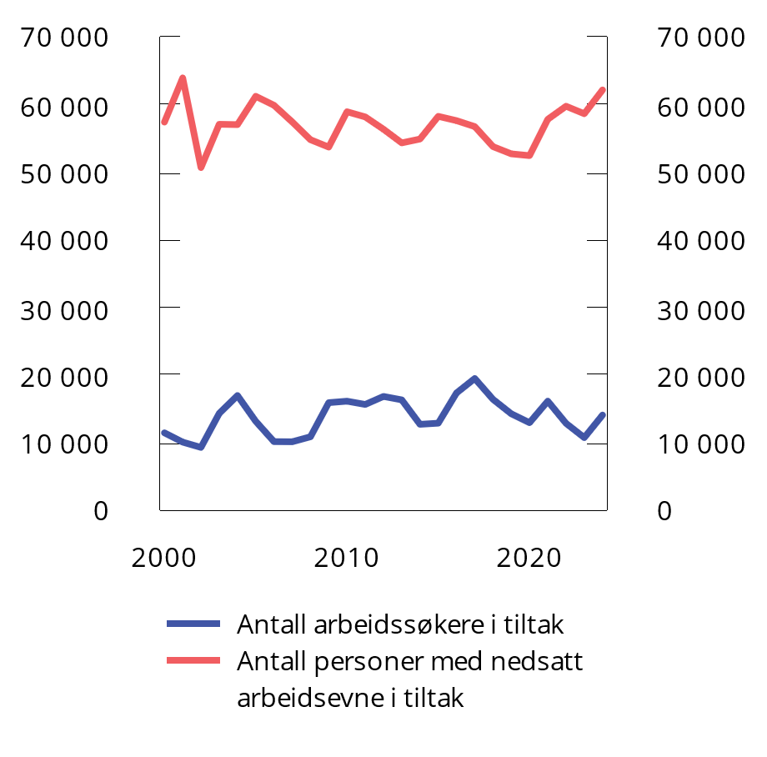

Arbeidsmarkedstiltak. Antall deltakere. 2000-20241

1 For 2024 er gjennomsnittstall for januar-august benyttet.

Kilde: Nav.

Regjeringen mener det er viktig å styrke innsatsen for å flere utsatte grupper, herunder fordrevne fra Ukraina, raskere over i jobb. Som følge av dette ble bevilgningen til arbeidsmarkedstiltak økt fra 2023 til 2024. Regjeringen foreslår nå å øke bevilgningen til arbeidsmarkedstiltak ytterligere for å få flere som står utenfor arbeidsmarkedet, over i jobb og aktivitet. Regjeringens forslag gir rom for 65 900 plasser i gjennomsnitt i 2025.[11] Det er 5 800 flere plasser enn i år. I tillegg gir bevilgningen rom for å gjennomføre 14 200 plasser til tiltaket Varig tilrettelagt arbeid (VTA), som er tiltaksplasser hvor arbeidsoppgavene er tilrettelagt for uføre. Forslaget om økt bevilgning gir 500 flere plasser enn i 2024. Økningen er ledd i en planlagt opptrapping de neste årene.

I tillegg til å tilby arbeidsmarkedstiltak legger Nav betydelig vekt på arbeidsrettet oppfølging av personer som står utenfor arbeidsmarkedet. Regjeringen foreslår å øke Navs driftsbevilgning med 75 mill. kroner knyttet til dette formålet til neste år.

For å øke yrkesdeltakelsen blant utsatte innvandrergrupper ble tilskuddsordningen Jobbsjansen etablert i 2005. Denne ordningen tilbyr individuelt tilpassede tiltak. Bevilgningen til ordningen økte i revidert nasjonalbudsjett i år. Regjeringen foreslår nå å øke bevilgningen ytterligere til neste år, slik at det vil være om lag 400 flere plasser i 2025 enn i begynnelsen av 2024. For å få flere flyktninger i jobb har regjeringen dessuten sendt på høring forslag om mer arbeidsretting i introduksjonsprogrammet, utvidet aldersgrense for deltakelse i programmet og lengre programtid for flyktninger som har behov for formell opplæring.

Andelen som mottar en helserelatert trygdeytelse, har økt betydelig siden før pandemien. Ved utgangen av 2023 mottok over 18 pst. av befolkningen i aldersgruppen 18-66 år enten sykepenger, AAP eller uføretrygd, se figur 3.41. Det er 0,3 prosentenheter høyere enn året før og i underkant av 2 prosentenheter høyere enn i 2019. Det innebærer at det ved utgangen av fjoråret var om lag 80 000 flere mottakere av helserelaterte trygdeytelser enn for fire år siden. Utviklingen i første halvår i år viser at antallet mottakere av AAP og uføretrygd har økt ytterligere siden årsskiftet med om lag 9 000 personer, tilsvarende 0,3 prosentenheter.

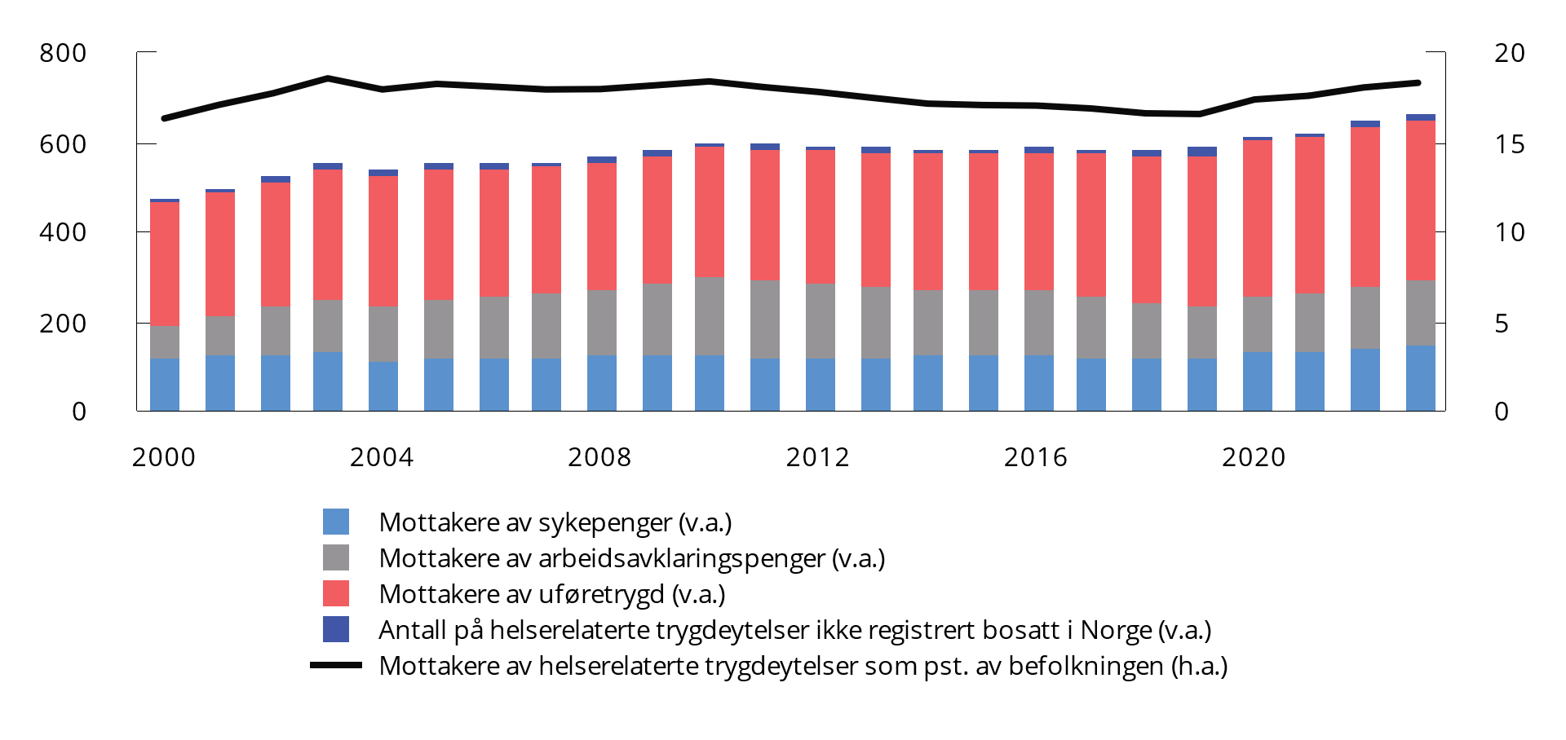

Mottakere av helserelaterte trygdeytelser. Antall (1 000) og prosent

Kilde: Nav.

Langvarige stønadsperioder øker risikoen for frafall fra arbeidslivet, og dermed tap av arbeidskraft. Frafallet fra arbeidslivet må reduseres, og flere som står utenfor, må få muligheter til å delta i arbeidslivet. Over 600 000 mottar helserelaterte ytelser, og det utgjør den klart største gruppen blant dem som står utenfor arbeidsmarkedet. Regjeringen har på bakgrunn av dette igangsatt en områdegjennomgang for å tydeliggjøre driverne bak bruken av helserelaterte ytelser, og se bredt på årsakene til at personer mottar helserelaterte ytelser. I gjennomgangen skal det videre foreslås tiltak som kan få flere i arbeid slik at utgiftsveksten i folketrygden reduseres.

Over tid har vært en økning i andelen unge som mottar en helserelatert ytelse. Denne utviklingen er særlig bekymringsfull. Tall fra Nav viser at 6,3 pst. av befolkningen under 30 år mottok AAP eller uføretrygd ved utgangen av første halvår i år. Det er 0,2 prosentenheter høyere enn på samme tid i fjor og vel 1 prosentenhet høyere enn for ti år siden. Regjeringen er opptatt av å snu denne utviklingen, slik at flere kan få innpass i arbeidsmarkedet. Videreføring av ungdomsgarantien som ble iverksatt i 2023, er en viktig del av regjeringens politikk for å oppnå dette. Regjeringen foreslår også en forsøksordning med et nytt ungdomsprogram, der unge kan få innvilget en ytelse, gitt strenge aktivitetskrav, uten at det er krav om diagnose eller helseproblemer.

Sykefraværet har økt betydelig etter 2019, se figur 3.42. I 2. kvartal i år tilsvarte det samlede fraværet 7,1 pst. av alle avtalte dagsverk, justert for sesongvariasjoner. Det er hele 10 prosent høyere enn i forrige kvartal og mer enn 20 pst. høyere enn både 2018 og 2019. Vi må helt tilbake til 2009 for å finne et like høyt sykefravær. Økningen i sykefraværet siden før pandemien er i stor grad relatert til psykiske lidelser, og gjelder for alle aldersgrupper og næringer. Se nærmere omtale av utviklingen i sykefraværet i boks 3.8.

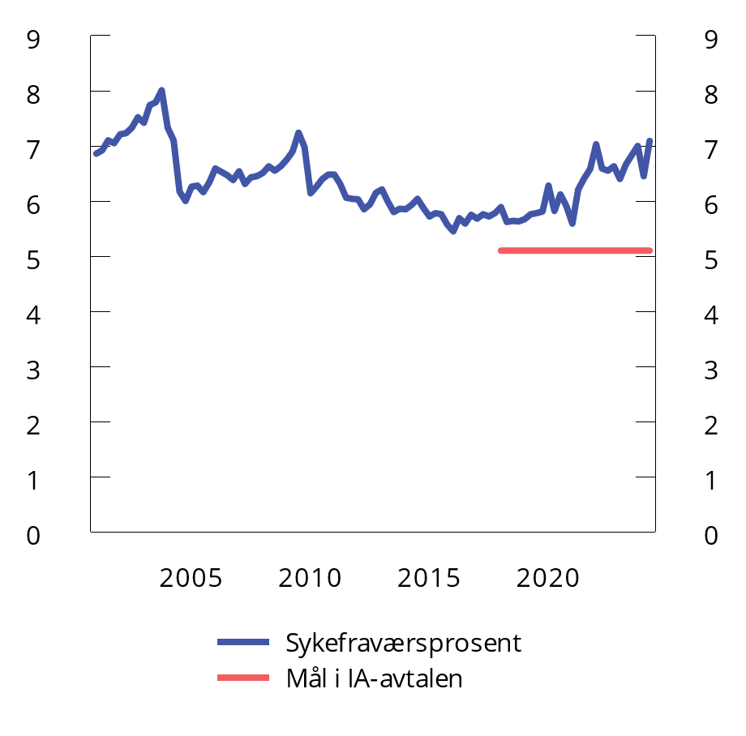

Sykefravær. Antall tapte dagsverk målt som andel av alle avtalte dagsverk. Sesongjustert. Prosent

Kilde: Statistisk sentralbyrå.

Ifølge tall fra Nav mottok 153 000 personer sykepenger ved utgangen av 2023. Det er nærmere 30 000 flere i 2019. Det høye sykefraværet har store negative samfunnsøkonomiske konsekvenser knyttet til tap av arbeidsinnsats og verdiskaping. Langvarig sykefravær kan også være negativt for den sykmeldte, og det øker sannsynligheten for frafall fra arbeidslivet. I Intensjonsavtalen om et mer inkluderende arbeidsliv (IA-avtalen), som gjelder frem til utgangen av 2024, er det et mål at sykefraværet skal reduseres med 10 pst. sammenliknet med årsgjennomsnittet i 2018. Avstanden til dette målet har blitt stadig større. I 2. kvartal i år var sykefraværet nærmere 40 pst. høyere enn målet i IA-avtalen. Regjeringen mener det er viktig å snu denne utviklingen slik at sykefraværet kan reduseres. En reduksjon i sykefraværet ned til IA-målet vil anslagsvis tilsvare om lag 50 000 færre fraværende årsverk. Regjeringen har igangsatt forhandlinger med partene i arbeidslivet om en eventuell ny avtale om et inkluderende arbeidsliv fra 2025.

Regjeringen vil legge til rette for et trygt, seriøst og organisert arbeidsliv. Regjeringen har lansert en rekke regelverksendringer for å styrke arbeidet mot useriøsitet og sosial dumping i arbeidslivet. Regjeringen foreslår å øke bevilgningen til Arbeidstilsynet med 18 mill. kroner. Arbeidstilsynet har en viktig rolle for å hindre at arbeidstakere blir utnyttet og utsatt for sosial dumping, og skal også følge opp at arbeidsgivere holder et høyt nivå på helse, arbeidsmiljø og sikkerhet.

### Det inntektspolitiske samarbeidet

En velfungerende lønnsdannelse og det inntektspolitiske samarbeidet mellom myndighetene og partene i arbeidslivet legger til rette for at vi over tid kan ha høy sysselsetting og lav arbeidsledighet, og samtidig en moderat lønnsvekst. Partene i arbeidslivet har ansvar for gjennomføringen av lønnsoppgjørene. Myndighetene har ansvaret for at lover og regler legger til rette for et velfungerende arbeidsmarked.

Lønnsdannelsen i Norge bygger på frontfagsmodellen. I lønnsoppgjørene forhandler sentrale tariffområder i konkurranseutsatt sektor (frontfaget) først, slik at lønnsveksten er tilpasset frontfagets konkurranseevne. NHO utarbeider deretter, i forståelse med LO, et anslag for lønnsveksten i industrien samlet i NHO-området (frontfagsrammen). Anslaget danner en norm for lønnsveksten i forhandlingsområdene som følger etter. Det bidrar til at lønnsveksten i økonomien samlet ikke blir høyere enn det konkurranseutsatt virksomhet kan leve med over tid. I tillegg til lønnsomheten i næringslivet, vil også knappheten på arbeidskraft og konsumprisveksten påvirke den samlede lønnsveksten på kort sikt.

Over tid har den samlede lønnsveksten i økonomien vært om lag på linje med frontfagsrammen, se figur 3.43. I 2020, 2021 og 2022 var den samlede lønnsveksten likevel noe høyere enn det frontfagsrammen skulle tilsi.

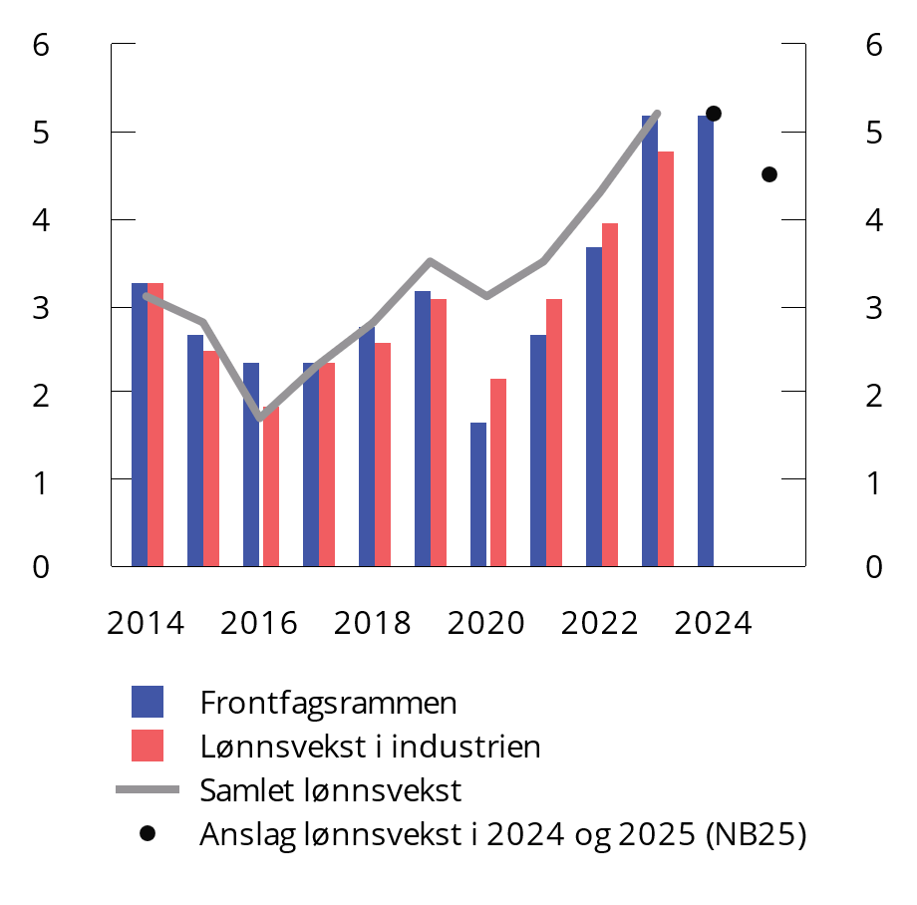

Vekst i årslønn. Prosentvis endring fra foregående år

Kilder: Statistisk sentralbyrå, Det tekniske beregningsutvalget for inntektsoppgjørene og Finansdepartementet.

En forsterket arbeidslinje – flere i jobb og færre på trygd

Regjeringen vil legge til rette til for en aktiv arbeidsmarkedspolitikk for å øke sysselsettingen og få færre på trygd. Norge skiller seg fra andre europeiske land ved at en stor andel av de som står uten arbeid, mottar en helserelatert trygdeytelse. For å øke den tilgjengelige arbeidskraften må overgangen til de ulike helserelaterte trygdeytelsene reduseres.

Bedre insentiver og forutsetninger for deltakelse i arbeidsmarkedet kan øke yrkesdeltakelsen blant dem som ikke deltar i arbeidsmarkedet, og øke arbeidsinnsatsen blant dem som allerede er i jobb. Perspektivmeldingen skisserer ulike retningsvalg for å øke arbeidstilbudet:

* Retningsvalg 1: Høyere yrkesdeltakelse blant eldre. Bedre helse, bedre tilrettelegging på arbeidsplassen og sterkere effekt av økonomiske insentiver i pensjonssystemet kan bidra til at flere eldre står lenger i jobb.
* Retningsvalg 2: Økt sysselsetting blant innvandrere. Bedre kvalitet på og gjennomføring av introduksjonsprogrammet, språkopplæring, utdanning og bruk av arbeidsmarkedstiltak kan bidra til å få flere innvandrere i jobb.
* Retningsvalg 3: Redusert overgang til uføretrygd og flere uføre i arbeid. Bedre medisinsk og arbeidsrettet oppfølging, kvalifiseringstiltak, tilrettelegging på arbeidsplassen og inntektssikringsordninger som stimulerer til arbeid kan bidra til økt deltakelse i arbeidslivet for de som har nedsatt arbeidsevne og alternativt ville vært mottakere av helserelaterte ytelser. Tiltak for å redusere risikoen, og gjøre det mer lønnsomt for arbeidsgiver å ansette personer med helseproblemer, kan også øke arbeidstilknytningen for denne gruppen.
* Retningsvalg 4: Riktig kompetanse i befolkningen og økt gjennomføring av videregående opplæring. Tiltak som øker gjennomføringen av yrkesfaglig opplæring kan gjøre at færre faller utenfor arbeidsmarkedet grunnet manglende kompetanse, samt bidra til å redusere den forventede mangelen på fagarbeidere i fremtiden.
* Retningsvalg 5: Tidligere start og fullføring av høyere utdanning. Studentene i Norge er blant de eldste i OECD, og bare halvparten fullfører en bachelor- eller mastergrad på normert tid. Studenter som fullfører utdanningen tidligere, vil kunne begynne å arbeide heltid tidligere. Nytt opptakssystem til høyere utdanning kan bidra til at studenter påbegynner utdanningen tidligere enn i dag.
* Retningsvalg 6: Redusere ufrivillig deltid. Mange jobber deltid, og blant disse ønsker rundt 100 000 økt arbeidstid.[12] Dersom de som jobber ufrivillig deltid får mulighet til å jobbe så mye som de ønsker, vil det øke samfunnets arbeidsinnsats betydelig. Det er særlig viktig for å løse oppgavene i helse- og omsorgssektoren.

Regjeringen har i Meld. St. 32 (2023–2024) En forsterket arbeidslinje – flere i jobb og færre på trygd lagt frem flere forslag til en mer aktiv arbeidsmarkedspolitikk, som styrker mulighetene til å delta i arbeidslivet for dem som i dag står utenfor. I meldingen foreslås det blant annet følgende:

* Bruken av arbeidsmarkedstiltak skal trappes opp og forbedres, slik at flere som står utenfor arbeidslivet kan få tilbud om kvalifisering og bistand til å komme i jobb.
* Flere med varig nedsatt arbeidsevne skal kunne delta i arbeid. Regjeringen vil derfor øke bruken av varig lønnstilskudd som alternativ til uføretrygd.
* Regjeringen prioriterer innsats overfor unge. Det foreslås å iverksette et forsøk med et nytt tidsavgrenset program i Nav hvor ungdom skal ha rett til en statlig finansiert inntektssikring, uten at de må ha nedsatt helsetilstand. Det stilles høye krav til arbeidsrettet aktivitet i programmet, og ytelsene forutsetter at aktivitetene gjennomføres.
* For unge som står langt unna arbeidslivet, kan det være behov for inkluderingstiltak som gir både arbeidsgiver og arbeidstaker forutsigbarhet over en lengre periode. Regjeringen vil derfor iverksette et forsøk med fireårig lønnstilskudd for utsatte unge som står i fare for å bli uføretrygdet eller allerede er uføretrygdet.
* Regjeringen vil styrke innsatsen for økt inkludering i offentlig sektor av utsatte grupper. Regelverket for statsansatte skal gjennomgås for å vurdere om det i tilstrekkelig grad legges til rette for deltakere i arbeidsmarkedstiltak. Det tas også sikte på å etablere et forsøk med lønnstilskudd i utvalgte kommuner rettet mot personer som står utenfor arbeidslivet.
* Regjeringen vil legge til rette for økt bruk av opplæringstiltak som gir formell kompetanse, og gjøre slike tiltak mer fleksible.

[Boks slutt]

Lønnskostnadsandelen i industrien kan variere på kort sikt, avhengig av bl.a. konjunkturene, men har historisk vist seg å være forholdsvis stabil over tid, i tråd med frontfagsmodellen. Høye råvarepriser og svekket kronekurs har bidratt til god lønnsomhet i deler av konkurranseutsatt sektor, og lønnstakernes andel av verdiskapingen i industrien har gått ned de siste årene. Det gir isolert sett grunnlag for at lønnsveksten kan holde seg høy også fremover. Fortsatt press i arbeidsmarkedet trekker i samme retning. Se nærmere omtale av utviklingen i lønnsveksten i kap. 2.

Årets tariffoppgjør i staten var et hovedoppgjør hvor det forhandles om tariffavtalens innhold i tillegg til lønn. I streikene i lønnsoppgjøret for Akademikerne og Unio ble det grepet inn med tvungen lønnsnemnd, mens det ble avtalt frivillig lønnsnemnd mellom staten og LO. Disse interessetvistene skal behandles i rikslønnsnemnda i november i år.

Utviklingen i sykefraværet

Det samlede sykefraværet, som omfatter både legemeldt og egenmeldt fravær, har økt betydelig siden før pandemien. I fjor tilsvarte det samlede fraværet i underkant av 170 000 årsverk, om lag 30 000 flere årsverk enn i 2019. Justert for sesongvariasjoner var det samlede sykefraværet i andre kvartal i år 6 pst. høyere enn gjennomsnittet i fjor og mer enn 20 pst. høyere enn i årene før pandemien, se figur 3.42.1 Vi må femten år tilbake for å finne et like høyt fravær. I løpet av denne perioden har fraværet som følge av hjerte- og karsykdommer blitt redusert, men det har blitt motsvart av økt sykefravær som følge av andre diagnosegrupper, som for eksempel psykiske lidelser.

Økningen i sykefraværet siden 2019 gjelder begge kjønn og i alle aldersgrupper, se figur 3.44. Den prosentvis største økningen har vært blant personer under 40 år.

Sykefraværet er høyest for kvinner. Kvinner har de siste årene hatt om lag 60 pst. høyere fravær enn menn. Forskjellen er størst i aldersgruppene fra 25 til 39 år. Noe av kjønnsforskjellen skyldes svangerskap i de aktuelle aldersgruppene. Kvinners sykefravær er høyest innen helse- og sosial tjenesteyting, mens det blant menn er høyest innen transport og lagring.

Fraværet har økt i alle næringer siden 2019. Oppgangen var størst innen overnattings- og serveringstjenester, bygge- og anleggsvirksomhet og forretningsmessig tjenesteyting. I løpet av det siste året har sykefraværet økt både i næringer med lavere aktivitet, for eksempel innen bygge- og anleggsvirksomhet, og i næringer hvor sysselsettingen har økt mer enn gjennomsnittet. Samlet er det vanskelig å se en klar sammenheng mellom endringer i sykefraværet og endringer i aktiviteten i ulike næringer de siste årene. Ansatte innen helse- og sosial tjenesteyting har det høyeste sykefraværet. I denne næringen har oppgangen i fraværet det siste året vært om lag som gjennomsnittet i alle næringer.

1 Sykefravær er definert som det samlede antallet sykefraværsdagsverk målt i prosent av alle avtalte dagsverk.

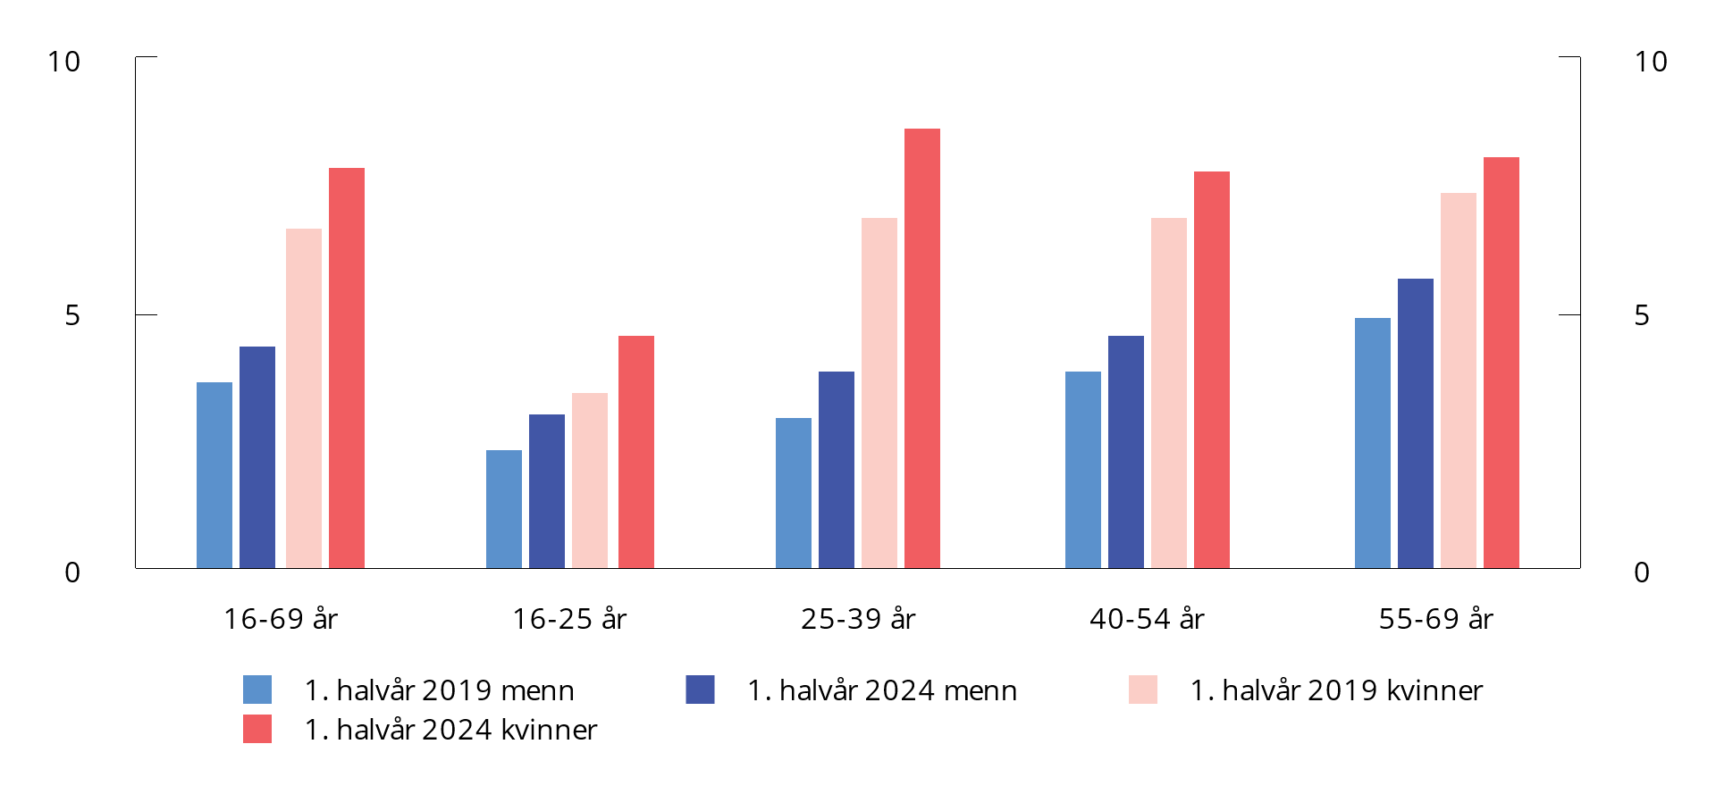

Legemeldt fravær etter alder. Antall sykefraværsdagsverk som andel av alle avtalte dagsverk. Første halvår 2024 og første halvår 2019. Prosent

Kilde: Statistisk sentralbyrå.

Når sykefraværet fordeles etter diagnose, står muskel- og skjelettlidelser og psykiske lidelser for godt over halvparten av det legemeldte fraværet. Disse to diagnosegruppene står hver for om lag 30 pst. av dette fraværet. Diagnoser relatert til psykiske lidelser har de siste ti årene forklart en stadig større del av det samlede sykefraværet og har økt kraftig de siste årene. Fravær grunnet psykiske lidelser utgjør over 40 pst. av den samlede oppgangen i antall legemeldte sykefraværsdagsverk fra første halvår 2019 til første halvår i år, med særlig stor økning det siste året, se figur 3.45. I fjor ga denne diagnosegruppen åtte millioner tapte dagsverk, som tilsvarer i størrelsesorden 35 000 tapte årsverk. Fra første halvår 2019 til første halvår i år forklarer sykdommer i luftveiene, inkludert covid-19, kun tre pst. av den samlede oppgangen i antall dagsverk tapt til legemeldt sykefravær. I løpet av det siste året har fraværet som følge av luftveissykdommer blitt redusert.

Den gjennomsnittlige varigheten på sykefravær har økt det siste året, og er om lag på samme nivå som i årene før pandemien. Varigheten på sykefravær på grunn av psykiske lidelser har økt de siste årene. Denne diagnosegruppen har lengst varighet på fravær, og mange med denne diagnosen blir senere mottakere av arbeidsavklaringspenger (AAP). Oppgangen i antall sykefravær som skyldes psykiske lidelser har bidratt til flere mottakere av AAP og uføretrygd over tid.

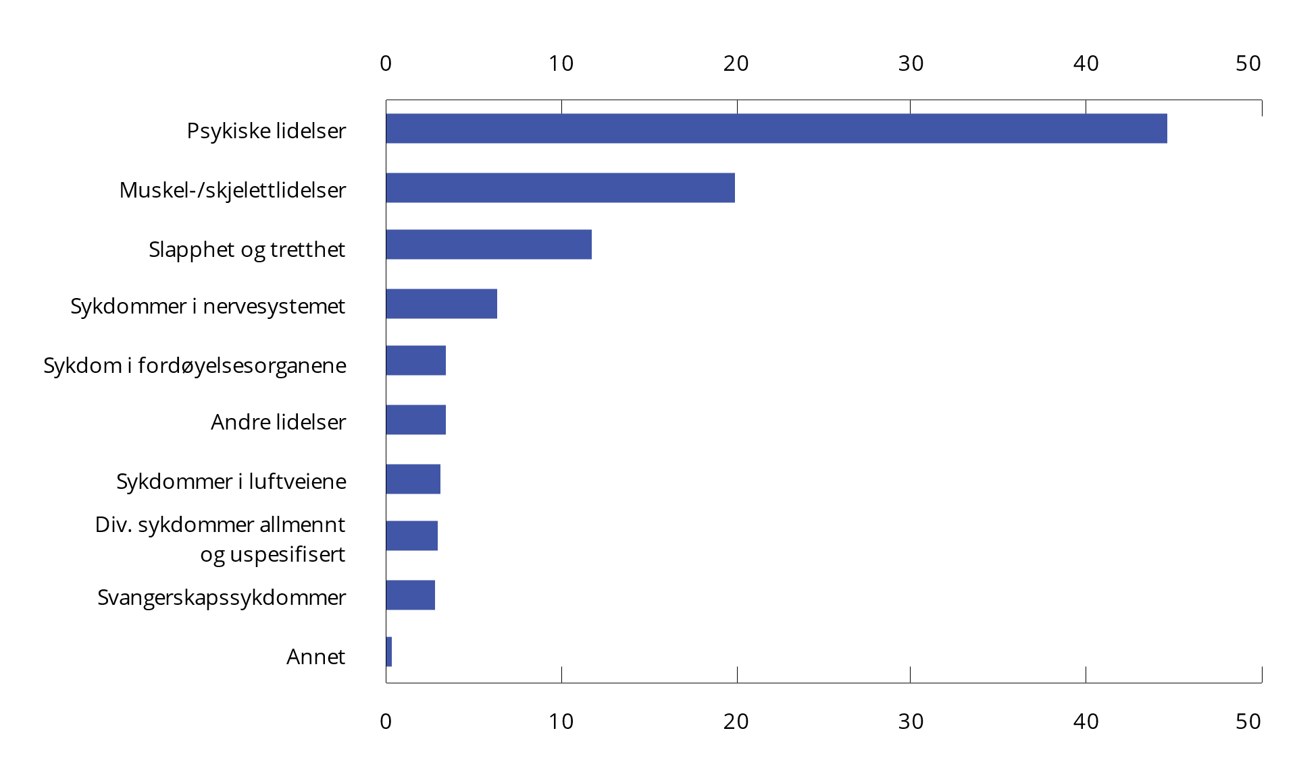

Endring i antall legemeldte sykefraværsdagsverk etter ulike diagnosegrupper fra første halvår 2019 til første halvår 2024 som andel av samlet endring i antall legemeldte sykefraværsdagsverk. Prosent

Kilde: Nav.

[Boks slutt]

## Statens gjeldsforvaltning

### Statens lånebehov og målsettingen for gjeldsforvaltningen

Staten tar opp lån i obligasjonsmarkedet samtidig som de løpende petroleumsinntektene overføres til og spares i Statens pensjonsfond utland (SPU). Formålet med at staten tar opp lån er å finansiere statsbankenes utlån til sine kunder, særlig utlån fra Husbanken og Statens lånekasse. I tillegg benyttes statlig låneopptak til å dekke avdrag på den gjelden som staten allerede har tatt opp. Avdrag på statsgjelden og netto utlån i statsbankene mv. kan også bli dekket ved å trekke på statens kontantbeholdning. For 2025 anslås det at staten har et brutto finansieringsbehov på 174,1 mrd. kroner. Forventet opplåning kan avvike fra dette, se nærmere omtale i kapittel 7 i Prop. 1 S (2024–2025) Statsbudsjettet 2025.

Staten låner kun i norske kroner. Samtidig er midlene i SPU plassert i utlandet. En gradvis innfasing av statens petroleums- og fondsinntekter i tråd med handlingsregelen for budsjettpolitikken skjermer kronekursen og norsk økonomi fra den kapitaloppbyggingen som skjer i SPU og fremmer en stabil utvikling. Dersom kapitalen plassert i utlandet gjennom SPU skulle vært benyttet til å dekke det innenlandske finansieringsbehovet, ville det bidratt til å svekke denne stabiliteten.

Målsettingen for statens gjeldsforvaltning er å dekke statens lånebehov til så lave kostnader som mulig, samtidig som risikoen for staten skal være akseptabel. Innenfor denne overordnede målsettingen legges det vekt på at statens opplåning skal bidra til å opprettholde og utvikle velfungerende og effektive finansmarkeder i Norge.

### Hovedtrekk ved statens gjeldsstrategi

Finansdepartementet har det overordnede ansvaret for forvaltningen av statens gjeld. Norges Bank står for den operative forvaltningen basert på et mandat fra departementet. Banken skal gjennomføre låneopptak innenfor rammer gitt av Finansdepartementet, herunder bidra til et velfungerende annenhåndsmarked for statspapirer og eventuelt inngå derivatavtaler som rentebytteavtaler.

Staten dekker behovet for langsiktig finansiering ved å selge omsettelige og langsiktige lånepapirer med fast rente (statsobligasjoner) i det innenlandske markedet. Staten låner også kortsiktig i markedet gjennom salg av statskasseveksler, som er lån med løpetid på inntil ett år. At det utstedes både langsiktige og kortsiktige lån, medvirker til at det tilbys statspapirer med et bredt spenn av ulike løpetider i markedet.

Det legges vanligvis ut et nytt tiårig lån hvert år. Lånene bygges deretter gradvis opp ved utvidelser. At det er et tilstrekkelig volum tilgjengelig i markedet, gjør det mulig for markedsaktørene å handle relativt store poster uten at prisene blir vesentlig påvirket, noe som reduserer risikoen for investorene og dermed også deres avkastningskrav.

Låneopptakene har normalt vært avgrenset til løpetider på inntil ti år, men høsten 2022 utstedte Norges Bank også et lån med 20 års løpetid, og i mai 2024 ble det utstedt et lån med 15 års løpetid. Utstedelser av obligasjoner med løpetid over ti år har vært vurdert tidligere, men ikke blitt gjennomført. Med utsikter til vedvarende høyere finansieringsbehov de neste årene, var det rom for å legge ut lengre lån uten å svekke likviditeten i de øvrige papirene.

Det er normalt utestående fire statskasseveksler med ulik løpetid. Statskasseveksler er omsettelige lån uten kupongrente, som legges ut med løpetid ett år eller kortere. I tillegg til å gi gunstige lånevilkår for staten samlet sett, gir statens lånestrategi også en sammenhengende rentekurve uten kredittrisiko, som kan tjene som et utgangspunkt for prising av andre lån med ulik rentebinding. Statens tilbud av statspapirer bidrar på denne måten til å gjøre finansmarkedet i Norge mer effektivt.

I statsgjeldsforvaltningen legges det vekt på å gi aktørene i markedet god informasjon om statens lånestrategi. Et låneprogram med kalender for auksjoner i statsobligasjoner og statskasseveksler blir normalt publisert for ett år av gangen i desember året før, sammen med planlagt opplåning for året. Kalenderen er ikke bindende, noe som innebærer at auksjoner kan avlyses eller suppleres. Ved inngangen til hvert kvartal gis det informasjon om planlagt opplåningsvolum i kvartalet. I tillegg publiseres det kvartalsrapporter og en årsrapport om forvaltningen av statsgjelden. Informasjonen blir lagt ut på Norges Banks nettsider.

### Valg av løpetid for statsgjeldsporteføljen

Historisk har langsiktige lån normalt hatt høyere markedsrente enn kortsiktige lån. Over tid vil derfor staten trolig kunne oppnå lavere rentekostnader ved å redusere rentebindingen på statsgjelden. På den annen side vil en forvente at rentekostnadene svinger mer ved redusert rentebinding. Staten kan bruke rentebytteavtaler for å redusere rentebindingen på statsgjelden sammenlignet med det som følger direkte av strategien der en sprer opplåningen over ulike løpetider. Dette er kontrakter der staten i en avtalt periode mottar en fast langsiktig rente og betaler en kortsiktig flytende rente på et avtalt underliggende beløp. Motpartene i avtalene er banker. Bruk av rentebytteavtaler gir staten fleksibilitet til å endre gjennomsnittlig rentebinding på gjeldsporteføljen uten at opplåningsstrategien blir endret.

Mandatet for Norges Banks forvaltning av statsgjelden gir banken fullmakt til å inngå rentebytteavtaler i statens navn. Det inngås bare slike avtaler med motparter som har tilfredsstillende kredittvurdering hos de største kredittvurderingsselskapene på avtaletidspunktet. For å redusere statens kredittrisiko knyttet til avtalene, kreves det sikkerhet i form av et kontantinnskudd dersom markedsverdien i statens favør av avtalene overstiger en fastsatt terskelverdi. Dette kontantinnskuddet plasseres på konto i Norges Bank. Terskelverdien varierer med motpartens kredittvurdering. På denne måten holdes kredittrisikoen på et relativt lavt nivå.

Norges Bank er i ferd med å reforhandle avtalene slik at også staten vil måtte innbetale slik sikkerhet. Dette vil gjelde nye rentebytteavtaler. Slike tosidige avtaler er vanlig markedspraksis mellom banker, og etter hvert for statsgjeldsforvaltere. Innskudd som sikkerhetsstillelse skiller seg fra vanlige bankinnskudd ved at det potensielle tapet er svært begrenset. Volumet av sikkerhetsstillelsen vil være tilnærmet lik markedsverdien av rentebytteavtalene, slik at netto markedsverdi av stilt sikkerhet tillagt rentebytteavtaler er nær null. Finansdepartement har bedt Stortinget om fullmakt til å gjennomføre slike innskudd i Prop. 1 S (2024–2025) Statsbudsjettet 2025.

Norges Bank har ikke inngått nye rentebytteavtaler siden 2014. Det utestående volumet har derfor falt over tid, og den siste rentebytteavtalen forfalt i juli 2024. På Norges Banks nettsider finnes en oversikt over de historiske avtalene.

### Utviklingen i statsgjelden

Ved utgangen av 2023 utgjorde statens bruttogjeld om lag 710 mrd. kroner, se tabell 3.11. Statens brutto fordringer var på samme tid om lag 17 704 mrd. kroner, hvorav 15 761 mrd. kroner i SPU. Statskassens netto fordringer var om lag 16 869 mrd. kroner, jf. Meld. St. 3 (2023–2024) Statsrekneskapen 2023.

Sammensetningen av statsgjelden. Mill. kroner

04J1xt2

|  |  |  |  |
| --- | --- | --- | --- |
|  | 31.12.22 | 31.12.23 | 30.06.24 |
| Langsiktige lån1 | 532 457 | 516 825 | 538 000 |
| Kortsiktige markedspapirer2 | 63 650 | 50 000 | 48 000 |
| Andre kortsiktige lån | 137 157 | 142 704 | 131 570 |
| Statsgjeld i alt | 733 264 | 709 529 | 717 570 |

1 Lån med lengre løpetid enn ett år.

2 Lån med løpetid inntil ett år.

Kilde: Finansdepartementet.

Fra utgangen av 2013 til utgangen av første halvår 2024 er statsgjelden økt fra 604 mrd. kroner til 718 mrd. kroner. Se også figur 3.46, som viser statens markedsgjeld (obligasjoner og veksler) fordelt på ulike låneformer. Fra 2013 til 2023 økte utestående markedsgjeld med 116 mrd., fra 451 mrd. til 567 mrd. kroner. I samme periode økte utlånene fra statsbankene med 145 mrd. kroner. Den største posten er utlånsøkning i Statens lånekasse for utdanning. Også utlånene i Husbanken har økt vesentlig i denne perioden.

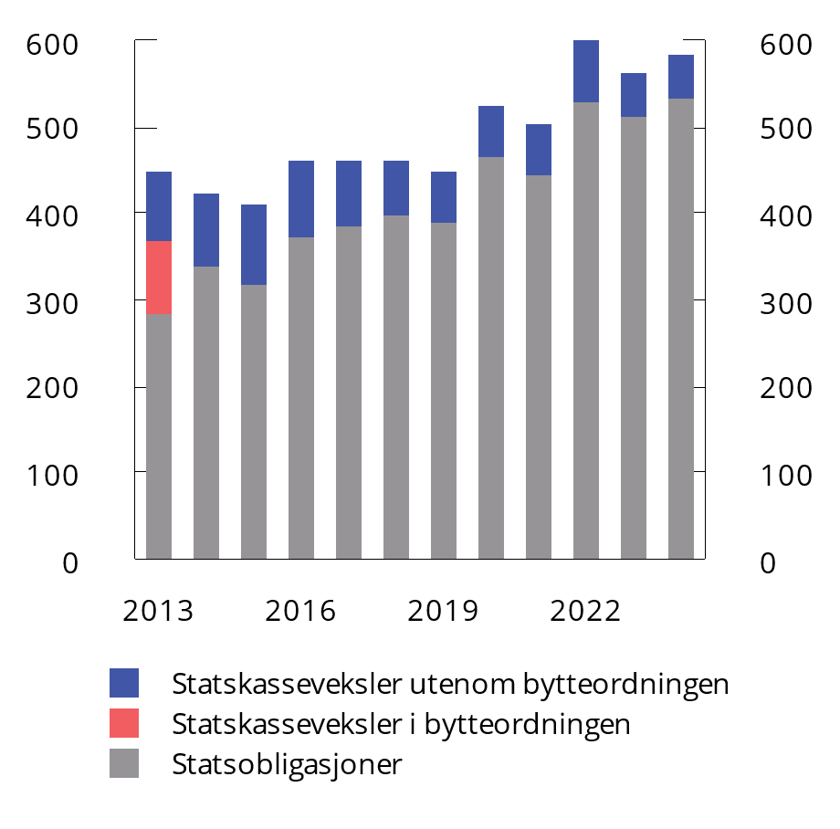

Utestående markedsgjeld1, mrd. kroner

1 Ved utgangen av første halvår for 2024.

Kilde: Finansdepartementet.

### Opplåningen i 2024

Langsiktige lån

Statens opptak av langsiktige lån i det innenlandske markedet har siden 1991 i hovedsak skjedd gjennom auksjoner av obligasjoner. Det er for tiden tolv referanselån i markedet, jf. tabell 3.12.

Statsobligasjoner. Utestående i referanselån per 31. august 20241

05J1xt2

|  |  |  |  |  |
| --- | --- | --- | --- | --- |
| Børsnummer | Første gang lagt ut | Forfall | Nominelt pålydende beløp (mill. kroner) | Kupongrente |
| NST 477 | 13.03.15 | 13.03.25 | 63 517 | 1,75 |
| NST 478 | 19.02.16 | 19.02.26 | 59 343 | 1,50 |
| NST 479 | 17.02.17 | 17.02.27 | 53 475 | 1,75 |
| NST 480 | 26.04.18 | 26.04.28 | 43 650 | 2,00 |
| NST 481 | 06.03.19 | 06.09.29 | 42 000 | 1,75 |
| NST 482 | 19.02.20 | 19.08.30 | 56 000 | 1,375 |
| NST 483 | 17.02.21 | 17.09.31 | 45 575 | 1,25 |
| NST 484 | 16.02.22 | 18.05.32 | 47 286 | 2,125 |
| NST 485 | 06.10.22 | 06.10.42 | 20 250 | 3,50 |
| NST 486 | 15.02.23 | 15.08.33 | 56 298 | 3,00 |
| NST 487 | 13.02.24 | 13.04.34 | 38 575 | 3,625 |
| NST 488 | 31.05.24 | 31.05.39 | 17 731 | 3,625 |

1 Inkluderer statens egenbeholdning til bruk i markedspleien.

Kilde: Norges Bank.

Fra inngangen til 2024 og frem til og med utgangen av august har det vært gjennomført auksjoner på 16 datoer, med et samlet volum på 46 mrd. kroner. Den gjennomsnittlige renten i auksjonene i denne perioden har vært 3,69 pst. Gjennomsnittet for hele 2023 var 2,52 pst. Forskjellen reflekterer et høyere rentenivå i markedet for statsobligasjoner hittil i år sammenlignet med fjoråret.

En indikator på hvor vellykket en auksjon har vært, er den effektive renten som oppnås i auksjonen sammenliknet med rentenivået i annenhåndsmarkedet på samme tidspunkt. En slik sammenlikning kan kun gjøres i de tilfellene der en utvider et eksisterende lån. Renten som har vært oppnådd så langt i år, har ligget mellom samtidig kjøps- og salgsrente i annenhåndsmarkedet på auksjonstidspunktet. Det tilsier at de auksjonene som ble gjennomført var relativt vellykket, og at rentene som kan observeres i annenhåndsmarkedet er gode indikasjoner på hvilken lånerente staten kan oppnå i en auksjon.

I 2024 har Norges Bank på de fleste av auksjonsdagene latt markedsaktørene by på to obligasjoner med ulike løpetider samtidig. Banken fordeler deretter det annonserte salgsvolumet på de to obligasjonene, noe som gir fleksibilitet til å utnytte den etterspørselen som er i markedet. Samtidige auksjoner av to obligasjoner ble gjennomført også i 2023, men ikke i samme omfang.

I tillegg til auksjonene har det i 2024 blitt arrangert to syndikeringer av nye statsobligasjonslån. I februar ble det syndikert et nytt tiårig lån med et volum på 20 mrd. kroner til markedet, og i mai ble det syndikert et nytt lån med en løpetid på 15 år og volum på 12 mrd. kroner til markedet. Syndikering er en form for låneopptak hvor låntaker, i dette tilfellet den norske stat, inviterer flere banker – syndikatet – til å samarbeide om å hente inn penger til et nytt lån. Syndikatet vil kontakte investorer både i Norge og utlandet for å kartlegge interessen for å kjøpe obligasjonen som utstedes. I motsetning til ved en auksjon, der endelig pris er ukjent på forhånd, vil investorene i en syndikering bli fortløpende informert om utsteders forventninger til pris og volum. Syndikering antas å kunne nå frem til flere investorer enn auksjoner. Det gir også utsteder mulighet til å påvirke sammensetningen av investorer. Volumet er ofte større i syndikering enn ved en auksjon. Låneformen er samtidig fleksibel med hensyn til hvor mye som lånes og tidspunkt for gjennomføring. I syndikeringen av en tiårig obligasjon i februar oppnådde staten en lånerente på 3,71 pst., mens syndikeringen av en femtenårig obligasjon i mai oppnådde en lånerente på 3,73 pst. At lånerenten er høyere enn kupongrentene, se tabell 3.12, innebærer at obligasjonslånene i syndikeringene ble solgt til en kurs under 100. Norges Bank har gjennomført syndikeringer hvert år fra og med 2018.

Kortsiktige lån – statskasseveksler

Den kortsiktige opplåningen i markedet skjer gjennom salg av statskasseveksler. Dette er papirer uten kupongrente, hvor avkastningen er knyttet til kursen de blir lagt ut til. Med dagens opplegg åpnes nye veksellån med 12 måneders løpetid fire ganger i året. Forfallet er knyttet til oppgjørsdatoene for standardkontrakter i de internasjonale markedene, de såkalte IMM-datoene, som er tredje onsdag i mars, juni, september og desember.

Fra inngangen til 2024 og frem til utgangen av august var det emittert til sammen 30 mrd. kroner i statskasseveksler, med en gjennomsnittlig auksjonsrente på 4,44 pst. I samme periode forfalt det veksler for 36 mrd. kroner.

Andre kortsiktige lån

Andre kortsiktige lån omfatter alminnelige kontolån fra statsinstitusjoner og statlige fond, samt eventuelle kontolån fra institusjoner som kan bli pålagt å plassere overskuddslikviditet som kontolån til staten. Ved utgangen av juni 2024 var de totale plasseringene under fullmakten for andre kortsiktige lån om lag 132 mrd. kroner. Dette inkluderer ikke kontolån fra ordinære fond (kontogruppe 81 i statsregnskapet). En stor del av dette skyldes Statens obligasjonsfond. Fondet har en ramme på 50 mrd. kroner, og de ubrukte midlene er plassert som et kontolån til staten. Fondet skal avvikles i løpet av 2025. Den største plassereren av kontolån er normalt den banken som forvalter likviditeten i forbindelse med visse skatte- og avgiftsbetalinger. Kontolånsplasseringene varierer mye gjennom året.

Egenbeholdningen

Primærhandlerne er banker som har forpliktet seg til å bidra til likviditeten i markedet for statspapirer. Hver primærhandler har rett til å inngå gjenkjøpsavtaler med staten i alle statspapirer for et samlet beløp på inntil 4 mrd. kroner i hvert papir. Primærhandlerne låner da statsobligasjoner eller statskasseveksler fra statens egenbeholdning. Egenbeholdningen er 4 mrd. kroner for hvert lån både for de fleste obligasjoner og alle veksler. De to korteste obligasjonslånene har en egenbeholdning på 6 mrd. kroner.

Attestasjonsoppdrag

Siden 2015 har Norges Bank stått for den operative gjennomføringen av statsgjeldsforvaltningen, basert på et mandat fra Finansdepartementet. Som ledd i sin kontrollvirksomhet har departementet bedt Norges Banks representantskap om å gjennomføre årlige attestasjonsoppdrag på områdene regnskapsføring og betaling innenfor den delen av statsgjeldsforvaltningen som utføres av Norges Bank. For rapporteringsåret 2015 omfattet dette attestasjonsoppdraget både rammeverk og prosesser, samt bankens etterlevelse. Fra og med regnskapsåret 2016 omfatter oppdraget kun bankens etterlevelse. Tilsynssekretariatet for Norges Banks representantskap har engasjert bankens eksterne revisor (EY) for å utføre attestasjonsoppdraget. Attestasjonsuttalelsene for perioden 2015–2023 er avgitt uten særskilte merknader.

## Klimapolitikken

### Innledning

I takt med en voksende befolkning og økende materiell levestandard har globale utslipp av klimagasser mer enn doblet seg siden 1990. FNs klimapanel anslår i sin siste hovedrapport at den globale overflatetemperaturen var om lag 1,1 °C høyere i perioden 2011-2020 enn førindustrielt nivå (1850–1900). Siden 2020 er det blitt satt flere nye varmerekorder. FNs klimapanel peker videre på at temperaturmålene i Parisavtalen er innen rekkevidde, men at dersom utviklingen skulle fortsette uten nye klimatiltak, kan oppvarmingen bli på 3,2 °C i 2100.[13]

I Parisavtalen forplikter partene seg til å holde gjennomsnittlig temperaturøkning godt under 2 °C sammenlignet med førindustrielt nivå og tilstrebe å begrense temperaturøkningen til 1,5 °C. For å oppnå det langsiktige temperaturmålet setter avtalen et kollektivt, globalt balansemål. Partene tar sikte på at de globale klimagassutslippene skal nå sitt toppunkt snarest mulig. Deretter skal utslippene reduseres raskt i samsvar med beste tilgjengelige kunnskap, slik at det i løpet av andre halvdel av dette århundret blir balanse mellom menneskeskapte utslipp og opptak av klimagasser. Det erkjennes at utviklingsland vil bruke lengre tid på å nå toppunktet.

Etter at Parisavtalen ble inngått, har stadig flere land forsterket sine klimamål og sin klimapolitikk og veksten i globale utslipp av klimagasser har avtatt. Både IEA[14] og FNs miljøprogram[15] anslår at utslippene vil avta mot 2030 med dagens innretning av klimapolitikken. Kostnadene ved utslippsfri kraftproduksjon, slik som vindkraft på land og solkraft, har falt betydelig det siste tiåret og er i flere tilfeller konkurransedyktig mot fossil kraftproduksjon. Høye energipriser har bidratt til at mange land søker å gjøre seg mindre avhengig av fossile energikilder. Det ser ut til at det er et skifte bort fra fossile og mot fornybare løsninger.

Å oppfylle Parisavtalens temperaturmål og annonserte ambisjoner om netto null utslipp ved midten av århundret vil likevel kreve nye og kraftfulle klimatiltak og en omfattende omlegging av det globale energisystemet.

FNs miljøprogram anslår at oppfyllelse av klimamålene som landene har meldt inn, vil kunne begrense oppvarmingen til 2,5–2,9 °C innen 2100. Hvis land i tillegg oppfyller annonserte mål om å nå netto null utslipp, som er satt av en rekke land for 2050 og utover, reduseres anslaget på temperaturøkningen til 2,0 °C ved utgangen av århundret. Det internasjonale Energibyrået (IEA) anslår, med tilsvarende forutsetninger, at global temperaturøkning kan begrenses til 1,7 °C.

På klimatoppmøtet i Dubai i desember 2023 gjennomgikk partene til Parisavtalen status for hvordan verden ligger an til å nå målene. Gjennomgangen viste blant annet at for å begrense temperaturøkningen til 1,5 °C må utslippene nå toppen i 2025 og deretter reduseres med 43 pst. innen 2030 og med 60 pst. innen 2035 sammenlignet med 2019-nivå. I 2050 må det være balanse mellom utslipp og opptak av CO2.[16]

FNs klimapanel peker på at det er mange effektive og rimelige klimatiltak tilgjengelig.[17] Det vil for eksempel være mulig å halvere globale utslipp innen 2030 sammenlignet med 2019-nivå med tiltak som koster under 100 dollar per tonn CO2-ekvivalenter.[18] Omtrent halvparten av tiltakene identifisert av panelet er utslippsreduksjoner med kostnad under 20 dollar per tonn CO2-ekvivalenter. Til sammenligning har prisen på kvoter i EUs kvotesystem ligget på rundt 750 kroner så langt i år og det generelle nivået på CO2-avgiften i Norge på 1 176 kroner per tonn. FNs klimapanel peker på at mange av de rimeligste løsningene er innenfor energiforsyning knyttet til sol- og vindkraft og energieffektivisering. I tillegg peker de på tiltak innenfor restaurering og bevaring av økosystemer, som redusert avskoging, og løsninger for å redusere metanutslipp fra for eksempel olje, gass og avfall. Dette indikerer at målene er innenfor rekkevidde både teknologisk og økonomisk. Det vil imidlertid kreve at det innføres tilstrekkelig stramme virkemidler globalt.

Bakgrunnen for klimaproblemet er at aktører ikke tar hensyn til de samlede konsekvensene for samfunnet av sin økonomiske aktivitet. En effektiv metode å rette opp denne markedssvikten på er at staten(e) aktivt bidrar til å øke prisen på varer og tjenester slik at prisen gjenspeiler samfunnets kostnader ved den skadelige aktiviteten. Økt bruk av prising av utslipp vil derfor være et av flere nødvendige virkemidler for at verden skal nå sine utslippsmål. En pris gir insentiver til å redusere utslippene, men overlater til aktørene selv å finne løsningene som egner seg best. Det er stor variasjon i kostnadene ved å redusere utslipp, mellom bransjer, sektorer og geografiske områder. En lik og økende pris over tid på alle utslipp av klimagasser vil gjennomgående føre til at utslippskuttene som er rimeligst og enklest å gjennomføre, tas først. Det er en kostnadseffektiv klimapolitikk som gir størst utslippsreduksjon for en gitt kostnad. Samtidig kan prising ha ulike fordelingseffekter og innebære politiske avveiinger som det må tas hensyn til i utformingen av klimapolitikk.

Ifølge Verdensbanken har andelen av globale utslipp som prises av klimaavgifter eller kvotehandelssystemer, økt fra 7 pst. til rundt 24 pst. de siste ti årene.[19] Det er flere land som vurderer å innføre avgifter og kvoter. Hvis disse blir innført, vil andelen utslipp som prises, kunne øke til 30 pst. De fleste virkemidlene for utslippsprising og de høyeste prisene er i Europa og Nord-Amerika. Omfang og prisnivå varierer mye mellom land. Figur 3.47 viser OECDs beregninger av andelen utslipp fra energibruk som har en netto effektiv karbonpris over 60 euro per tonn (karbonprisscore). Til sammenligning anslår Verdensbanken at en karbonpris på 63–127 USD per tonn CO2 vil være nødvendig for at verden skal være på en bane til å nå Parisavtalens temperaturmål. Mindre enn 1 pst. av verdens utslipp er priset så høyt. Se avsnitt 3.6.3 om prising av utslipp i Norge.

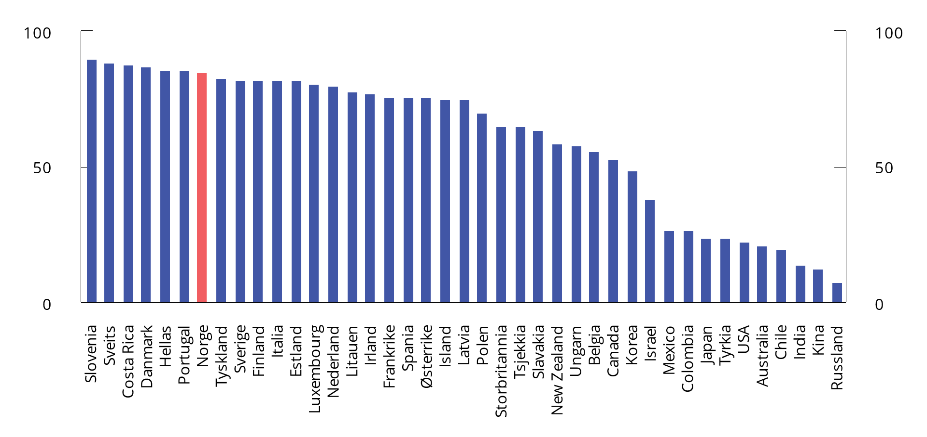

Andelen utslipp fra energibruk som har en pris på over 60 euro per tonn CO2-ekvivalent (karbonprisscore) i OECD- og G20-landene. 2021

1 I figuren har om lag 85 pst. av norske utslipp en karbonpris på over 60 euro per tonn i 2021. Finansdepartementet anslår at i 2024 er om lag 97 pst. av norske utslipp fra energibruk priset over 60 euro.

Kilde: OECD.

I tillegg til prising av utslipp kan støtte til forskning, utvikling og innovasjon bidra til at nye klimavennlige løsninger blir tilgjengelig, og at kostnadene ved slik teknologi reduseres. Nettverkseffekter, som innebærer at nytten av noe øker jo flere som tar det i bruk, kan tilsi at det offentlige bør investere eller legge til rette for investeringer i infrastruktur. Det offentlige kan også bidra til at forbrukere og næringsliv har tilstrekkelig kunnskap til å ta miljøvennlige valg, og at det tas hensyn til natur og klima i forvaltningen av areal. Andre virkemidler, som forbud, utslipps- eller teknologistandarder eller annen direkte regulering, bidrar også til lavere utslipp.

### Norges klimamål og samarbeid med EU

Norge har ambisiøse klimamål. Norges klimamål under Parisavtalen er å redusere utslippene av klimagasser med minst 55 pst. i 2030 sammenlignet med nivået i 1990. Målet er lovfestet i klimaloven.

Norske utslipp og opptak av klimagasser kan deles inn som følger:

* Kvotepliktige utslipp: EUs kvotedirektiv regulerer utslipp fra industri, petroleum, luftfart og sjøfart.[20] Setter et felles tak på utslippene til bedriftene som deltar i kvotesystemet.
* Utslipp regulert under EUs «innsatsfordeling»: Omfatter i all hovedsak utslipp fra transport, jordbruk og avfall i Norge. Utslippene har tidligere blitt omtalt som «ikke-kvotepliktige utslipp».
* Utslipp og opptak regulert under LULUCF[21]-regelverket: Omfatter utslipp og opptak av klimagasser fra skog og annen arealbruk.

Regjeringen ønsker å videreføre klimasamarbeidet med EU og arbeider ut ifra at 2030-målet under Parisavtalen skal oppfylles i samarbeid med EU. Klimasamarbeidet med EU består av tre typer forpliktelser:

For det første har Norge deltatt i det europeiske kvotesystemet siden 2008. Bedriftene og sektorene som omfattes av EUs kvotesystem, skal sammen redusere utslippene med 62 pst. i 2030 sammenlignet med 2005. Virksomheter med kvotepliktige utslipp må årlig levere utslippskvoter tilsvarende mengden av klimagasser som de slipper ut. Kvoter som ikke tildeles vederlagsfritt, kan kjøpes i statlige auksjoner. Kvotepliktige virksomheter kan også kjøpe og selge kvoter seg imellom. Utslippene går ned ved at mengden kvoter i systemet reduseres over tid. Formålet med kvotesystemet er å redusere utslippene der det koster minst, på tvers av sektorer og landegrenser. Måloppnåelse vurderes samlet for deltakende land, som vil si at Norge ikke er forpliktet til å redusere de norske kvotepliktige utslippene. Det er ennå ikke avklart hvor store utslippsreduksjoner Norge kan telle med i oppfyllelsen av 2030-målet fra utslipp omfattet av kvotesystemet. Det vil imidlertid være slik at Norges tildelte utslippskutt er uavhengig av hvor klimagassutslippene er redusert.

For det andre er Norge, gjennom deltakelsen i EUs innsatsfordeling i perioden 2021–2030, forpliktet til å redusere utslippene med 40 pst. fra 2005-nivå innen 2030. Forpliktelsen gir også bindende utslippsbudsjett som det må gjøres opp for hvert av årene i perioden 2021–2030. EUs medlemsland har blitt enige om et revidert klimaregelverk. Ved videre norsk deltakelse i innsatsfordelingen, og dermed det reviderte regelverket, vil Norge trolig få et mål om å redusere utslippene under innsatsfordelingen med 50 pst. i 2030. Regjeringen legger derfor dette måltallet til grunn i klimapolitikken. Forpliktelsen kan oppfylles gjennom nasjonale utslippsreduksjoner og bruk av fleksible mekanismer, det vil si kjøp av utslippsreduksjoner (kvoter) fra europeiske land som har overoppfylt sin nasjonale forpliktelse.[22]

For det tredje er Norge forpliktet gjennom regelverket for bokføring av utslipp og opptak i skog og andre arealer (LULUCF-regelverket). Forpliktelsen går ut på at samlede rapporterte utslipp ikke skal overstige det rapporterte opptaket i sektoren for perioden 2021–2030. Etter dette regelverket måles faktisk netto opptak i forvaltet skog mot en fremoverskuende referansebane. Om netto opptak er lavere enn referansebanen, bokføres det som utslipp. EU har vedtatt endringer i regelverket og satt nye mål for perioden 2026–2030. Også denne forpliktelsen kan nås ved bruk av fleksible mekanismer, se note 18.

Oppfyllelsene av de tre nevnte forpliktelsene vil bidra til å oppfylle Norges klimamål under Parisavtalen. I en situasjon der EU-samarbeidet i sum ikke fører til en utslippsreduksjon på 55 pst., kan samarbeid med andre land om utslippsreduksjoner utenfor EØS-området brukes for å dekke det som mangler for å oppfylle Norges mål under Parisavtalen. Slik handel med utslippsreduksjoner (kvotekjøp) mellom land er regulert gjennom artikkel 6-kvoter i Parisavtalen.

I tillegg til de internasjonale forpliktelsene har Norge flere nasjonale klimamål. For 2050 er målet at Norge skal bli et lavutslippssamfunn og redusere utslippene med i størrelsesorden 90–95 pst. sammenlignet med utslippsnivået i 1990. Målet er fastsatt i klimaloven. Der defineres lavutslippssamfunn som et samfunn hvor klimagassutslippene, ut fra beste vitenskapelige grunnlag, utslippsutviklingen globalt og nasjonale omstendigheter, er redusert for å motvirke skadelige virkninger av global oppvarming som beskrevet i Parisavtalens artikkel 2 om temperaturmålet. Ved vurdering av måloppnåelse skal det tas hensyn til effekten av at Norge deltar i EUs kvotesystem.

Regjeringen har også satt et omstillingsmål for hele økonomien i 2030, se nærmere omtale i Meld. St. 2 (2021–2022) Revidert nasjonalbudsjett 2022.

For rapportering på Norges forpliktelser etter klimaloven vises det til særskilt vedlegg til Prop. 1 S (2024–2025) for Klima- og miljødepartementet Regjeringens klimastatus og -plan.

### Norsk klimapolitikk

Regjeringen fører en ambisiøs klimapolitikk med sterke virkemidler som bidrar til å redusere utslippene. Sektorovergripende klimaavgifter og deltakelse i kvotesystemet i EU er hovedvirkemidlene, og om lag 85 pst. av norske utslipp er ilagt enten klimaavgift, kvoteplikt, eller begge deler. Norge var blant de første landene med avgifter på utslipp av klimagasser da dette ble innført i 1991. Både avgiftsnivået og omfanget av avgiftene er høyt i internasjonal sammenheng, og begge deler har økt over tid, se figur 3.47. Utslipp og opptak som bokføres i skog- og arealbrukssektoren, er verken omfattet av EUs kvotesystem eller klimaavgift eller på annen måte prissatt. Sektoren står samlet for et betydelig netto opptak, som først og fremst skyldes betydelig skogplanting etter andre verdenskrig.

Utslipp under innsatsfordelingen utgjør rundt halvparten av norske utslipp, når man ser bort fra skog- og arealbrukssektoren. De består i all hovedsak av utslipp fra transport, jordbruk og avfall, samt utslipp av fluorgasser som blant annet brukes i kjøleanlegg. Om lag 70 pst. av utslippene under innsatsfordelingen er ilagt avgift. For 2024 er det generelle nivået på avgiften 1 176 kroner per tonn CO2-ekvivalenter. I budsjettet for 2025 foreslår regjeringen å øke avgiften med 16 pst. i tråd med varslingen i budsjettet for 2022 om å trappe opp avgiftene på utslipp av klimagasser under innsatsfordelingen i 2030 til om lag 2 000 2020-kroner (tilsvarende 2 400 2025-kroner), se Prop. 1 LS Tillegg 1 (2021–2022). Regjeringen foreslår også enkelte grunnlagsutvidelser for avgiften.

Den andre halvdelen av norske utslipp er omfattet av EUs kvotesystem. Kvotesystemet dekker utslipp fra kraftsektoren, det meste av petroleumsvirksomheten, landbasert industri, kommersiell luftfart og deler av utslippene fra maritim transport. Kvoteprisen varierer, men har så langt i 2024 ligget rundt 750 kroner per tonn CO2.

Høye karbonpriser over tid har bidratt til at mange klimatiltak med lav samfunnsøkonomisk kostnad er gjennomført i Norge. I tillegg har vi en annen sammensetning av utslippene enn det som er typisk for andre land. I Norge er for eksempel produksjonen av kraft i all hovedsak basert på fornybare kilder som vann og vind, som er utslippsfrie. Globalt er derimot kraftproduksjon den største utslippskilden, og prisene på fornybare kilder har avtatt betraktelig. Samtidig utgjør utslipp fra produksjon av eksportvarer som metaller, olje og gass en stor andel av norske utslipp.

Sammen med prising av utslipp brukes en rekke andre virkemidler i norsk klimapolitikk. Reguleringer, som forbud og krav, har en samfunnsøkonomisk kostnad ved at produsenter og forbrukere må tilpasse seg kravene, selv om de direkte kostnadene ikke nødvendigvis er like synlige som en avgift. Det kan i mange tilfeller likevel være hensiktsmessig med slike virkemidler, for eksempel dersom det er teknisk eller administrativt krevende å innføre en avgift, dersom aktører ikke fullt ut tar rasjonelle valg samtidig som staten har mer informasjon, og i situasjoner med store nettverkseffekter, det vil si der nytten av noe øker jo flere som tar det i bruk. Varsling av krav i kombinasjon med støtte i en overgangsperiode kan dessuten lette og fremskynde tilpasningen til fremtidige krav. Eksempler på reguleringer i Norge er omsetningskrav for biodrivstoff, krav til offentlige innkjøp og arealplaner samt forbud mot bruk av fossile brensler til blant annet oppvarming av bygninger. Andre ikke-økonomiske virkemidler, som informasjon, kan hjelpe forbrukere å ta klimavennlige valg.

Selv om prising av utslipp øker den privatøkonomiske lønnsomheten av å utvikle klimavennlig teknologi, kan det likevel bli brukt for lite ressurser på slik utvikling. Det skyldes at gevinstene av den nye teknologien tilfaller flere enn de som har investert i utviklingen. En effektiv klimapolitikk tilsier derfor at prising av utslipp bør suppleres med støtteordninger for utvikling og innfasing av teknologi, og/eller bruk av patenter. Det er viktig at slike ordninger er brede og generelle, slik at man reduserer risikoen for tilkaringsvirksomhet og annen misbruk. For å fremme null- og lavutslippsløsninger er det innført en rekke offentlige støtteordninger, hovedsakelig gjennom Enova. I statsbudsjettet for 2025 foreslår regjeringen en bevilgning til Enova på 8,0 mrd. kroner. Det gjør det mulig for Enova å øke innsatsen for lavere utslipp under innsatsfordelingen og i tillegg bidra til mer energieffektivisering. Regjeringen viderefører også arbeidet med å digitalisere og effektivisere arbeidsprosessene hos energimyndighetene og videreutvikle tjenester for energinæringene.

Regjeringen følger også opp Langskip-prosjektet, som er en sentral del av Norges bidrag til utvikling av klimateknologier internasjonalt. Forventede kostnader for Langskip er 30,3 mrd. 2024-kroner, hvor det statlige bidraget anslås til 20,5 mrd. 2024-kroner.

Norge har også en betydelig internasjonal satsing på klimaområdet, utover klimasamarbeidet med EU. Norge har som mål å doble årlig klimafinansieringen til utviklingsland fra 7 mrd. kroner i 2020 til 14 mrd. kroner senest i 2026. Norges klimafinansiering i 2023 var på 16,5 mrd. kroner, og målet anses dermed som nådd for andre år på rad. I tillegg foreslår regjeringen at Norge skal bidra med 4,2 mrd. kroner i 2025 til arbeidet for reduserte utslipp fra avskoging og skogforringelse i utviklingsland under Klima- og skoginitiativet. Regjeringen har besluttet å forlenge initiativet til 2035.

### Norske klimagassutslipp og utslippsfremskrivinger

Norske utslipp av klimagasser var i 2022 på 48,9 mill. tonn CO2-ekvivalenter. Foreløpige tall for 2023 viser en betydelig nedgang, til 46,6 mill. tonn. Utslippene for 2023 ligger an til å bli 9 pst. lavere enn i 1990 og 17 pst. lavere enn utslippstoppen i 2007. Nedgangen har skjedd parallelt med at befolkningen og økonomien har vokst. Målt per innbygger er reduksjonen i utslipp langt større, med en nedgang på nesten 30 pst. siden 1990. Oppdaterte fremskrivinger av utslippsutviklingen mot 2040 viser at nedgangen ventes å fortsette. I 2040 anslås norske utslipp å utgjøre knapt 28 mill. tonn CO2-ekvivalenter, se figur 3.48 og tabell 3.13. Det er en reduksjon på nesten 46 pst. fra nivået i 1990.

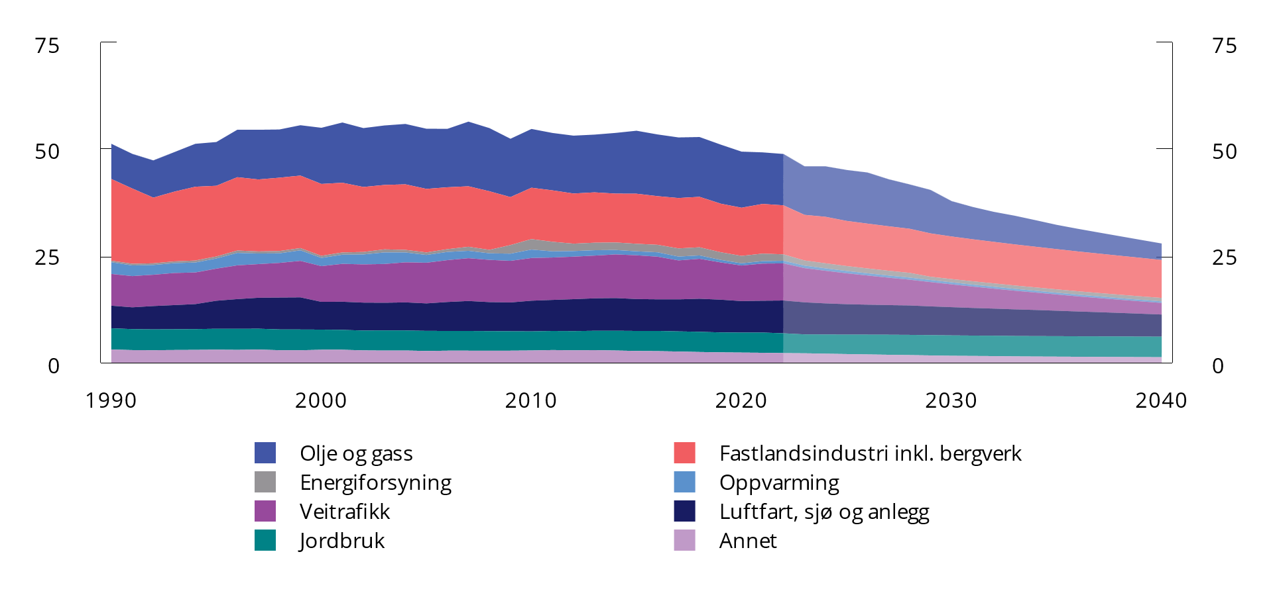

Utslipp1 av klimagasser etter hovedkildene i utslippsregnskapet. Mill. tonn CO2-ekvivalenter

1 Historiske utslipp t.o.m. 2022. Fremskrevne utslipp etter 2022 er markert med gjennomsiktig farge.

Kilder: Statistisk sentralbyrå, Miljødirektoratet og Finansdepartementet.

Utslipp og opptak av klimagasser. Mill. tonn CO2-ekvivalenter

07J1xt2

|  |  |  |  |  |  |  |  |  |
| --- | --- | --- | --- | --- | --- | --- | --- | --- |
|  |  |  | 1990 | 2005 | 2022 | 2030 | 2035 | 2040 |
| Utslipp av klimagasser | | | 51,3 | 54,8 | 48,9 | 37,8 | 32,3 | 27,9 |
|  | Kvotepliktige utslipp | | 22,6 | 27,4 | 23,6 | 18,3 | 15,2 | 12,9 |
|  |  | Olje- og gassvirksomheten1 | 7,2 | 12,9 | 11,5 | 7,8 | 5,3 | 3,6 |
|  |  | Fastlandsindustri inkl. bergverk2 | 14,6 | 13,4 | 10,7 | 9,3 | 8,8 | 8,3 |
|  |  | Øvrige3 | 0,7 | 1,1 | 1,5 | 1,2 | 1,1 | 1,0 |
|  | Utslipp under innsatsfordelingen | | 28,7 | 27,4 | 25,2 | 19,8 | 17,3 | 15,2 |
|  |  | Veitrafikk | 7,4 | 9,5 | 8,7 | 5,3 | 3,8 | 2,7 |
|  |  | Sjøfart,4 fiske, maskiner mv. | 4,6 | 5,5 | 6,6 | 5,6 | 5,0 | 4,3 |
|  |  | Jordbruk | 5,0 | 4,7 | 4,6 | 4,8 | 4,8 | 4,8 |
|  |  | Øvrige5 | 11,7 | 7,7 | 5,3 | 4,1 | 3,7 | 3,4 |
|  | Negative utslipp | | 0 | 0 | 0 | -0,2 | -0,2 | -0,2 |
| + Netto opptak i skog og andre landarealer | | | -11,8 | -24,8 | -13,7 | -13,4 | -10,9 | -7,8 |
| = Netto utslipp av klimagasser | | | 39,5 | 30,0 | 35,1 | 24,4 | 21,4 | 20,1 |
| Memo: | | |  |  |  |  |  |  |
| Fastlands-Norge6 | | | 43,0 | 40,7 | 36,8 | 29,6 | 26,6 | 24,1 |

1 Noe av olje- og gassutslippene er ikke kvotepliktig. Disse er lagt til «øvrige» i utslipp under innsatsfordelingen.

2 Noe av industriutslippene er ikke kvotepliktig. Disse er lagt til «øvrige» i utslipp under innsatsfordelingen.

3 Inkluderer kvotepliktige utslipp fra energiforsyning og luftfart.

4 Inkluderer alle utslipp fra innenriks sjøfart, herunder de som også er kvotepliktige.

5 Inkluderer utslipp under innsatsfordelingen fra olje- og gassvirksomheten, fastlandsindustri (inkl. bergverk), energiforsyning, oppvarming og andre utslippskilder.

6 Utslipp av klimagasser utenom olje- og gassvirksomheten.

Kilder: Statistisk sentralbyrå, Miljødirektoratet, Norsk institutt for bioøkonomi og Finansdepartementet.

Utviklingen i utslipp av klimagasser fra 1990 til 2022

Den delen av norske utslipp som er omfattet av det europeiske kvotesystemet, var i 2022 på 23,6 mill. tonn CO2-ekvivalenter, en økning på 5 pst. siden 1990. Utslippene under innsatsfordelingen var i 2022 på 25,2 mill. tonn, og har avtatt med 12 pst. siden 1990, se tabell 3.13.

Olje- og gassvirksomheten er den største utslippssektoren i Norge. Det meste av disse utslippene kommer fra produksjon av energi på installasjonene på sokkelen. Utslippene fra olje- og gassvirksomheten økte med 46 pst. fra 1990 til 2022, men har gått ned med 21 pst. siden toppen i 2007. Økningen skyldes først og fremst at det ble utvunnet nesten dobbelt så mye olje og gass i 2022 som i 1990. Utslipp per oljeekvivalent er betydelig redusert siden 1990. Nesten alle utslippene (98 pst.) er dekket av EUs kvotesystem.

Den nest største utslippssektoren er fastlandsindustrien, der produksjon av metaller og kjemiske råvarer er en betydelig bidragsyter. Siden 1990 har utslippene avtatt med rundt 40 pst. Nedgangen skyldes i stor grad reduserte utslipp av andre klimagasser enn CO2 og henger blant annet sammen med teknologiforbedringer og omstruktureringer.

Veitrafikk er den tredje største utslippssektoren. Utslipp herfra økte med 17 pst. mellom 1990 og 2022. Hovedårsakene til oppgangen er at det er blitt flere innbyggere, og at det kjøres flere kilometer per innbygger, ikke minst innen næringstransport, se figur 3.49. Siden toppen i 2015 har utslippene imidlertid avtatt betydelig, og ifølge foreløpige utslippstall for 2023 er disse utslippene anslått å avta med nærmere 8 pst. fra året før. Sterke virkemidler, som fritak i engangsavgiften og merverdiavgift på elbil samt økt innblanding av biodrivstoff, har sammen med teknologisk fremgang bidratt til at utslipp per kjørte kilometer har gått kraftig ned. Utslippene har dermed avtatt til tross for at det kjøres vesentlig mer.

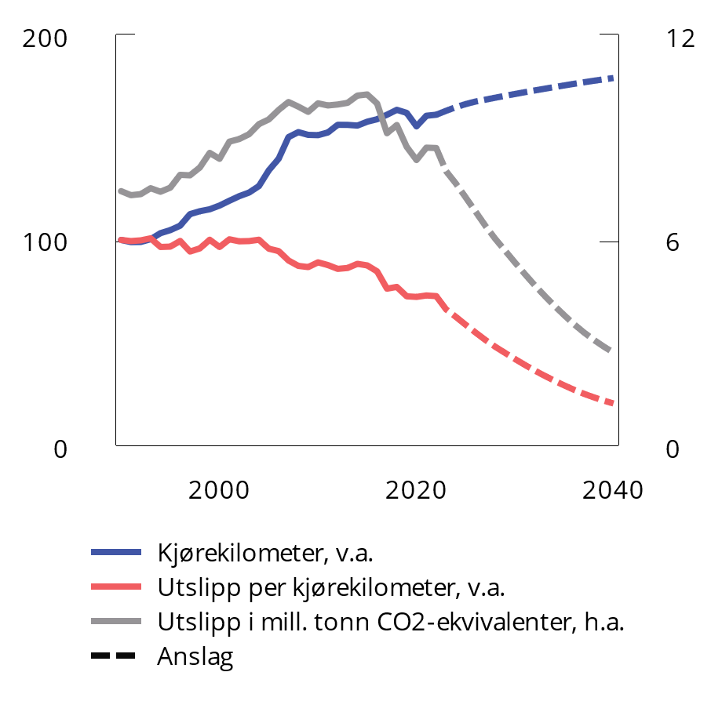

Utslipp fra veitrafikken1. Venstre akse: indeks 1990=100. Høyre akse mill. tonn CO2-ekvivalenter

1 Inkluderer vare- og lastebiler.

Kilder: Statistisk sentralbyrå, Miljødirektoratet og Finansdepartementet.

Klimagasser tas opp av skog og annen vegetasjon gjennom fotosyntesen. Samtidig bidrar omdisponering av areal til at karbon frigis. I 2022 var netto opptak av klimagasser i skog og annen arealbruk 13,7 mill. tonn CO2-ekvivalenter, se tabell 3.13. Historiske tall for opptak viser en topp i nettoopptaket i 2008–2010, og nedgang etter det. Nedgangen etter 2010 skyldes blant annet lavere investeringer i skogkultur og økt hogst på grunn av økt hogstmodent volum. I tillegg øker andelen skog som ikke lenger er i sin mest produktive fase, og flere trær dør som følge av skogens alder, tørke og utbrudd av skadeinsekter.

Sentrale forutsetninger for fremskrivingene1

Utgangspunktet for fremskrivingen er utslippsregnskapet, retningslinjene for rapportering vedtatt av partene under FNs klimakonvensjon og nasjonalregnskapet fra Statistisk sentralbyrå. Nasjonalregnskapet og utslippsregnskapet utgjør datagrunnlaget for Statistisk sentralbyrås økonomiske modell SNOW2, som brukes i fremskrivingen. Modellen er supplert med andre typer analyser på enkelte områder. Fremskrivingen bygger på detaljerte utslippsdata for 2022, som er siste år med endelig tall. For 2023 avviker dermed fremskrivingen noe fra Statistisk sentralbyrås foreløpige utslippsregnskap for 2023.

Fremskrivingen er konsistent med nasjonalbudsjettets og perspektivmeldingens makroøkonomiske forløp: Utslippsfremskrivingen speiler utviklingen i sysselsetting, produksjon, priser på olje og gass, offentlige finanser og driftsbalansen mot utlandet. Kraftproduksjonen er i tråd med NVEs foreløpige langsiktige kraftmarkedsanalyse for 2024. Priser på utslippskvoter i EUs kvotesystem fremskrives med terminpriser og rentenivå. Det gir et kvoteprisanslag som stiger til om lag 950 faste 2024-kroner i 2040. Øvrige internasjonale priser videreføres reelt fra referanseåret.

Fremskrivingen legger til grunn at dagens klima- og miljøpolitikk videreføres i Norge og internasjonalt. Satser for klimaavgiftene, omsetningskrav for biodrivstoff og nivået på overføringene til Enova ligger derfor fast på 2024-nivå. Kravene til andel av biodrivstoff i omsetningen av drivstoff er 10 pst. for ikke-veigående kjøretøy og 6 pst. i sjøfart og fiske. For veitrafikk er den reelle innblandingen av biodrivstoff anslått til 15,5 pst. Dette er en lavere prosentandel enn omsetningskravet på grunn av regelverket for dobbelttelling av avansert biodrivstoff.

Det er forutsatt at karbonfangst og -lagringsanlegget på sementfabrikken i Brevik blir ferdigstilt i 2025. På avfallsanlegget på Klemetsrud er det, på usikkert grunnlag, lagt til grunn at karbonfangst og -lagringsanlegget ferdigstilles i 2029. Ferdigstillingen av anlegget på Klemetsrud er forskjøvet med to år sammenlignet med forrige fremskriving.

Fremskrivingen av utslipp fra olje- og gassvirksomheten bygger på informasjon fra Sokkeldirektoratet. Anslagene fra Sokkeldirektorartet er i hovedsak basert på operatørenes egne planer og innrapporteringer, i tillegg til informasjon om utslipp fra landanlegg.3 Utslipp fra maritime støttetjenester og helikoptertrafikk i petroleumsvirksomheten inngår i andre utslippskilder.

Utslipp fra personbiler fremskrives med en modell utviklet av Miljødirektoratet. I modellen gjøres det antakelser om utviklingen i kjørelengder, salg av elbiler og krav til omsetning av biodrivstoff for å anslå utslippsforløpet.

På bakgrunn av aktivitetsdata fra Norsk institutt for bioøkonomi (NIBIO) utarbeider Miljødirektoratet fremskrivinger av utslipp fra jordbruket. Det er lagt til grunn en viss effektivisering, slik at utslipp per produserte enhet gradvis går noe ned.

NIBIO har i 2024 også utarbeidet en ny fremskriving for netto opptak fra skog- og arealbrukssektoren frem mot 2100. Fremskrivingen representerer et bilde på hvordan utviklingen kan bli gitt dagens situasjon. Den tar ikke hensyn til befolkningsutvikling, endringer i konsum og produksjon av landbruksprodukter, eller andre forhold som kan påvirke arealutviklingen. Fremskrivingen viderefører trenden fra forrige fremskriving, hvor årlig nettoopptak reduseres frem mot 2050, før det øker igjen mot 2100. Mens forrige fremskriving benyttet historiske tall frem til og med 2020, benyttes nå historiske tall frem til og med 2022. Virkemiddelbruken har i liten grad endret seg siden 2022. Det gjør at endringer siden sist først og fremst skyldes endringer i metodikk og ny referanseperiode.

1 For mer detaljer se Finansdepartementet (2024) «Dokumentasjon av forut-setninger for fremskrivingen av klimagassutslipp til Nasjonalbudsjettet 2025».

2 Rosnes og Yonezawa (2024), The SNOW Model for Norway, Notater 2024/16, Statistisk sentrabyrå.

3 Olje- og gassvirksomheten etter denne definisjonen omfatter alle petroleumsinstallasjoner offshore, landanleggene på Kollsnes, Sture, Nyhamna (Ormen-Lange-feltet), Hammerfest LNG-anlegg (Snøhvit-feltet), Mongstad (indirekte utslipp fra råoljeterminal) og Kårstø.

[Boks slutt]

Endringer i klimapolitikken siden Nasjonalbudsjettet 2023

Fremskrivinger av miljøskadelig utslipp til luft ble sist oppdatert i Nasjonalbudsjettet 2023 og var basert på innretningen av virkemidlene ved utgangen av sommeren 2022. Siden da er klimapolitikken blitt strammet inn. Noen viktige endringer er:

* Avgiftene på utslipp under innsatsfordelingen er økt fra 766 kroner per tonn CO2 i 2022 til 1 176 kroner i 2024. I tillegg er det innført avgift på lystgass fra mineralolje og på SF6 på generelt nivå. Avgiften på forbrenning av fossilt avfall er økt fra 192 kroner i 2022 til 882 kroner i 2024.
* Satsene i veibruksavgiften ble redusert i 2023 og 2024. Dette må ses i sammenheng med opptrappingen av CO2-avgiften på mineralske produkter som isolert sett leder til økte drivstoffpriser.
* Det er innført ny vektkomponent i engangsavgiften for alle kjøretøy. I tillegg er satsene i CO2-komponenten i engangsavgiften for personbiler og varebiler økt, og fordelen i engangsavgiften for ladbare hybridbiler er avviklet.
* Fra 1. januar 2023 ble fritaket for merverdiavgift på elbiler med en verdi over 500 000 kroner opphevet. Merverdiavgiften for leasing og utleie av personbiler ble fra 1. juli 2024 lagt om i mer nøytral retning.
* Omsetningskravet for innblanding av biodrivstoff i veitransport er økt med nesten 2 prosentenheter. I tillegg ble det fra 2023 innført et omsetningskrav på 10 pst. for ikke-veigående transport, som anleggsmaskiner, og et krav på 6 pst. innblanding for sjøfart og fiske fra 4. kvartal 2023.
* Bevilgningen til Enova har blitt økt med til sammen 3,0 mrd. kroner i 2023 og 2024. De økte bevilgningene skal gi utslippskutt, teknologiutvikling og omstilling i næringslivet.
* Bionova ble opprettet i 2022 og har i 2024 en bevilgning på om lag 170 mill. kroner. Bionova skal bidra til å redusere klimagassutslipp i jord-, skog- og havbruket.
* Fra 2024 er det innført krav om å vekte miljø med 30 pst. i offentlig anskaffelser. I tillegg er det forskriftsfestede kravet om nullutslipp ved offentlig anskaffelser av kjøretøy strammet noe inn ved at kravet til bybusser er fremskyndet med ett år og nå gjelder fra 2024. Det kan fremdeles oppfylles gjennom bruk av biogass.

[Boks slutt]

Revidering av utslippsregnskapet

Utslippsregnskapet revideres regelmessig når metodene for måling av utslipp forbedres eller det foreligger ny informasjon. I 2023 oppdaterte Statistisk sentralbyrå utslippsregnskapet med nye parametere for å regne om utslipp av andre klimagasser enn CO2 til CO2-ekvivalenter, såkalte GWP-verdier (Global Warming Potential), i tråd med retningslinjene for rapportering under FNs klimakonvensjon. Hele tidsserien tilbake til 1990 ble revidert. Oppdateringen økte beregnede klimagassutslipp målt i CO2-ekvivalenter med mellom 0 og 0,6 pst. årlig mellom 1990 og 2022. Det svarer til en årlig gjennomsnittlig økning på 0,4 pst. eller rundt 200 000 tonn CO2-ekvivalenter. For kvotepliktig utslipp bidro oppdateringen isolert sett til noe lavere utslipp. Økningen kom dermed i sin helhet i utslippene under innsatsfordelingen, og da særlig i jordbruk. Hovedgrunnen var at GWP-verdiene for metan ble revidert opp.

[Boks slutt]

Fremskrivinger av norske utslipp og opptak av klimagasser til 2040

Forutsetninger og usikkerhet

Utslippsfremskrivingen er Finansdepartementets anslag på fremtidige utslipp av klimagasser i Norge basert på antakelser om underliggende utviklingstrekk i norsk og internasjonal økonomi, blant annet økonomiske, teknologiske og befolkningsmessige forhold. Sentrale forutsetninger er omtalt i boks 3.9. I tråd med internasjonale retningslinjer legges det til grunn at dagens klimapolitikk ligger fast, både i Norge og internasjonalt. Det innebærer at forslag til endrede virkemidler og tiltak som ikke er ferdig utredet eller iverksatt i forskrift eller i stortingsvedtak mv., ikke inngår i fremskrivingen. Det gjelder også tiltak som legges frem i regjeringens forslag til statsbudsjett for 2025. I fremskrivingene videreføres satser for CO2-avgiften og andre avgifter og bevilgninger på nivået for 2024. Fremskrivingen gir derfor ikke en beskrivelse av regjeringens mål eller virkninger av ny klimapolitikk, og må ikke forstås som en prognose på den mest sannsynlige utslippsutviklingen. Boks 3.10 oppsummerer noen av de viktigste endringene i klimapolitikken siden forrige fremskriving.

Utviklingen i utslipp av klimagasser er usikker. Utslipp er tett knyttet til økonomisk aktivitet. Norge er en liten åpen økonomi, og utslippsutviklingen vil i stor grad påvirkes av utenlandske forhold. For eksempel kan lavere økonomisk vekst hos handelspartnerne føre til lavere etterspørsel etter utslippsintensive eksportvarer, som metaller og kunstgjødsel, og dermed trekke ned norske utslipp. Teknologisk utvikling, som for det meste foregår utenfor Norge, har også stor betydning for utslippsutviklingen. Teknologiske gjennombrudd er imidlertid svært vanskelig å forutse. Utviklingen i salget av elbiler i Norge illustrerer usikkerheten. Fritak for merverdiavgift for personbiler ble innført allerede i 2001, mens fritak for engangsavgift og bompenger kom enda tidligere. Likevel var det først rundt 2018 at salget av elbiler økte vesentlig, blant annet fordi batteriteknologi gjorde at elbiler fikk lengre rekkevidde og tilbudet av antall modeller økte, se figur 3.51. Siden fremskrivingen bygger på at dagens klimapolitikk internasjonalt videreføres, er det som hovedregel lagt til grunn at utviklingen av nye teknologi følger historiske trender. Større gjennombrudd internasjonalt vil dermed kunne føre til raskere nedgang i norske utslipp.

Til slutt i kapittelet presenteres det en analyse av hvor sensitiv utslippsutviklingen er for ulike antakelser om økonomisk vekst og teknologisk fremgang. Perspektivmeldingen presenterte også alternative forløp for norske utslipp under ulike antakelser om teknologiutviklingen internasjonalt.

Fremskrivinger

Fremskrivinger av utslipp til luft ble sist lagt frem i 2022 i Nasjonalbudsjettet 2023. Som en følge av revisjonen av utslippsregnskapet i 2023, ble en justert versjon av denne fremskrivingen presentert i Nasjonalbudsjettet 2024, se boks 3.11. Når utslippsfremskrivingene i det følgende sammenlignes med forrige fremskriving, er det den justerte fremskrivingen i Nasjonalbudsjettet 2024 som ligger til grunn.

Nedgangen i norske utslipp av klimagasser ventes å fortsette. I fremskrivingene er det anslått at utslippene i gjennomsnitt vil avta med om lag 3 pst. årlig frem mot 2040 (se figur 3.48 og tabell 3.13 og 3.14). Det innebærer at utslippene vil være henholdsvis 23 og 43 pst. lavere i 2030 og 2040, enn i 2022. Utviklingen skyldes i hovedsak at allerede sterke virkemidler gjør det attraktivt å forbedre og ta i bruk mer miljøvennlig teknologi og annen energi- og utslippseffektivisering. Samtidig dempes nedgangen i utslippene av at økonomien og befolkningen ventes å vokse. Nedgangen i utslippene mot 2040 er omtrent likt fordelt mellom kvotepliktige utslipp og utslipp under innsatsfordelingen, der begge avtar med rundt 10 mill. tonn CO2-ekvivalener, se tabell 3.13. Sammenlignet med forrige fremskriving er anslaget for utslippene nedjustert med 1 mill. tonn CO2-ekvivalenter i 2030 og nesten 2 mill. tonn i 2035, se figur 3.50.

Tabell 3.14 viser utslippene fordelt etter type klimagass. Utslippene av CO2 økte fra 1990 og frem til 2015. I takt med at forbruket av fossile drivstoff har avtatt, blant annet som en følge av økt elektrifisering, har utslippene av CO2 falt. Det er ventet at denne utviklingen fortsetter, og i fremskrivingen er det anslått at CO2-utslippene nesten vil halveres frem mot 2040, sammenlignet med 1990. Utslippene av andre klimagasser enn CO2 er halvert siden 1990. Det er ventet at også disse utslippene vil fortsette å avta, og utslippene er i 2040 anslått å bli nesten 60 pst. lavere enn i 1990.

Utslipp av klimagasser i Norge etter type klimagass. Mill. tonn CO2-ekvivalenter

07J1xt2

|  |  |  |  |  |  |  |
| --- | --- | --- | --- | --- | --- | --- |
|  | 1990 | 2005 | 2022 | 2030 | 2035 | 2040 |
| Klimagasser samlet | 51,3 | 54,8 | 48,9 | 37,8 | 32,3 | 27,9 |
| CO2 | 35,0 | 43,3 | 40,8 | 30,5 | 25,2 | 21,0 |
| Andre klimagasser | 16,3 | 11,5 | 8,1 | 7,3 | 7,1 | 6,9 |
| Metan (CH4) | 6,8 | 6,1 | 4,9 | 4,6 | 4,5 | 4,3 |
| Lystgass (N2O) | 3,8 | 3,8 | 2,2 | 2,1 | 2,1 | 2,0 |
| Fluorgasser | 5,7 | 1,7 | 0,9 | 0,6 | 0,5 | 0,5 |
| Endring i klimagasser samlet siden 1990 (pst.) | - | +6,8 | -4,6 | -26,3 | -37,0 | -45,5 |

Kilder: Statistisk sentralbyrå, Miljødirektoratet og Finansdepartementet.

Olje- og gassvirksomheten står for den største reduksjonen i utslipp frem mot 2040 målt i tonn. Utslippene i denne sektoren anslås å falle med om lag to tredjedeler sammenlignet med 2022. Sammenlignet med fremskrivingen i Nasjonalbudsjettet 2023 er utslippsanslagene noe oppjustert frem til 2029, se figur 3.50. Oppjusteringen er i hovedsak et resultat av en senere innfasing av kraft fra land enn tidligere antatt. Etter 2029 er anslagene nedjustert. Det er stor usikkerhet i anslagene, og usikkerheten øker utover i tid. Usikkerheten er særlig knyttet til fremtidig aktivitetsnivå, levetid på infrastruktur, fremtidige energiløsninger og andre mulige utslippsreduserende tiltak, se Prop. 1 S (2024–2025) for Energidepartementet.

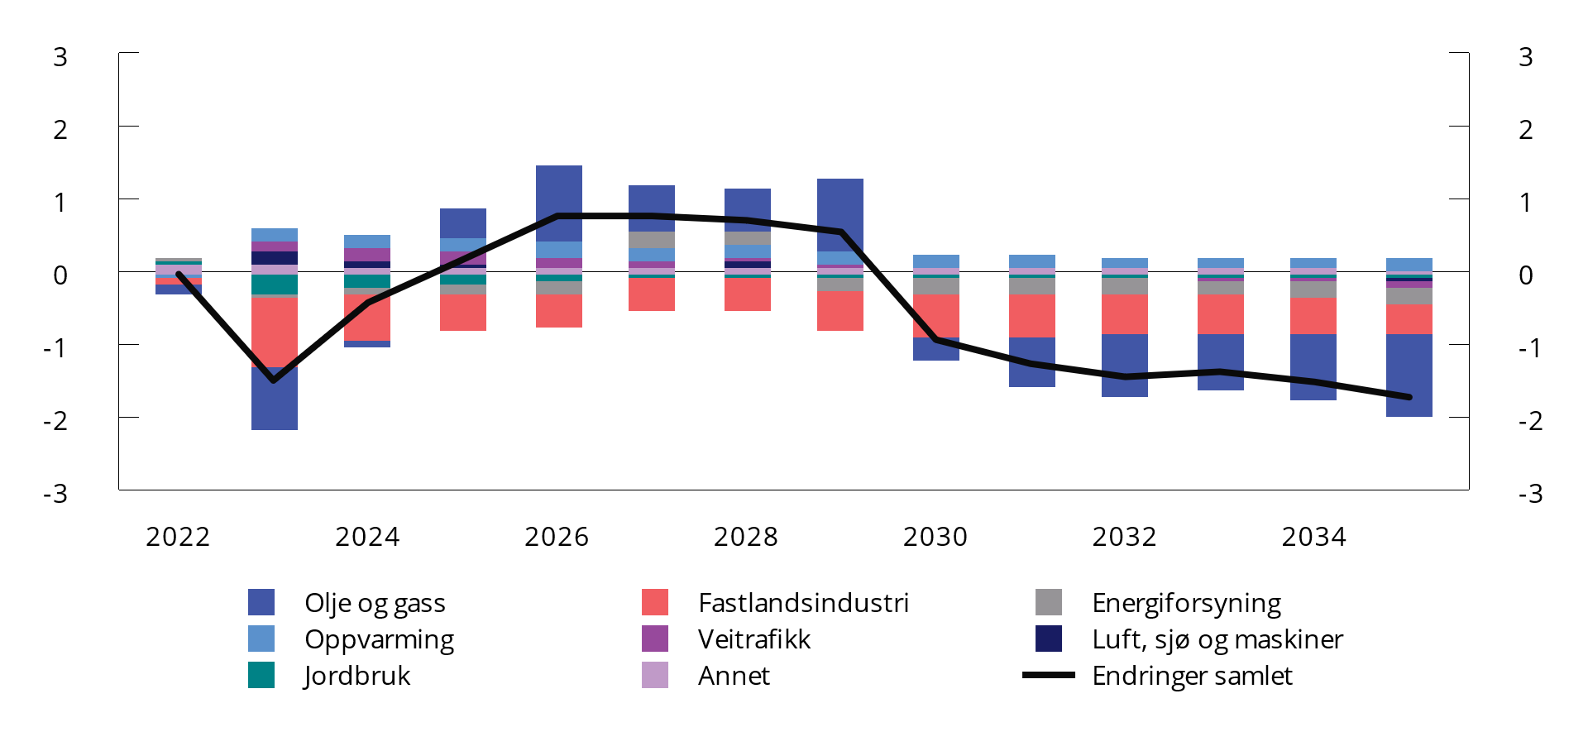

Endringer i fremskrevne utslipp av klimagasser siden Nasjonalbudsjettet 2024. Mill. tonn CO2-ekvivalenter

Kilder: Statistisk sentralbyrå, Miljødirektoratet og Finansdepartementet.

Nesten 97 pst. av utslippene fra olje- og gassvirksomheten i 2022 var CO2-utslipp. De gjenstående utslippene utgjør i underkant av 0,4 mill. tonn CO2-ekvivalenter. Disse utslippene er i hovedsak metan som kommer fra nødvendig kaldventilering, drift av turbiner, fakling og utslipp i forbindelse med last og lagring. Metanutslippene ventes å falle i takt med at produksjonen gradvis avtar.

Nedgangen i utslippene fra veitrafikk ventes også å fortsette, og i 2040 anslås de å være redusert med om lag to tredjedeler sammenlignet med 2022. Dette er i sin helhet utslipp under innsatsfordelingen. Utslippsreduksjonen kommer til tross for at antall kjørte kilometer ventes å øke i takt med befolkningen, se figur 3.49. Nedgangen skyldes særlig at utbyttingen av biler med forbrenningsmotor til fordel for de med elektrisk fremdrift fortsetter. Så langt i år har rundt 85 pst. av salget av nye personbiler vært elektriske, se figur 3.51. Denne andelen er anslått å stige videre, men tidspunktet for når 100 pst. av nye personbiler er elbiler, er forskjøvet noe ut i tid fra forrige fremskriving.

Andelen vare- og lastebiler med elektrisk fremdrift i nybilsalget har etter hvert også tatt seg opp, men innfasingen ligger en del år etter personbiler, se figur 3.51. Så langt i år har nesten 30 pst. av nybilsalget av varebiler, og i overkant av 10 pst. av lastebiler, vært elektriske. Fremover ventes det at andelen vil fortsette å øke og dermed bidra til at utslippene fra veitrafikk avtar.

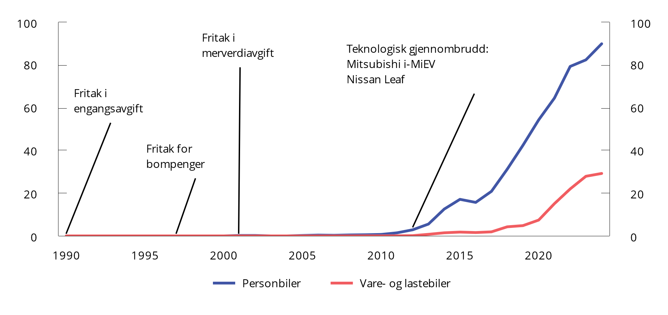

Andel nye kjøretøy med elektrisk fremdrift. Prosent

Kilder: Opplysningsrådet for veitrafikk og Finansdepartementet.

Utslipp fra luftfart, sjøfart, fiske og anleggsmaskiner mv. anslås å avta med i overkant av 30 pst. frem til 2040 sammenlignet med 2022. Mye av reduksjonen kommer fordi det forventes videre utvikling av utslippsreduserende teknologier, som for eksempel flere og billigere anleggsmaskiner med elektrisk fremdrift eller skip som kan bruke hydrogen. Utslippene er omfattet av innsatsfordelingen, med unntak av luftfart, som utgjør rundt 1 mill. tonn CO2-ekvivalenter. Utslippene fra luftfart er anslått å avta. Lavere reiseaktivitet etter pandemien og mer utslippseffektive fly forklarer nedgangen. Aktiviteten i sjøfart og fiske ventes å øke. I sjøfarten vil lavere etterspørsel etter forsyningstjenester til olje- og gassvirksomheten trekke ned aktiviteten. Samtidig kan fremveksten av kraft fra vindturbiner til havs øke etterspørselen etter forsyningstjenester. Det er derfor lagt til grunn at aktiviteten av supplytjenester vil holde seg oppe. Deler av utslippene fra innenriks sjøfart er fra 2024 innlemmet i kvotesystemet, samtidig som de er en del innsatsfordelingen. I tabell 3.13 er disse utslippene i sin helhet ført under innsatsfordelingen.

Utslipp fra fastlandsindustrien (inkl. bergverk) anslås å falle med omtrent 23 pst. i 2040 sammenlignet med 2022. Det meste av disse utslippene er kvotepliktige (93 pst.). Økt aktivitet ventes å bli motsvart av mer effektive og mindre utslippsintensive innsatsfaktorer slik at utslippene gradvis vil avta. Om lag halvparten av utslippsreduksjonen i 2040 henger sammen med at det er lagt til grunn at prosjektet på Brevik for karbonfangst og -lagring blir realisert, se boks 3.9. I tillegg anslås det at utslippene fra raffinering av råolje vil falle i takt med at etterspørselen etter bensin og diesel til transport avtar.

Utslippene fra energiforsyning er i fremskrivingen anslått å avta. Nedleggelsen av varmekraftverket på Mongstad i 2023 bidrar til nedgangen. I tillegg er det, på usikkert grunnlag, lagt til grunn at karbonfangst og -lagringsanlegget på Klemetsrud ferdigstilles i 2029. Deler av utslippene som fanges på Brevik og Klemetsrud, er fra forbrenning av biologisk materiale og regnes dermed som negative. I 2030 og 2040 anslås de negative utslippene å utgjøre 0,2 mill. tonn CO2, se tabell 3.13. Dagens EU-regelverk åpner ikke for bokføring av negative utslipp fra industriell karbonfjerning under innsatsfordelingen, men de vil bidra til å oppfylle Norges klimamål under Parisavtalen.

Utslippene i jordbruket er i sin helhet under innsatsfordelingen. Jordbruksproduksjonen anslås å øke i takt med befolkningsutviklingen slik at forsyningsgraden opprettholdes. Effekten av økt produksjon på utslipp motvirkes av at det ventes noe lavere utslipp per produsert enhet. Til sammen anslås utslippene å ligge relativt stabilt frem mot 2040. Jordbruket står for mesteparten av utslippene av metan og lystgass, henholdsvis 57 og 77 pst. i 2022. Disse utslippene kommer i stor grad fra fordøying av fôr hos drøvtyggere og gjødsling. Utslippene fra jordbruket er om lag uendret fra forrige fremskriving, se figur 3.50.

Mens utslippene av metan og lystgass fra jordbruket anslås å ligge relativt stabilt, ventes samlede utslipp av både metan og lystgass å gå ned. Reduksjonen i utslippene av metan henger sammen med forbudet mot deponering av avfall, mens reduksjonen i lystgassutslipp først og fremst antas å komme fra ytterligere forbedringer i katalysatorer i kunstgjødselproduksjon.

Fluorgasser som fører til global oppvarming, ventes å falle videre mot 2040. Dette er utslipp fra perfluorkarboner (PFK), svovelheksafluorid (SF6) og hydrofluorkarboner (HFK) og var i 2022 på til sammen 0,9 mill. tonn CO2-ekvivaleneter. Som følge av innføringen av EUs reviderte fluorgassforordning, som setter et tak på utslippene, anslås utslippene av HFK å bli omtrent halvert mot 2040. Utslippene av PFK og SF6 anslås å holde seg noenlunde stabile.

Fremskrivinger for skog- og arealbrukssektoren viser et fortsatt netto opptak fra sektoren. Siden toppen i årene 2008–2010 har det vært en nedgang i årlig rapportert netto opptak. I fremskrivingene anslås nedgangen i årlig netto opptak å fortsette de neste tiårene, se tabell 3.13. Fra midten av århundret forventes årlig netto opptak å øke igjen.

Figur 3.52 viser at utslipp per person er ventet å falle raskere enn samlede utslipp. Avstanden mellom kurvene for utslipp (blå kurve) og utslipp per person (rød kurve) utgjør den isolerte utslippseffekten av at befolkningen vokser. I 2040 anslås befolkningsøkningen isolert sett å løfte utslippene med omtrent 6 pst. av utslippsnivået i 2022. Denne effekten er noe større enn i forrige fremskriving fordi befolkningsfremskrivingen til Statistisk sentralbyrå er oppjustert. Figuren viser også at utslipp per produsert enhet (grå kurve) ventes å falle enda raskere enn utslipp per person, det skyldes forbedringer i teknologi og effektivisering i produksjonen.

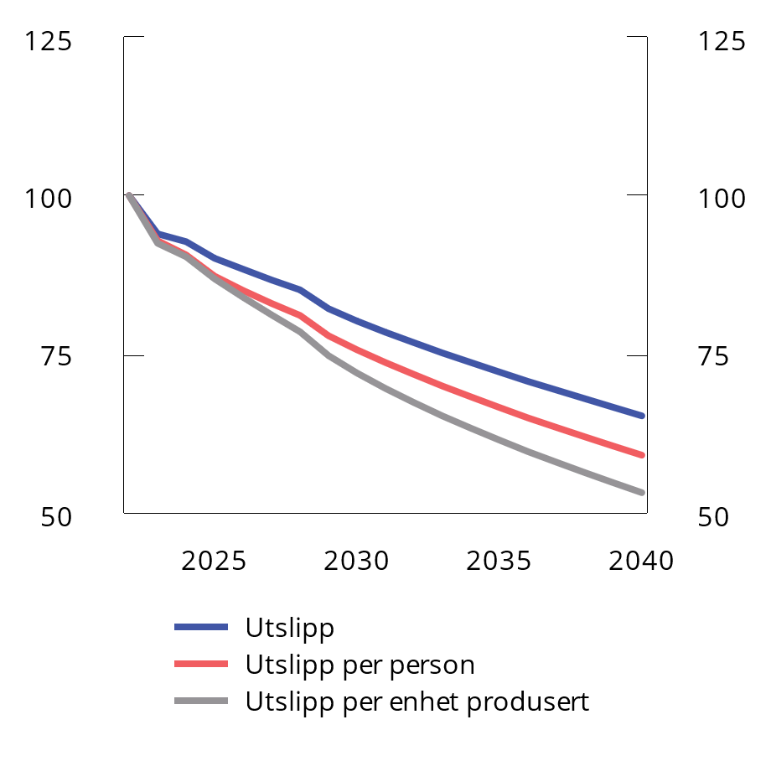

Fremskrevne utslipp av klimagasser. Fastlands-Norge. Indeks. 2022=100

Kilder: Statistisk sentralbyrå og Finansdepartementet.

Sensitivitet i fremskrivingen for ulike forutsetninger

Utslippsfremskrivinger er usikre. I tillegg til fremtidige innstramminger i klimapolitikken er fremskrivingene følsomme for blant annet forutsetninger om økonomisk vekst og utvikling i teknologi. I figur 3.53 og figur 3.54 illustreres dette gjennom fire alternative utslippsforløp.

Figur 3.53 antyder hvor sensitiv utslippsutviklingen er for andre antagelser om økonomisk aktivitet. I fremskrivingen er gjennomsnittlig vekst i fastlands-BNP 1 pst. per år mellom 2024 og 2040. Dersom veksten i fastlands-BNP halveres fra og med 2025, til 0,5 pst. i snitt, viser beregningene i figur 3.53 at utslippene kan bli 2,1 mill. tonn CO2-ekvivalenter lavere enn i fremskrivingen i 2040 (blå kurve). Den grå kurven viser et forløp hvor BNP-veksten dobles til 2 pst. hvert år fra og med 2025. I dette forløpet blir utslippene 2,2 mill. tonn høyere enn i fremskrivingen.

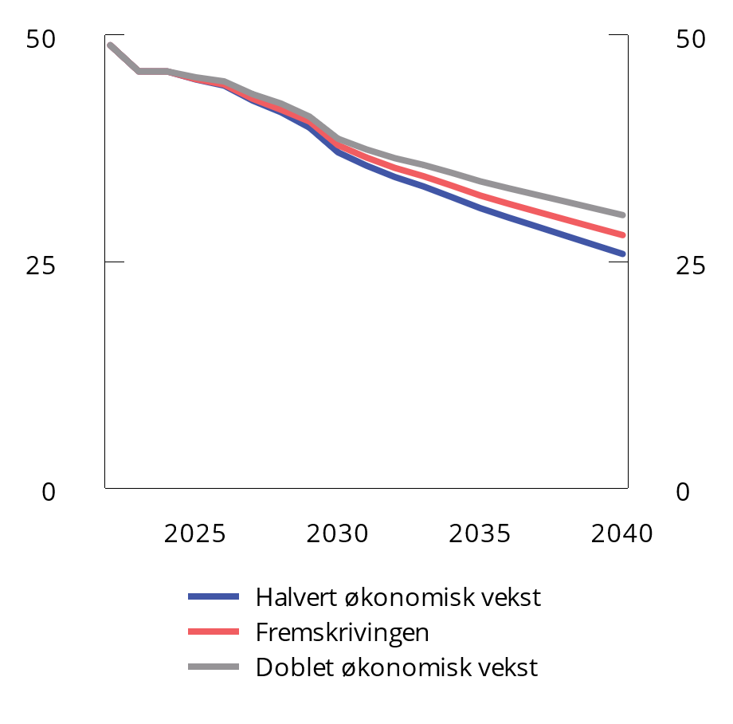

Alternative utslippsforløp for økonomisk vekst. Mill. tonn CO2-ekvivalenter

Kilder: Finansdepartementet og Statistisk sentralbyrå.

Figur 3.54 illustrerer effekten på utslipp av andre forutsetninger om teknologiutviklingen. I forløpet vist med går kurve, akselererer teknologiutviklingen, med en forbedring på 1 pst. per år utover det som ligger i fremskrivingen, dvs. en forbedring på rundt 16 pst. i 2040. I dette forløpet beregnes utslippene redusert med ytterligere 1,2 mill. tonn CO2-ekvivalenter i 2040 utover fremskrivingen. Tilsvarende vil svakere teknologisk fremgang kunne øke utslippene. I den blå kurven vises et forløp hvor teknologiutviklingen blir 1 pst. lavere per år sammenlignet med fremskrivingen, tilsvarende en forverring på rundt 16 pst. I dette forløpet øker utslippene med 1,3 mill. tonn CO2-ekvivalenter i 2040 sammenlignet med fremskrivingen.

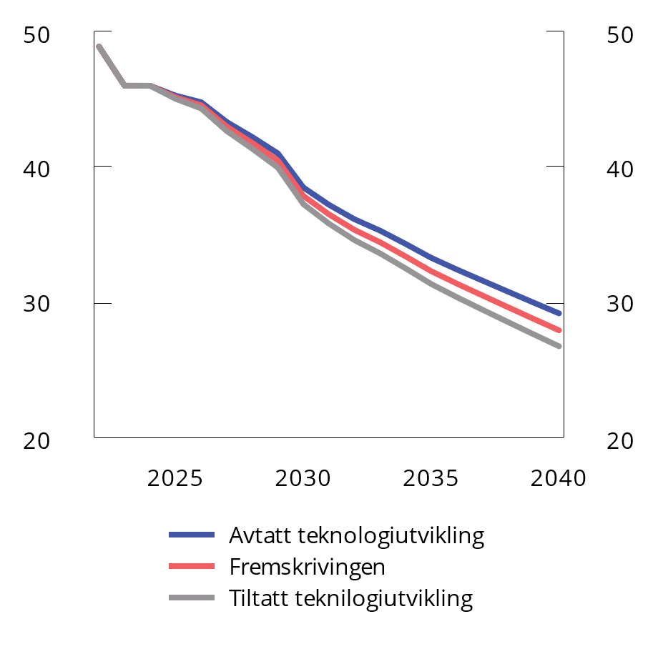

Alternative utslippsforløp for teknologiutviklingen. Mill. tonn CO2-ekvivalenter

Kilder: Finansdepartementet og Statistisk sentralbyrå.

Perspektivmeldingen 2024 presenterte også et forløp for norske utslipp med betydelig akselerering i teknologiutviklingen som en følge av at landene følger opp sine mål og ambisjoner slik at temperaturmålet i Parisavtalen nås, se en oppsummering av analysen i boks 3.12.

### Utslipp av langtransporterte luftforurensinger

Utslippene av langtransporterte luftforurensinger reguleres under Göteborg-protokollen. De består av nitrogenoksider (NOX), svoveldioksid (SO2), ammoniakk (NH3), flyktige organiske forbindelser utenom metan (NMVOC) og partikler (PM2,5). Slike forurensinger spres over landegrenser via atmosfæren og bidrar blant annet til forsuring, overgjødsling, helseskadelige konsentrasjoner av partikler og dannelse av bakkenært ozon. Ved revisjonen av Göteborg-protokollen i 2012 påtok partene seg nye utslippsforpliktelser som gjelder fra og med 2020.

Forløp for norske utslipp i Perspektivmeldingen 2024

I Perspektivmeldingen 2024 (PM24) ble det presentert to ulike forløp for norske utslipp. I det ene forløpet ble det lagt til grunn at alle andre land strammer inn klimapolitikken fremover slik at de når sine mål under Parisavtalen og mer langsiktige ambisjoner om netto null fra 2050 og fremover (Ambisjonsforløpet). I det andre forløpet legges det til grunn at ingen land strammer til klimapolitikken (Videreføringsforløpet). For å tydeliggjøre hvor mye utviklingen internasjonalt påvirker norske utslipp, lå innretning av klimapolitikken i Norge fast i begge forløpene.

I Ambisjonsforløpet, der innsatsen for å redusere utslipp av klimagasser trappes kraftig opp internasjonalt, er det lagt til grunn at teknologiutviklingen vil skyte fart og prisene på lavutslippsløsninger antas å avta. I et slikt forløp vil avanserte teknologier som for eksempel anvender hydrogen og karbonfangst og -lagring, etter hvert bli kommersielt tilgjengelige. Tilgangen på kostnadseffektive teknologier med lave utslipp bidrar til en gradvis utskifting av maskinparken, uten at produksjonen påvirkes i særlig grad. I beregningene er det i liten grad tatt hensyn til mulige begrensninger i tilgangen på råstoff, kraft og areal, og mulig knapphet på innsatsfaktorer og hva det kan ha å si for kostnader, er ikke analysert.

I figur 3.55 vises Ambisjonsforløpet fra perspektivmeldingen (grå kurve) sammen med fremskrivingen (rød kurve). I Ambisjonsforløpet vil aktørene velge nullutslippsløsninger fremfor de fossile etter hvert som de blir tilgjengelig til en mer moderat kostnad. Ambisjonsforløpet illustrer dermed betydningen økt omstilling globalt vil kunne ha på norske utslipp.

I ambisjonsforløpet erstattes bruken av fossilt brennstoff med ulike nullutslippsløsninger etter hvert som de blir kostnadseffektive. Innen 2050 vil det meste av utslippene fra fossil forbrenning være faset ut. Når utslippene fra fossilt brensel er erstattet med nullutslippsteknologi, kan det bli vanskeligere å oppnå ytterligere utslippsreduksjoner, og i analysen flater utslippsnedgangen ut etter 2050, se figur 3.55.

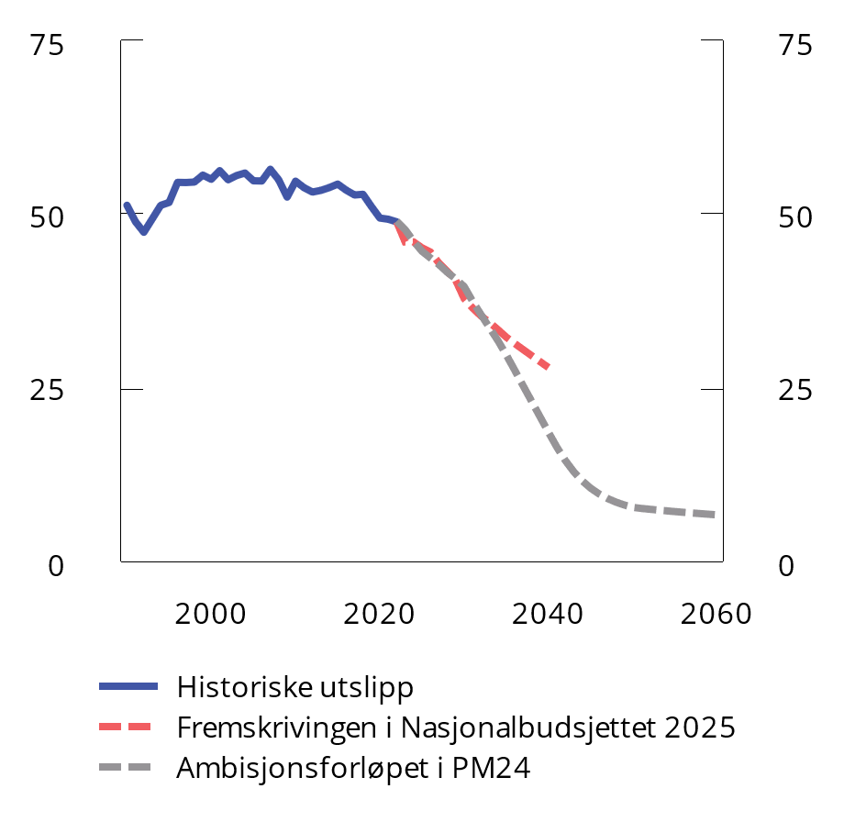

Utslipp av klimagasser. Forløp fra Perspektivmeldingen 2024. Mill. tonn CO2-ekvivalenter

Kilder: Finansdepartementet og Statistisk sentralbyrå.

[Boks slutt]

Utslippene av langtransporterte luftforurensinger er vist i figur 3.56–3.60 og tabell 3.15. Fra 1990 til 2022 har utslippene av NOX falt med 32 pst, og utslippene har vært lavere enn Göteborg-forpliktelsen siden denne ble innført i 2020. Nedgangen skyldes først og fremst lavere utslipp fra veitrafikk fordi avgasskravene er skjerpet. De senere årene har også økende andel elbiler bidratt. Det har også vært en nedgang i utslippene fra sjøfart og fiske. Utslippene fra olje- og gassvirksomheten har økt med 48 pst. siden 1990, men siden 2014 har utslippene falt jevnt. Det anslås at NOX-utslippene vil avta videre, og mer enn halveres frem mot 2040. Nedgangen skyldes blant annet at utslippene fra kjøretøy ventes å gå ned etter hvert som forbrenningsmotorer fases ut. I tillegg anslås utslippene fra sjøfart å avta betydelig som følge av overgang til lav- og nullutslippsteknologier. NOX-utslippene er dermed godt under Göteborg-forpliktelsen om å kutte utslippene med 23 pst. fra 2005-nivå.

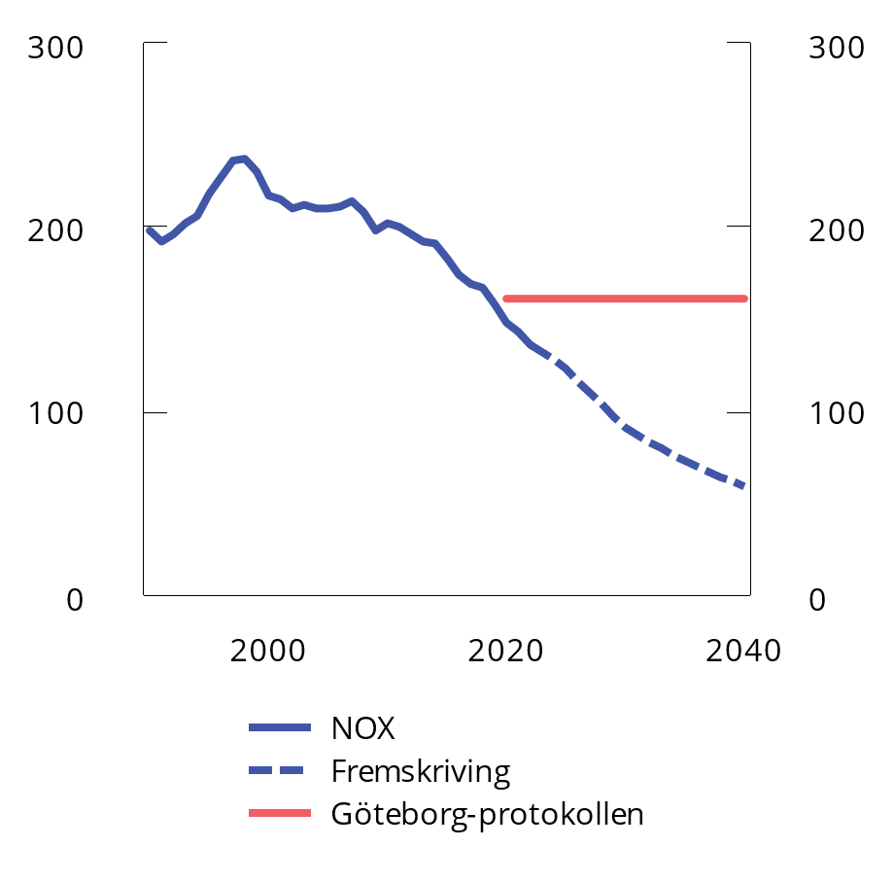

Utslipp av NOX. 1000 tonn

Kilder: Statistisk sentralbyrå, Miljødirektoratet og Finansdepartementet.

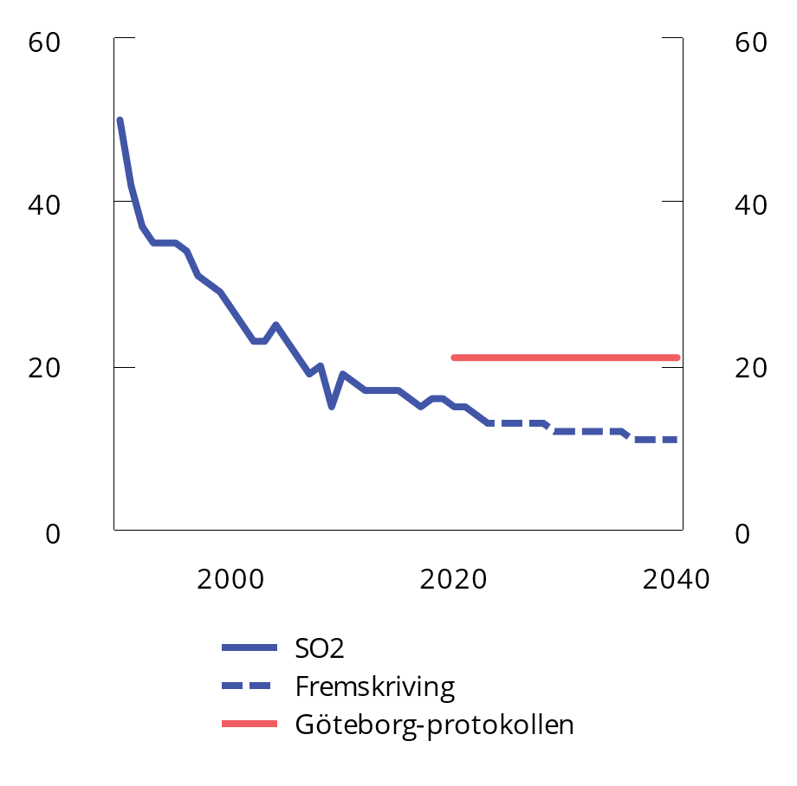

Utslipp av SO2. 1000 tonn

Kilder: Statistisk sentralbyrå, Miljødirektoratet og Finansdepartementet.

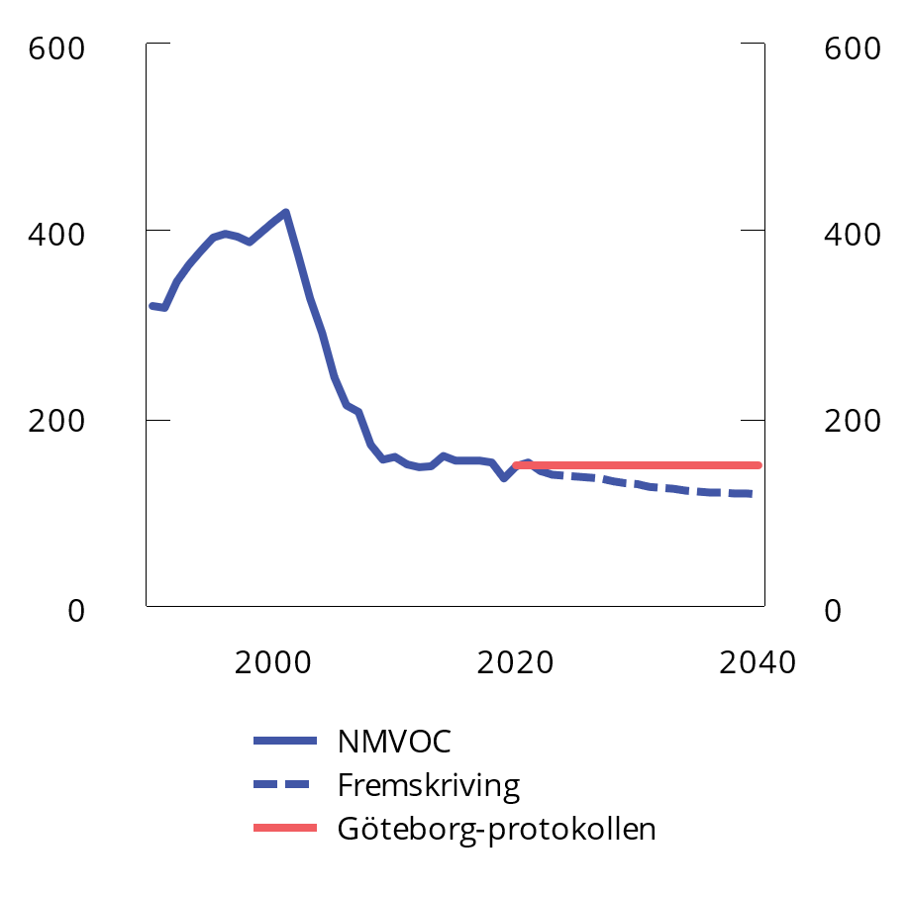

Utslipp av NMVOC. 1000 tonn

Kilder: Statistisk sentralbyrå, Miljødirektoratet og Finansdepartementet.

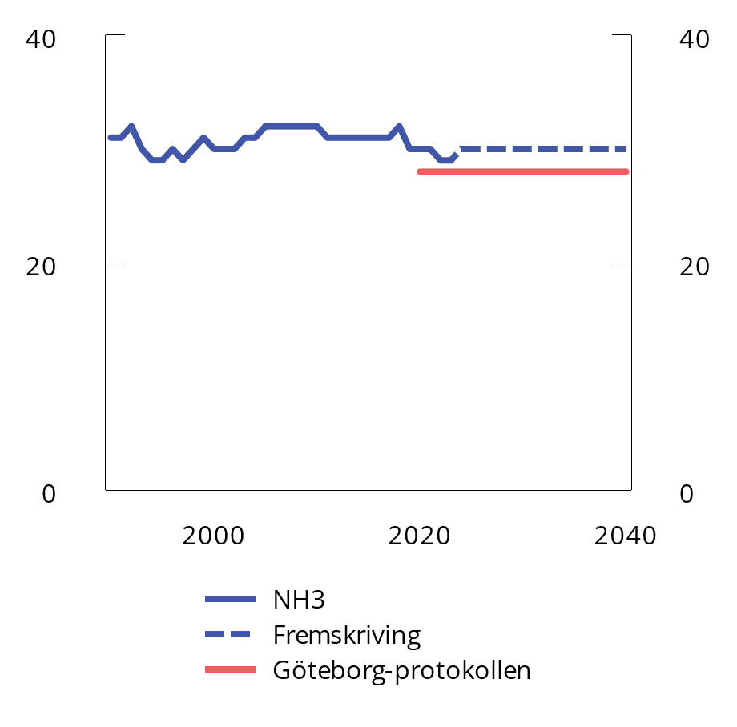

Utslipp av NH3. 1000 tonn

Kilder: Statistisk sentralbyrå, Miljødirektoratet og Finansdepartementet.

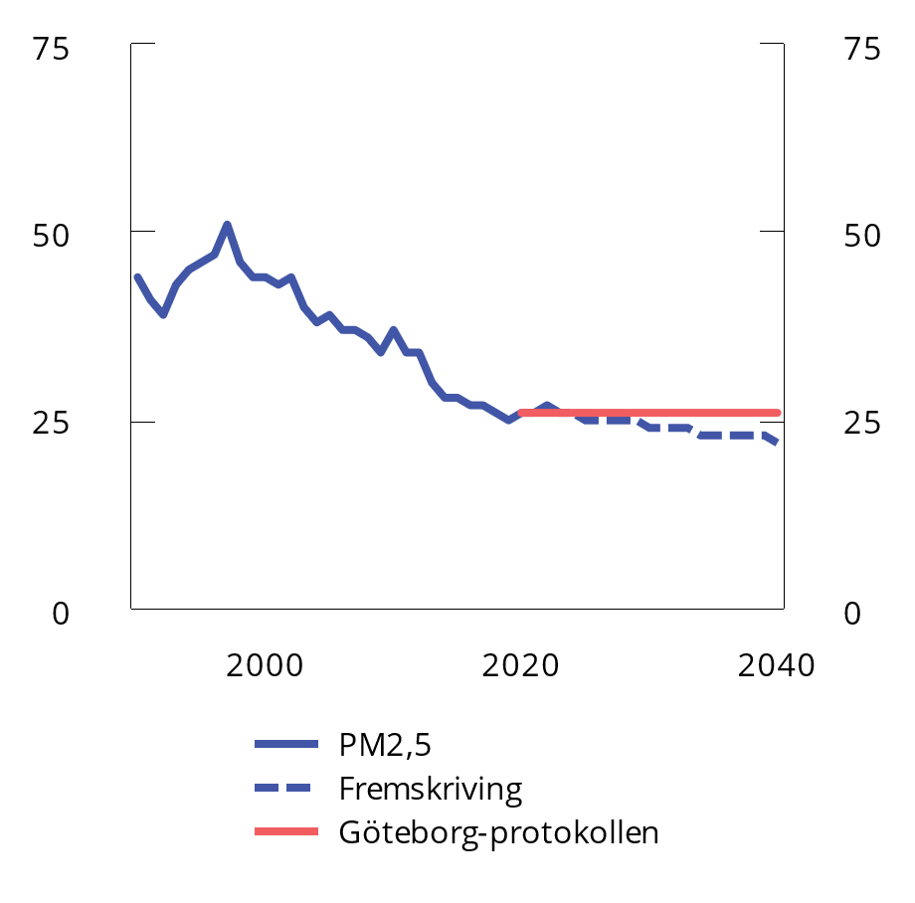

Utslipp av PM2,5. 1000 tonn

Kilder: Statistisk sentralbyrå, Miljødirektoratet og Finansdepartementet.

Utslipp av langtransporterte luftforurensinger. 1 000 tonn

08J1xt2

|  |  |  |  |  |  |  |  |
| --- | --- | --- | --- | --- | --- | --- | --- |
|  | 1990 | 2005 | 2022 | 2030 | 2035 | 2040 | Göteborg-protokollen |
| Nitrogenoksider (NOX) | 198,2 | 210,4 | 135,6 | 91,2 | 73,0 | 58,9 | 160,9 |
| Svoveldioksid (SO2) | 49,5 | 23,0 | 14,4 | 12,2 | 11,6 | 11,0 | 20,7 |
| Flyktige organiske forbindelser (NMVOC) | 319,6 | 243,9 | 144,0 | 129,5 | 122,2 | 119,1 | 149,6 |
| Ammoniakk (NH3) | 31,2 | 31,6 | 29,5 | 30,3 | 30,2 | 30,2 | 28,0 |
| Partikler (PM2,5) | 43,9 | 39,1 | 27,2 | 24,2 | 23,3 | 22,5 | 26,0 |

Kilder: Statistisk sentralbyrå, Miljødirektoratet og Finansdepartementet.

Utslippene av svoveldioksid (SO2) har avtatt med 71 pst. mellom 1990 og 2022. Mot 2040 anslås utslippene å fortsette å avta noe. Også disse utslippene er godt under Göteborg-forpliktelsen om en 10 pst. reduksjon i SO2 fra 2005-nivå.

Utslippene av flyktige organiske forbindelser utenom metan (NMVOC) var 55 pst. lavere i 2022 enn i 1990. Det er først og fremst lavere utslipp fra lasting og lagring av råolje på sokkelen som har bidratt. I tillegg har utslipp av NMVOC fra veitrafikk vært nedadgående over lang tid, blant annet som følge av endret sammensetning av bilparken. Norge oppfylte Göteborg-forpliktelsen for NMVOC i 2020 og 2022. I 2021 var utslippene imidlertid 2 pst. høyere enn tillat under Göteborg-protokollen. Årsaken til overskridelsen var økt bruk av desinfeksjonsmidler under pandemien. Fra 2022 anslås utslippene av NMVOC å falle videre og holde seg godt under forpliktelsen på 40 pst. reduksjon fra utslippsnivået i 2005.

Utslipp av ammoniakk (NH3) kommer først og fremst fra håndtering av husdyrgjødsel. Det gjør at jordbruket står for 95 pst. av utslippene. Göteborg-forpliktelsen pålegger 8 pst. reduksjon i ammoniakkutslippene fra nivået i 2005. Ettersom Norge har strevd med å overholde utslippsforpliktelsen, har innsats for å redusere ammoniakkutslipp blitt prioritert i jordbruksavtalen de siste årene. På grunn av endringer i bilparken og innsatsen i jordbruket har utslippene gått noe ned de siste årene, men ikke nok til å overholde forpliktelsen. Foreløpige tall for 2023 viser at forpliktelsen ble nådd dette året. Utslippene anslås å øke noe og viser derfor risiko for overskridelser fremover.

Utslippene av partikler (PM2,5) har falt med 38 pst. fra 1990 til 2022. Ved revisjonen av Göteborg-protokollen i 2012 påtok Norge seg å redusere partikkelutslippene med 30 pst. i 2020 sammenlignet med nivået i 2005. Dette var oppfylt i 2020. Økt fyring med ved som en følge av høye elektrisitetspriser, gjorde imidlertid at utslippene lå høyere enn forpliktelsen i 2021 og 2022. Fremover anslås utslippene å avta. Det ventes at utslippsregnskapet for 2023 vil vise at Göteborg-forpliktelsen oppfylles igjen.

# Hovedtrekk i skatte- og avgiftspolitikken

## Regjeringens mål for skatte- og avgiftspolitikken

Skatter og avgifter gjør det mulig å finansiere velferdsordninger, slik at Norge kan forbli et trygt og godt land å bo i. Skatte- og avgiftspolitikken skal bidra til rettferdig fordeling og legge til rette for vekst, verdiskaping, god helse og godt miljø i hele Norge.

Skatter og avgifter har betydning for hvordan Norge møter de langsiktige utfordringene som beskrives i Perspektivmeldingen 2024:

* Kampen om arbeidskraften. Omsorgsoppgavene blir flere, men vi blir ikke flere i yrkesaktiv alder til å utføre dem. Skattesystemet må bygge opp under arbeidslinja. Skatt, trygd og tilskuddsordninger må virke godt sammen.
* Fortsatt god fordeling. Små forskjeller og stabil tilgang på velferdstjenester må bevares i møte med omstillingene og at mange lever lenger. For å finansiere velferdsordningene må skattegrunnlagene være robuste og brede, og skatte- og avgiftssystemet tilpasses samfunnsutviklingen. Skattesystemet er et redskap i regjeringens arbeid for å redusere forskjellene mellom folk, både sosialt og geografisk.
* Behov for omstilling. Økte spenninger i verden, klima- og naturendringer og avtagende petroleumsaktivitet forsterker behovet for å bruke ressursene godt og riktig. Regjeringen vil at skatte- og avgiftspolitikken skal gi gode rammebetingelser for arbeid, investeringer og verdiskaping i hele landet. Godt utformede grunnrenteskatter gir fellesskapet del i den ekstraordinære avkastningen som kan oppstå ved bruk av våre naturressurser. Miljøavgifter på riktig nivå, som avgifter på utslipp av klimagasser, inngår i en kostnadseffektiv og troverdig klima- og miljøpolitikk og bidrar til at samfunnets ressurser brukes best mulig.

I løpet av denne stortingsperioden er det gitt betydelige lettelser i den ordinære inntektsskatten for personer, mens formuesskatt og grunnrenteskatter er økt, i tillegg til miljøavgifter og utbytteskatt. En slik dreining av skattesystemet stimulerer til økt arbeidstilbud og mindre miljøskadelige utslipp, samtidig som skattesystemet har blitt mer omfordelende. Selskapsskattesatsen, som påvirker hvor lønnsomt det er å investere i Norge sammenlignet med andre land, er holdt uendret på et moderat nivå. Som varslet i Revidert nasjonalbudsjett 2024 er det foreslått at den ekstra arbeidsgiveravgiften blir avviklet fra 1. januar 2025. Høyprisbidraget på kraftproduksjon ble avviklet allerede 1. oktober 2023. Med dette, er begge de midlertidige skatteøkningene som ble innført i forbindelse med 2023-budsjettet, nå avviklet. Dette er i tråd med regjeringens lovnad om at disse skatteskjerpelsene var midlertidige. Det er grunn til å understreke at i den spesielle situasjonen vi var i, med økte utgifter på mange områder og ekstraordinært høye kraftpriser, var det helt nødvendig å gjøre disse to midlertidige grepene. Alternativet var betydelige velferdskutt eller store skatteøkninger til husholdningene.

Regjeringen har som mål at skatte- og avgiftsreglene skal være lette å forstå og etterleve for skattyterne og håndheve for skattemyndighetene. Ved å utnytte mulighetene fra digitalisering kan de administrative kostnadene for skattyterne og det offentlige holdes nede. Regjeringen vurderer løpende endringer i regelverket med mål om ytterligere forenklinger for næringslivet.

## Hovedtrekk i skatte- og avgiftsopplegget for 2025

Sammendrag

Denne regjeringen gjør tydelige politiske valg og fører en trygg og ansvarlig økonomisk politikk. Folk skal og vil få bedre råd.

Regjeringen foreslår ingen større skattereformer i 2025-budsjettet, men fortsetter arbeidet med å gjøre skattesystemet mer omfordelende. Samlede netto skatte- og avgiftslettelser i regjeringens forslag er 17,5 mrd. kroner, fullt innfaset.

Som varslet i Revidert nasjonalbudsjett 2024 foreslår regjeringen at den midlertidige ekstra arbeidsgiveravgiften avvikles fra 1. januar 2025. Lettelsen anslås til 12 mrd. kroner påløpt i 2025. Utover avviklingen av den ekstra arbeidsgiveravgiften foreslår regjeringen netto skatte- og avgiftslettelser på om lag 5,5 mrd. kroner, når endringene er fullt innfaset. De bokførte lettelsene i 2025 anslås til om lag 9,3 mrd. kroner, se tabell 4.1.

Regjeringen prioriterer målrettede lettelser for personer med lave inntekter. Frikortgrensen (grensen for å betale trygdeavgift) økes fra 70 000 kroner til 100 000 kroner, og grensen for å betale annen skatt på lønns- og trygdeinntekt økes fra om lag 163 000 kroner til om lag 200 000 kroner. Lavere trygdeavgift på lønn, trygd og næringsinntekt kombinert med økt trinnskatt gir lettelser for lave og middels inntekter og noe økt skatt på høye inntekter. Samlede lettelser i inntektsskatten for personer (uten utbytteskatt) under denne regjeringen summerer seg til 10,5 mrd. kroner med forslaget til 2025-budsjett.

Regjeringen foreslår å redusere merverdiavgiften på vann- og avløpstjenester fra 25 pst. til 15 pst. fra 1. mai 2025. Det gir lettelser på anslagsvis 4 mrd. kroner i helårsvirkning og bidrar til å redusere levekostnadene for mange husholdninger som har opplevd å få kjøpekraften redusert som følge av høy prisvekst og økt rente.

Gjeldende utflyttingsskatteregler sikrer ikke at verdistigning på aksjer mv. som opptjenes mens eiere er bosatt i Norge, skattlegges her, og at skatten faktisk blir betalt. Regjeringen foreslår derfor å endre utflyttingsskatten slik at reglene virker etter sin hensikt, og bygger opp under et robust, omfordelende og rettferdig skattesystem. Endringene som foreslås, er lempeligere enn forslaget som har vært på høring.

Regjeringen har vist at vår plan for opptrapping av klimaavgifter følges. Skatte- og avgiftsopplegget for 2025 innebærer nye skritt i samme retning, blant annet ved at klimaavgiftene på ikke-kvotepliktige utslipp trappes videre opp lineært fram mot 2 000 2020-kroner per tonn CO2 i 2030 (tilsvarer 2 400 2025-kroner). Den grønne omstillingen regjeringen legger opp til, må også ta hensyn til de økte levekostnadene store grupper har opplevd over flere år. Regjeringen foreslår derfor å tilbakeføre inntektene fra veitrafikken av å øke klimaavgiftene ved å redusere veibruksavgiften og trafikkforsikringsavgiften. Klimapolitikken må også ses i sammenheng med andre forslag med gode fordelingseffekter.

Utvalgte beløpsgrenser i skattesystemet som har stått stille i mange år, økes. I tillegg foreslås lettelser i reisefradraget og lemping av toårsregelen for pendlere. Regjeringen foreslår også en gunstigere og enklere beskatning av salg av overskuddsstrøm i privat bolig, ved å innføre en skattefri beløpsgrense på 15 000 kroner for slike inntekter. I 2025 foreslår regjeringen å fjerne gjenstående overprising av gebyrfinansierte tjenester. For 2025 innebærer det reduksjoner i gebyrer både i Brønnøysundregistrene, på trafikant- og kjøretøyområdet under Statens vegvesen og utleggsgebyret. Det kommer både enkeltpersoner og næringsliv til gode at gebyrene for offentlige tjenester med dette settes på kostnadsriktig nivå. Denne ryddejobben er med dette budsjettet sluttført.

Andre forslag til endringer i skatter og avgifter

Regjeringen foreslår også andre endringer i skatte- og avgiftssystemet med virkning fra 2025:

* Introduksjonsstønaden skattlegges som lønn.
* Beløpsgrensen for skattefrie ansatterabatter økes til 10 000 kroner.
* Den generelle beløpsgrensen for lønnsopplysningsplikt økes til 2 000 kroner.
* Beløpsgrensen for skattefritt salg av bær og hageprodukter mv. økes til 10 000 kroner.
* Grensen for skattefri utleie av egen fritidsbolig og korttidsutleie av egen bolig økes til 15 000 kroner.
* Bostedsregelen for utsendte utenriksansatte mv. endres, slik at de ansatte anses skattemessig bosatt i Norge.
* Enkelte beløpsgrenser i inntekts- og formuesskatten videreføres nominelt.
* Suppleringsskatteloven endres slik at skattefordelingsregelen og den tilhørende forenklingsregelen blir innført.
* Naturressursskatten for vannkraftverk økes til 0,21 øre per kWh til fylkeskommuner og 1,13 øre per kWh til kommuner.
* Kontraktsunntaket for fastprisavtaler i grunnrenteskattene på vannkraft og vindkraft videreføres uten tidsbegrensning.
* Utslippsfaktoren for avfallsavgiften endres.
* Det innføres CO2-avgift på fiske i fjerne farvann med 25 pst. av full sats.
* Det innføres CO2-avgift på utenriks sjøfart.
* Den reduserte satsen for mineralolje økes for å overholde minstesatsen i energiskattedirektivet.
* Satsen for kvotepliktige utslipp i sjøfarten reduseres.
* Flypassasjeravgiften reduseres.
* Beløpsgrensen for hva som regnes som bagatellmessig verdi i regelverket for merverdiavgift, sendes på høring med sikte på endring fra 1. januar 2025.
* Sektoravgiften under Norges vassdrags- og energidirektorat og Nasjonal kommunikasjonsmyndighet økes, mens det innføres nye sektoravgifter under Havindustritilsynet og Sokkeldirektoratet.

Flere av forslagene bidrar til å forenkle skatte- og avgiftssystemet, særlig innenfor personbeskatningen. Det gjelder blant annet forslaget om å øke frikortgrensen og forenkle reglene for beskatning av salg av overskuddsstrøm i privat bolig. Det foreslås videre enklere regler for å skattlegge utsendte utenrikstjenesteansatte og at introduksjonsstønaden skattlegges som lønn. I tillegg vil en merkbar økning av ulike beløpsgrenser innebære forenkling.

## Provenyvirkninger av forslag til skatte- og avgiftsendringer

Tabell 4.1 gir en oversikt over provenyvirkningene av regjeringens forslag. Påløpte virkninger er endringer i betalingsforpliktelser for inntektsåret 2025 som følger av regjeringens forslag, mens bokførte virkninger er endringer i innbetalinger samme år. Innbetalingsrutiner kan medføre avvik mellom påløpt og bokført virkning. For eksempel betaler selskaper inntektsskatt etterfølgende år, og ikke alle endringer kan fullt ut hensyntas i forskuddstrekket. Forslag kan ha påløpt virkning i år utover budsjettåret, for eksempel når virkningstidspunktet ikke er 1. januar i budsjettåret.

Anslåtte provenyvirkninger av regjeringens forslag til skatte- og avgiftsopplegg for 2025. Negative tall betyr lettelser. Anslagene er regnet i forhold til referansesystemet for 2025. Mill. kroner

03J2xt2

|  |  |  |
| --- | --- | --- |
|  | 2025 | |
|  | Påløpt | Bokført |
| Inntektsskatt for personer | -1 330 | -1 146 |
| Endre bunnfradrag (personfradrag og minstefradrag) | -130 | -105 |
| Redusere trygdeavgiften på lønn/trygd og næringsinntekt | -2 245 | -1 795 |
| Justere trinnskatten | 1 580 | 1 265 |
| Øke frikortgrensen til 100 000 kroner | -515 | -410 |
| Fjerne toårs tidsavgrensning for pendlerfradrag for ansatte som bor på brakke | -100 | -80 |
| Lettelser i reisefradraget utover prisvekst | -35 | -30 |
| Særskilte beløpsgrenser – øke grensen for ansatterabatter til 10 000 kroner | -75 | -60 |
| Særskilte beløpsgrenser – øke grensen for lønnsopplysningsplikt til 2 000 kroner | -50 | -40 |
| Særskilte beløpsgrenser – øke grensen for skattefritt salg av bær mv. til 10 000 kroner | -6 | -4 |
| Skattlegge introduksjonsstønaden som lønn | 40 | 32 |
| Øke skattefri grense for utleie av egen fritidsbolig og korttidsutleie av egen bolig til 15 000 kroner | -50 | -40 |
| Innføre skattefri beløpsgrense på 15 000 kroner for inntekter fra husholdningers energiinstallasjoner | 0 | 0 |
| Oppheve bostedsregelen for utsendte utenriksansatte mv. | 1 | 1 |
| Nominell videreføring, samspillsvirkninger mv. | 180 | 140 |
| Endre reglene for utflyttingsskatt | 100 | 0 |
| Utvide særordningen for opsjoner i arbeidsforhold | -25 | -20 |
| Formuesskatt | 75 | 60 |
| Nominell videreføring og avrundinger | 75 | 60 |
| Næringsbeskatning | -20 | 0 |
| Øke naturressursskatten for vannkraftverk1 | 0 | 0 |
| Videreføre kontraktsunntak for fastprisavtaler (nord-/sør-unntak) | -20 | 0 |
| Klima-, miljø- og bilavgifter | 1 702 | 1 727 |
| Øke avgiftene på ikke-kvotepliktige utslipp med 16 pst. | 2 235 | 2 050 |
| Endre utslippsfaktor for avfallsavgiften | 50 | 45 |
| Kompensere offentlige transportører med kontrakter med private aktører for økt CO2-avgift | -100 | -100 |
| Innføre CO2-avgift på fiske i fjerne farvann (25 pst. av full sats) | 140 | 130 |
| Innføre CO2-avgift på utenriks sjøfart (500 kroner per tonn CO2) | 500 | 450 |
| Øke den reduserte satsen for mineralolje for å overholde minstesatsen i energiskattedirektivet | 2 | 2 |
| Redusere veibruksavgiften på biodiesel med 0,32 kroner per liter | -80 | -75 |
| Redusere veibruksavgiften på bensin med 0,50 kroner per liter | -270 | -250 |
| Redusere veibruksavgiften på drivstoff med 0,10 kroner per liter | -300 | -275 |
| Redusere trafikkforsikringsavgiften på person- og varebiler med forbrenningsmotor | -430 | -210 |
| Redusere satsen for kvotepliktig utslipp i sjøfarten | -45 | -40 |
| Andre særavgifter | -596 | -547 |
| Justere den reduserte satsen i el-avgiften som følge av valutakursendringer | 4 | 3 |
| Redusere flypassasjeravgiften | -600 | -550 |
| Merverdiavgift | -2 750 | -2 042 |
| Redusere merverdiavgiften på gebyrer på vann og avløp til 15 pst. fra 1. mai 2025 | -2 700 | -2 000 |
| Øke beløpsgrensen for hva som regnes som bagatellmessig verdi i regelverket for merverdiavgift | -50 | -42 |
| Sektoravgifter og overprisede gebyrer | -507 | -443 |
| Øke sektoravgiften under NVE | 17 | 17 |
| Fjerne overprisingen i Brønnøysundregistrene | -128 | -128 |
| Fjerne overprisingen av utleggsgebyret | -466 | -402 |
| Øke sektoravgiften under Finanstilsynet | 21 | 21 |
| Øke sektoravgiften i Nkom | 6 | 6 |
| Innføre ny sektoravgift under Havindustritilsynet | 10 | 10 |
| Innføre ny sektoravgift under Sokkeldirektoratet | 45 | 45 |
| Sette gebyrer på trafikant- og kjøretøyområdet under Statens vegvesen til selvkost | -12 | -12 |
| Forslag til nye skatte- og avgiftsendringer i 20252 | -3 426 | -2 391 |
| Avvikle ekstra arbeidsgiveravgift (brutto) | -12 030 | -6 860 |
| Sum skatte- og avgiftsendringer i 2025-budsjettet3 | -15 456 | -9 251 |

1 Forslaget vil isolert sett redusere bokført statlig selskapsskatt i 2026 og øke naturressursskatten for kommuner og fylkeskommuner med om lag 50 mill. kroner. Statens og kommunesektorens samlede skatteinntekter vil samtidig ikke påvirkes. Det følger av målet om at kommunale skatteinntekter skal utgjøre 40 pst. av samlede inntekter innenfor kommuneopplegget. Økt naturressursskatt påvirker derfor bare sammensetningen av kommunesektorens samlede skatteinntekter, ikke nivået. Samlet kommer derfor både kommunesektoren og staten uendret ut. Naturressursskatten kommer til fratrekk krone for krone i selskapsskatten til staten, og utgjør derfor normalt ingen belastning for selskapene.

2 Samlet påløpt provenyvirkning er -5 501 mill. kroner når endringene er fullt innfaset. Avviket mellom dette tallet og påløpt provenyvirkning i 2025 skyldes i all hovedsak at forslagene om å redusere trafikkforsikringsavgiften og merverdiavgiften på gebyrer for vann og avløp har påløpt virkning også i påfølgende budsjettår.

3 Fullt innfaset er summen av skatte- og avgiftsendringer i 2025-budsjettet -17 531 mill. kroner. Dette er summen av nye skatte- og avgiftsendringer i 2025-budsjettet (-5 501 mill. kroner, se fotnote 2) og påløpt virkning av å avvikle den ekstra arbeidsgiveravgiften (-12 030 mill. kroner).

Kilde: Finansdepartementet.

Provenyvirkningene av skatte- og avgiftsopplegget beregnes i forhold til et referansesystem for 2025. Referansesystemet er basert på 2024-regler oppjustert med i hovedsak anslått pris-, lønns- og formuesvekst. Fradrag og beløpsgrenser mv. i den generelle satsstrukturen i personbeskatningen er justert til 2025-nivå med anslått lønnsvekst på 4,5 pst. i referansesystemet. Særskilte fradrag og andre grenser i personbeskatningen er hovedsakelig justert med anslått konsumprisvekst fra 2024 til 2025 på 3,0 pst. En skattyter som kun har ordinære fradrag og en vekst i både alminnelig inntekt og personinntekt på 4,5 pst., får da om lag samme gjennomsnittlige inntektsskatt i referansesystemet for 2025 som i 2024. I referansesystemet er alle mengdeavgifter (for eksempel avgifter per kg eller liter) justert med anslått vekst i konsumprisene fra 2024 til 2025. Referansesystemet gir dermed reelt sett uendret skatte- og avgiftsnivå fra 2024 til 2025.

Tabell 4.2 viser anslagene på bokførte skatte- og avgiftsinntekter for 2025 samt anslag for 2024 og regnskapstall for 2023, fordelt på kapittel og post.

Bokførte skatte- og avgiftsinntekter fordelt på kapittel og post. Mill. kroner

07J2xt2

|  |  |  |  |  |  |  |
| --- | --- | --- | --- | --- | --- | --- |
|  | | | | Budsjettanslag 2024 | |  |
| Kapittel | Post | Betegnelse | Regnskap 2023 | Saldert budsjett | Anslag NB25 | Forslag 2025 |
| 5501 |  | Skatter på formue og inntekt |  |  |  |  |
|  | 70 | Trinnskatt og formuesskatt mv. | 103 944 | 118 001 | 124 400 | 136 186 |
|  | 72 | Fellesskatt mv. fra personlige skattytere | 144 290 | 155 900 | 156 600 | 151 488 |
|  | 74 | Selskapsskatter mv. fra upersonlige skattytere utenom petroleum | 158 468 | 129 200 | 131 100 | 129 100 |
|  | 75 | Formuesskatt1 | 9 006 | - | - | - |
|  | 76 | Kildeskatt på utbytte | 11 201 | 10 000 | 12 750 | 13 250 |
|  | 77 | Kildeskatt på rentebetalinger | 57 | 100 | 20 | 25 |
|  | 78 | Kildeskatt på royaltybetalinger | 0 | 0 | 0 | 0 |
|  | 79 | Kildeskatt på leieinntekter for visse fysiske eiendeler | 42 | 75 | 10 | 15 |
| 5502 |  | Finansskatt |  |  |  |  |
|  | 70 | Skatt på lønn | 2 552 | 2 600 | 2 600 | 2 704 |
|  | 71 | Skatt på overskudd | 2 009 | 2 650 | 2 200 | 2 400 |
| 5506 | 70 | Avgift av arv og gaver | 46 | 0 | 15 | 0 |
| 5507 |  | Skatt og avgift på utvinning av petroleum |  |  |  |  |
|  | 71 | Ordinær skatt på formue og inntekt | 188 239 | 151 600 | 130 100 | 119 500 |
|  | 72 | Særskatt på oljeinntekter | 426 187 | 330 700 | 277 300 | 259 700 |
|  | 74 | Arealavgift mv. | 1 319 | 1 500 | 1 400 | 1 300 |
| 5508 | 70 | Avgift på utslipp av CO2 i petroleums-virksomheten på kontinentalsokkelen | 7 496 | 7 800 | 7 800 | 8 000 |
| 5509 | 70 | Avgift på utslipp av NOX i petroleums-virksomheten på kontinentalsokkelen | 4 | 0 | -2 | 1 |
| 5511 |  | Tollavgiftsinntekter |  |  |  |  |
|  | 70 | Tollavgift | 3 506 | 3 500 | 3 600 | 3 550 |
|  | 71 | Auksjonsinntekter fra tollkvoter | 227 | 285 | 285 | 300 |
| 5521 | 70 | Merverdiavgift | 378 585 | 398 897 | 389 500 | 409 258 |
| 5526 | 70 | Avgift på alkohol | 16 353 | 17 000 | 16 600 | 16 800 |
| 5531 | 70 | Avgift på tobakksvarer mv. | 7 392 | 7 300 | 7 600 | 7 600 |
| 5536 |  | Avgift på motorvogner mv. |  |  |  |  |
|  | 71 | Engangsavgift | 6 944 | 7 158 | 7 500 | 6 500 |
|  | 72 | Avgift på trafikkforsikring | 10 577 | 11 250 | 10 850 | 10 190 |
|  | 73 | Vektårsavgift | 277 | 300 | 280 | 290 |
|  | 75 | Omregistreringsavgift | 1 747 | 1 900 | 1 700 | 1 850 |
| 5538 |  | Veibruksavgift på drivstoff |  |  |  |  |
|  | 70 | Veibruksavgift på bensin | 3 710 | 3 650 | 3 600 | 3 280 |
|  | 71 | Veibruksavgift på autodiesel | 8 099 | 7 470 | 6 700 | 6 520 |
|  | 72 | Veibruksavgift på naturgass og LPG | 7 | 5 | 4 | 4 |
| 5540 | 70 | Avgift på kraftproduksjon | 7 594 | -500 | -160 | 0 |
| 5541 | 70 | Avgift på elektrisk kraft | 8 643 | 8 205 | 10 300 | 10 803 |
| 5542 |  | Avgift på mineralolje mv. |  |  |  |  |
|  | 70 | Grunnavgift på mineralolje mv. | -18 | 0 | 0 | 0 |
|  | 71 | Avgift på smøreolje mv. | 113 | 110 | 120 | 120 |
| 5543 |  | Miljøavgift på mineralske produkter mv. |  |  |  |  |
|  | 70 | CO2-avgift | 14 237 | 16 341 | 16 100 | 18 437 |
|  | 71 | Svovelavgift | 8 | 5 | 10 | 10 |
| 5546 | 70 | Avgift på avfallsforbrenning | 222 | 630 | 600 | 695 |
| 5547 |  | Avgift på helse- og miljøskadelige kjemikalier |  |  |  |  |
|  | 70 | Trikloreten (TRI) | 0 | 0 | 0 | 0 |
|  | 71 | Tetrakloreten (PER) | 0 | 0 | 0 | 0 |
| 5548 |  | Miljøavgift på visse klimagasser |  |  |  |  |
|  | 70 | Avgift på hydrofluorkarboner (HFK) og perflourkarboner (PFK) | 413 | 580 | 330 | 355 |
|  | 71 | Avgift på SF6 | 10 | 60 | 50 | 60 |
| 5549 | 70 | Avgift på NOX | 48 | 40 | 30 | 30 |
| 5550 | 70 | Miljøavgift på plantevernmidler | 71 | 65 | 65 | 65 |
| 5551 |  | Avgifter knyttet til mineralvirksomhet |  |  |  |  |
|  | 70 | Avgift på undersjøisk utnyttelse mv. av kalkstein | 0 | 1 | 3 | 1 |
|  | 71 | Årsavgift knyttet til mineraler | 12 | 14 | 19 | 20 |
| 5552 | 70 | Avgift på oppdrettsfisk | 869 | 1 300 | 1 310 | 1 350 |
| 5553 | 70 | Avgift på viltlevende marine ressurser | 124 | 140 | 130 | 130 |
| 5554 | 70 | Avgift på vindkraft | 319 | 387 | 355 | 395 |
| 5557 | 70 | Avgift på sukker mv. | 208 | 200 | 200 | 200 |
| 5559 |  | Avgift på drikkevareemballasje |  |  |  |  |
|  | 70 | Grunnavgift på engangsemballasje | 2 699 | 2 700 | 2 850 | 3 000 |
|  | 71 | Miljøavgift på kartong | 55 | 55 | 60 | 60 |
|  | 72 | Miljøavgift på plast | 41 | 40 | 55 | 55 |
|  | 73 | Miljøavgift på metall | 9 | 10 | 10 | 10 |
|  | 74 | Miljøavgift på glass | 5 | 5 | 5 | 5 |
| 5561 | 70 | Flypassasjeravgift | 2 032 | 2 300 | 2 300 | 1 850 |
| 5565 | 70 | Dokumentavgift | 11 713 | 11 400 | 11 300 | 12 200 |
|  |  | Sektoravgifter2 | 4 696 | 4 486 | 4 667 | 4 711 |
| 5583 | 70 | Frekvens- og nummeravgift | 393 | 402 | 407 | 675 |
| 5584 | 70 | Utgåtte avgifter, og renter og tvangsmulkt på særavgifter | 36 | 0 | 0 | 0 |
| 5700 |  | Folketrygdens inntekter |  |  |  |  |
|  | 71 | Trygdeavgift | 180 792 | 190 787 | 191 300 | 197 315 |
|  | 72 | Arbeidsgiveravgift | 247 960 | 264 673 | 266 800 | 269 420 |
|  |  | Totalt | 1 975 587 | 1 873 277 | 1 803 727 | 1 811 782 |

1 Kapittel 5501, post 75 ble avviklet og innlemmet i kapittel 5501, post 70, fra og med 2024.

2 Hvilke sektoravgifter og gebyrer som endres, fremgår av tabell 4.1 og Prop. 1 LS (2024–2025) kapittel 12.

Kilde: Finansdepartementet.

Tabell 4.3 viser bokførte virkninger som følge av nye forslag til regelendringer i 2025, fordelt på kapittel og post.

Anslåtte bokførte provenyvirkninger av skatte- og avgiftsopplegget for 2025 fordelt på kapittel og post. Regnet i forhold til referansesystemet for 2025. Mill. kroner

04J1xt2

|  |  |  |  |
| --- | --- | --- | --- |
| Kap. | Post | Betegnelse | Endring |
| 5501 |  | Skatter på formue og inntekt1 |  |
|  | 70 | Trinnskatt og formuesskatt mv. | 1 327 |
|  | 72 | Fellesskatt mv. fra personlige skattytere | -207 |
|  | 74 | Selskapsskatter mv. fra upersonlige skattytere utenom petroleum | 0 |
|  | 76 | Kildeskatt på utbytte | 0 |
|  | 77 | Kildeskatt på rentebetalinger | 0 |
|  | 78 | Kildeskatt på royaltybetalinger | 0 |
|  | 79 | Kildeskatt på leiebetalinger for visse fysiske eiendeler | 0 |
| 5502 |  | Finansskatt |  |
|  | 70 | Skatt på lønn | 0 |
|  | 71 | Skatt på overskudd | 0 |
| 5506 | 70 | Avgift av arv og gaver | 0 |
| 5507 |  | Skatt og avgift på utvinning av petroleum |  |
|  | 71 | Ordinær skatt på formue og inntekt | 0 |
|  | 72 | Særskatt på oljeinntekter | 0 |
|  | 74 | Arealavgift mv. | 0 |
| 5508 | 70 | Avgift på utslipp av CO2 i petroleumsvirksomheten på kontinentalsokkelen | 0 |
| 5509 | 70 | Avgift på utslipp av NOX i petroleumsvirksomheten på kontinentalsokkelen | 0 |
| 5511 |  | Tollavgiftsinntekter |  |
|  | 70 | Tollavgift | 0 |
|  | 71 | Auksjonsinntekter fra tollkvoter | 0 |
| 5521 | 70 | Merverdiavgift | -2 042 |
| 5526 | 70 | Avgift på alkohol | 0 |
| 5531 | 70 | Avgift på tobakksvarer mv. | 0 |
| 5536 |  | Avgift på motorvogner mv. |  |
|  | 71 | Engangsavgift | 0 |
|  | 72 | Avgift på trafikkforsikring | -210 |
|  | 73 | Vektårsavgift | 0 |
|  | 75 | Omregistreringsavgift | 0 |
| 5538 |  | Veibruksavgift på drivstoff |  |
|  | 70 | Veibruksavgift på bensin | -320 |
|  | 71 | Veibruksavgift på autodiesel | -280 |
|  | 72 | Veibruksavgift på naturgass og LPG | 0 |
| 5540 | 70 | Avgift på kraftproduksjon | 0 |
| 5541 | 70 | Avgift på elektrisk kraft | 3 |
| 5542 |  | Avgift på mineralolje mv. |  |
|  | 70 | Grunnavgift på mineralolje og biodiesel mv. | 0 |
|  | 71 | Avgift på smøreolje mv. | 0 |
| 5543 |  | Miljøavgift på mineralske produkter mv. |  |
|  | 70 | CO2-avgift | 2 537 |
|  | 71 | Svovelavgift | 0 |
| 5546 | 70 | Avgift på avfallsforbrenning | 45 |
| 5547 |  | Avgift på helse- og miljøskadelige kjemikalier |  |
|  | 70 | Trikloreten (TRI) | 0 |
|  | 71 | Tetrakloreten (PER) | 0 |
| 5548 | 70 | Avgift på hydrofluorkarboner (HFK) og perfluorkarboner (PFK) | 45 |
|  | 71 | Avgift på SF6 | 10 |
| 5549 | 70 | Avgift på NOX | 0 |
| 5550 | 70 | Miljøavgift på plantevernmiddel | 0 |
| 5551 |  | Avgift knyttet til mineralvirksomhet |  |
|  | 70 | Avgift på undersjøisk utnyttelse mv. av kalkstein | 0 |
|  | 71 | Årsavgift knyttet til mineraler | 0 |
| 5552 | 70 | Avgift på oppdrettsfisk | 0 |
| 5553 | 70 | Avgift på viltlevende marine ressurser | 0 |
| 5554 | 70 | Avgift på vindkraft | 0 |
| 5557 | 70 | Avgift på sukker mv. | 0 |
| 5559 |  | Avgift på drikkevareemballasje |  |
|  | 70 | Grunnavgift på engangsemballasje | 0 |
|  | 71 | Miljøavgift på kartong | 0 |
|  | 72 | Miljøavgift på plast | 0 |
|  | 73 | Miljøavgift på metall | 0 |
|  | 74 | Miljøavgift på glass | 0 |
| 5561 | 70 | Flypassasjeravgift | -550 |
| 5565 | 70 | Dokumentavgift | 0 |
|  |  | Sektoravgifter og overprisede gebyrer2 | -443 |
| 5583 | 70 | Frekvens- og nummeravgift. | 0 |
| 5700 |  | Folketrygdens inntekter |  |
|  | 71 | Trygdeavgift | -2 186 |
|  | 72 | Arbeidsgiveravgift | -6 880 |

1 Virkninger gjelder for staten og kommunesektoren. Det vises til Prop. 1 LS (2024–2025) punkt 3.10 for omtale av de kommunale skatteørene.

2 Hvilke sektoravgifter og overprisede gebyrer som endres, fremgår av tabell 4.1 og Prop. 1 LS (2024–2025) kapittel 12.

Kilde: Finansdepartementet.

## Sosial og geografisk profil på skatteopplegget

### Sosiale fordelingsvirkninger

Regjeringens skattepolitikk kjennetegnes av sosial og geografisk omfordeling. Denne profilen videreføres i 2025-budsjettet ved at regjeringen foreslår moderate justeringer i utjevnende retning. Lettelsene er størst for skattytere med svært lave inntekter. Figur 4.1 viser hvordan økt frikortgrense og økt personfradrag kombinert med redusert minstefradrag gir målrettede lettelser i bunnen av inntektsfordelingen.

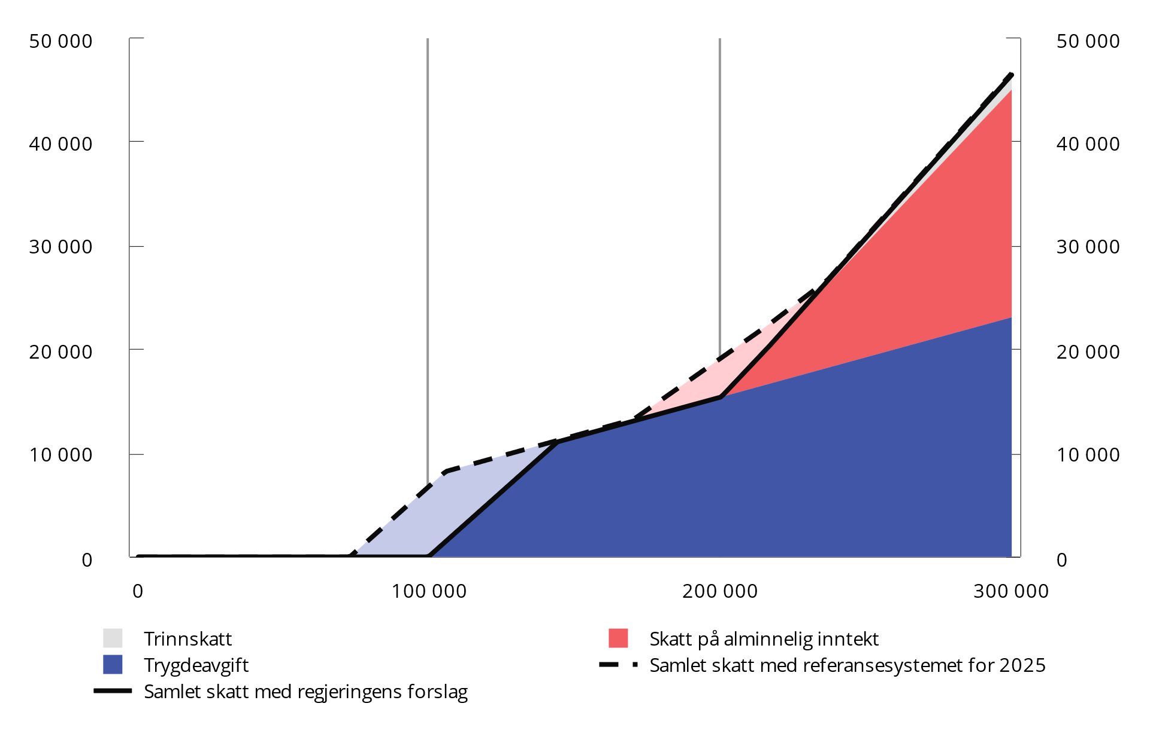

Skattelettelse på lave lønnsinntekter som følge av økt frikortgrense (lyseblått felt) og økt grense for å betale skatt på alminnelig inntekt (lyserødt felt). Skattyter som kun har lønnsinntekt og standard fradrag. Regjeringens forslag sammenlignet med referansesystemet for 2025

Kilder: Finansdepartementet og Statistisk sentralbyrås skattemodell, LOTTE-Skatt.

For å måle hvordan endringer i inntektsskatten slår ut for ulike inntektsgrupper på kort sikt, sammenlignes forslagene med 2024-regler fremført til 2025 (referansesystemet), se tabell 4.4. Beregningene inkluderer endringer i satser, fradrag og grenser i inntektsbeskatningen av personer. Den isolerte, netto lettelsen i inntektsskatten av de endringene som inngår i beregningene, er anslått til om lag 1 235 mill. kroner påløpt.

Anslåtte fordelingsvirkninger av endringer i inntektsbeskatningen for personer 17 år og eldre. Negative tall er skattelettelser. Sammenlignet med referansesystemet for 2025

06J1xt2

|  |  |  |  |  |  |
| --- | --- | --- | --- | --- | --- |
| Bruttoinntekt¹ inkl. skattefrie ytelser | Antall | Gjennomsnittlig skatt i referansealternativet. Kroner | Gjennomsnittlig skatt i referansealternativet. Prosent | Gjennom- snittlig endring i skatt.2 Kroner | Endring i pst. av bruttoinntekten. Prosent |
| 0–100 000 kr | 308 300 | 1 200 | 3,3 | -200 | -0,6 |
| 100 000–200 000 kr | 211 900 | 8 200 | 5,4 | -2 200 | -1,4 |
| 200 000–250 000 kr | 132 200 | 13 000 | 5,7 | -1 200 | -0,5 |
| 250 000–300 000 kr | 201 300 | 18 600 | 6,7 | -400 | -0,1 |
| 300 000–350 000 kr | 250 700 | 33 800 | 10,4 | -200 | -0,1 |
| 350 000–400 000 kr | 288 100 | 52 000 | 13,9 | -200 | -0,1 |
| 400 000–450 000 kr | 286 200 | 69 400 | 16,3 | -200 | -0,1 |
| 450 000–500 000 kr | 271 900 | 86 400 | 18,2 | -200 | -0,1 |
| 500 000–550 000 kr | 283 000 | 103 000 | 19,6 | -400 | -0,1 |
| 550 000–600 000 kr | 273 300 | 118 800 | 20,7 | -400 | -0,1 |
| 600 000–700 000 kr | 510 400 | 141 800 | 21,9 | -400 | -0,1 |
| 700 000–800 000 kr | 424 000 | 174 200 | 23,3 | -400 | 0,0 |
| 800 000–1 000 000 kr | 508 000 | 229 400 | 25,9 | -200 | 0,0 |
| 1 000 000–2 000 000 kr | 547 600 | 406 200 | 31,3 | 600 | 0,1 |
| 2 000 000–3 000 000 kr | 59 700 | 889 000 | 37,5 | 600 | 0,0 |
| 3 000 000 kr og over | 33 600 | 2 556 200 | 41,6 | 400 | 0,0 |
| I alt | 4 590 200 | 165 600 | 25,1 | -200 | 0,0 |

1 Bruttoinntekt omfatter lønns-, trygde-, pensjons-, nærings- og kapitalinntekt før skatt og skattefrie ytelser.

2 Tallene er avrundet til nærmeste 200 kroner.

Kilder: Finansdepartementet og Statistisk sentralbyrås skattemodell, LOTTE-Skatt.

Det anslås at over 85 pst. av skattyterne får redusert eller uendret inntektsskatt. Økt frikortgrense og vekslingen fra minstefradrag til personfradrag bidrar til at de største lettelsene tilfaller skattytere med de laveste inntektene.

De viktigste endringene i inntektsskatten som det ikke er mulig å regne fordelingsvirkninger av i SSBs skattemodell, er forslaget om å skattlegge introduksjonsstønaden som lønn, fjerne tidsavgrensningen på to år for pendlerfradrag for anleggsarbeidere, og endre reglene for utflyttingskatten.

I Hurdalsplattformen fremgår regjeringens intensjon om å holde det samlede skatte- og avgiftsnivået for folks inntekter og forbruk uendret. Det er da lagt til grunn at utbytte- og formuesskatt holdes utenfor, og at husholdningenes andel av avgiftsendringer er inkludert. Med regjeringens forslag til 2025-budsjett summerer lettelsene for husholdningene med denne definisjonen seg til 10,9 mrd. kroner under denne regjeringen, se tabell 4.5.

Anslått samlet provenyvirkning av endringer i skatter og avgifter på folks inntekter og forbruk. Fullt innfaset. De årlige bidragene er regnet i forhold til referansesystemet for det enkelte år. Mill. 2025-kroner påløpt

03J1xt2

|  |  |  |
| --- | --- | --- |
|  | 2022–2025 (samlet) | 2025 (forslag) |
| Skatt på inntekt for personer (uten utbytteskatt) | -10 500 | -1 300 |
| Klima-, miljø- og bilavgifter | 3 400 | -800 |
| Merverdiavgift | -2 100 | -4 100 |
| Andre særavgifter | -1 000 | -400 |
| Sektoravgifter og gebyrer | -700 | -500 |
| Sum årlige bidrag til regjeringens skatteintensjon | -10 900 | -7 100 |

Kilde: Finansdepartementet.

Regjeringen har over tid prioritert at personer med lave og middels inntekter skal få skattelette. Tabell 4.6 viser anslag på fordelingsvirkninger av vedtatte endringer i inntektsskatten i tidligere budsjetter. Personene er sortert etter bruttoinntekt og delt inn i ti like store grupper for hvert år (desiler). Hver gruppe inneholder om lag 450 000 personer. Tabell 4.7 viser tilsvarende anslag for årlige endringer i formuesskatten fordelt etter beregnet nettoformue.

Historiske anslag og anslag for 2025 for fordelingsvirkninger av endringer i inntektsbeskatningen for personer 17 år og eldre. Negative tall er skattelettelser. De årlige anslagene er regnet i forhold til referansesystemet for det enkelte år. Desilfordelt etter bruttoinntekt inkl. skattefrie ytelser

06J2xt2

|  |  |  |  |  |  |
| --- | --- | --- | --- | --- | --- |
|  | Gjennomsnittlig endring i skatt. Kroner | | | |  |
|  | NB2022 | NB2023 | RNB2023 | NB2024 | Forslag 2025 |
| Desil 1 | -200 | 0 | 0 | 0 | -1 000 |
| Desil 2 | -800 | -1 600 | -400 | -400 | -800 |
| Desil 3 | -1 200 | -1 200 | -1 600 | -200 | -200 |
| Desil 4 | -1 400 | -1 400 | -400 | -200 | -200 |
| Desil 5 | -1 600 | -1 600 | -200 | -400 | -400 |
| Desil 6 | -2 000 | -2 000 | 0 | -400 | -400 |
| Desil 7 | -2 200 | -2 200 | 0 | -400 | -400 |
| Desil 8 | -1 400 | -400 | 0 | -200 | -200 |
| Desil 9 | 0 | 400 | -200 | 200 | 200 |
| Desil 10 | 9 200 | 8 000 | -200 | 1 600 | 600 |
| Herav topp 1 pst. | 62 600 | 44 800 | -200 | 2 200 | 400 |
| I alt | -200 | -200 | -400 | 0 | -200 |

Kilder: Finansdepartementet og Statistisk sentralbyrås skattemodell, LOTTE-Skatt.

Historiske anslag og anslag for 2025 for fordelingsvirkninger av endringer i formuesskatten for personer 17 år og eldre. Negative tall er skattelettelser. De årlige anslagene er regnet i forhold til referansesystemet for det enkelte år. Desilfordelt etter beregnet nettoformue

05J2xt2

|  |  |  |  |  |
| --- | --- | --- | --- | --- |
|  | Gjennomsnittlig endring i skatt. Kroner | | | |
|  | NB2022 | NB2023 | NB2024 | Forslag 2025 |
| Desil 1 | 0 | 0 | 0 | 0 |
| Desil 2 | 0 | 0 | 0 | 0 |
| Desil 3 | 0 | 0 | 0 | 0 |
| Desil 4 | 0 | 0 | 0 | 0 |
| Desil 5 | 0 | 0 | 0 | 0 |
| Desil 6 | 0 | 0 | 0 | 0 |
| Desil 7 | 0 | 0 | 0 | 0 |
| Desil 8 | 0 | 200 | 0 | 0 |
| Desil 9 | 200 | 400 | 0 | 0 |
| Desil 10 | 14 400 | 5 800 | 0 | 200 |
| Herav topp 1 pst. | 120 800 | 35 000 | 0 | 400 |
| I alt | 1 400 | 600 | 0 | 0 |

Kilder: Finansdepartementet og Statistisk sentralbyrås skattemodell, LOTTE-Skatt.

Merk at kolonnene ikke kan summeres direkte. For det første kan én og samme person befinne seg i ulike desiler i ulike år. For det andre er anslagene i tabellen beregnet på det datagrunnlaget og med de lønns- og prisvekstanslagene mv. som lå til grunn for hvert budsjett. Oppdaterte anslag vil gi andre resultater. Videre gjelder anslagene bare skatteendringer som kan beregnes i Statistisk sentralbyrås modell LOTTE-Skatt. Tabellene gir likevel et tydelig bilde av fordelingsprofilen på inntektsskatteopplegget for personer for de ulike årene.

I perioden har det blitt gitt brede lettelser i inntektsskatten som til dels har vært finansiert av skatteskjerpelser for personer med de høyeste inntektene. Regjeringen har over tid prioritert en kraftig økning i personfradraget, og grensen for å betale skatt på alminnelig inntekt på lønns- og trygdeinntekt er nominelt mer enn doblet fra om lag 97 000 kroner i 2021 til om lag 200 000 kroner med forslaget for 2025. Trygdeavgiften på lønn og trygd er redusert fra 8,2 pst. i 2021 til 7,7 pst. i forslaget for 2025. For høye inntekter er redusert trygdeavgift motvirket av økt trinnskatt. Skjerpelsene i toppen er i hovedsak et resultat av økt utbytteskatt i 2022 og 2023. Endringen i revidert nasjonalbudsjett for 2023 gjelder bare pensjonsskatt, der det ble gitt lettelser for forholdsvis lave pensjoner.

Endringer i formuesskatten i 2022- og 2023-budsjettene gjorde formuesskatten mer progressiv slik at de med høyest formue betaler noe mer. Verdsettelsen har økt for flere eiendeler (aksjer, boligverdi over 10 mill. kroner og sekundærboliger), og det er innført et nytt trinn på netto formue over 20 mill. kroner, hvor satsen er 1,1 pst. Samtidig er bunnfradraget økt. I 2024-budsjettet og i forslaget til 2025-budsjettet er det ikke store endringer i formuesskatten.

### Geografiske fordelingsvirkninger

De geografiske fordelingsvirkningene av forslaget til inntektsskatteopplegg for 2025 er små. Tabell 4.8 viser anslått gjennomsnittlig skatteendring av regjeringens forslag til endringer inntektsskatten for personer i seks sentralitetssoner. Sone 1 er den mest sentrale og omfatter Oslo med enkelte nabokommuner, mens sone 6 seks er den minst sentrale. Tabellen viser at de anslåtte skatteendringene er jevnt fordelt i landet når det avrundes til nærmeste 200 kroner.

Anslåtte geografiske fordelingsvirkninger av endringer i inntektsbeskatningen for personer 17 år og eldre. Negative tall er skattelettelser. Sammenlignet med referansesystemet for 2025

06J1xt2

|  |  |  |  |  |  |
| --- | --- | --- | --- | --- | --- |
| Sentralitetssone | Antall skattytere | Gjennomsnittlig bruttoinntekt. Kroner | Gjennomsnittlig beregnet nettoformue.  Kroner | Gjennomsnittlig skatt i referanseystemet. Kroner | Gjennomsnittlig endring i inntektsskatt.1 Kroner |
| S01 | 888 300 | 763 000 | 3 856 600 | 215 200 | -200 |
| S02 | 1 170 900 | 671 200 | 2 410 200 | 171 000 | -200 |
| S03 | 1 171 700 | 629 000 | 1 912 400 | 150 800 | -200 |
| S04 | 737 800 | 614 800 | 1 526 800 | 142 200 | -200 |
| S05 | 421 200 | 611 600 | 1 551 600 | 141 400 | -200 |
| S06 | 200 100 | 597 200 | 1 648 800 | 137 600 | -200 |
| I alt | 4 590 200 | 660 400 | 2 309 000 | 165 600 | -200 |

1 Tallene er avrundet til nærmeste 200 kroner.

Kilder: Finansdepartementet og Statistisk sentralbyrås skattemodell, LOTTE-Skatt.

# Bedre bruk av samfunnets ressurser

## Betydningen av effektiv ressursbruk

Hvor høy verdiskaping et samfunn kan oppnå over tid, avhenger av dets evne til å forvalte arbeidskraft, kapital og naturressurser på en god måte. Perspektivmeldingen, som regjeringen nylig har lagt frem, belyser sentrale utviklingstrekk norsk økonomi står ovenfor og som kan påvirke velferdsutviklingen fremover.

Befolkningen blir eldre, og det blir en større kamp om arbeidskraften. Befolkningsfremskrivinger viser at veksten i befolkningen fremover nærmest utelukkende vil være blant de eldste aldersgruppene. Det er dels fordi fødselskullene i de første tiårene etter andre verdenskrig var store, men også fordi levealderen øker betydelig. I takt med den demografiske utviklingen vil behovet for helse- og omsorgstjenester øke, men det blir ikke flere i yrkesaktiv alder til å utføre oppgavene. Perspektivmeldingen viser at veksten i antall personer i alderen 20–66 år ventes å stoppe opp etter en lang periode med oppgang, mens det i løpet av de neste 40 årene ventes det å bli 700 000 flere over 67 år.

For å møte arbeidskraftutfordringen må ressursene i økonomien brukes mer effektivt. Da må vi få flere i arbeid og jobbe på andre måter eller med nye teknologier. Høy sysselsetting er tema for avsnitt 3.4 i denne meldingen. Hva som kan gjøres for å bidra til høy produktivitet, er tema for dette kapitlet.

Produktiviteten vokser når varer og tjenester produseres på bedre måter, for eksempel som følge av innovasjon eller mer effektiv regulering av enkeltmarkeder. Arbeidsinnsatsen til den enkelte og den investerte kapitalen bør benyttes slik at den bidrar til størst mulig verdiskaping gitt den teknologien som er tilgjengelig. Også utformingen av skatte- og overføringssystemet er viktig for at vi skal ha en best mulig bruk av ressursene.

På lang sikt påvirkes produktivitetsveksten i økonomien særlig av teknologiske fremskritt og bruk av ny teknologi. Enkeltteknologier med brede anvendelsesområder kan øke produktiviteten i store deler av økonomien. Globalisering og økt internasjonal handel har lagt til rette for spesialisering og teknologispredning på tvers av land. Norge har hatt fordeler av dette.

De siste 15 årene har produktivitetsveksten avtatt både i Norge og hos våre viktigste handelspartnere. Perspektivmeldingen legger til grunn at produktivitetsveksten vil holde seg lavere enn det historiske gjennomsnittet også fremover, se figur 5.1. Det er flere faktorer som vil kunne gi enda lavere produktivitetsvekst enn lagt til grunn. Økt geopolitisk spenning øker risikoen for at videre økonomisk integrasjon kan avta og eventuelt reverseres. Konsekvensene av globale klimaendringer, omstillingen til et lavutslippssamfunn og tiltak for å begrense virkningene av klimaendringer kan vise seg å bli mer krevende enn forutsatt. På den annen side kan anvendelse av og innovasjon i informasjonsteknologi, slik som videre digitalisering, kunstig intelligens og robotisering, bidra til å løfte produktiviteten og kvaliteten på det som produseres.

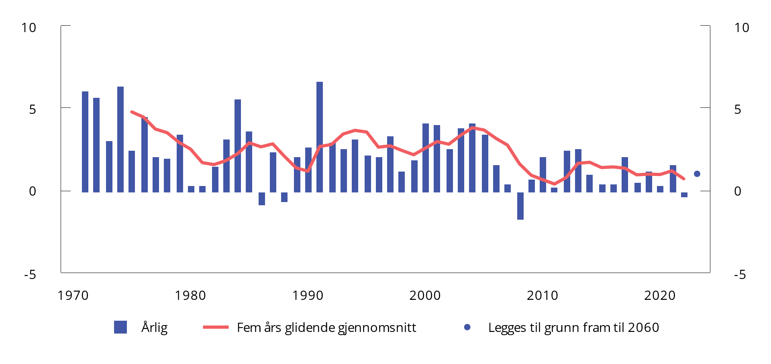

Endring i arbeidsproduktivitet (produksjon per time arbeidsinnsats). Markedsrettet virksomhet i Fastlands-Norge. Historiske tall 1970–2022 og forutsetning i referanseforløpet i Perspektivmeldingen 2024. Prosent

Kilde: Perspektivmeldingen 2024.

En forutsetning for at samfunnet skal dra nytte av teknologisk fremgang og endringer i rammebetingelser, er en omstillingsdyktig økonomi hvor arbeidskraft og kapital kan flyttes mellom næringer. Hvis arbeidskraft og kapital bindes opp på områder der den kaster lite av seg, blir det mindre verdiskaping. Gjennom å sette rammebetingelser påvirker offentlige myndigheter hvor godt ressursene arbeidskraft, kapital og naturressurser brukes i privat sektor, se avsnitt 5.2 om et mer produktivt næringsliv og avsnitt 5.4 om næringsstøtte. Offentlig sektor sysselsetter nær en tredjedel av arbeidstakerne i Norge, og offentlig produksjon av tjenester står for om lag halvparten av offentlige utgifter. Effektiv ressursbruk i offentlig sektor er tema for avsnitt 5.3.

## Et mer produktivt næringsliv

Privat sektor sysselsetter 2/3 av de yrkesaktive i Norge. Næringslivets evne til å ta i bruk ny teknologi og omstille seg, har stor betydning for vekstevnen i privat sektor. Det kan også bidra til økt produktivitet i offentlig sektor gjennom overføring av teknologi og nye måter å jobbe på.

Næringslivet i Norge går godt, og lønnsomheten er høy. Bedriftene har de siste årene satt rekorder i investeringer og eksport. Norge har en omstillingsdyktig økonomi, en høyt utdannet befolkning, et høyt produktivitetsnivå og høy grad av digitalisering.

Gode, generelle rammebetingelser legger til rette for produktivitetsvekst og omstilling i privat sektor. Konkurransepolitikk, kunnskapspolitikk, offentlige reguleringer, samt innovasjon og forskning i næringslivet kan støtte opp under et produktivt og verdiskapende næringsliv. Effektiv konkurranse stimulerer til økt produktivitet og er en forutsetning for at markedene skal fungere godt. Et velfungerende kapitalmarked er også nødvendig for økonomisk vekst og omstilling. Disse politikkområdene er tema for dette avsnittet. Det er også andre politikkområder som er viktig for næringslivets innovasjons- og omstillingsevne. Et velfungerende arbeidsmarked og en kompetent arbeidsstyrke fremmer verdiskaping i bedriftene, se avsnitt 3.4. Skattesystemet må, sammen med en kostnadseffektiv klimapolitikk, gi gode rammebetingelser for investering, virksomhet og omstilling, se kapittel 4 om skattepolitikken og avsnitt 3.5 om klimapolitikken.

### Kapitalmarkedet

Velfungerende kapitalmarkeder er en forutsetning for vekst og nyskaping. Kapitalmarkedet formidler kapital fra husholdninger og investorer til bedrifter med finansieringsbehov via verdipapirmarkedet (aksje- og obligasjonsmarkedet) og bank- og kredittmarkedet. Et velfungerende kapitalmarked innebærer at lønnsomme prosjekter har tilgang til kapital hvor priser reflekterer relevant informasjon, risiko fordeles på en hensiktsmessig måte, kapitalen sendes dit den kaster mest av seg, og at husholdninger får tilgang til lån og investeringsmuligheter.

Myndighetene legger til rette for effektive og velfungerende kapitalmarkeder gjennom regulering som skal fremme finansiell stabilitet og bidra til at aktørene i markedet har tillit til det finansielle systemet, se blant annet Meld. St. 23 (2023–2024) Finansmarkedsmeldingen 2024. Siden kapitalmarkedene er viktige for realøkonomien og alvorlige hendelser i kapitalmarkedene kan ha store konsekvenser, reguleres kapitalmarkedene mer enn mange andre markeder. Gjennom EØS-avtalen har Norge stort sett samme regler for å regulere kapitalmarkedene som EU-landene. Det norske og europeiske kapitalmarkedet er nært integrert, med betydelig kapitalflyt på tvers av landegrensene.

Kapitaltilgangen til det norske næringslivet er i hovedsak god. De norske verdipapirmarkedene er effektive, norske finansforetak er solide og likvide, og de fleste selskaper og personer får dekket sine kapitalbehov i markedet. Offentlige ordninger bidrar til å finansiere prosjekter som ikke lett finner ordinær markedsfinansiering. Staten er en betydelig aktør i kapitalmarkedet gjennom såkornfond, låne- og garantiordninger, samt Statens pensjonsfond Norge. Statens direkte eierskap hadde ved siste årsskifte en samlet markedsverdi på 1 375 mrd. kroner, jf. Statens eierrapport for 2023. Regjeringen vil fortsette å arbeide for velfungerende kapitalmarkeder.

### Konkurransepolitikk

Konkurranse bidrar til å fremme effektiv og bærekraftig ressursbruk, et større utvalg av varer og tjenester, høyere kvalitet og lavere priser. Norske bedrifter som møter betydelig konkurranse i hjemmemarkedet, blir også mer konkurransedyktige i internasjonale markeder. Bedrifter som konkurrerer internasjonalt, har gjennomgående høyere produktivitet enn de som kun konkurrerer i hjemmemarkedet.

Konkurranseloven skal fremme konkurranse for å bidra til effektiv bruk av samfunnets ressurser. Loven forbyr konkurransebegrensende samarbeid og misbruk av dominerende stilling, og gir hjemmel til inngrep mot foretakssammenslutninger (fusjoner og oppkjøp) som begrenser konkurransen til skade for forbrukerne. Loven håndheves av Konkurransetilsynet. I september i år ble det oppnevnt et offentlig utvalg som skal utrede behovet for endringer i konkurranseloven. Regjeringen fremmet da også forslag om å innføre et markedsetterforskningsverktøy, som gir Konkurransetilsynet mulighet til å gripe inn mot konkurranseproblemer også i tilfeller der tilsynet ikke har kunnet gripe inn tidligere, jf. Prop. 118 L (2023–2024) Endringer i konkurranseloven (innføring av markedsetterforskning).

Se boks 5.1 for en gjennomgang av rammebetingelsene for konkurransen i dagligvaremarkedet, konkurransen i den digitale økonomien, offentlige anskaffelser og offentlige aktører som konkurrer med private aktører.

Konkurransen i noen særskilte markeder

Konkurransen i dagligvaremarkedet

Flere forhold indikerer at konkurransen i verdikjeden for dagligvarer er begrenset. Det er høy konsentrasjon og vesentlige etableringshindringer i detaljist-, grossist- og leverandørleddet. Konkurransemyndighetene har fremhevet at forskjeller i innkjøpspriser og begrenset tilgang til attraktive butikklokaler kan gjøre det vanskelig for nye aktører å etablere seg på detaljistleddet. Bransjen kjennetegnes også av fravær av internasjonale utfordrere. Norske forbrukere møter høyere priser og mindre vareutvalg sammenlignet med våre naboland.

Regjeringen har iverksatt en rekke tiltak for å bedre konkurransen, som å sørge for bedre tilgang til gode butikklokaler, og å få dagligvareaktørene til å slutte å varsle om prisøkninger i mediene. Konkurransetilsynet har gjennomført en lønnsomhetsstudie i verdikjeden for mat, samt en undersøkelse av måten dagligvareaktørene forhandler med leverandørene på, og hvilke konsekvenser dette har for konkurransen i dagligvarebransjen. Resultatene fra lønnsomhetsstudien er konsistente med svak konkurranse i deler av dagligvarebransjen. I august 2024 fattet Konkurransetilsynet vedtak om å ilegge tre dagligvarekjeder til sammen 4,9 mrd. kroner i overtredelsesgebyr. Bakgrunnen for vedtaket er dagligvarekjedenes prisjegervirksomhet, herunder at praksisen utgjør brudd på forbudet mot konkurransebegrensende samarbeid. Konkurransetilsynets vedtak kan påklages til Konkurranseklagenemnda.

Konkurransetilsynet har fått i oppdrag å kartlegginge årlig markedsandeler, selskapsstrukturer, kjedenes egne merkevarer og andre merkevarekategorier i dagligvarebransjen. Kartleggingen skal gi grunnlag for å vurdere behovet for ytterligere tiltak for å fremme konkurransen i bransjen. Konkurransetilsynets og Dagligvaretilsynets bevilgninger er økt for å styrke deres arbeid med dagligvarebransjen. Nærmere omtale av regjeringens arbeid med å styrke konkurransen i dagligvarebransjen fremgår av Prop. 1 S (2024–2025) under Nærings- og fiskeridepartementet.

Konkurranse i den digitale økonomien

Digitalisering fører til teknologisk utvikling og innovasjon, som bidrar til en mer effektiv forvaltning og et mer produktivt og omstillingsdyktig næringsliv. Gjennom å utfordre tradisjonelle markedsstrukturer kan digitalisering gi positive virkninger for forbrukerne. På den annen side kan store stordriftsfordeler i en del digitale tjenester øke risikoen for at aktører blir dominerende og for koordinert atferd, og dermed svekke konkurransen. For å bidra til å realisere mulighetene digitalisering gir for økt konkurranse, teknologisk utvikling og innovasjon, har Konkurransetilsynet etablert håndheving av konkurranseloven i den digitale økonomien som et eget satsingsområde. Nærmere omtale av konkurranse og digitalisering fremgår av Prop. 1 S (2024–2025) under Nærings- og fiskeridepartementet.

Offentlige anskaffelser

Ifølge Statistisk sentralbyrå utgjorde offentlige anskaffelser omtrent 780 mrd. kroner i 2023. Reglene om offentlige anskaffelser skal fremme effektiv ressursbruk og gi tillit til at anskaffelsene skjer på en samfunnstjenelig måte. Målet er gode offentlige ytelser med kvalitet som dekker brukernes behov. Anskaffelsene skal i tillegg bidra til å ivareta andre samfunnshensyn som klima- og miljøutfordringer og bekjempelse av arbeidslivskriminalitet. Anskaffelsesutvalget har gjennomgått regelverket for offentlige anskaffelser i NOU 2023: 26 Ny lov om offentlige anskaffelser – Første delutredning og NOU 2024: 9 Ny lov om offentlige anskaffelser – Andre delutredning. Hovedmålet har vært å gjøre regelverket enklere og lettere tilgjengelig og ivareta klima- og miljøhensyn bedre. Regjeringen arbeider videre med forslagene fra utvalget.

Konkurranse mellom offentlige og private tilbydere

Offentlige aktører driver i en del tilfeller økonomisk aktivitet i konkurranse med private aktører. Slik konkurranse kan føre til bedre ressursutnyttelse, økt kvalitet og lavere priser. På den annen side står offentlige og private virksomheter til dels overfor ulike rammebetingelser på grunn av det generelle skattefritaket og konkursimmuniteten for offentlig sektor. Ulike rammebetingelser kan medføre at offentlige aktører får en konkurransefordel. EFTAs overvåkningsorgan, ESA, har åpnet en sak om dette. Norske myndigheter har signalisert overfor ESA at det skal gjennomføres en sektorgjennomgang med sikte på å innføre tiltak der hvor problemene i konkurransen mellom offentlige og private aktører er størst. Formålet er å fremme like konkurransevilkår, samtidig som man ivaretar det offentliges muligheter til å levere nødvendige og gode tjenester til innbyggerne.

[Boks slutt]

### Offentlige reguleringer

Markedsregulering som legger til rette for konkurranse og lave etableringsbarrierer for nye og innovative bedrifter, bidrar til økt produktivitet, flere arbeidsplasser og bedre levestandard.

Konkurransebegrensende reguleringer kan begrunnes med markedssvikt, dvs. at aktiviteten har samfunnsmessige kostnader som ikke tas med i betraktningen av den som utøver den, slik som forurensing. En annen markedssvikt kan være såkalte naturlige monopoler. Regulering kan da gi mer velfungerende markeder og bedre utnyttelse av ressursene. Samtidig må det tas hensyn til at reguleringer kan medføre kostnader. Svakt begrunnede reguleringer vil også gi mindre effektiv ressursbruk. Eksempler på særskilt regulerte markeder i Norge er bokmarkedet og drosjemarkedet, samt naturressursnæringer som fiske, havbruk og landbruk.

Forenkling av næringslivets reguleringsbyrde

Regjeringen vil redusere næringslivets kostnader ved å forenkle rapportering, lover og regler. Ny teknologi gir muligheter for mer effektive prosesser og bedre kontrollmuligheter for myndighetene. Det er et mål at opplysninger som det offentlige innhenter, skal lagres og kategoriseres på en slik måte at de samme opplysningene kun hentes inn én gang og gjenbrukes til andre formål.

De siste årene har blant annet Løsøreregisteret i Brønnøysundregisteret kommet over på en ny, digital plattform som forenkler registreringen og Statens Vegvesen har utviklet bedre informasjonstjenester for transportnæringen og andre trafikanter.

Regjeringen legger vekt på gode beslutningsgrunnlag før nye reguleringer vedtas. Dette følger blant annet av Utredningsinstruksen. Regelrådet skal bidra til at næringslivet ikke påføres unødvendige byrder gjennom nytt eller endret regelverk. Regelrådet vurderer kvaliteten på konsekvensvurderinger før næringsrelatert regelverk blir vedtatt.

Regelverk for rekonstruksjon og konkurs

Effektive rekonstruksjonsregler kan bidra til at levedyktige bedrifter som har fått økonomiske problemer, i større grad kan videreføres. Samtidig bør lite produktive og ulønnsomme virksomheter legges ned, slik at ressursene kan benyttes i mer effektive virksomheter. Midlertidig lov om rekonstruksjon for å avhjelpe økonomiske problemer som følge av utbrudd av covid-19 (rekonstruksjonsloven) trådte i kraft 11. mai 2020. Hovedformålet var å redusere risikoen for konkurser i levedyktige virksomheter som ble rammet av en akutt svikt i inntektene som følge av virusutbruddet. Lovens virketid er forlenget til 1. juli 2025. Justis- og beredskapsdepartementet sendte i 2023 på høring et forslag til nye regler om rekonstruksjon, som skal avløse konkurslovens regler om gjeldsforhandling og den midlertidige rekonstruksjonsloven. Det arbeides nå med forslag til permanente regler om rekonstruksjon.

### Innovasjon og forskning i næringslivet

Forskning og utvikling er viktig for næringslivets innovasjonsevne. Statistisk sentralbyrås årlige kartlegging viser at forskningsaktiviteten i næringslivet har vokst mye gjennom den siste tiårsperioden.

Virksomheter investerer i forskning, utvikling og innovasjon fordi det lønner seg. Metoder og funn fra en enkelt bedrifts forskning og utvikling kan også anvendes eller videreutvikles av andre. Egenutført forskning setter foretakene i stand til å utvikle egne produkter, men også til forstå og ta i bruk metoder og funn fra andres forskning. Offentlig støtte til næringsrettet forskning og innovasjon skal bidra til at næringslivet satser mer på forskning og nyskaping enn det ellers ville gjort.

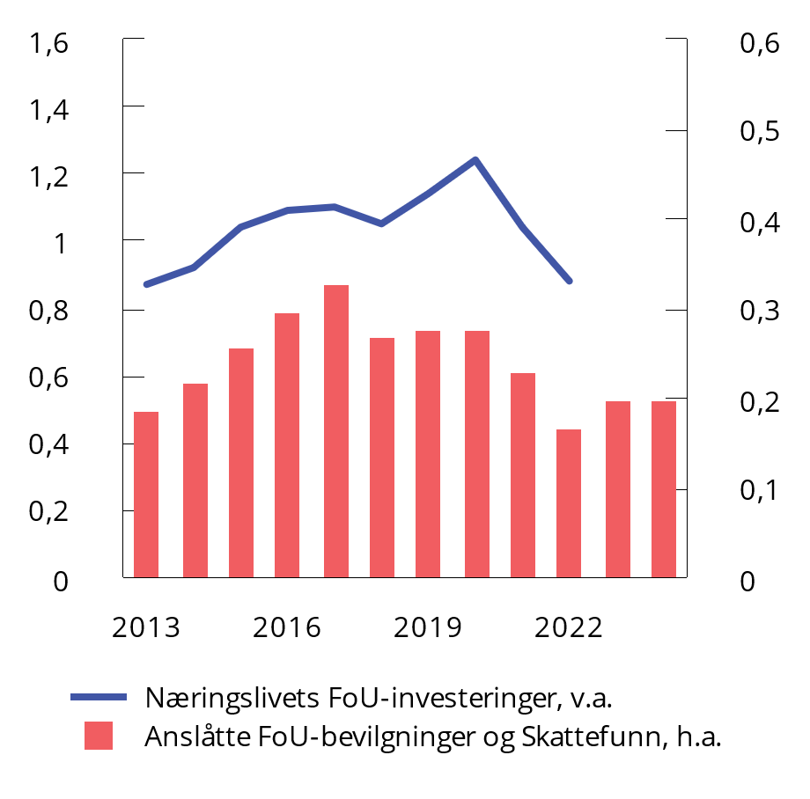

FoU i næringslivet og anslåtte FoU-bevilgninger til næringsdepartementene. Andel av BNP

Fotnote: Andelene i 2022 må sees i sammenheng med den sterke veksten i BNP som følge av økte petroleumspriser.

Kilder: Finansdepartementet, Statistisk sentralbyrå og Eurostat.

I internasjonal statistikk anses forskningsinstitutter som har hoveddelen av sine inntekter fra salg av forskningstjenester, som en del av næringslivet. Med denne måten å måle forskningsinnsats på har Norge en litt lavere forskningsinnsats enn i de fleste medlemslandene i OECD og EU, målt som andel av BNP.

I EUs årlige European Innovation Scoreboard (EIS) klassifiseres Norge som en sterk innovatør, som er nest øverst på en skala av fire. Norge ble i år rangert som nummer sju, opp fra åttende plass i fjor. I 2021 ble Norge rangert som nummer elleve. I EUs omtale av Norge trekkes det frem at resultatene over tid har styrket seg i forhold til EU-landene.

Regjeringen la i april frem en strategi for å øke næringslivets investeringer i FoU. Gjennom strategien ønsker regjeringen å legge til rette for tilstrekkelig FoU-kompetanse, og at samfunnet får nytte av den kunnskapen som blir skapt. Regjeringen vil i løpet av året utarbeide en stortingsmelding om gründere og oppstartsbedrifter, med særlig vekt på vekstbedriftene.

## Effektiv ressursbruk i offentlig sektor

### Offentlige utgifter utgjør en stor andel av norsk økonomi

Offentlige utgifter er på et høyt nivå i Norge sammenlignet med andre OECD-land, se avsnitt 3.1.5. Innfasingen av petroleumsinntekter i budsjettene har gjort det mulig å øke offentlige utgifter mer enn i andre land. Samtidig er skattenivået forholdsvis høyt. De samlede offentlige utgiftene utgjør rundt 2 500 mrd. kroner i 2024, tilsvarende 62 pst. av BNP for Fastlands-Norge, se boks 3.6. De siste ti årene har utgiftsandelen økt med rundt 5 prosentenheter, mens den har falt i Sverige og Danmark.

Mange av oppgavene det offentlige utfører er arbeidsintensive, slik som utdanning, politi og helsevesen. Offentlig sektor sysselsetter om lag en tredjedel av arbeidstakerne i Norge. Det er nesten det dobbelte av OECD-gjennomsnittet. Når så store deler av arbeidskraften og de øvrige ressursene i økonomien benyttes i stat og kommuner, får ressursbruken i offentlig sektor mye å si både for økonomisk utvikling, produktivitet og velferd.

Effektiv ressursbruk i offentlig sektor handler både om å prioritere de viktigste målsettingene og tiltakene, og om å løse oppgavene på best mulig måte. Hvis oppgavene kan utføres mer kostnadseffektivt, kan vi oppnå like gode resultater med lavere ressursbruk, eller bedre resultater med samme ressursbruk. Minst like viktig er det å prioritere de beste tiltakene, altså de tiltakene som gir mest nytte for pengene. Det kan innebære å avvikle ordninger som ikke fungerer etter hensikten eller har utspilt sin rolle, eller senke ambisjonsnivået på enkelte områder for å kunne prioritere andre.

Usikkerheten som preger verdensbildet med krig, geopolitiske spenninger og klimaendringer, påvirker en liten, åpen økonomi som Norge. Økt pengebruk på beredskap og krisehåndtering må finansieres, samtidig som langsiktig bærekraft i offentlige finanser må ivaretas. Handlingsrommet i budsjettene forventes å bli mindre på 2030-tallet. Da fortsetter statens utgifter til helse, omsorg og pensjoner å øke samtidig som lavere vekst i arbeidsstyrken og lavere inntekter fra petroleumsvirksomheten demper statens inntektsvekst. Spesielt de minste kommunene vil rammes av at det blir færre yrkesaktive og flere eldre.

OECD kom i sommer med en ny landrapport om Norge.[23] I rapporten viser OECD at nivået på produktiviteten i norsk økonomi er blant det høyeste i OECD-området, målt som samlet verdiskaping per arbeidstime. OECD vektlegger behovet for en effektiv offentlig sektor, spesielt med tanke på fremtidige utfordringer som en aldrende befolkning og avtagende oljeinntekter. I rapporten pekes det på at både digitalisering, mer langsiktig planlegging og økt innovasjon kan bidra til mer effektiv ressursbruk i offentlig sektor. Det pekes dessuten på flere områder hvor ressursbruken i Norge kunne vært mer effektiv sett opp mot resultatene som oppnås. Eksempler OECD nevner er høye utgifter i utdanningssektoren og lav nytte av samferdselsinvesteringer i forhold til ressursene som brukes på feltene. Videre påpeker OECD at Norge har høyt sykefravær og mange på uføretrygd. OECD har også anbefalinger om landbrukspolitikk, samarbeid mellom kommuner, og samarbeid mellom sykehus og helsetjenesten i kommunene som de mener vil forbedre effektiviteten i offentlig ressursbruk.

Figur 5.3 gir en oversikt over sentrale utgiftsområder på statsbudsjettet, og inkluderer utgifter til drift, investering og overføringer til andre. Statens utgifter til investeringer inngår i flere av gruppene i figuren. Utgifter til petroleumsvirksomhet, finansielle transaksjoner og overføring til Statens pensjonsfond utland er ikke inkludert. Folketrygden med blant annet alderspensjon og uføretrygd utgjør en særlig stor del med om lag 35 pst. Velferdsordninger med riktige insentiver er viktige for bærekraften i offentlig finanser – både fordi de utgjør en så stor andel av statens utgifter, men også fordi de i mange tilfeller påvirker arbeidstilbudet og dermed verdiskapningen i økonomien. Rammetilskudd til kommunesektoren utgjør om lag 12 pst. og overføringer til de regionale helseforetakene utgjør om lag 11 pst. av statsbudsjettets utgifter. Forsvar, transport og kunnskapsformål peker seg også ut som forholdsvis store utgiftsområder.

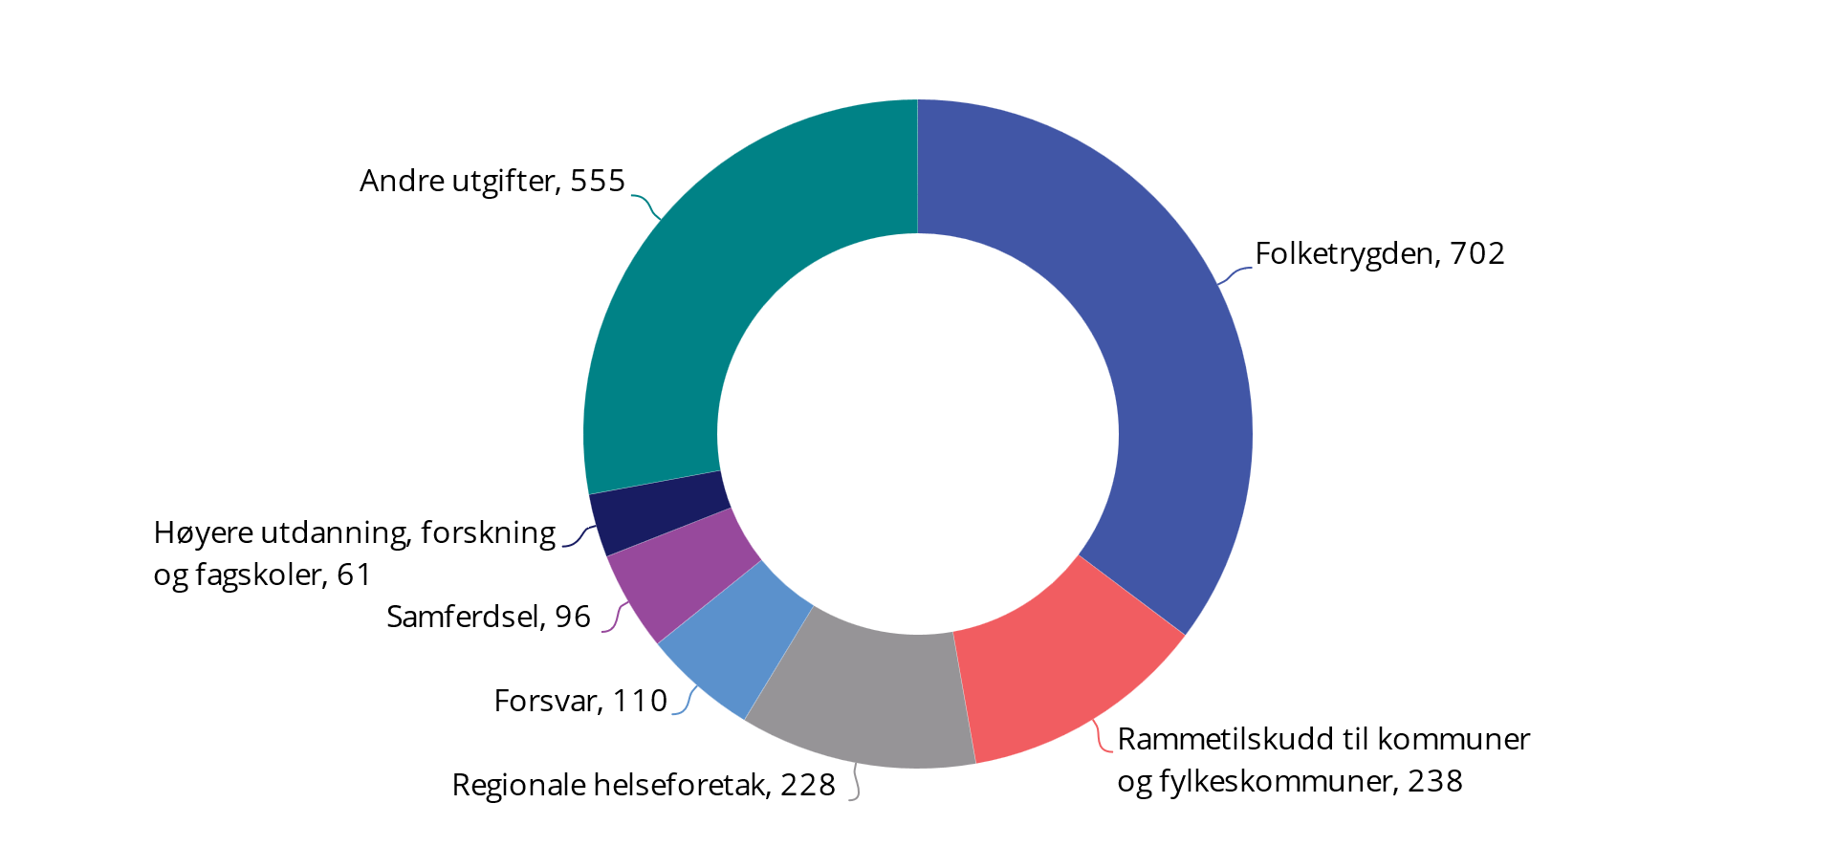

Statsbudsjettets største utgiftsområder i 2025. Mrd. kroner

Kilde: Finansdepartementet.

### Virkemidler for mer effektiv ressursbruk

Virksomhetsledere og styrende departement har ansvar for at statlige midler brukes effektivt innenfor eget ansvarsområde. Direktoratet for forvaltning og økonomistyring (DFØ) skal bidra til effektiv ressursbruk i staten gjennom felles lønns- og regnskapstjenester, kompetansetiltak og veiledning til statlige virksomheter.

Innbyggerundersøkelsen gjennomført av DFØ i år, viser at tilliten til offentlige myndigheter fortsatt er på et høyt nivå i Norge, selv om den har falt noe siden 2021. OECD peker på tillit både som en driver for effektiv forvaltning og som et mål på hvor godt offentlig sektor lykkes. Når befolkningen har høy tillit til forvaltningen, for eksempel til at sensitive data behandles forsvarlig, er det enklere å levere effektive og brukerrettede tjenester. Samtidig påvirkes innbyggernes tillit til myndighetene både av hvor godt offentlige tjenester fungerer i hverdagen og hvor godt politikerne evner å løse store samfunnsutfordringer. Derfor er også godt opplyste beslutningsprosesser en sentral driver for tillit til offentlige myndigheter ifølge OECD.[24]

Utredningsinstruksen stiller krav til forhåndsutredning av statlige tiltak, herunder en gjennomgang av forventede positive og negative virkninger. Formålet er å legge et godt grunnlag for beslutninger om statlige tiltak, som for eksempel reformer, regelendringer og investeringer. Ufullstendig eller manglende utredning øker risikoen for at det fattes beslutninger som ikke kan gjennomføres, som gir uønskede virkninger eller som innebærer sløsing med samfunnets ressurser. En revidert utredningsinstruks med oppdatert veileder kommer i høst.

Samfunnsøkonomiske analyser bidrar til at politikere og andre beslutningstakere får solide og sammenlignbare beslutningsgrunnlag når de skal vurdere ulike tiltak. OECD peker i landrapporten på at Norge bør tillegge samfunnsøkonomiske analyser større vekt i prioriteringen av infrastrukturinvesteringer og bremse kostnadsvekst i planleggingsfasen av prosjektene. DFØ publiserte i 2023 en ny veileder i samfunnsøkonomiske analyser. Den skal gjøre det enklere å gjennomføre og bestille analyser, og rådgi ledere i staten.

Områdegjennomganger gir mulighet for grundigere vurderinger av enkelte utgiftsområder enn det normalt er rom for innenfor den årlige budsjettprosessen. De skal legge til rette for effektiviseringsgevinster, bedre målretting av regler og tiltak eller nedprioritering av aktivitet som ikke lenger anses formålstjenlig. De fleste analysene offentliggjøres på regjeringen.no sin side for områdegjennomganger og på DFØs nettsted Kudos.no. Nedenfor omtales områdegjennomganger det er jobbet med siden fremlegget av statsbudsjettet i fjor:

* Arbeidsmarkedstiltak: Regjeringen ønsker en raskere og mer stabil tilknytning til arbeidslivet for flere gjennom mer effektiv og kunnskapsbasert bruk av arbeidsmarkedstiltak. Områdegjennomgangen gir kunnskap om effekter av arbeidsmarkedstiltak og hvordan tiltakene brukes. Gjennomgangen peker på kunnskapshull og barrierer for å ta kunnskap i bruk på Nav-kontorene og kommer med forslag til hvordan arbeids- og velferdsforvaltningen kan forbedre ressursbruken på arbeidsmarkedstiltak. For en nærmere omtale vises det til Meld. St. 33 (2023–2024) En forsterket arbeidslinje.
* Den statlige styringen av kommunesektoren skal gi kommunesektoren handlefrihet til å innrette oppgaveløsning og tjenestetilbud på en effektiv måte, etter lokale forutsetninger og behov. Gjennomgangen så på styringen innenfor helse og omsorg, barnevern, barnehage og grunnskole. Kartleggingen viste at det samlede styringstrykket er stort, og at statens styring begrenser kommunenes lokale handlefrihet til å fordele ressurser. Særlig ble styring på innsatsfaktornivå, som statlig fastsatte bemanningsnormer, trukket frem som begrensende for lokalt handlingsrom og prioriteringseffektivitet.
* Forvaltning av eiendom, bygg og anlegg i forsvarssektoren: Områdegjennomgangen skulle identifisere tiltak for bedre ressursbruk og mer effektiv og helhetlig forvaltning av forsvarsektorens eiendomsmasse. Gjennomgangen er ferdigstilt.
* Overførte bevilgninger: Etter koronapandemien har det vært en økning i omfanget av budsjettmidler som overføres fra ett statsbudsjett til det neste. DFØ gjennomgår bevilgningsvedtak i statsbudsjettet som har stikkordet «kan overføres», blant annet for å avdekke om de store overføringene kan skyldes ineffektiv ressursbruk eller for høye bevilgninger. Områdegjennomgangen ferdigstilles høsten 2024.
* Styring av politiet: Politiet har fått betydelige bevilgningsøkninger de seneste årene, blant annet for å kunne øke bemanning og aktivitet. Samtidig melder politiet om en krevende budsjettsituasjon og nedbemanning for å dekke inn økte kostnader. Områdegjennomgangen skal bidra til en felles forståelse av situasjonen og gi et grunnlag for å forbedre styringen av politiet fremover. Gjennomgangen er utført av en arbeidsgruppe bestående av Justis- og beredskapsdepartementet, Finansdepartementet og Politidirektoratet. Det er gjennomført en tilsvarende områdegjennomgang av PST. Rapporten om PST er gradert etter sikkerhetsloven.
* Digitale fellesløsninger: Staten bruker betydelige ressurser på utvikling, drift og vedlikehold av datasystemer både til intern bruk, og for å kunne yte tjenester til innbyggere, næringsliv og kommunal sektor. Gjennomgangen skal gi bedre forståelse av hvordan digitale fellesløsninger kan bidra til økt kvalitet og reduserte kostnader i offentlig sektor og hvordan gevinstpotensialet i eksisterende fellesløsninger kan realiseres. Gjennomgangen gjøres av DFØ og ser spesielt på fellesløsningene Digital Postkasse til Innbygger, ID-porten og Altinn. Arbeidet er i sluttfasen i høst.
* Det statlige institusjonsbarnevernet: De siste årene har det vært en sterk vekst i bevilgningene til barnevernet, blant annet fordi barnas behov er mer komplekse og fordi prisene til private leverandører har økt. Gjennomgangen skal, sammen med blant annet utredningen fra Barnevernsinstitusjonsutvalget,[25] gi grunnlag for en bedre innretting, finansiering og organisering av statens tilbud av institusjonstiltak og lignende tiltakstyper. Områdegjennomgangen ferdigstilles ved utgangen av 2024.
* Helserelaterte ytelser: Det er en bekymringsverdig vekst i de helserelaterte ytelsene i folketrygden (sykepenger, arbeidsavklaringspenger og uføretrygd). Gjennomgangen skal se bredt på årsakene til at personer mottar helserelaterte ytelser og foreslå tiltak som kan redusere behovet. Målet er økt sysselsetting og lavere utgiftsvekst i folketrygden over tid. Arbeidet skal pågå frem til neste sommer.

### Mer effektiv organisering i offentlig sektor

Når demografi og teknologi endres, må det vurderes om oppgaver kan organiseres og løses på nye måter, og om ansvarsfordelingen institusjoner imellom gir riktige insentiver. Tydelig ansvarsdeling, eksempelvis mellom stat og kommune, og mellom departement og underliggende virksomhet, er viktig for god ressursutnyttelse. Forvaltningsnivået som er ansvarlig for å løse og finansiere en oppgave, bør selv kunne beslutte hvordan oppgaven best løses for å imøtekomme brukernes og samfunnets behov.

Kommunesektoren

Gode velferdstjenester i hele landet er avgjørende for å gi folk trygghet i hverdagen og bidrar til å redusere sosiale og geografiske forskjeller. Kommunene yter mange av de viktigste velferdstjenestene. En god og forutsigbar kommuneøkonomi er sentralt for at kommunene og fylkeskommunene skal kunne ivareta sine oppgaver.

Rammefinansiering av kommunene støtter opp om lokalt selvstyre og gir kommuner og fylkeskommuner handlingsrom til å prioritere i tråd med egne vurderinger og innbyggernes behov. Dette bidrar til effektiv ressursbruk tilpasset lokale forhold, og det stimulerer til innovasjon og effektivisering ettersom frigjorte midler tilfaller den enkelte kommune.

I Norge har vi et generalistkommunesystem som innebærer at alle kommuner har samme oppgaver og ansvar, uavhengig av størrelse og antall innbyggere. Det er store forskjeller mellom kommunene i folketall, befolkningsutvikling, avstander og sentralitet. De vil derfor ha ulike forutsetninger for å ivareta oppgavene sine. Dette kan resultere i forskjeller i tjenestetilbudet mellom kommuner. Generalistkommuneutvalget[26] konkluderte med at dagens system basert på generalistkommuneprinsippet er under økende press. Kommunene har vist stor tilpasningsevne for å levere effektive tjenester gjennom frivillig interkommunalt samarbeid der det er naturlig.

Det gjennomføres et betydelig omstillings- og effektiviseringsarbeid i kommunesektoren for å frigjøre ressurser som kan gi innbyggerne flere og bedre tjenester. Analyser fra Senter for økonomisk forskning (SØF) viser likevel forskjeller i tjenestetilbud og effektivitet mellom kommuner, også om man sammenligner kommuner med omtrent like mange innbyggere. Det er viktig å understreke at det er stort spenn i kommuner i Norge med hensyn til areal, befolkningstetthet og demografi. Analysene tyder på at det er store muligheter for mer effektiv ressursutnyttelse og bedre tjenester, eksempelvis innenfor barnehage, grunnskole og omsorgstjenester. Resultatene av kartlegging av den enkelte kommune legges årlig ut på kommunedata.no. Analysene kan benyttes til sammenligninger mellom kommuner og å følge utviklingen i egen kommune over tid. OECD pekte i landrapporten for Norge på at det kan hentes ut effektiviseringsgevinster gjennom samarbeid mellom kommuner.

Helse og omsorg

Flere eldre i befolkningen tilsier at mer ressurser må rettes inn mot helse- og omsorgssektoren fremover. I Perspektivmeldingen er det i et regneeksempel illustrert at dersom ressursinnsatsen minst skal holdes på dagens nivå per person også i fremtiden, vil det frem mot 2060 være behov for 180 000 flere sysselsatte i helse- og omsorgssektoren. Samlet sysselsetting i økonomien er antatt å øke med rundt 75 000 personer. For å legge til rette for tilstrekkelig sysselsetting i øvrig nærings- og samfunnsliv, må de tilgjengelige ressursene brukes bedre.

Helsepersonellkommisjonen[27] pekte i sin rapport på en rekke muligheter for å få mer ut av ressursene i helse- og omsorgssektoren. Norge har allerede i dag flere sykepleiere og flere leger per innbygger enn sammenlignbare land, se figur 5.4. Kommisjonen la vekt på at bedre bruk av tilgjengelig kompetanse gjennom riktig oppgavedeling og god organisering av arbeidet kan bidra til å opprettholde og forbedre kvaliteten på tjenestene, og redusere ressursbruken. Man må også vurdere om oppgaver kan løses på helt nye måter, blant annet ved bruk av teknologiske løsninger, gjerne i samarbeid med pasient, bruker og pårørende.

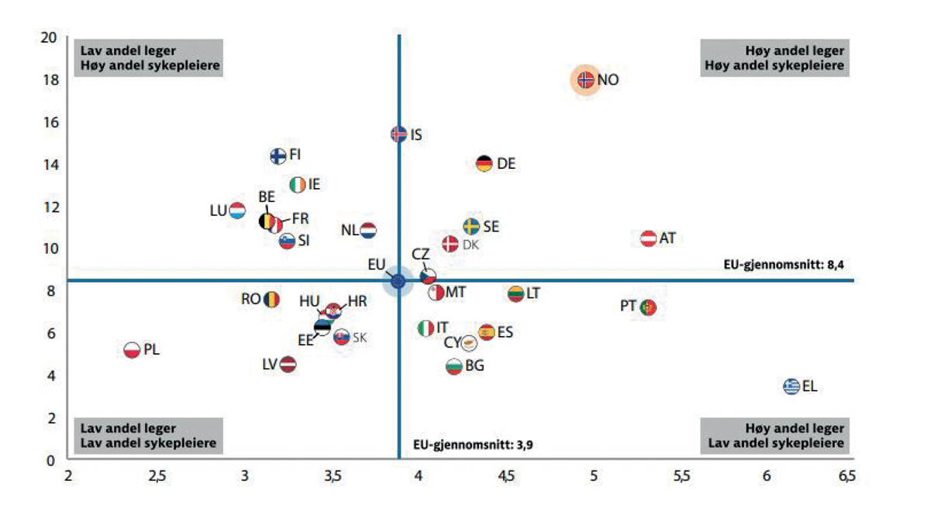

Praktiserende leger og sykepleiere per 1 000 innbyggere. 2019

Kilder: Eurostat og NOU 2023: 4 Tid for handling – Personellet i en bærekraftig helse- og omsorgstjeneste.

I Nasjonal helse- og samhandlingsplan 2024–2027[28] presenterer regjeringen seks hovedgrep: Rekruttere og beholde personell med riktig kompetanse i vår felles helsetjeneste, endre finansieringsordningene, prøve ut og innføre nye organiseringsformer, ny strategi for digitalisering av helse- og omsorgstjenestene, forenkle og tydeliggjøre regelverk, samt en attraktiv og fremtidsrettet allmennlegetjeneste.

Forsvarssektoren

I vår la regjeringen frem forslag til ny langtidsplan for forsvarssektoren. Planen ble enstemmig vedtatt av Stortinget.[29] Langtidsplanen innebærer en kraftig satsing på forsvarssektoren over den neste tolvårsperioden. For å kunne gjennomføre langtidsplanen, inkludert konsekvensene av Stortingets vedtak, er det lagt til grunn en samlet økonomisk opptrapping av forsvarsbudsjettet på om lag 632 mrd. kroner (2025-prisnivå) i perioden frem til 2036. Effektiv ressursbruk og god styring og kontroll er sentrale forutsetninger for at forsvarsopptrappingen blir vellykket.

Prosjekt Forsvarssektoren 2024 (F24) har gjennomgått ulike områder i forsvarssektoren for å effektivisere ressursbruken og sikre best mulig forsvarsevne. Gjennomgangen har identifisert et potensial for å både effektivisere og profesjonalisere anskaffelsesfunksjonene i sektoren. Regjeringen samler forsvarssektorens anskaffelsesfunksjoner i etatene Forsvarsmateriell og Forsvarsbygg, med en felles anskaffelsesstrategi. Målet er å korte ned tidsbruk fra oppstått behov til levering, og oppnå bedre avtaler som gir økt kvalitet og lavere kostnader.

I den nye langtidsplanen har regjeringen varslet at den vil forsterke kravene til effektivisering. For å bidra til høyest mulig forsvarsevne innenfor gitte ressursrammer, må målene for effektivisering knyttes mer direkte til forsvarsevnen enn tidligere. Det innebærer at effektiviseringsarbeidet må inngå i departementetets styring og utvikling av virksomhetene i sektoren, og knyttes tettere til sektorens måloppnåelse. Gevinstrealiseringen skal planlegges og styres med utgangspunkt i kvalitet, økonomi og samfunnsmessige gevinster.

Regjeringen vil følge opp den forventede gevinstrealiseringen fra forrige langtidsplan, og forventer å ha realisert gjenstående effektiviseringsgevinster innen utgangen av 2026. I tillegg er det en ambisjon i ny langtidsplan å realisere effektiviseringsgevinster frem til 2030 på minimum 2,5 mrd. kroner. Disponering av frigjorte midler skal vurderes i det enkelte budsjettår opp mot målsettinger og satsinger, og inngår ikke i langtidsplanens planrammer. Det er et mål at minimum en tredjedel av beløpet skal kunne omdisponeres i de årlige budsjettene. De resterende gevinstene skal dokumenteres basert på godkjente prosedyrer og beregningsmodeller, og synliggjøres i statsbudsjettet og i relevant rapportering. Den nye innrettingen på effektiviseringsarbeidet skal bidra til bedre resultater og styrkede insentiver.

Veisektoren

Et hovedgrep i ny Nasjonal transportplan 2025–2036 er å ta vare på det vi har, utbedre der vi kan og bygge nytt der vi må. Regjeringen mener at vedvarende etterslep i vedlikeholdet av transportinfrastruktur og mer ekstremvær krever at drift, vedlikehold og mindre investeringstiltak må prioriteres fremover. Økt sårbarhet som følge av klimaendringer må møtes med en mer motstandsdyktig infrastruktur. Regjeringen vil derfor vri innsatsen fra store investeringsprosjekter til drift, vedlikehold og mindre investeringstiltak i planperioden.

Organiseringen av veisektoren må legge til rette for god politisk styring og effektiv ressursbruk. I tråd med dette har regjeringen i arbeidet med Nasjonal transportplan utredet organiseringen i veisektoren fremover.

Erfaringene så langt tilsier at det å ha to utbyggere og driftere av riksvei, hhv. Statens vegvesen og Nye Veier AS, gir bedre styring. Systemet med kontinuerlig optimalisering og porteføljestyring av store prosjekter har vært viktig for både Statens vegvesen og Nye Veier. Læringen fra målestokkonkurranse og god kostnadskontroll i statlig veiutbygging har økt mulighetene for å gjennomføre flere av de politisk prioriterte prosjektene innenfor gitte rammer og styrket den politiske styringen i sektoren.

Regjeringen vil fortsette arbeidet med å gjøre ansvarsfordelingen og informasjonsflyten i veisektoren tydeligere, styrke Samferdselsdepartementets oppfølging av hele veisektoren og vurdere revisjon av vegloven. Regjeringen vil videreføre Nye Veier som selskap og styrke samarbeidet mellom Statens vegvesen, Nye Veier og fylkeskommunene. Regjeringen fremmer forslag til Stortinget om å gi Statens vegvesen økte fullmakter til å forplikte utover budsjettåret for å kunne inngå flerårige vedlikeholdskontrakter. Målet er at dette skal legge til rette for mer effektiv bruk av midler til vedlikehold og kunne se det i sammenheng med investeringer.

Jernbanesektoren

Som en oppfølging av gjennomgangen av jernbanesektoren har regjeringen styrket den statlige styringen av jernbanesektoren. Ansvaret for å forvalte statens eierinteresser i Flytoget AS ble overført fra Nærings- og fiskeridepartementet til Samferdselsdepartementet i juli i år. Samferdselsdepartementet har med dette ansvaret for å forvalte eierskapet både for Vygruppen AS og Flytoget AS. En samling av eierskapet legger til rette for mer helhetlig styring av jernbanesektoren og mer helhetlig forvaltning av statens persontogselskap.

Regjeringen har besluttet at Vy og Flytoget skal slås sammen ved at Flytoget blir et datterselskap av Vy. Målet er å skape et sterkt felles persontogselskap. Sammenslåingen vil gi gode tjenester til de reisende og samtidig være verdiøkende for staten som eier. Ved å legge selskapene i samme organisasjon, får selskapene tid til å lære av hverandre, innføre beste praksis og samkjøre personalet før Vy skal kjøre alle tog til og fra Oslo lufthavn fra senest 2028. Det vil bli enklere å reise til og fra Oslo lufthavn når alle togavgangene blir en del av det samlede kollektivsystemet på Østlandet.

### Nye og endrede arbeidsmåter

Perspektivmeldingen peker på kamp om arbeidskraften som en hovudutfordring fremover. Bevisst bruk av kompetanse og arbeidskraft vil være viktig i møte med utfordringene vi står overfor. Da må vi bruke knappe arbeidsressurser best mulig og stadig vurdere nye arbeidsmåter. Den teknologiske utviklingen gjør det eksempelvis mulig for offentlig sektor å møte brukerne på nye måter.

Tillitsreformen er en del av regjeringens arbeid med å forbedre offentlig sektor. Prioriterte virkemidler er mer faglig frihet for førstelinjen, reduserte rapporterings- og dokumentasjonskrav, frikommuneforsøk, styrket medvirkning og tillitsbasert ledelse.

På enkelte områder bidrar organisering av fellestjenester til mer effektiv oppgaveløsning. Departementenes sikkerhets- og serviceorganisasjon (DSS) leverer administrative fellestjenester til departementene. Direktoratet for forvaltning og økonomistyring (DFØ) leverer lønns- og/eller regnskapstjenester til 92 pst. av alle statlige virksomheter.

Statlige virksomheter arbeider for å redusere konsulentbruken på områder der det ligger til rette for å bruke interne ressurser og kompetanse. Utgiftene til konsulenter sank fra 13,4 mrd. kroner i 2022 til 13 mrd. kroner i 2023, ifølge DFØs rapport om konsulentbruk i staten.

Digitalisering av offentlig sektor skal bidra til gode tjenester for innbyggerne, næringsliv og frivillig sektor, uansett hvor i landet man bor. Digitalisering skal også være et verktøy for å jobbe smartere i offentlig sektor. Regjeringen staker i en ny nasjonal digitaliseringsstrategi ut retningen for den videre digitaliseringen i Norge. Målet er en sterkere styring og samordning av politikken slik at vi utnytter potensialet i digitaliseringen fullt ut.

Flere virkemidler skal bidra til effektiv digitalisering i offentlig sektor. Digitale fellesløsninger som ID-porten, Altinn, Digital postkasse til innbyggerne og Kontakt- og reservasjonsregisteret skal gi en samordnet og brukervennlig digitalisering. Digitaliseringsrådet gir anbefalinger til virksomheter om digitaliseringstiltak, slik at disse kan gjennomføres på en kostnadseffektiv og forsvarlig måte og medfinansieringsordningen for prosjekter bidrar til at flere lønnsomme prosjekter i statlige virksomheter blir realisert. Ordningen er rettet mot små og mellomstore digitaliseringstiltak.

Av større tiltak regjeringen har prioritert, er Skatteetaten, hvor det er gjennomført en rekke større organisasjons- og digitaliseringsprosjekter for å sikre en mer effektiv skatte- og avgiftsforvaltning. Dette har også bidratt til betydelige forenklinger for innbyggerne og næringslivet. Programmet «Fremtidens innkreving» skal gjennomføres i perioden 2022–2028, og steg 2 starter opp i 2025. Programmet er en satsing i samarbeid med politiet, Nav, Lånekassen og Brønnøysundregistrene. Samling av statlig innkreving i Skatteetaten skal gi en mer helhetlig og effektiv forvaltning av innkrevingsområdet. Regelverket skal bli mer brukervennlig. Anslått gevinst for det offentlige er om lag 880 mill. kroner årlig, og for næringslivet og privatpersoner om lag 750 mill. kroner per år.

Det er også gjennomført en større modernisering og digitalisering i Arbeids- og velferdsetaten for å etablere fleksible IKT-løsninger med høy grad av automatisering, bedre tjenester for brukerne og en effektiv forvaltning. Prosjekt 4 som pågår nå, omfatter dagpenger og arbeidsavklaringspenger. Det er også planlagt å modernisere tjenesteyting og forvaltning av arbeidsmarkedstiltakene. Prosjektet fortsetter i 2025 og 2026.

### Riktige investeringer og god gjennomføring

Nivået på offentlige investeringer i Norge har vært høyt de siste 15 årene, se figur 5.5. Det øker risikoen for at investeringer med høye kostnader, lav nytte, uklare mål og dårlig styring kan legge beslag på betydelige midler som heller burde gått til andre formål som ville gitt mer vekst og velferd. Å unngå feilinvesteringer krever både langsiktig planlegging og tilstrekkelig fleksibilitet slik at prosjektene kan modnes og oppdateres etter hvert som samfunnet endrer seg. OECD anbefaler i sin siste landrapport at samfunnsøkonomisk lønnsomhet bør vektlegges mer i valg av infrastrukturinvesteringer.

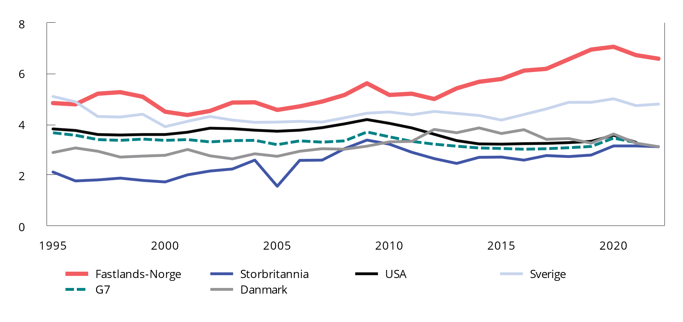

Offentlige bruttoinvesteringer som andel av BNP. Prosent

Kilde: Perspektivmeldingen 2024.

Investeringer er utgifter som forventes å ha en fremtidig avkastning for samfunnet. Gode offentlige investeringer bidrar til å nå viktige samfunnsmål og løse utfordringer vi står ovenfor. Målet er å finne løsninger som leverer høyest mulig nytte til lavest mulig kostnad. Samfunnsøkonomisk lønnsomme investeringer styrker vekstevnen i økonomien, og det offentlige har en rolle i å tilrettelegge for velferd og vekst gjennom riktige investeringer og god gjennomføring.

I hovedsak har store statlige investeringer de siste årene blitt gjennomført innenfor den kostnadsrammen som er vedtatt av Stortinget. Slik sett har det vært rimelig god kostnadskontroll i utbyggingsfasen av prosjektene. Selv om prosjektporteføljen samlet sett leverer innenfor planlagte rammer, er det utfordringer i enkeltprosjekter. God styring og oppfølging er viktig for å håndtere dette. Det største potensialet for forbedring finnes trolig i den tidlige utredningsfasen, før prosjektene legges frem for Stortinget for endelig investeringsbeslutning. Det ble innført tiltak for å bedre kostnadsoppfølgingen i denne fasen i 2017. En oppdatert studie gjennomført av Concept, viser at kostnadsøkning i denne fasen er et mindre problem i nyere prosjekter. I videre studier vil det ses nærmere på årsaker til nedgangen og hvordan igangsatte tiltak har fungert slik at dette kan følges bedre opp over tid.[30]

For å levere gode investeringer er det viktig at kostnader og nytte ses i sammenheng. I noen sektorer og for noen prosjekttyper er det en utfordring å realisere planlagte nytteeffekter fra investeringer. Dette gjelder blant annet IKT-prosjekter der omstilling, for eksempel i form av nye arbeidsprosesser eller annen endring i virksomhetene, er nødvendig for at effektiseringen kan realiseres. Evaluering av tidligere prosjekter kan gi verdifull læring til fremtidige prosjekter, blant annet om hvordan prosjektene kan gi mest mulig nytte. Forskning peker også på at prosjekters suksess ofte måles i om det leveres på tid og innenfor kostnadsramme. Dette reflekterer ikke nytten for samfunnet over tid eller om investeringene er kostnadseffektive.

Statens prosjektmodell bidrar til kvalitet i planleggingen, bedre kontroll med kostnadsutviklingen og tettere oppfølging av de største investeringsprosjektene. På to områder legges det regelmessig frem langsiktige planer for statens investeringer, Nasjonal transportplan og Forsvarets langtidsplan, se omtale ovenfor.

## Næringsstøtte

### Budsjettstøtte

Offentlige tiltak som gir bedrifter særskilte økonomiske fordeler, kan defineres som næringsstøtte. Eksempler på ulike former for næringsstøtte er tilskudd over offentlige budsjetter, særlige reguleringer, reduserte skatter og avgifter eller skjerming fra utenlandsk konkurranse.

All næringsstøtte påvirker konkurransen mellom bedrifter og næringer, og dermed hvordan ressursene i økonomien brukes. Næringsstøtte kan vri ressursbruken mot støtteberettigede næringer og bedrifter. For å sørge for effektiv konkurranse er offentlig støtte i utgangspunktet forbudt etter EØS-avtalen. Det er mange unntak fra dette generelle forbudet, og norske myndigheter gir mye støtte til næringslivet.

Tabell 5.1 viser den budsjettmessige næringsstøtten i 2023 for ulike næringer og støttekategorier, men gir ikke en fullstendig oversikt. Tabellen inkluderer statlig næringsstøtte som finansieres over statsbudsjettets utgiftsside, skatteutgifter og skjermingsstøtte, men omfatter ikke statens kjøp av varer og tjenester, for eksempel overføringer til kringkasting, jernbane, de regionale flyrutene eller statens kjøp av posttjenester. Støtte i form av for eksempel reguleringer og konsesjonsordninger omfattes ikke av tabellen.

Oversikt over budsjettstøtte, skatteutgifter rettet mot næringslivet og skjermingsstøtte i 2023 fordelt på næringer. Mrd. 2023-kroner

05J1xt2

|  |  |  |  |  |
| --- | --- | --- | --- | --- |
|  | Budsjettmessig støtte | Skatteutgifter1 | Skjermings-støtte | Sum |
| Industri, tjenesteyting og annet2 | 14,5 | 25,7 |  | 40,2 |
| Landbruk3 | 26,0 | 1,5 | 9,64 | 37,1 |
| Sjøfart og skipsbygging | 2,3 | 8,4 |  | 10,7 |
| Fiske og havbruk | 0,6 | 1,6 |  | 2,2 |
| Sum | 43,3 | 37,1 | 9,6 | 90,0 |

1 Skatteutgifter og -sanksjoner fra tabell 5.3.

2 Herunder støtte til klimaomstilling, CO2-kompensasjonsordningen, de næringsrettede ordningene til innovason og nyskaping, differensiert arbeidsgiveravgift og Skattefunn.

3 Budsjettmessig støtte til landbruket avviker fra OECDs tall for budsjettstøtte pga. ulike definisjoner.

4 Skjermingsstøtte i jordbruket beregnes av OECD (2022-tall).

Kilder: Finansdepartementet og OECD.

Figur 5.6 illustrerer den samlede budsjettstøtten fordelt etter mottakernæring. Den samlede budsjettstøtten er anslått til 43,3 mrd. kroner i 2023. Det har vært en markert økning fra 2019, og den statlige budsjettstøtten for 2023 ligger på om lag samme nivå som på midten av nittitallet. Det er først og fremst støtte til landbruk og CO2-kompensasjonen som forklarer økningen de siste årene. Regnet i faste 2023-priser ble støtten redusert med 0,8 mrd. kroner fra 2022 til 2023, mens den anslås økt med 5 mrd. kroner til 48,3 mrd. kroner i 2024.

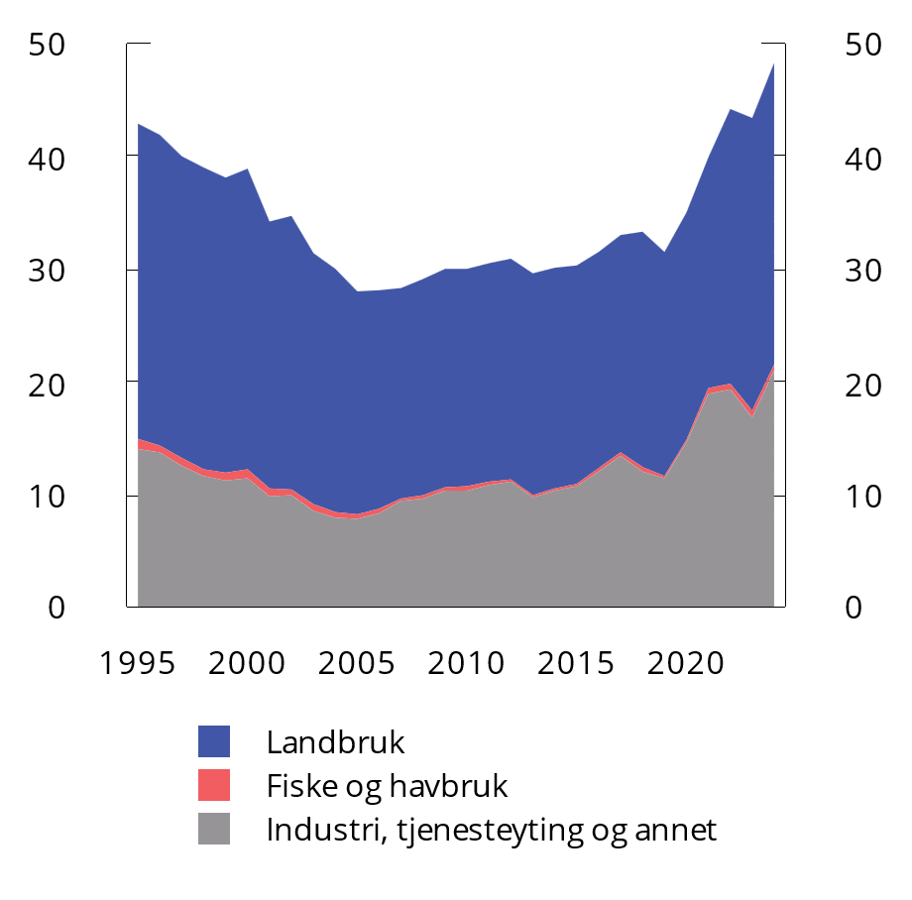

Statlig budsjettstøtte fordelt etter næring 1995-2024. Mrd. 2023-kroner

Kilde: Finansdepartementet.

I tabell 5.2 er den samlede budsjettstøtten fordelt etter formål. En del støtteordninger skal oppfylle flere formål samtidig. I tabellen er støtten plassert etter dens primære formål.

Fra 2021 til 2024 har bevilgningen til jordbruksavtalen økt med 9,8 mrd kroner til 26,7 mrd. kroner. En mindre del av landbruksstøtten går til reindriftsnæringen, den jordbruksbaserte næringsmiddelindustrien, reiseliv, skogbruk og produksjon av bioenergi. For jordbruket og den landbruksbaserte næringsmiddelindustrien utgjør også skjermingsstøtte en betydelig del av den samlede støtten. Fremover er det forventet fortsatt realvekst i den budsjettmessige støtten til landbruk bl.a. som følge av opptrappingsplanen for inntekt i jordbruket, jf. Meld. St. 11 (2023–2024) Strategi for auka sjølvforsyning av jordbruksvarer og plan for opptrapping av inntektsmoglegheitene i jordbruket.

CO2-kompensasjonsordningen er statsstøtte som utbetales til bedrifter i sektorer som anses som særlig strømintensive og konkurranseutsatt i det globale markedet. Støtten er ment å kompensere for økning i elektrisitetspriser som følge av EUs klimakvotesystem. Formålet med ordningen er å motvirke karbonlekkasje, dvs. at bedrifter flytter vekk fra land hvor CO2-utslipp er kostbart på grunn av kvoter og avgifter. CO2-kompensasjonen utbetales etterskuddsvis, så utbetalingene i statsbudsjettet for 2024 er for støtteåret 2023. Anslaget for utbetaling i 2024 er 6,5 mrd. kroner.

Innretningen av CO2-kompensasjonsordningen skal endres fra og med budsjettåret 2025. Endringene innebærer at kvoteprisgulvet på 375 kroner fjernes, samtidig som det innføres et bevilgningstak på 7 mrd. kroner årlig. Bakgrunnen for bevilgningstaket er at utgiftene har økt kraftig siden ordningen ble opprettet i 2013, i hovedsak som følge av økt kvotepris. Videre innføres et nytt krav om at de støtteberettigede bedriftene må bruke 40 prosent av midlene på klima- og energitiltak hos bedriften eller bedriftens konsern i Norge. Kravet har som formål å redusere faren for karbonlekkasje ved at virksomhetene omstiller produksjonen, i tillegg til å bidra til utslippskutt og energieffektivisering i industrien.

Budsjettstøtte til miljø og energi omfatter blant annet Klima- og energifondet, som forvaltes av Enova.

Klima- og energifondet har som formål å bidra til å nå Norges klimaforpliktelser og til omstillingen til lavutslippssamfunnet. I fjor var utbetalingene fra Enova gjennom Klima- og energifondet på 2,1 mrd. kroner. Anslaget for i år er 2,8 mrd. kroner. Utbetalt støtte fra Enova kan variere fra år til år, avhengig av fremdriften i prosjekter som støttes.

Fremover vil budsjettstøtte til utbygging av havvind bli betydelig. Det er inngått kontrakt om utbygging av bunnfast havvind på Sørlige Nordsjø II med en kostnadsramme på 23 mrd. 2023-kroner. Støtten forventes bevilget over en seksårsperiode fra og med 2028. Regjeringens budsjettforslag for 2025 inneholder også en tilsagnsfullmakt for utbygging av flytende havvind på Vestavind B og F. Tilsagnsfullmakten har en øvre ramme på 35 mrd. 2025-kroner.

Skipsfart mottar driftsstøtte over budsjettets utgiftsside. Gjennom tilskuddsordningen for sysselsetting av sjøfolk kan rederier søke om tilskudd på grunnlag av innbetalt forskuddstrekk av skatt, trygdeavgift og arbeidsgiveravgift for tilskuddsberettiget mannskap med arbeid om bord på skip i ordningen. Ordningen er utformet som åtte tilskuddsmodeller med ulike vilkår og virkeområder. Samlet støtte over ordningen utgjorde i underkant av 2,3 mrd. kroner i fjor. Om lag 13 800 sjøfolk var omfattet. Rederiene mottok i gjennomsnitt om lag 165 000 kroner per ansatt omfattet av ordningen. I EUs statsstøtteregelverk er det gitt særskilte regler for statsstøtte til maritim transport. Tilskuddsordningen for sysselsetting av sjøfolk er i tråd med EUs regelverk og godkjent av EFTAs overvåkingsorgan ESA. Tilskuddet skal kompensere rederiene for en kostnadsulempe ved å sysselsette sjøfolk fra Norge og de andre EØS-landene fremfor billigere arbeidskraft fra øvrige land.

Annen budsjettstøtte omfatter flere ordninger, blant annet støtte gjennom Norges forskningsråd og Innovasjon Norge. Budsjettstøtten gjennom disse ordningene har samlet sett blitt redusert noe de siste årene.

Statlig budsjettstøtte etter formål. Mrd. 2023-kroner1

03J1xt2

|  |  |  |
| --- | --- | --- |
|  | 2023 | Anslag 2024 |
| Landbruk2 | 26,0 | 26,8 |
| CO2-kompensasjon | 4,6 | 6,5 |
| Miljø og energi | 3,2 | 5,4 |
| FoU | 2,4 | 2,3 |
| Regional (ekskl. landbruk) | 1,0 | 1,7 |
| Annet | 6,2 | 5,7 |
| Sum | 43,3 | 48,3 |

1 Deflatert med årlig prisendring for BNP for Fastlands-Norge.

2 Budsjettmessig støtte til landbruket avviker fra OECDs tall for budsjettstøtte pga. noe ulike definisjoner.

Kilde: Finansdepartementet.

### Skatteutgifter

I skatte- og avgiftssystemet er det en rekke unntak og særordninger som reduserer skatteinntektene sammenlignet med skattlegging etter de ordinære reglene.

Nettokostnadene ved særskilte skatte- og avgiftsregler for enkelte deler av næringslivet (skatteutgifter) er vist i tabell 5.3. I tabellen er beregnede skatteutgifter i 2023 og 2024 fordelt etter formål. Bare den delen av skatteutgiftene som er direkte rettet mot næringsaktører, er med i tabellen. Næringsstøtte gjennom skattesystemet kan være næringsspesifikk, men den ytes også til både regionale og forskningspolitiske formål. For en mer helhetlig omtale av skatteutgifter vises det til Prop. 1 LS (2024–2025) Skatter og avgifter 2025, vedlegg 1.

Skatteutgifter for næringslivet1. Mrd. kroner

03J1xt2

|  |  |  |
| --- | --- | --- |
|  | 2023 | 2024 |
| Regional, herunder regionalt differensiert arbeidsgiveravgift | 12,5 | 13,0 |
| Skipsfart, herunder særskilte skatteregler for rederier | 8,4 | 8,7 |
| Industri, herunder fritak for el-avgift | 7,1 | 8,4 |
| Forskning og utvikling, herunder Skattefunn | 3,4 | 3,6 |
| Petroleumssektoren og tilknyttede tjenester | 0,5 | 2,8 |
| Energiforsyning | 1,9 | 1,9 |
| Fiske og havbruk | 1,6 | 1,7 |
| Landbruk | 1,5 | 1,6 |
| Luftfart | 0,9 | 1,0 |
| Transport, vei og tog | -0,1 | -0,1 |
| Annet, herunder dokumentavgift fra næringsvirksomhet | -0,5 | -0,5 |
| Sum | 37,1 | 42,1 |

1 Tabellen omfatter skatteutgifter og -sanksjoner som kan knyttes direkte til næringsvirksomhetens skatte- og avgiftsinnbetaling, se. Prop. 1 LS (2024–2025), vedlegg 1. Skattesanksjoner innebærer at unntaket fra den generelle regelen gjør at skatteinntektene er høyere enn de ellers ville vært, og er oppgitt som negative tall.

Kilde: Finansdepartementet.

I tillegg til skatteutgifter som kan knyttes direkte til næringsvirksomhet, vil en del av skatteutgiftene ved fritak, nullsats og lav sats i merverdiavgiften tilfalle næringslivet. Tabell 5.4 gir en næringsfordelt oversikt over verdien av unntak fra de generelle merverdiavgiftsreglene. Næringsmiddelindustrien, jordbruket, handels- og servicenæringen, samt kultur og idrett, er blant de som har fritak eller redusert sats. Begrunnelsen for slike unntak er gjerne politisk fastsatte mål for sektoren eller næringen, og det ligger utenfor formålet med denne oversikten å gå gjennom disse. For en grundigere gjennomgang av skatteutgifter i merverdiavgiftssystemet, vises det til Prop. 1 LS (2024–2025) Skatter og avgifter 2025, vedlegg 1.

Skatteutgifter ved unntak, nullsats og lave satser i merverdiavgiften. Mill. kroner.

03J1xt2

|  |  |  |
| --- | --- | --- |
| Formål | 2023 | 2024 |
| Regional | 820 | 860 |
| – Nullsats i merverdiavgiften for elektrisk kraft i Nord-Norge | 820 | 860 |
|  |  |  |
| Næringsmiddelindustri, handels- og servicenæringen1 | 59 250 | 63 900 |
| – Lav merverdiavgiftssats for matvarer | 17 500 | 18 500 |
| – Lav merverdiavgiftssats for persontransport | 4 550 | 4 750 |
| – Lav merverdiavgiftssats for overnatting | 2 200 | 2 450 |
| – Unntak fra merverdiavgift for finansielle tjenester2 | 6 200 | 6 300 |
| – Unntak fra merverdiavgift for kjøreskoler | 1 200 | 1 200 |
| – Unntak for merverdiavgift for tannhelsetjenester | 2 600 | 2 700 |
| – Nullsats i merverdiavgiften for elbiler | 12 000 | 13 000 |
| – Fritak fra engangsavgift for elbiler | 13 000 | 15 000 |
|  | 5 490 | 5 710 |
| Kultur og idrett3 |
| – Nullsats i merverdiavgiften for aviser | 2 000 | 2 100 |
| – Nullsats i merverdiavgiften for tidsskrifter | 500 | 500 |
| – Nullsats i merverdiavgiften for bøker | 1 500 | 1 500 |
| – Unntak for merverdiavgift for musikk og scenekunst | 60 | 60 |
| – Unntak for merverdiavgift for treningssentre | 1 000 | 1 100 |
| – Lav merverdiavgiftssats for kino | 140 | 150 |
| – Lav merverdiavgiftssats for museer | 80 | 80 |
| – Lav merverdiavgiftssats for fornøyelsesparker mv. | 80 | 80 |
| – Lav merverdiavgiftssats for idrettsarrangement med store billettinntekter | 130 | 140 |

1 Skatteutgiftene for lave satser og unntak i merverdiavgiftssystemet er for 2024 fremskrevet med generell volumvekst.

2 Som erstatning for merverdiavgift innførte Stortinget en skatt på lønn og overskudd i finansnæringen med virkning fra 2017. Beregnede skatteinntekter fra finansskatten er trukket fra beregnet skatteutgift ved merverdiavgiftsunntaket.

3 Skatteutgiftene for kultur og idrett for 2024 er fremskrevet med generell volumvekst.

Kilde: Finansdepartementet.

### Annen næringsstøtte, toll og ikke-tariffære handelshindre

Statlig næringsstøtte kan også gis i en form som verken kommer frem på statsbudsjettets utgiftsside eller kan regnes som skatteutgifter. Slik støtte kan bestå i skjerming fra utenlandsk konkurranse, konsesjonsregler som begrenser etableringer innenfor en næring, eller annen regulering som gir fordeler til særskilte virksomheter. Nedenfor omtales konkurransebegrensende virkemidler, toll og ikke-tariffære handelshindre.

Konkurransebegrensende virkemidler

Unntak fra konkurranseloven innebærer en form for næringsstøtte blant annet fordi næringen kan samarbeide om høyere priser sammenlignet med en situasjon med virksom konkurranse. Omsetning av bøker og omsetning og produksjon av landbruks- og fiskeriprodukter er unntatt fra sentrale bestemmelser i konkurranseloven.

Internasjonal handel og konsekvenser for næringsstøtten

For Norge, som har en åpen økonomi med begrenset hjemmemarked, er multilateralt og bilateralt handelssamarbeid og åpen, regelbasert internasjonal handel svært viktig. Internasjonal handel bidrar til økonomisk vekst nasjonalt og globalt. Åpen handel gir økt konkurranse som stimulerer til effektivisering, bruk og spredning av ny teknologi, og bedre muligheter for å utnytte stordriftsfordeler. EØS-avtalen innebærer at norske aktører kan konkurrere på like vilkår med alle andre bedrifter innenfor EUs indre marked. Felles regler er kostnadsreduserende og bidrar til å skape arbeidsplasser i hele landet.

Regjeringen arbeider for en åpen, regelbasert handel både gjennom Verdens handelsorganisasjon (WTO) og ved å forhandle frem frihandelsavtaler. WTO er av stor betydning for Norge, og bevaring og styrking av det multilaterale handelssystemet er prioritert. Norge har et vidtrekkende nettverk av frihandelsavtaler og forhandler med en rekke viktige land for å sikre norske bedrifter markedsadgang og bedre forutsigbarhet for eksport og import av varer, handel med tjenester og investeringer. Frihandelsavtalene inkluderer løsninger på områder ut over det som er avtalt i WTO, for eksempel markedsadgang for investeringer utenfor tjenestesektoren, konkurransepolitikk, samt handel og bærekraftig utvikling (miljø og arbeidstakerrettigheter).

EFTA er i forhandlinger med Thailand, Vietnam, Kosovo, Malaysia og Mercosur. Norge er også i bilaterale forhandlinger med Kina. En handelsavtale mellom EFTA og India ble ferdigstilt og undertegnet i 2024.

Toll og ikke-tariffære handelshindre

Med unntak av jordbruk og næringsmiddelsektoren er det få næringer som er støttet gjennom importvern. Nesten all import av industriprodukter til Norge er nå tollfri. Klær og enkelte andre tekstiler har imidlertid fortsatt en viss tollbeskyttelse. Tollsatsene er til dels meget høye for jordbruksvarer som produseres i Norge, mens det er tollfrihet for mange jordbruksvarer som ikke produseres her i landet, og for produkter det i perioder av året ikke omsettes norskprodusert vare.

Norges deltakelse i det indre marked gjennom EØS-avtalen bidrar til økt grensekryssende økonomisk aktivitet og påvirker nasjonal økonomisk regulering og næringspolitikk. Reglene om de fire friheter har ført til færre restriksjoner på handel, direkte investeringer og næringsetablering, og færre hindringer for effektiv næringsutøvelse på nasjonalt nivå.

EØS-avtalen sikrer norske virksomheter adgang til EUs indre marked. Nedbyggingen av ikke-tariffære handelshindre i EØS-området er kommet langt. For varer er de fleste ikke-tariffære handelshindre fjernet ved at det er utarbeidet felles regelverk for tekniske krav til varer på europeisk nivå. Der slikt felles regelverk ikke finnes, skal en vare kunne omsettes på grunnlag av prinsippet som gjensidig godkjenning. Dette innebærer at en vare som er lovlig produsert og omsatt i en EØS-stat, skal kunne omsettes i en annen, selv om den ikke oppfyller eventuelle tekniske krav som gjelder i den staten. Det er også gitt felles prosedyrer på europeisk nivå som myndighetene må følge dersom varer nektes omsatt på dette grunnlag. EUs tjenestedirektiv gjør det enklere å utveksle tjenester og etablere tjenestevirksomhet over landegrensen i hele EØS-området.

Landbruksnæringen

Det multilaterale handelssystemet er av særlig betydning for Norge. Bærebjelkene i handelspolitikken på landbruksområdet er WTO, EØS-avtalen og EFTAs frihandelsavtaler. Adgangen til å gi næringsstøtte til landbruksnæringen reguleres blant annet av regelverk og forpliktelser gjennom WTOs landbruksavtale.

Landbruk er et sentralt forhandlingsområde i WTO. På WTOs ministermøte i februar i år ble det ikke enighet om et mulig arbeidsprogram opp mot neste ministermøte. Det ble derfor ikke fattet vedtak som endrer pliktene medlemslandene har knyttet til landbruksstøtte og tollvern. Neste ministermøte i WTO skal avholdes i 2026.

Formålet med det norske systemet for å ivareta norsk matproduksjon er å opprettholde en spredt bosetting og opprettholde norsk matvaresikkerhet. Skjermingsstøtten utgjør en betydelig del av støtten til jordbruket.

PSE (Producer Support Estimate) skal i prinsippet være et totalmål for støtte til produsentene, og omfatter også enkelte næringsspesifikke skatte- og avgiftslettelser. Samlet støtte til norsk jordbruk i prosent av brutto næringsinntekt har falt siden 1980-årene ifølge OECDs beregninger, og er også redusert i perioden fra 2020 til 2022, se tabell 5.5. Støtteprosenten som andel av brutto næringsinntekt i jordbruket var 13 pst. i gjennomsnitt for OECD-landene i 2022. Mål om spredt bosetting eller bærekraftig landbruk kan forklare høyt støttenivå i land som Norge, Island og Sveits.

Samlet støtte, PSE1, i prosent av brutto næringsinntekt2 i jordbruket for noen OECD-land

06J1xt2

|  |  |  |  |  |  |
| --- | --- | --- | --- | --- | --- |
| Land | 1986–1988 | 2020–2022 | 2020 | 2021 | 2022 |
| Norge | 71 | 51 | 54 | 50 | 49 |
| Sveits | 77 | 49 | 52 | 49 | 45 |
| Island | 77 | 50 | 55 | 52 | 44 |
| Sør-Korea | 62 | 46 | 48 | 49 | 43 |
| Japan | 57 | 38 | 43 | 38 | 32 |
| EU | 38 | 17 | 18 | 16 | 15 |
| Gjennomsnitt OECD | 36 | 15 | 17 | 16 | 13 |
| USA | 21 | 9 | 9 | 10 | 7 |
| Australia | 10 | 4 | 4 | 4 | 4 |
| New Zealand | 10 | 1 | 1 | 1 | 0 |

1 PSE («Producer Support Estimate») er definert som summen av budsjettstøtte og skjermingsstøtte. Skjermingsstøtten er definert som forskjellen mellom innenlandsk produsentpris og en referansepris multiplisert med produsert mengde. Referanseprisen er et uttrykk for verdensmarkedsprisen. Skjermingsstøtten er fratrukket fôravgifter og omsetningsavgift.

2 Bruttonæringsinntekt er her regnet som summen av produksjonsinntekter og budsjettstøtte.

Kilde: OECD.

Sjømatnæringen

For sjømatnæringen er det viktig med forbedringer i WTO-avtalene som omfatter tollreduksjoner, innstramminger i muligheten til vilkårlig bruk av handelstiltak, og reduksjon av subsidier som fører til overkapasitet og overfiske. Sjømat er et av de mest beskyttede vareområdene i internasjonal handel, ofte med tollsatser over gjennomsnittlig industritoll. Norsk eksport av sjømat møter, i likhet med sjømat fra andre land, svakt begrunnede tekniske, veterinære og sanitære krav. Dette gjelder til land utenfor EU. Bedre markedsadgang gjennom multilaterale og bilaterale avtaler, samt beskyttelse mot vilkårlig bruk av handelstiltak, har stor betydning for norsk sjømatnæring, som eksporterer om lag 95 pst. av produksjonen. Sjømatnæringen er per nå ikke underlagt antidumpingtiltak.

EU er det viktigste markedet for norsk sjømat. På det veterinære området er Norge harmonisert med EU gjennom EØS-avtalen, noe som innebærer at det ikke er veterinær grensekontroll for sjømat innenfor EØS-området. Deler av sjømateksporten er sikret tollfrihet gjennom EØS-avtalen, men det er ikke tollfrihet for flere av de viktigste produktene. Ettersom handel med sjømat ikke er en del av EØS-avtalen, kan norsk sjømateksport bli møtt med handelstiltak og andre konkurranseregulerende virkemidler fra EUs side.

# Velferd, fordeling og ulikhet

Høy samlet verdiskaping er viktig, men ikke tilstrekkelig for høy velferd. Den samlede velferden i befolkningen avhenger også av hvordan verdiene fordeles. En krone ekstra er mest verdt for den som har minst. Dette tilsier at den samlede velferden er høyere når verdiene er jevnt fordelt. Lav ulikhet er også viktig for fellesskapsfølelsen og tilliten i det norske samfunnet. Det siste er også viktig for næringslivet og dermed verdiskapingen.

Norge har klart å kombinere høy økonomisk vekst og lav ulikhet. Den nordiske modellen med lav lønnsulikhet, et omfordelende skattesystem og omfattende, skattefinansierte velferdsordninger gir trygghet, fleksibilitet og omstillingsevne. Dette har bidratt til at Norge er et av landene i verden med høyest velferdsnivå og samtidig minst forskjeller i levekår. Norge har gjennom en årrekke kommet svært godt ut i FNs levekårsundersøkelse, Human Development Index, og oppfattes som et godt land å bo i.

Ulikheten i Norge har økt noe de siste 30 årene, men mindre enn i mange andre land. De globale trendene med økt konsentrasjon av kapital, skjevere fordeling av lønnsinntekter og demografiske endringer har påvirket også oss, og bidratt til noe skjevere inntektsfordeling. Globalisering, teknologisk utvikling med såkalte «vinneren tar alt»-teknologier og økt markedskonsentrasjon er eksempler på internasjonale drivkrefter som har trukket i retning av økt ulikhet både ute og hjemme. Disse trendene favoriserer kapitaleiere og de med høy utdanning. Dette gjenspeiles i fallende lønnsandel, høy lønnsvekst øverst i lønnsfordelingen og at produktiviteten øker mye sterkere blant bedriftene som ligger teknologisk i front enn i øvrige bedrifter.

De globale drivkreftene stiller fordelingspolitikken overfor nye utfordringer. Ansvaret for å opprettholde en god fordeling av velferd og inntekt er fordelt på flere politikkområder. En koordinert lønnsdannelse bidrar til jevn fordeling av lønnsinntekter. Konkurransepolitikken skal så langt som mulig bidra til at markedskreftene virker til det beste for samfunnet og hindre at enkeltaktører gis mulighet til å utnytte markedsmakt. Et omfordelende skattesystem og gode overføringsordninger og velferdstjenester som er tilgjengelig for alle uansett inntekt, er avgjørende for en god fordeling og at alle skal få mest mulig like muligheter til å leve gode liv. Se boks 6.1 for en drøfting av offentlig sektors rolle og rettferdig fordeling.

Offentlig sektors rolle og rettferdig fordeling1

Overordnet er offentlig sektors rolle å bidra til å øke innbyggernes velferd. Det kan imidlertid være delte meninger om både på hvilke områder det offentlige har en rolle, hvilke mål man skal oppnå og hvordan målene skal nås.

Det er likevel relativt stor konsensus i vestlige land om hvilke typer utfordringer myndighetene skal adressere. Dette bygger i stor grad på et felles fundament om at aktørene i økonomien får fremme sine interesser gjennom de valgene de tar i markedene. Myndighetene kan øke innbyggernes velferd gjennom å forbedre markedenes virkemåte, herunder å sikre tilgang på goder som ellers ikke ville blitt tilbudt.

I og med at de samlede ressursene er begrenset, vil måloppnåelsen måtte ta hensyn til både effektivitet og fordeling – at samlet verdiskaping både blir størst mulig og fordeles i tråd med samfunnets preferanser.

Effektiv ressursbruk innebærer at ressursene i samfunnet bør brukes der de samlet sett kaster mest av seg. Et velkjent resultat fra velferdsøkonomien er at dersom markedene fungerer «perfekt» (med fullkommen konkurranse, ingen eksternaliteter, perfekt informasjon og rasjonelle aktører), er det ikke mulig å flytte ressursene slik at noen får det bedre uten at andre får det verre. I virkeligheten fungerer ikke markedene perfekt – noe som skaper rom for at offentlig inngripen potensielt kan gjøre at alle kommer bedre ut.

Fordeling er et annet hensyn som kan legitimere offentlig inngripen. Selv i et «perfekt marked», som sikrer effektiv bruk av ressursene, er det ingen grunn til at fordelingen skal bli i tråd med samfunnets preferanser. Markedet tar eierskapet til ressurser på ethvert tidspunkt som gitt. Dersom denne fordelingen av ulike grunner ikke samsvarer med det samfunnet oppfatter som rettferdig, er det ingen mekanismer i markedet som bidrar til å korrigere dette.

Hensynet til rettferdig fordeling kan altså ikke overlates til markedet eller baseres på aktørenes frie valg, men må ivaretas gjennom kollektive beslutninger. Samfunnet kan i teorien velge å akseptere den fordelingen som bestemmes i markedet, det vil si at man velger en fordelingspolitikk som innebærer null omfordeling. Ingen land i moderne tid har valgt dette.

Myndighetenes beslutninger påvirker fordelingen på en rekke ulike måter – både gjennom å påvirke den initielle fordelingen av muligheter (predistribusjon) og omfordeling av utfall gjennom blant annet skatter og overføringer (redistribusjon). Selv om ikke alle politikkområder egner seg til å ivareta fordelingshensyn, vil de fleste politikkområder nødvendigvis ha fordelingskonsekvenser.

Ofte må hensynet til fordeling veies mot hensynet til effektivitet. Det skyldes at omfordeling gjennom blant annet skatter og overføringer vrir ressursbruken.2 Dersom myndighetene hadde hatt mulighet til å oppnå den ønskede fordelingen uten å påvirke aktørenes valg (mht. arbeidstilbud, sparing, investeringer mv.), kunne man håndtert effektivitet og fordeling separat. Man kunne da både sikret effektiv ressursallokering og samtidig omfordelt for å maksimere velferden i tråd med samfunnets preferanser. I virkeligheten mangler myndighetene den informasjonen de trenger for å utforme en slik først-best politikk.

Hvilken fordeling av for eksempel inntekt er rettferdig? Hvor langt skal myndighetene gå i å omfordele gjennom skatter og avgifter? Disse spørsmålene krever at kostnadene for de som taper på omfordelingen, på en eller annen måte vektes mot gevinstene for vinnerne. Det er bred enighet om at de samfunnsøkonomiske kostnadene (effektivitetstapet) ved ytterligere omfordeling overstiger gevinstene lenge før man oppnår full likhet. Samtidig tyder den brede støtten til et progressivt skattesystem og en omfattende velferdsstat med gode tjenester uavhengig av folks inntekt, på at det er en sterk preferanse i den norske befolkningen for en betydelig grad av omfordeling.

1 Omtalen er basert på Tresch, R. W. (2022). Public finance: A normative theory. Academic Press.

2 Standard teoretiske modeller innen offentlig økonomi tar typisk utgangspunkt i at slike vridninger er det eneste som forsvarer ulikhet, dvs. en antagelse om at målet er fullstendig likhet gitt at skatter og overføringer ikke skaper ineffektiv ressursbruk.

[Boks slutt]

Utjevning av sosiale forskjeller er en del av hovedprosjektet for denne regjeringen. I tråd med Hurdalsplattformen har regjeringen prioritert skattelettelser til dem med lave og vanlige inntekter, mens de med høy inntekt og formue må bidra noe mer. Høy prisstigning har rammet mange hardt. Regjeringen har innført en rekke tiltak for å redusere levekostnader for husholdningene, blant annet målrettede tiltak for å få ned levekostnadene for barnefamilier. En rekke ytelser er økt, herunder barnetrygden, bostøtten og støtten til studenter. Barnehageprisen er også redusert. Gode velferdstjenester i hele landet er avgjørende for å gi folk trygghet i hverdagen og for å redusere sosiale og geografiske forskjeller. En god og forutsigbar kommuneøkonomi er sentralt for at kommunene skal kunne yte slike velferdstjenester. Se nærmere omtale av Regjeringens tiltak i kapittel 1.

Dette kapittelet beskriver utviklingen i fordeling av inntekt og formue. Kapittelet konsentrerer seg om den økonomiske utviklingen i Norge, selv om det på enkelte punkter sammenlignes med andre land. OECD har publisert mer detaljerte internasjonale sammenligninger.[31]

## Måling av velferd, livskvalitet og levekår

Fordelingen av velferd i befolkningen kan ikke oppsummeres i ett mål. Det er behov for et sett av indikatorer for å fange opp ulikhet i forskjellige dimensjoner. Både i Norge og internasjonalt pågår det en rekke arbeider for å gi mer dekkende beskrivelser av både levekår og livskvalitet.

FNs Human Development Index (HDI) måler livskvalitet langs dimensjonene helse, utdanning og levestandard. OECDs Better Life Index inkluderer en rekke faktorer som er viktige for livskvalitet. Indeksen omfatter både objektive aspekter som bolig, arbeidsmarked, fritid, luft- og vannkvalitet, og subjektive faktorer som tilknytning, trygghet og tilfredshet.

Norge scorer generelt svært høyt i internasjonale sammenligninger av livskvalitet. Nasjonale målinger av livskvalitet, som gjennomføres av Statistisk sentralbyrå, viser likevel at livskvalitet er ujevnt fordelt i befolkningen.[32] Personer med lav inntekt, personer som står utenfor arbeidslivet, personer med helseplager, enslige og ikke-heterofile har lavere livskvalitet enn befolkningen for øvrig. Flere av disse faktorene henger sammen og påvirker hverandre.

Stadig flere land bruker livskvalitet som et supplerende mål for samfunnsutviklingen. Også i Norge pågår det et arbeid med å forbedre måling av livskvalitet.[33] Regjeringen tar sikte på å legge frem en nasjonal livskvalitetsstrategi i løpet av året.

Det utvikles også bedre metoder for å måle grunnlaget for materiell levestandard gjennom mer fullstendige beskrivelser av husholdningenes økonomiske ressurser.[34] Eurostat publiserer eksperimentell statistikk for EU som blant annet ser husholdningenes inntekt, formue, konsum og sparing i sammenheng for å få et bedre mål på fordelingen av økonomiske ressurser.

Det pågår flere arbeider med å forene aggregerte størrelser i makro og fordeling i mikro.[35] Med mer fullstendige og konsistente mål på inntekt, sparing og formue, vil man i større grad kunne fange opp fordelingen av aggregerte makroøkonomiske størrelser som BNP. Dette kan gi bedre grunnlag for å analysere i hvilken grad den samlede økonomiske veksten kommer hele befolkningen til gode. Videre kan det gjøre det enklere å sammenligne ulikhet mellom land og over tid.

Dette kapittelet konsentrerer seg om materiell levestandard, og særlig fordelingen av inntekt og formue i befolkningen. Analysene bygger i hovedsak på data fra Statistisk sentralbyrås inntekts- og formuesstatistikk. Norge har i internasjonal målestokk svært god statistikk på husholdningenes inntekts- og formuesforhold basert på skattemeldinger og andre offentlige registre, se boks 6.2 og 6.5.

Måling av inntekt i offisiell statistikk

Følgende inntektsbegreper brukes i dette kapitlet:

Markedsinntekt = Yrkesinntekt + Kapitalinntekt

Samlet inntekt = Markedsinntekter + Overføringer

Inntekt etter skatt = Samlet inntekt – Skatt mv.

I analysene er negativ inntekt etter skatt satt til null.

I Statistisk sentralbyrås inntektsstatistikk inngår de fleste kontante inntekter, både skattepliktige og skattefrie:

Yrkesinntekter er summen av lønnsinntekter og netto næringsinntekter (overskudd fra næringsvirksomhet).

Kapitalinntekter omfatter avkastning som er realisert på personens hånd. Det vil si at selskapsoverskudd og eventuell øvrig verdistining på aksjer mv. først registreres som inntekt når det realiseres i form av utbytte eller gevinst. Foruten aksjeutbytte (både skattepliktig og skattefritt) og skattepliktige realisasjonsgevinster og -tap, inngår renteinntekter og andre skattepliktige kapitalinntekter som utleieinntekter mv. Skattefrie utleieinntekter ved utleie av deler av egen bolig omfattes ikke. Renteutgifter er ikke trukket fra. Det skyldes at man ikke har gode nok opplysninger om den økonomiske fordelen av å bo i egen bolig, framfor å være leietaker. Som en grov korreksjon for at inntekt fra egen bolig ikke omfattes av inntektsbegrepet, har SSB valgt å ikke gjøre fratrekk for renteutgifter.

Overføringer omfatter pensjons- og trygdeinntekter (fra både folketrygden og andre), samt andre ytelser som sykepenger, foreldrepenger, dagpenger, barnetrygd, bostøtte, studiestipend, sosialhjelp mv. En del kommunale ytelser inngår ikke i inntektsbegrepet, som f. eks. kommunal bostøtte eller kommunal kontantstøtte.

Skatt mv. omfatter inntekts- og formuesskatt til stat og kommune. Kommunal eiendomsskatt er ikke inkludert. Enkelte negative overføringer inngår også her, for eksempel pensjonspremier i arbeidsforhold og betalt barnebidrag.

Inntektsbegrepet i SSBs statistikk ligger tett opp til den praktiske definisjonen av inntekt som har til formål å måle inntekter som er tilgjengelig til løpende forbruk, i tråd med internasjonale retningslinjer.1

Det er en rekke faktorer som ikke fanges opp i dette inntektsbegrepet, men som i stor grad påvirker husholdningenes forbruksmuligheter. I velferdsanalyser er det vanlig å definere inntekt som realverdien av det et individ kan forbruke i en gitt periode uten at formuen reduseres.2 Inntekt er med andre ord summen av individets faktiske forbruk og endring i formue i perioden. Prinsipielt skulle dermed alle formuesendringer, både de som skyldes tilbakeholdte overskudd eller rene verdiendringer, inngå uavhengig av om de realiseres som inntekt på personlig hånd. Som inntekt regnes penger og alt som kan måles i penger. Videre bør inntektsbegrepet omfatte det husholdningene forbruker uten at det omsettes i markedet, herunder offentlige tjenester, egen bolig og ulønnet arbeid i hjemmet m.v.

1 Se anbefalinger fra Canberra-gruppen, en ekspertgruppe som har gitt retningslinjer for produksjon av inntektsstatistikk for husholdninger United Nations Economic Comission for Europe (2011) Canberra Group Handbook on Household Income Statistics. Second Edition.

2 Dette inntektsbegrepet blir ofte referert til som Schanz-Haig-Simons inntekt, etter Schanz (1896), Haig (1921) og Simons (1938).

[Boks slutt]

I tråd med vanlig praksis i analyser av ulikhet brukes husholdningsjustert inntekt etter skatt. Det vil si at inntektene er justert for at husholdninger med ulik størrelse og sammensetning trenger et ulikt nivå på inntekt for å opprettholde den samme levestandarden, se boks 6.3. Formue analyseres på husholdningsnivå og justeres ikke for stordriftsfordeler.

Justering av inntekten for å kunne sammenligne forbruksmulighetene på tvers av ulike husholdningstyper

Husholdninger er forskjellige. Noen er enslige, noen er par, og noen har barn. Forskjellige husholdninger trenger ulike nivå på inntekten for å opprettholde den samme levestandarden. For å kunne sammenligne ulike husholdningstyper, er det vanlig å ta hensyn til husholdningenes samlede inntekt og sammensetning.

Husholdningsjustert inntekt (også kalt ekvivalensjustert inntekt eller inntekt per forbruksenhet) beregnes ved å summere opp husholdningens samlede inntekt, og deretter dele på antall såkalte forbruksenheter (eller «voksenekvivalenter»).

Forbruksenhetene tar hensyn til at det er stordriftsfordeler ved å bo flere sammen. En husholdning trenger som regel bare én vaskemaskin, ett kjøkken mv. Med EU-skalaen som brukes i dette kapittelet, representerer den første voksne i husholdningen 1 forbruksenhet, den neste voksne 0,5 forbruksenheter, mens barn teller som 0,3 forbruksenheter.

En husholdning med to voksne og to barn vil dermed ha 2,1 forbruksenheter. Dette betyr at denne husholdningen må ha 2,1 ganger så høy inntekt som en énpersonhusholdning for å opprettholde samme forbruksmulighet. Dersom denne familien har en samlet inntekt på 1 mill. kroner, vil hvert familiemedlem bli tildelt en husholdningsjustert inntekt på 1 000 000 / 2,1 = 476 000 kroner.

Tabellen under viser hvilke inntektsnivåer som markerer grenseverdiene mellom gruppene dersom hele befolkningen deles i ti like store grupper (desiler) rangert etter husholdningsjustert inntekt. For eksempel har ti pst. av befolkningen en husholdningsjustert inntekt på under 259 000 kroner (grensen mellom 1. og 2. desil) og ti pst. har over 727 000 kroner (grensen mellom 9. og 10. desil). Medianen er på 446 000 kroner. Personene i familien over ville havnet i 6. desil, det vil si litt over midten.

Grenseverdier for husholdningsjustert inntekt etter skatt (EU-skala). 20221

02J1xt1

|  |  |
| --- | --- |
|  | Grenseverdi |
| P10 | 259 000 |
| P20 | 319 000 |
| P30 | 366 000 |
| P40 | 406 000 |
| P50 (median) | 446 000 |
| P60 | 488 000 |
| P70 | 539 000 |
| P80 | 608 000 |
| P90 | 727 000 |

1 Inntektene er justert for antall personer i husholdningene og sammensetningen av voksne og barn. Negative beløp er satt til null. Omfatter bosatte i privathusholdning ekskl. studenthusholdninger.

Kilde: Statistisk sentralbyrå.

[Boks slutt]

Den materielle velferden i befolkningen avhenger av flere faktorer som ikke fanges opp i inntekts- og formuesbegrepet.[36] Dette gjelder blant annet inntekter og eiendeler som ikke er skatte- eller rapporteringspliktige eller unndras rapportering, og økonomiske fordeler som er vanskelig å verdsette fordi de ikke omsettes. Omtalen suppleres med analyser som bygger på mer dekkende mål på materiell levestandard der dette er tilgjengelig og relevant. Blant annet rapporteres nye tall fra Statistisk sentralbyrå for ulikhet når tilbakeholdte selskapsoverskudd medregnes i eiernes inntekter. Dette følger opp følgende anmodningsvedtak fattet av Stortinget ved behandlingen av Prop. 1 S (2020–2021), se Innst. 2 S (2020–2021): «Vedtak 35 punkt 32: Stortinget ber regjeringen fra og med statsbudsjettet for 2023 om å rapportere om fordeling og ulikhet på grunnlag av flere parametere enn i dag. Eierinntekter skal inngå i rapporteringen så snart det er praktisk mulig.» Statistisk sentralbyrå tar sikte på å utrede muligheten for å utvide inntektsregnskapet med flere komponenter som har betydning for husholdningenes forbruksmuligheter.[37] Det vurderes også om det, til tross for at arveavgiften er fjernet, foreligger tilstrekkelig datagrunnlag for å utvikle offisiell statistikk om mottatt arv.

## Økonomisk ulikhet i Norge

### Inntektsfordeling og inntektssammensetning i 2022

Figur 6.1 viser inntektsnivå og -sammensetning i ulike deler av inntektsfordelingen. Befolkningen er delt i 10 like store grupper (desiler) etter stigende husholdningsjustert innntekt, med om lag 534 000 personer i hver gruppe. Selv om Norge har relativt lav inntektsulikhet sammenlignet med mange andre land, er inntektene også hos oss ganske ulikt fordelt. Nederste ti prosent av befolkningen (1. desil) har under 4 pst. av samlet inntekt, mens over 20 pst. av samlet inntekt går til de øverste ti prosentene (10. desil).

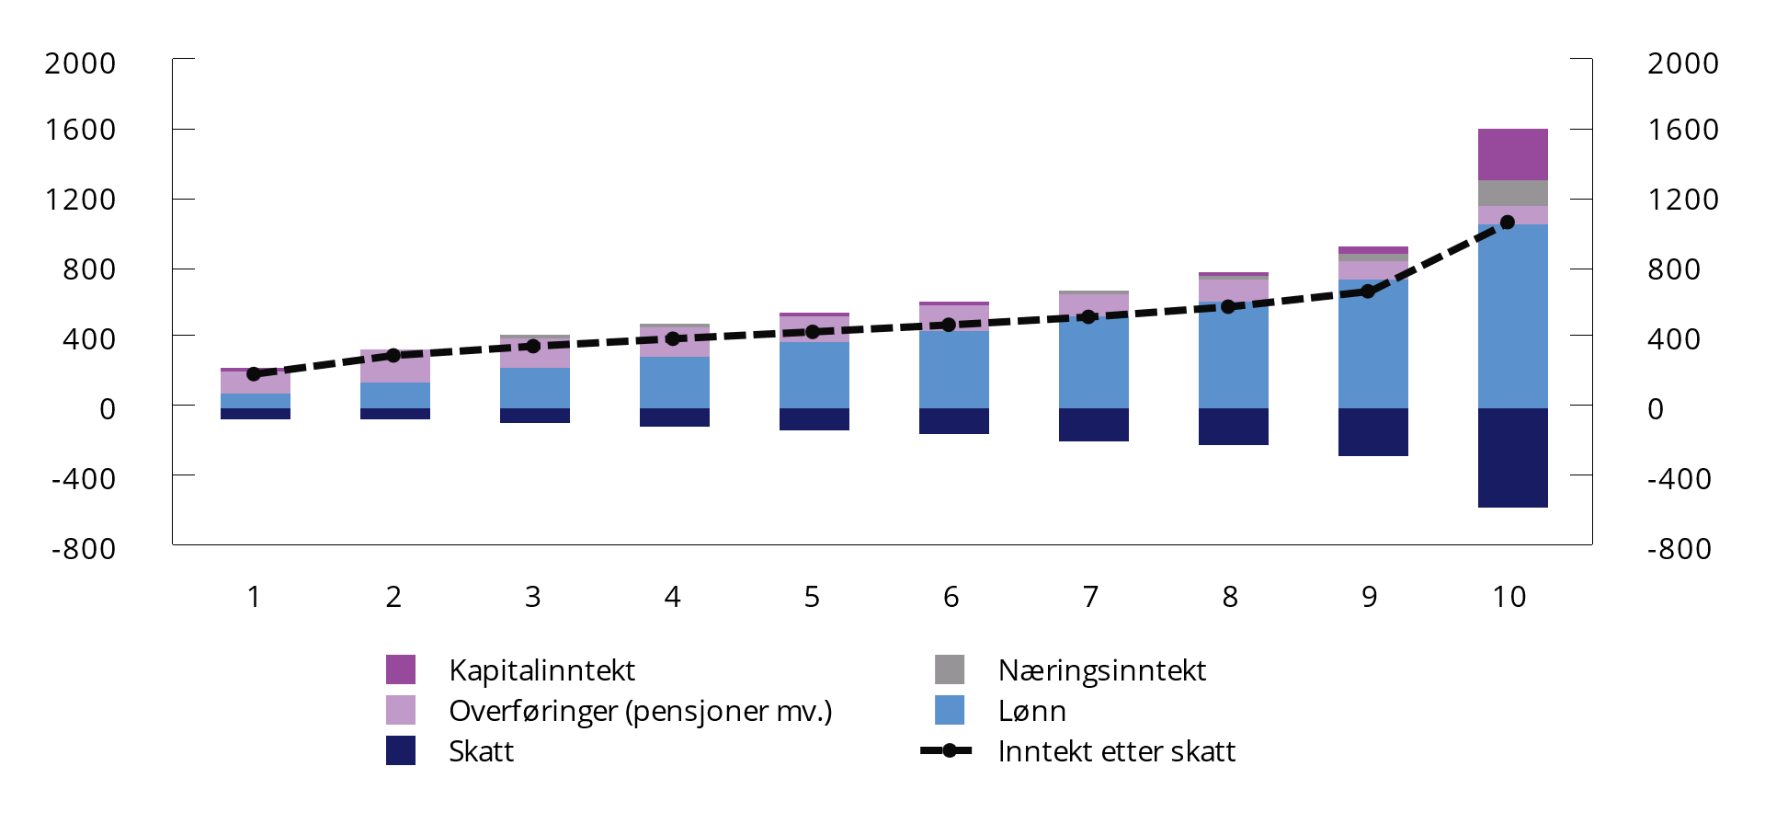

Gjennomsnittlig husholdningsjustert inntekt og skatt for ulike inntektsgrupper.1 2022. Tusen kroner

1 Befolkningen er delt i ti like store grupper (desiler) etter stigende inntekt etter skatt.

Kilder: Finansdepartementet og Statistisk sentralbyrå.

Inntekt ett enkelt år gir ikke nødvendigvis et dekkende bilde av forbruksmulighetene for den enkelte over tid. Inntekten kan svinge fra år til år, særlig som følge av uttak av aksjeutbytte og realisasjon av gevinster og tap. Når man skal måle fattigdom, ser man derfor typisk på inntekten over flere år, se avsnitt 6.2.6. I tillegg utvikler inntektene seg ulikt over livsløpet. I analysene i dette kapitlet er studenthusholdninger utelatt.

Det er altså ikke de samme personene som befinner seg i bunnen og toppen av inntektsfordelingen hvert år. Hvert år skiftes om lag 30 pst. av personene i den øverste og nederste inntektsgruppen ut. Det er likevel en betydelig gruppe som forblir i topp og bunn over tid. Blant dem som var i 1. desil i 2021, var 36 pst. også i 1. desil ti år tidligere. Tilsvarende var 41 pst. av personene i 10. desil også i 10. desil ti år tidligere.

Med unntak av de to nederste innteksgruppene, hvor mange pensjonister og trygdede befinner seg[38], er lønnsinntekt den klart største inntektskilden. Gjennomsnittlig husholdningsjustert lønnsinntekt øker fra under 100 000 kroner i nederste inntektsgruppe til over 1 mill. kroner i øverste innteksgruppe. Overføringer (dvs. pensjon, trygd, sykepenger, barnetrygd mv., se boks 6.2) er jevnere fordelt og utgjør mellom 100 000 kroner og 200 000 kroner i gjennomsnitt i alle inntektsgrupper. Av samlede overføringer går 9 pst. til 1. desil og 8 pst. til 10. desil. Kapital- og næringsinntekter er konsentrert helt i toppen av inntektsfordelingen. Halvparten av samlet næringsinntekt og nærmere 2/3 av samlet kapitalinntekt går til topp 10 pst.

Den nederste inntektsgruppen (1. desil) består av personer med en husholdningsjustert inntekt etter skatt under 260 000 kroner. Gjennomsnittlig husholdningsjustert inntekt i denne gruppen er om lag 180 000 kroner. Gruppen kjenntegnes blant annet av svak yrkestilknytning og av at nærmere halvparten har innvandrerbakgrunn. Det understrekes at studenthusholdninger ikke er inkludert i analysen.

I figur 6.2 er den nederste inntektsgruppen delt inn i persentiler, hvor hver persentil utgjør 1 pst. av befolkningen (om lag 53 400 personer). Mens det store flertallet i 1. desil trolig har reelle levekårsutfordringer, er det en del personer med svært høye formuer som havner i denne gruppen, se avsnitt 6.2.5. Dette skyldes både negative kapitalinntekter (realisasjonstap) og at det påløper skatt (trygdeavgift, trinnskatt og eventuelt formuesskatt) selv om nettoinntekten er null eller negativ. Dette er årsaken til at særlig den nederste prosenten skiller seg fra resten av 1. desil i figur 6.2.

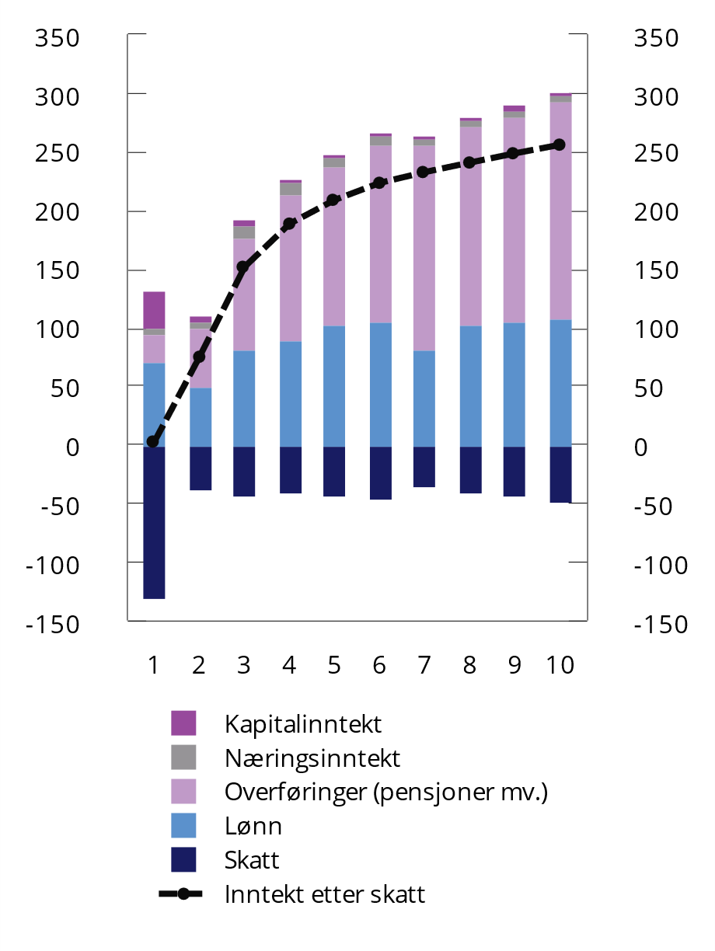

Gjennomsnittlig husholdningsjustert inntekt og skatt i nederste inntektsgruppe (1.-9. persentil).1 2022. Tusen kroner

1 Befolkningen er delt i hundre like store grupper (persentiler) etter stigende inntekt etter skatt.

Kilder: Finansdepartementet og Statistisk sentralbyrå.

Øverste ti prosent (10. desil) består av personer med en husholdningsjustert inntekt etter skatt på over 730 000 kroner, med et gjennomsnitt på 1,1 mill. kroner. I figur 6.3 er den øverste inntektsgruppen fordelt på persentiler. Figuren viser at det er stor variasjon i inntektsnivå og -sammensetning også innad i 10. desil. Gjennomsnittsinntekten trekkes kraftig opp av den øverste prosenten, som har en husholdningsjustert inntekt på over 4 mill. kroner før skatt og 2,5 mill. kroner etter skatt. I resten av 10. desil (persentil 91–99) er inntektene betydelig lavere, og lønnsinnsinntekter (på 1 mill. kroner i gjennomsnitt) utgjør hoveddelen av inntekten.

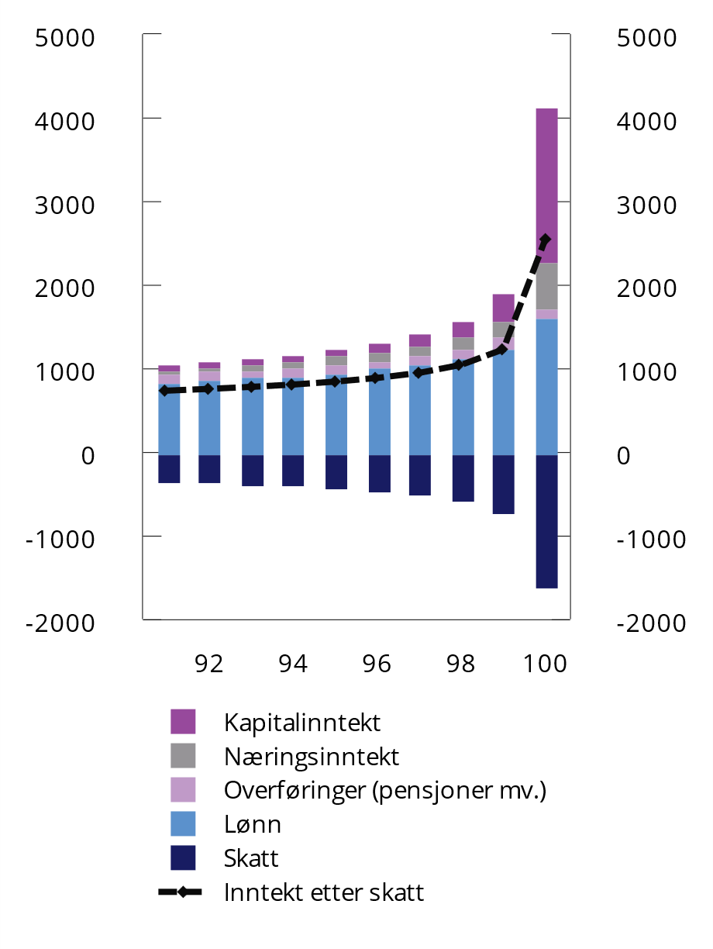

Gjennomsnittlig husholdningsjustert inntekt og skatt i øverste inntektsgruppe (91.-100. persentil).1 2022. Tusen kroner

1 Befolkningen er delt i hundre like store grupper (persentiler) etter stigende inntekt etter skatt.

Kilder: Finansdepartementet og Statistisk sentralbyrå.

Kapitalinntekter er i alle OECD-land svært skjevfordelt og konsentrert i toppen av fordelingen. Det er særlig blant topp 1 pst. at kapital- og næringsinntekter utgjør en betydelig inntektskilde (nærmere 60 pst. av samlet inntekt). Den øverste prosenten har nærmere halvparten av samlet kapitalinntekt, noe som gjenspeiler den høye konsentrasjonen av finansformue, jf. avsnitt 6.2.4.

Kapitalinntektene varierer mye fra år til år, spesielt fordi utbetaling av aksjeutbytter tilpasses endring i skatteregler. Fra 2021 til 2022 ble kapitalinntektene for topp 1 pst. mer enn halvert, fra 4 mill. kroner til under 2 mill. korner. Dette må ses i sammenheng med den varslede økningen i utbytteskatt fra 2022. De betydelige inntektssvigningene i toppen av inntektsfordelingen gir store utslag i målt ulikhet og gjør det krevende å analysere utviklingen i underliggende inntektsulikhet over tid. I avsnitt 6.2.2 og avsnitt 6.2.5 vises ulikhetsutviklingen med et utvidet inntektsmål hvor overskudd i selskapene inngår i eiernes inntekter uavhengig av om de utbetales eller holdes tilbake i selskapssektoren.

### Overordnede mål på utviklingen i inntektsulikhet

Norge har lenge hatt svært lav inntektsulikhet sammenlignet med andre land.[39] Også i Norge har har imidlertid ulikheten økt de siste tiårene. Inntektsveksten har vært svakest for de med lavest inntekt og sterkest i toppen av inntektsfordelingen.

Figur 6.4 viser utviklingen i realinntekt på tre steder i inntektsfordelingen, henholdsvis P10, P50 og P90. P10 er inntekten til den personen som befinner seg akkurat på grensen mellom desil 1 og 2. Det vil si at 10 pst. av befolkningen har inntekt under dette nivået. P50 er medianinntekten, altså det inntektsnivået som deler befolkningen i to like store grupper. P90 er inntekten til den personen som befinner seg akkurat på grensen mellom desil 9 og 10. Det vil si at 90 pst. av befolkningen har inntekt under dette nivået. Se nærmere forklaring av ulike fordelingsmål i boks 6.4.

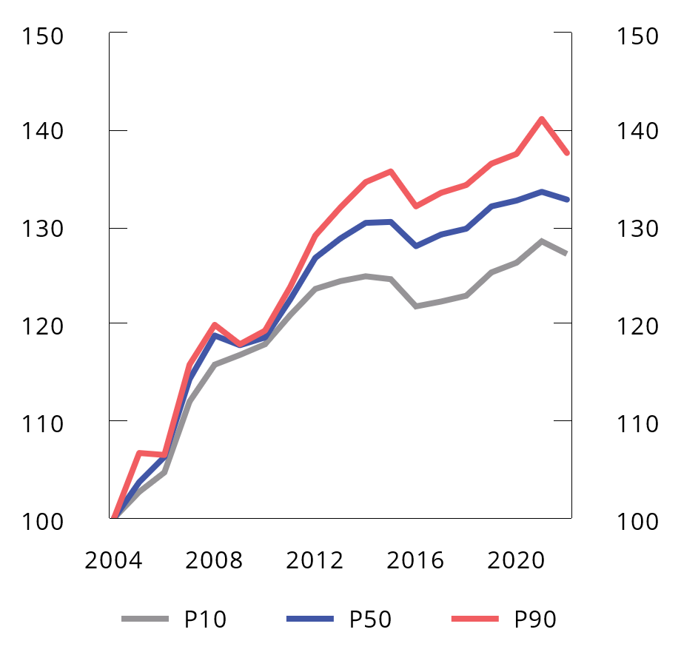

Utvikling i realinntekt1 i ulike deler av inntektsfordelingen. Indeks (2004=100). 2004–2022

1 Husholdningsjustert inntekt etter skatt justert for KPI.

Kilder: Finansdepartementet og Statistisk sentralbyrå.

Indikatorer for måling av ulikhet

Desiler og persentiler er like store grupper rangert fra lavest til høyest inntekt eller formue. Det er vanlig å dele befolkningen opp i ti grupper (desiler) eller 100 grupper (persentiler). For eksempel består desil 1 av de ti prosent med lavest inntekt eller formue. Man kan benytte mål for gjennomsnittet innad i gruppene eller verdien som marker grensen mellom gruppene.

Medianverdien (P50) er den verdien som deler fordelingen i to like store grupper, det vil si grensen mellom 5. og 6. desil.

P90/P10 er forholdstallet mellom inntekten til den personen som befinner seg akkurat på grensen mellom 9. og 10. desil (P90), og personen som befinner seg på grensen mellom 1. og 2. desil (P10) i inntektsfordelingen. Dette målet påvirkes dermed ikke av inntektene til de ti pst. av befolkningen med høyest inntekt og de ti pst. med lavest inntekt.

Gini-koeffisienten er det mest brukte målet på fordeling av økonomiske ressurser. Fordelen med Gini-koeffisienten er at man får ett oppsummerende mål på hele fordelingen. Koeffisienten tar verdien 100 når all inntekt tilfaller én person, og verdien 0 dersom all inntekt er helt likt fordelt i befolkningen.

[Boks slutt]

I perioden 2004–2022 økte P90 med 38 pst. målt i faste kroner, det vil si en gjennomsnittlig årlig realinntektsvekst på 1,8 pst. Medianinntekten (P50) har økt reelt med om lag 1,6 pst. årlig, mens de laveste inntektene (P10) har økt med 1,3 pst. årlig.

En måte å måle inntektsulikhet på er å se på forholdstallet P90/P10. I 2022 var dette forholdstallet 2,8. Det vil si at inntektsgrensen mellom 9. og 10. desil var 2,8 ganger så høy som inntektsgrensen mellom 1. og 2. desil. Figur 6.5 viser at dette forholdstallet økte særlig i årene 2010–2015.

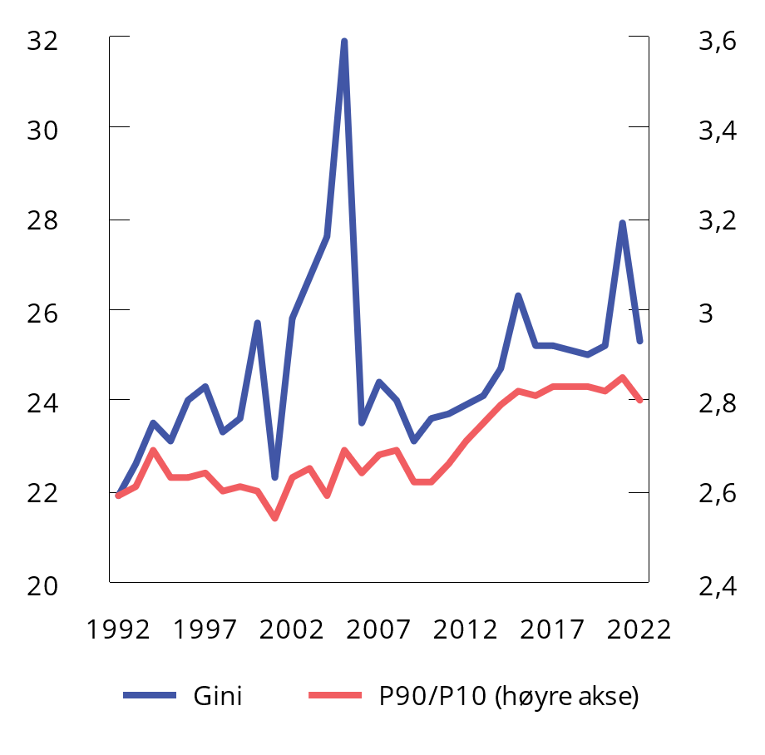

Inntektsulikhet1 målt ved ulike spredningsmål. 1992–2022

1 Husholdningsjustert inntekt etter skatt.

Kilder: Finansdepartementet og Statistisk sentralbyrå.

P90/P10 fanger ikke opp hva som skjer helt i bunn og topp av fordelingen. Figur 6.5 viser også et annet mye brukt mål på inntektsulikhet, nemlig Gini-koeffisienten. Denne fanger opp spredningen i hele inntektsfordelingen, ikke kun på noen gitte punkter. Koeffisienten tar verdien 0 hvis alle har lik inntekt og 100 hvis èn person har all inntekt. Samlet over perioden 1992 til 2022 har ulikheten målt ved Gini økt med 16 pst. fra 21,9 til 25,3.

Utviklingen i Gini-koeffisienten illustrerer at det er krevende å analysere ulikhet med et inntektsmål som ikke fanger opp urealiserte kapitalinntekter. Etter at utbytteskatten ble innført, er betydelige selskapsoverskudd holdt tilbake i selskapssektoren, og det har vært store variasjoner fra år til år som følge av tilpasninger til endringer i skattereglene.[40] Dette gir kraftige utslag på den målte ulikheten.

Flere empiriske studier har vist at ulikheten er langt større dersom inntektsbegrepet utvides til å inkludere tilbakeholdte selskapsoverskudd fordelt på eiere, se blant annet Aaberge m.fl. (2020).[41] Statistisk sentralbyrå har på oppdrag fra Finansdepartementet oppdatert denne tallserien frem til 2022, se Vestad (2024).[42] Figur 6.6 viser utviklingen i Gini når disse inntektene inkluderes og det samtidig trekkes fra en hypotetisk utbytteskatt på hele selskapsoverskuddet. I alle år etter utbytteskatten ble innført (i 2006), har ulikheten målt med dette utvidede inntektsmålet vært høyere enn med det offisielle inntektsbegrepet. Ulikheten har også økt mer enn den offisielle statistikken viser – med hele 40 pst. siden 2001. Se nærmere omtale i avsnitt 6.2.5.

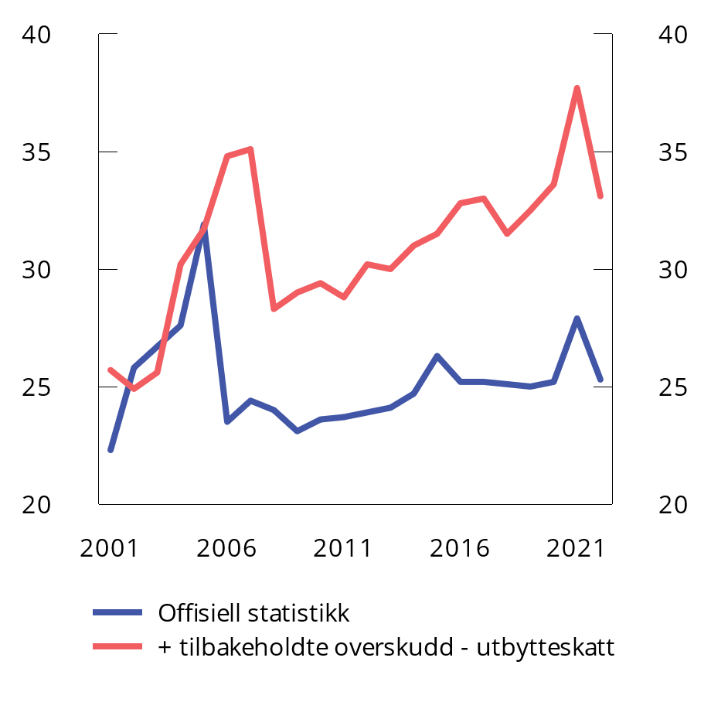

Inntektsulikhet1 med ulike inntektsbegrep.2 2001–2022

1 Gini-koeffisienten for husholdningsjustert inntekt etter skatt.

2 Se boks 6.2. for hva som inngår i inntektsbegrepet i offisiell statistikk. Serien som inkluderer tilbakeholdte overskudd fratrukket en hypotetisk utbytteskatt, er hentet fra Vestad (2024) for årene 2016–2022 og fra Aaberge mfl. (2020) for årene 2001–2015.

Kilder: Finansdepartementet og Statistisk sentralbyrå.

Flere studier viser også virkningen av å inkludere verdien av offentlige tjenester og bolig i inntektsbegrepet. Se nærmere omtale i avsnitt 6.2.6 og 6.2.7. Verdien av bolig omfatter både verdistigning og den økonomiske fordelen man har av å bo i egen bolig fremfor å være leietaker.[43] Aaberge m.fl. (2020) viser at det å inkludere disse komponentene bidrar isolert sett til å redusere ulikheten, men samlet sett er ulikheten likevel langt høyere enn det som fremgår av offisiell statistikk.

### Lav, men økende lønnsulikhet

Lønnsinntektene, som er den viktigste inntektskomponenten for de fleste, er jevnere fordelt i Norge enn i de fleste andre land. Analyser fra OECD tyder på at den norske modellen for lønnsdannelse, med koordinerte forhandlinger, virker utjevnende sammenlignet med både desentraliserte oppgjør og med systemer der det forhandles på næringsnivå uten koordinering.[44] Dette fremheves også av Frontfagsmodellutvalget.[45] Figur 6.7 viser at Norge har en sammenpresset lønnsfordeling i internasjonal sammenheng. Figuren viser spennet mellom lave lønninger (p10) og høye lønninger (p90) relativt til medianlønn i det enkelte land i 2002 og 2022. I denne 20-årsperioden har de lave lønningene i Norge falt fra 76 pst. til 71 pst. av medianlønnen, mens de høye lønningene har økt fra 158 pst. til 165 pst. av medianlønnen i 2022.

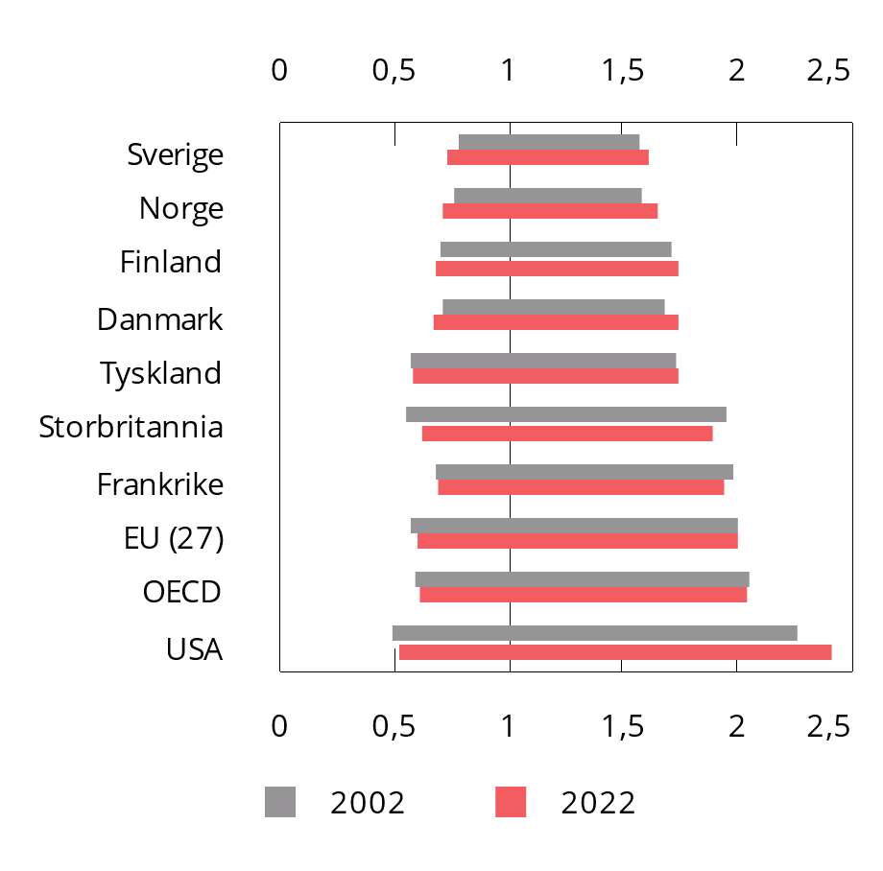

Lønnsspredning i utvalgte land, EU og OECD (medianlønn=1). 2022 1

1 Lønnsinntekt for heltidsansatte. Søylene viser spredningen fra p10 til p90, dvs. at 80 pst. av befolkningen befinner seg innenfor dette området.

Kilde: OECD Employment and Labour Market Statistics.

Lønnsulikheten har således økt også i Norge, men den er fortsatt vesentlig lavere enn i de fleste andre land.

Figur 6.8 viser utviklingen i lønnsulikheten siden 1997 målt som forholdet mellom høye (P90) og lave lønninger (P10), samt utviklingen i Gini-koeffisienten for alle jobber. Økningen i lønnsulikhet er særlig tydelig frem til rundt 2015. Etter dette har lønnsulikheten steget noe saktere. Denne tendensen finner også Lavlønnsutvalget når de undersøker flere indikatorer for lønnsulikhet.[46]

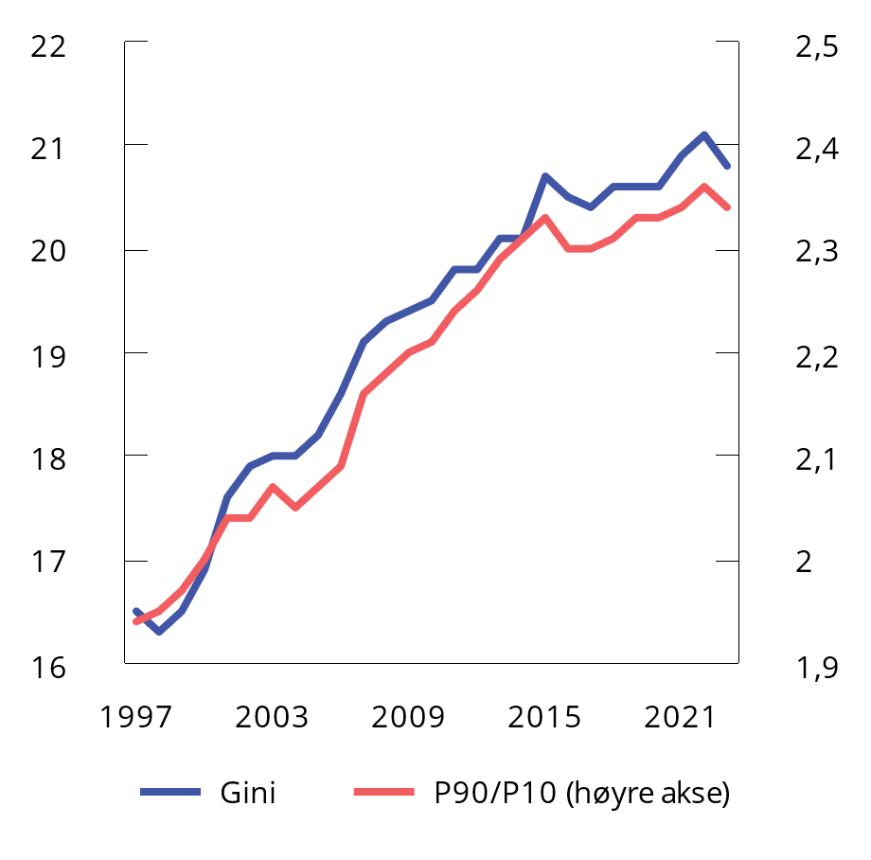

Utviklingen i lønnsulikheten i Norge målt med P90/P10 (h.a) og Gini (v.a)

1 Månedslønn per heltidsekvivalent. Alle jobber.

Kilde: Statistisk sentralbyrå.

Det er både fordeler og ulemper med å studere fordelingen av lønnsinntekter isolert. Det er mulig å måle utviklingen mer presist fordi man utelukker kapitalinntekter som varierer mye over tid, jf. drøftingen i avsnitt 6.2.2. Samtidig kan forhold i det enkelte arbeidsmarked gjøre det vanskelig å sammenligne mellom land eller over tid. For eksempel kan personer som går fra en relativt lavt lønnet jobb til en offentlig ytelse, bidra til at lønnsulikheten går ned. Et høyt nivå på de laveste lønningene, slik som i Norge, stiller høye produktivitetskrav. Dette kan svekke sysselsetningen blant arbeidstakere som ikke møter dette kravet, og dermed også senke den målte lønnsulikheten i Norge.

### Sterk vekst og økt konsentrasjon i formuer

Husholdningenes gjennomsnittlige nettoformue er mer enn doblet nominelt fra om lag 1,7 mill. kroner i i 2010 til om lag 3,8 mill. kroner i 2022, se figur 6.9.[47] Formuesveksten er drevet av høyere boligpriser og en sterk vekst i aksjeformuene. For hoveddelen av norske husholdninger er primærbolig den største formueskomponenten, og samlet utgjør primærboliger 57 pst. av bruttoformuen. Boligprisene har vokst raskere enn husholdningenes disponible inntekt nesten sammenhengende de siste 30 årene, jf. figur 3.39 i kapittel 3. I perioden 2010–2022 økte boligprisene med over 85 pst. Økte boligpriser har ført til en kraftig formuesvekst for husholdninger som eier egen bolig.

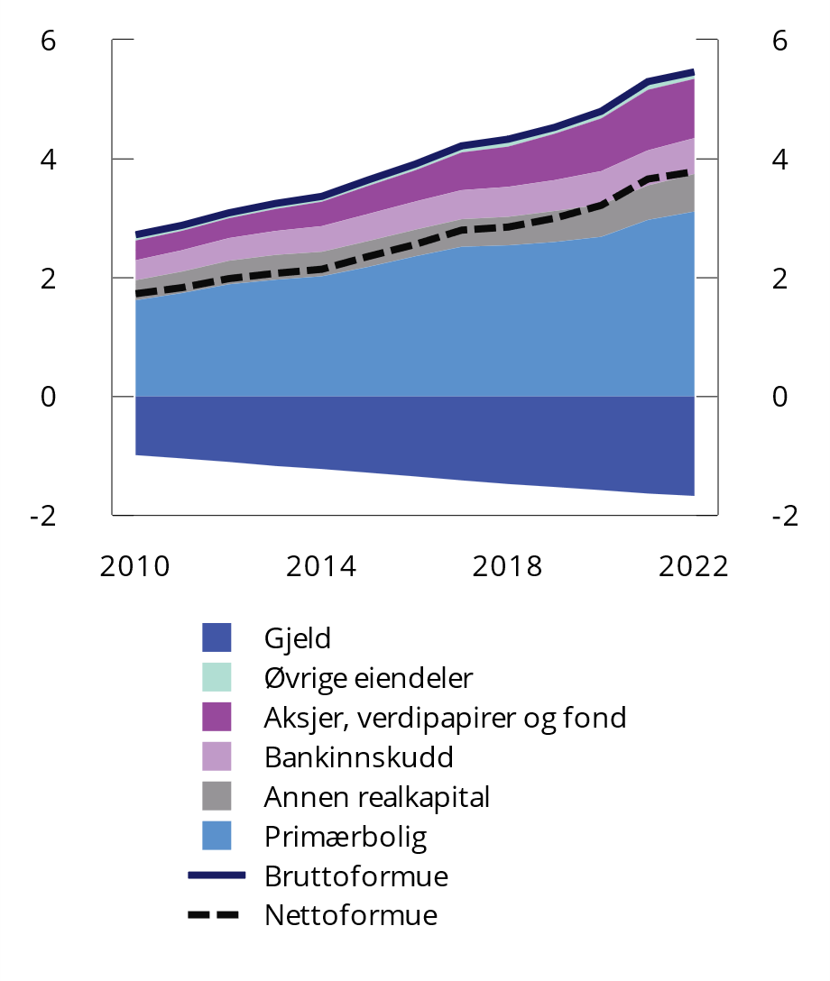

Husholdningenes gjennomsnittlige formue. Mill. kroner. 2010–2022

Kilder: Finansdepartementet og Statistisk sentralbyrå.

Formue er svært skjevfordelt, og formuesulikheten har økt over tid. Figur 6.10 viser gjennomsnittlig nettoformue per husholdning i ulike formuesdesiler. Den nederste formuesdesilen skiller seg ut med en betydelig gjeld og negativ nettoformue, dvs. at gjelden overstiger verdien av eiendelene. Dette kan delvis skyldes at verdiene av en rekke eiendeler, som bolig og unoterte aksjer, ofte undervurderes i statistikken, se boks 6.5. Den øverste formuesdesilen hadde i 2022 en gjennomsnittlig nettoformue på nærmere 20 mill. kroner. Denne gruppen har til sammen over halvparten av den totale nettoformuen i befolkningen.

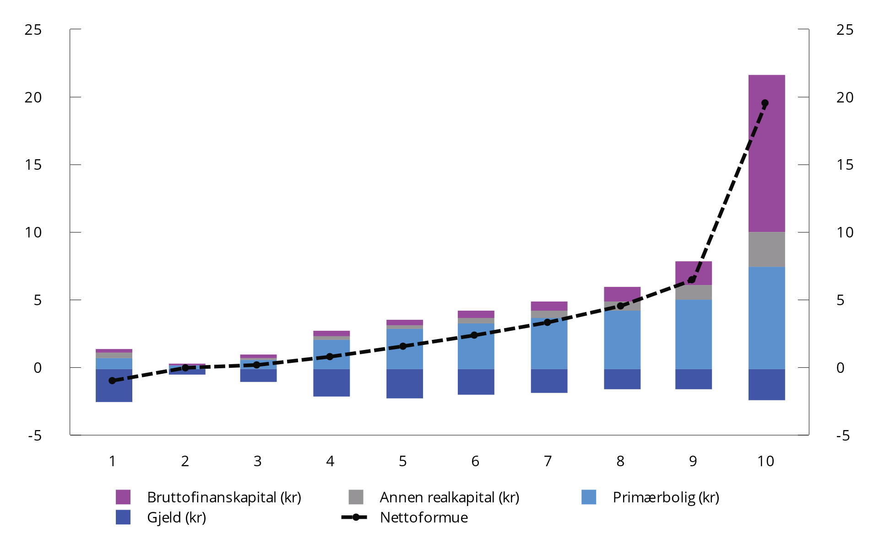

Gjennomsnittlig formue i ulike formuesgrupper.1 Mill. kroner. 2022

1 Befolkningen er delt i ti like store grupper (desiler) etter stigende nettoformue.

Kilde: Statistisk sentralbyrå.

Måling av formue i offisiell statistikk

Følgende formuesbegreper brukes i dette kapitlet:

Bruttoformue = Realkapital + Brutto finanskapital

Nettoformue = Bruttoformue – Gjeld

I Statistisk sentralbyrås formuesstatistikk inngår følgende komponenter i formuen:

Realkapital omfatter beregnet markedsverdi (før verdsettelsesrabatt) av bolig og næringseiendom, samt skattemessig verdi av annen fast eiendom (fritidseiendom mv.), andre eiendeler i næring, innbo og løsøre mv. Skattemessig verdi av fritidseiendom er gjennomgående langt lavere enn markdedsverdien, og skattyter kan få nedsatt verdien til 30 pst. av dokumentert verdi.

Brutto finanskapital omfatter bankinnskudd og estimert markedsverdi (før verdsettelsesrabatt) av aksjer og andre verdipapirer, andeler i verdipapirfond og formue i aksjesparekonto.

Gjeld omfatter markedsverdi av gjeld (før reduksjon for verdsettelsesrabatt) til fordringshavere og andel av boligselskapets gjeld for eiere i borettslag.

Formuesstatistikken baseres på skattemeldingene og omfatter kun formuesskattepliktige eiendeler. For en rekke formuesobjekter, som fast eiendom og unoterte aksjer, er det krevende å anslå markedsverdier. De beregnede formuesverdiene vil derfor ofte avvike fra reell markedsverdi. Det er også flere formuesobjekter som i sin helhet ikke inngår i formuesstatistikken, blant annet immaterielle eiendeler (som for eksempel åndsverk eller patenter), forretningsverdier og offentligrettslige tillatelser. Pensjonsformue, dvs. opptjent pensjon på ethvert tidspunkt eller forventet nåverdi av den fremtidige strømmen av pensjonsytelser, inngår heller ikke i formuesbegrepet.

I analysene i dette kapittelet studeres formue på husholdningsnivå.1 I motsetning til inntektstallene justeres ikke husholdningenes formue for stordriftsfordeler gjennom bruk av forbruksenheter. Det skyldes at det ikke er konsensus om hvorvidt stordriftsfordeler gjelder like klart for formue som for inntekt.2

1 Dette er i tråd med retnigslinjer i OECD (2013): Guidelines for Micro Statistics on Household Wealth, OECD publishing.

2 Se blant annet Halvorsen, E. & Hetland, A. (2021). Pensjonsformue i Norge 2018. SSB rapporter 2021/16.

[Boks slutt]

I figur 6.11 vises topp 10 pst. inndelt i ti like store grupper (persentiler). Figuren viser at det er stor variasjon i nivå og sammensetning av nettoformuen innad i 10. desil. Gjennomsnittet trekkes kraftig opp av den øverste prosenten (om lag 25 000 husholdninger), som har en gjennomsnittlig nettoformue på 84 mill. kroner. Det er særlig brutto finanskapital som er konsentrert i toppen av fordelingen. Brutto finanskapital inkluderer blant annet bankinnskudd, aksjer og andre verdipapirer. Den øverste formuesdesilen eide 2/3 av den samlede brutto finanskapitalen, og over 40 pst. var eid av topp 1 pst.

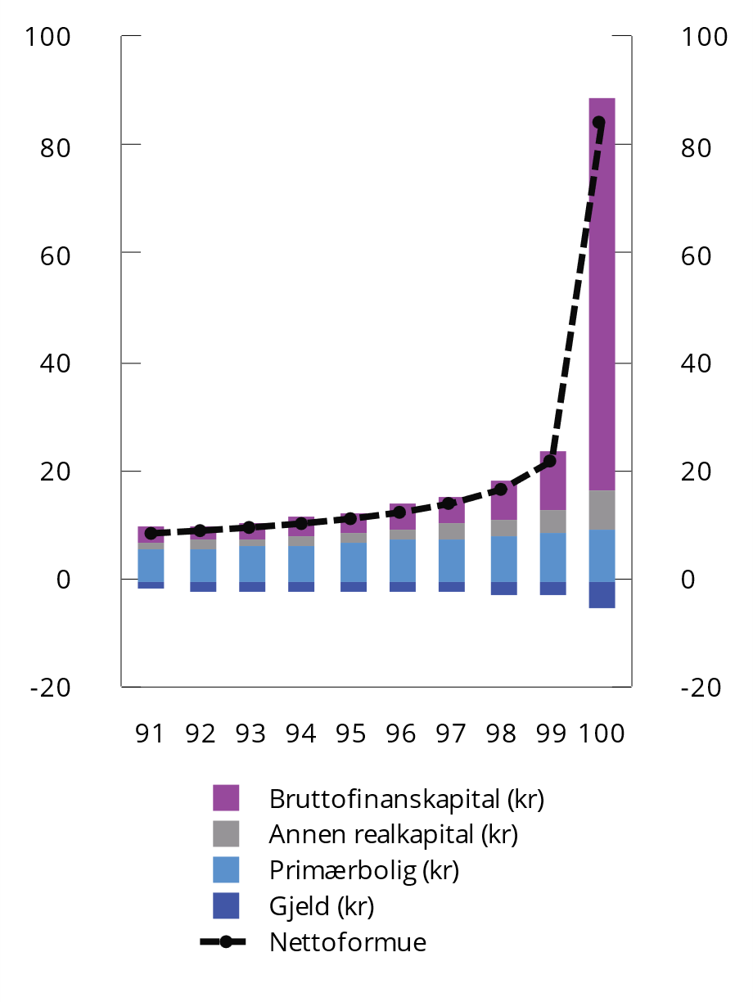

Gjennomsnittlig formue i øverste formuesgruppe (91.-100. persentil).1 Mill. kroner. 2022

1 Befolkningen er delt i hundre like store grupper (persentiler) etter stigende nettoformue.

Kilde: Statistisk sentralbyrå.

Formue er vesentlig mer ujevnt fordelt enn inntekt. Det er flere grunner til det. Fordelingen av formue i befolkningen avhenger av hvor mye den enkelte har mottatt, og hvor mye av dette som så langt er konsumert. Sparing over livsløpet er dermed en av grunnene til at formue er ulikt fordelt i befolkningen. Figur 6.12 viser gjennomsnittlig formue for ulike aldersgrupper.

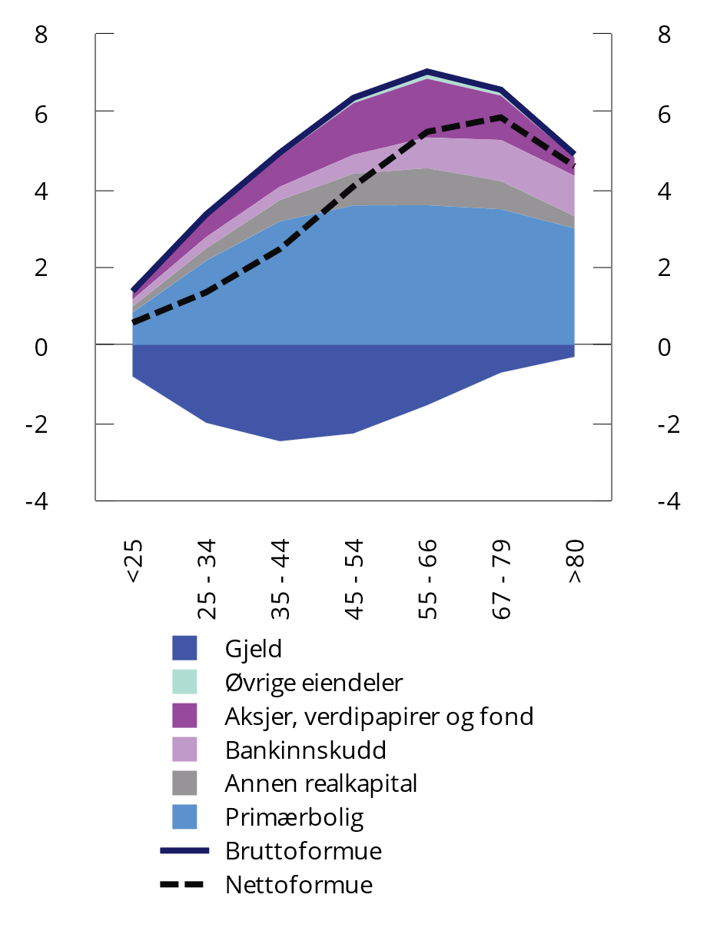

Gjennomsnittlig formue i ulike aldersgrupper i 2022. Mill. kroner

Kilde: Statistisk sentralbyrå.

Formue er imidlertid mer skjevfordelt enn inntekt også innad i ulike aldersgrupper. Dette skyldes at noen arver og sparer mer, eller oppnår en høyere avkastning på formuen, enn andre. Formuesulikhet er dessuten selvforsterkende ettersom personer med høy formue gjennomgående både sparer mer av inntekten[48] og oppnår en høyere avkastning på sparingen.[49]

Formuesveksten har vært særlig sterk for topp 1 pst. I perioden 2012–2022 vokste samlet nettoformue i den øverste persentilen med 135 pst., mot 81 pst. i resten av befolkningen, se figur 6.13. Dette må ses i sammenheng med et vedvarende lavt rentenivå og sterk vekst i verdien på aksjer, fast eiendom mv.

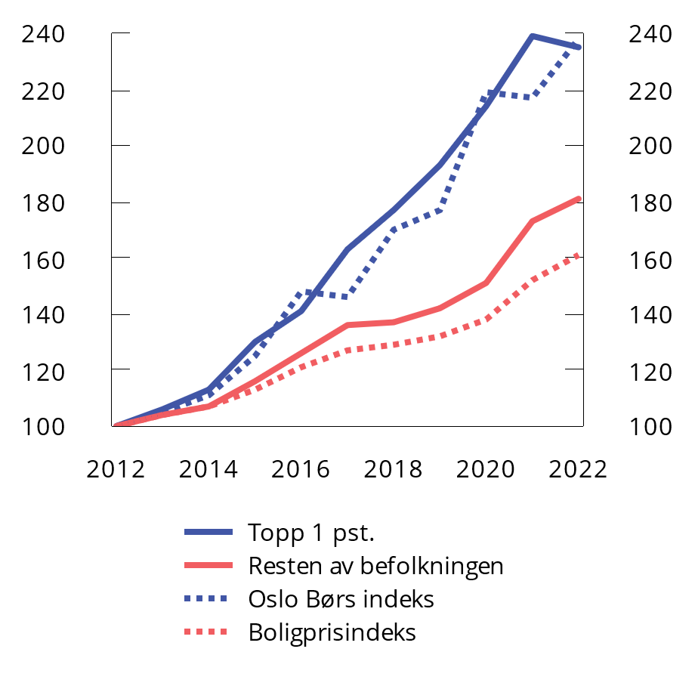

Formuesutvikling1 i topp 1 pst. og resten av befolkningen. Sammenlignet med utviklingen på Oslo Børs2 og boligprisindeksen. Indeks (2012=100). 2012–2022

1 Målt ved nominell nettoformue.

2 OSEBX ved utgangen av året.

Kilder: Statistisk sentralbyrå, Macrobond og Finansdepartementet.

At formue er mer skjevfordelt enn inntekt, må også ses i lys av at en betydelig del av avkastningen på formue ikke inngår i inntektsbegrepet i inntektsstatistikken, men kun fanges opp som en vekst i formuestallene. Se nærmere drøfting i avsnitt 6.2.5.

### Nærmere om inntekt og formue for de rikeste

De foregående avsnittene har vist at ulikhetsutviklingen er svært påvirket av hva som skjer i toppen av fordelingen. Mens arbeidsinntekt er den viktigste inntektskilden for flertallet i befolkningen, består inntektene på toppen i stor grad av kapitalinntekter, det vil si avkastning på formue. I utgangspunktet skulle man dermed forvente at høy formue henger tett sammen med høy inntekt.

Figur 6.14 viser at det er en klar, men langt fra entydig sammenheng mellom å ha høy formue og høy inntekt. Blant de som var i topp 10 pst. av formuesfordelingen, var 35 pst. også i topp 10 pst. av inntektsfordelingen (og vice versa).

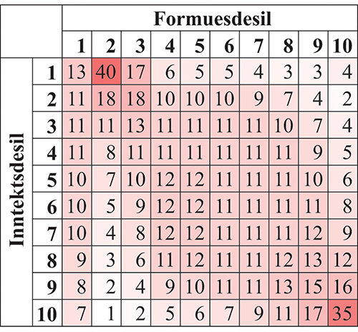

Andel husholdninger i ulike inntekts- og formuesdesiler. Promille. 20221

1 Husholdningene er rangert etter nettoformue og husholdningsjustert inntekt etter skatt.

Kilder: Finansdepartementet og Statistisk sentralbyrå.

Husholdninger med høy formue skiller seg også fra resten av befolkningen ved at det er større spredning i inntekt blant denne gruppen. Dette gjelder spesielt blant de 1 pst. mest formuende, se figur 6.15. Mens gjennomsnittsinntekten blant de 1 pst. mest formuende var 1,3 mill. kroner i 2022, hadde halvparten en inntekt under 780 000 kroner og 25 pst. en inntekt under 460 000 kroner. Fem pst. i denne gruppen hadde en negativ inntekt under -122 000 kroner. Dette gjenspeiles i at det i gruppen med lavest inntekt er enkelte personer med veldig høye formuer, se figur 6.16. Mens flertallet av personer med lav inntekt har en formue nær null, trekkes gjennomsnittet kraftig opp av noen få med svært høye formuer.

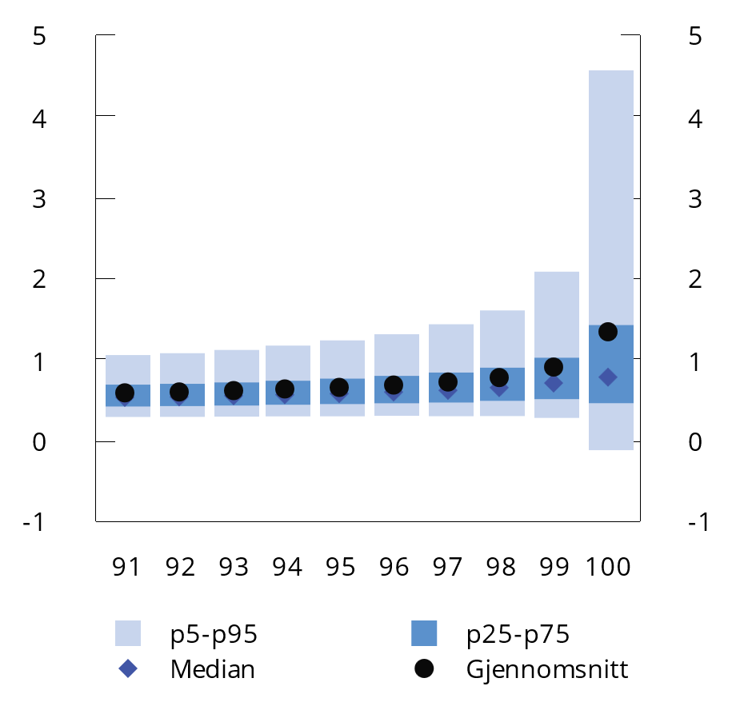

Spredning i inntekt. Formuespersentil 91–100. Mill. kroner. 20221

1 Husholdningenes inntekt etter skatt.

Kilder: Finansdepartementet og Statistisk sentralbyrå.

At inntektene til de mest formuende varierer mye, skyldes delvis at avkastningen er usikker og kan variere fra år til år. Hovedgrunnen er likevel at inntektene i den offisielle statistikken bare inkluderer den realiserte avkastningen, og at utbyttene har variert kraftig fra år til år pga. skattetilpasninger. Overskudd som holdes tilbake i selskapssektoren, fanges ikke opp.

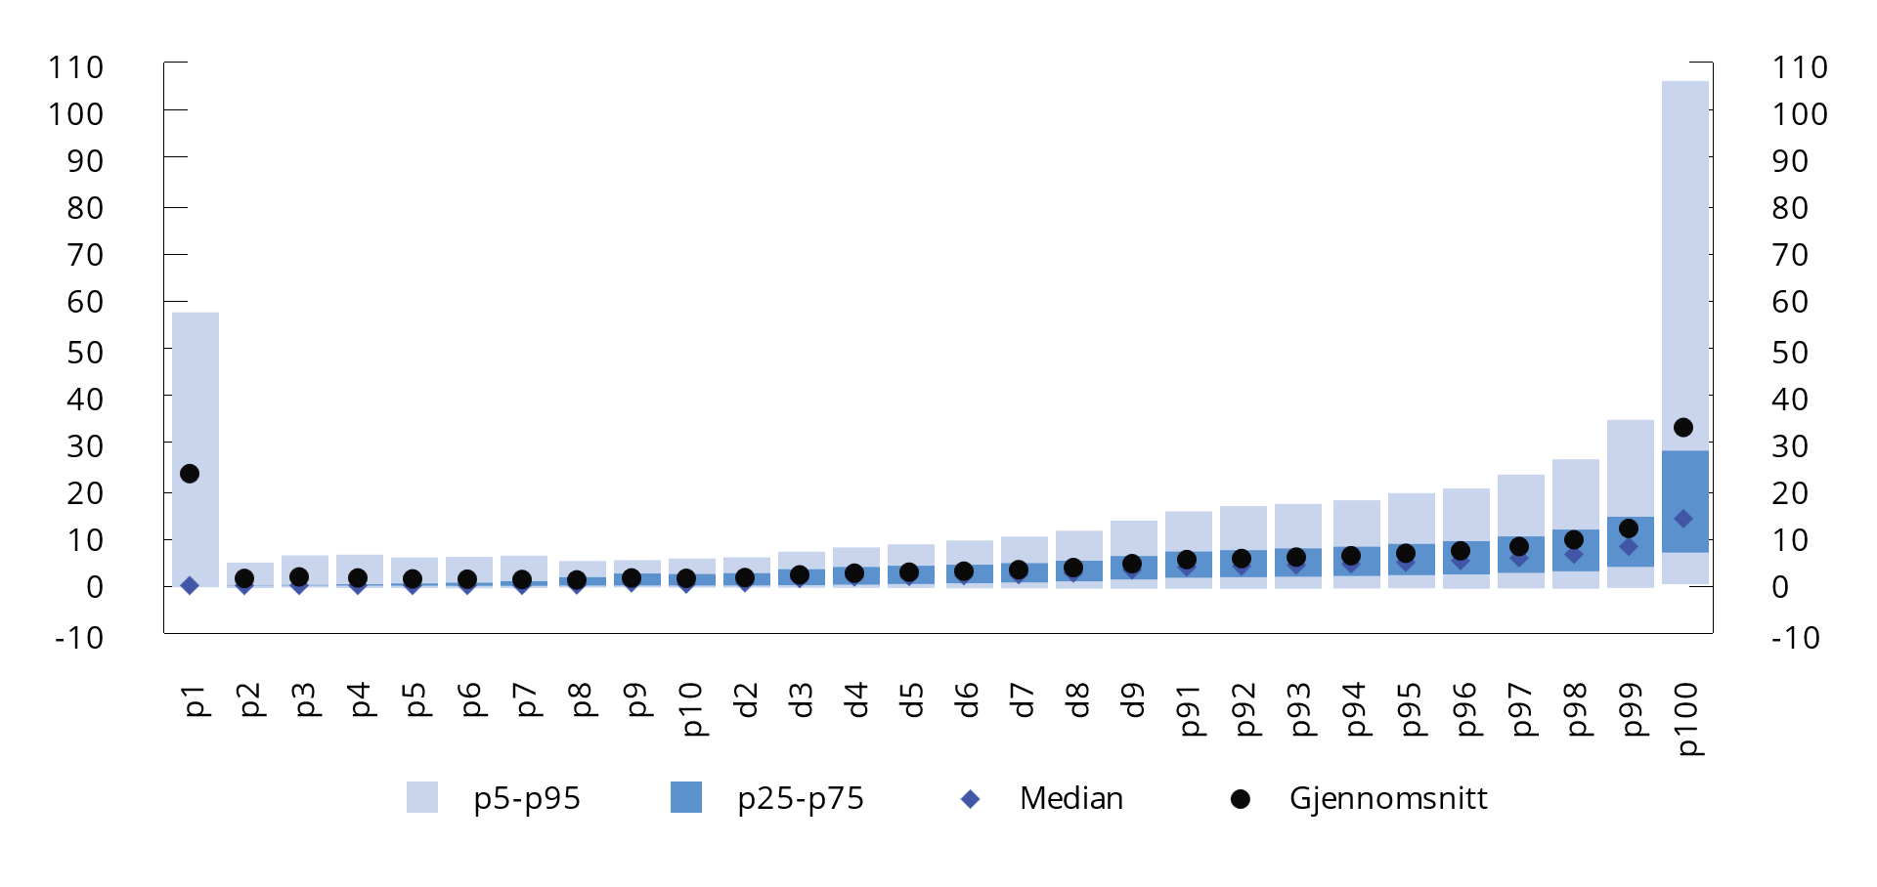

Spredning i formue i ulike inntektsgrupper. Mill. kroner. 20221

1 Befolkningen er det i persentiler (hundredeler) og desiler (tideler) etter stigende inntekt etter skatt.

Kilder: Finansdepartementet og Statistisk sentralbyrå.

For å få et mer dekkende bilde av inntektene til de mest formuende, kan man studere endringene i formuen deres over tid. Dette er vist i figur 6.17. Alternativt kan man studere et utvidet inntektsbegrep der de tilbakeholdte selskapsoverskuddene tilordnes den enkelte eier, som i figur 6.18.

Figur 6.17 viser at formuesveksten for de 1 pst. mest formuende er langt høyere enn inntektene, slik de måles i inntektsstatistikken. Selv i 2021, et år med ekstraordinært høye utbytter og dermed høye inntekter, var formuesveksten i denne gruppen tre ganger så høy som samlet inntekt etter skatt. Årsaken er urealisert verdistigning på aksjer mv., herunder verdistigning som skyldes tilbakeholdte overskudd i unoterte selskaper. Andresen (2022) anslår at de samlede latente, tilbakeholdte overskuddene i norske unoterte selskap vokste med 120 mrd. kroner i gjennomsnitt per år i perioden 2006 til 2016 (fra 700 til 1 900 mrd. kroner).[50]

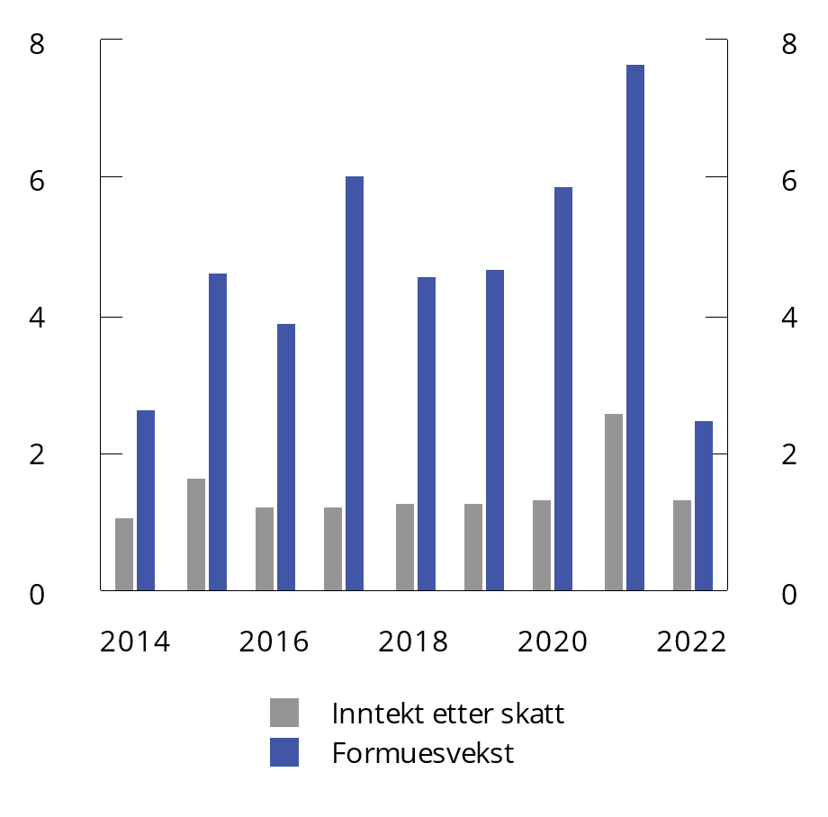

Gjennomsnittlig inntekt etter skatt og endring i nettoformue fra året før for de 1 pst. mest formuende personene.1 2014–2022. Mill. kroner.

1 Personlig inntekt og formue for personer 17 år og eldre.

Kilder: Finansdepartementet og Statistisk sentralbyrå.

Figur 6.18 viser hvor stor andel av samlet markedsinntekt som tilfaller topp 1 pst. når man inkluderer tilbakeholdte overskudd sammenlignet med det offisielle målet på inntekt. Offisiell statistikk inkluderer kun overskudd i den grad de er realisert som utbytte eller gevinst på personlig eiers hånd. Ved å erstatte disse realiserte eierintektene med eiernes andel av årsresultatene i alle selskaper som de eier enten direkte eller indirekte, får man også med den delen av overskuddene som holdes tilbake i selskapene. For å unngå å dobbel-telle inntekter som overføres mellom selskaper, er avsatt utbytte i indirekte eide selskaper trukket fra. Med et slikt utvidet inntektsmål øker andelen til topp 1 pst. fra om lag 10 pst. til nærmere 25 pst. over perioden 2001–2022, mens den offisielle statistikken viser en andel på om lag 10 pst.

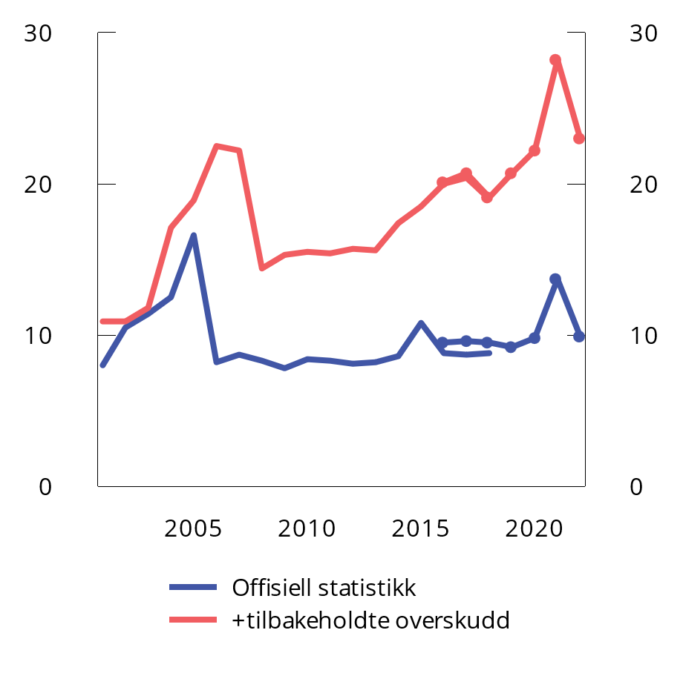

Andelen av markedsinntekten som tilfalt topp 1 pst. med ulike inntektsbegrep. 2001–20221,2

1 Markedsinntekt er summen av yrkesinntekt (inkl. syke- og foreldrepenger) og kapitalinntekter før skatt og overføringer. Personlig inntekt for alle personer 25 år og eldre.

2 Tallseriene som dekker årene 2016 til 2022 er hentet fra Vestad (2024). Tall for årene 2001–2018 er hentet fra Aaberge mfl. (2020), og inkluderer ikke andre kapitalinntekter utover eierinntekt.

Kilder: Finansdepartementet og Statistisk sentralbyrå.

### Nærmere om bunnen av inntektsfordelingen og ulike fattigdomsmål

Vedvarende lavinntekt er et mål for å kartlegge hvor mange som over tid har lav inntekt sammenlignet med resten av befolkningen. I praksis måles dette ofte som personer som over en periode på tre år har en inntekt som i gjennomsnitt er mindre enn 60 pst. av medianinntekten (inntekten til den midterste husholdningen når husholdningene sorteres etter stigende inntekt). Personer med vedvarende lavinntekt er ikke nødvendigvis de samme som befinner seg nederst i inntektsfordelingen ett enkelt år, jf. omtalen ovenfor om at formuende personer kan ha lav inntekt i enkeltår som følge av store realiserte tap.

Etter mange år med til dels kraftig vekst, falt andelen barn som lever i familier med vedvarende lavinntekt noe i 2021 og 2022, se figur 6.19. Sammenlignet med nivået for 15-20 år siden, er andelen fortsatt høy (10,6 pst. i 2022, tilsvarende 102 600 barn). Ettersom lavinntekt måles ved inntekt relativt til medianinntekt, kan andelen øke selv om også de med lave inntekter har realinntektsvekst. Dersom lavinntektsgrensen holdes fast på 2009-nivå (justert for prisvekst), har andelen barn som lever i husholdninger med vedvarende lavinntekt, falt fra 7,7 pst. i 2009 til 6,1 pst. i 2022.

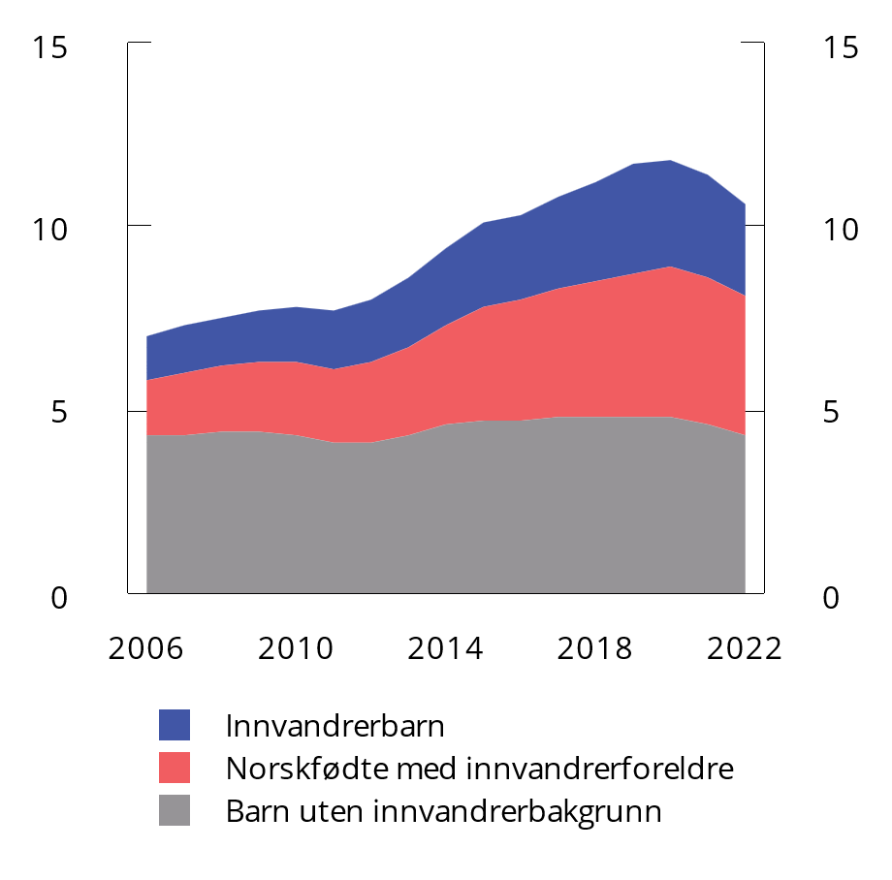

Andel barn med vedvarende lavinntekt. 2006–2022. Prosent1

1 Personer som over en treårsperiode har holdningsjustert inntekt etter skatt lavere enn 60 pst. av medianen.

Kilder: Finansdepartementet og Statistisk sentralbyrå.

Barn med innvandrerbakgrunn er kraftig overrepresentert, og utgjør om lag 60 pst. av lavinntektsgruppen. Høy innvandring forklarer en stor del av veksten i lavinntekt siden 2005. Dette betyr ikke nødvendigvis at barn med innvandrerbakgrunn har fått det verre. Gitt at man har innvandrerbakgrunn, har ikke risikoen for lavinntekt økt. I 2022 var 29 pst. av norskfødte med innvandrerforeldre og 44 pst. av innvandrerbarn i vedvarende lavinntekt. Tilsvarende tall for 2006 var hhv. 31 pst. og 44 pst. Dette illustrerer hvordan demografiske endringer kan påvirke inntektsfordelingen.

Fallet de siste årene er trolig drevet av endringer i innvandringen. Under korona-pandemien var innvandringen lav. Dermed økte gjennomsnittlig botid for gruppen som helhet. Lengre botid henger ofte sammen med lavere risiko for å være i lavinntekt. 2022-tallene for vedvarende lavinntekt siste tre år inkluderer heller ikke de nyankomne fordrevne fra Ukraina.

Å bruke inntektsstatistikken for å si noe om fattigdom har noen av de samme utfordringene som ved beskrivelse av de rikeste. Det gir ikke et dekkende bilde å kun se på én indikator. På oppdrag fra Barne-, ungdoms- og familiedirektoratet har derfor SSB kartlagt mulighetene for å analysere fattigdom langs flere dimensjoner.[51] Rapporten anbefaler å supplere vedvarende lavinntekt med en indikator som utelater personer med høy formue. Dette senker andelen barn som lever i fattige familier med 1,6 pst.enheter. I tillegg anbefales en indikator som inkluderer fordelen av egen bolig. Dette øker andelen barn i fattige familier med 0,7 pst.enheter, særlig fordi andelen leietakere som blir kategorisert som fattige, da øker.

### Velferdsstaten bidrar til betydelig omfordeling

Skatter, overføringer og offentlige tjenester bidrar til betydelig omfordeling.

I 2022 var ulikheten målt ved Gini-koeffisienten for markedsinntekt (yrkes- og kapitalinntekt før skatt og overføringer) 42,8, mens den for inntekt etter skatt og overføringer var 25,3. Figur 6.20 viser at Gini-koeffisienten for inntekt etter skatt har økt mer eller mindre parallelt med Gini-koeffisienten for markedsinntekter over perioden 1992–2022. Det vil si at det omfordelende bidraget fra skatte- og overføringssystemet har vært relativt stabilt (rundt 40 pst.).

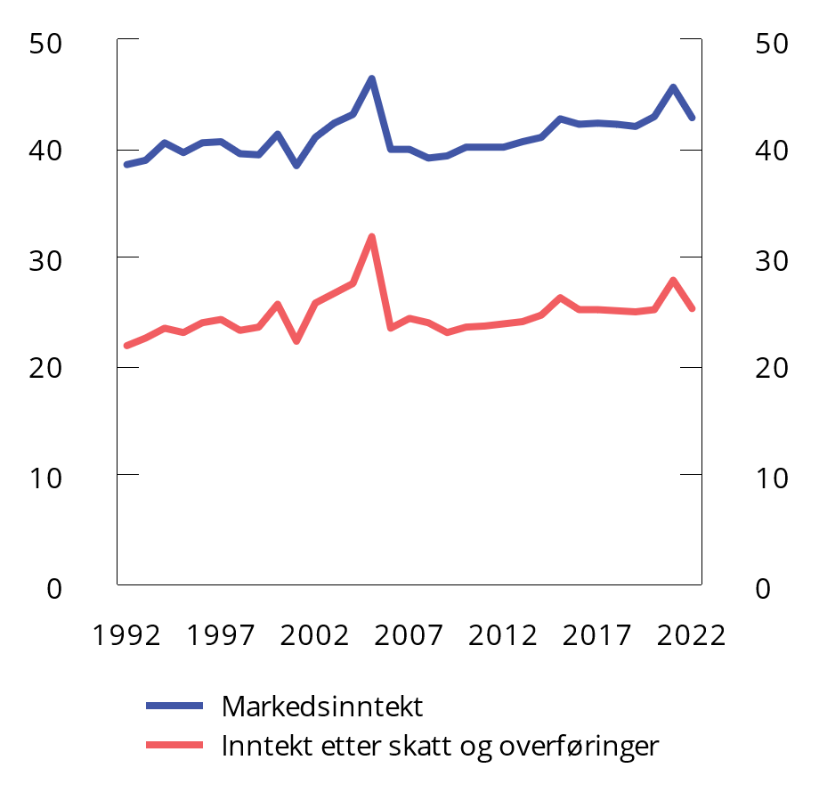

Gini-koeffisienter for markedsinntekter og inntekt etter skatt 1992–20221

1 Husholdningsjustert inntekt etter skatt.

Kilder: Finansdepartementet og Statistisk sentralbyrå.

Inntektsulikheten målt i figur 6.20 inkluderer ikke verdien av offentlige tjenester. Offentlig finansierte tjenester virker i sum utjevnende ettersom de betyr relativt mest for personer med lav inntekt. I Norge tilbys tjenester som utdanning, helse og barnehage med ingen eller lave brukerbetalinger. Uten dette tilbudet ville privatpersoner selv måtte kjøpe tjenestene i markedet. Forskere i Statistisk sentralbyrå har undersøkt hvordan den målte ulikheten endres når man inkluderer disse tjenestene som en del av inntekten.[52] Studien inkluderer verdien av helse, pleie og omsorg, utdanning og barnehager. Dette er tjenester som de fleste nordmenn drar nytte av i løpet av livet, uavhengig av inntekt. Resultatet er lavere ulikhet enn det offisielle tall viser. Gini-koeffisienten faller med hele 18 pst. når verdien av de offentlige tjenestene inkluderes.

### Geografiske forskjeller i inntekt og formue

Det er til dels store regionale forskjeller i både inntektsnivå, formue og levekostnader. Geografiske forskjeller i inntekt og formue er krevende å analysere godt. Regioner med høye inntekter har generelt også høyere boligpriser. Dette påvirker formuene, men også levekostnadene i de ulike regionene. Inntektsbegrepet fanger verken opp verdiendringer eller fordelen ved å eie egen bolig. Renteutgifter er heller ikke trukket fra.

Ser man på inntektsnivået isolert, er gjennomsnittlig inntekt etter skatt om lag 22 pst. høyere i de mest sentrale kommunene sammenlignet med de minst sentrale, se figur 6.21. Både lønns- og kapitalinntekter er langt høyere i de mest sentrale kommunene. Overføringene er derimot høyest i de minst sentrale kommunene.

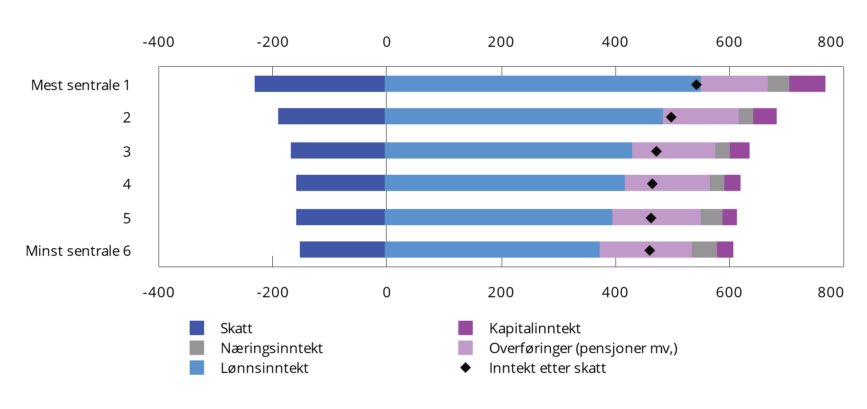

Gjennomsnittlig inntekt og skatt i sentralitetsklasse 1–6. Tusen kroner. 20221,2

1 Husholdningsjustert inntekt.

2 Statistisk sentralbyrås sentralitetsindeks basert på nærhet til arbeidsplasser og servicefunksjoner. Sentralitetsklasse 1 omfatter Oslo og fem nabokommuner, mens sentralitetsklasse 6 omfatter de 113 minst sentrale kommunene.

Kilder: Finansdepartementet og Statistisk sentralbyrå.

De mest sentrale kommunene har også størst spredning i inntekt, se figur 6.22. Gjennomsnittsinntekten i sentralitetsklasse 1 trekkes kraftig opp av enkelte personer med svært høye inntekter. Samtidig er de laveste inntektene noe lavere enn i resten av landet. Medianinntekten er om lag 10 pst. høyere i sentralitetsklasse 1 enn i sentralitetsklasse 6.

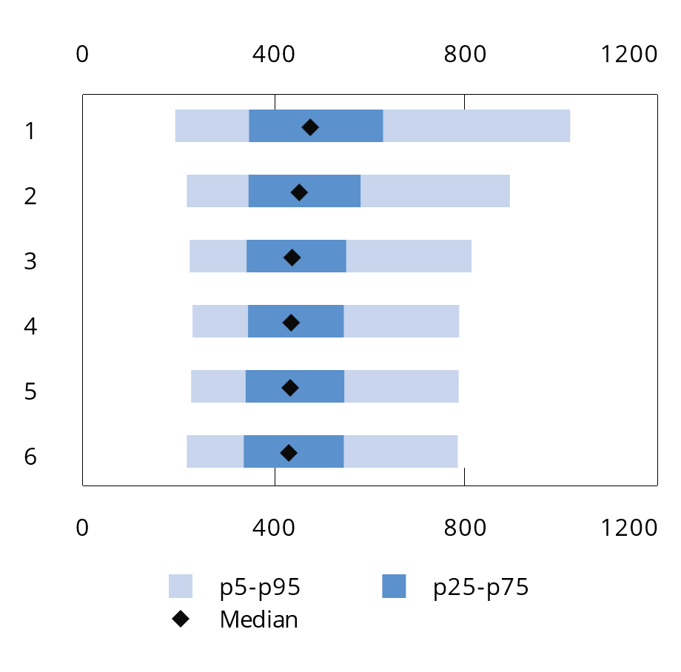

Spredning i inntekt etter skatt i sentralitetsklasse 1–6. Tusen kroner. 20221,2

1 Husholdningsjustert inntekt.

2 Statistisk sentralbyrås sentralitetsindeks basert på nærhet til arbeidsplasser og servicefunksjoner. Sentralitetsklasse 1 omfatter Oslo og fem nabokommuner, mens sentralitetsklasse 6 omfatter de 113 minst sentrale kommunene.

Kilder: Finansdepartementet og Statistisk sentralbyrå.

Det er en klar geografisk profil også på formuesfordelingen, se figur 6.23. Gjennomsnittlig nettoformue i sentralitetsklasse 1 er om lag dobbelt så høy som i sentralitetsklasse 6. Det er særlig verdien av primærbolig som er geografisk skjevfordelt, og denne skjevfordelingen har økt over tid. Dette gjenspeiler at boligprisene har utviklet seg forskjellig i ulike deler av landet de siste årene. Boligprisveksten har vært sterkest i Oslo, der det også har vært størst befolkningsvekst.

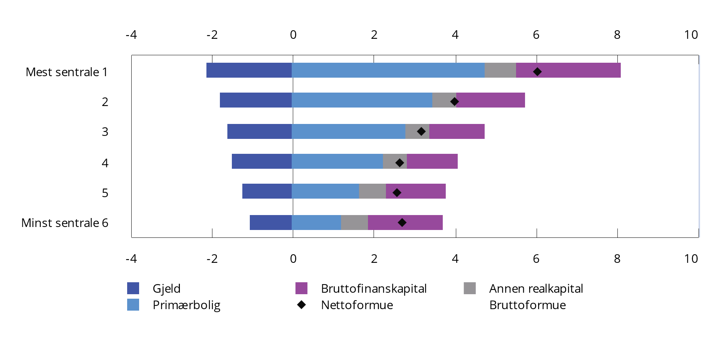

Gjennomsnittlig formue i sentralitetsklasse 1–6. Mill. kroner. 20221

1 Statistisk sentralbyrås sentralitetsindeks basert på nærhet til arbeidsplasser og servicefunksjoner. Sentralitetsklasse 1 omfatter Oslo og fem nabokommuner, mens sentralitetsklasse 6 omfatter de 113 minst sentrale kommunene.

Kilder: Finansdepartementet og Statistisk sentralbyrå.

Brutto finansformue er klart høyest i sentralitetssone 1, men veksten siden 2010 har vært klart størst i sentralitetssone 6 (en økning på 214 pst. siden 2010, sammenlignet med 108–131 pst. vekst i de andre sentralitetsklassene). I 2022 er brutto finansformue høyere i sentralitetsklasse 6 enn i sentralitetsklassene 2–5.

Figur 6.24 viser at gjennomsnittlig formue i alle sentralitetsklassene trekkes opp av enkelte med svært høy formue. Eksempelvis hadde 5 pst. av husholdningene i sentralitetsklasse 1 en nettoformue på over 17,6 mill. kroner.

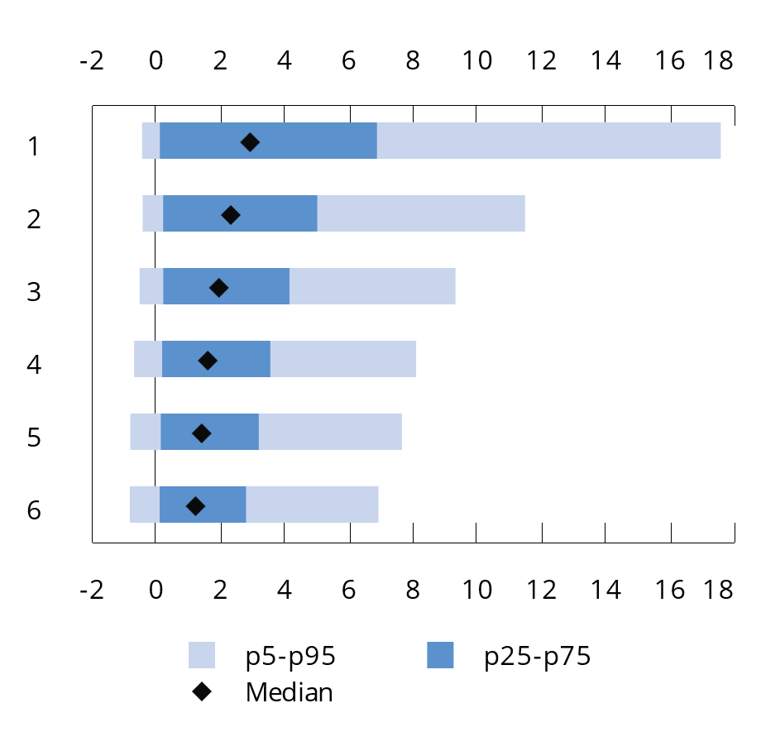

Spredning i nettoformue i sentralitetsklasse 1–6. Mill. kroner. 20211

1 Statistisk sentralbyrås sentralitetsindeks basert på nærhet til arbeidsplasser og servicefunksjoner. Sentralitetsklasse 1 omfatter Oslo og fem nabokommuner, mens sentralitetsklasse 6 omfatter de 113 minst sentrale kommunene.

Kilder: Finansdepartementet og Statistisk sentralbyrå.

# Forvaltningen av Statens pensjonsfond

## Innledning

Statens pensjonsfond eies av staten og består av Statens pensjonsfond utland (SPU) og Statens pensjonsfond Norge (SPN). Sparingen i Statens pensjonsfond skal støtte opp under finansieringen av folketrygdens pensjonsutgifter og ivareta langsiktige hensyn ved anvendelsen av statens petroleumsinntekter, slik at petroleumsformuen kommer både dagens og fremtidige generasjoner til gode.

Finansdepartementet har det overordnede ansvaret for forvaltningen av Statens pensjonsfond og fastsetter investeringsstrategien og øvrige rammer for forvaltningen. Norges Bank og Folketrygdfondet står for den operative forvaltningen av henholdsvis SPU og SPN innenfor mandater fastsatt av Finansdepartementet. Målet for investeringene er høyest mulig avkastning med en akseptabel risiko. Fondet skal forvaltes ansvarlig. Utviklingen i markedsverdi er vist i figur 7.1.

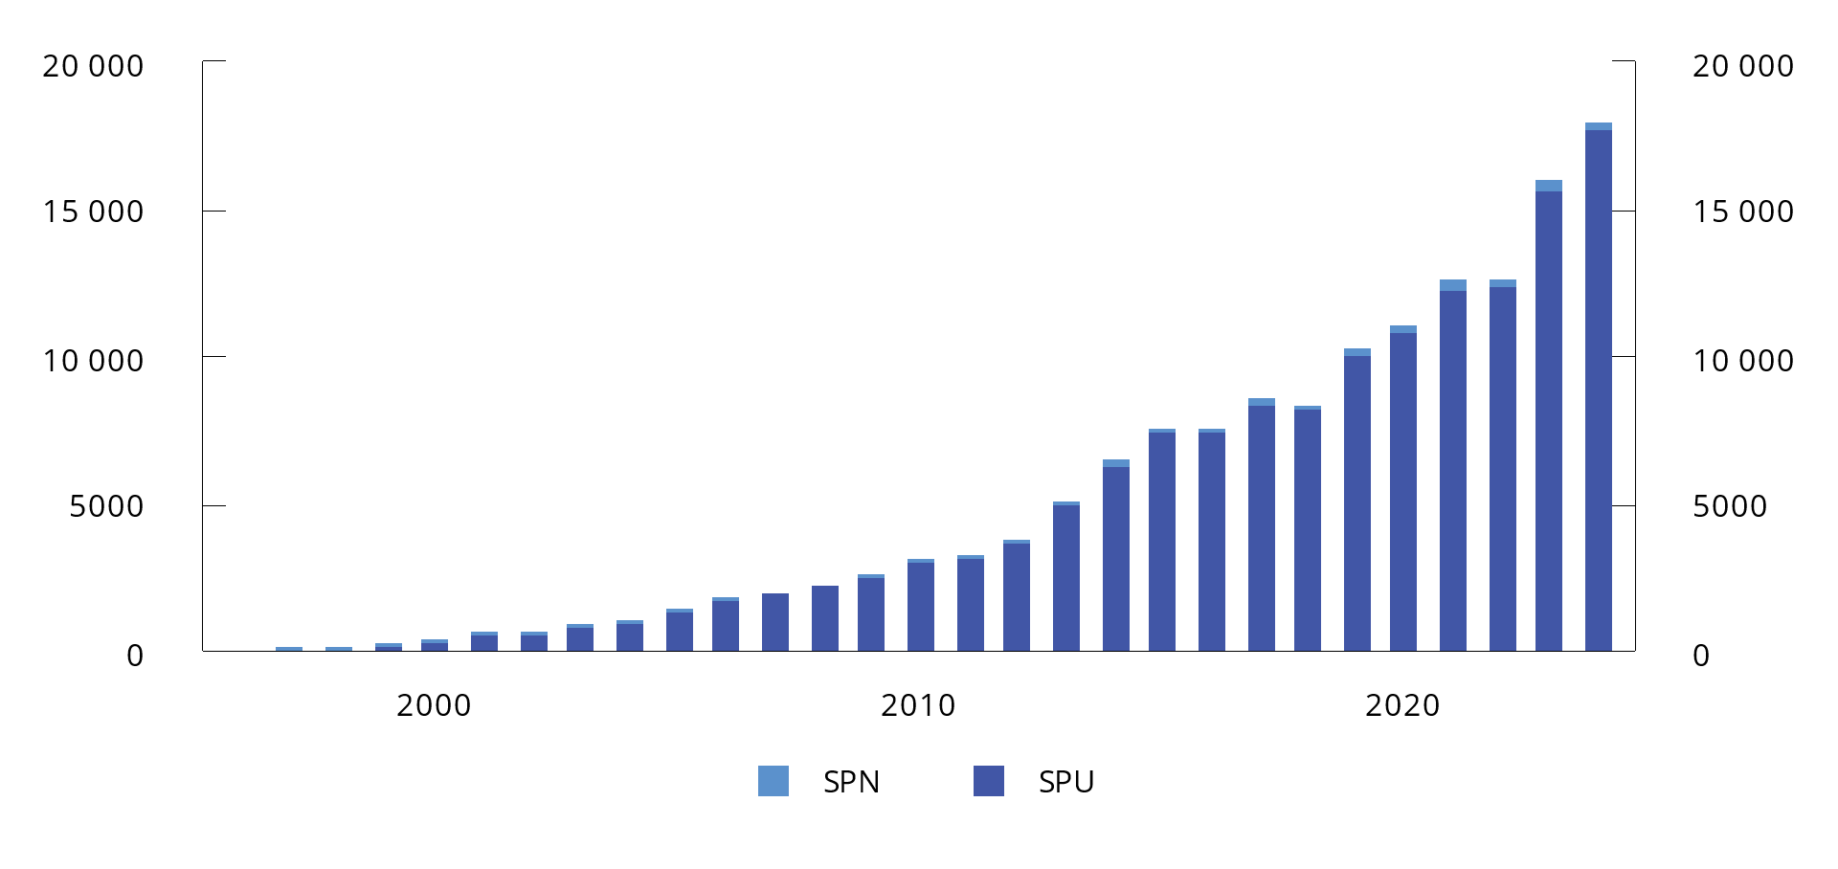

Utvikling i markedsverdien til Statens pensjonsfond fra 1996 t.o.m. første halvår 2024. Milliarder kroner

Kilder: Norges Bank, Folketrygdfondet og Finansdepartementet.

Finansdepartementet legger vekt på at fondenes investeringsstrategi skal være faglig forankret og tilpasset deres særtrekk og formål. Strategien er utviklet over tid, basert på faglige utredninger, grundige vurderinger og praktiske erfaringer.

Investeringsstrategien til henholdsvis SPU og SPN fremgår av forvaltningsmandatene og uttrykkes blant annet gjennom sammensetningen av referanseindeksene. Referanseindeksene angir en fordeling av kapitalen mellom aksjer og obligasjoner, og er et uttrykk for eiers investeringspreferanser og risikotoleranse. Valg av aksjeandel er den viktigste beslutningen for avkastning og risiko i fondene. I SPU er andelen aksjer i fondets referanseindeks satt til 70 pst., mens andelen er 60 pst. i SPN. Obligasjoner står for den resterende delen av referanseindeksene.

Rammene for forvaltningen av Statens pensjonsfond er fastsatt av politiske myndigheter, men fondet er ikke et virkemiddel for å oppnå politiske mål utover finansiell sparing. Norges Bank og Folketrygdfondet foretar enkeltinvesteringer og utøver eierrettigheter i selskapene uavhengig av departementet. Dette gir en klar rolledeling som bidrar til å tydeliggjøre ansvar. Alle vesentlige endringer i rammeverket for forvaltningen forankres i Stortinget. Det inkluderer blant annet vesentlige endringer i investeringsstrategien og i rammene for den ansvarlige forvaltningen.

Bred forankring bidrar til at risikoen som tas i forvaltningen, er forstått og akseptert av Stortinget. Det støtter opp om evnen til å holde fast ved den valgte investeringsstrategien over tid, også i perioder med markedsuro.

Ansvarlig forvaltning er en integrert del av forvaltningen av SPU og SPN. Viktige virkemidler i den ansvarlige forvaltningen er å fremme prinsipper om god selskapsstyring og et ansvarlig næringsliv, bidra til utvikling av internasjonale standarder, ha dialog med selskaper og stemme på generalforsamlinger. Videre har Finansdepartementet fastsatt etisk motiverte retningslinjer for observasjon og utelukkelse av selskaper fra SPU. Nordiske selskaper som utelukkes fra SPU, tas også ut av referanseindeksen og investeringsuniverset til SPN.

Det skal være størst mulig åpenhet om forvaltningen, innenfor rammene av en forsvarlig gjennomføring av forvaltningsoppdraget. Åpenhet er viktig for å bevare fondets legitimitet og Stortingets og befolkningens oppslutning om og tillit til forvaltningen. Norges Bank og Folketrygdfondet rapporterer regelmessig om resultatene i forvaltningen. Finansdepartementet legger årlig frem en melding til Stortinget om forvaltningen av fondet, senest Meld. St. 22 (2023–2024) Statens pensjonsfond 2024. I nasjonalbudsjettet rapporteres det om resultatene i første halvår. Departementet orienterer også om arbeidet med aktuelle saker når ny informasjon eller utvikling tilsier det.

## Resultater i forvaltningen

### Statens pensjonsfond utland

Markedsverdien av SPU ved utgangen av første halvår i år var 17 733 mrd. kroner. Det er 1 977 mrd. kroner høyere enn ved inngangen til året. Bidrag til verdiendring er vist i figur 7.2. Investeringene var fordelt med 72,0 pst. i aksjer, 26,1 pst. i obligasjoner, 1,7 pst. i unotert eiendom og 0,1 pst. i unotert infrastruktur for fornybar energi, se figur 7.3. Den samlede avkastningen var i første halvår 8,6 pst. målt i fondets valutakurv[53] og før fradrag for forvaltningskostnader. Avkastningen av aksje- og obligasjonsporteføljen var henholdsvis 12,5 pst. og -0,6 pst. Videre var avkastningen av fondets unoterte eiendoms- og unoterte infrastrukturportefølje henholdsvis -0,5 pst. og -17,7 pst. Målt i norske kroner var samlet fondsavkastning 11,3 pst. Avkastningen var høyere i norske kroner enn i fondets valutakurv fordi kronen svekket seg i perioden. Det er avkastningen av investeringene målt i valutakurven som er relevant for utviklingen i fondets internasjonale kjøpekraft.

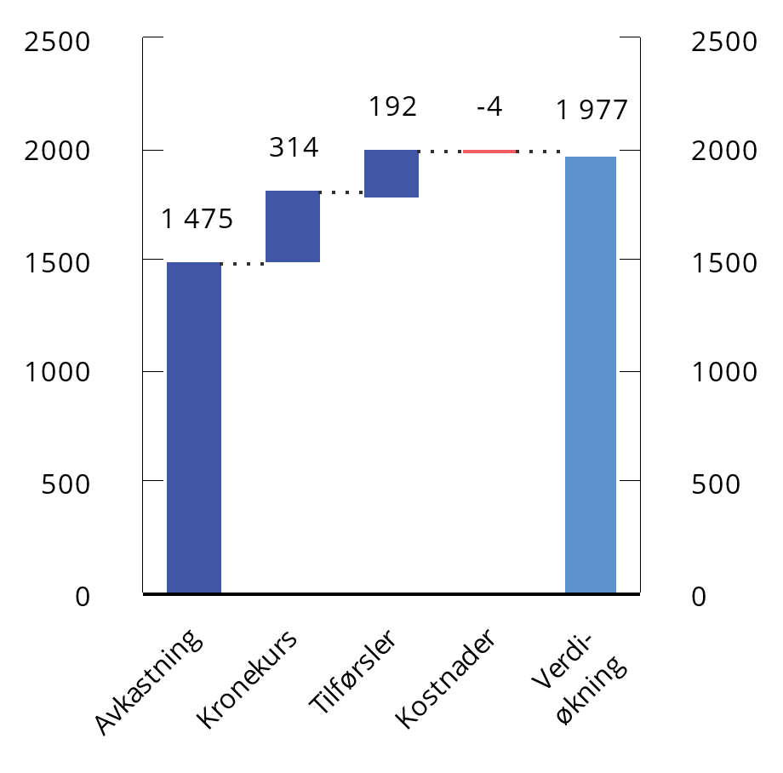

Bidrag til verdiendring i SPU i første halvår 2024. Milliarder kroner

Kilder: Norges Bank og Finansdepartementet.

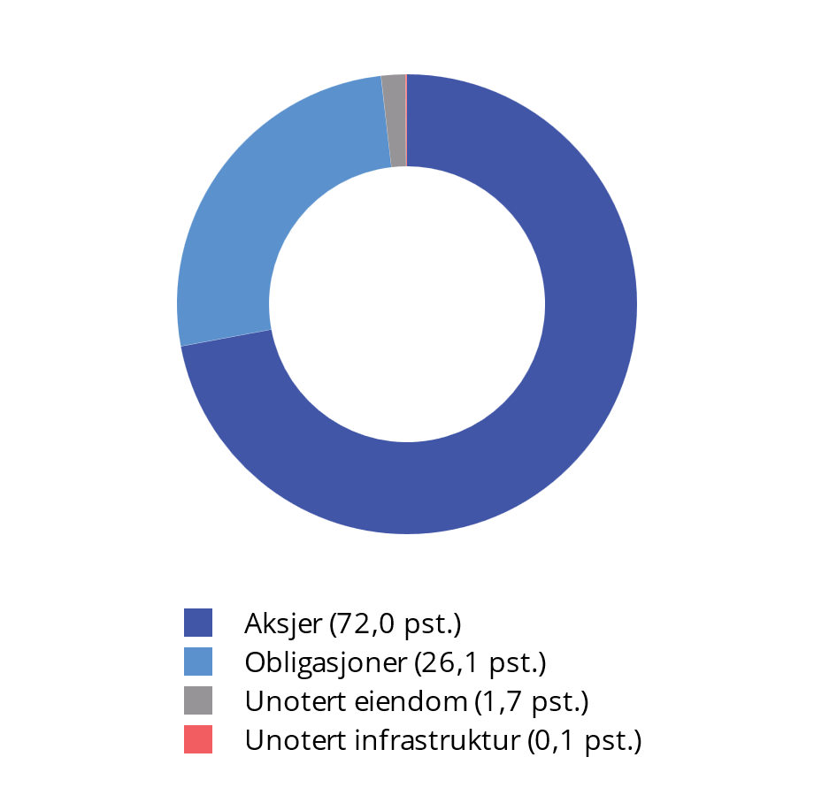

Sammensetning av investeringene i SPU per 30. juni 2024. Prosent

Kilder: Norges Bank og Finansdepartementet.

De siste 20 årene har gjennomsnittlig årlig nominell avkastning av SPU vært 6,8 pst. målt i valutakurven. Netto realavkastning i samme periode, målt som nominell avkastning fratrukket forvaltningskostnader og prisstigning, er beregnet til 4,3 pst.

Norges Bank oppnådde i første halvår 2024 en avkastning på investeringene som var 0,04 prosentenheter lavere enn avkastningen av fondets referanseindeks. De siste 20 årene har årlig brutto meravkastning vært i gjennomsnitt 0,22 prosentenheter, se tabell 7.1.

Nøkkeltall for Statens pensjonsfond utland per 30. juni 2024. Årlige tall i fondets valutakurv. Prosent

07J1xt2

|  |  |  |  |  |  |  |
| --- | --- | --- | --- | --- | --- | --- |
| Statens pensjonsfond utland | Hittil i år3 | Siste 12 mnd. | Siste 3 år | Siste 5 år | Siste 10 år | Siste 20 år |
| Nominell avkastning | 8,59 | 14,65 | 4,26 | 7,99 | 7,07 | 6,80 |
| Prisstigning | 2,03 | 2,77 | 4,80 | 3,64 | 2,49 | 2,31 |
| Forvaltningskostnader | 0,02 | 0,04 | 0,04 | 0,05 | 0,05 | 0,07 |
| Realavkastning etter kostnader1 | 6,40 | 11,51 | -0,55 | 4,14 | 4,42 | 4,32 |
| Memo: |  |  |  |  |  |  |
| Brutto meravkastning2 | -0,04 | 0,02 | 0,43 | 0,42 | 0,23 | 0,22 |

1 Metoden for inflasjonsjustering gjør at realavkastning etter kostnader ikke er lik nominell avkastning fratrukket prisvekst og forvaltningskostnader.

2 Frem til 2017 ble fondets meravkastning beregnet kun av fondets aksje- og obligasjonsinvesteringer. Fra og med 2017 inngår alle fondets investeringer i beregningen av meravkastning.

3 Tall siste seks måneder. Ikke annualiserte tall.

Kilder: Norges Bank og Finansdepartementet.

### Statens pensjonsfond Norge

Markedsverdien av SPN ved utgangen av første halvår i år var 378,8 mrd. kroner. Det er 24,7 mrd. kroner høyere enn ved inngangen til året. Fondets aksjeportefølje hadde en markedsverdi på 241,5 mrd. kroner, tilsvarende 63,8 pst. av fondskapitalen. Den resterende kapitalen var investert i rentebærende papirer. Avkastningen var 7,0 pst. målt i norske kroner i første halvår i år. Aksjeporteføljen fikk en avkastning på 10,6 pst., mens obligasjonsporteføljens avkastning var 1,1 pst.

Folketrygdfondet oppnådde i første halvår en avkastning som var 0,47 prosentenheter høyere enn avkastningen av referanseindeksen.

Målt over de siste 20 årene har gjennomsnittlig årlig nominell avkastning av SPN vært 7,9 pst. Gjennomsnittlig årlig realavkastning, målt som nominell avkastning fratrukket forvaltningskostnader og prisstigning i Norge, har vært 5,2 pst. Folketrygdfondet har i samme periode oppnådd en gjennomsnittlig årlig meravkastning før kostnader på 0,75 prosentenheter, se tabell 7.2.

Nøkkeltall for Statens pensjonsfond Norge per 30. juni 2024. Årlige tall i norske kroner. Prosent

07J1xt2

|  |  |  |  |  |  |  |
| --- | --- | --- | --- | --- | --- | --- |
| Statens pensjonsfond Norge | Hittil i år2 | Siste 12 mnd. | Siste 3 år | Siste 5 år | Siste 10 år | Siste 20 år |
| Nominell avkastning | 6,97 | 14,50 | 6,15 | 8,32 | 7,59 | 7,89 |
| Prisstigning | 1,44 | 2,61 | 5,09 | 3,88 | 3,22 | 2,53 |
| Forvaltningskostnader | 0,03 | 0,06 | 0,06 | 0,06 | 0,07 | 0,06 |
| Realavkastning etter kostnader1 | 5,41 | 11,53 | 0,95 | 4,21 | 4,17 | 5,16 |
| Memo: |  |  |  |  |  |  |
| Brutto meravkastning | 0,47 | 1,45 | 1,13 | 0,92 | 0,96 | 0,75 |

2 Metoden for inflasjonsjustering gjør at realavkastning etter kostnader ikke er lik nominell avkastning fratrukket prisvekst og forvaltningskostnader.

1 Tall siste seks måneder. Ikke annualiserte tall.

Kilder: Folketrygdfondet, Statistisk sentralbyrå og Finansdepartementet.

## Uttak fra Statens pensjonsfond Norge

I meldingen Meld. St. 22 (2023–2024) Statens pensjonsfond 2024 varslet regjeringen at den legger opp til at det fra og med statsbudsjettet for 2025 innføres en regel for årlige uttak fra SPN for å løse utfordringen med fondets høye eierandeler på Oslo Børs.

Regjeringen foreslår nå at de årlige uttakene skal utgjøre tre pst. av SPNs verdi ved inngangen til budsjettåret, slik verdien anslås når budsjettet utarbeides. Tre pst. er i tråd med Folketrygdfondets anslag på hvilken uttaksprosent som vil være tilstrekkelig til å håndtere eierandelsutfordringen over tid. I statsbudsjettet for 2025 tilsier dette et uttak på 11,7 mrd. kroner. Det anses ikke hensiktsmessig å justere beløpet gjennom budsjettåret, selv om fondsverdien ved starten av budsjettåret viser seg å avvike fra anslaget som er benyttet i statsbudsjettet. Finansdepartementet ba i brev 4. september 2024 Folketrygdfondet om vurderinger av hvordan uttaksbeløpet skal fordeles gjennom året, med svarfrist 13. desember 2024. Det legges deretter opp til at Finansdepartementet fastsetter en plan for overføringene.

## Brev fra Etikkrådet

Finansdepartementet har fastsatt retningslinjer for observasjon og utelukkelse av selskaper fra SPU (de etiske retningslinjene). Det faglig uavhengige Etikkrådet gir råd om observasjon eller utelukkelse av selskaper til Norges Banks hovedstyre, som tar beslutninger i slike saker. Før det tas stilling til Etikkrådets tilrådinger, skal hovedstyret vurdere om andre virkemidler kan være egnet til å redusere risikoen for fortsatt normbrudd. Dette kan for eksempel være at fondet forblir investert og forsøker å påvirke selskapet til å endre atferd gjennom særskilt eierskapsutøvelse.

De etiske retningslinjene består av både produktbaserte og atferdsbaserte utelukkelseskriterier. De produktbaserte kriteriene omfatter blant annet produksjon av tobakk, kull og flere våpentyper. De atferdsbaserte kriteriene omfatter blant annet alvorlige krenkelser av individers rettigheter i krig eller konfliktsituasjoner, alvorlig miljøskade, uakseptable utslipp av klimagasser og grove eller systematiske krenkelser av menneskerettighetene.

I årsmeldingen for 2023 omtalte Etikkrådet sitt arbeid med selskaper med tilknytning til blant annet Vestbredden/Gaza (okkupert palestinsk territorium, OPT):

«… Dersom selskaper i SPU har virksomhet i OPT av den typen som tidligere har vært ansett som grunnlag for utelukkelse, vil Etikkrådet anbefale utelukkelse av disse. I tillegg er det spørsmål om Etikkrådet har trukket for snevre grenser for selskapers uakseptable medvirkning til folkerettsbrudd i OPT-sakene. …»

Finanskomiteen viste til dette i behandlingen av fondsmeldingen våren 2024, jf. Innst. 421 S (2023–2024), og imøteså et svar på spørsmålet om Etikkrådet har trukket for snevre grenser for selskapers uakseptable medvirkning til folkerettsbrudd i OPT-sakene. Finansdepartementet ba i brev 27. juni Etikkrådet gjøre rede for sitt arbeid med selskaper med tilknytning til Vestbredden og Gaza. Etikkrådet avga sin redegjørelse i brev 30. august til Finansdepartementet.[54]

Etikkrådet viser i brevet til at det er bred internasjonal enighet om at bosettingene på okkupert område på Vestbredden er folkerettsstridige. Både FNs sikkerhetsråd og FNs generalforsamling har motsatt seg videre etablering av bosettinger. Videre har den internasjonale domstolen i Haag (ICJ) bekreftet at den fjerde Genève-konvensjonen gjelder for de israelskokkuperte områdene, og har slått fast at bosettingene er i strid med konvensjonen. Etikkrådet skriver at deres utgangspunkt hele tiden har vært at de israelske bosettingene på Vestbredden er ulovlige. Etter tilråding fra Etikkrådet er til sammen ni selskaper så langt utelukket fra SPU på bakgrunn av virksomhet på Vestbredden.

I brevet viser Etikkrådet til at selskaper med tilknytning til Vestbredden vurderes etter retningslinjenes § 4 b «alvorlige krenkelser av individers rettigheter i krig eller konfliktsituasjoner» eller retningslinjenes § 4 h «andre særlig grove brudd på grunnleggende etiske normer». Videre vil selskaper med tilknytning til krigen i Gaza i dagens situasjon først og fremst rammes av retningslinjenes § 4 c som gjelder «salg av våpen til stater i væpnede konflikter som benytter våpnene på måter som utgjør alvorlige og systematiske brudd på folkerettens regler for stridighetene». Samtidig vil også § 4 b være relevant for selskaper som på ulike måter kan medvirke til krigsforbrytelser, forbrytelser mot menneskeheten eller risiko for folkemord.

Det har den senere tiden vært en utvikling både i normgrunnlaget og konfliktnivået i området. Etikkrådet peker på at det i dag er tydeligere forventninger til hva selskaper skal gjøre for å unngå å medvirke til alvorlige normbrudd og det er også veletablert at kravet til selskapers aktsomhet skjerpes når de risikerer å medvirke til svært grove normbrudd, slik tilfellet kan være i konfliktsituasjoner. Konfliktnivået på Vestbredden og i Gaza har særlig eskalert etter Hamas’ angrep på Israel 7. oktober 2023 og Israels påfølgende offensiv i Gaza. Etikkrådet viser videre til at det har kommet ytterligere folkerettslige avklaringer knyttet til Israels okkupasjon på Vestbredden, særlig i ICJs rådgivende uttalelse. Etikkrådet har på denne bakgrunn satt i verk en bredere gjennomgang av selskaper i fondets portefølje med virksomhet i tilknytning til Vestbredden og Gaza.

Etikkrådet mener utviklingen i normgrunnlaget og eskaleringen av konfliktnivået medfører at de etiske retningslinjene gir grunnlag for å utelukke noen flere selskaper med tilknytning til Vestbredden utover de som allerede er utelukket. På Vestbredden er normbruddene knyttet til Israels langvarige okkupasjon og virkemidler for å befeste eller ekspandere sivil kontroll over okkupert område (okkupasjon og diskriminering). Etikkrådet mener normbruddene på Vestbredden er blitt klart grovere de siste årene. Rådet vurderer særlig om selskaper med en mindre direkte tilknytning til normbruddene enn det som tidligere har vært lagt til grunn, også bør anbefales utelukket fra SPU. Etikkrådet viser til at de nevnte utviklingstrekkene tilsier at omfanget av utelukkelser av selskaper med tilknytning til Vestbredden etter hvert kan forventes å øke noe.

På Gaza handler normbruddene i hovedsak om måten Israel fører krig på etter 7. oktober 2023. Etikkrådets undersøkelser retter seg nå først og fremst mot våpenprodusenter som har produksjon i land som ikke er tilsluttet våpenhandelsavtalen (ATT, Arms Trade Treaty). Dette dreier seg i hovedsak om amerikanske våpenselskaper, som ifølge rådet i vesentlig grad allerede er utelukket fra fondet under produktkriteriene for våpen.

Etikkrådet vil, her som ellers, gjøre konkrete vurderinger av hvert enkelt selskaps tilknytning til pågående normbrudd og risiko for å bidra til fremtidige normbrudd. Disse prosessene må være grundige for å redusere risikoen for å ta beslutninger på feilaktig grunnlag. Etikkrådet viser til at offentligheten rundt utelukkelsene stiller særlige krav til etterrettelighet og grundighet som ikke alle andre investorer står overfor. Fondets posisjon gjør også at aktører fra inn- og utland arbeider for å påvirke rådets konklusjoner, særlig i saker som har stor synlighet eller kan utnyttes til å øve politisk press. Etikkrådet anser at grundighet og konsistens i arbeidet er den beste måten å redusere risiko knyttet til den etiske forvaltningen av fondet.

Etikkrådets redegjørelse er etter departementets syn grundig og klargjørende. Departementet merker seg Etikkrådets vektlegging av grundige prosesser for å redusere risikoen for å ta beslutninger på feilaktig grunnlag. Det er svært alvorlige saksforhold som Etikkrådet tar opp om enkeltselskaper, og utelukkelser vekker betydelig oppmerksomhet. Tilrådingene må derfor være godt begrunnet og etterrettelige. Departementet merker seg videre at Etikkrådet har iverksatt en bredere gjennomgang av selskaper i fondets portefølje med tilknytning til selve okkupasjonen og av selskaper med ulik tilknytning til bosettingene. Departementet merker seg også at Etikkrådet trekker frem at omfanget av utelukkelser av selskaper med forbindelse til Vestbredden etter hvert kan forventes å øke noe, som følge av det økte konfliktnivået og føringene som kan utledes fra ICJs uttalelse.

Retningslinjene for observasjon og utelukkelse av selskaper fra SPU er fastsatt av Finansdepartementet og har bred oppslutning i Stortinget. Retningslinjene ble grundig vurdert i 2020 på bakgrunn av Etikkutvalgets utredning NOU 2020: 7 Verdier og ansvar. Anvendelse av retningslinjene medfører en rekke krevende grensedragninger som Etikkrådet må trekke. Etikkrådets brev beskriver hvordan utviklingen den senere tiden påvirker rådets vurderinger og anvendelsen av retningslinjene overfor selskaper med tilknytning til Vestbredden og Gaza.

I tråd med etablert praksis vil Finansdepartementet omtale Etikkrådets arbeid med de etiske retningslinjene i fondsmeldingen våren 2025. Her vil det blant annet gis en status for antallet selskaper som er utelukket eller satt til observasjon under de ulike kriteriene.

Finansdepartementet

tilrår:

Tilråding fra Finansdepartementet 27. september 2024 om Nasjonalbudsjettet 2025 blir sendt Stortinget.

# [[vedlegg reset]]

Beregning av strukturell oljekorrigert budsjettbalanse

Det samlede overskuddet på offentlige budsjetter kan endre seg betydelig fra år til år uten at dette er uttrykk for endringer i budsjettpolitikken. For å få et best mulig bilde av den underliggende innretningen av statsbudsjettet er det hensiktsmessig å se på utviklingen i budsjettbalansen utenom inntekter og utgifter fra petroleumsvirksomheten (oljekorrigert budsjettbalanse). I tillegg er det hensiktsmessig å korrigere for blant annet virkningene av økonomiske svingninger på skatter, avgifter og dagpenger, slik at en får frem den underliggende utviklingen i budsjettbalansen i en normalsituasjon (strukturell oljekorrigert budsjettbalanse). For å komme fra den oljekorrigerte til den strukturelle oljekorrigerte budsjettbalansen gjøres følgende korreksjoner:

* For å justere for virkningen av at konjunkturene avviker fra en normalsituasjon, beregnes budsjettvirkningene av at ulike skatte- og avgiftsinntekter avviker fra sine trendverdier. Videre tas det hensyn til at utbetalingen av dagpenger avhenger av konjunktursituasjonen.
* Det korrigeres for forskjellen mellom de faktiske nivåene og de anslåtte normalnivåene på renteutgifter på statsgjelden, renteinntekter på statens kontantbeholdning mv. og overføringene fra Norges Bank.
* Det korrigeres for regnskapsmessige omlegginger og for endringer i funksjonsfordelingen mellom stat og kommune som ikke påvirker den underliggende budsjettbalansen, slik som da sykehusene ble flyttet fra fylkeskommunene til statlige helseforetak. Videre korrigeres det for avviket mellom faktiske verdier og normalnivåer for inntekter fra vederlag for oppdrettskonsesjoner og pensjonspremier i helseforetakene. For 2022 og 2023 er det også korrigert for at staten har ekstraordinære inntekter fra blant annet grunnrenteskatt på vannkraft, samtidig som staten hadde ekstraordinære utgifter ifm. høye strømpriser.

Oppdelingen av statens inntekter og utgifter i en konjunkturell og en strukturell del kan ikke baseres på direkte observasjoner, men må anslås med utgangspunkt i analyser av regnskapstall, økonomisk statistikk og prognoser for årene fremover. Vanligvis trekkes skillet mellom konjunkturelle og strukturelle endringer med utgangspunkt i beregnede trendnivåer for de størrelsene som inngår. Trendberegningene vil kunne påvirkes av nye tall for den økonomiske utviklingen i flere år fremover, også etter at statsregnskapet for det enkelte år foreligger, og fra tid til annen kan justeringene i det strukturelle underskuddet bli store, se nedenfor.

Beregningen av strukturelle skatter og avgifter tar utgangspunkt i data for faktiske, inntektsførte tall i statsregnskapet, samt anslag for prognoseperioden. Beregningene omfatter også skatt på inntekt og formue til kommuneforvaltningen og dekker regnskapsdata i perioden 1960–2023, forlenget med fremskrivinger 10 år frem i tid. For fremskrivingsperioden er det tatt utgangspunkt i Finansdepartementets mellomlangsiktige fremskrivinger og videreføring av det foreslåtte skatte- og avgiftsopplegget for 2025. Punktvis kan forutsetningene oppsummeres slik:

* Skatt på arbeid. Kategorien omfatter arbeidsgiveravgift til folketrygden og personskatter, inklusive formuesskatt fra personer. Utviklingen i antall sysselsatte normalårsverk er en viktig indikator for utviklingen i arbeidsgiveravgift til folketrygden og samlede personskatter. I fremskrivingene legges det til grunn en vekst i sysselsatte personer på 0,5 pst. i 2024 og 0,7 pst. i 2025.
* Skatt på kapital. Kategorien omfatter etterskuddsskatter fra selskaper og andre ikke-personlige skattytere utenom petroleumsvirksomhet og kildeskatt. Det er lagt til grunn at skatter fra foretak utenom petroleumsvirksomheten og vannkraftproduksjon vil utvikle seg i takt med BNP for Fastlands-Norge etter 2025.
* Avgifter. Kategorien omfatter merverdiavgift, engangsavgift på motorkjøretøyer og øvrige særavgifter, herunder dokumentavgift og diverse sektoravgifter. Utviklingen i privat konsum og i nybilkjøpene er særlig viktig for utviklingen i avgiftene.

På budsjettets utgiftsside korrigeres utgiftene til dagpenger for utviklingen i konjunkturene. Disse justeringene tar utgangspunkt i beregnede trendavvik for antall dagpengemottakere.

Finansdepartementets metode for å beregne det strukturelle underskuddet avviker noe fra metodene som benyttes av internasjonale organisasjoner som OECD, IMF og EU-kommisjonen. Årsaken er først og fremst at departementet har tilgang til mer detaljert informasjon om skattegrunnlagene, noe som gir mulighet til en mer disaggregert aktivitets- og oppleggskorrigering av skattegrunnlagene. OECD, IMF og EU-kommisjonen benytter forholdvis aggregerte metoder basert på utviklingen i BNP. Dette må ses i sammenheng med behovet disse organisasjonene har for sammenlignbare analyser for flere land og tilgang til mindre detaljerte data om enkeltlandene.

Utviklingen i de tre hovedgruppene av skatter og avgifter, samt antall dagpengemottakere, er vist i figur 1.1–1.4. Etter en kraftig oppgang i etterkant av pandemien har aktivitetsveksten i norsk økonomi vært lav de to siste årene. Arbeidsmarkedet preges fortsatt av høy etterspørsel etter arbeidskraft, men er litt mindre stramt enn for ett år siden. Arbeidsledigheten er fortsatt lav. Sysselsettingen anslås å fortsette å øke i annet halvår og neste år. Samtidig ventes også den registrerte ledigheten å stige noe gjennom høsten og holde seg stabil de to neste årene. Skatt på arbeid anslås derfor å ligge over sine trendnivåer både i 2024 og 2025.

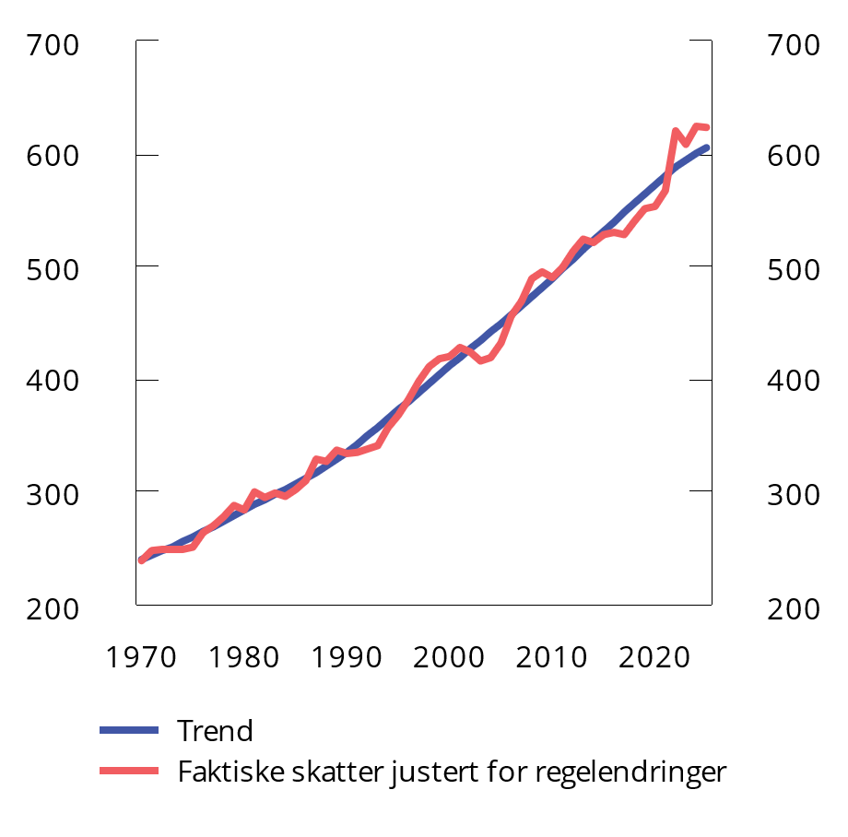

Underliggende trend i skatt på abeid

1 For årene frem til og med 2023 vises faktiske skatter ifølge statsregnskapet justert for endringer i skattesatser og skattegrunnlag og omregnet til faste 2015-kroner.

Kilde: Finansdepartementet.

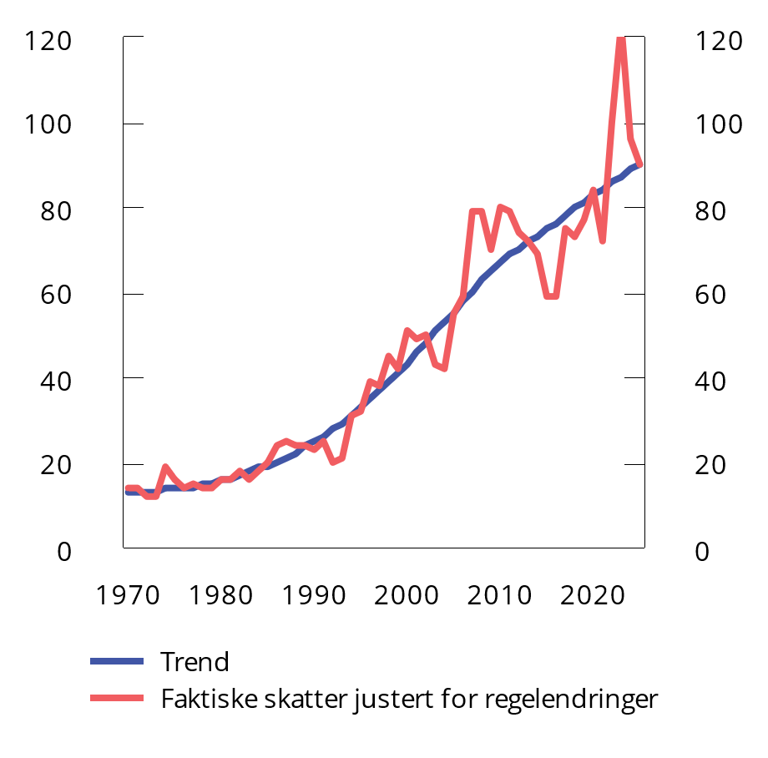

Underliggende trend i skatt på kapital

1 For årene frem til og med 2023 vises faktiske skatter ifølge statsregnskapet justert for endringer i skattesatser og skattegrunnlag og omregnet til faste 2015-kroner.

Kilde: Finansdepartementet.

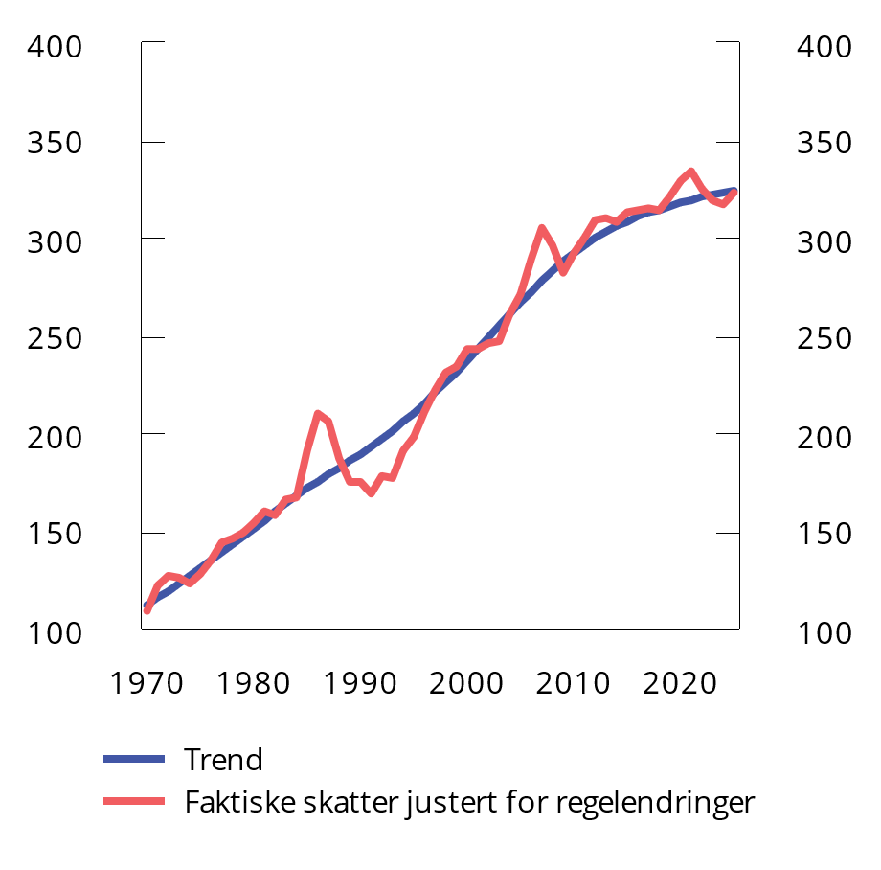

Underliggende trend i avgifter

1 For årene frem til og med 2023 vises faktiske skatter ifølge statsregnskapet justert for endringer i skattesatser og skattegrunnlag og omregnet til faste 2015-kroner.

Kilde: Finansdepartementet.

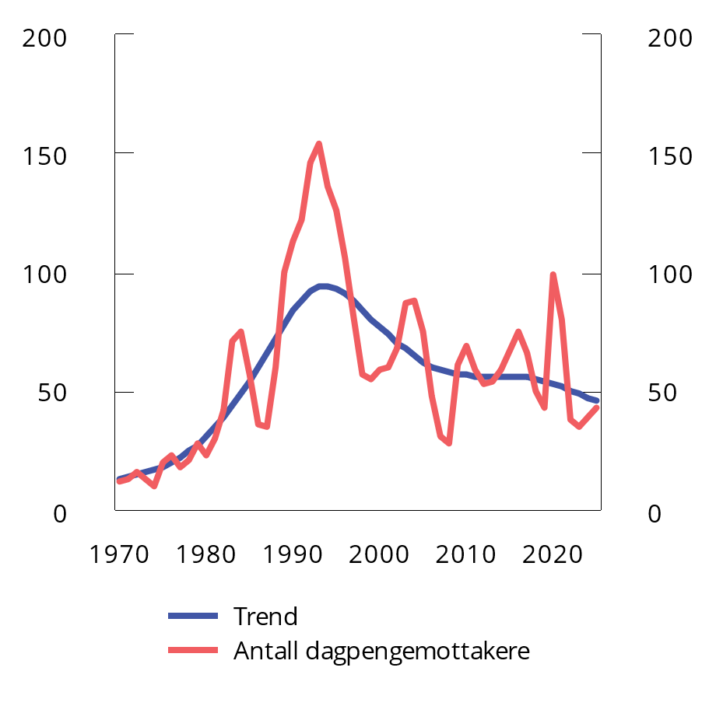

Underliggende trend i dagpengemottakere

1 Det korrigeres for at dagpengemottakere kan være delvis ledige ved å regne om antall mottakere til heltidsekvivalenter.

Kilder: Nav og Finansdepartementet.

Skatt på kapital anslås nå om lag på sitt trendnivå i 2025, noe som særlig må ses i sammenheng med at strømprisene har falt betydelig siden 2022. Det bidrar til at anslagene på utliknet skatt fra kraftforetakene faller betydelig fra toppnivået i 2022. Dette slår ut i et fall i etterskuddskattene fra 2023 til 2024.

Anslagene på avgifter ligger for inneværende år lavere enn sitt trendnivå. Det må ses i sammenheng med en svak utvikling merverdiavgiften. Merverdiavgiften vil nærme seg sitt trendnivå i 2025, men anslås fortsatt ligge noe under.

Pandemien førte til en betydelig oppgang i den registrerte arbeidsledigheten i 2020 og 2021. Med oppgangen i økonomien har utviklingen snudd, og den registrerte arbeidsledigheten har gått ned betydelig. Antall dagpengemottakere anslås fortsatt å ligge under den underliggende trenden, men beveger seg mot trenden i 2025. Dagpengemottakere omfatter både permitterte og andre registrerte ledige.

Utviklingen i det oljekorrigerte og det strukturelle oljekorrigerte overskuddet på statsbudsjettet fremgår av tabell 1.1.

Det strukturelle oljekorrigerte overskuddet i statsbudsjettet. Mill. kroner

08J2xt2

|  |  |  |  |  |  |  |  |
| --- | --- | --- | --- | --- | --- | --- | --- |
|  | Olje-  korrigert overskudd  (A) | Overføringer fra Norges Bank og netto renteinntekter utover beregnet trendnivå  (B) | Særskilte regnskapsforhold  (C) | Aktivitetskorreksjoner (D) | Strukturelt oljekorrigert overskudd | | |
| Mill. kroner  (E=A-B-C-D) | Prosent av trend-BNP for Fastlands-Norge | Endring fra året før, prosentenheter |
| 1980 | -15 305 | -3 772 | -14 | 1 076 | -12 595 | -4,6 | 0,3 |
| 1981 | -16 559 | -2 728 | -67 | 3 890 | -17 653 | -5,8 | -1,2 |
| 1982 | -20 139 | -2 086 | -129 | -37 | -17 888 | -5,3 | 0,5 |
| 1983 | -23 204 | -2 736 | -795 | -240 | -19 434 | -5,2 | 0,1 |
| 1984 | -18 488 | -329 | 703 | -2 853 | -16 009 | -3,9 | 1,3 |
| 1985 | -14 378 | 513 | 805 | 7 239 | -22 936 | -5,1 | -1,2 |
| 1986 | -3 641 | 2 345 | -208 | 18 634 | -24 412 | -4,9 | 0,1 |
| 1987 | 44 | 284 | 128 | 21 797 | -22 165 | -4,1 | 0,8 |
| 1988 | 1 840 | 6 958 | 335 | 5 687 | -11 140 | -1,9 | 2,2 |
| 1989 | -13 517 | 11 971 | -151 | -4 727 | -20 610 | -3,3 | -1,4 |
| 1990 | -31 182 | 12 966 | -1 162 | -12 189 | -30 797 | -4,7 | -1,4 |
| 1991 | -59 212 | 10 331 | -10 778 | -21 029 | -37 736 | -5,4 | -0,8 |
| 1992 | -65 372 | 4 994 | 332 | -23 988 | -46 710 | -6,4 | -1,0 |
| 1993 | -71 896 | 2 171 | 2 053 | -30 315 | -45 804 | -6,0 | 0,4 |
| 1994 | -54 499 | 973 | 1 470 | -15 870 | -41 071 | -5,1 | 0,9 |
| 1995 | -34 436 | -802 | 7 581 | -13 456 | -27 759 | -3,3 | 1,8 |
| 1996 | -22 730 | -2 839 | 5 276 | -1 198 | -23 968 | -2,7 | 0,6 |
| 1997 | -20 068 | -9 037 | 1 181 | 6 783 | -18 994 | -2,0 | 0,7 |
| 1998 | -17 454 | -11 866 | -1 923 | 17 280 | -20 944 | -2,1 | -0,1 |
| 1999 | -12 066 | -7 190 | 1 770 | 12 661 | -19 307 | -1,8 | 0,3 |
| 2000 | -7 943 | 1 373 | -6 712 | 15 100 | -17 705 | -1,6 | 0,2 |
| 2001 | -1 640 | 2 608 | 3 436 | 9 070 | -16 754 | -1,4 | 0,2 |
| 2002 | -62 392 | -8 249 | -19 356 | -2 349 | -32 438 | -2,6 | -1,2 |
| 2003 | -66 150 | -9 518 | 5 334 | -25 609 | -36 357 | -2,7 | -0,1 |
| 2004 | -79 246 | -11 759 | 1 994 | -26 752 | -42 728 | -3,0 | -0,3 |
| 2005 | -64 763 | -10 527 | 792 | -9 747 | -45 281 | -3,0 | 0,0 |
| 2006 | -44 002 | -16 585 | 1 645 | 15 492 | -44 553 | -2,7 | 0,2 |
| 2007 | -1 342 | -4 240 | 2 292 | 45 289 | -44 684 | -2,6 | 0,2 |
| 2008 | -11 797 | -2 230 | 858 | 43 724 | -54 149 | -2,9 | -0,4 |
| 2009 | -96 561 | -6 823 | -6 058 | 10 548 | -94 228 | -4,8 | -1,9 |
| 2010 | -104 070 | -7 285 | -1 186 | 10 392 | -105 992 | -5,1 | -0,3 |
| 2011 | -79 399 | -3 874 | 4 460 | 13 722 | -93 707 | -4,3 | 0,8 |
| 2012 | -100 898 | -6 139 | -1 554 | 19 252 | -112 458 | -4,9 | -0,6 |
| 2013 | -116 454 | -7 909 | -6 | 17 395 | -125 934 | -5,3 | -0,3 |
| 2014 | -160 008 | -7 575 | -634 | -3 874 | -147 926 | -5,9 | -0,7 |
| 2015 | -185 312 | 1 535 | -472 | -16 270 | -170 105 | -6,5 | -0,6 |
| 2016 | -208 388 | 17 349 | 567 | -26 774 | -199 530 | -7,4 | -0,8 |
| 2017 | -222 826 | 10 397 | -2 686 | -21 248 | -209 289 | -7,4 | 0,0 |
| 2018 | -218 513 | 4 590 | 1 125 | -24 055 | -200 172 | -6,8 | 0,6 |
| 2019 | -227 623 | 4 464 | 7 234 | -11 388 | -227 933 | -7,4 | -0,6 |
| 2020 | -370 525 | 6 337 | 3 271 | -18 651 | -361 482 | -11,1 | -3,8 |
| 2021 | -368 969 | -2 307 | -3 119 | -17 952 | -345 591 | -10,1 | 1,0 |
| 2022 | -282 742 | -1 043 | -21 937 | 70 073 | -329 836 | -9,1 | 1,0 |
| 2023 | -290 463 | 11 445 | -3 833 | 69 552 | -367 626 | -9,6 | -0,5 |
| 2024 | -347 808 | 25 898 | 4 239 | 38 578 | -416 523 | -10,4 | -0,7 |
| 2025 | -413 648 | 21 601 | -139 | 24 944 | -460 054 | -10,9 | -0,5 |

Kilde: Finansdepartementet.

Figur 1.5 viser at utslagene i det oljekorrigerte underskuddet er større enn utslagene i det strukturelle oljekorrigerte underskuddet. Dette skyldes at en lar de automatiske stabilisatorene i budsjettet få virke, slik at konjunkturelle variasjoner i skatter og avgifter fra fastlandsøkonomien ikke skal slå ut på budsjettets utgiftsside. De beregnede avvikene fra trend i 2023 og 2024 er høye som følge av konjunktursituasjonen og høye strømpriser. Avviket i 2025 er fortsatt positivt, men betydelig lavere enn årene før. Det kan særlig knyttes til skatt på arbeid. Se figur 1.6.

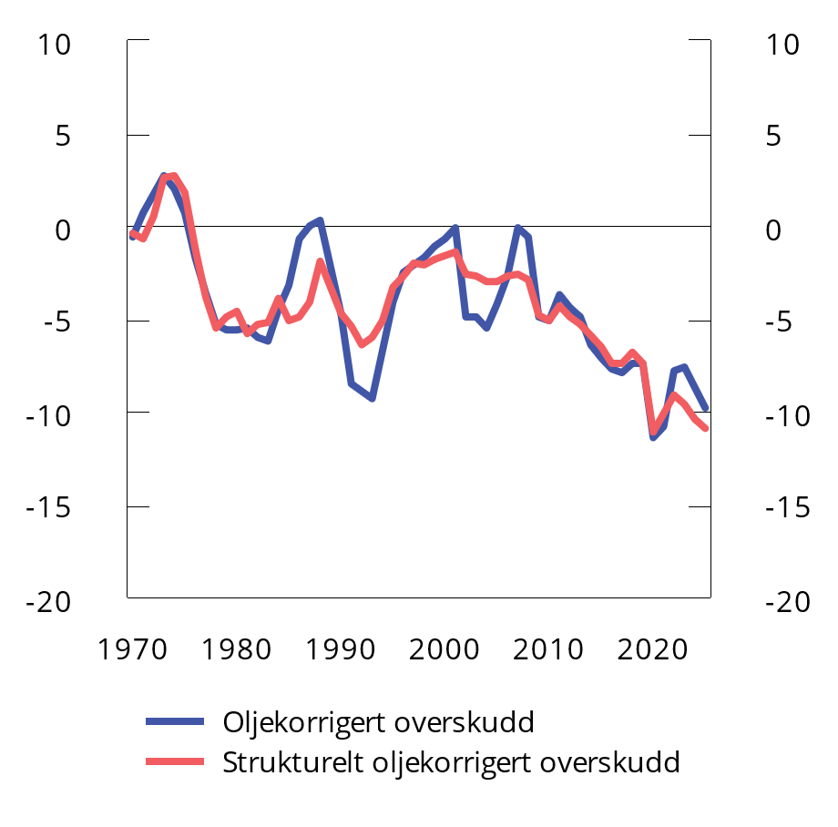

Oljekorrigert og strukturell oljekorrigert budsjettbalanse. Prosent av trend-BNP for Fastlands-Norge

Kilde: Finansdepartementet.

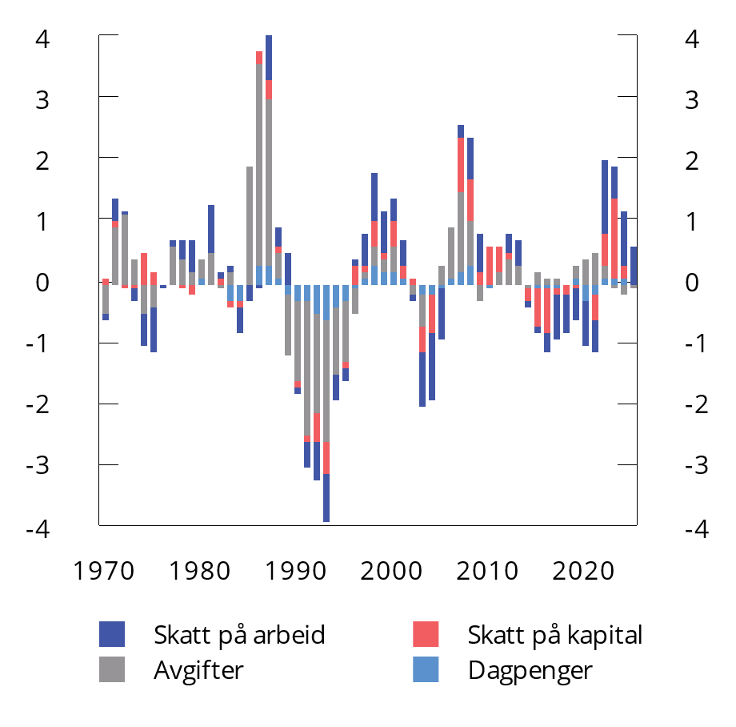

Beregnede aktivitetskorreksjoner etter kilde. Prosent av trend-BNP for Fastlands-Norge

Kilde: Finansdepartementet.

Erfaringer viser at det er vanskelig å skille virkningen av konjunkturer fra den underliggende trendutviklingen i skatteinntektene. Anslaget på det strukturelle oljekorrigerte underskuddet kan derfor bli betydelig revidert i lys av ny informasjon. Som figur 1.7 viser, kan anslagene revideres både opp og ned. Figuren viser det strukturelle oljekorrigerte budsjettunderskuddet slik det ble anslått i de enkelte nasjonalbudsjettene (blå stolper) og oppdaterte anslag basert på statsregnskapet (røde markører), sammenlignet med tallene slik de nå står (mørkeblå linje). For 2020 og 2021 skyldes de store revisjonene særlig at den vedtatte bruken av fondsmidler ble økt betydelig sammenlignet med de opprinnelige forslagene i nasjonalbudsjettene. For 2023 og 2024 er revisjonen særlig knyttet til ekstrabevilgninger i forbindelse med de reviderte nasjonalbudsjettene for 2023 og 2024. Tabell 1.2 gir en oversikt over revisjonene i anslagene over budsjettets stilling siden 2009.

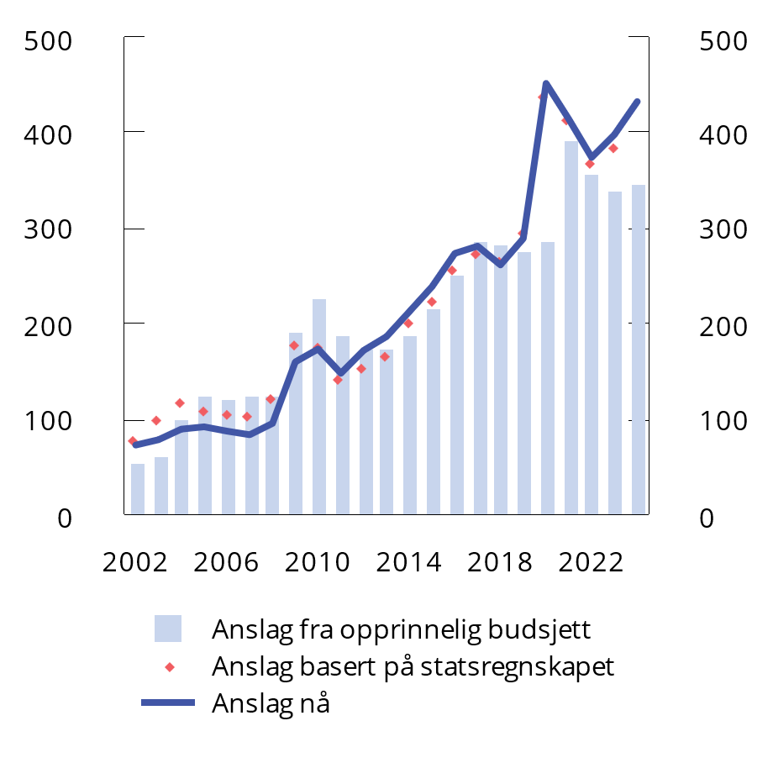

Anslag for strukturelt oljekorrigert budsjettunderskudd i ulike budsjettdokumenter. Mrd. 2025-kroner

Kilde: Finansdepartementet.

Strukturelt oljekorrigert overskudd i statsbudsjettet. Anslag gitt i ulike budsjettdokument. Prosent av trend-BNP for Fastlands-Norge1

13J1xt2

|  |  |  |  |  |  |  |  |  |  |  |  |  |  |  |  |  |  |
| --- | --- | --- | --- | --- | --- | --- | --- | --- | --- | --- | --- | --- | --- | --- | --- | --- | --- |
|  | 2009 | 2010 | 2011 | 2012 | 2013 | 2014 | 2015 | 2016 | 2017 | 2018 | 2019 | 2020 | 2021 | 2022 | 2023 | 2024 | 2025 |
| NB09 | -5,0 |  |  |  |  |  |  |  |  |  |  |  |  |  |  |  |  |
| RNB09 | -7,2 |  |  |  |  |  |  |  |  |  |  |  |  |  |  |  |  |
| NB10 | -7,2 | -7,8 |  |  |  |  |  |  |  |  |  |  |  |  |  |  |  |
| RNB10 | -6,0 | -6,8 |  |  |  |  |  |  |  |  |  |  |  |  |  |  |  |
| NB11 | -5,9 | -6,4 | -6,3 |  |  |  |  |  |  |  |  |  |  |  |  |  |  |
| RNB11 | -5,5 | -5,7 | -5,5 |  |  |  |  |  |  |  |  |  |  |  |  |  |  |
| NB12 | -5,4 | -5,5 | -5,3 | -5,6 |  |  |  |  |  |  |  |  |  |  |  |  |  |
| RNB12 | -5,2 | -5,2 | -4,5 | -5,2 |  |  |  |  |  |  |  |  |  |  |  |  |  |
| NB13 | -5,1 | -5,1 | -4,4 | -5,2 | -5,3 |  |  |  |  |  |  |  |  |  |  |  |  |
| RNB13 | -5,1 | -5,1 | -4,3 | -5,2 | -5,3 |  |  |  |  |  |  |  |  |  |  |  |  |
| NB14 | -5,0 | -5,0 | -4,2 | -4,7 | -5,2 | -5,5 |  |  |  |  |  |  |  |  |  |  |  |
| RNB14 | -5,2 | -5,2 | -4,4 | -4,9 | -5,1 | -5,8 |  |  |  |  |  |  |  |  |  |  |  |
| NB15 | -5,2 | -5,2 | -4,5 | -4,9 | -5,1 | -5,8 | -6,4 |  |  |  |  |  |  |  |  |  |  |
| RNB15 | -5,2 | -5,2 | -4,5 | -5,0 | -5,2 | -5,8 | -6,4 |  |  |  |  |  |  |  |  |  |  |
| NB16 | -5,1 | -5,2 | -4,5 | -5,0 | -5,2 | -5,8 | -6,4 | -7,1 |  |  |  |  |  |  |  |  |  |
| RNB16 | -4,9 | -4,9 | -4,3 | -4,9 | -5,1 | -5,9 | -6,4 | -7,5 |  |  |  |  |  |  |  |  |  |
| NB17 | -4,9 | -5,0 | -4,4 | -4,8 | -5,2 | -5,9 | -6,5 | -7,5 | -7,9 |  |  |  |  |  |  |  |  |
| RNB17 | -4,9 | -5,0 | -4,5 | -4,9 | -5,2 | -5,9 | -6,5 | -7,2 | -7,7 |  |  |  |  |  |  |  |  |
| NB18 | -4,9 | -5,0 | -4,4 | -4,9 | -5,2 | -5,9 | -6,6 | -7,2 | -7,7 | -7,7 |  |  |  |  |  |  |  |
| RNB18 | -4,8 | -5,0 | -4,4 | -4,9 | -5,2 | -5,9 | -6,6 | -7,3 | -7,5 | -7,6 |  |  |  |  |  |  |  |
| NB19 | -4,8 | -4,9 | -4,4 | -4,8 | -5,2 | -5,9 | -6,6 | -7,3 | -7,5 | -7,4 | -7,5 |  |  |  |  |  |  |
| RNB19 | -4,8 | -4,9 | -4,4 | -4,9 | -5,3 | -6,0 | -6,7 | -7,4 | -7,6 | -7,2 | -7,7 |  |  |  |  |  |  |
| NB20 | -4,8 | -4,9 | -4,4 | -4,9 | -5,3 | -6,0 | -6,7 | -7,4 | -7,7 | -7,2 | -7,8 | -7,6 |  |  |  |  |  |
| RNB202 | -5,0 | -5,1 | -4,6 | -5,1 | -5,5 | -6,3 | -7,1 | -7,8 | -8,0 | -7,6 | -8,0 | -13,1 |  |  |  |  |  |
| NB21 | -4,9 | -5,1 | -4,6 | -5,1 | -5,5 | -6,3 | -7,0 | -7,7 | -8,0 | -7,5 | -7,9 | -12,3 | -9,4 |  |  |  |  |
| RNB21 | -4,9 | -5,0 | -4,4 | -4,9 | -5,3 | -6,1 | -6,8 | -7,7 | -7,9 | -7,4 | -7,8 | -11,7 | -12,3 |  |  |  |  |
| NB22 | -4,8 | -5,0 | -4,4 | -4,8 | -5,2 | -6,0 | -6,7 | -7,6 | -7,9 | -7,3 | -7,7 | -11,5 | -12,1 | -9,5 |  |  |  |
| RNB22 | -4,9 | -5,0 | -4,4 | -4,8 | -5,2 | -5,9 | -6,5 | -7,3 | -7,4 | -6,9 | -7,3 | -11,4 | -10,8 | -10,3 |  |  |  |
| NB23 | -4,8 | -4,9 | -4,3 | -4,7 | -5,0 | -5,8 | -6,4 | -7,2 | -7,3 | -7,0 | -7,5 | -11,3 | -10,5 | -9,3 | -8,8 |  |  |
| RNB23 | -4,6 | -4,9 | -4,1 | -4,7 | -5,1 | -5,8 | -6,5 | -7,4 | -7,6 | -7,3 | -7,8 | -11,6 | -10,6 | -9,5 | -10,0 |  |  |
| NB24 | -4,6 | -4,9 | -4,1 | -4,7 | -5,1 | -5,8 | -6,5 | -7,4 | -7,6 | -7,2 | -7,8 | -11,6 | -10,5 | -9,5 | -9,9 | -10,3 |  |
| RNB24 | -4,8 | -5,2 | -4,3 | -4,9 | -5,3 | -5,9 | -6,5 | -7,2 | -7,2 | -6,5 | -7,2 | -11,0 | -10,1 | -9,2 | -9,7 | -10,4 |  |
| NB25 | -4,8 | -5,1 | -4,3 | -4,9 | -5,3 | -5,9 | -6,5 | -7,4 | -7,4 | -6,8 | -7,4 | -11,1 | -10,1 | -9,1 | -9,6 | -10,4 | -10,9 |

1 Anslag gitt i nasjonalbudsjettet (NB) og revidert nasjonalbudsjett (RNB) for det enkelte år.

Kilde: Finansdepartementet.

# [[vedlegg reset]]

Beskrivelse av budsjetteffektberegningene

Budsjetteffektberegningene gir et anslag på finanspolitikkens virkning på den økonomiske aktiviteten i fastlandsøkonomien. I beregningene er alle offentlige inntekter og utgifter inkludert, dvs. både stat- og kommuneforvaltningen. Finanspolitikken påvirker aktiviteten i økonomien både gjennom offentlig konsum, offentlige investeringer, overføringer til husholdninger og bedrifter, og skatter og avgifter.

Beregningene tar hensyn til at ulike offentlige inntekter og utgifter har forskjellig virkning på BNP Fastlands-Norge. Det tas også hensyn til at konjunkturbevegelser i skatter og dagpengeutbetalinger virker som automatiske stabilisatorer på økonomien. I en høykonjunktur vil skatteinntektene øke og dagpengeutbetalinger reduseres, og motsatt i en lavkonjunktur.

Beregningene viser utslagene på fastlands-BNP sammenliknet med et forløp der veksten i offentlige inntekter og utgifter følger trendveksten i økonomien. Trendveksten antas å være veksten i fastlandsøkonomien ved normal kapasitetsutnytting. Aktivitetseffekten er beregnet ved hjelp av finanspolitiske multiplikatorer i de makroøkonomiske modellene KVARTS og NORA.[55]

Tregheter i økonomiske aktørers tilpasning gjør at det kan ta tid før man ser den fulle virkningen av endringene i et enkelt budsjett. Det innebærer at innretningen av finanspolitikken i ett enkelt budsjettår kan ha stor effekt på den økonomiske aktiviteten også de nærmeste årene etter budsjettåret.

Effektene av økt offentlig etterspørsel etter varer og tjenester på fastlandsøkonomien er anslått å være sterkere i KVARTS enn i NORA. Førsteårseffektene er riktignok nokså like i de to modellene, men halveres i NORA etter tre år. Den gradvise reverseringen av førsteårsutslagene i NORA skyldes at økte lønninger og kronestyrking reduserer eksporten og aktivitetsnivået i konkurranseutsatt sektor. Det demper utslagene i samlet aktivitetsnivå selv om privat forbruk og private investeringer trekkes opp av økte inntekter og aktivitetsnivå. I KVARTS forsterkes førsteårseffektene de nærmeste årene gjennom effekter på privat forbruk og investeringer, samtidig som eksportfallet er mindre markert enn i NORA. Forskjellen mellom NORA- og KVARTS-effekter avhenger på 2–3 års sikt av hvordan strammere arbeidsmarked slår ut i økte lønninger. Med et stramt arbeidsmarked vil økt offentlig ressursbruk kunne føre til en relativt sterk nedgang i annen aktivitet, dvs. sterke fortrengningseffekter. Med et mer fleksibelt arbeidstilbud, slik som i årene etter utvidelsen av Schengen-avtalen på begynnelsen av 2000-tallet, kan økt offentlig etterspørsel i større grad møtes ved økt samlet aktivitetsnivå.

# [[vedlegg reset]]

Historiske tabeller og detaljerte anslagstall

Tabell 3.1 Bruttonasjonalinntekt. Mrd. kroner

Tabell 3.2 Produktivitetsutviklingen. Prosentvis endring fra året før

Tabell 3.3 Anslag for den økonomiske utviklingen i 2025. Prosentvis endring fra året før

Tabell 3.4 Hovedtall for noen av Norges viktigste handelspartnere. Prosentvis endring fra året før

Tabell 3.5 Framskriving av norsk tremåneders pengemarkedsrente. Prosent

Tabell 3.6 Finansdepartementets anslag for 2024 på ulike tidspunkter. Prosentvis endring fra året før

Tabell 3.7 Hovedtall for offentlig konsum. Prosentvis volumendring fra året før

Tabell 3.8 Påløpte inntekter og utgifter i offentlig forvaltning. Mill. kroner og prosentvis endring fra året før

Tabell 3.9 Påløpte inntekter og utgifter i statsforvaltningen. Mill. kroner og prosentvis endring fra året før

Tabell 3.10 Kommuneforvaltningens inntekter og utgifter. Bokførte verdier i mill. kroner og prosentvis endring fra året før

Tabell 3.11 Påløpte skatte- og avgiftsinntekter til offentlig forvaltning. Mill. kroner

Tabell 3.12 Finanspolitiske indikatorer

Tabell 3.13 Indikatorer for kommuneøkonomien

Tabell 3.14 Inntekter og utgifter i Statens pensjonsfond utland. Mill. kroner

Tabell 3.15 Statsbudsjettets inntekter og utgifter. Mill. kroner

Tabell 3.16 Statens balanse siden 1990. Mrd. kroner

Tabell 3.17 Statsbudsjettets inntekter og utgifter i 2024. Endringer i forhold til saldert budsjett. Mill. kroner

Tabell 3.18 Nøkkeltall Nasjonalbudsjettet 2025. Prosentvis volumendring fra året før der ikke annet er angitt

Bruttonasjonalinntekt. Mrd. Kroner

04J1xt2

|  |  |  |  |
| --- | --- | --- | --- |
|  | 2023 | 2024 | 2025 |
| Bruttonasjonalprodukt | 5 126,5 | 5 172,1 | 5 463,9 |
| BNP Fastlands-Norge | 3 855,4 | 4 044,5 | 4 290,9 |
| Overskudd på driftsbalansen | 917,4 | 809,5 | 899,2 |
| Bruttonasjonalinntekt | 5 364,4 | 5 389,3 | 5 740,4 |

Kilder: Statistisk sentralbyrå og Finansdepartementet.

Produktivitetsutviklingen. Prosentvis endring fra året før1

08J2xt2

|  |  |  |  |  |  |  |  |
| --- | --- | --- | --- | --- | --- | --- | --- |
|  | | Årlig gjennomsnitt | | | |  |  |
|  | | 1971–1980 | 1981–1990 | 1991–2023 | 1971–2023 | 2024 | 2025 |
| Arbeidskraftsproduktivitet | |  |  |  |  |  |  |
|  | Fastlands-Norge | 3,3 | 1,7 | 1,5 | 1,9 | 0,1 | 1,6 |
|  | Private fastlandsnæringer2 | 2,9 | 1,7 | 1,7 | 1,9 | 0,1 | 2,2 |
| Total faktorproduktivitet | |  |  |  |  |  |  |
|  | Fastlands-Norge | 2,1 | 0,7 | 1,1 | 1,2 | -0,2 | 1,3 |
|  | Private fastlandsnæringer2 | 2,0 | 0,7 | 1,3 | 1,3 | -0,7 | 1,6 |

1 Arbeidsproduktivitet er definert som bruttoprodukt per utført timeverk, mens total faktorproduktivitet er definert som den delen av endringen i bruttoproduktet som ikke kan henføres til endring i bruken av arbeidskraft og realkapital.

2 Private næringer i Fastlands-Norge utenom bolig, primærnæringer, oljeboring og elektrisitetsforsyning.

Kilder: Statistisk sentralbyrå og Finansdepartementet.

Anslag for den økonomiske utviklingen i 2025. Prosentvis endring fra året før

06J1xt2

|  |  |  |  |  |  |
| --- | --- | --- | --- | --- | --- |
|  |  | BNP Fastlands-Norge | KPI | Årslønn | Arbeidsledighet AKU1 |
| Danske Bank | Sep. 2024 | 2,0 | 2,0 | 3,8 | - |
| DNB | Aug. 2024 | 1,6 | 2,9 | 4,6 | 4,3 |
| Handelsbanken | Sep. 2024 | 1,6 | 3,2 | 4,3 | - |
| LO | Sep. 2024 | 2,1 | 3,2 | - | 4,2 |
| Nordea | Sep. 2024 | 1,6 | 2,9 | 4,3 | - |
| Norges Bank | Sep. 2024 | 1,1 | 3,2 | 4,3 | - |
| NHO | Jun. 2024 | 2,4 | 3,3 | - | 4,2 |
| OECD | Mai 2024 | 1,6 | 2,8 | - | 3,7 |
| SEB | Aug. 2024 | 1,7 | 3,2 | 4,0 | 4,2 |
| Statistisk sentralbyrå | Sep. 2024 | 2,1 | 3,3 | 4,6 | 4,1 |
| Swedbank | Aug. 2024 | 1,4 | 2,2 | 3,9 | 4,4 |
| Gjennomsnitt |  | 1,8 | 3,1 | 4,2 | 4,2 |
| Finansdepartementet | Sep. 2024 | 2,3 | 3,0 | 4,5 | 4,1 |

1 Prosent av arbeidsstyrken.

Kilder: Som angitt i tabellen.

Hovedtall for noen av Norges viktigste handelspartnere. Prosentvis endring fra året før

09J2xt2

|  |  |  |  |  |  |  |  |  |
| --- | --- | --- | --- | --- | --- | --- | --- | --- |
|  | Bruttonasjonalprodukt | |  | Konsumprisindeks | |  | Arbeidsledighet1 | |
|  | 2024 | 2025 |  | 2024 | 2025 |  | 2024 | 2025 |
| Euroområdet | 0,9 | 1,5 |  | 2,4 | 2,1 |  | 6,6 | 6,5 |
| Sverige | 0,6 | 2,6 |  | 2,02 | 1,82 |  | 8,3 | 7,7 |
| Storbritannia | 0,4 | 1,0 |  | 2,7 | 2,3 |  | 4,5 | 4,7 |
| USA | 2,6 | 1,9 |  | 3,1 | 2,0 |  | 3,9 | 4,0 |
| Danmark | 2,3 | 1,5 |  | 2,1 | 2,4 |  | 5,3 | 5,2 |
| Kina | 5,0 | 4,5 |  | 0,3 | 1,3 |  | 5,1 | 5,1 |

1 Prosent av arbeidsstyrken. AKU-ledighet.

2 For Sverige brukes KPIF.

Kilder: IMF, OECD, Eurostat, og Riksbanken.

Framskriving av norsk tremåneders pengemarkedsrente. Prosent

03J1xt2

|  |  |  |
| --- | --- | --- |
|  | 2024 | 2025 |
| Nasjonalbudsjettet 2025 | 4,7 | 4,3 |
| Revidert nasjonalbudsjett 2024 | 4,7 | 4,2 |

Kilder: Macrobond, Thomson Reuters og Finansdepartementet.

Finansdepartementets anslag for 2024 på ulike tidspunkter.1 Prosentvis volumendring fra året før, der ikke annet er angitt

04J1xt2

|  |  |  |  |
| --- | --- | --- | --- |
|  | | RNB24 | NB25 |
| Handelspartnerne | |  |  |
|  | BNP | 1,4 | 1,5 |
| Norge | |  |  |
|  | BNP Fastlands-Norge | 0,9 | 0,7 |
|  | Sysselsatte personer | 0,5 | 0,5 |
|  | Arbeidsledighetsrate (AKU), nivå | 3,8 | 4,0 |
|  | Årslønn | 5,2 | 5,2 |
|  | Konsumprisindeksen (KPI) | 3,9 | 3,7 |
|  | Råoljepris, USD per fat, nivå2 | 83 | 83 |
| Statsbudsjettet | |  |  |
|  | Overskudd, mrd. kroner, nivå3 | 740,6 | 740,4 |
|  | Underliggende, reell utgiftsvekst | 2,5 | 2,5 |
|  | Strukturelt oljekorrigert underskudd4 | 10,4 | 10,4 |

1 Revidert nasjonalbudsjett 2024 (RNB24) og Nasjonalbudsjettet 2024 (NB24).

2 Løpende priser.

3 Inklusive Statens pensjonsfond.

4 Prosent av trend-BNP for Fastlands-Norge.

Kilde: Finansdepartementet.

Hovedtall for offentlig konsum. Prosentvis volumendring fra året før

05J1xt2

|  |  |  |  |  |
| --- | --- | --- | --- | --- |
|  | | Mrd. kroner 20231 | 2024 | 2025 |
| Offentlig konsum | | 1121,9 | 2,2 | 2,1 |
|  | Statlig | 564,2 | 3,0 | 2,3 |
|  | Kommunalt | 557,7 | 1,4 | 1,8 |
| Offentlige investeringer | | 262,0 | 3,9 | -0,3 |
|  | Statlig | 164,6 | 5,3 | -1,3 |
|  | Kommunalt | 97,4 | 1,4 | 1,4 |
| Offentlig etterspørsel | | 1383,8 | 2,5 | 1,6 |
|  | Statlig | 728,8 | 3,5 | 1,5 |
|  | Kommunalt | 655,0 | 1,4 | 1,8 |
| Bruttoprodukt | | 844,1 | 1,8 | 2,3 |
|  | Statlig | 400,8 | 2,5 | 3,5 |
|  | Kommunalt | 443,3 | 1,1 | 1,2 |
| Sysselsetting, mill. timeverk | | 1 211,8 | 1,1 | 1,6 |
|  | Statlig | 495,2 | 1,9 | 3,0 |
|  | Kommunalt | 716,6 | 0,5 | 0,7 |

1 Hentet fra Nasjonalregnskapet. Tallene er i løpende priser.

Kilder: Statistisk sentralbyrå og Finansdepartementet.

Påløpte inntekter og utgifter i offentlig forvaltning. Mill. kroner og prosentvis endring fra året før

12J2xt2

|  |  |  |  |  |  |  |  |  |  |  |  |
| --- | --- | --- | --- | --- | --- | --- | --- | --- | --- | --- | --- |
|  | | Mill. kroner | | | | |  | Prosentvis endring fra året før | | | |
|  | | 2021 | 2022 | 2023 | 2024 | 2025 |  | 2022 | 2023 | 2024 | 2025 |
| A. Totale inntekter | | 2 480 612 | 3 647 134 | 3 216 713 | 3 164 456 | 3 353 897 |  | 47,0 | -11,8 | -1,6 | 6,0 |
|  | Formuesinntekter | 490 358 | 944 524 | 875 116 | 841 337 | 877 952 |  | 92,6 | -7,3 | -3,9 | 4,4 |
|  | Skatt- og pensjonspremier | 1 795 138 | 2 490 981 | 2 118 980 | 2 084 758 | 2 221 520 |  | 38,8 | -14,9 | -1,6 | 6,6 |
|  | 2.1 Oljeskatter | 304 258 | 885 823 | 469 548 | 357 100 | 417 000 |  | 191,1 | -47,0 | -23,9 | 16,8 |
|  | 2.2 Produksjonsskatter Fastlands-Norge | 468 740 | 499 876 | 500 268 | 523 965 | 548 955 |  | 6,6 | 0,1 | 4,7 | 4,8 |
|  | 2.3 Skatt og trygdeavgifter Fastlands-Norge | 1 022 140 | 1 105 281 | 1 149 163 | 1 203 694 | 1 255 565 |  | 8,1 | 4,0 | 4,7 | 4,3 |
|  | Andre overføringer, bøter mv. | 33 300 | 31 012 | 29 399 | 38 346 | 40 442 |  | -6,9 | -5,2 | 30,4 | 5,5 |
|  | Gebyrinntekter mv. | 161 816 | 180 617 | 193 218 | 200 014 | 213 983 |  | 11,6 | 7,0 | 3,5 | 7,0 |
| B. Totale utgifter | | 2 035 858 | 2 187 942 | 2 380 273 | 2 511 583 | 2 658 004 |  | 7,5 | 8,8 | 5,5 | 5,8 |
|  | Renteutgifter og utbytte | 10 173 | 21 226 | 44 781 | 53 486 | 56 292 |  | 108,7 | 111,0 | 19,4 | 5,2 |
|  | Overføringer til utlandet | 45 061 | 50 704 | 69 621 | 60 889 | 59 185 |  | 12,5 | 37,3 | -12,5 | -2,8 |
|  | Subsidier mv. | 97 853 | 120 364 | 104 225 | 98 298 | 111 718 |  | 23,0 | -13,4 | -5,7 | 13,7 |
|  | Stønader til husholdninger | 594 546 | 613 773 | 672 312 | 725 398 | 769 048 |  | 3,2 | 9,5 | 7,9 | 6,0 |
|  | Overføringer til ideelle organisasjoner | 73 450 | 74 578 | 80 840 | 84 534 | 88 562 |  | 1,5 | 8,4 | 4,6 | 4,8 |
|  | Lønnskostnader | 585 748 | 619 636 | 661 877 | 700 965 | 743 250 |  | 5,8 | 6,8 | 5,9 | 6,0 |
|  | Produktinnsats | 311 013 | 341 798 | 371 610 | 390 817 | 413 160 |  | 9,9 | 8,7 | 5,2 | 5,7 |
|  | Produktkjøp til husholdninger | 86 212 | 91 611 | 99 625 | 105 371 | 110 288 |  | 6,3 | 8,7 | 5,8 | 4,7 |
|  | Bruttoinvesteringer i fast realkapital | 220 455 | 240 024 | 259 439 | 279 877 | 290 544 |  | 8,9 | 8,1 | 7,9 | 3,8 |
|  | Netto kjøp av tomter og grunn | -470 | -4 173 | -1 309 | -4 841 | -1 261 |  | - | - | - | - |
|  | Kapitaloverføringer | 11 817 | 18 401 | 17 252 | 16 789 | 17 217 |  | 55,7 | -6,2 | -2,7 | 2,5 |
| C. Nettofinansinvestering (A-B) | | 444 754 | 1 459 192 | 836 440 | 652 873 | 695 893 |  | - | - | - | - |
|  | Memo: |  |  |  |  |  |  |  |  |  |  |
|  | Konsum i offentlig forvaltning | 970 689 | 1 038 796 | 1 119 755 | 1 189 423 | 1 258 627 |  | 7,0 | 7,8 | 6,2 | 5,8 |

Kilder: Statistisk sentralbyrå og Finansdepartementet.

Påløpte inntekter og utgifter i statsforvaltningen. Mill. kroner og prosentvis endring fra året før

12J2xt2

|  |  |  |  |  |  |  |  |  |  |  |  |
| --- | --- | --- | --- | --- | --- | --- | --- | --- | --- | --- | --- |
|  | | Mill. kroner | | | | |  | Prosentvis endring fra året før | | | |
|  | | 2021 | 2022 | 2023 | 2024 | 2025 |  | 2022 | 2023 | 2024 | 2025 |
| A. Totale inntekter | | 2 082 312 | 3 259 490 | 2 797 022 | 2 727 862 | 2 891 402 |  | 56,5 | -14,2 | -2,5 | 6,0 |
|  | Formuesinntekter | 472 909 | 920 193 | 840 751 | 807 671 | 845 140,4 |  | 94,6 | -8,6 | -3,9 | 4,6 |
|  | Skatt- og pensjonspremier | 1 506 689 | 2 230 954 | 1 844 865 | 1 798 804 | 1 914 328 |  | 48,1 | -17,3 | -2,5 | 6,4 |
|  | 2.1 Oljeskatter | 304 258 | 885 823 | 469 548 | 357 100 | 417 000,0 |  | 191,1 | -47,0 | -23,9 | 16,8 |
|  | 2.2 Produksjonsskatter Fastlands-Norge | 453 174 | 483 785 | 482 670 | 505 765 | 530 116,7 |  | 6,8 | -0,2 | 4,8 | 4,8 |
|  | 2.3 Skatt og trygdeavgifter Fastlands-Norge | 749 256 | 861 346 | 892 646 | 935 940 | 967 211,7 |  | 15,0 | 3,6 | 4,8 | 3,3 |
|  | Overføringer innen offentlig forvaltning | 2 877 | 3 101 | 3 606 | 3 621 | 3 771,0 |  | 7,8 | 16,3 | 0,4 | 4,2 |
|  | Andre overføringer, bøter mv. | 24 652 | 21 934 | 18 475 | 26 717 | 28 110,5 |  | -11,0 | -15,8 | 44,6 | 5,2 |
|  | Gebyrinntekter mv. | 75 185 | 83 308 | 89 325 | 91 050 | 100 051,5 |  | 10,8 | 7,2 | 1,9 | 9,9 |
| B. Totale utgifter | | 1 654 950 | 1 752 249 | 1 917 065 | 2 027 383 | 2 146 327 |  | 5,9 | 9,4 | 5,8 | 5,9 |
|  | Renteutgifter og utbytte | 3 310 | 9 596 | 22 190 | 26 047 | 28 522,7 |  | 189,9 | 131,2 | 17,4 | 9,5 |
|  | Overføringer til utlandet | 45 061 | 50 704 | 69 621 | 60 889 | 59 184,5 |  | 12,5 | 37,3 | -12,5 | -2,8 |
|  | Subsidier mv. | 82 977 | 107 204 | 90 136 | 83 489 | 96 073,9 |  | 29,2 | -15,9 | -7,4 | 15,1 |
|  | Stønader til husholdninger | 575 277 | 593 298 | 644 935 | 696 554 | 738 504,0 |  | 3,1 | 8,7 | 8,0 | 6,0 |
|  | Overføringer til ideelle organisasjoner | 50 305 | 49 295 | 53 674 | 55 913 | 58 253,7 |  | -2,0 | 8,9 | 4,2 | 4,2 |
|  | Overføringer innen offentlig forvaltning | 287 285 | 280 411 | 317 068 | 341 398 | 358 484,3 |  | -2,4 | 13,1 | 7,7 | 5,0 |
|  | Lønnskostnader | 255 299 | 270 794 | 290 718 | 308 553 | 330 309,5 |  | 6,1 | 7,4 | 6,1 | 7,1 |
|  | Produktinnsats | 156 100 | 173 648 | 188 629 | 198 200 | 209 011,3 |  | 11,2 | 8,6 | 5,1 | 5,5 |
|  | Produktkjøp til husholdninger | 55 484 | 60 181 | 65 162 | 69 093 | 71 838,3 |  | 8,5 | 8,3 | 6,0 | 4,0 |
|  | Bruttoinvesteringer i fast realkapital | 135 175 | 145 541 | 162 353 | 177 789 | 182 679,5 |  | 7,7 | 11,6 | 9,5 | 2,8 |
|  | Netto kjøp av tomter og grunn | -937 | -4 673 | -1 309 | -4 841 | -1 260,7 |  | - | - | - | - |
|  | Kapitaloverføringer | 9 614 | 16 250 | 13 888 | 14 299 | 14 725,8 |  | 69,0 | -14,5 | 3,0 | 3,0 |
| C. Nettofinansinvestering (A-B) | | 427 362 | 1 507 241 | 879 957 | 700 480 | 745 075 |  | - | - | - | - |
|  | Memo: |  |  |  |  |  |  |  |  |  |  |
|  | Konsum i statsforvaltningen | 481 566 | 522 309 | 565 604 | 604 008 | 639 713 |  | 8,5 | 8,3 | 6,8 | 5,9 |

Kilder: Statistisk sentralbyrå og Finansdepartementet.

Kommuneforvaltningens inntekter og utgifter. Bokførte verdier i mill. kroner og prosentvis endring fra året før

13J2xt2

|  |  |  |  |  |  |  |  |  |  |  |  |  |
| --- | --- | --- | --- | --- | --- | --- | --- | --- | --- | --- | --- | --- |
|  | | | Mill. kroner | | | | |  | Prosentvis endring fra året før | | | |
|  | | | 2021 | 2022 | 2023 | 2024 | 2025 |  | 2022 | 2023 | 2024 | 2025 |
| A. Totale inntekter | | | 661 810 | 701 268 | 747 921 | 779 894 | 822 248 |  | 6,0 | 6,7 | 4,3 | 5,4 |
|  | Formuesinntekter | | 16 984 | 23 781 | 33 895 | 33 196 | 32 342 |  | 40,0 | 42,5 | -2,1 | -2,6 |
|  | Skatteinntekter | | 256 605 | 286 175 | 275 082 | 284 705 | 305 158 |  | 11,5 | -3,9 | 3,5 | 7,2 |
|  |  | Skatt på inntekt og formue1 | 241 039 | 270 084 | 257 484 | 266 505 | 286 320 |  | 12,1 | -4,7 | 3,5 | 7,4 |
|  |  | Produksjonsskatter | 15 566 | 16 091 | 17 598 | 18 200 | 18 838 |  | 3,4 | 9,4 | 3,4 | 3,5 |
|  | Overføringer fra statsforvaltningen | | 292 942 | 284 925 | 324 127 | 341 398 | 358 484 |  | -2,7 | 13,8 | 5,3 | 5,0 |
|  | Andre overføringer | | 86 631 | 97 309 | 103 893 | 108 964 | 113 932 |  | 12,3 | 6,8 | 4,9 | 4,6 |
|  | Gebyrinntekter mv. | | 8 648 | 9 078 | 10 924 | 11 629 | 12 331 |  | 5,0 | 20,3 | 6,5 | 6,0 |
| B. Totale utgifter | | | 671 671 | 720 910 | 785 499 | 829 241 | 873 933 |  | 7,3 | 9,0 | 5,6 | 5,4 |
|  | Renteutgifter | | 6 863 | 11 630 | 22 591 | 27 460 | 27 769 |  | 69,5 | 94,3 | 21,6 | 1,2 |
|  | Overføringer til private | | 57 290 | 58 918 | 68 632 | 72 274 | 76 498 |  | 2,8 | 16,5 | 5,3 | 5,8 |
|  | Overføringer til statsforvaltningen | | 3 478 | 4 806 | 5 223 | 3 621 | 3 771 |  | 38,2 | 8,7 | -30,7 | 4,2 |
|  | Lønnskostnader | | 330 449 | 348 842 | 371 159 | 392 412 | 412 941 |  | 5,6 | 6,4 | 5,7 | 5,2 |
|  | Produktinnsats | | 154 913 | 168 150 | 182 981 | 192 618 | 204 149 |  | 8,5 | 8,8 | 5,3 | 6,0 |
|  | Produktkjøp til husholdninger | | 30 728 | 31 430 | 34 463 | 36 278 | 38 450 |  | 2,3 | 9,7 | 5,3 | 6,0 |
|  | Bruttoinvesteringer i fast realkapital | | 85 280 | 94 483 | 97 086 | 102 088 | 107 865 |  | 10,8 | 2,8 | 5,2 | 5,7 |
|  | Netto kjøp av tomter og grunn | | 467 | 500 | 0 | 0 | 0 |  | - | - | - | - |
|  | Andre kapitaloverføringer | | 2 203 | 2 151 | 3 364 | 2 491 | 2 491 |  | -2,4 | 56,4 | -26,0 | 0,0 |
| C. Nettofinansinvestering (A-B) | | | -9 861 | -19 642 | -37 578 | -49 326 | -51 685 |  | - | - | - | - |
|  | Memo: | |  |  |  |  |  |  |  |  |  |  |
|  | Konsum i kommuneforvaltningen | | 489 123 | 516 487 | 554 151 | 585 415 | 618 914 |  | 5,6 | 7,3 | 5,6 | 5,7 |

1 Inkludert trygde- og pensjonspremier.

Kilder: Statistisk sentralbyrå og Finansdepartementet.

Påløpte skatte- og avgiftsinntekter til offentlig forvaltning. Mill. kroner

07J1xt2

|  |  |  |  |  |  |  |
| --- | --- | --- | --- | --- | --- | --- |
|  | | 2021 | 2022 | 2023 | 2024 | 2025 |
| Påløpte skatter i alt, statsforvaltningen | | 1 506 689 | 2 230 954 | 1 844 865 | 1 798 804 | 1 914 328 |
| Skatt på inntekt, formue og kapital | | 644 508 | 1 310 214 | 881 193 | 789 249 | 869 235 |
|  | Ordinær inntekts- og formuesskatt (ekskl. oljeutvinning) | 102 693 | 146 036 | 144 793 | 146 916 | 162 545 |
|  | Skatt på inntekt ved utvinning av petroleum | 299 222 | 878 657 | 461 648 | 349 100 | 408 900 |
|  | Fellesskatt | 221 171 | 260 608 | 245 724 | 261 991 | 266 100 |
|  | Finansskatt | 4 344 | 4 385 | 4 800 | 5 050 | 5 356 |
|  | Annen skatt på inntekt, formue og kapital | 17 077 | 20 529 | 24 228 | 26 192 | 26 333 |
| Produksjonsskatter | | 458 210 | 490 951 | 490 570 | 513 765 | 538 217 |
|  | Merverdiavgift | 338 900 | 371 700 | 381 172 | 392 145 | 413 450 |
|  | Avgifter på oljeutvinning | 5 036 | 7 166 | 7 900 | 8 000 | 8 100 |
|  | Andre produksjonsskatter | 114 274 | 112 085 | 101 498 | 113 620 | 116 667 |
| Trygde- og pensjonspremier | | 403 971 | 429 789 | 473 101 | 495 790 | 506 877 |
|  | Fra arbeidstakere | 165 203 | 172 840 | 182 969 | 191 601 | 198 848 |
|  | Fra arbeidsgivere | 238 767 | 256 948 | 290 132 | 304 190 | 308 028 |
| Påløpte skatter, kommuner og fylkeskommuner | | 288 449 | 260 027 | 274 115 | 285 954 | 307 191 |
| Skatt på inntekt og formue | | 268 250 | 239 256 | 251 219 | 262 249 | 282 633 |
| Produksjonsskatter | | 15 566 | 16 091 | 17 598 | 18 200 | 18 838 |
| Trygde- og pensjonspremier | | 4 633 | 4 680 | 5 298 | 5 505 | 5 720 |
| Påløpte skatte- og avgiftsinntekter offentlig forvaltning | | 1 795 138 | 2 490 981 | 2 118 980 | 2 084 758 | 2 221 520 |
| Skatter som andel av BNP | | 41,5 | 43,6 | 41,3 | 40,3 | 40,7 |
| Skatter utenom petroleumsvirksomhet. Prosent av BNP for Fastlands-Norge | | 45,0 | 44,0 | 42,8 | 42,7 | 42,1 |

Kilder: Statistisk sentralbyrå og Finansdepartementet.

Finanspolitiske indikatorer

11J1xt2

|  |  |  |  |  |  |  |  |  |  |  |
| --- | --- | --- | --- | --- | --- | --- | --- | --- | --- | --- |
|  | | 2017 | 2018 | 2019 | 2020 | 2021 | 2022 | 2023 | 2024 | 2025 |
| Statsbudsjettet | |  |  |  |  |  |  |  |  |  |
|  | Samlet overskudd i statsbudsjettet og Statens pensjonsfond. Mrd. kroner | 148,6 | 257,4 | 276,7 | -39,2 | 142,2 | 1 281,8 | 1 042,5 | 740,7 | 680,7 |
|  | Oljekorrigert overskudd. Mrd. kroner | -222,8 | -218,5 | -227,6 | -370,5 | -369,0 | -282,7 | -290,5 | -347,8 | -413,6 |
|  | Strukturelt overskudd. Mrd. kroner | -209,3 | -200,2 | -227,9 | -361,5 | -345,6 | -329,8 | -367,6 | -416,5 | -460,1 |
|  | Strukturelt overskudd. Prosent av trend-BNP for Fastlands-Norge | -7,4 | -6,8 | -7,4 | -11,1 | -10,1 | -9,1 | -9,6 | -10,4 | -10,9 |
|  | Underliggende reell vekst i statsbudsjettets utgifter. Prosentvis endring fra året før | 1,9 | 0,8 | 1,8 | 8,9 | -1,3 | 1,2 | 2,7 | 2,5 | 1,0 |
|  | Utgiftsdeflator statsbudsjettet | 2,1 | 2,8 | 3,0 | 1,5 | 4,3 | 5,7 | 4,8 | 4,3 | 3,8 |
|  |  |  |  |  |  |  |  |  |  |  |
| Offentlig forvaltning | |  |  |  |  |  |  |  |  |  |
|  | Nettofinansinvestering. Mrd. kroner | 164,7 | 279,5 | 234,6 | -88,6 | 444,8 | 1 459,2 | 836,4 | 652,9 | 695,9 |
|  | Nettofinansinvestering. Prosent av BNP | 5,0 | 7,8 | 6,5 | -2,6 | 10,3 | 25,6 | 16,3 | 12,6 | 12,7 |
|  | Nettofinansinvestering utenom petroleumsvirksomhet. Prosent av BNP Fastlands-Norge | -8,0 | -7,5 | -8,0 | -13,2 | -8,1 | -7,2 | -8,6 | -8,9 | -9,4 |
|  | Påløpte skatter. Prosent av BNP | 38,8 | 39,4 | 40,0 | 38,9 | 41,5 | 43,6 | 41,3 | 40,3 | 40,7 |
|  | Påløpte skatter utenom petroleumsvirksomhet. Prosent av BNP for Fastlands-Norge | 43,0 | 43,0 | 43,1 | 43,2 | 45,0 | 44,0 | 42,8 | 42,7 | 42,1 |
|  | Offentlige utgifter. Prosent av BNP | 50,1 | 48,5 | 51,1 | 57,6 | 47,1 | 38,3 | 46,4 | 48,6 | 48,6 |
|  | Offentlige utgifter. Prosent av BNP for Fastlands-Norge | 59,5 | 59,2 | 59,9 | 65,0 | 61,4 | 60,0 | 61,7 | 62,1 | 61,9 |
|  | Offentlig forvaltnings nettofordringer. Prosent av BNP1 | 297,8 | 269,3 | 318,9 | 356,5 | 326,4 | 250,5 | 346,7 | 391,3 | 392,2 |
|  | Markedsverdien av Statens pensjonsfond. Prosent av BNP | 262,5 | 237,2 | 287,9 | 323,5 | 293,4 | 223,2 | 316,9 | 363,2 | 366,4 |
|  | Offentlig gjeld. Prosent av BNP | 37,5 | 38,9 | 39,9 | 45,2 | 41,4 | 36,5 | 42,8 | 43,3 | - |
|  | Offentlig gjeld eksklusive Statens pensjonsfond. Prosent av BNP | 28,8 | 27,8 | 29,7 | 32,7 | 26,6 | 20,7 | 24,8 | 25,7 | - |

1 Eksklusive fordringer og gjeld knyttet til skatter og avgifter.

Kilder: Statistisk sentralbyrå og Finansdepartementet.

Indikatorer for kommuneøkonomien

09J1xt2

|  |  |  |  |  |  |  |  |  |
| --- | --- | --- | --- | --- | --- | --- | --- | --- |
|  | 2018 | 2019 | 2020 | 2021 | 2022 | 2023 | 2024 | 2025 |
| Kommunalt konsum. Prosent av BNP for Fastlands-Norge | 14,4 | 14,5 | 14,8 | 14,8 | 14,2 | 14,4 | 14,5 | 14,4 |
| Inntekter i kommunesektoren. Prosent av BNP for Fastlands-Norge | 18,7 | 18,6 | 19,4 | 19,3 | 18,4 | 18,3 | 18,3 | 18,2 |
| Utførte timeverk i kommunesektoren. Prosent av landet | 17,3 | 17,2 | 17,5 | 17,5 | 17,0 | 17,0 | 17,0 | 17,0 |
| Sysselsatte personer i kommunesektoren. Prosent av landet | 19,6 | 19,5 | 19,7 | 19,7 | 19,1 | 18,9 | 18,9 | 18,9 |
| Inntekter i kommunesektoren, reell prosentvis endring fra året før1 | 0,8 | 1,3 | 1,4 | 2,0 | -0,6 | 1,0 | 0,9 | 1,8 |
| Kommunal deflator. Prosent endring | 3,0 | 3,1 | 1,0 | 4,5 | 6,7 | 4,3 | 4,4 | 4,1 |
| Frie inntekter i pst. av samlede inntekter | 71,7 | 71,3 | 71,7 | 72,0 | 72,4 | 71,9 | 71,5 | 72,1 |
| Frie inntekter, reell endring fra året før1 | 0,3 | 1,2 | -0,2 | 3,3 | -1,7 | 0,1 | -0,8 | 1,8 |
| Aktivitetsendring i prosent fra året før | 2,6 | 2,6 | -1,0 | 2,0 | 0,4 | 1,8 | 1,1 | 1,4 |
| Brutto realinvesteringer i prosent av inntekter | 14,2 | 15,3 | 14,6 | 13,3 | 14,1 | 13,7 | 13,8 | 13,8 |
| Netto driftsresultat i pst. Kommunekonsern | 2,8 | 2,0 | 3,1 | 4,7 | 3,5 | 1,3 | - | - |
| Netto finansinvesteringer. Prosent av inntekter | -3,8 | -5,8 | -4,2 | -1,5 | -2,9 | -5,3 | -6,7 | -6,6 |
| Netto gjeld uten pensjonsreserver. Prosent av inntekter2 | 44,3 | 47,3 | 48,6 | 47,3 | 47,3 | 53,0 | - | - |

1 Innenfor det økonomiske opplegget for kommuneøkonomien. Ved beregning av inntektsvekst er det korrigert for oppgaveendringer og midlertidige tiltak.

2 Eksklusive fordringer og gjeld knyttet til skatter og avgifter.

Kilder: Statistisk sentralbyrå og Finansdepartementet.

Inntekter og utgifter i Statens pensjonsfond utland. Mill. kroner

04J1xt2

|  |  |  |  |
| --- | --- | --- | --- |
|  | 2023 | 2024 | 2025 |
| Inntekter | 1 316 646 | 1 069 779 | 1 074 469 |
| - Netto kontantstrøm fra petroleumsvirksomhet | 978 064 | 680 379 | 642 769 |
| - Renteinntekter og utbytte mv | 338 582 | 389 400 | 431 700 |
| Utgifter | 286 217 | 347 808 | 413 648 |
| - Overføring til statskassen | 286 217 | 347 808 | 413 648 |
| Overskudd i Statens pensjonsfond utland | 1 030 429 | 721 970 | 660 821 |
| Kapital i fondet pr. 31.12 målt til markedsverdi1 | 15 760 765 | 18 500 000 | 19 754 475 |

1 Medregnet netto finanstransaksjoner knyttet til petroleumsvirksomheten på 39,1 mrd. kroner i 2023, 42,8 mrd. kroner i 2024 og 82,1 mrd. kroner i 2025, som overføres til Statens pensjonsfond utland.

Kilde: Finansdepartementet.

Statsbudsjettets inntekter og utgifter. Mill. kroner

06J1xt2

|  |  |  |  |  |
| --- | --- | --- | --- | --- |
|  |  | 2023 | 2024 | 2025 |
| A | Inntekter utenom overføringer fra Statens pensjonsfond utland | 2 494 401 | 2 258 996 | 2 249 958 |
| A.1 | Inntekter fra petroleumsvirksomhet | 1 008 461 | 710 479 | 672 369 |
|  | Skatter og avgifter fra petroleumsvirksomhet | 623 245 | 416 598 | 388 501 |
|  | Inntekter fra statlig petroleumsvirksomhet | 385 215 | 293 881 | 283 868 |
|  | - Driftsresultat i statlig petroleumsvirksomhet | 277 003 | 198 700 | 219 000 |
|  | - Renteinntekter | 2 697 | 3 800 | 5 000 |
|  | - Tilbakeføring av kapitalinnskudd | 27 206 | 28 000 | 32 100 |
|  | - Andre petroleumsinntekter | 78 309 | 63 381 | 27 768 |
| A.2 | Inntekter utenom petroleumsvirksomhet | 1 485 940 | 1 548 518 | 1 577 589 |
|  | Skatter fra Fastlands-Norge | 1 352 140 | 1 387 129 | 1 423 281 |
|  | - Skatt på inntekt, formue og kapital | 860 366 | 887 795 | 901 902 |
|  | - Produksjonsavgifter | 491 774 | 499 334 | 521 379 |
|  | Overført fra Norges Bank | 8 094 | 17 604 | 18 974 |
|  | Renteinntekter | 35 735 | 45 642 | 47 047 |
|  | Andre inntekter | 89 971 | 98 142 | 88 287 |
| B | Utgifter ekskl. overføringer til Statens pensjonsfond utland | 1 806 800 | 1 926 426 | 2 020 837 |
| B.1 | Utgifter til statlig petroleumsvirksomhet | 30 396 | 30 100 | 29 600 |
|  | - Investeringer i statlig petroleumsvirksomhet | 30 396 | 30 100 | 29 600 |
|  | - Andre utgifter i statlig petroleumsvirksomhet | 0 | 0 | 0 |
| B.2 | Utgifter utenom petroleumsvirksomhet | 1 776 404 | 1 896 326 | 1 991 237 |
|  | Kjøp av varer og tjenester | 293 339 | 318 437 | 345 484 |
|  | - Sivile formål | 210 473 | 224 469 | 239 585 |
|  | - Forsvarsformål | 82 867 | 93 967 | 105 899 |
|  | Overføringer | 1 483 064 | 1 577 889 | 1 645 753 |
|  | - Til kommuneforvaltningen | 304 028 | 327 283 | 343 969 |
|  | - Renteutgifter | 12 185 | 15 168 | 18 300 |
|  | - Til private og utlandet | 1 166 852 | 1 235 438 | 1 283 484 |
| C.1 | Overskudd før overføringer til Statens pensjonsfond utland | 687 601 | 332 570 | 229 121 |
|  | - Netto kontantstrøm fra petroleumsvirksomhet | 978 064 | 680 379 | 642 769 |
| C.2 | Oljekorrigert overskudd | -290 463 | -347 808 | -413 648 |
|  | + Overført fra Statens pensjonsfond utland | 286 217 | 347 808 | 413 648 |
| C.3 | = Overskudd før lånetransaksjoner | -4 246 | 0 | 0 |
| D | Lånetransaksjoner, netto | 17 787 | 117 289 | 174 101 |
|  | 1 Utlån | -81 845 | 54 464 | 110 284 |
|  | 2 Gjeldsavdrag | 99 632 | 62 825 | 63 817 |
| E.1 | Finansieringsbehov (D­C.3) | 22 033 | 117 289 | 174 101 |

Kilde: Finansdepartementet.

Statens balanse siden 1990. Mrd. kroner1

13J1xt2

|  |  |  |  |  |  |  |  |  |  |  |  |  |  |  |  |  |  |  |  |
| --- | --- | --- | --- | --- | --- | --- | --- | --- | --- | --- | --- | --- | --- | --- | --- | --- | --- | --- | --- |
|  | | 1990 | 1995 | 2000 | 2005 | 2010 | 2011 | 2012 | 2013 | 2014 | 2015 | 2016 | 2017 | 2018 | 2019 | 2020 | 2021 | 2022 | 2023 |
| Sum eiendeler | | 396 | 469 | 937 | 2 044 | 4 478 | 4 610 | 5 152 | 6 403 | 7 769 | 8 844 | 9 026 | 10 061 | 9 767 | 11 656 | 12 739 | 14 323 | 14 394 | 17 704 |
| 60. Kontantbeholdning | | 98 | 93 | 85 | 110 | 137 | 82 | 131 | 89 | 116 | 101 | 147 | 162 | 188 | 188 | 313 | 344 | 305 | 282 |
| 61. Spesielle beholdninger, forsikringer mv. | | 2 | 8 | 421 | 1 418 | 3 321 | 3 543 | 4 076 | 5 308 | 6 626 | 7 671 | 7 736 | 8 743 | 8 504 | 10 374 | 11 269 | 12 765 | 12 813 | 16 200 |
| hvorav: | Statens pensjonsfond utland | 0 | 2 | 387 | 1 390 | 3 081 | 3 308 | 3 825 | 5 032 | 6 431 | 7 461 | 7 510 | 8 484 | 8 243 | 10 086 | 10 907 | 12 355 | 12 413 | 15 761 |
|  | Statens pensjonsfond Norge | 0 | 0 | 12 | 12 | 135 | 129 | 145 | 168 | 186 | 198 | 212 | 240 | 239 | 269 | 292 | 333 | 318 | 354 |
| 62. Verdipapir | | 9 | 11 | 53 | 93 | 364 | 301 | 277 | 226 | 150 | 151 | 157 | 176 | 179 | 179 | 169 | 177 | 179 | 182 |
| hvorav: | Obligasjoner med fortrinnsrett | 0 | 0 | 0 | 0 | 224 | 160 | 133 | 81 | 0 | 0 | 0 | 0 | 0 | 0 | 0 | 0 | 0 | 0 |
| 63. Utlån og utestående fordringer | | 145 | 182 | 191 | 222 | 305 | 332 | 387 | 445 | 489 | 481 | 487 | 479 | 481 | 507 | 522 | 553 | 584 | 644 |
| hvorav: | Utlån til statsbankene | 140 | 153 | 170 | 192 | 238 | 250 | 265 | 285 | 300 | 314 | 325 | 339 | 353 | 367 | 386 | 406 | 427 | 452 |
| 64. Ordinære fond | | 0 | 0 | 8 | 51 | 132 | 133 | 55 | 77 | 106 | 151 | 197 | 196 | 129 | 130 | 162 | 163 | 162 | 64 |
| 65. Forskudd | | 1 | 1 | 1 | 1 | 0 | 0 | 0 | 0 | 0 | 0 | 0 | 0 | 0 | 1 | 0 | 0 | 1 | 0 |
| 66. Kapital i statsbankene | | 6 | 8 | 3 | 2 | 3 | 3 | 1 | 1 | 1 | 1 | 1 | 1 | 0 | 1 | 1 | 1 | 1 | 1 |
| 68. Fast kapital i forvaltningsbedrifter | | 128 | 168 | 176 | 148 | 185 | 190 | 197 | 213 | 227 | 233 | 233 | 238 | 239 | 244 | 245 | 255 | 262 | 267 |
| hvorav: | SDØE | 55 | 113 | 151 | 129 | 154 | 158 | 163 | 176 | 193 | 193 | 192 | 195 | 193 | 195 | 194 | 201 | 203 | 202 |
| 69. Egenbeholdning statspapirer | | 0 | 0 | 0 | 14 | 48 | 41 | 45 | 60 | 64 | 68 | 82 | 78 | 59 | 42 | 75 | 75 | 89 | 54 |
| 70.–72. Mellomværender | | 8 | 6 | 0 | -10 | -6 | -4 | -2 | -4 | -1 | -3 | -4 | -3 | -5 | -4 | -10 | -4 | 2 | 6 |
| 77. Overkurs/underkurs statspapirer | | 0 | -3 | 0 | -4 | -1 | -3 | -7 | -8 | -9 | -10 | -10 | -9 | -7 | -5 | -7 | -5 | -1 | 4 |
| 78. Kurs og tryggingselement | | 0 | -5 | -1 | 0 | -10 | -8 | -7 | -4 | 0 | 0 | 0 | 0 | 0 | 0 | 0 | 0 | 0 | 0 |
| Sum gjeld og egenkapital | | 396 | 469 | 937 | 2 044 | 4 478 | 4 610 | 5 152 | 6 403 | 7 769 | 8 844 | 9 026 | 10 061 | 9 767 | 11 656 | 12 739 | 14 323 | 14 394 | 17 704 |
| 80. Statsgjelden | | 165 | 291 | 286 | 334 | 653 | 557 | 617 | 604 | 485 | 483 | 516 | 522 | 524 | 511 | 638 | 653 | 733 | 710 |
| 81. Kontolån fra ordinære fond | | 3 | 3 | 10 | 56 | 140 | 142 | 64 | 86 | 116 | 162 | 208 | 208 | 141 | 141 | 171 | 172 | 171 | 75 |
| 82. Virksomheter med særskilte fullmakter | | 0 | 0 | 1 | 8 | 11 | 12 | 13 | 14 | 16 | 17 | 18 | 19 | 20 | 20 | 23 | 24 | 25 | 25 |
| 84. Deposita og avsetninger | | 6 | 13 | 16 | 7 | 9 | 1 | 13 | -1 | 6 | -8 | 6 | 3 | -6 | 4 | -1 | 15 | -15 | 5 |
| 85. Utstedte gjeldsbrev, grunnfond statsbanker | | 4 | 0 | 0 | 0 | 0 | 0 | 0 | 0 | 0 | 0 | 0 | 0 | 0 | 0 | 0 | 0 | 0 | 0 |
| 87. Overførte ubrukte bevilgninger | | 7 | 15 | 9 | 7 | 11 | 44 | 13 | 14 | 12 | 11 | 14 | 15 | 17 | 16 | 26 | 27 | 22 | 21 |
| 99. Avslutningskonto (egenkapital) | | 211 | 147 | 615 | 1 631 | 3 654 | 3 853 | 4 432 | 5 685 | 7 133 | 8 180 | 8 266 | 9 294 | 9 072 | 10 964 | 11 882 | 13 432 | 13 459 | 16 869 |
| Memo: | |  |  |  |  |  |  |  |  |  |  |  |  |  |  |  |  |  |  |
| Egenkapital utenom Statens pensjonsfond | | 209 | 139 | 206 | 215 | 439 | 416 | 462 | 485 | 517 | 521 | 544 | 570 | 589 | 609 | 683 | 745 | 727 | 1 108 |
| Korrigert for kontolån2 | | 211 | 178 | 285 | 326 | 439 | 416 | 462 | 485 | 517 | 521 | 544 | 570 | 589 | 609 | 683 | 745 | 727 | 1 108 |

1 Balansen ved utgangen av det enkelte år. Kommentarer til utviklingen i enkeltposter finnes i de årlige statsregnskapene.

2 Folketrygdfondets kontolån til staten ble avviklet i 2006. Tidsserien er korrigert for dette.

Kilde: Finansdepartementet.

Statsbudsjettets inntekter og utgifter i 2024. Endringer i forhold til saldert budsjett. Mill. kroner

08J1xt2

|  |  |  |  |  |  |  |  |
| --- | --- | --- | --- | --- | --- | --- | --- |
|  | | 1.  Saldert budsjett | 2. Endring | 3. Revidert nasjonalbudsjett | 4. Endring | 5. Nasjonalbudsjettet 2025 | 6=5-1 Memo: Endring fra saldert |
| A. Inntekter utenom petroleumsinntekter | | 1 530 477 | 24 462 | 1 554 939 | -6 421 | 1 548 518 | 18 041 |
|  | Skatter og avgifter fra Fastlands-Norge | 1 381 676 | 11 574 | 1 393 250 | -6 121 | 1 387 129 | 5 453 |
|  | Renteinntekter | 35 172 | 10 471 | 45 642 | 0 | 45 642 | 10 471 |
|  | Overføringer fra Norges Bank | 24 600 | -6 996 | 17 604 | 0 | 17 604 | -6 996 |
|  | Andre inntekter | 89 029 | 9 413 | 98 442 | -299 | 98 142 | 9 114 |
| B. Utgifter utenom petroleumsvirksomhet | | 1 866 961 | 27 087 | 1 894 048 | 2 279 | 1 896 326 | 29 365 |
|  | Renteutgifter | 13 647 | 1 521 | 15 168 | 0 | 15 168 | 1 521 |
|  | Dagpenger | 12 898 | -608 | 12 290 | 550 | 12 840 | -58 |
|  | Andre utgifter | 1 840 416 | 26 174 | 1 866 589 | 1 729 | 1 868 318 | 27 902 |
| C. Oljekorrigert overskudd (A-B) | | -336 484 | -2 625 | -339 109 | -8 699 | -347 808 | -11 324 |
| D. Kontantstrøm fra petroleumsvirksomhet | | 832 166 | -159 485 | 672 681 | 7 698 | 680 379 | -151 787 |
| E. Avsetning til Statens pensjonsfond utland (C+D) | | 495 681 | -162 110 | 333 572 | -1 001 | 332 570 | -163 111 |
| F. Overskudd før lånetransaksjoner (C+D-E) | | 0 | 0 | 0 | 0 | 0 | 0 |
| G. Rente og utbytteinntekter Statens pensjonsfond | | 360 600 | 45 189 | 405 789 | 2 388 | 408 177 | 47 577 |
| H. Samlet overskudd på statsbudsjettet og Statens pensjonsfond (E+F+G) | | 856 281 | -116 921 | 739 361 | 1 387 | 740 747 | -115 534 |

Kilde: Finansdepartementet.

Nøkkeltall Nasjonalbudsjettet 2025. Prosentvis endring fra året før der ikke annet er angitt

06J1xt2

|  |  |  |  |  |  |  |
| --- | --- | --- | --- | --- | --- | --- |
|  | | | 2023 | 2024 | 2025 | 2026 |
| Realøkonomien, volum | | |  |  |  |  |
| Privat konsum | | | -0,8 | 1,2 | 2,6 | 2,5 |
| Offentlig konsum | | | 3,4 | 2,2 | 2,1 | 1,2 |
| Bruttoinvestering i fast kapital | | | 0,0 | -2,8 | 1,9 | 1,8 |
| Herav: | | Oljeutvinning og rørtransport | 10,6 | 11,0 | -1,0 | -7,0 |
|  |  | Bedrifter i Fastlands-Norge | 4,0 | -6,2 | 0,9 | 0,8 |
|  |  | Boliger | -15,6 | -17,0 | 12,1 | 13,7 |
|  |  | Offentlig forvaltning | 3,0 | 3,9 | -0,3 | 2,3 |
| Offentlig etterspørsel | | | 3,3 | 2,5 | 1,6 | 1,4 |
| Bruttonasjonalprodukt | | | 0,5 | 1,1 | 2,1 | 1,2 |
| Herav: Fastlands-Norge | | | 0,7 | 0,7 | 2,3 | 2,1 |
| Arbeidsmarkedet | | |  |  |  |  |
| Sysselsetting | | | 1,3 | 0,5 | 0,7 | 0,6 |
| Arbeidsledighetsrate, registrert (nivå) | | | 1,8 | 2,0 | 2,2 | 2,2 |
| Arbeidsledighetsrate, AKU (nivå) | | | 3,6 | 4,0 | 4,1 | 4,1 |
| Priser og lønninger | | |  |  |  |  |
| Årslønn | | | 5,2 | 5,2 | 4,5 | 4,3 |
| KPI | | | 5,5 | 3,7 | 3,0 | 2,5 |
| KPI-JAE | | | 6,2 | 4,1 | 3,2 | 2,7 |
| Råoljepris, USD per fat (løpende priser) | | | 82 | 83 | 79 | 75 |
| Rente og valutakurs | | |  |  |  |  |
| Tremåneders pengemarkedsrente (nivå)1 | | | 4,2 | 4,7 | 4,3 | 3,5 |
| Importveid kronekurs2 | | | 7,9 | 1,0 | 1,3 | 0,0 |
| Nøkkeltall for statsbudsjettet: | | |  |  |  |  |
| Oljekorrigert underskudd, mrd. kroner | | | 290,5 | 347,8 | 413,6 | . |
| Strukturelt oljekorrigert underskudd, mrd. kroner | | | 367,6 | 416,5 | 460,1 | . |
|  | Prosent av fondskapitalen | | 3,0 | 2,7 | 2,5 | . |
|  | Prosent av trend-BNP for Fastlands-Norge | | 9,6 | 10,4 | 10,9 | . |
| Budsjettimpuls, prosentenheter3 | | | 0,5 | 0,7 | 0,5 | . |
| Reell, underliggende utgiftsvekst, pst. | | | 2,7 | 2,5 | 1,0 | . |

1 Beregningsteknisk forutsetning basert på terminpriser i august.

2 Positivt tall angir svakere krone.

3 Positive tall indikerer at budsjettet virker ekspansivt. Indikatoren tar ikke hensyn til at ulike inntekts- og utgiftsposter kan ha ulik betydning for aktiviteten i økonomien.

Kilder: Statistisk sentralbyrå, Norges Bank, Nav, Reuters, ICE, Macrobond og Finansdepartementet.

1. MMBtu = Metric Million British thermal unit
2. NGL = Natural Gas Liquids
3. Anslaget er basert på fondsverdien ved inngangen til august i år, fremskrevet med forventet avkastning ut året, samt hensyntatt forventet tilførsel og uttak.
4. Se kapittel 2 for beskrivelse av utviklingen i norsk økonomi.
5. Modellberegningene hensyntar virkningen av automatiske stabilisatorer, endringer i budsjettposter for hele offentlig forvaltning og at ulike budsjettposter har ulik virkning på økonomien.
6. Se Prop. 35 L (2023–2024) Endringer i lov om avtalefestet pensjon for medlemmer av Statens pensjonskasse og enkelte andre lover (ny avtalefestet pensjon).
7. I 2017 utarbeidet Menon og Telemarksforskning, på oppdrag fra KS, en modell for å beregne et langsiktig bærekraftig minimumsnivå på disposisjonsfondene. Ifølge rapporten varierer anbefalt minimumsnivå på disposisjonsfondene fra 2 til 12 pst., mens de fleste kommunene får et anbefalt nivå på mellom 2,5 og 6 pst. Se «Dokumentasjon av modell for minimumsnivå på netto driftsresultat og disposisjonsfond for kommuner og fylkeskommuner», Menon-publikasjon nr. 74/2017.
8. ROBEK er registeret over kommuner og fylkeskommuner som er i økonomisk ubalanse eller som ikke har vedtatt økonomiplan, årsbudsjett eller årsregnskapet innenfor fristene som gjelder. Kommunen eller fylkeskommunen blir meldt inn i ROBEK hvis årsbudsjett eller økonomiplan er vedtatt i ubalanse, dersom et merforbruk i regnskapet ikke dekkes eller ikke planlegges å dekkes inn over to år eller dersom akkumulert merforbruk overstiger 3 pst.
9. Målt ved nettofinansinvesteringene i stats- og kommuneforvaltningen sett under ett og inkludert Statens pensjonsfond.
10. «Offentlig sektor» skal i denne boksen forstås som offentlig forvaltning (dvs. utenom offentlig eide/kontrollerte foretak som driver næringsvirksomhet).
11. Antallet er beregningsteknisk basert på erfaringsmessig kostnad per plass.
12. Personer som klassifiseres som ufrivillig deltid i Arbeidskraftundersøkelsen (AKU) er deltidssysselsatte som ønsker å jobbe mer, og som kan starte med økt arbeid innen en måned. Det er imidlertid ikke et krav at disse personene har forsøkt å få lengre arbeidstid.
13. FNs klimapanel (IPCC), Climate Change 2023, Synthesis Report. Summary for Policymakers.
14. IEA, World Energy Outlook 2023.
15. FNs miljøprogram (UNEP), Emissions gap report 2023.
16. For en grundigere omtale av utfallet av den første globale gjennomgangen vises det til Revidert nasjonalbudsjett 2024.
17. FNs klimapanel (IPCC), Climate Change 2022, Mitigation for Climate Change. Summary for Policymakers.
18. Klimagasser har ulikt oppvarmingspotensial (se boks 3.11). For å kunne sammenligne og summere klimagasser regnes de om til CO2-ekvivalenter, dvs. oppvarmingspotensialet tilsvarende for CO2.
19. Verdensbanken (2024), State and trends of carbon pricing 2024.
20. Deler av de kvotepliktige utslippene fra sjøfart reguleres også av innsatsfordelingen.
21. Land Use, Land-Use Change and Forestry.
22. Tilgangen på fleksibilitet avhenger av EU-lands evne til å redusere utslippene og oppnå overskudd i utslippsbudsjettene sine. Se særskilt vedlegg til Prop. 1 S (2024–2025) under Klima- og miljødepartementet (2024–2025) Regjeringens klimastatus og -plan for en gjennomgang av fleksibilitetsmekanismene innenfor EU-samarbeidet.
23. OECD (2024) OECD Economic Surveys: Norway
24. OECD (2024) OECD Survey on Drivers of Trust in Public Institutions – 2024 Results
25. NOU 2023: 24 Med barnet hele vegen - Barnevernsinstitusjoner som har barnas tillit.
26. NOU 2023: 9 Generalistkommunesystemet – Likt ansvar – ulike forutsetninger
27. NOU 2023: 4 Tid for handling – Personellet i en bærekraftig helse- og omsorgstjeneste.
28. Meld. St. 9 (2023–2024) Nasjonal helse- og samhandlingsplan 2024–2027 – Vår felles helsetjeneste og Innst. 387 S (2023–2024).
29. Prop. 87 S (2023-2024) Forsvarsløftet – for Norges trygghet – Langtidsplan for forsvarssektoren 2025–2036 og Innst. 426 S (2023-2024)
30. Farid, P. (2024). Kostnadsendring fra KS1 til KS2 i store statlige prosjekter. Concept arbeidsrapport 2024-2
31. Se blant annet OECD (2011): Divided we stand. Why Inequality keeps Rising. OECD Publishing, og OECD (2011): A Broken Social Elevator? How to Promote Social Mobility. OECD Publishing.
32. Støren m.fl. (2024): Sosial ulikhet i livskvalitet. Analyser av Livskvalitetsundersøkelsen 2022 og 2023. Rapporter 2024/22, Statistisk sentralbyrå.
33. Se blant annet Barstad m.fl. (2023): Forslag til rammeverk for måling av livskvalitet i Norge. Rapporter 2023/51, Statistisk sentralbyrå.
34. Se blant annet Balestra, C. og F. Oehler (2023) Measuring the joint distribution of household income, consumption and wealth at the micro level, OECD Papers on Well-being and Inequalities, No. 11, OECD Publishing, Paris, https://doi.org/10.1787/f9d85db6-en
35. Se blant annet Distributional National Accounts Guidelines (wid.world) og OECD Handbook on the Compilation of Household Distributional Results on Income, Consumption and Saving in Line with National Accounts Totals | OECD iLibrary (oecd-ilibrary.org)
36. Se bl.a oppsummering i kapittel 7 i SSB (2023) Økonomisk utsyn over året 2022. Økonomiske analyser 1/2023.
37. Nasjonalt program for offisiell statistikk 2024–2027 (ssb.no)
38. Pensjonister og trygdede utgjorde i 2021 anslagsvis 40 pst. av 1 og 2. desil, mot 25 pst. av befolkningen som helhet.
39. Se blant annet OECD-statistikken Income inequality.
40. Utbyttene var særlig høye i årene etter den midlertidige utbytteskatten i 2001 og frem mot innføringen av en varig utbytteskatt i 2006. Etter at utbytteskatten ble innført ble det utbetalt svært lave utbytter. Siden den gang har utbyttene gradvis tatt seg opp, og det har vært særlig høye utbetalinger i forkant av varslede økninger av utbytteskatten i 2016 og 2022.
41. Aaberge mfl. (2020) Ulikheten – betydelig større enn statistikken viser. Analyse 2020/13. Statistisk sentralbyrå.
42. Vestad (2024) Utvikllingen i inntektsulikhet i perioden 2016-2022. Rapport 2024/32. Statistisk sentralbyrå.
43. Verdistigning på egen bolig inngår ikke i inntektsstatistikken (heller ikke dersom den realiseres, ettersom gevinst ved salg av egen bolig er unntatt skatteplikt). Å bo i sin egen bolig gir i tillegg en betydelig løpende økonomisk verdi som heller ikke regnes med. Som en grov korreksjon for at verdien av å bo i egen bolig ikke omfattes av inntektsbegrepet, har SSB valgt å ikke gjøre fratrekk for renteutgifter, se boks 6.2.
44. Se blant annet OECD (2019), Negotiating our way up: Collective bargaining in a changing world of work, OECD Publishing for en diskusjon av koordinering og lønnsspredning.
45. NOU 2023: 30 Utfordringer for lønnsdannelsen og norsk økonomi
46. Se kapittel 6 i NOU 2024: 11 Lavlønn i Norge.
47. Tilsvarer en gjennomsnittlig årlig vekst på om lag 7 pst. over perioden.
48. Se blant annet Fagereng m.fl. (2019). Saving behavior across the wealth distribution: The importance of capital gains (No. w26588). National Bureau of Economic Research.
49. Se blant annet Fagereng m.fl. (2020). Heterogeneity and persistence in returns to wealth. Econometrica, 88(1).
50. Andresen, M.E. (2022): Latente eierinntekter og skatteplikt på unoterte aksjer etter aksjonærmodellen. SSB rapporter 2022/37. Statistisk sentralbyrå.
51. Langørgen A., Barstad A., Eika L. og Aarskaug Wiik K. (2024). Måling av barnefattigdom. Utredning av supplerende fattigdomsmål
52. Aaberge, R., Langørgen, A. og Lindgren, P. Y. (2021): Offentlige tjenester reduserer ulikhet og fattigdom, Statistisk sentralbyrå.
53. Fondets valutakurv er en sammenvekting av de valutaer som inngår i fondets referanseindeks.
54. Brevene er tilgjengelige på departementets nettside.
55. KVARTS er en makroøkonometrisk modell estimert på norske data, i hovedsak tidsserier fra kvartalsvis nasjonalregnskapsstatistikk. For en oversikt over modellegenskaper og finanspolitiske multiplikatorer, se Boug, P., T. von Brasch, Å. Cappelen, R. Hammersland, H. Hungnes, D. Kolsrud, J. Skretting, B. Strøm og T. C. Vigtel (2023). Fiscal policy, macroeconomic performance and industry structure in a small open economy. Journal of Macroeconomics, 76, 103524. NORA er en dynamisk stokastisk generell likevektsmodell som er estimert på norske data, jf. Gundersen, T. S., Quaghebeur, E og Tretvoll, H. (2024). NORA – A Microfounded Model for Fiscal Policy Analysis in Norway. Documents 2024/4. Statistisk sentralbyrå. Begge modellene vedlikeholdes og videreutvikles av Statistisk sentralbyrå.